Daa
mgr inż. WIESŁAW CYPRYŚ
Zespół Usług Ekologicznych
EKO – PROJEKT

35 - 604 Rzeszów tel./fax 17 857-51-42
ul. Irysowa 11 tel. kom. 602-377-664
NIP 813-100-57-52 e–mail: wcyprys@rz.onet.pl

EKO-PROJEKT

Zamawiający: PRZEDSIĘBIORSTWO PRODUKCJI KRUSZYWA I USŁUG GEOLOGICZNYCH „KRUSZGEO” S.A., UL. M. REJA 16, 35-959 RZESZÓW

Obiekt: ZŁOŻA KRUSZYWA NATURALNEGO „KŁODAWA 10” W MIEJSCOWOŚCI KŁODAWA

Przedmiot opracowania: „RAPORT O ODDZIAŁYWANIU NA ŚRODOWISKO
PRZEDSIĘWZIĘCIA EKSPLOATACJI KRUSZYWA NATURALNEGO ZE ZŁOŻA „KŁODAWA 10” W MIEJSCOWOŚCI KŁODAWA, GMINA BRZYSKA,
POWIAT JASIELSKI, WOJEWÓDZTWO PODKARPACKIE”

TOM I: CZĘŚĆ OPISOWA

Opracowali : MGR INŻ. WIESŁAW CYPRYŚ

MGR INŻ. PATRYK WYSOWSKI

RZESZÓW, DNIA 21 WRZEŚNIA 2022 ROKU

Niniejsze opracowanie jest dokumentem autorskim i nie może być publikowane, kopiowane ani cytowane w całości
lub w części bez zgody Autora (zastrzeżenie nie dotyczy postępowania administracyjnego prowadzonego wg Ustawy Prawo Ochrony Środowiska i Ustawy o udostępnianiu informacji o środowisku i jego ochronie, udziale społeczeństwa w ochronie środowiska oraz o ocenach oddziaływania na środowisko, dla którego opracowanie zostało wykonane).
SPIS TREŚCI RAPORTU
TOM I. CZĘŚĆ OPISOWA
I. ŹRÓDŁA INFORMACJI STANOWIĄCE PODSTAWĘ DO SPORZĄDZENIA RAPORTU. 3
1.1. PODSTAWY PRAWNE 3
1.2. PODSTAWY TECHNICZNE 5
1.3. DOKUMENTY I PISMA ZWIĄZANE Z PRZEDSIĘWZIĘCIEM 7
II. CEL I ZAKRES RAPORTU 8
2.1. CEL RAPORTU 8
2.2. ZAKRES RAPORTU 10
2.3. INFORMACJE O WCZEŚNIEJSZYCH RAPORTACH I OPRACOWANIACH ORAZ POSIADANYCH DECYZJACH W ZAKRESIE BUDOWNICTWA I OCHRONY ŚRODOWISKA DOTYCZĄCYCH PLANOWANEGO PRZEDSIĘWZIĘCIA. 16
III. LOKALIZACJA PLANOWANEGO PRZEDSIĘWZIĘCIA. 17
3.1. OPIS LOKALIZACJI PRZEDSIĘWZIĘCIA WRAZ Z OPISEM SPOSOBU ZAGOSPODAROWANIA I BEZPOŚREDNIEGO SĄSIEDZTWA 17
3.2. OKREŚLENIE ODLEGŁOŚCI PLANOWANEGO PRZEDSIĘWZIĘCIA OD NAJBLIŻSZEJ ZABUDOWY MIESZKANIOWEJ, TERENÓW I OBIEKTÓW CHRONIONYCH 45
3.3. OMÓWIENIE ZAPISÓW PLANU ZAGOSPODAROWANIA PRZESTRZENNEGO I INNYCH DOKUMENTÓW DOTYCZĄCYCH ZAGOSPODAROWANIA PRZESTRZENNEGO DLA TERENU LOKALIZACJI PRZEDSIĘWZIĘCIA 56
IV. OPIS PLANOWANEGO PRZEDSIĘWZIĘCIA. 60
4.1. CHARAKTERYSTYKA CAŁEGO PRZEDSIĘWZIĘCIA I WARUNKI UŻYTKOWANIA TERENU W FAZIE BUDOWY, EKSPLOATACJI LUB UŻYTKOWANIA I EWENTUALNEJ LIKWIDACJI (REKULTYWACJI TERENU) 60
4.2. GŁÓWNE CECHY CHARAKTERYSTYCZNE PROCESÓW PRODUKCYJNYCH 88
4.3. PRZEWIDYWANE RODZAJE I ILOŚCI ZANIECZYSZCZEŃ WYNIKAJĄCE Z FUNKCJONOWANIA PLANOWANEGO PRZEDSIĘWZIĘCIA (EMISJA DO POWIETRZA, ZRZUTY ŚCIEKÓW, EMISJA HAŁASU I WIBRACJI, GOSPODARKA ODPADAMI, PROMIENIOWANIE ELEKTROMAGNETYCZNE) 139
V. OPIS ELEMENTÓW PRZYRODNICZYCH ŚRODOWISKA OBJĘTYCH ZAKRESEM PRZEWIDYWANEGO ODDZIAŁYWANIA PLANOWANEGO PRZEDSIĘWZIĘCIA NA ŚRODOWISKO W TYM ELEMENTÓW ŚRODOWISKA OBJĘTYCH OCHRONĄ NA PODSTAWIE USTAWY Z DNIA 16 KWIETNIA 2004 ROKU O OCHRONIE PRZYRODY 216
5.1. OPIS PODSTAWOWYCH ELEMENTÓW PRZYRODNICZYCH ŚRODOWISKA 216
5.2. OPIS ELEMENTÓW ŚRODOWISKA PODDANYCH OCHRONIE NA PODSTAWIE USTAWY Z DNIA 16 KWIETNIA 2004 ROKU O OCHRONIE PRZYRODY (W TYM OBSZARÓW NATURA 2000) 283
VI. OPIS ISTNIEJĄCYCH W SĄSIEDZTWIE LUB W BEZPOŚREDNIM ZASIĘGU ODDZIAŁYWANIA PLANOWANEGO PRZEDSIĘWZIĘCIA ZABYTKÓW CHRONIONYCH NA PODSTAWIE PRZEPISÓW O OCHRONIE ZABYTKÓW I OPIECE NAD ZABYTKAMI 296
VII. OPIS PRZEWIDYWANYCH SKUTKÓW DLA ŚRODOWISKA W PRZYPADKU NIEPODEJMOWANIA PRZEDSIĘWZIĘCIA 298
VIII. OPIS ANALIZOWANYCH WARIANTÓW 300
8.1. OPIS OGÓLNY WARIANTÓW PLANOWANEGO PRZEDSIĘWZIĘCIA 300
8.2. OPIS WARIANTU PROPONOWANEGO PRZEZ WNIOSKODAWCĘ WRAZ Z UZASADNIENIEM JEGO WYBORU 302
8.3. OPIS RACJONALNEGO WARIANTU ALTERNATYWNEGO 304
8.4. OPIS WARIANTU NAJKORZYSTNIEJSZEGO DLA ŚRODOWISKA WRAZ Z UZASADNIENIEM JEGO WYBORU 307
8.5. OKREŚLENIE PRZEWIDYWANEGO ODDZIAŁYWANIA NA ŚRODOWISKO ANALIZOWANYCH WARIANTÓW, W TYM RÓWNIEŻ W PRZYPADKU WYSTĄPIENIA POWAŻNEJ AWARII PRZEMYSŁOWEJ, A TAKŻE MOŻLIWEGO TRANSGRANICZNEGO ODDZIAŁYWANIA NA ŚRODOWISKO 309
8.6. UZASADNIENIE PROPONOWANEGO PRZEZ WNIOSKODAWCĘ WARIANTU, ZE WSKAZANIEM JEGO ODDZIAŁYWANIA NA ŚRODOWISKO, NA LUDZI, ROŚLINY, ZWIERZĘTA, GRZYBY I SIEDLISKA PRZYRODNICZE, WODĘ I POWIETRZE, POWIERZCHNIĘ ZIEMI, Z UWZGLĘDNIENIEM RUCHÓW MASOWYCH ZIEMI, KLIMAT I KRAJOBRAZ, DOBRA MATERIALNE, ZABYTKI I KRAJOBRAZ KULTUROWY, OBJĘTE ISTNIEJĄCĄ DOKUMENTACJĄ, W SZCZEGÓLNOŚCI REJESTREM LUB EWIDENCJĄ ZABYTKÓW I WZAJEMNE ODDZIAŁYWANIE MIĘDZY TYMI ELEMENTAMI 310
IX. OPIS METOD PROGNOZOWANIA ZASTOSOWANYCH W RAPORCIE ORAZ OPIS PRZEWIDYWANYCH ZNACZĄCYCH ODDZIAŁYWAŃ PLANOWANEGO PRZEDSIĘWZIĘCIA NA ŚRODOWISKO, OBEJMUJĄCY BEZPOŚREDNIE, POŚREDNIE, WTÓRNE, SKUMULOWANE, KRÓTKO-, ŚREDNIO- I DŁUGOTERMINOWE, STAŁE I CHWILOWE ODDZIAŁYWANIA NA ŚRODOWISKO, WYNIKAJĄCE Z ISTNIENIA PRZEDSIĘWZIĘCIA, WYKORZYSTYWANIA ZASOBÓW ŚRODOWISKA I EMISJI 312
9.1. OPIS METOD PROGNOZOWANIA ZASTOSOWANYCH W RAPORCIE 312
9.2. OPIS ODDZIAŁYWANIA NA JAKOŚĆ POWIETRZA 315
9.3. OPIS ODDZIAŁYWANIA NA KLIMAT AKUSTYCZNY I WIBRACJE 344
9.4. OPIS ODDZIAŁYWANIA NA WODY POWIERZCHNIOWE 378
9.5. OPIS ODDZIAŁYWANIA NA WODY PODZIEMNE 409
9.6. OPIS ODDZIAŁYWANIA NA GLEBĘ I POWIERZCHNIĘ ZIEMI Z UWZGLĘDNIENIEM RUCHÓW MASOWYCH ZIEMI 437
9.7. OPIS ODDZIAŁYWANIA NA ROŚLINY, ZWIERZĘTA, GRZYBY, SIEDLISKA PRZYRODNICZE 443
9.8. OPIS ODDZIAŁYWANIA NA ZDROWIE LUDZI I OCHRONY INTERESÓW OSÓB TRZECICH 472
9.9. OPIS ODDZIAŁYWANIA W ZAKRESIE WYKORZYSTANIA TERENU I ZŁÓŻ 473
9.10. OPIS ODDZIAŁYWANIA NA KRAJOBRAZ 475
9.11. OPIS ODDZIAŁYWANIA NA KLIMAT 480
9.12. OPIS ODDZIAŁYWANIA NA ZABYTKI, KRAJOBRAZ KULTUROWY I DOBRA MATERIALNE 485
9.13. OPIS ODDZIAŁYWANIA W WYNIKU WYTWARZANIA ODPADÓW 487
9.14. OPIS ODDZIAŁYWANIA PÓL ELEKTROMAGNETYCZNYCH 492
9.15. OPIS ODDZIAŁYWANIA W WYNIKU STANÓW AWARYJNYCH, W TYM POWAŻNEJ AWARII PRZEMYSŁOWEJ 494
9.16. OPIS MOŻLIWEGO TRANSGRANICZNEGO ODDZIAŁYWANIA NA ŚRODOWISKO 496
9.17. OPIS ODDZIAŁYWANIA NA OBSZARY NATURA 2000 I OBSZARY CHRONIONEGO KRAJOBRAZU 497
X. OPIS PRZEWIDYWANYCH DZIAŁAŃ MAJĄCYCH NA CELU ZAPOBIEGANIE, OGRANICZANIE LUB KOMPENSACJĘ PRZYRODNICZĄ NEGATYWNYCH ODDZIAŁYWAŃ NA ŚRODOWISKO , W SZCZEGÓLNOŚCI NA CELE I PRZEDMIOT OCHRONY OBSZARU NATURA 2000 ORAZ INTEGRALNOŚĆ TEGO OBSZARU 515
XI. PORÓWNANIE PROPONOWANEJ TECHNOLOGII Z TECHNOLOGIĄ SPEŁNIAJĄCĄ WYMAGANIA, O KTÓRYCH MOWA W ARTYKULE 143 USTAWY Z DNIA 27 KWIETNIA 2001 ROKU – PRAWO OCHRONY ŚRODOWISKA 518
XII. WSKAZANIE KONIECZNOŚCI USTANOWIENIA DLA PRZEDSIĘWZIĘCIA OBSZARU OGRANICZONEGO UŻYTKOWANIA 519
XIII. PRZEDSTAWIENIE ZAGADNIEŃ W FORMIE GRAFICZNEJ 520
XIV. PRZEDSTAWIENIE ZAGADNIEŃ W FORMIE KARTOGRAFICZNEJ W SKALI ODPOWIADAJĄCEJ PRZEDMIOTOWI I SZCZEGÓŁOWOŚCI ANALIZOWANYCH W RAPORCIE ZAGADNIEŃ ORAZ UMOŻLIWIAJĄCEJ KOMPLEKSOWE PRZEDSTAWIENIE PRZEPROWADZONYCH ANALIZ ODDZIAŁYWANIA PRZEDSIĘWZIĘCIA NA ŚRODOWISKO 520
XV. ANALIZA MOŻLIWYCH KONFLIKTÓW SPOŁECZNYCH ZWIĄZANYCH Z PLANOWANYM PRZEDSIĘWZIĘCIEM 524
XVI. PRZEDSTAWIENIE PROPOZYCJI MONITORINGU ODDZIAŁYWANIA PLANOWANEGO PRZEDSIĘWZIĘCIA NA ETAPIE JEGO BUDOWY I EKSPLOATACJI LUB UŻYTKOWANIA W SZCZEGÓLNOŚCI NA CELE I PRZEDMIOT OCHRONY OBSZARU NATURA 2000 ORAZ INTEGRALNOŚĆ TEGO OBSZARU I PRZYRODĘ OBSZARÓW CHRONIONEGO KRAJOBRAZU 528
XVII. WSKAZANIE TRUDNOŚCI WYNIKAJĄCYCH Z NIEDOSTATKÓW TECHNIKI LUB LUK WE WSPÓŁCZESNEJ WIEDZY, JAKIE NAPOTKANO, OPRACOWUJĄC RAPORT 529
XVIII. STOPIEŃ I SPOSÓB UWZGLĘDNIENIA WYMAGAŃ DOTYCZĄCYCH OCHRONY ŚRODOWISKA ZAWARTYCH W DECYZJI O ŚRODOWISKOWYCH UWARUNKOWANIACH I INNYCH DECYZJACH WYDANYCH DLA PRZEDSIĘWZIĘCIA WG ARTYKUŁU 72 USTAWY 530
XIX. WNIOSKI KOŃCOWE. 532
19.1. WARUNKI DO UWZGLĘDNIENIA W TRAKCIE BUDOWY I EKSPLOATACJI PRZEDSIĘWZIĘCIA 532
19.2. WNIOSKI DOTYCZĄCE ODDZIAŁYWANIA PRZEDSIĘWZIĘCIA NA ŚRODOWISKO 532
19.3. PODSUMOWANIE WNIOSKÓW 533
19.4. ZAGADNIENIA DO UWZGLĘDNIENIA W DECYZJI ŚRODOWISKOWEJ 533
X. STRESZCZENIE W JĘZYKU NIESPECJALISTYCZNYM INFORMACJI ZAWARTYCH W RAPORCIE W ODNIESIENIU DO KAŻDEGO ELEMENTU RAPORTU. 543

TOM II . DOKUMENTACJA FOTOGRAFICZNA, ZAŁĄCZNIKI GRAFICZNE, DOKUMENTY, WYDRUKI OBLICZEŃ KOMPUTEROWYCH
XXI. DOKUMENTACJA FOTOGRAFICZNA
XXII. ZAŁĄCZNIKI GRAFICZNE I KARTOGRAFICZNE
XXIII. DOKUMENTY ZWIĄZANE Z ANALIZOWANYM PRZEDSIĘWZIĘCIEM
XXIV. WYDRUKI OBLICZEŃ KOMPUTEROWYCH

ŹRÓDŁA INFORMACJI STANOWIĄCE PODSTAWĘ DO SPORZĄDZENIA RAPORTU.

1.1. PODSTAWY PRAWNE
  - Umowa – zlecenie między PPKiUG „Kruszgeo” S.A., a ZUE „Eko-Projekt” Rzeszów.
  - Ustawa z dnia 27 kwietnia 2001 roku – Prawo Ochrony Środowiska (tekst jednolity z dnia 29 września 2021 roku, Dz.U. z 2021 roku, poz. 1973).
  - Ustawa z dnia 03.10.2008 roku o udostępnianiu informacji o środowisku i jego ochronie, udziale społeczeństwa w ochronie środowiska i ocenach oddziaływania na środowisko (tekst jednolity z dnia 7 kwietnia 2022 roku, Dz.U. z 2022 roku, poz. 1029).
  - Ustawa z dnia 30.03.2021 roku o zmianie ustawy o udostępnianiu informacji o środowisku i jego ochronie, udziale społeczeństwa w ochronie środowiska oraz o ocenach oddziaływania na środowisko oraz niektórych innych ustaw (Dz.U. z 2021 roku, poz. 784).
  - Rozporządzenie Rady Ministrów z dnia 10 września 2019 roku w sprawie przedsięwzięć mogących znacząco oddziaływać na środowisko (Dz. U. z 2019 roku, poz. 1839).
  - Rozporządzenie Ministra Środowiska z dnia 27 sierpnia 2014 roku w sprawie rodzajów instalacji mogących powodować znaczne zanieczyszczenie poszczególnych elementów środowiska albo środowiska jako całości (Dz. U. z 2014 roku, poz. 1169).
  - Rozporządzenie Ministra Środowiska z dnia 24 września 2020 roku w sprawie standardów emisyjnych dla niektórych rodzajów instalacji, źródeł spalania paliw oraz urządzeń spalania lub współspalania odpadów (Dz.U. z 2020 roku, poz. 1860).
  - Obwieszczenie Ministra Klimatu i Środowiska z dnia 12 kwietnia 2021 roku w sprawie ogłoszenia jednolitego tekstu rozporządzenia Ministra Środowiska w sprawie poziomów niektórych substancji w powietrzu (Dz.U. z 2021 roku, poz. 845).
  - Rozporządzenie Ministra Środowiska z dnia 26 stycznia 2010 roku w sprawie wartości odniesienia dla niektórych substancji w powietrzu (Dz.U. Nr 16 z 2010 roku, poz. 87).
  - Rozporządzenie Ministra Klimatu i Środowiska z dnia 7 września 2021 roku w sprawie wymagań w zakresie prowadzenia pomiarów wielkości emisji (Dz.U. z 2021 roku, poz. 1710).
  - Rozporządzenie Ministra Klimatu i Środowiska z dnia 9 marca 2022 roku zmieniające rozporządzenie w sprawie wymagań w zakresie prowadzenia pomiarów wielkości emisji (Dz.U. z 2022 roku, poz. 614).

  - Ustawa z dnia 14 grudnia 2012 roku o odpadach (tekst jednolity z dnia 3 marca 2022 roku, Dz.U. z 2022 roku, poz. 699).
  - Ustawa z dnia 17 listopada 2021 roku o zmianie ustawy o odpadach oraz niektórych innych ustaw (Dz. U. z 2021 roku, poz. 2151).
  - Rozporządzenie Ministra Klimatu z dnia 2 stycznia 2020 roku w sprawie katalogu odpadów (Dz. U. z 2020 roku, poz. 10).
  - Rozporządzenie Ministra Klimatu z dnia 11 września 2020 roku w sprawie szczegółowych wymagań dla magazynowania odpadów (Dz. U. z 2020 roku, poz. 1742).
  - Obwieszczenie Ministra Środowiska z dnia 15 października 2013 roku w sprawie ogłoszenia jednolitego tekstu Rozporządzenia Ministra Środowiska w sprawie dopuszczalnych poziomów hałasu w środowisku (Dz. U. z 2014 roku, poz. 112).
  - Ustawa Prawo Wodne z dnia 20 lipca 2017 roku (tekst jednolity z dnia 14 października 2021 roku, Dz.U. z 2021 roku, poz. 2233).
  - Rozporządzenie Rady Ministrów z dnia 18 października 2016 roku w sprawie gospodarowania wodami na obszarze dorzecza Wisły (Dz.U. poz. 1911 z 2016 roku).
  - Rozporządzenie Ministra Gospodarki Morskiej i Żeglugi Śródlądowej z dnia 12 lipca 2019 roku w sprawie substancji szczególnie szkodliwych dla środowiska wodnego oraz warunków, jakie należy spełnić przy wprowadzaniu do wód lub do ziemi ścieków, a także przy odprowadzaniu wód opadowych lub roztopowych do wód lub do urządzeń wodnych (Dz. U. z 2019 roku, poz. 1311).
  - Rozporządzenie Ministra Budownictwa z dnia 14 lipca 2006 roku w sprawie sposobu realizacji obowiązków dostawców ścieków przemysłowych oraz warunków wprowadzania ścieków do urządzeń kanalizacyjnych (Dz. U. z 2016 roku, poz. 1757).
  - Obwieszczenie Marszałka Sejmu Rzeczypospolitej Polskiej z dnia 7 kwietnia 2022 roku w sprawie ogłoszenia jednolitego tekstu ustawy - Prawo geologiczne i górnicze (tekst jednolity z 2022 roku, Dz.U. z 2022 roku, poz. 1072).
  - Rozporządzenie Ministra Środowiska z dnia 16 grudnia 2016 roku w sprawie ochrony gatunkowej zwierząt (Dz.U. z 2016 roku, poz. 2183).
  - Rozporządzenie Ministra Środowiska z dnia 9 października 2014 roku w sprawie ochrony gatunkowej roślin (Dz.U. z 2014 roku, poz. 1409).
  - Rozporządzenie Ministra Środowiska z dnia 9 października 2014 roku w sprawie ochrony gatunkowej grzybów (Dz.U. z 2014 roku, poz. 1408).
  - Polska Norma PN-G-02100 „Górnictwo odkrywkowe. Pas zagrożenia i pas ochronny wyrobisk odkrywkowych. Użytkowanie i szerokość” – Polski Komitet Normalizacyjny 2013, nr ref. PN-G-02100: 2013-12.
  - Obowiązujące przepisy prawne w zakresie budownictwa i ochrony środowiska.

1.2. PODSTAWY TECHNICZNE
- Dane dotyczące przewidywanej technologii i sposobu wydobycia kruszywa ze złoża „Kłodawa 10” uzyskane od Działu Geologiczno – Górniczego PPKiUG „Kruszgeo” S.A.
- Instrukcja ITB Nr 338/2003: „Metoda określania emisji i imisji hałasu przemysłowego w środowisku – ITB Warszawa 2003 r.
- Dyrektywa 2002/49/WE z dnia 25 czerwca 2002 roku w sprawie oceny i kontroli poziomu hałasu w środowisku.
- Polska Norma: PN-ISO 9613-2: 2002 – Akustyka. Tłumienie dźwięku podczas propagacji w przestrzeni otwartej. Ogólna metoda obliczania.
- Programy komputerowe EK-100 W 5.3 Atmoterm Opole i „LEQ Professional 6.x” Biura Studiów i Projektów Ekologicznych Technik Informatycznych SOFT – P.
- Decyzja Marszałka Województwa Podkarpackiego znak OS-IV.7427.5.2019.TG z dnia 25.03.2019 roku zatwierdzająca Dokumentację geologiczną złoża żwiru z piaskiem „Kłodawa 10” w kategorii C1 w miejscowości Kłodawa, gmina Brzyska, powiat jasielski.
- „Dokumentacja geologiczna złoża żwiru z piaskiem „Kłodawa 10” w kategorii C1” – opracowanie PPKiUG „Kruszgeo” S.A., Rzeszów z marca 2019 roku.
- „Inwentaryzacja przyrodnicza terenu lokalizacji przedsięwzięcia wydobycia kruszywa naturalnego ze złoża „Kłodawa 10” w miejscowości Kłodawa, gmina Brzyska, powiat jasielski, województwo podkarpackie” – opracowanie ZUE „Eko-Projekt” Rzeszów z dnia 19.09.2022 roku.
- Mapa orientacyjna terenu lokalizacji przedsięwzięcia eksploatacji kruszywa naturalnego ze złoża „Kłodawa 10” w miejscowości Kłodawa.
- Ortofotomapy terenu lokalizacji przedsięwzięcia eksploatacji kruszywa naturalnego ze złoża „Kłodawa 10” w miejscowości Kłodawa.
- Mapa ewidencyjna terenu lokalizacji przedsięwzięcia firmy PPKiUG „Kruszgeo” S.A. i działek sąsiednich wydana przez Wójta Gminy Brzyska z zaznaczeniem terenu lokalizacji przedsięwzięcia, terenu na którym przedsięwzięcie będzie oddziaływać oraz obszaru 100 metrów od granicy terenu lokalizacji przedsięwzięcia.
- Stan istniejący terenu lokalizacji przedsięwzięcia eksploatacji kruszywa ze złoża „Kłodawa 10” w miejscowości Kłodawa na mapie zasadniczej.
- Usytuowanie złoża „Kłodawa 10” w miejscowości Kłodawa na tle innych złóż kruszywa naturalnego.
- Zakres eksploatacji złoża „Kłodawa 10” w miejscowości Kłodawa – usytuowanie złoża, Zakładu Przeróbczego i drogi wywozu kruszywa.
- Wstępna Koncepcja eksploatacji terenu przedsięwzięcia eksploatacji kruszywa naturalnego ze złoża „Kłodawa 10” w miejscowości Kłodawa.
- Wstępne Koncepcje rekultywacji terenu po eksploatacji kruszywa naturalnego ze złoża „Kłodawa 10” w miejscowości Kłodawa.
- Lokalizacja przedsięwzięcia wydobycia kruszywa naturalnego ze złoża „Kłodawa 10” w miejscowości Kłodawa na mapie sytuacyjno – wysokościowej.
- Lokalizacja przedsięwzięcia eksploatacji kruszywa naturalnego ze złoża „Kłodawa 10” w miejscowości Kłodawa względem Głównych Zbiorników Wód Podziemnych.
- Mapa lokalizacji przedsięwzięcia eksploatacji kruszywa naturalnego ze złoża „Kłodawa 10” w miejscowości Kłodawa względem najbliższych ujęć wód podziemnych.
- Usytuowanie przedsięwzięcia eksploatacji kruszywa naturalnego ze złoża „Kłodawa 10” w miejscowości Kłodawa na tle mapy JCWPd wg danych RZGW Kraków.
- Usytuowanie przedsięwzięcia eksploatacji kruszywa ze złoża „Kłodawa 10” w miejscowości Kłodawa na tle mapy JCWP wg danych RZGW Kraków.
- Lokalizacja terenu eksploatacji kruszywa ze złoża „Kłodawa 10” w miejscowości Kłodawa względem obszarów zagrożonych powodzią.
- Mapa lokalizacji terenu eksploatacji kruszywa naturalnego ze złoża „Kłodawa 10” w miejscowości Kłodawa na tle mapy obszarów chronionych pod względem przyrodniczym.
- Lokalizacja terenu eksploatacji kruszywa naturalnego ze złoża „Kłodawa 10” w miejscowości Kłodawa względem obszaru Natura 2000 „Wisłoka z Dopływami”.
- Lokalizacja terenu eksploatacji kruszywa naturalnego ze złoża „Kłodawa 10” w miejscowości Kłodawa względem obszaru Natura 2000 „Liwocz”.
- Lokalizacja terenu eksploatacji kruszywa naturalnego ze złoża „Kłodawa 10” w miejscowości Kłodawa względem obszaru Natura 2000 „Golesz”.
- Lokalizacja terenu eksploatacji kruszywa naturalnego ze złoża „Kłodawa 10” w miejscowości Kłodawa względem korytarzy ekologicznych.

1.3. DOKUMENTY I PISMA ZWIĄZANE Z PRZEDSIĘWZIĘCIEM
- Odpis z Krajowego Rejestru Sądowego nr KRS 0000053010 dla PPKiUG „Kruszgeo” S.A. z dnia 17.08.2022 roku.
- Mapa ewidencyjna terenu realizacji przedsięwzięcia PPKiUG „Kruszgeo” S.A. w miejscowości Kłodawa i terenów sąsiadujących.
- Uproszczony wypis z rejestru dla działek realizacji przedsięwzięcia w miejscowości Kłodawa wydany przez Starostę Jasielskiego z dnia 15.07.2022 roku.
- Zaświadczenie Wójta Gminy Brzyska o braku MPZP nr B.6724.55.2022 z dnia 20 lipca 2022 roku oraz wypis i wyrys Studium Uwarunkowań i Kierunków Zagospodarowania Przestrzennego Gminy Brzyska.
- Tło zanieczyszczeń powietrza w miejscowości Kłodawa wydane przez GIOŚ Departament Monitoringu Środowiska Regionalny Wydział Monitoringu Środowiska w Rzeszowie znak DMS-RZ.731.1.190.2022 z dnia 21.07.2022 roku.
- Pismo Urzędu Gminy Brzyska z dnia 15.09.2022 roku dotyczące kwalifikacji akustycznej najbliższej zabudowy mieszkaniowej w sąsiedztwie terenu realizacji przedsięwzięcia PPKiUG „Kruszgeo” S.A. w miejscowości Kłodawa.

CEL I ZAKRES RAPORTU

2.1. CEL RAPORTU
Celem opracowania jest wykonanie Raportu o oddziaływaniu na środowisko przedsięwzięcia eksploatacji kruszywa naturalnego ze złoża „Kłodawa 10” w miejscowości Kłodawa, gmina Brzyska, powiat jasielski, województwo podkarpackie. Inwestorem jest PPKiUG „Kruszgeo” S.A., ul. M. Reja 16, 35 – 959 Rzeszów – wydruk z Krajowego Rejestru Sądowego stanowi załącznik nr 1 w rozdziale XXIII „Raportu...”.
W ramach przedsięwzięcia nastąpi wydobycie kruszywa naturalnego ze złoża „Kłodawa 10” przy powierzchni projektowanego obszaru górniczego 39,08 ha (czyli powyżej 25 ha) – a więc następuje realizacja przedsięwzięcia mogącego zawsze znacząco oddziaływać na środowisko wg Rozporządzenia Rady Ministrów z dnia 10 września 2019 roku w sprawie przedsięwzięć mogących znacząco oddziaływać na środowisko. W związku z tym w ramach procedury wydania przez Wójta Gminy Brzyska decyzji o środowiskowych uwarunkowaniach nie została wykonywana „Karta informacyjna...”, lecz „Raport o oddziaływaniu na środowisko...” o zakresie zgodnym z wymaganiami ustawowymi. W „Raporcie...” oparto się na danych techniczno – technologicznych dotyczących sposobu przerobu i eksploatacji złoża przekazanych przez Dział Geologiczno-Górniczy PPKiUG „Kruszgeo” S.A. , danych geologicznych zestawionych w „Dokumentacji geologicznej złoża żwiru z piaskiem „Kłodawa 10” w kategorii C1” , danych przyrodniczych wg własnej „Inwentaryzacji przyrodniczej...” z okresu wiosenno – letniego 2022 roku oraz danych z analogicznych eksploatacji kruszywa firmy PPKiUG „Kruszgeo” S.A. w innych Zakładach Górniczych na terenie województwa podkarpackiego (Wróblowa, Pilzno, Hurko – Hureczko). „Inwentaryzacja przyrodnicza...” oraz fragmenty „Dokumentacji geologicznej…” stanowią załączniki w rozdziale XXIII „Raportu…”.
Eksploatacja złoża „Kłodawa 10” prowadzona będzie metodą odkrywkową bez stosowania materiałów wybuchowych i bez odwadniania złoża wraz z przerobem większości kruszywa w projektowanym Zakładzie Przeróbczym.
W ramach przedsięwzięcia planowane są:
- wydobycie metodą odkrywkową kruszywa naturalnego ze złoża „Kłodawa 10” o powierzchni projektowanego obszaru górniczego około 39,08 ha ,
- wywóz części kruszywa niepoddanego przeróbce ze złoża samochodami do odbiorców,
- przygotowanie części kruszywa do sprzedaży poprzez jego przerób (sortowanie i kruszenie w projektowanym Zakładzie Przeróbczym),
- wywóz przerobionego kruszywa samochodami ciężarowymi do drogi powiatowej, a następnie do odbiorców,
- prace rekultywacyjne w kierunku wodnym przez utworzenie trzech poeksploatacyjnych zbiorników wodnych o łącznej powierzchni lustra wody około 16,1 ha.

Udokumentowana powierzchnia złoża „Kłodawa 10” tj. terenu realizacji przedsięwzięcia wynosi około 39,08 ha, a zasoby geologiczne całego złoża według „Dokumentacji geologicznej...” wynoszą 3 547 694 Mg = 1 984 011 m³. Zasoby planowane do wydobycia ze złoża przy założeniu średnich strat w złożu na poziomie 10% wg informacji uzyskanych z Działu Geologiczno – Górniczego PPKiUG „Kruszgeo” S.A. wynoszą około 3 192 925 Mg = 1 785 610 m³.

Maksymalne roczne wydobycie z terenu złoża „Kłodawa 10” wyniesie wg założeń technologicznych do 220 000 Mg/rok = 122 905 m³/rok, a średnie założone roczne wydobycie w zależności od zapotrzebowania rynkowego będzie kształtowało się na poziomie ok. 80 % wydobycia maksymalnego i wyniesie około 176 000 Mg/rok = 98 324 m³/rok.
Przy założeniu maksymalnego wydobycia i przerobu kruszywa teren złoża zostanie wyeksploatowany w przeciągu około 15 lat, a przy średnim wydobyciu w ciągu około 19 lat. Realizacja przedsięwzięcia następować będzie etapowo w poszczególnych polach eksploatacji według „Koncepcji eksploatacji” – aby w miarę postępu prac w kolejnych latach po około 1,5 – 2,5 ha rocznie kontynuować eksploatację wraz z etapową rekultywacją wyeksploatowanych już części złoża (po uzyskaniu wymaganych prawem uzgodnień sposobu rekultywacji złoża przez Starostę Jasielskiego).
Projektowane przedsięwzięcie eksploatacji odkrywkowej kruszywa naturalnego ze złoża „Kłodawa 10” i jego przerobu ze względu na powierzchnię projektowanego obszaru górniczego około 39,08 ha oraz planowany przerób kruszywa w Zakładzie Przerobu Kruszywa zalicza się do przedsięwzięć mogących zawsze znacząco oddziaływać na środowisko zgodnie z Rozporządzeniem Rady Ministrów z dnia 10 września 2019 roku w sprawie przedsięwzięć mogących znacząco oddziaływać na środowisko wg §2 ustęp 1 punkty 26 i 27a. Na terenie Zakładu Przeróbczego zaprojektowano dwupłaszczowy naziemny zbiornik oleju napędowego o pojemności 5 m³ z dystrybutorem wykorzystywany do celów magazynowania oraz dystrybucji oleju napędowego czyli tankowania maszyn do wydobycia na terenie Zakładu Przeróbczego i złoża (poprzez dowóz oleju napędowego na złoże w pojemnikach z tworzyw sztucznych w sposób wykluczający wyciek).
Ze względu na planowany montaż naziemnego zbiornika oleju napędowego i dystrybucję oleju napędowego na terenie Zakładu Przeróbczego i złoża, przedsięwzięcie w Kłodawie kwalifikuje się do przedsięwzięć mogących potencjalnie znacząco oddziaływać na środowisko w rozumieniu §3 ustęp 1 punktów 34b i 37b w/w Rozporządzenia Rady Ministrów.
Podsumowując - projektowane przedsięwzięcie wydobycia i przerobu kruszywa naturalnego ze złoża „Kłodawa 10” w miejscowości Kłodawa ze względu na powierzchnię projektowanego obszaru górniczego około 39,08 ha czyli ponad 25 ha zalicza się do przedsięwzięć mogących zawsze znacząco oddziaływać na środowisko, a ze względu na magazynowanie i dystrybucję oleju napędowego zalicza się do przedsięwzięć mogących potencjalnie znacząco oddziaływać na środowisko – wymagających uzyskania decyzji o środowiskowych uwarunkowaniach w związku z realizacją przedsięwzięcia. Powierzchnia projektowanego obszaru górniczego złoża (39,08 ha czyli ponad 25 ha) kwalifikuje przedsięwzięcia do przedsięwzięć mogących zawsze znacząco oddziaływać na środowisko ze względu na powierzchnię wydobycia (§2, ust. 1, punkt 27a) jak i ze względu na przerób kruszywa (§2, ust. 1 punkt 26). W związku z tym nie została wykonana „Karta informacyjna...” w celu wszczęcia postępowania administracyjnego w sprawie wydania decyzji o środowiskowych uwarunkowaniach , lecz „Raport o oddziaływaniu na środowisko...” o zakresie wymaganym w obowiązujących przepisach prawnych.

2.2. ZAKRES RAPORTU
W ramach przedsięwzięcia nastąpi wydobycie kruszywa naturalnego ze złoża „Kłodawa 10” przy powierzchni projektowanego obszaru górniczego 39,08 ha (czyli powyżej 25 ha) – a więc następuje realizacja przedsięwzięcia mogącego zawsze znacząco oddziaływać na środowisko wg Rozporządzenia Rady Ministrów z dnia 10 września 2019 roku w sprawie przedsięwzięć mogących znacząco oddziaływać na środowisko. W związku z tym w ramach procedury wydania przez Wójta Gminy Brzyska decyzji o środowiskowych uwarunkowaniach nie została wykonywana „Karta informacyjna...”, lecz „Raport o oddziaływaniu na środowisko...” o zakresie zgodnym z wymaganiami ustawowymi. Sporządzony Raport o oddziaływaniu przedsięwzięcia na środowisko zawiera wszystkie elementy, o których mowa w art. 66 ustawy z dnia 3 października 2008 roku o udostępnianiu informacji o środowisku i jego ochronie, udziale społeczeństwa w ochronie środowiska oraz o ocenach oddziaływania na środowisko.

Ze względu na zaliczenie przedsięwzięcia do przedsięwzięć mogących potencjalnie znacząco oddziaływać na środowisko Raport o oddziaływaniu na środowisko odpowiada wymogom art. 66 bez punktu 10a ustawy z dnia 3 października 2008 roku o udostępnianiu informacji o środowisku i jego ochronie, udziale społeczeństwa w ochronie środowiska oraz o ocenach oddziaływania na środowisko i zawiera informacje umożliwiające analizę kryteriów wymienionych w art. 62 ust. 1 oraz zawiera:
1) opis planowanego przedsięwzięcia, a w szczególności:
a) charakterystykę całego przedsięwzięcia i warunki użytkowania terenu w fazie budowy i eksploatacji lub użytkowania, w tym w odniesieniu do obszarów szczególnego zagrożenia powodzią w rozumieniu art. 16 pkt 34 ustawy z dnia 20 lipca 2017 roku – Prawo Wodne,
b) główne cechy charakterystyczne procesów produkcyjnych,
c) przewidywane rodzaje i ilości emisji, w tym odpadów, wynikające z funkcjonowania planowanego przedsięwzięcia,
d) informacje o różnorodności biologicznej, wykorzystywaniu zasobów naturalnych, w tym gleby, wody i powierzchni ziemi,
e) informacje o zapotrzebowaniu na energię i jej zużyciu,
f) informacje o pracach rozbiórkowych dotyczących przedsięwzięć mogących znacząco oddziaływać na środowisko,
g) ocenione w oparciu o wiedzę naukową ryzyko wystąpienia poważnych awarii lub katastrof naturalnych i budowlanych, przy uwzględnieniu używanych substancji i stosowanych technologii, w tym ryzyko związane ze zmianą klimatu;
2) opis elementów przyrodniczych środowiska objętych zakresem przewidywanego oddziaływania planowanego przedsięwzięcia na środowisko, w tym:
a) elementów środowiska objętych ochroną na podstawie ustawy z dnia 16 kwietnia 2004 roku o ochronie przyrody oraz korytarzy ekologicznych w rozumieniu tej ustawy,
b) właściwości hydromorfologicznych , fizykochemicznych, biologicznych i chemicznych wód;
2a) wyniki inwentaryzacji przyrodniczej, przez którą rozumie się zbiór badań terenowych przeprowadzonych na potrzeby scharakteryzowania elementów środowiska przyrodniczego, jeżeli została przeprowadzona, wraz z opisem zastosowanej metodyki; wyniki inwentaryzacji przyrodniczej wraz z opisem metodyki stanowią załącznik do Raportu;
2b) inne dane, na podstawie których dokonano opisu elementów przyrodniczych;
3) opis istniejących w sąsiedztwie lub w bezpośrednim zasięgu oddziaływania planowanego przedsięwzięcia zabytków chronionych na podstawie przepisów o ochronie zabytków i opiece nad zabytkami;
3a) opis krajobrazu, w którym dane przedsięwzięcie ma być zlokalizowane;
3b) informacje na temat powiązań z innymi przedsięwzięciami, w szczególności kumulowania się oddziaływań przedsięwzięć realizowanych, zrealizowanych lub planowanych, dla których wydano decyzję o środowiskowych uwarunkowaniach, znajdujących się na terenie, na którym planuje się realizację przedsięwzięcia, oraz w obszarze oddziaływania przedsięwzięcia lub których oddziaływania mieszczą się w obszarze oddziaływania planowanego przedsięwzięcia – w zakresie, w jakim ich oddziaływania mogą prowadzić do skumulowania oddziaływań z planowanym przedsięwzięciem;
4) opis przewidywanych skutków dla środowiska w przypadku niepodejmowania przedsięwzięcia, uwzględniający dostępne informacje o środowisku oraz wiedzę naukową;
5) opis wariantów uwzględniających szczególne cechy przedsięwzięcia lub jego oddziaływania, w tym:
a) wariantu proponowanego przez wnioskodawcę i racjonalnego wariantu alternatywnego,
b) racjonalnego wariantu najkorzystniejszego dla środowiska
– wraz z uzasadnieniem ich wyboru;
6) określenie przewidywanego oddziaływania analizowanych wariantów na środowisko, w tym również w przypadku wystąpienia poważnej awarii przemysłowej i katastrofy naturalnej i budowlanej, na klimat, w tym emisje gazów cieplarnianych i oddziaływania istotne z punktu widzenia dostosowania do zmian klimatu, a także możliwego transgranicznego oddziaływania na środowisko, a w przypadku drogi w transeuropejskiej sieci drogowej, także wpływu planowanej drogi na bezpieczeństwo ruchu drogowego;
6a) porównanie oddziaływań analizowanych wariantów na:
a) ludzi, rośliny, zwierzęta, grzyby i siedliska przyrodnicze, wodę i powietrze,
b) powierzchnię ziemi, z uwzględnieniem ruchów masowych ziemi, i krajobraz,
c) dobra materialne,
d) zabytki i krajobraz kulturowy, objęte istniejącą dokumentacją, w szczególności rejestrem lub ewidencją zabytków,
e) formy ochrony przyrody, o których mowa w art. 6 ust. 1 ustawy z dnia 16 kwietnia 2004 roku o ochronie przyrody, w tym na cele i przedmiot ochrony obszarów Natura 2000, oraz ciągłość łączących je korytarzy ekologicznych,
f) elementy wymienione w art. 68 ust. 2 pkt 2 lit. b, jeżeli zostały uwzględnione w raporcie o oddziaływaniu przedsięwzięcia na środowisko lub jeżeli są wymagane przez właściwy organ,
g) wzajemne oddziaływanie między elementami, o których mowa w lit. a–f;
7) uzasadnienie proponowanego przez wnioskodawcę wariantu, z uwzględnieniem informacji, o których mowa w pkt 6 i 6a;
8) opis metod prognozowania zastosowanych przez wnioskodawcę oraz opis przewidywanych znaczących oddziaływań planowanego przedsięwzięcia na środowisko, obejmujący bezpośrednie, pośrednie, wtórne, skumulowane, krótko-, średnio- i długoterminowe, stałe i chwilowe oddziaływania na środowisko, wynikające z:
a) istnienia przedsięwzięcia,
b) wykorzystywania zasobów środowiska,
c) emisji;
9) opis przewidywanych działań mających na celu unikanie, zapobieganie, ograniczanie lub kompensację przyrodniczą negatywnych oddziaływań na środowisko, w szczególności na formy ochrony przyrody, o których mowa w art. 6 ust. 1 ustawy z dnia 16 kwietnia 2004 roku o ochronie przyrody, w tym na cele i przedmiot ochrony obszaru Natura 2000, oraz ciągłość łączących je korytarzy ekologicznych, wraz z oceną ich skuteczności odpowiednio na etapach realizacji, eksploatacji i likwidacji przedsięwzięcia;
11) jeżeli planowane przedsięwzięcie jest związane z użyciem instalacji, porównanie proponowanej technologii z technologią spełniającą wymagania, o których mowa w art. 143 ustawy z dnia 27 kwietnia 2001 roku – Prawo ochrony środowiska;
11a) odniesienie się do celów środowiskowych wynikających z dokumentów strategicznych istotnych z punktu widzenia realizacji przedsięwzięcia;
12) wskazanie, czy dla planowanego przedsięwzięcia jest konieczne ustanowienie obszaru ograniczonego użytkowania, o którym mowa w ustawie z dnia 27 kwietnia 2001 roku – Prawo ochrony środowiska, oraz określenie granic takiego obszaru, ograniczeń w zakresie przeznaczenia terenu, wymagań technicznych dotyczących obiektów budowlanych i sposobów korzystania z nich;
13) przedstawienie zagadnień w formie graficznej;
14) przedstawienie zagadnień w formie kartograficznej w skali odpowiadającej przedmiotowi i szczegółowości analizowanych w raporcie zagadnień oraz umożliwiającej kompleksowe przedstawienie przeprowadzonych analiz oddziaływania przedsięwzięcia na środowisko;
15) analizę możliwych konfliktów społecznych związanych z planowanym przedsięwzięciem;
16) przedstawienie propozycji monitoringu oddziaływania planowanego przedsięwzięcia na etapie jego budowy i eksploatacji lub użytkowania, w szczególności na formy ochrony przyrody, o których mowa w art. 6 ust. 1 ustawy z dnia 16 kwietnia 2004 roku o ochronie przyrody, w tym na cele i przedmiot ochrony obszaru Natura 2000 oraz ciągłość łączących je korytarzy ekologicznych, oraz informacje o dostępnych wynikach innego monitoringu, które mogą mieć znaczenie dla ustalenia obowiązków w tym zakresie;
17) wskazanie trudności wynikających z niedostatków techniki lub luk we współczesnej wiedzy, jakie napotkano, opracowując Raport;
18) streszczenie w języku niespecjalistycznym informacji zawartych w raporcie, w odniesieniu do każdego elementu Raportu;
19) podpis autora kierującego tym zespołem, wraz z podaniem imienia i nazwiska oraz daty sporządzenia Raportu;
19a) oświadczenie autora kierującego tym zespołem, o spełnieniu wymagań, o których mowa w art. 74a ust. 2, stanowiące załącznik do Raportu;
20) źródła informacji stanowiące podstawę do sporządzenia Raportu.

W „Raporcie…” omówiono w sposób szczegółowy:
- źródła informacji stanowiących podstawy do sporządzania Raportu (podstawy prawne, podstawy techniczne, dokumenty i pisma związane z przedsięwzięciem),
- informacje o wcześniejszych opracowaniach oraz posiadanych decyzjach w zakresie budownictwa i ochrony środowiska dotyczących planowanego przedsięwzięcia oraz sąsiadujących złóż kruszywa,
- dane dotyczące lokalizacji planowanego przedsięwzięcia (opis lokalizacji przedsięwzięcia wraz z opisem sposobu zagospodarowania bezpośredniego sąsiedztwa, określenie odległości planowanego przedsięwzięcia od najbliższej zabudowy mieszkaniowej, terenów i obiektów chronionych oraz omówienie zapisów planu zagospodarowania przestrzennego i innych dokumentów dotyczących zagospodarowania przestrzennego dla terenu lokalizacji przedsięwzięcia),
- opis stopnia i sposobu uwzględnienia wymagań dotyczących ochrony środowiska zawartych w decyzji o środowiskowych uwarunkowaniach i innych decyzjach wydawanych dla przedsięwzięcia wg artykułu 72 ustawy.

„Raport o oddziaływaniu …” składa się z dwóch tomów, z których:
- Tom I zawiera część opisową wraz ze streszczeniem w języku niespecjalistycznym.
- Tom II zawiera dokumentację fotograficzną, załączniki graficzne, dokumenty
i wydruki obliczeń komputerowych w tym:
- dokumentację fotograficzną (rozdział XXI),
- załączniki graficzne i kartograficzne (rozdział XXII),
- dokumenty związane z analizowanym przedsięwzięciem (rozdział XXIII),
- wydruki obliczeń komputerowych w zakresie emisji zanieczyszczeń do powietrza i emisji hałasu (rozdział XXIV).
W obliczeniach emisji zanieczyszczeń do powietrza i emisji hałasu uwzględniono stan istniejący środowiska (na podstawie tła zanieczyszczeń powietrza wg GIOŚ Regionalny Wydział Monitoringu Środowiska w Rzeszowie) oraz sumaryczne – skumulowane oddziaływanie przygotowania złoża do eksploatacji wraz z transportem humusu i nadkładu, wydobycia kruszywa ze złoża, transportu kruszywa po terenie złoża do przerobu w projektowanym Zakładzie Przeróbczym, wywozu kruszywa niepoddanego przerobowi do odbiorców oraz kruszywa po przerobie samochodami ciężarowymi w kierunku drogi powiatowej, a następnie do odbiorców.
Eksploatacja złoża prowadzona będzie metodą odkrywkową bez stosowania materiałów wybuchowych i bez odwadniania złoża wraz z przerobem większości kruszywa w projektowanym Zakładzie Przeróbczym.
W Raporcie dokonano analizy potencjalnych oddziaływań na siedliska przyrodnicze i gatunki chronione (fragment teren lokalizacji przedsięwzięcia w Kłodawie jest zlokalizowany na terenie wielkopowierzchniowych obszarów chronionych przyrodniczo) w ramach sieci Natura 2000 oraz spójność sieci Natura 2000, a także przedstawiono rozwiązania minimalizujące wpływ na te gatunki i siedliska.
„Raport…” zawiera też opis wpływu na środowisko dotychczasowego użytkowania terenu lokalizacji złoża (na podstawie szczegółowej inwentaryzacji fauny i flory) wykonanej w ramach własnej „Inwentaryzacji przyrodniczej…” z 2022 roku – przedstawionej jako odrębny załącznik w Tomie II „Raportu…” . Przy sporządzaniu "Raportu..." uwzględniono na zasadzie analogii dane z opracowań z zakresu ochrony środowiska dla analogicznych złóż kruszywa np. złoże „Wróblowa”, „Pilzno - Pilźnionek”, „Łodzina – San”, „Hurko - Hureczko” i „Jaworze Górne” firmy PPKiUG Kruszgeo S.A. wykonanych m.in. przez autora obecnego "Raportu...”, dostępne mapy terenu, dane ze stron internetowych RDOŚ i WIOŚ w Rzeszowie , RZGW w Krakowie, Ministerstwa Środowiska itd.
"Raport..." został wykonany przez zespół autorski:
- mgr inż. Wiesław Cypryś - koordynacja prac zespołu, oddziaływanie w zakresie emisji powietrza, hałasu, gospodarki wodno - ściekowej, wód podziemnych i powierzchniowych, gospodarki odpadami, przyrody i pozostałych oddziaływań,
- mgr inż. Patryk Wysowski – przygotowanie danych obliczeniowych i przyrodniczych, część opisowa i prace techniczne.

2.3. INFORMACJE O WCZEŚNIEJSZYCH RAPORTACH I OPRACOWANIACH ORAZ POSIADANYCH DECYZJACH W ZAKRESIE BUDOWNICTWA I OCHRONY ŚRODOWISKA DOTYCZĄCYCH PLANOWANEGO PRZEDSIĘWZIĘCIA.
W „Raporcie...” uwzględniono dane z wcześniej wykonanych opracowań dotyczących geologii i ochrony środowiska złoża „Kłodawa 10” oraz w bezpośrednim sąsiedztwie lokalizacji przedsięwzięcia:
a. „Dokumentacja geologiczna złoża żwiru z piaskiem „Kłodawa 10” w kategorii C1” – opracowanie PPKiUG „Kruszgeo” S.A., Rzeszów z marca 2019 roku.
b. „Inwentaryzacja przyrodnicza terenu lokalizacji przedsięwzięcia wydobycia kruszywa naturalnego ze złoża „Kłodawa 10” w miejscowości Kłodawa, gmina Brzyska, powiat jasielski, województwo podkarpackie” – opracowanie ZUE „Eko-Projekt” Rzeszów z dnia 19.09.2022 roku.

Dla przedsięwzięcia w miejscowości Kłodawa nie były dotychczas wydane żadne dokumenty lub decyzje administracyjne dotyczące budownictwa i ochrony środowiska - stąd brak omówienia tych dokumentów.

III. LOKALIZACJA PLANOWANEGO PRZEDSIĘWZIĘCIA.

3.1. OPIS LOKALIZACJI PRZEDSIĘWZIĘCIA WRAZ Z OPISEM SPOSOBU ZAGOSPODAROWANIA I BEZPOŚREDNIEGO SĄSIEDZTWA

3.1.1. Opis lokalizacji terenu złoża „Kłodawa 10”
Analizowane przedsięwzięcie dotyczy wydobycia kruszywa z udokumentowanego złoża „Kłodawa 10” o łącznej powierzchni około 39,08 ha w miejscowości Kłodawa w granicach działek lub części działek o numerach ewidencyjnych: 82, 83, 84, 85, 86, 87, 88, 89, 90, 91, 92, 93, 94, 95, 96, 97, 98, 99, 100, 101/3, 101/4, 101/5, 101/6, 101/7, 102, 103, 104, 105, 106, 107, 108, 109, 110, 111, 112, 113, 114, 115, 116, 117, 118/1, 118/2, 119, 120, 121, 122, 123, 124/1, 124/2, 125, 126, 128, 129, 130, 131, 132, 133, 134, 135, 136, 137, 138, 139, 141, 142,143, 144, 145, 146, 147, 148, 149, 150, 151/1, 151/2, 151/3, 152, 153, 154, 155, 156, 157, 158, 159, 160, 161, 162, 163/1, 163/2, 164/1, 164/2, 165/1, 165/2, 166/1, 166/2, 167, 168.
Sąsiedztwo terenu realizacji przedsięwzięcia w Kłodawie stanowią obecnie:
- od strony północnej - rzeka Wisłoka oraz zadrzewienia i zakrzaczenia,
- od strony wschodniej - rzeka Wisłoka oraz zadrzewienia i zakrzaczenia,
- od strony południowej - droga powiatowa 1835R Kołaczyce – Brzyska, za którą znajdują się nieużytki, pola uprawne i łąki oraz zabudowa mieszkaniowa,
- od strony zachodniej – rów melioracyjny oraz tereny z zabudową mieszkaniową.
Przez północną część terenu złoża przebiega linia energetyczna napowietrzna na potrzeby istniejących tu wcześniej budynków mieszkalnych (obecnie budynki te zostały już poddane rozbiórce). W ramach przedsięwzięcia linia ta zostanie zlikwidowana, a kruszywo z miejsca jej lokalizacji zostanie wydobyte zgodnie z obowiązującym Prawem geologicznym i górniczym (zatem nie ma potrzeby ustalania dodatkowych filarów ochronnych od sieci energetycznej, która zostanie zlikwidowana przed przystąpieniem do wydobycia). Wzdłuż fragmentu południowej granicy terenu realizacji przedsięwzięcia równolegle do drogi powiatowej przebiega napowietrzna linia telekomunikacyjna. W rejonie przebiegu napowietrznej linii telekomunikacyjnej wyznaczono pasy ochronne od jej słupów o szerokości 10 m. W związku z tym nie ma konieczności podejmowania dodatkowych prac w celu zabezpieczenia napowietrznych linii telekomunikacyjnych, ponieważ mieszczą się one w pasie ochronnym, w którym nie będą prowadzone żadne działania wydobywcze. Na terenie przedsięwzięcia brak jest innych instalacji lub sieci zewnętrznych wodnych, gazowych lub kanalizacyjnych wymagających zachowanie filarów ochronnych.
Przez teren przedsięwzięcia przebiegają drogi lokalne dojazdowe do pól uprawnych przewidziane do likwidacji w związku z likwidacją tych pól w czasie wydobycia kruszywa. Na terenie lokalizacji złoża nie występują obecnie żadne obiekty kubaturowe (budynki mieszkalne zlokalizowane dotychczas na terenie realizacji przedsięwzięcia widoczne na mapach ewidencyjnej i zasadniczej zostały już poddane całkowitej rozbiórce). Teren przedsięwzięcia jest płaski i w większości pokryty roślinnością ruderalną oraz uprawami rolnymi. Morfologicznie teren lokalizacji przedsięwzięcia jest równinny , o mało urozmaiconej rzeźbie terenu. Na poniższej mapie orientacyjnej przedstawiono orientacyjną lokalizację złoża „Kłodawa 10” (mapa ta w większym formacie stanowi załącznik nr 1 w rozdziale XXIII „Raportu...”, Tom II) .
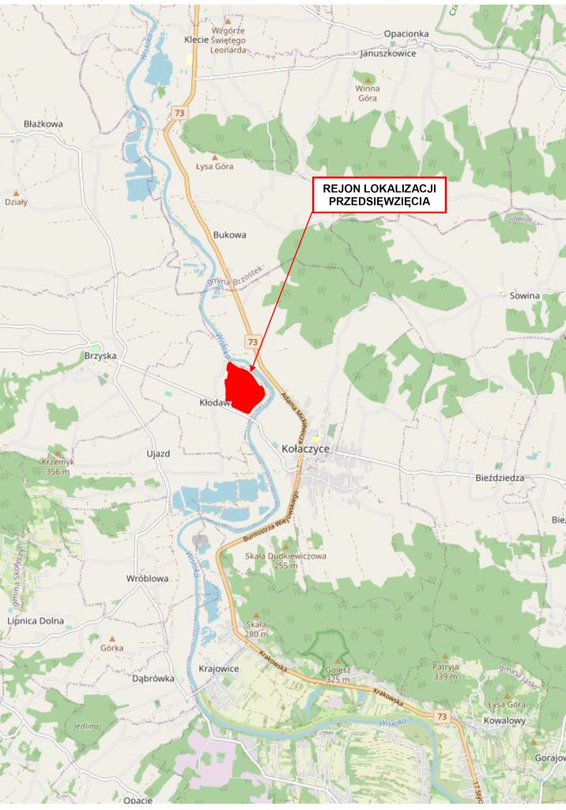
Mapa nr 1. Lokalizacja złoża „Kłodawa 10” na mapie orientacyjnej.
Trasa wywozu kruszywa z Zakładu Przeróbczego na terenie złoża „Kłodawa 10” do odbiorców przebiegać będzie po wyznaczonej w ramach przedsięwzięcia nowej utwardzonej żwirem drodze wewnętrznej, a następnie istniejącą asfaltową drogą powiatową relacji Brzyska – Kołaczyce w kierunku drogi krajowej nr 73.
Obszar lokalizacji przedsięwzięcia oraz terenów sąsiadujących przedstawiono na poniższych mapach ewidencyjnej w szerszym i węższym zakresie, zasadniczej oraz ortofotomapach w szerszym i węższym zakresie (mapy te w większym formacie stanowią załączniki nr 2, 3, 4 i 5 w rozdziale XXIII „Raportu...”, Tom II).

Poniżej przedstawiono lokalizację na wybranych mapach (mapach ewidencyjnych w węższym i szerszym zakresie i zasadniczej oraz na ortofotomapach ).
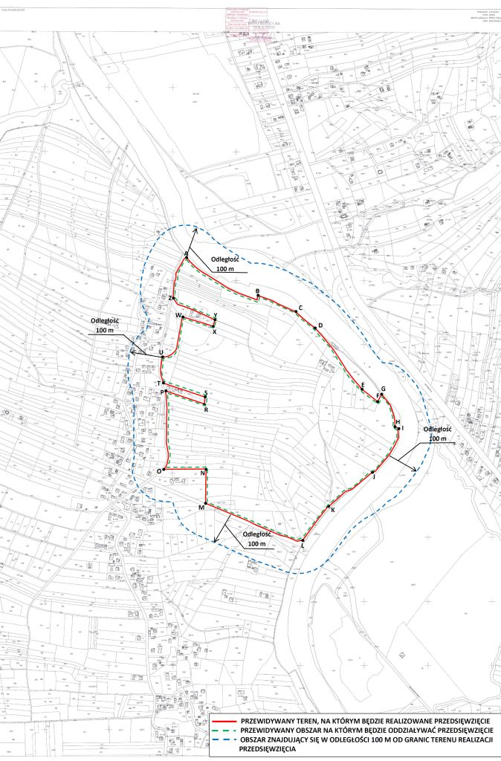
Mapa nr 2. Lokalizacja terenu złoża „Kłodawa 10” na mapie ewidencyjnej z zasięgiem 100 m od granic terenu przedsięwzięcia w szerszym zakresie.
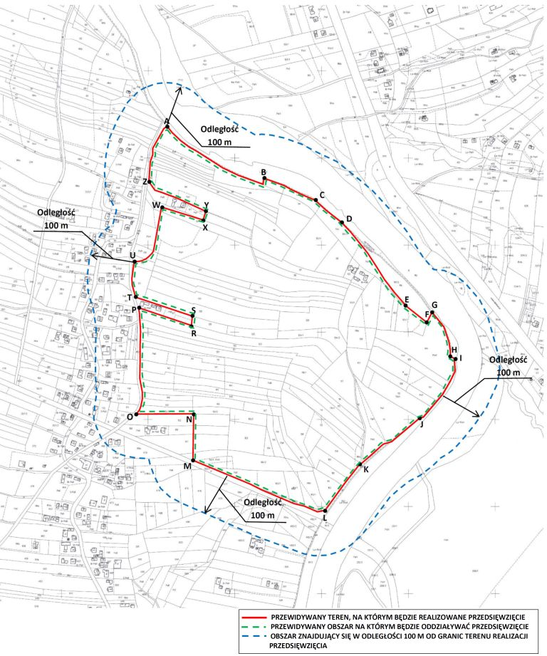
Mapa nr 3. . Lokalizacja terenu złoża „Kłodawa 10” na mapie ewidencyjnej z zasięgiem 100 m od granic terenu przedsięwzięcia w węższym zakresie.

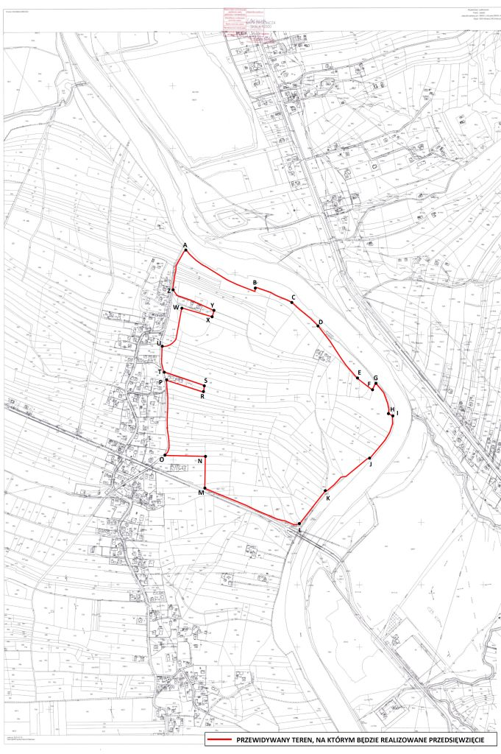
Mapa nr 4. Lokalizacja terenu złoża „Kłodawa 10” na mapie zasadniczej.
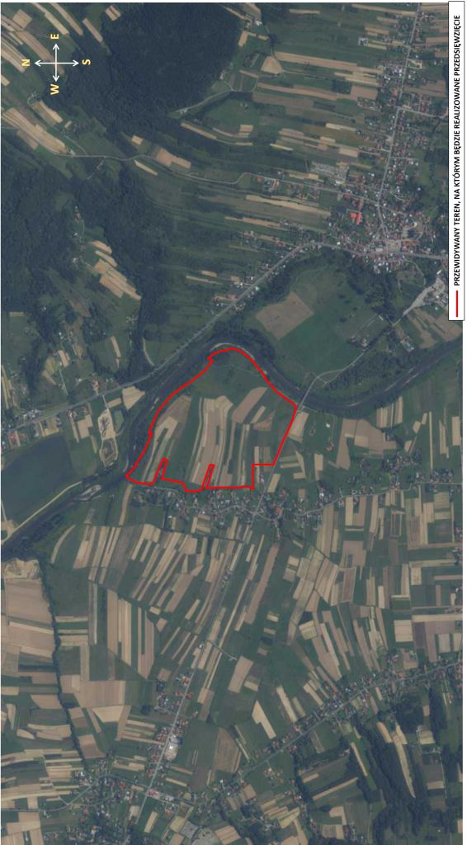
Mapa nr 5. Lokalizacja terenu złoża „Kłodawa 10” na ortofotomapie w szerszym zakresie .
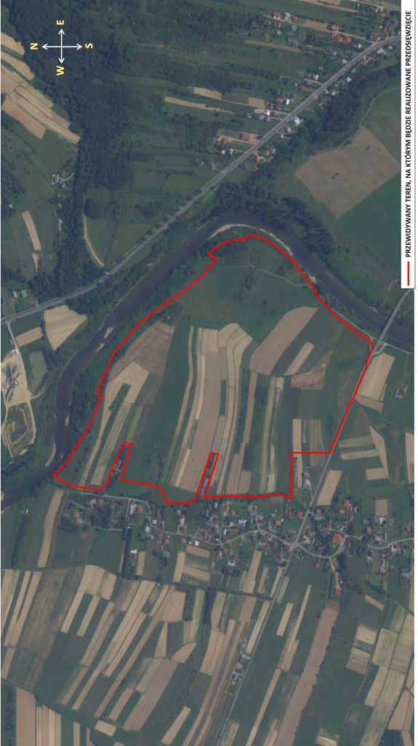
Mapa nr 6. Lokalizacja terenu złoża „Kłodawa 10” na ortofotomapie w węższym zakresie.
Poniżej omówiono skrótowo lokalizację przedsięwzięcia w miejscowości Kłodawa względem obszarów chronionych przyrodniczo. Zgodnie z regionalizacją przyrodniczo-leśną Tramplera (1990), teren objęty inwestycją został sklasyfikowany w VI Krainie Małopolskiej w Dzielnicy Wysoczyzn Sandomierskich i Mezoregionie Bocheńsko-Tarnowskim.
Zgodnie z regionalizacją fizycznogeograficzną Polski Kondrackiego (2002) teren ten znajduje się w Mezoregionie Pogórze Ciężkowickie stanowiącym część Makroregionu Pogórze Środkowobeskidzkie, Podprowincji Zewnętrzne Karpaty Zachodnie i Prowincji Karpaty Zachodnie z Podkarpaciem Zachodnim i Północnym, w Regionie Karpackim.
Najbliżej położonym parkiem narodowym jest Magurski Park Narodowy znajdujący się w odległości ok. 20 km na południe od terenu realizacji przedsięwzięcia. Najbliżej położonym rezerwatem jest Rezerwat Przyrody "Golesz" znajdujący się w odległości ok. 3,4 km na południe od terenu realizacji przedsięwzięcia. Najbliżej położonym parkiem krajobrazowym jest Park Krajobrazowy Pasma Brzanki znajdujący się w odległości ok. 5 km na zachód od granic opracowania. Omawiany teren zlokalizowany jest w odległości ok. 8 km od granic Obszar Chronionego Krajobrazu Pogórza Ciężkowickiego.
Planowane przedsięwzięcie znajduje się częściowo w granicach obszaru mającego znaczenie dla Wspólnoty Wisłoka z dopływami (kod PLH180052). Najbliżej położonym obszarem specjalnej ochrony ptaków Natura 2000 jest obszar Natura 2000 Beskid Niski PLB180005 znajdujący się w odległości ok. 20 km od terenu opracowania.
Lokalizację przedsięwzięcia w Kłodawie względem obszarów chronionych pod względem przyrodniczym omówiono szczegółowo w dalszej części „Raportu…”.

3.1.2. Opis aktualnego stanu zagospodarowania terenu przedsięwzięcia i jego sąsiedztwa
3.1.2.1. Opis flory i zbiorowisk roślinnych na terenie lokalizacji złoża.
Do przygotowania niniejszego opracowania wykorzystano własne obserwacje
i badania fitosocjologiczne wykonywane w terenie w sezonie wiosennym i letnim 2022 roku. Zasięg terytorialny prac obejmował tereny działek przeznaczonych na planowaną inwestycję oraz najbliższe sąsiedztwo do ok. 50 m od granic działek inwestycyjnych. Prace podzielone zostały na cześć terenową oraz kameralną. Przed przystąpieniem do prac terenowych dokonano analizy dostępnych materiałów kartograficznych. W tym celu wykorzystano mapy kartograficzne, ewidencyjne, dostępne zdjęcia satelitarne oraz ortofotomapy. Na podstawie powyższych dokumentów wstępie wyróżniono płaty roślinności charakteryzujące się odmienną strukturą. Wstępny podział zbiorowisk roślinnych został zweryfikowany podczas pierwszej wizyty terenowej – rekonesansu. Rekonesans odbył się 10 kwietnia 2022 roku. Miał on na celu zweryfikowanie wcześniej wyznaczonych granic zbiorowisk, wyróżnienie poszczególnych płatów roślinności oraz uzyskanie ogólnego, możliwie kompletnego wyobrażenia o florystycznym zróżnicowaniu zbiorowisk na badanym terenie, o strukturze zasięgach i rozmieszczeniu fitocenoz różnych zbiorowisk, w powiązaniu z warunkami środowiska, także o historii roślinności i roli gospodarki człowieka w jej kształtowani. W wyniku rekonesansu wyróżniono poszczególne płaty (fizjocenozy) na omawianym terenie.
Właściwa część badań terenowych polegała na inwentaryzacji każdego wyróżniającego się płatu roślinności znajdującego się w granicach działek inwestycyjnych. Prace zostały tak rozplanowane w czasie, aby ująć aspekt wiosenny oraz letni opisywanych zbiorowisk. W sumie dokonano (z wyłączeniem rekonesansu) dwóch wizyt terenowych. Wizyty te odbyły się w dniach 20 czerwca oraz 24 lipca 2022 roku. Dane otrzymane w wyniku wizyt terenowych zostały przeanalizowane w ramach prac kameralnych. W wyniku tych prac, określono przynależność syntaksologiczną poszczególnych płatów następnie na podkłady mapowe naniesiono zbiorowiska w wyniku tych prac powstały mapy roślinności rzeczywistej badanego terenu. Prace inwentaryzacyjne przeprowadzono zgodnie z wytycznymi zawartymi w Przewodniku badań fitosocjologicznych (Dzwonko 2008) oraz zaleceń Lubuskiego Klubu Przyrodników w Świebodzinie. Kryteria wyboru płatów roślinnych, systematykę zbiorowisk i sposób ich identyfikacji zaczerpnięto z Przewodnika do oznaczania zbiorowisk roślinnych Polski (Matuszkiewicz 2008). Szczególną uwagę zwracano na siedliska cenne przyrodniczo, rośliny będące pod ochroną gatunkową, oraz rośliny inwazyjne.

W wyniku badań terenowych stwierdzono występowanie zbiorowisk roślinnych z następujących klas: Molinio-Arrhenatheretea, Salicetea purpurea, Stellarietea mediae, Artemisietea vulgaris i Rhamno-Prunetea.
Zbiorowiska segetalne towarzyszące uprawom z klasy Stellarietea mediae wykształciły się na większości terenu objętego inwentaryzacją oraz planowanym przedsięwzięciem na gruntach użytkowanych rolniczo. Towarzyszą uprawom zbóż, soi i roślin okopowych. Te zbiorowiska posiadają niską wartość przyrodniczą, ponadto nie stwierdzono w nich występowania gatunków roślin i grzybów chronionych na podstawie rozporządzenia Ministra Środowiska z dnia 9 października 2014 roku w sprawie ochrony gatunkowej roślin (Dz. U. z 2014 roku, poz. 1409) i rozporządzenia Ministra Środowiska z dnia 9 października 2014 roku w sprawie ochrony gatunkowej grzybów (Dz. U. z 2014 roku, poz. 1408).
Zbiorowiska z klasy Molinio-Arrhenatheretea wykształciły się w kilku dużych płatach na terenie planowanego przedsięwzięcia. Zbiorowiska te wykształciły się w postaci ubogich łąk i pastwisk z rzędu Arrhenatheretalia elatioris i Cynosurion o zubożonym składzie gatunkowym z dominującym rajgrasem wyniosłym, kupkówką pospolitą, wiechliną łąkową oraz niewielką domieszką roślin dwuliściennych takich jak: firletka poszarpana, jastrun właściwy, krwawnik pospolity, groszek łąkowy. W składzie gatunkowym tych muraw znajduje się znaczna domieszka gatunków ruderalnych w tym w szczególności nawłoci późnej. Biorąc pod uwagę skład gatunkowy, znaczny udział roślin ruderalnych płaty te nie przedstawiają wysokich walorów przyrodniczych, nie można ich również zaliczyć do siedliska przyrodniczego 6510 niżowe i górskie ekstensywnie użytkowane łąki świeże. W obrębie ww. zbiorowisk nie stwierdzono gatunków roślin i grzybów chronionych na podstawie rozporządzenia Ministra Środowiska z dnia 9 października 2014 roku w sprawie ochrony gatunkowej roślin (Dz. U. z 2014 roku, poz. 1409) i rozporządzenia Ministra Środowiska z dnia 9 października 2014 roku w sprawie ochrony gatunkowej grzybów (Dz.U. z 2014 roku, poz. 1408).
Zbiorowiska z klasy Salicetea purpurea wykształciły się postaci drzewostanów nawiązujących do łęgów wierzbowo-topolowych Populetum albae z wierzbą kruchą oraz topolą białą oraz kadłubowych płatów zbiorowisk (wiklin nadrzecznych) Salicetum triandro-viminalis z wierzbą trójpręcikową i wierzbą wiciową. Zbiorowiska nawiązujące do Salicetum triandro-viminalis i łęgów wierzbowo-topolowych Populetum albae wykształciły się nad brzegiem Wisłoki (poza planowaną eksploatacją - w obrębie filara ochronnego). Ze względu na strukturę, skład gatunkowy (duży udział nawłoci późnej i słonecznika bulwiastego oraz kolczurki klapowanej w runie oraz brak okresowych zalewów nie można tych zbiorowisk zaliczyć do siedliska przyrodniczego 91E0 - Łęgi wierzbowe, topolowe, olszowe i jesionowe (Salicetum albae, Populetum albae, Alnenion glutinoso-incanae, olsy źródliskowe). Pomimo to zbiorowiska te przedstawiają znaczną wartość przyrodniczą jako siedliska dla wielu organizmów związanych z ekosystemami rzecznymi. Nie stwierdzono tu gatunków roślin i grzybów chronionych na podstawie rozporządzenia Ministra Środowiska z dnia 9 października 2014 roku w sprawie ochrony gatunkowej roślin (Dz. U. z 2014 roku, poz. 1409) i rozporządzenia Ministra Środowiska z dnia 9 października 2014 roku w sprawie ochrony gatunkowej grzybów (Dz. U. z 2014 roku, poz. 1408).
Zbiorowiska ruderalne z klasy Artemisietea vulgaris występują w granicach terenu objętego planowanym poborem kruszywa na terenach gdzie zaniechano użytkowania rolnego gruntów oraz w sąsiedztwie Wisłoki i dawnej zabudowy.
Najczęstszą formą tych zbiorowisk są zbiorowiska z nawłocią późną, przymiotnem kanadyjskim, bylicą pospolitą oraz trzcinnikiem piaskowym i pokrzywą zwyczajną. Zbiorowiska te przedstawiają niską wartość przyrodniczą. W ich obrębie nie stwierdzono w nich występowania gatunków roślin i grzybów chronionych na podstawie rozporządzenia Ministra Środowiska z dnia 9 października 2014 roku w sprawie ochrony gatunkowej roślin (Dz. U. z 2014 roku, poz. 1409) i rozporządzenia Ministra Środowiska z dnia 9 października 2014 roku w sprawie ochrony gatunkowej grzybów (Dz. U. z 2014 roku, poz. 1408).

Zbiorowiska z klasy Rhamno-Prunetea reprezentowane są przez różnogatunkowe zadrzewienia z tarniną, bzem czarnym, głogiem jednoszyjkowym, dereniem, wierzbą uszatą, dębem szypułkowym, czeremchą pospolitą oraz w runie nawłocią późną, wiechliną gajową, pokrzywą zwyczajną, wrotyczem, jeżynami, maliną właściwą. Omawiane zbiorowisko wykształciło się w kilku płatach rozrzuconych po całym terenie opracowania. Nie jest ono zbyt cenne z florystycznego punktu widzenia, choć może ze względu na swoją fizjonomię dawać schronienie ptakom oraz drobnym ssakom, jak również stanowić dla nich cenne żerowisko (np. owoce jeżyny). Nie stwierdzono występowania gatunków roślin objętych ochroną na podstawie Rozporządzenia Ministra Środowiska z dnia 9 października 2014 roku w sprawie ochrony gatunkowej roślin (Dz. U. z 2014 roku, poz. 1409).

Roślinność urządzona przydomowa występuje w obrębie zabudowań. W jej skład wchodzą różne gatunki roślin ozdobnych oraz owocowych: żywotniki, świerk kłujący, orzech włoski, wiśnie, jabłonie, śliwy itd. Roślinność ta znajduje się poza planowanym przedsięwzięciem w obrębie zabudowań miejscowości Kłodawa. Nie stwierdzono tu występowania gatunków roślin i grzybów chronionych na podstawie Rozporządzenia Ministra Środowiska z dnia 9 października 2014 roku w sprawie ochrony gatunkowej roślin (Dz.U. z 2014 roku, poz. 1409) i Rozporządzenia Ministra Środowiska z dnia 9 października 2014 roku w sprawie ochrony gatunkowej grzybów (Dz. U. z 2014 roku, poz. 1408).
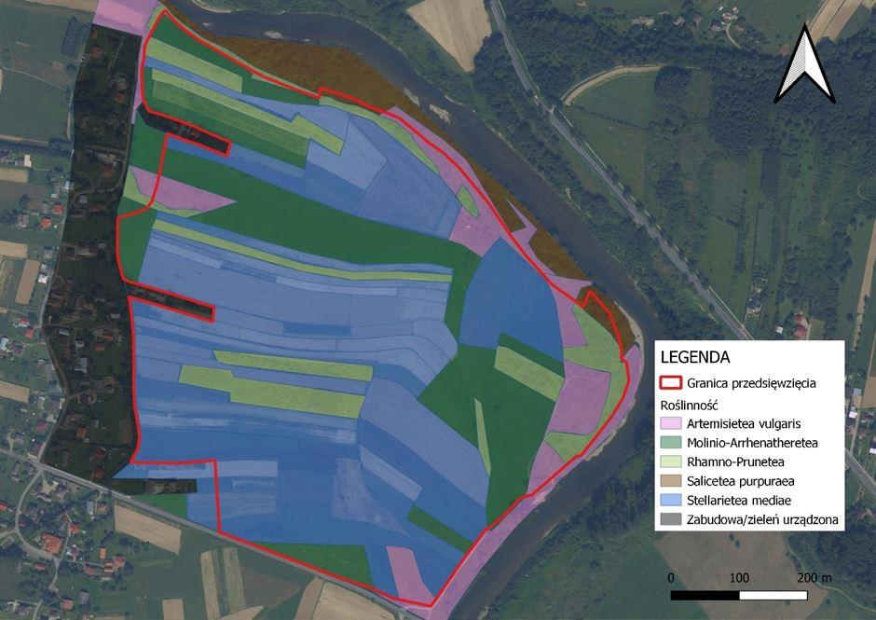
Mapa nr 7. Roślinność rzeczywista na terenie przedsięwzięcia w Kłodawie.

W wyniku wstępnej inwentaryzacji stwierdzono występowanie zbiorowisk roślinnych należących do 5 klas, brak roślin i grzybów chronionych na podstawie rozporządzenia Ministra Środowiska z dnia 9 października 2014 roku w sprawie ochrony gatunkowej roślin (Dz. U. z 2014 roku, poz. 1409) i rozporządzenia Ministra Środowiska z dnia 9 października 2014 roku w sprawie ochrony gatunkowej grzybów (Dz. U. z 2014 roku, poz. 1408). Na terenie opracowania nie występują siedliska przyrodnicze wymienione w Załączniku Nr I Dyrektywy Siedliskowej. Nie stwierdzono gatunków roślin z Polskiej Czerwonej księgi Roślin (Zarzycki 2001).Podsumowując teren objęty badaniami przedstawia przeciętne walory florystyczne, dominują tu zbiorowiska antropogeniczne segetalne (towarzyszące uprawom) oraz ruderalne (miejsc zaniedbanych, nieużytków itp.). Najcenniejszymi zbiorowiskami pod względem fitosocjologicznym i florystycznym są łąki Molinio-Arrhenatheretea oraz zadrzewienia nawiązujące do łęgów (klasa Salicetea purpurea). Natomiast najmniej cenne zbiorowiska to asocjacje należące do klas Artemisietea vulgaris (ruderalne) oraz Stellarietea mediae (segetalne).
Na poniższych zdjęciach z 2022 roku przedstawiono sposób zagospodarowania terenu lokalizacji złoża „Kłodawa 10”.
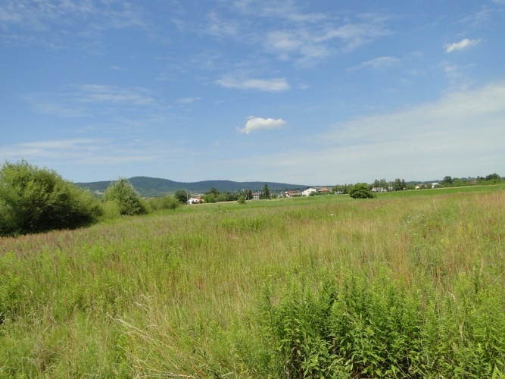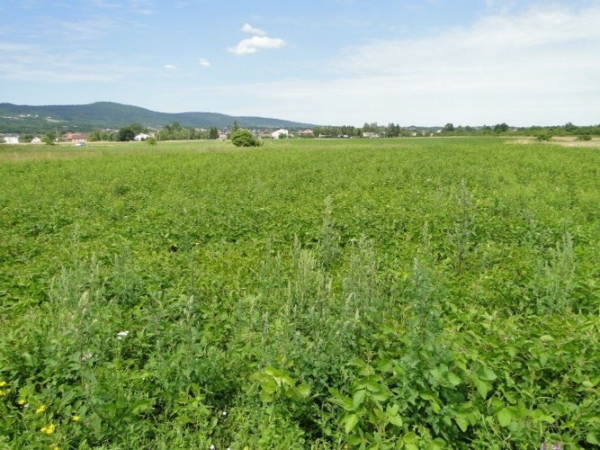
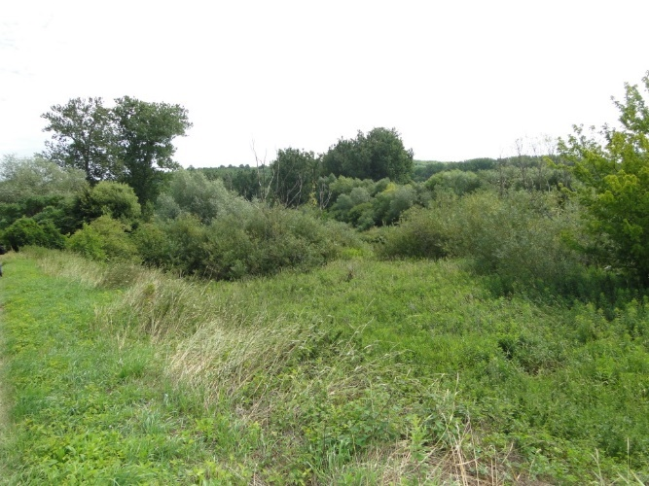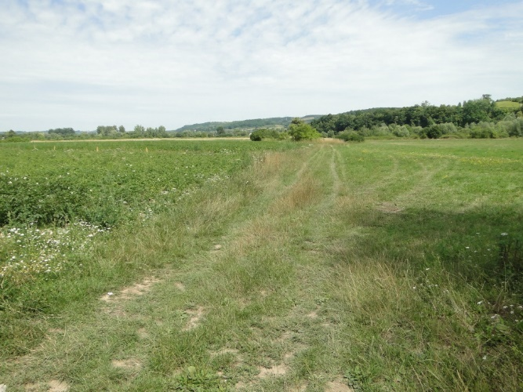
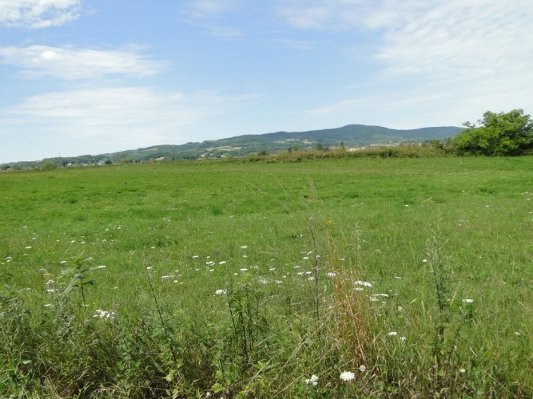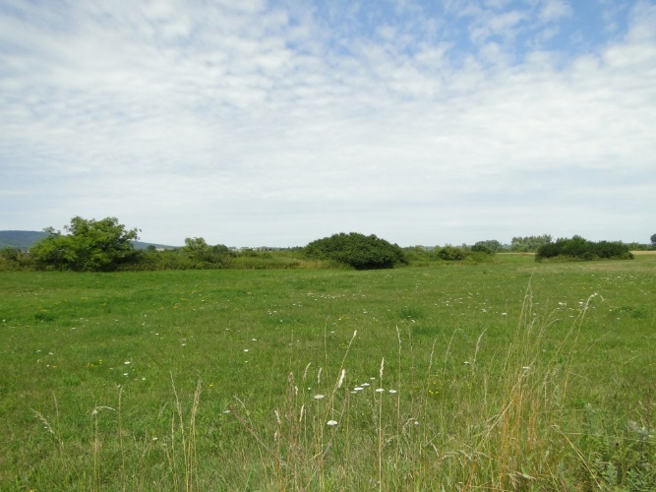
Fot. nr 1: Obecne zagospodarowanie terenu lokalizacji złoża „Kłodawa 10” w 2022 roku – zdjęcia część 1.
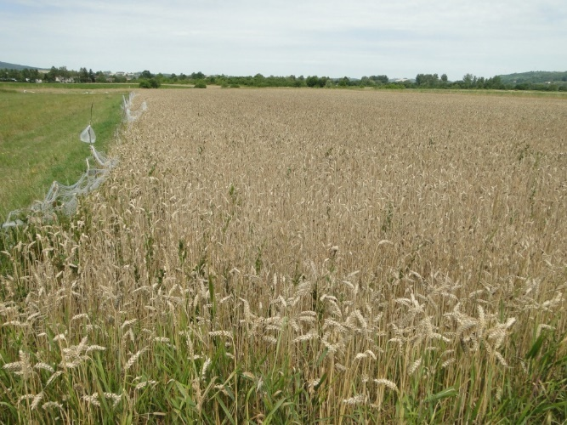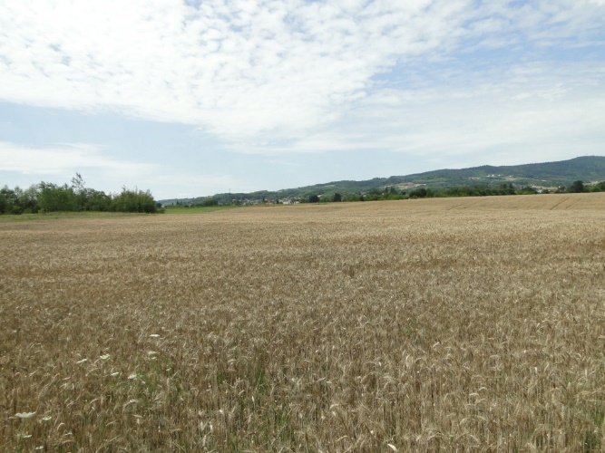
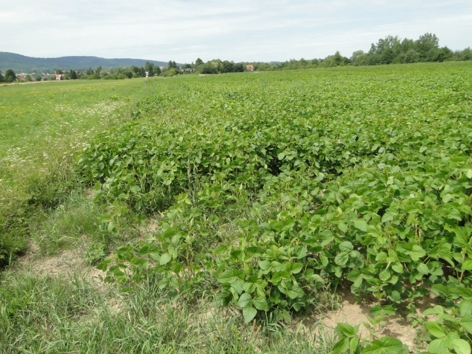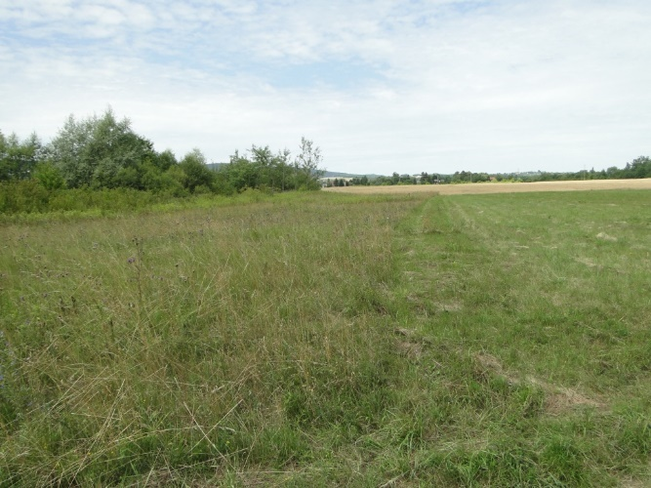
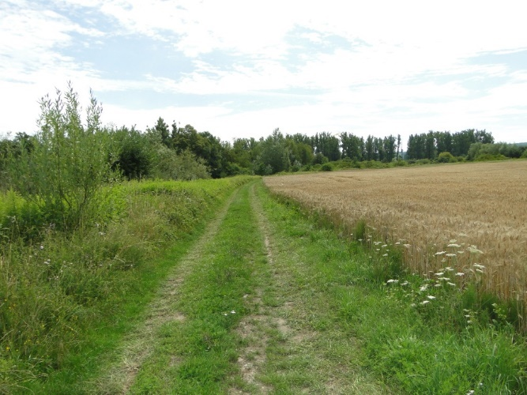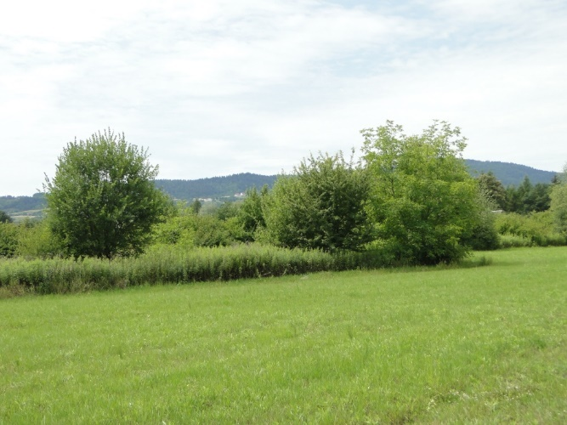
Fot. nr 2: Obecne zagospodarowanie terenu lokalizacji złoża „Kłodawa 10” w 2022 roku – zdjęcia część 2.
Na terenie północnej części złoża „Kłodawa 10” znajduje się napowietrzna linia energetyczna, służąca do zasilania energią elektryczną będących w przeszłości na tym terenie budynków mieszkalnych (obecnie budynki te zostały już poddane rozbiórce ze względu na zły stan techniczny). Linia ta zostanie zlikwidowana - nie ma potrzeby ustalania dodatkowych filarów ochronnych od sieci energetycznej, która zostanie zlikwidowana przed przystąpieniem do wydobycia kruszywa).
Na poniższych zdjęciach z 2022 roku przedstawiono trasę linii energetycznej (przewidzianej do likwidacji) oraz terenu na którym zlokalizowane były budynki mieszkalne.
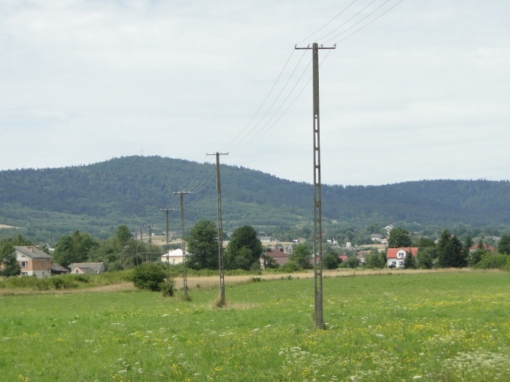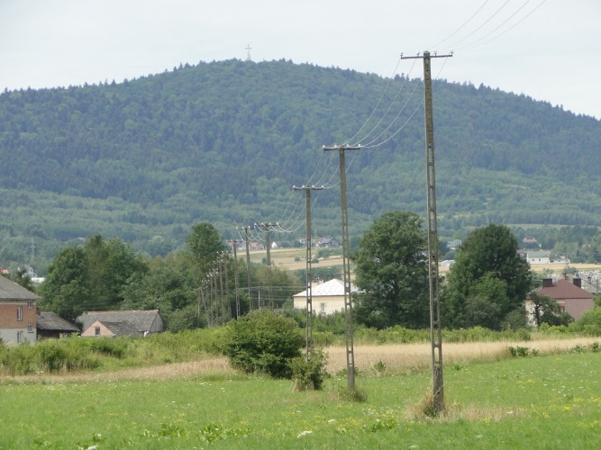
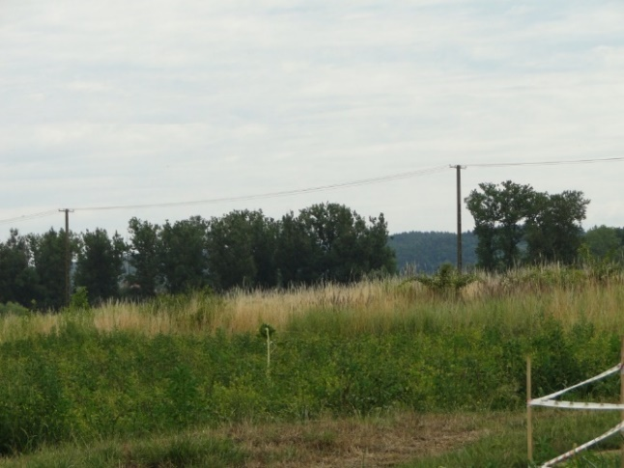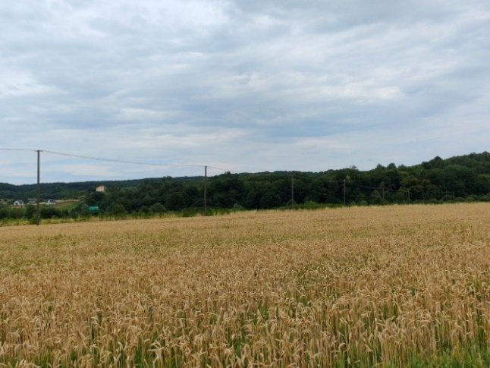
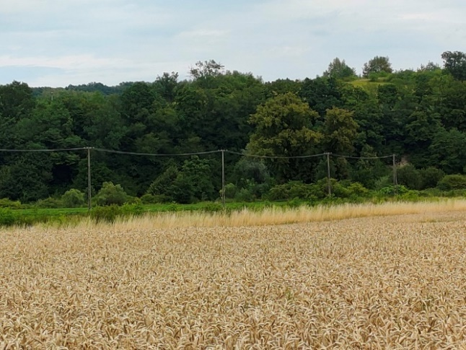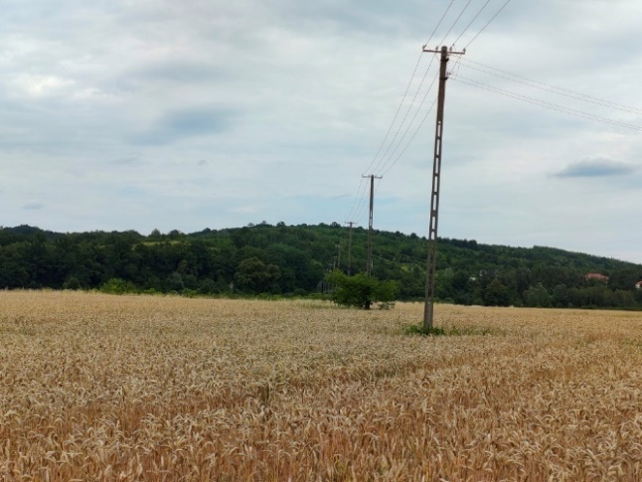
Fot. nr 3: Lokalizacja napowietrznej linii energetycznej przewidzianej do likwidacji.
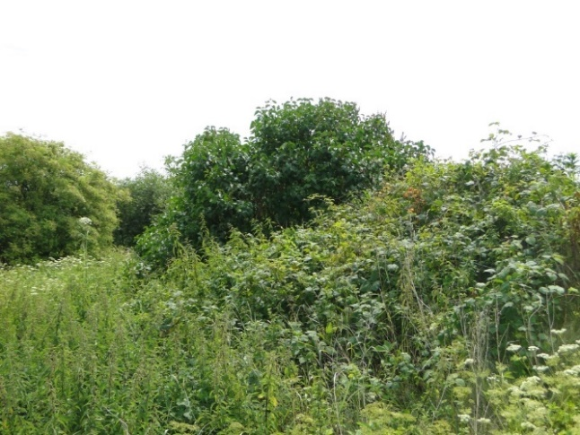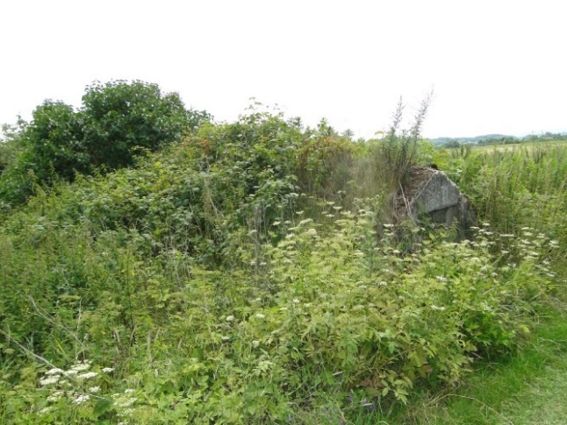
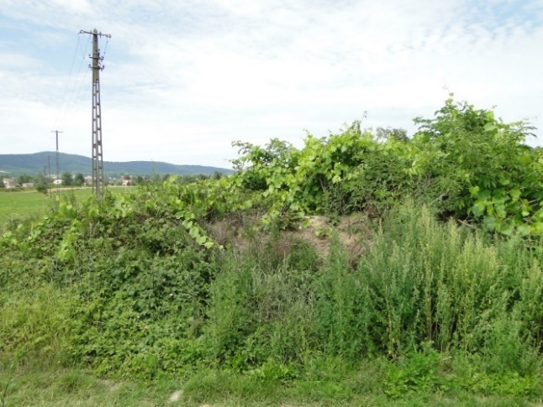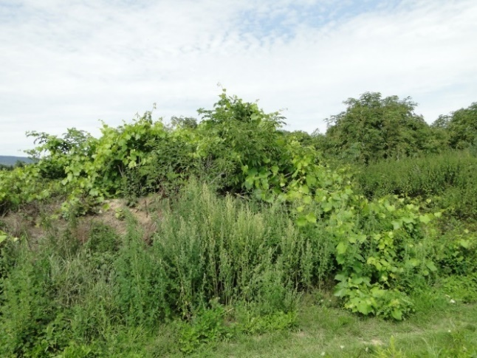
Fot. nr 4: Lokalizacja byłej zabudowy mieszkaniowej (obecnie obiekty zostały poddane rozbiórce).
Wzdłuż fragmentu południowej granicy terenu realizacji przedsięwzięcia równolegle do drogi powiatowej przebiega napowietrzna linia telekomunikacyjna. W rejonie przebiegu napowietrznej linii telekomunikacyjnej wyznaczono pasy ochronne od jej słupów o szerokości 10 m. W związku z tym nie ma konieczności podejmowania dodatkowych prac w celu zabezpieczenia napowietrznych linii telekomunikacyjnych ponieważ mieszczą się one w pasie ochronnym, w którym nie będą prowadzone żadne działania inwestycyjne. Przedstawiono jej przebieg na poniższych zdjęciach z 2022 roku.
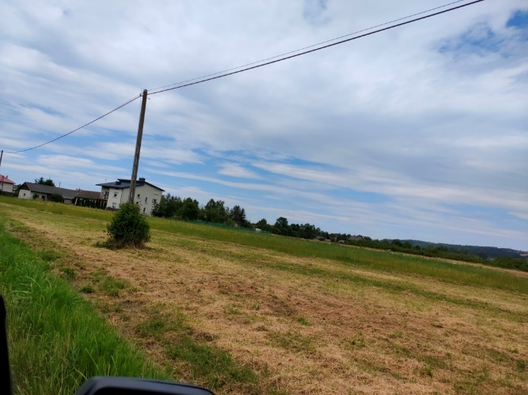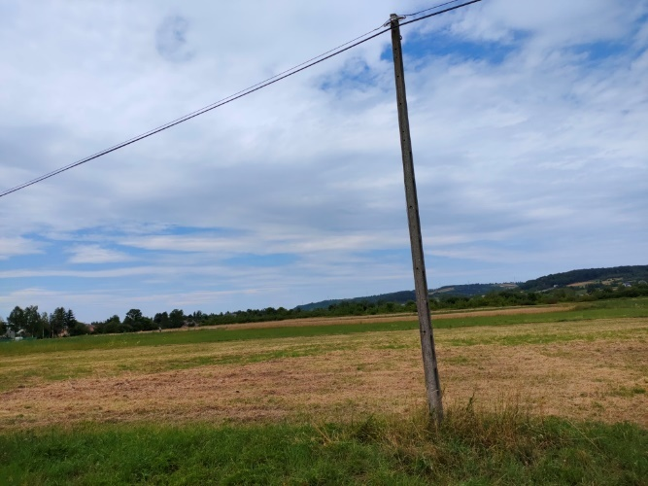
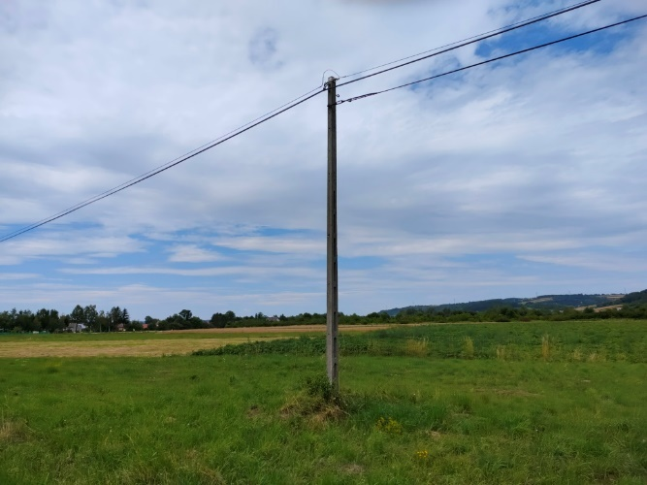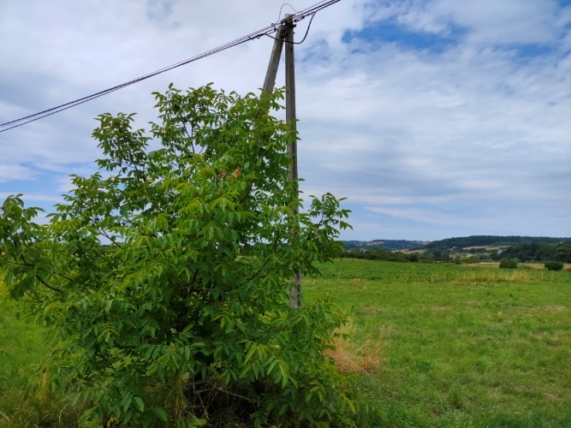
Fot. nr 5: Lokalizacja napowietrznej linii telekomunikacyjnej (przy południowej granicy złoża „Kłodawa 10”).
Poniżej zdjęcia z 2022 roku miejsca orientacyjnej lokalizacji Zakładu Przeróbczego.
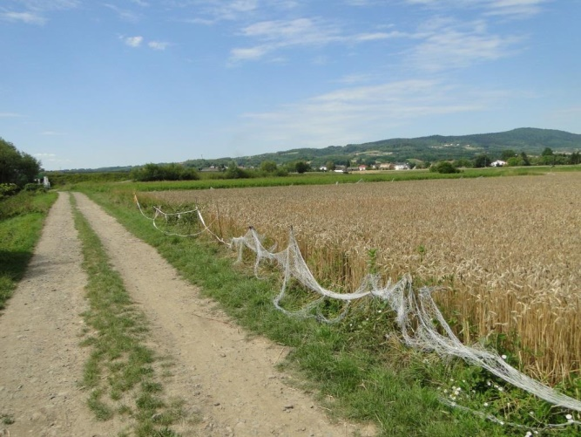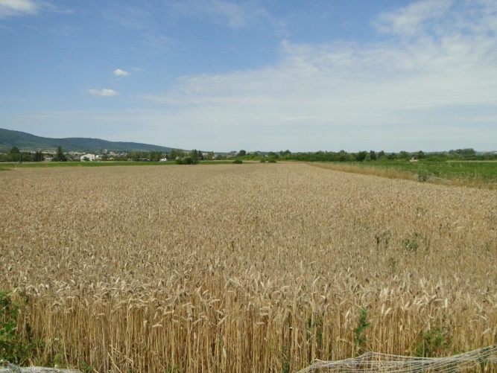
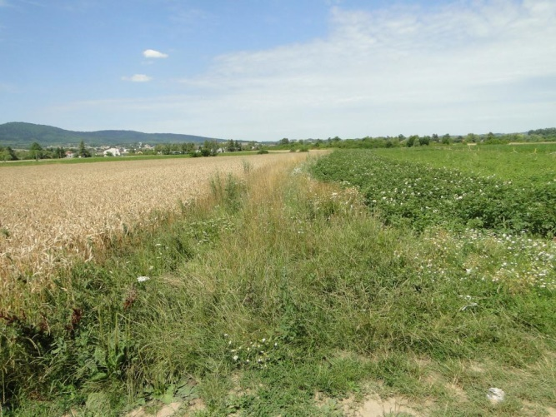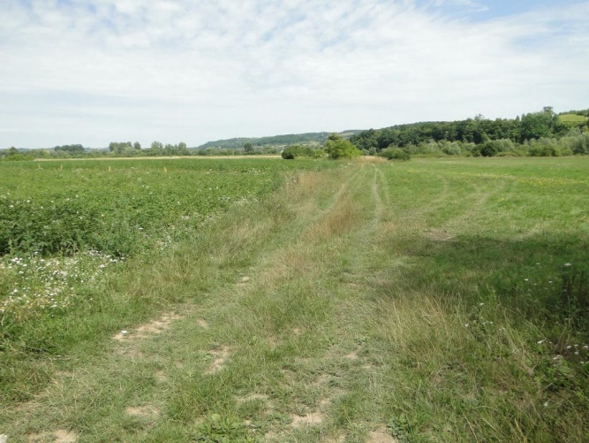
Fot. nr 6: Orientacyjny teren lokalizacji Zakładu Przeróbczego

Na poniższych zdjęciach z 2022 roku przedstawiono trasę wywozu kruszywa z Zakładu Przeróbczego w kierunku drogi powiatowej Kołaczyce – Brzyska i dalej do odbiorców.
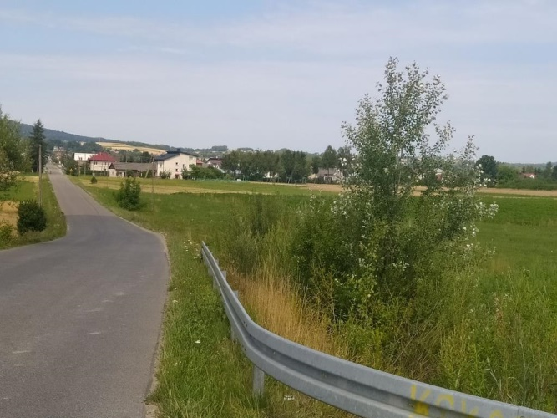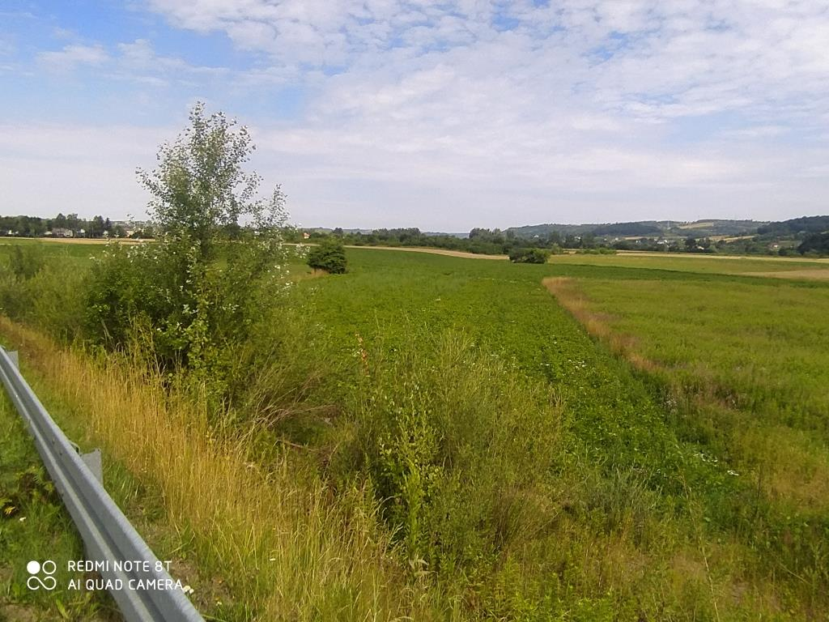
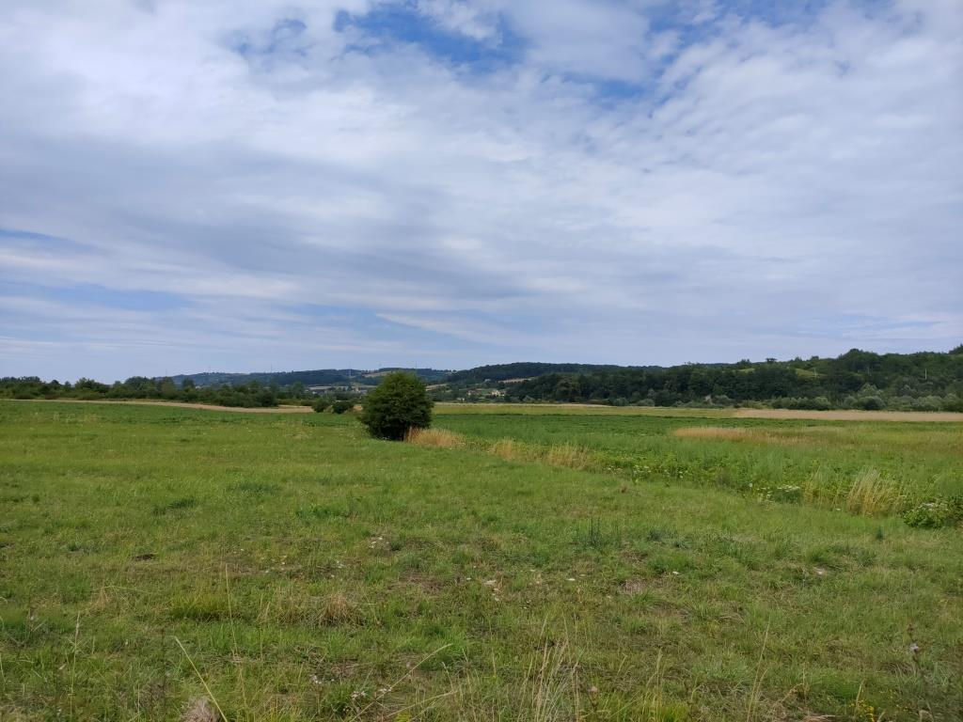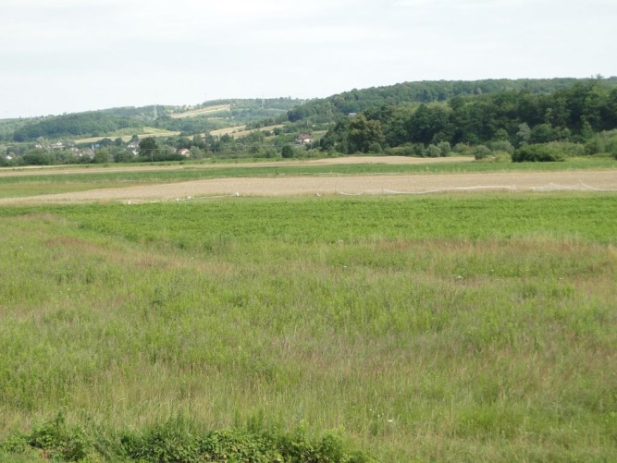
Fot. nr 7: Teren lokalizacji projektowanej drogi wywozu kruszywa z Zakładu Przeróbczego w kierunku drogi powiatowej Kołaczyce - Brzyska.

Szczegółowa lokalizacja eksploatacji analizowanego złoża „Kłodawa 10” została zawarta na następujących załącznikach czyli mapach i opracowaniach w rozdziałach XXII i XXIII „Raportu...”:
- Mapa orientacyjna terenu lokalizacji przedsięwzięcia eksploatacji kruszywa naturalnego ze złoża „Kłodawa 10” w miejscowości Kłodawa (załącznik nr 1 w rozdziale XXII).
- Ortofotomapa terenu lokalizacji przedsięwzięcia eksploatacji kruszywa naturalnego ze złoża „Kłodawa 10” w miejscowości Kłodawa – w szerszej perspektywie (załącznik nr 2 w rozdziale XXII).
- Ortofotomapa terenu lokalizacji przedsięwzięcia eksploatacji kruszywa naturalnego ze złoża „Kłodawa 10” w miejscowości Kłodawa – w bliższej perspektywie (załącznik nr 3 w rozdziale XXII).
- Mapa ewidencyjna terenu lokalizacji przedsięwzięcia firmy PPKiUG „Kruszgeo” S.A. i działek sąsiednich wydana przez Wójta Gminy Brzyska z zaznaczeniem terenu lokalizacji przedsięwzięcia, terenu na którym przedsięwzięcie będzie oddziaływać oraz obszaru 100 metrów od granicy terenu lokalizacji przedsięwzięcia (załącznik nr 4 w rozdziale XXII).
- Stan istniejący terenu lokalizacji przedsięwzięcia eksploatacji kruszywa ze złoża „Kłodawa 10” w miejscowości Kłodawa na mapie zasadniczej (załącznik nr 5 w rozdziale XXII).
- Usytuowanie złoża „Kłodawa 10” w miejscowości Kłodawa na tle innych złóż kruszywa naturalnego (załącznik nr 6 w rozdziale XXII).
- Zakres eksploatacji złoża „Kłodawa 10” w miejscowości Kłodawa – usytuowanie złoża, Zakładu Przeróbczego i drogi wywozu kruszywa (załącznik nr 7 w rozdziale XXII).
- Wstępna Koncepcja eksploatacji terenu przedsięwzięcia eksploatacji kruszywa naturalnego ze złoża „Kłodawa 10” w miejscowości Kłodawa w szerszej perspektywie (załącznik nr 8a w rozdziale XXII).
- Wstępna Koncepcja eksploatacji terenu przedsięwzięcia eksploatacji kruszywa naturalnego ze złoża „Kłodawa 10” w miejscowości Kłodawa w węższej perspektywie (załącznik nr 8b w rozdziale XXII).
- Wstępna Koncepcja rekultywacji terenu po eksploatacji kruszywa naturalnego ze złoża „Kłodawa 10” w miejscowości Kłodawa w dalszej perspektywie (załącznik nr 9a w rozdziale XXII).
- Wstępna Koncepcja rekultywacji terenu po eksploatacji kruszywa naturalnego ze złoża „Kłodawa 10” w miejscowości Kłodawa w bliższej perspektywie (załącznik nr 9b w rozdziale XXII).
- Lokalizacja przedsięwzięcia wydobycia kruszywa naturalnego ze złoża „Kłodawa 10” w miejscowości Kłodawa na mapie sytuacyjno – wysokościowej (załącznik nr 10 w rozdziale XXII).
- Lokalizacja przedsięwzięcia eksploatacji kruszywa naturalnego ze złoża „Kłodawa 10” w miejscowości Kłodawa względem Głównych Zbiorników Wód Podziemnych (załącznik nr 11 w rozdziale XXII).
- Mapa lokalizacji przedsięwzięcia eksploatacji kruszywa naturalnego ze złoża „Kłodawa 10” w miejscowości Kłodawa względem najbliższych ujęć wód podziemnych (załącznik nr 12 w rozdziale XXII).
- Usytuowanie przedsięwzięcia eksploatacji kruszywa naturalnego ze złoża „Kłodawa 10” w miejscowości Kłodawa na tle mapy JCWPd wg danych RZGW Kraków (załącznik nr 13 w rozdziale XXII).
- Usytuowanie przedsięwzięcia eksploatacji kruszywa ze złoża „Kłodawa 10” w miejscowości Kłodawa na tle mapy JCWP wg danych RZGW Kraków (załącznik nr 14 w rozdziale XXII).
- Lokalizacja terenu wydobycia żwiru z piaskiem ze złoża „Kłodawa 10” w miejscowości Kłodawa względem obszarów zagrożonych powodzią Q10% (załącznik nr 15a w rozdziale XXII).
- Lokalizacja terenu wydobycia żwiru z piaskiem ze złoża „Kłodawa 10” w miejscowości Kłodawa względem obszarów zagrożonych powodzią Q1% (załącznik nr 15b w rozdziale XXII).
- Lokalizacja terenu wydobycia żwiru z piaskiem ze złoża „Kłodawa 10” w miejscowości Kłodawa względem obszarów zagrożonych powodzią Q0,2% (załącznik nr 15c w rozdziale XXII).
- Mapa lokalizacji terenu eksploatacji kruszywa naturalnego ze złoża „Kłodawa 10” w miejscowości Kłodawa na tle mapy obszarów chronionych pod względem przyrodniczym (załącznik nr 16 w rozdziale XXII).
- Lokalizacja terenu eksploatacji kruszywa naturalnego ze złoża „Kłodawa 10” w miejscowości Kłodawa względem obszaru Natura 2000 „Wisłoka z Dopływami” (załącznik nr 17 w rozdziale XXII).
- Lokalizacja terenu eksploatacji kruszywa naturalnego ze złoża „Kłodawa 10” w miejscowości Kłodawa względem obszaru Natura 2000 „Liwocz” (załącznik nr 18 w rozdziale XXII).
- Lokalizacja terenu eksploatacji kruszywa naturalnego ze złoża „Kłodawa 10” w miejscowości Kłodawa względem obszaru Natura 2000 „Golesz” (załącznik nr 19 w rozdziale XXII).
- Lokalizacja terenu eksploatacji kruszywa naturalnego ze złoża „Kłodawa 10” w miejscowości Kłodawa względem korytarzy ekologicznych (załącznik nr 20 w rozdziale XXII)
- Mapa ewidencyjna terenu realizacji przedsięwzięcia PPKiUG „Kruszgeo” S.A. w miejscowości Kłodawa i terenów sąsiadujących (załącznik nr 2 w rozdziale XXIII „Raportu…”).
- Zaświadczenie Wójta Gminy Brzyska o braku MPZP nr B.6724.55.2022 z dnia 20 lipca 2022 roku oraz wypis i wyrys Studium Uwarunkowań i Kierunków Zagospodarowania Przestrzennego Gminy Brzyska (załącznik nr 4 w rozdziale XXIII „Raportu…”).
- Fragmenty opracowania pt: „Dokumentacja geologiczna złoża żwiru z piaskiem „Kłodawa 10” w kategorii C1” – opracowanie PPKiUG „Kruszgeo” S.A., Rzeszów z marca 2019 roku (załącznik nr 7 w rozdziale XXIII „Raportu…”).
- „Inwentaryzacja przyrodnicza terenu lokalizacji przedsięwzięcia wydobycia żwiru z piaskiem ze złoża „Kłodawa 10” w miejscowości Kłodawa, powiat jasielski, województwo podkarpackie” – opracowanie ZUE „Eko-Projekt” Rzeszów z dnia 19.09.2022 roku (załącznik nr 9 w rozdziale XXIII „Raportu…”).

3.1.2.2. Sąsiedztwo terenu złoża „Kłodawa 10”
Sąsiedztwo terenu realizacji przedsięwzięcia stanowią obecnie:
- od strony północnej - rzeka Wisłoka oraz zadrzewienia i zakrzaczenia,
- od strony wschodniej - rzeka Wisłoka oraz zadrzewienia i zakrzaczenia,
- od strony południowej - droga powiatowa 1835R Kołaczyce – Brzyska, za która znajdują się nieużytki, pola uprawne i łąki oraz zabudowa mieszkaniowa,
- od strony zachodniej – rów melioracyjny oraz tereny z zabudową mieszkaniową.
Na zdjęciach z 2022 roku przedstawiono tereny sąsiadujące ze złożem „Kłodawa 10”.
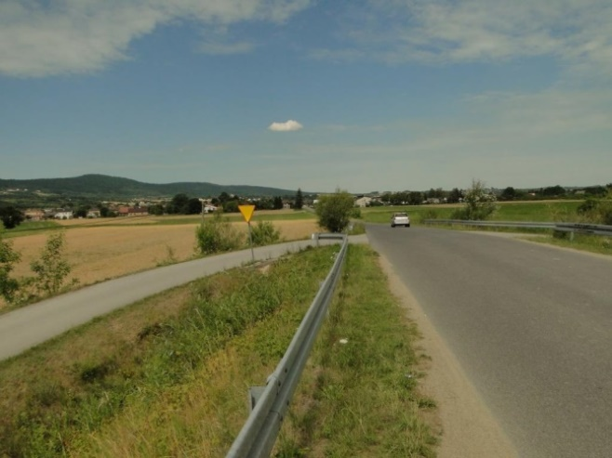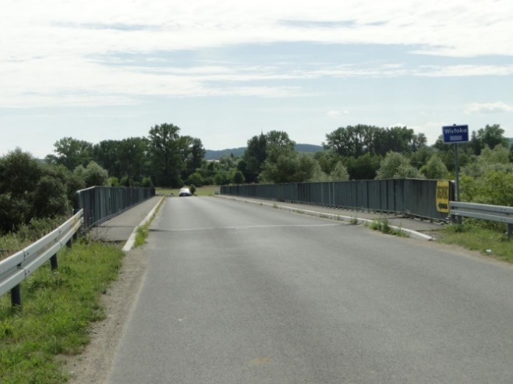
Fot. nr 8: Sąsiedztwo terenu lokalizacji złoża od strony południowej - droga powiatowa Kołaczyce – Brzyska
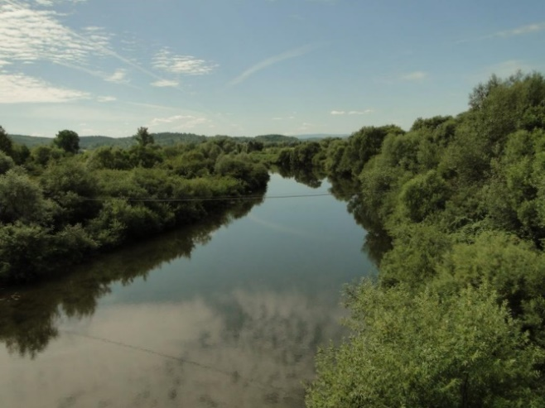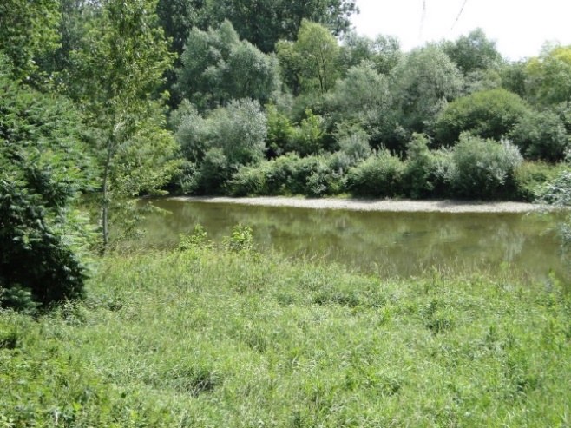
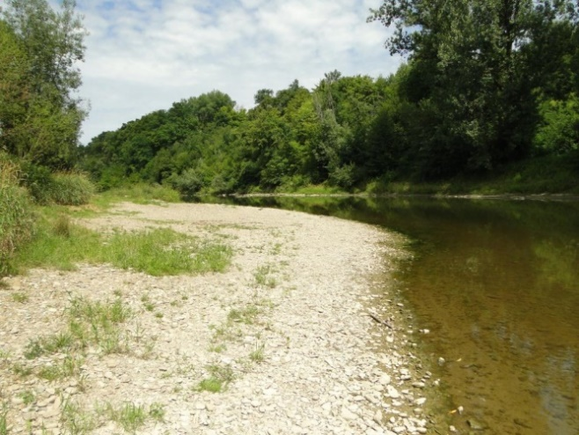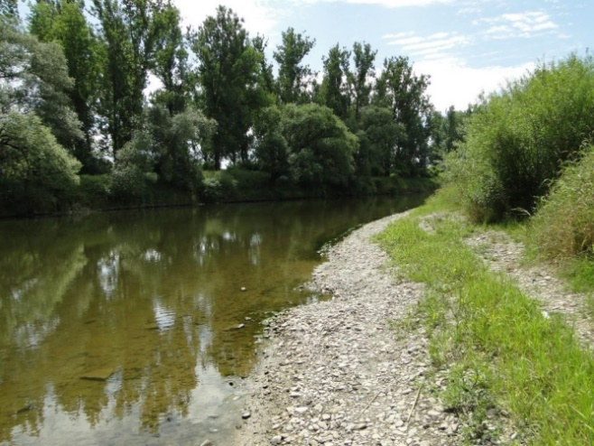
Fot. nr 9: Sąsiedztwo terenu od strony północnej i wschodniej – rzeka Wisłoka , zadrzewienia i zakrzewienia
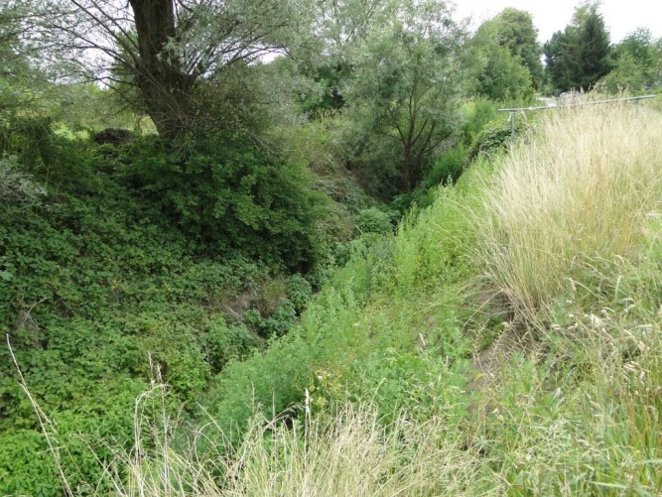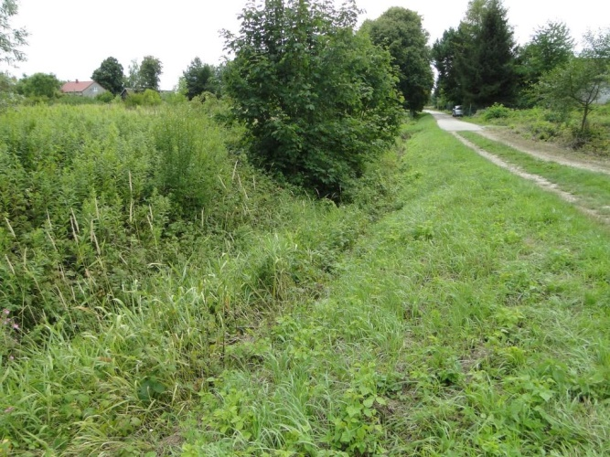
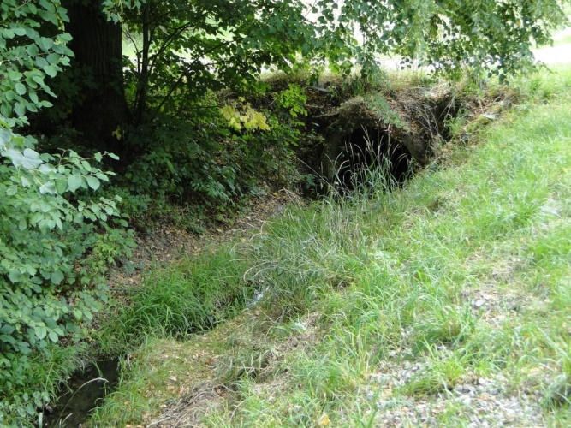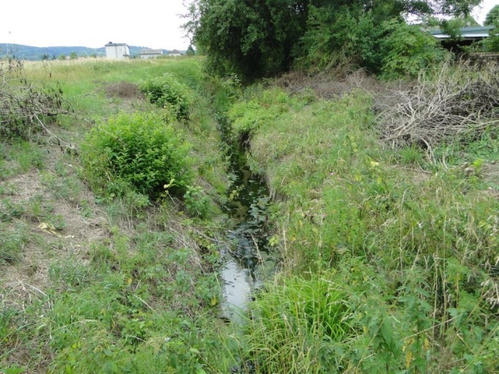
Fot. nr 10: Sąsiedztwo terenu lokalizacji złoża od strony zachodniej – rów melioracyjny

3.1.2.3. Lokalizacja zabudowy mieszkaniowej
Odległość terenu lokalizacji analizowanego przedsięwzięcia eksploatacji złoża „Kłodawa 10” od najbliższej istniejącej zabudowy mieszkaniowej zlokalizowanej od strony zachodniej wynosi około 10 – 45 metrów (najbliższe budynki), a od strony południowej około 125 m. Zabudowę mieszkaniową w dalszym i bliższym sąsiedztwie terenu złoża przedstawiono na poniższych zdjęciach z 2022 roku.

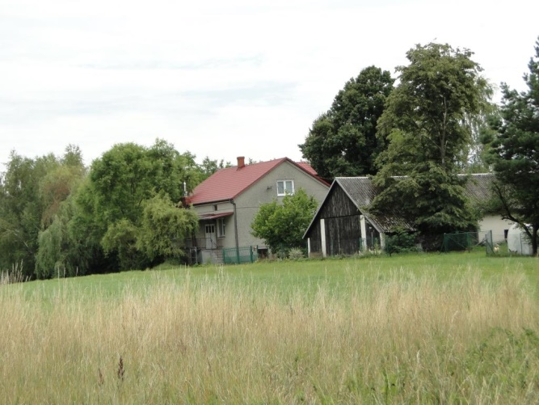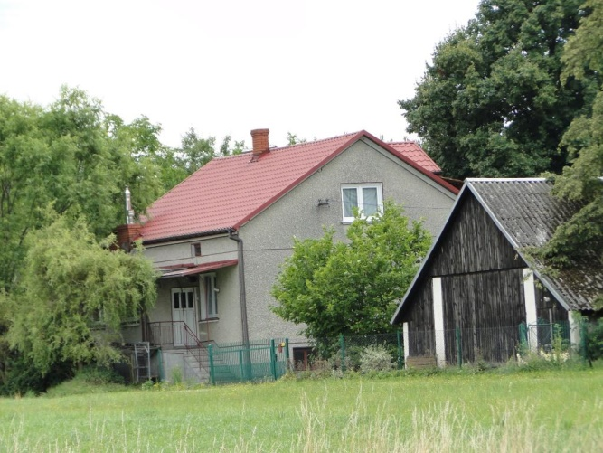
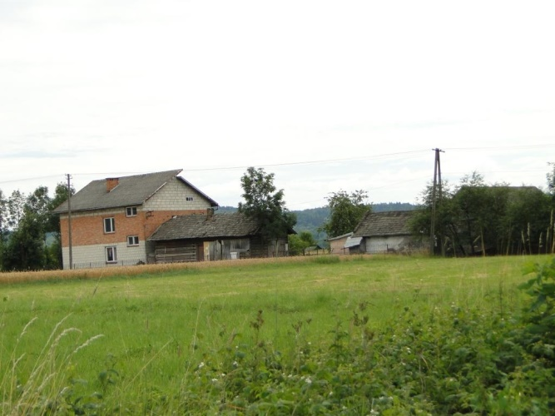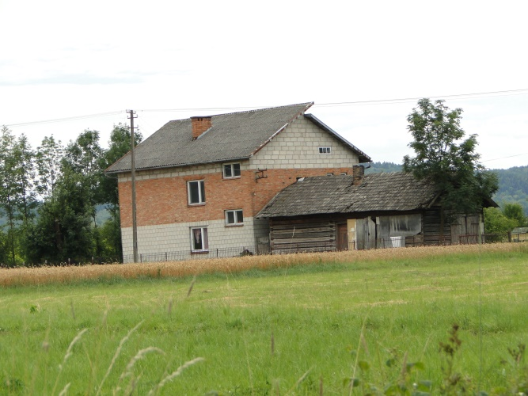
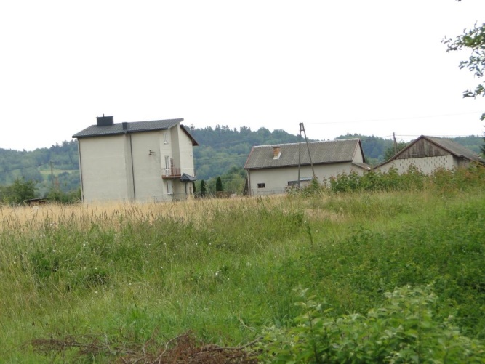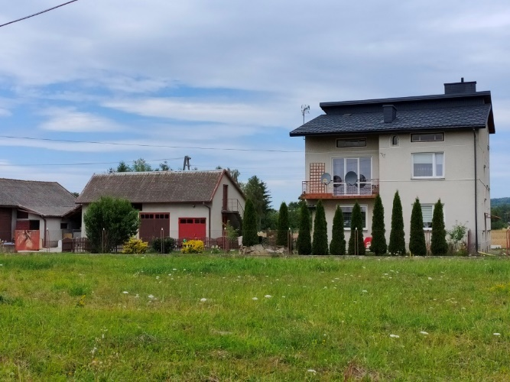
Fot. nr 11: Zabudowa mieszkaniowa w bliższym sąsiedztwie względem terenu realizacji przedsięwzięcia .
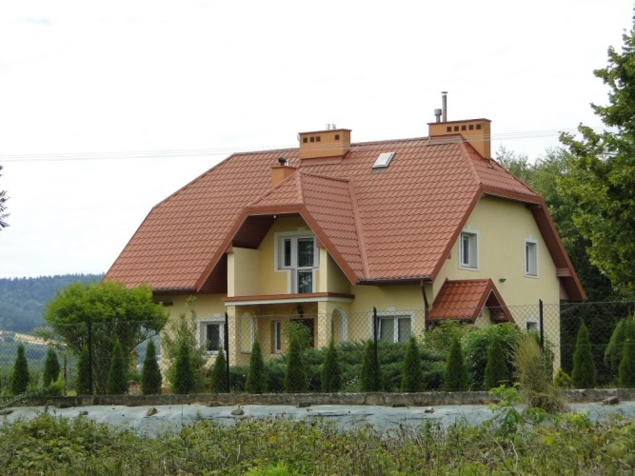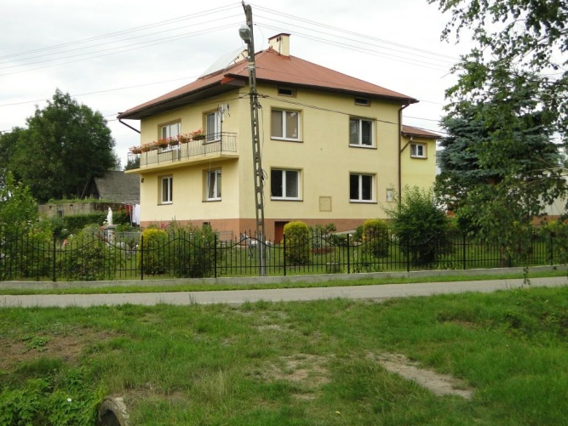
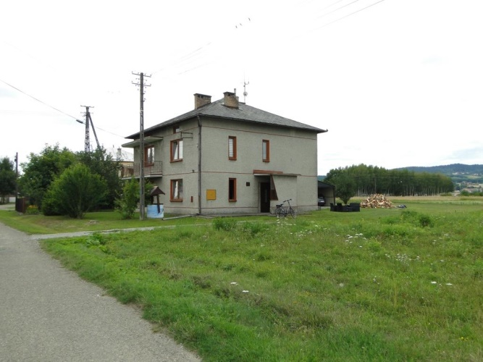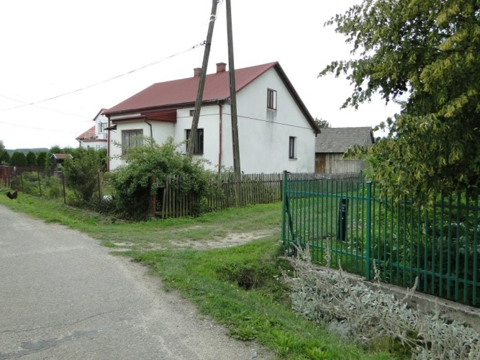
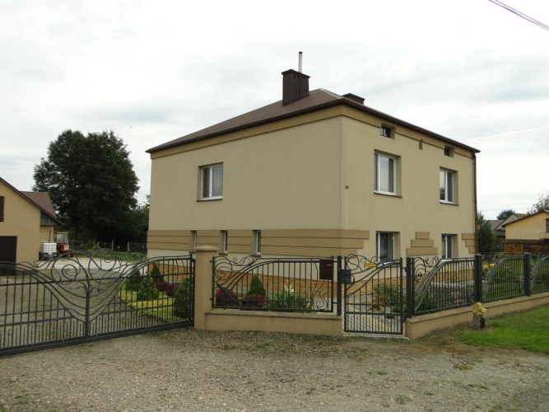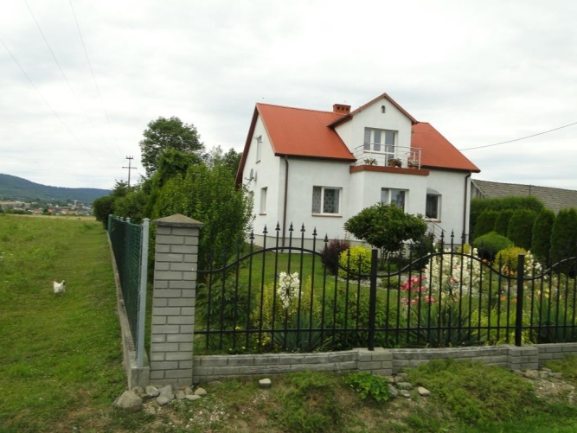
Fot. nr 12: Zabudowa mieszkaniowa w dalszym sąsiedztwie względem terenu realizacji przedsięwzięcia w miejscowości Kłodawa.

3.1.2.4. Lokalizacja obszarów chronionych względem terenu realizacji przedsięwzięcia
Nie występują w sąsiedztwie obszary wodno – błotne lub inne obszary o płytkim zaleganiu wód podziemnych, obszary górskie, obszary zbiorników wód śródlądowych, obszary, na których standardy jakości środowiska zostały przekroczone, obszary o krajobrazie mającym znaczenie historyczne, kulturowe lub archeologiczne, obszary o dużej gęstości zaludnienia, obszary przylegające do jezior, uzdrowiska i obszary ochrony uzdrowiskowej.
Teren lokalizacji przedsięwzięcia w Kłodawie leży na obszarze Głównego Zbiornika Wód Podziemnych 433 Dolina Rzeki Wisłoka, w pobliżu brak ujęć wód powierzchniowych lub podziemnych z ustalonymi strefami ochrony pośredniej tych ujęć (najbliższa studnia wiercona jest położona w odległości około 2,15 km).
Najbliżej położonym parkiem krajobrazowym jest Park Krajobrazowy Pasma Brzanki znajdujący się w odległości ok. 5 km na zachód od granic opracowania. Najbliżej położonym rezerwatem jest Rezerwat Przyrody "Golesz" znajdujący się w odległości ok. 3,4 km na południe od granic terenu przedsięwzięcia. Omawiany teren zlokalizowany jest w odległości ok. 8 km od granic Obszar Chronionego Krajobrazu Pogórza Ciężkowickiego. Planowane przedsięwzięcie znajduje się częściowo w granicach obszaru mającego znaczenie dla Wspólnoty Wisłoka z dopływami (kod PLH180052). Najbliżej położonym obszarem specjalnej ochrony ptaków Natura 2000 jest obszar Natura 2000 Beskid Niski PLB180005 znajdujący się w odległości około 20 km od terenu opracowania.
Lokalizację najbliższych obszarów chronionych pod względem przyrodniczym przedstawiono poniżej oraz w większym formacie w rozdziale XXII „Raportu...” w formie załączników nr 16 – 19.
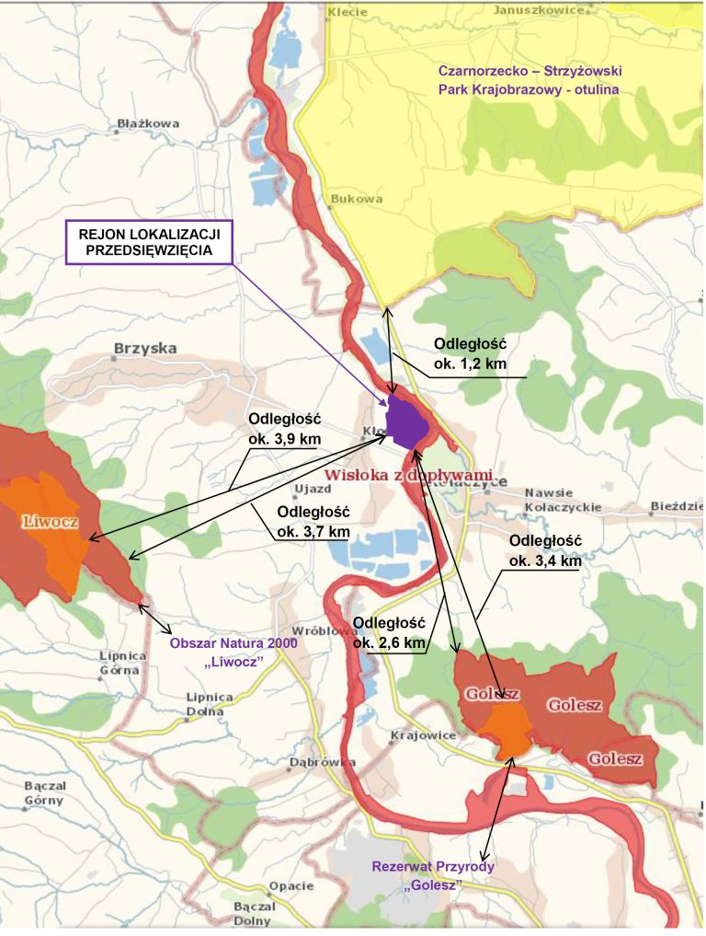
Mapa nr 8. Lokalizacja najbliższych obszarów chronionych przyrodniczo względem terenu lokalizacji przedsięwzięcia w miejscowości Kłodawa w dalszej perspektywie.
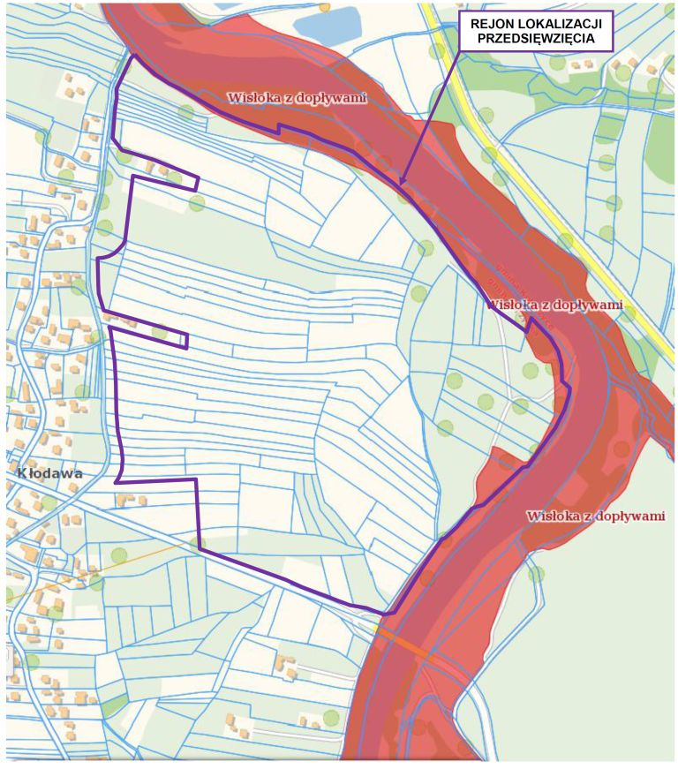
Mapa nr 9. Lokalizacja najbliższych obszarów chronionych przyrodniczo względem terenu lokalizacji przedsięwzięcia w miejscowości Kłodawa w bliższej perspektywie.

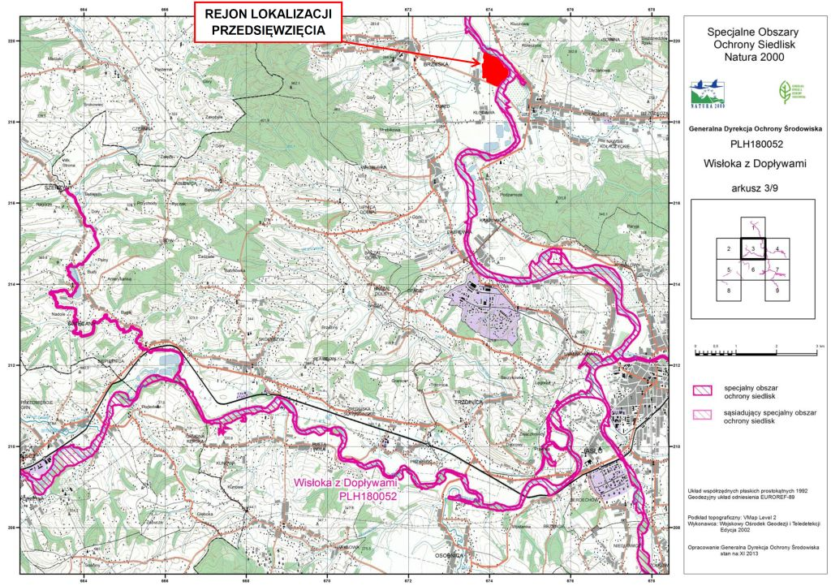
Mapa nr 10. Lokalizacja terenu złoża „Kłodawa 10” względem obszaru Natura 2000 „Wisłoka z Dopływami.”
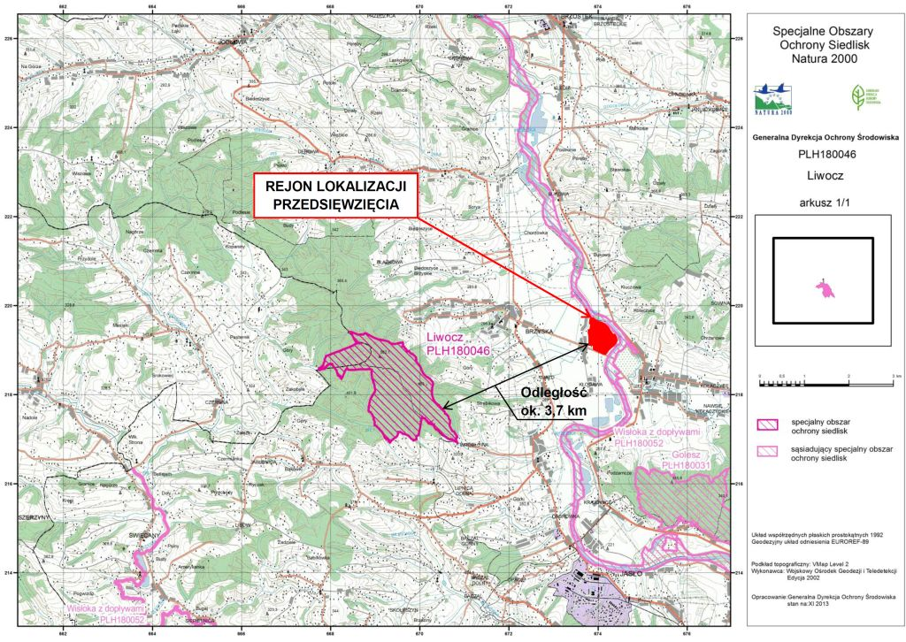
Mapa nr 11. Lokalizacja terenu złoża „Kłodawa 10” względem obszaru Natura 2000 „Liwocz.”
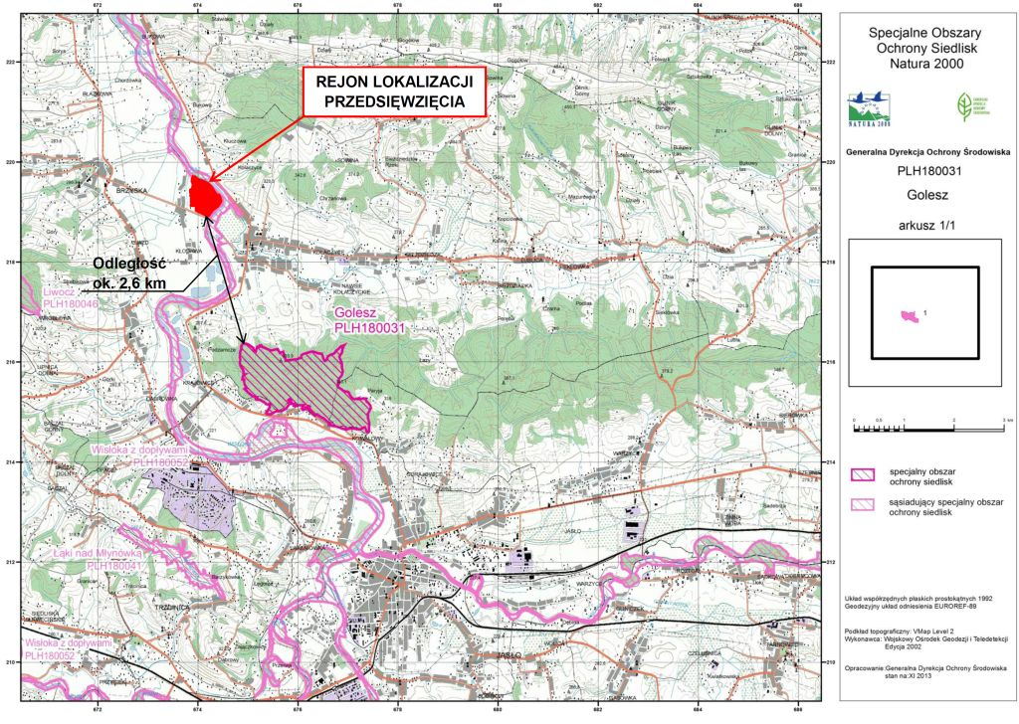
Mapa nr 12. Lokalizacja terenu złoża „Kłodawa 10” względem obszaru Natura 2000 „Golesz.”

3.2. OKREŚLENIE ODLEGŁOŚCI PLANOWANEGO PRZEDSIĘWZIĘCIA OD NAJBLIŻSZEJ ZABUDOWY MIESZKANIOWEJ, TERENÓW I OBIEKTÓW CHRONIONYCH
3.2.1. Określenie najbliższej zabudowy mieszkaniowej
Odległość terenu lokalizacji analizowanego przedsięwzięcia eksploatacji złoża „Kłodawa 10” od najbliższej istniejącej zabudowy mieszkaniowej zlokalizowanej od strony zachodniej wynosi około 10 – 45 metrów (najbliższe budynki), a od strony południowej około 125 m.
Zabudowę mieszkaniową w dalszym i bliższym sąsiedztwie terenu złoża przedstawiono na poniższych zdjęciach z 2022 roku.

Fot. nr 13: Zabudowa mieszkaniowa w bliższym sąsiedztwie względem terenu realizacji przedsięwzięcia .

Fot. nr 14: Zabudowa mieszkaniowa w dalszym sąsiedztwie względem terenu realizacji przedsięwzięcia w miejscowości Kłodawa.

Dokładną lokalizację najbliższej zabudowy mieszkaniowej względem terenu realizacji przedsięwzięcia przedstawiono na poniższej mapie zasadniczej.

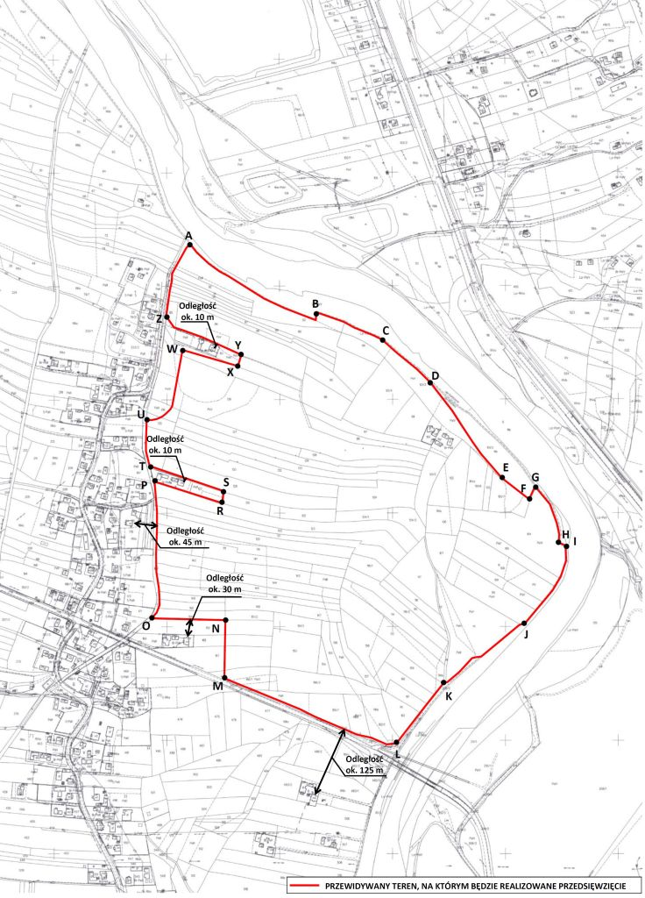
Mapa nr 13. Lokalizacja najbliższej zabudowy mieszkaniowej względem terenu realizacji przedsięwzięcia.

3.2.2. Lokalizacja GZWP, studni i obszarów chronionych
Teren lokalizacji przedsięwzięcia w miejscowości Kłodawa leży na obszarze Głównego Zbiornika Wód Podziemnych 433 Dolina Rzeki Wisłoka, w pobliżu brak ujęć wód powierzchniowych lub podziemnych z ustalonymi strefami ochrony pośredniej tych ujęć (najbliższa studnia wiercona jest położona w odległości około 2,15 km).
Niewielkie fragmenty terenu przedsięwzięcia położona położone na obszarze chronionym pod kątem przyrodniczym (obszar Natura 2000 „Wisłoka z Dopływami”). Należy jednak podkreślić, że fragmenty obszaru Natura 2000 „Wisłoka z Dopływami” znajdujące się w granicach terenu realizacji przedsięwzięcia mieszczą się całkowicie w wyznaczonych filarach ochronnych - na terenie których nie będą prowadzone żadne prace związane z realizacją przedsięwzięcia. W związku z tym jednoznaczne jest, że w ramach realizacji przedsięwzięcia nie zostanie naruszony teren obszaru Natura 2000 „Wisłoka z Dopływami”.

Lokalizację najbliższych obszarów chronionych pod względem przyrodniczym przedstawiono w rozdziale XXII „Raportu...” w formie załączników nr 16 - 19 a dwie z tych map przedstawiono poniżej (pozostałe mapy przedstawiono w Rozdziale 3.1).
Mapa nr 14. Lokalizacja najbliższych obszarów chronionych przyrodniczo względem terenu lokalizacji przedsięwzięcia w miejscowości Kłodawa w dalszej perspektywie.

Mapa nr 15. Lokalizacja najbliższych obszarów chronionych przyrodniczo względem terenu lokalizacji przedsięwzięcia w miejscowości Kłodawa w bliższej perspektywie.

3.2.3. Lokalizacja względem korytarzy ekologicznych
Planowane przedsięwzięcie znajduje się w granicach Głównego Korytarza Ekologicznego Południowego GKPd-3 Bieszczady-Gorce wschód oraz Korytarza Ekologicznego Pogórze Strzyżowskie GKPd-4. Na poniższej mapie przedstawiono lokalizację przedsięwzięcia względem tego korytarza ekologicznego Głównego Korytarza Ekologicznego Południowego GKPd-3 Bieszczady-Gorce wschód..
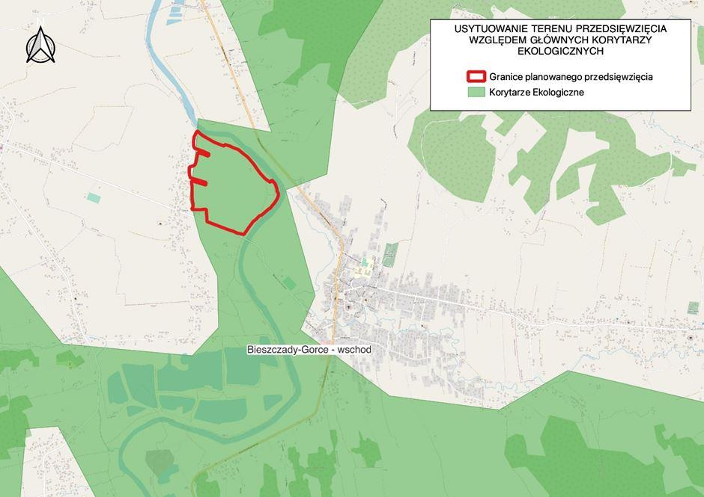
Mapa nr 16. Lokalizacja terenu przedsięwzięcia w Kłodawie względem korytarzy ekologicznych.
Aby nie powiększać objętości niniejszego opracowania szczegółowy opis wpływu realizacji przedsięwzięcia wydobycia i przerobu kruszywa naturalnego ze złoża Kłodawa 10” w Kłodawie na korytarze ekologiczne przedstawiono w dalszej części „Raportu…” w rozdziałach V i IX.

3.2.4. Lokalizacja eksploatacji z uwagi na filary ochronne
Eksploatacją zostanie objęta powierzchnia złoża „Kłodawa 10” (około 39,08 ha) pomniejszona o powierzchnię pasów ochronnych utworzonych dla dróg publicznych (tj. znajdującej się w sąsiedztwie drogi powiatowej), sąsiadującego rowu melioracyjnego, wysokiego brzegu rzeki Wisłoki, budynków mieszkalnych i gruntów, do których Inwestor nie posiada tytułu prawnego.
Szerokość pasów ochronnych zwanych też w literaturze geologicznej filarami ochronnymi określa Polska Norma PN-G-02100 Górnictwo odkrywkowe – Pas zagrożenia i pas ochronny wyrobisk odkrywkowych - Użytkowanie i szerokość:
- dla dróg publicznych - 10 m,
- dla rowu melioracyjnego – 10 m,
- dla wysokiego brzegu rzeki Wisłoki – 50 m,
- dla gruntów obcych - 6 m.
Dla budynków mieszkalnych przyjęto pas ochronny szerokości 50 metrów wg standardów własnych Inwestora ( chociaż brak takiego nakazu w w/w normie) .
Przez północną część terenu złoża przebiega linia energetyczna napowietrzna na potrzeby istniejących tu wcześniej budynków mieszkalnych (obecnie budynki te zostały już poddane rozbiórce). W ramach przedsięwzięcia linia ta zostanie zlikwidowana, a kruszywo z miejsca lej lokalizacji zostanie wydobyte (zatem nie ma potrzeby ustalania dodatkowych filarów ochronnych od sieci energetycznej, która zostanie zlikwidowana przed przystąpieniem do wydobycia) zgodnie z nakazującym Prawem geologicznym i górniczym.
Docelowy przebieg projektowanego obszaru górniczego, a więc przestrzeni, w której przedsiębiorca ma prawo prowadzić eksploatację kopaliny i roboty górnicze, musi uwzględniać normowe pasy ochronne wynikające z przepisów prawa oraz stosownych norm. Oznacza to, że zasoby kruszywa w tych pasach (filarach), zgodnie z wymaganiami przepisów dotyczących zasad zagospodarowania złoża, nie mogą uzyskać statusu zasobów przemysłowych i tym samym będą stratami poza eksploatacyjnymi, nawet jeżeli mają bardzo dobre parametry złożowe i są udokumentowane w jego granicach. Oznacza to, że w granicach wymienionych pasów ochronnych (filarów ochronnych) nie są planowane jakiekolwiek działania powodujące naruszenie stanu gruntów je budujących – czyli nie będzie prowadzone wydobycie kruszywa w pasach ochronnych i brak będzie składowania nadkładu lub humusu na terenie pasów ochronnych.
W związku z działalnością Inwestora złoże „Kłodawa 10” zostanie wyeksploatowane w granicach projektowanego obszaru górniczego położonego w Kłodawie - odbędzie się to jednak przy zachowaniu przepisów prawnych dotyczących ochrony środowiska, geologii i górnictwa – przy zminimalizowaniu negatywnego oddziaływania na środowisko.

Na poniższych mapach (w dalszej i bliższej perspektywie) przedstawiono lokalizację projektowanego obszaru górniczego „Kłodawa 10” z naniesionymi filarami ochronnymi (mapy te w większym formacie A3 stanowią załączniki nr 7 XXII rozdziale „Raportu…”).
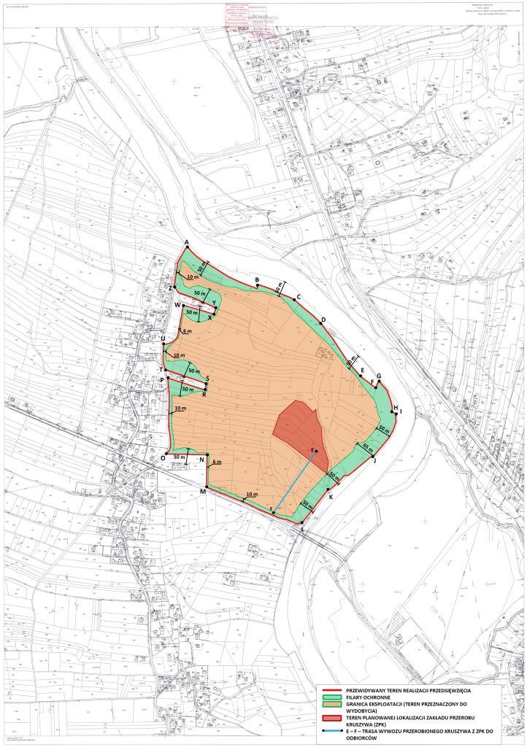
Mapa nr 17. Lokalizacja terenu projektowanego obszaru górniczego „Kłodawa 10” z naniesionymi filarami ochronnymi w dalszej perspektywie

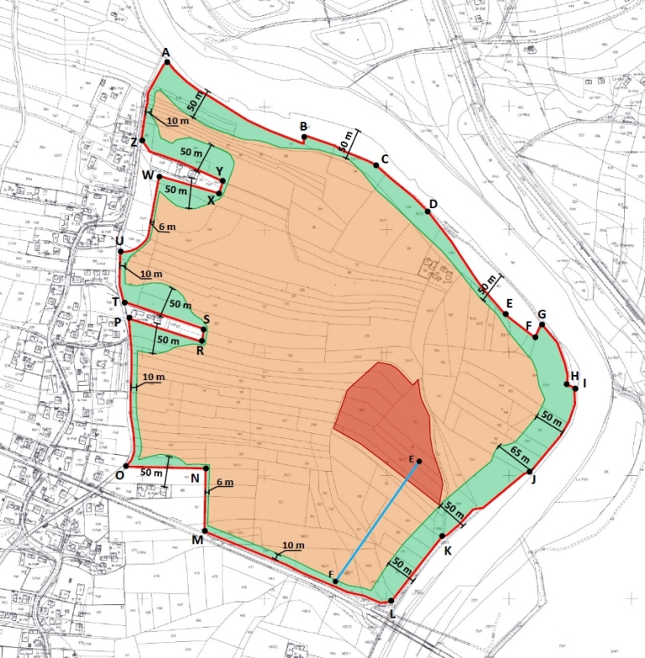
Mapa nr 18. Lokalizacja terenu projektowanego obszaru górniczego „Kłodawa 10” z naniesionymi filarami ochronnymi w bliższej perspektywie

3.3. OMÓWIENIE ZAPISÓW PLANU ZAGOSPODAROWANIA PRZESTRZENNEGO I INNYCH DOKUMENTÓW DOTYCZĄCYCH ZAGOSPODAROWANIA PRZESTRZENNEGO DLA TERENU LOKALIZACJI PRZEDSIĘWZIĘCIA
W rozdziale XXIII „Raportu...” przedstawiono dane dotyczące zagospodarowania przestrzennego terenu lokalizacji złoża „Kłodawa 10” w postaci zaświadczenia Wójta Gminy Brzyska o braku MPZP nr B.6724.55.2022 z dnia 20 lipca 2022 roku oraz wypis i wyrys Studium Uwarunkowań i Kierunków Zagospodarowania Przestrzennego Gminy Brzyska (które stanowi załącznik nr 4 w XXIII rozdziale „Raportu…”).
Z pisma tego wynika, że działki na których realizowane będzie przedsięwzięcie położone są na terenach, dla których nie obowiązuje miejscowy plan zagospodarowania przestrzennego Gminy Brzyska. Dodatkowo Zaświadczenie Wójta Gminy Brzyska zawiera informację, że nie przyjęto uchwały o przystąpieniu do sporządzenia miejscowego planu zagospodarowania przestrzennego Gminy Brzyska.
Zgodnie z Zaświadczeniem z dnia 20 lipca 2022 roku w obowiązującym Studium Uwarunkowań i Kierunków Zagospodarowania Przestrzennego Gminy Brzyska uchwalonym uchwałą Rady Gminy Brzyska nr XXXXI/233/02 z dnia 31.07.2002 roku, aktualizowanym uchwałą nr XXXV/249/18 Rady Gminy Brzyska z dnia 17.10.2018 roku działki terenu realizacji przedsięwzięcia znajdują się częściowo w I strefie osadnictwa tj. budownictwo wielofunkcyjne mieszkalno - usługowe istn./poten. i częściowo II strefie rolniczej przestrzeni produkcyjnej tj: grunty o największej przydatności rolniczej (II i III klasy bonitacji)
W Zaświadczeniu Wójta Gminy Brzyska nr B.6724.55.2022 znajdują się również informacje mówiące, że dla działek realizacji przedsięwzięcia nie została wydana decyzja o warunkach zabudowy oraz nie została przeprowadzona rewitalizacja.
Poniżej przedstawiono skany tego dokumentu.
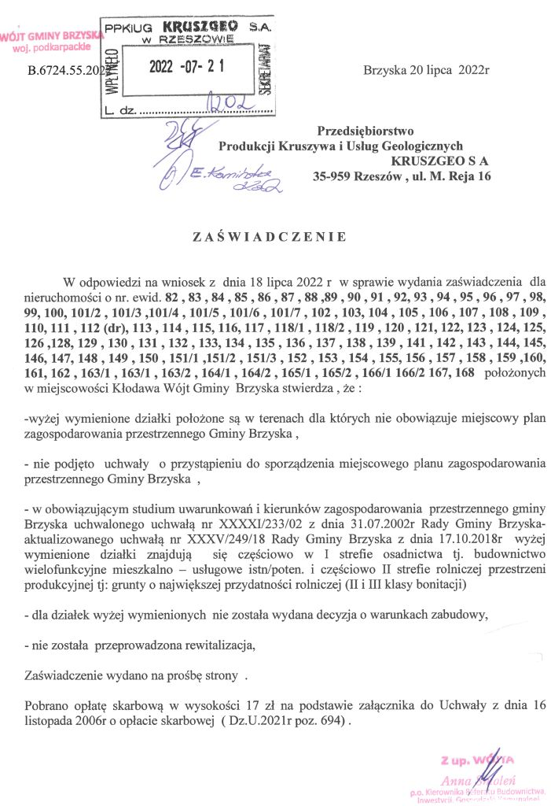

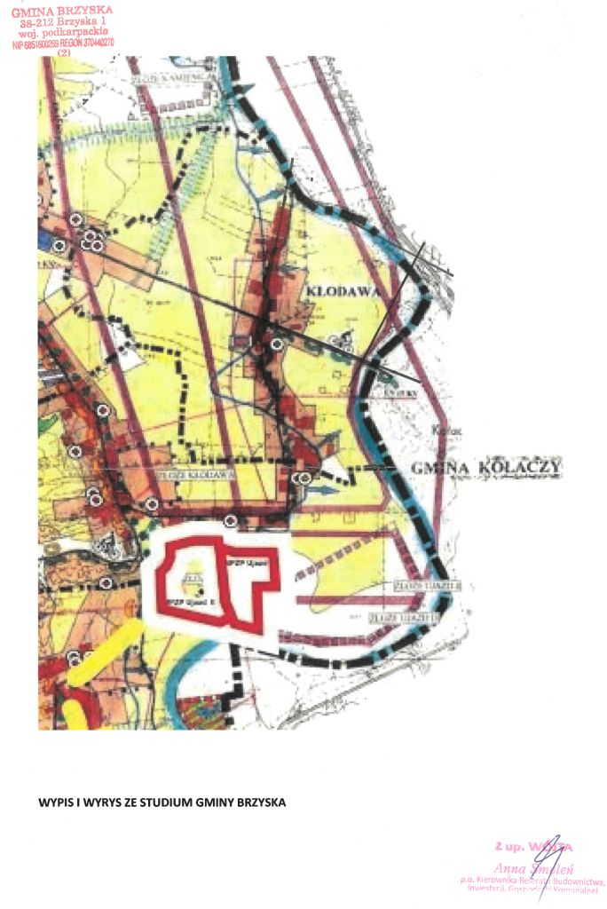


IV. OPIS PLANOWANEGO PRZEDSIĘWZIĘCIA.

4.1. CHARAKTERYSTYKA CAŁEGO PRZEDSIĘWZIĘCIA I WARUNKI UŻYTKOWANIA TERENU W FAZIE BUDOWY, EKSPLOATACJI LUB UŻYTKOWANIA I EWENTUALNEJ LIKWIDACJI (REKULTYWACJI TERENU)
4.1.1. Oznaczenie Inwestora przedsięwzięcia, jego adres zamieszkania lub siedziby
Inwestorem przedsięwzięcia jest PPKiUG „Kruszgeo” S.A., ul. M. Reja 16, 35-959 Rzeszów. Wydruk z Krajowego Rejestru Sądowego z dnia 17.08.2022 roku dla PPKiUG „Kruszgeo” S.A. stanowi załącznik nr 1 w rozdziale XXIII „Raportu...”.

4.1.2. Opis ogólny projektowanego przedsięwzięcia
Raport o oddziaływaniu na środowisko dotyczy eksploatacji kruszywa naturalnego ze złoża „Kłodawa 10” w miejscowości Kłodawa, gmina Brzyska, powiat jasielski, województwo podkarpackie.
W ramach przedsięwzięcia nastąpi wydobycie kruszywa naturalnego ze złoża „Kłodawa 10” przy powierzchni projektowanego obszaru górniczego 39,08 ha (czyli powyżej 25 ha) – a więc następuje realizacja przedsięwzięcia mogącego zawsze znacząco oddziaływać na środowisko wg Rozporządzenia Rady Ministrów z dnia 10 września 2019 roku w sprawie przedsięwzięć mogących znacząco oddziaływać na środowisko. W związku z tym w ramach procedury wydania przez Wójta Gminy Brzyska decyzji o środowiskowych uwarunkowaniach nie została wykonywana „Karta informacyjna...”, lecz „Raport o oddziaływaniu na środowisko...” o zakresie zgodnym z wymaganiami ustawowymi. W „Raporcie...” oparto się na danych techniczno – technologicznych dotyczących sposobu przerobu i eksploatacji złoża przekazanych przez Dział Geologiczno-Górniczy PPKiUG „Kruszgeo” S.A., danych geologicznych zestawionych w Dokumentacji geologicznej złoża żwiru z piaskiem „Kłodawa 10” w kategorii C1, danych przyrodniczych wg własnej „Inwentaryzacji przyrodniczej...” z okresu wiosenno – letniego 2022 roku oraz danych z analogicznych eksploatacji kruszywa firmy PPKiUG „Kruszgeo” S.A. w innych Zakładach Górniczych na terenie województwa podkarpackiego (Wróblowa, Pilzno, Hurko – Hureczko).
„Inwentaryzacja przyrodnicza...” oraz fragmenty „Dokumentacji geologicznej…” stanowią załączniki w rozdziale XXIII „Raportu…”.
Eksploatacja złoża „Kłodawa 10” prowadzona będzie metodą odkrywkową bez stosowania materiałów wybuchowych i bez odwadniania złoża, wraz z przerobem większości kruszywa w projektowanym Zakładzie Przeróbczym.
W ramach przedsięwzięcia planowane są:
- wydobycie metodą odkrywkową kruszywa naturalnego ze złoża „Kłodawa 10” o powierzchni projektowanego obszaru górniczego około 39,08 ha,
- wywóz części kruszywa niepoddanej przeróbce ze złoża samochodami do odbiorców,
- przygotowanie części kruszywa do sprzedaży poprzez jego przerób (przesiewanie (sortowanie), płukanie i przekruszenie nadziarna w systemie „mokrym” z wodą płuczną w obiegu zamkniętym w projektowanym Zakładzie Przeróbczym),
- wywóz przerobionego kruszywa samochodami ciężarowymi do drogi powiatowej, a następnie do odbiorców,
- prace rekultywacyjne w kierunku wodnym przez utworzenie trzech poeksploatacyjnych zbiorników wodnych o łącznej powierzchni lustra wody około 16,1 ha (szczegóły wg Projektu rekultywacji na podstawie rzeczywistych ilości nadkładu do wbudowania w skarpy zbiorników).

Udokumentowana powierzchnia złoża „Kłodawa 10” tj. terenu realizacji przedsięwzięcia wynosi około 39,08 ha, a zasoby geologiczne całego złoża według „Dokumentacji geologicznej...” wynoszą 3 547 694 Mg = 1 984 011 m³. Zasoby planowane do wydobycia ze złoża przy założeniu średnich strat w złożu na poziomie ok. 10% wg informacji uzyskanych z Działu Geologiczno – Górniczego PPKiUG „Kruszgeo” S.A. wynoszą około 3 192 925 Mg = 1 785 610 m³.
Maksymalne roczne wydobycie z terenu złoża „Kłodawa 10” wyniesie do 220 000 Mg/rok = 122 905 m³/rok, a średnie założone roczne wydobycie w zależności od zapotrzebowania rynkowego będzie kształtowało się na poziomie ok. 80 % wydobycia maksymalnego i wyniesie ok. 176 000 Mg/rok = 98 324 m³/rok. Przy założeniu maksymalnego wydobycia i przerobu kruszywa teren złoża zostanie wyeksploatowany w przeciągu około 15 lat, a przy średnim wydobyciu w ciągu około 19 lat. Realizacja przedsięwzięcia następować będzie etapowo w poszczególnych polach eksploatacji według „Koncepcji eksploatacji” – aby w miarę postępu prac w kolejnych latach po około 1,5 – 2,5 ha rocznie kontynuować eksploatację wraz z etapową rekultywacją wyeksploatowanych już części złoża (po uzyskaniu wymaganych prawem uzgodnień sposobu rekultywacji złoża wydanych przez Starostę Jasielskiego).
Szczegółowo przeanalizowano najbardziej zbliżone do rodzaju i technologii analizowanego w „Raporcie...” przedsięwzięcia na terenie złoża „Kłodawa 10” w Kłodawie – są to przedsięwzięcia wymienione w § 2 ust. 1 pkt 26 i 27a tj.:
- § 2 ust. 1 pkt 26) instalacje do przerobu kopalin innych niż gaz ziemny, ropa naftowa oraz jej naturalne pochodne zlokalizowane na obszarach kopalni odkrywkowych lub kamieniołomów o powierzchni nie mniejszej niż 25 ha,
- § 2 ust. 1 pkt 27) wydobywanie kopalin ze złoża metodą:
a) odkrywkową na powierzchni projektowanego obszaru górniczego nie mniejszej niż 25 ha.
i w § 3 ust. 1 pkt 34b , 37b tj.:
- § 3 ust. 1 pkt 34b) instalacje do dystrybucji produktów naftowych,
- § 3 ust. 1 pkt 37b) instalacje do naziemnego magazynowania produktów naftowych.

4.1.3. Klasyfikacja przedsięwzięcia wg Rozporządzenia Rady Ministrów
4.1.3.1. Analiza w zakresie instalacji do przerobu kopalin
Brzmienie §2. ust. 1, punkt 26 Rozporządzenia Rady Ministrów z dnia 10 września 2019 roku jest następujące:
26) instalacje do przerobu kopalin innych niż gaz ziemny, ropa naftowa oraz jej naturalne pochodne zlokalizowane na obszarach kopalni odkrywkowych lub kamieniołomów o powierzchni nie mniejszej niż 25 ha;

W ramach przedsięwzięcia planowane jest wydobycie i przerób kruszywa naturalnego przy powierzchni projektowanego obszaru górniczego ok. 39,08 ha. Powierzchnia projektowanego obszaru górniczego wydobycia i przerobu kruszywa naturalnego (powyżej 25 ha) kwalifikuje przedsięwzięcie w miejscowości Kłodawa do przedsięwzięć mogących zawsze znacząco oddziaływać na środowisko ze względu przerób kruszywa (§2, ust. 1 punkt 26) według Rozporządzenia Rady Ministrów. Projektowane przedsięwzięcie eksploatacji złoża „Kłodawa 10” ze względu na powierzchnię projektowanego obszaru górniczego około 39,08 ha (powyżej 25 ha) oraz przerób kopaliny (przesiewanie (sortowanie), płukanie i przekruszenie nadziarna w systemie „mokrym” z wodą płuczną w obiegu zamkniętym w projektowanym Zakładzie Przeróbczym) zalicza się do przedsięwzięć mogących zawsze znacząco oddziaływać na środowisko zgodnie z Rozporządzeniem Rady Ministrów z dnia 10 września 2019 roku w sprawie przedsięwzięć mogących znacząco oddziaływać na środowisko wg §2 ustęp 1 punkt 26.

4.1.3.2. Analiza w zakresie wydobycia kopalin ze złoża metodą odkrywkową wg. §2. Ust. 1. pkt 27 Rozporządzenia Rady Ministrów.
Brzmienie §2 ust. 1 pkt 27 Rozporządzenia Rady Ministrów jest następujące:
27) wydobywanie kopalin ze złoża metodą:
a) odkrywkową na powierzchni obszaru górniczego nie mniejszej niż 25 ha.
W ramach przedsięwzięcia PPKiUG „Kruszgeo” S.A. w miejscowości Kłodawa planowane jest wydobycie metodą odkrywkową i przerób (przesiewanie (sortowanie), płukanie i przekruszenie nadziarna w systemie „mokrym” z wodą płuczną w obiegu zamkniętym w projektowanym Zakładzie Przeróbczym) kruszywa naturalnego przy powierzchni projektowanego obszaru górniczego 39,08 ha. Powierzchnia projektowanego obszaru górniczego dla przedsięwzięcia eksploatacji złoża „Kłodawa 10” wynosi 39,08 ha, w związku z tym jest większa od wartości progowej 25 ha – a więc przedsięwzięcie kwalifikuje się do przedsięwzięć mogących zawsze znacząco oddziaływać na środowisko wg §2 ust. 1 pkt 27 Rozporządzenia Rady Ministrów.

4.1.3.3. Analiza w zakresie instalacji do dystrybucji produktów naftowych - § 3 ust. 1 pkt 34b
Brzmienie § 3 ust. 1 pkt. 34b wg Rozporządzenia Rady Ministrów jest następujące:
„34) instalacje do dystrybucji:
a) ropy naftowej,
b) produktów naftowych,
c) substancji lub mieszanin, w rozumieniu odpowiednio art. 3 pkt 1 i 2 rozporządzenia nr 1907/2006, niebędących produktami spożywczymi,
- z wyłączeniem stacji paliw gazu płynnego lub sprężonego
Na terenie projektowanego Zakładu Przeróbczego w Kłodawie planuje się lokalizację dwupłaszczowego zbiornika oleju napędowego o pojemności 5 m³ wykorzystywanego do celów dystrybucji oleju napędowego (jest to produkt naftowy) czyli tankowania maszyn do wydobycia na terenie Zakładu Przeróbczego i złoża (poprzez dowóz pojemników z olejem napędowym do maszyn wydobywczych na złoże). Nie dojdzie do dystrybucji zewnętrznej czyli tankowania oleju napędowego z projektowanego zbiornika do samochodów osobowych pracowników lub przez innych klientów zewnętrznych. Ze względu na dystrybucję oleju napędowego i na potrzeby własnych maszyn do wydobycia, przedsięwzięcie kwalifikuje się do przedsięwzięć mogących potencjalnie znacząco oddziaływać na środowisko w rozumieniu §3 ustęp 1 punktu 34b Rozporządzenia Rady Ministrów w sprawie określenia rodzajów przedsięwzięć mogących znacząco oddziaływać na środowisko z dnia 10 września 2019 roku.
4.1.3.4. Analiza w zakresie instalacji do naziemnego magazynowania produktów naftowych - § 3 ust. 1 pkt. 37b
Brzmienie § 3 ust. 1 pkt. 37b wg Rozporządzenia Rady Ministrów jest następujące:
„37) instalacje do naziemnego magazynowania:
a) ropy naftowej,
b) produktów naftowych,
c) substancji lub mieszanin, w rozumieniu odpowiednio art. 3 pkt 1 i 2 rozporządzenia nr 1907/2006, niebędących produktami spożywczymi,
d) gazów łatwopalnych,
e) kopalnych surowców energetycznych innych niż wymienione w lit. a–d,”

Na terenie projektowanego Zakładu Przeróbczego w Kłodawie planuje się lokalizację dwupłaszczowego zbiornika oleju napędowego o pojemności 5 m³ wraz z dystrybutorem wykorzystywany do celów magazynowania w celu tankowania wyłącznie maszyn do wydobycia w Zakładzie Przeróbczym i na złożu (poprzez dowóz pojemników z olejem napędowym do maszyn wydobywczych na złoże). Nie dojdzie do tankowania oleju napędowego z projektowanego zbiornika do samochodów osobowych pracowników lub przez klientów zewnętrznych. Ze względu na magazynowanie naziemne oleju napędowego na terenie Zakładu Przeróbczego, przedsięwzięcie w miejscowości Kłodawa kwalifikuje się do przedsięwzięć mogących potencjalnie znacząco oddziaływać na środowisko w rozumieniu §3 ustęp 1 punktu 37b Rozporządzenia RM w sprawie określenia rodzajów przedsięwzięć mogących znacząco oddziaływać na środowisko z dnia 10 września 2019 roku.

4.1.3.5. Podsumowanie kwalifikacji przedsięwzięcia
Analizując skalę i rodzaj przedsięwzięcia PPKiUG „Kruszgeo” S.A. w miejscowości Kłodawa należy stwierdzić, że wypełnia ono warunki zawarte w §2, ustępie 1 punktach 26 i 27a Rozporządzenia RM ze względu na:
- zastosowanie instalacji do przerobu kopaliny na powierzchni powyżej 25 ha,
- powierzchnię projektowanego obszaru górniczego około 39,08 ha czyli powyżej 25 ha.
Projektowane przedsięwzięcie eksploatacji kruszywa naturalnego ze złoża „Kłodawa 10” zalicza się do przedsięwzięć mogących zawsze znacząco oddziaływać na środowisko – wymagających uzyskania decyzji o środowiskowych uwarunkowaniach.
Dodatkowo na terenie Zakładu Przeróbczego zaprojektowano naziemny dwupłaszczowy zbiornik oleju napędowego o pojemności 5 m³ z dystrybutorem wykorzystywany do celów magazynowania oraz dystrybucji oleju napędowego czyli tankowania maszyn do wydobycia na terenie Zakładu Przeróbczego oraz złoża (poprzez dowóz oleju napędowego w pojemnikach z tworzyw sztucznych na teren złoża w sposób wykluczający wyciek). Ze względu na obecność naziemnego zbiornika oleju napędowego i jego dystrybucją na terenie Zakładu Przeróbczego, przedsięwzięcie w miejscowości Kłodawa kwalifikuje się do przedsięwzięć mogących potencjalnie znacząco oddziaływać na środowisko w rozumieniu §3 ustęp 1 punktów 34b i 37b Rozporządzenia Rady Ministrów.

4.1.4. Skala przedsięwzięcia.
Skala i podstawowe parametry przedsięwzięcia wydobycia i przerobu kruszywa naturalnego ze złoża „Kłodawa 10” to:
  - powierzchnia całkowita złoża - 39,08 ha,
  - nadkład z całości złoża wg Dokumentacji geologicznej - około 739 273 m³,
  - nadkład przewidziany do zdjęcia w czasie udostępniania złoża - około 665 346 m³,
  - zasoby geologiczne kopaliny całego złoża wg Dokumentacji geologicznej - 1 984 011 m³ = 3 547 694 Mg,
  - zasoby kopaliny ze złoża przewidziane do wydobycia - 1 785 610 m³ = 3 192 925 Mg,
  - maksymalne roczne wydobycie kopaliny - 220 000 Mg/rok = 122 905 m³/rok,
  - średnie roczne wydobycie kopaliny - 176 000 Mg/rok = 98 324 m³/rok,
  - okres eksploatacji terenu przedsięwzięcia - od 15 do 19 lat,
  - roczny czas eksploatacji - do 250 dni, do 3000 h/rok,
  - maksymalne dobowe wydobycie - 880 Mg/dobę = 492 m³/dobę,
  - roczna powierzchnia eksploatacji - około 1,5– 2,5 ha/rok,
  - średnia miąższość nadkładu - około 1,8 m
  - średnia miąższość złoża - około 5,1 m,
  - poziom zwierciadła wody podziemnej – około 1,5 – 5,3 m p.p.t.,
  - zatrudnienie przy wydobyciu, przerobie i transporcie kruszywa - do 20 osób.

4.1.5. Opis stosowanej technologii
4.1.5.1. Dane ogólne
W ramach przedsięwzięcia nastąpi wydobycie kruszywa naturalnego ze złoża „Kłodawa 10” przy powierzchni projektowanego obszaru górniczego 39,08 ha (czyli powyżej 25 ha). Eksploatacja złoża „Kłodawa 10” prowadzona będzie metodą odkrywkową bez stosowania materiałów wybuchowych i bez odwadniania złoża, wraz z przerobem większości kruszywa w projektowanym Zakładzie Przeróbczym.
W ramach przedsięwzięcia planowane są:
- wydobycie metodą odkrywkową kruszywa naturalnego ze złoża „Kłodawa 10” o powierzchni projektowanego obszaru górniczego około 39,08 ha,
- wywóz części kruszywa niepoddanej przeróbce ze złoża samochodami do odbiorców,
- przygotowanie części kruszywa do sprzedaży poprzez jego przerób (przesiewanie (sortowanie), płukanie i przekruszenie nadziarna w systemie „mokrym” z wodą płuczną w obiegu zamkniętym w projektowanym Zakładzie Przeróbczym),
- wywóz przerobionego kruszywa samochodami ciężarowymi do drogi powiatowej, a następnie do odbiorców,
- prace rekultywacyjne w kierunku wodnym przez utworzenie trzech poeksploatacyjnych zbiorników wodnych o łącznej powierzchni lustra wody około 16,1 ha (szczegóły wg Projektu rekultywacji na podstawie rzeczywistych ilości nadkładu do wbudowania w skarpy zbiorników).

4.1.5.2. Przebieg procesu technologicznego
W celu uzyskania optymalnego wykorzystania zasobów złoża kruszywa naturalnego „Kłodawa 10” w terenie wnioskowanym do ustalenia wymagań środowiskowych, przy równoczesnej minimalizacji zajęcia terenu pod działalność górniczą, planuje się prowadzenie eksploatacji w sposób uwzględniający prawo do dysponowania terenem, przy równoczesnym zapewnieniu takiej organizacji frontu wydobycia oraz przerobu, aby zminimalizować koszty prowadzenia robót i utratę udokumentowanych zasobów kopaliny. Eksploatacja złoża prowadzona będzie metodą odkrywkową, przy wykorzystaniu maszyn ziemnych bez stosowania materiałów wybuchowych i odwadniania złoża (eksploatacją objęty zostanie teren niezabudowanych działek o łącznej powierzchni około 39,08 ha).
Powierzchnia złoża „Kłodawa 10” tj. terenu realizacji przedsięwzięcia wynosi około 39,08 ha, a zasoby geologiczne całego złoża według „Dokumentacji geologicznej...” wynoszą 3 547 694 Mg = 1 984 011 m³.
Zasoby planowane do wydobycia ze złoża przy założeniu średnich strat w złożu na poziomie ok. 10% wg informacji uzyskanych z Działu Geologiczno – Górniczego PPKiUG „Kruszgeo” S.A. wynoszą około 3 192 925 Mg = 1 785 610 m³.
Maksymalne roczne wydobycie z terenu złoża „Kłodawa 10” wyniesie do 220 000 Mg/rok = 122 905 m³/rok, a średnie założone roczne wydobycie w zależności od zapotrzebowania rynkowego będzie kształtowało się na poziomie ok. 80 % wydobycia maksymalnego i wyniesie ok. 176 000 Mg/rok = 98 324 m³/rok. Przy założeniu maksymalnego wydobycia i przerobu kruszywa teren złoża zostanie wyeksploatowany w przeciągu około 15 lat, a przy średnim wydobyciu w ciągu około 19 lat. Realizacja przedsięwzięcia następować będzie etapowo w poszczególnych polach eksploatacji według „Koncepcji eksploatacji” – aby w miarę postępu prac w kolejnych latach po około 1,5 – 2,5 ha rocznie kontynuować eksploatację wraz z etapową rekultywacją wyeksploatowanych już części złoża (po uzyskaniu wymaganych prawem uzgodnień sposobu rekultywacji złoża wydanych przez Starostę Jasielskiego).
Uruchomienie eksploatacji w tym miejscu wymaga wykonania prac udostępniających (w ramach których zostanie zdjęty humus i nadkład). Proces przygotowania eksploatacji kruszywa obejmie zdjęcie wierzchniej warstwy glebowej i zmagazynowanie jej na złożu poza pasami (filarami) ochronnymi w celu wykorzystania jej w procesie rekultywacji. Tymczasowo powstały z nadkładu wał będzie stanowił dodatkowy ekran akustyczny oraz hamujący siłę wiatru na poziomie wody w wyrobisku. Zbiorniki poeksploatacyjne będą sukcesywnie kształtowane na potrzeby przyszłego zagospodarowania terenu poeksploatacyjnego w ramach okresowej rekultywacji.
Nadkład wraz z humusem z przedpola eksploatacji zdejmowane będą spycharką spalinową oraz koparką spalinową i po załadowaniu na samochody przemieszczane będą na odrębne tymczasowe zwałowiska o zmiennej lokalizacji wg koncepcji eksploatacji złoża. Dla tej wielkości nadkładu i humusu wystarczającymi będą tymczasowe zwałowiska o powierzchni ok. 0,4-0,5 ha i wysokości około 4 m. Zdejmowany nadkład i humus będą przewożone na tymczasowe zwałowiska samochodami samowyładowczymi, a zwałowiska będzie formowane z użyciem koparki spalinowej. Dla zachowania bezpieczeństwa i stateczności zwału wstępnie zakłada się, że minimalna odległość stopy zwału od górnej krawędzi skarpy wyrobiska nie powinna być mniejsza od 2 metrów.
Szczegółowe zasady formowania zwałowiska zostaną określone w „Dokumentacji technicznej zwałowania…”. Postęp frontu wydobywczego planowany będzie zgodnie z zasadą pozostawiania jak największej części terenu w stanie niezmienionym.
Eksploatacja złoża „Kłodawa 10” będzie prowadzona metodą odkrywkową, systemem mechanicznym. Eksploatacja złoża będzie prowadzona koparką jednonaczyniową, gąsienicową z osprzętem podsiębiernym. Uwzględniając powyższe warunki geologiczne i hydrogeologiczne złoża planuje się eksploatację metodą odkrywkową, systemem ścianowym, lądowym i lądowo-wodnym. Urabianie kopaliny odbywać się będzie z jednego poziomu całą miąższością lub z dwóch poziomów w zależności od poziomu wód gruntowych i miąższości złoża. Eksploatacja jednym poziomem, będzie prowadzona całą miąższością złoża jednym lub dwoma piętrami, natomiast w przypadku eksploatacji dwoma poziomami :
• I poziom – eksploatacja prowadzona będzie od stropu złoża do poziomu ok. 0,5 metra powyżej lustra wody
• II poziom – z poziomu 0,5 metra na lustrem wody do spągu złoża.
Parametry poszczególnych poziomów i pięter wydobywczych określone zostaną w Projekcie Zagospodarowania Złoża. Utworzony zostanie front eksploatacji.
Szczegóły poszczególnych etapów rozwoju eksploatacji zostaną przedstawione w Projekcie Zagospodarowania Złoża (PZZ). Urobek z eksploatacji transportowany będzie samochodami ciężarowymi lub wozidłami przegubowymi do projektowanego Zakładu Przerobu Kruszywa, gdzie poddawany będzie przeróbce polegającej na przesiewaniu (sortowaniu), płukaniu i przekruszeniu nadziarna w systemie „mokrym” z wodą płuczną w obiegu zamkniętym, a następnie transportowany samochodami ciężarowymi do klienta (lub odbierany pojazdami odbiorców). PPKiUG „Kruszgeo” S.A. jest sprawdzonym przedsiębiorcą górniczym, posiadającym elementy techniczne wyposażenia Zakładu, a także dysponuje niezbędną wiedzą, doświadczeniem i zespołem pracowników do prowadzenia planowanej działalności. Zgodnie z przepisami Prawa geologicznego i górniczego ustanowiony zostanie teren górniczy, tj. przestrzeń objęta przewidywanymi szkodliwymi wpływami robót górniczych Zakładu Górniczego, a w granicach terenu górniczego wydzielony zostanie obszar górniczy tj. przestrzeń w granicach, której przedsiębiorca jest uprawniony do wydobywania kopaliny objętej koncesją.
Realizacja przedsięwzięcia przebiegać będzie w trzech zasadniczych fazach:
- Faza pierwsza: usunięcie nadkładu i udostępnienie złoża (etap budowy – realizacji),
- Faza druga: eksploatacja zasobów kopaliny, czyli ukop kruszywa z częściowym lub całkowitym jej przerobem,
- Faza trzecia: rekultywacja i zagospodarowanie terenów poeksploatacyjnych.
Szczegółowy opis poszczególnych faz realizacji przedstawiono poniżej oraz w punkcie 4.2. „Raportu...”.
4.1.5.3. Roboty udostępniające
Roboty górnicze udostępniające będą wykonywane w granicach projektowanego obszaru górniczego złoża „Kłodawa 10” i polegać będą na sukcesywnym usuwaniu humusu i nadkładu z planowanych do eksploatacji partii złoża. Nadkład i humus zdejmowane będą przy użyciu spycharki gąsienicowej lub koparki jednonaczyniowej. Przy większych odległościach przemieszczania zastosowany będzie transport samochodami wyładowczymi lub maszynami na podwoziu kołowym, przeznaczonymi do transportu (wozidłami przegubowymi). Do czasu całkowitego wyeksploatowania złoża „Kłodawa 10” w zakresie takim, aby składowane masy nadkładu w wyrobisku nie spowodowały zanieczyszczenia przeznaczonej do eksploatacji partii złoża, zdjęty nadkład może zostać przemieszczany na tymczasowe zwałowiska zewnętrzne, a następnie po zakończonej eksploatacji, wykorzystany będzie do celów rekultywacji - kształtowania linii brzegowej oraz profilowania skarp nadwodnych powstałego wyrobiska dla 3 zbiorników (na kolejnych etapach eksploatacji).
Maksymalna wysokość skarpy w nadkładzie może wynieść ok. 4,0 m. Nachylenie skarpy nadkładowej roboczej maksymalnie może dochodzić do 80°. Nachylenia skarp nadkładowych jak i wynoszące minimum 12 m wyprzedzenie frontu nadkładowego w stosunku do eksploatacyjnego będą zgodne z ustaleniami Kierownika Ruchu Zakładu Górniczego. Parametry poszczególnych skarp i zboczy określone zostały w zarządzeniu Kierownika Ruchu Zakładu Górniczego na podstawie opinii służb specjalistycznych. W miarę zbliżania się frontu nadkładowego do granicy eksploatacji, 12 - metrowe wyprzedzenie nie będzie obowiązywało z przyczyn technologicznych.
4.1.5.4. Roboty przygotowawcze
W celu przygotowania terenu do robót górniczych udostępniających planuje się wykonanie następujących prac:
a. Wytyczenie i oznakowanie granic robót górniczych z uwzględnieniem planowanych w Planie Ruchu pasów ochronnych.
b. Przygotowanie dojazdów do miejsc planowanych robót polegające na wykorzystaniu istniejących dróg i wykonaniu nowych odcinków dróg.
c. Oznakowanie terenu tablicami informacyjnymi i ostrzegawczymi.
4.1.5.5. Systemy eksploatacji złoża
Eksploatacja złoża będzie prowadzona koparką jednonaczyniową, gąsienicową z osprzętem podsiębiernym. Uwzględniając powyższe warunki geologiczne i hydrogeologiczne złoża planuje się eksploatację metodą odkrywkową, systemem ścianowym, lądowym i lądowo-wodnym.
Urabianie kopaliny odbywać się będzie z jednego poziomu całą miąższością lub z dwóch poziomów w zależności od poziomu wód gruntowych i miąższości złoża. Eksploatacja jednym poziomem, będzie prowadzona całą miąższością złoża jednym lub dwoma piętrami, natomiast w przypadku eksploatacji dwoma poziomami :
• I poziom – eksploatacja prowadzona będzie od stropu złoża do poziomu ok. 0,5 metra powyżej lustra wody
• II poziom – z poziomu 0,5 metra na lustrem wody do spągu złoża.
Kąty nachylenia skarp roboczych w trakcie urabiania złoża będą wynosiły do 80° nad wodą i do 37° pod wodą. Pomiędzy robotami eksploatacyjnymi na poszczególnych poziomach roboczych zachowane zostanie minimum 12 metrowe wyprzedzenie. Miąższość urabianej warstwy złożowej w granicach projektowanej eksploatacji dla złoża „Kłodawa 10” waha się w przedziale od 2,7 m do 7,8 m, średnio 5,1 m. Zawartość ziaren poniżej 2,0 mm na obszarze całego złoża jest bardzo zróżnicowana i waha się w przedziale od 16,9 % do 69,2 %. Zawartość pyłów mineralnych na obszarze całego złoża jest bardzo zróżnicowana, miejscami mocno zbliża się swoją wartością do granicy bilansowości i wynosi od 5,4 % do 14,4 %. Zasoby przewidziane do wydobycia w granicach przedsięwzięcia wynoszą około 3 192 925 Mg = 1 785 610 m³. Parametry poszczególnych skarp i zboczy określone zostaną w Zarządzeniu Kierownika Ruchu Zakładu Górniczego na podstawie opinii służb specjalistycznych. Parametry charakteryzujące eksploatację złoża będą na profilu wyrobisk eksploatacyjnych, zwałowisk i składowisk w Planie Ruchu Zakładu Górniczego.
4.1.5.6. Systemy zwałowania
Przy zdejmowaniu humusu oraz nadkładu i formowaniu zwałowisk stosuje się system ścianowy jednopiętrowy, równoległy do postępu frontu eksploatacyjnego. Okresowo, przy miąższości nadkładu powyżej 3,0 m, zwałowanie może być prowadzone dwoma poziomami.
Zwałowanie humusu i nadkładu odbywać się będzie spycharką gąsienicową lub koparką jednonaczyniową. Przemieszczanie mas ziemnych odbywać się będzie samochodami samowyładowczymi lub maszynami na podwoziu kołowym, przeznaczonymi do transportu (wozidłami przegubowymi) po drogach wewnątrzzakładowych, po stropie złoża lub po terenie rekultywowanym.
Do czasu wyeksploatowania złoża w zakresie takim, aby składowane masy humusu i nadkładu nie spowodowały zanieczyszczenia przewidzianej do eksploatacji partii złoża, nadkład może być przemieszczany na tymczasowe zwałowiska zewnętrzne w stosunku do powierzchni obecnie eksploatowanej, a po zakończonej eksploatacji wykorzystany zostanie do prac rekultywacyjnych ma kolejnych etapach eksploatacji i rekultywacji złoża.
Generalny kąt nachylenia zboczy tymczasowych zwałowisk zewnętrznych nadkładu i humusu wyniesie 40°, a ich wysokość maksymalnie 4,0 m. Zwałowiska stałe (wewnętrzne) zlokalizowane będą w basenach poeksploatacyjnych. Docelowo skarpy zwałowisk wewnętrznych ukształtowane zostaną pod kątem ok. 34° w części nadwodnej i ok. 30° w części podwodnej (kąt nachylenia nie przekroczy 37°).
4.1.5.7. Systemy składowania
Ze względu na planowane zagospodarowanie mas nadkładu do rekultywacji nie przewiduje się stałego składowania pozyskanych mas ziemnych (poza okresowym składowaniem do czasu przeprowadzenia prac rekultywacyjnych).
Na terenie projektowanego Zakładu Przerobu Kruszywa przy urządzeniach przerabiających kruszywo odbywa się składowanie wyrobów gotowych (kruszywa) w formie stożków (pryzm) , powstających w wyniku ich sypania z estakad. Ściany stożków formują się pod kątem naturalnego usypu poszczególnych frakcji: piaski 28° - 32°, żwiry 35° - 37°. Maksymalna wysokość stożków odpowiada wysokości konstrukcji estakad: 6 - 11 m.

4.1.5.8. Pasy ochronne wyrobisk górniczych
Eksploatacją zostanie objęta powierzchnia złoża „Kłodawa 10” (około 39,08 ha) pomniejszona o powierzchnię pasów ochronnych utworzonych dla dróg publicznych (tj. znajdującej się w sąsiedztwie drogi powiatowej), sąsiadującego rowu melioracyjnego, wysokiego brzegu rzeki Wisłoki, budynków mieszkalnych i gruntów do których Inwestor nie posiada tytułu prawnego. Szerokość pasów ochronnych określa w części Polska Norma PN-G-02100 Górnictwo odkrywkowe – Pas zagrożenia i pas ochronny wyrobisk odkrywkowych - Użytkowanie i szerokość:
- dla dróg publicznych - 10 m,
- dla rowu melioracyjnego – 10 m,
- dla wysokiego brzegu rzeki Wisłoki – 50 m,
- dla gruntów obcych - 6 m.

Dla budynków mieszkalnych przyjęto pas ochronny o szerokości 50 m zgodnie z zasadami stosowanymi przez Inwestora na podstawie wieloletnich doświadczeń eksploatacyjnych (brak zaleceń w normie co do konieczności zachowania pasa w tej odległości ) ,
Przez północną część terenu złoża przebiega linia energetyczna napowietrzna na potrzeby istniejących tu wcześniej budynków mieszkalnych (obecnie budynki te zostały już poddane rozbiórce).
W ramach przedsięwzięcia linia ta zostanie zlikwidowana, a kruszywo z miejsca lej lokalizacji zostanie wydobyte (zatem nie ma potrzeby ustalania dodatkowych filarów ochronnych od sieci energetycznej, która zostanie zlikwidowana przed przystąpieniem do wydobycia) zgodnie z nakazującym Prawem geologicznym i górniczym.
Docelowy przebieg projektowanego obszaru górniczego, a więc przestrzeni, w której przedsiębiorca ma prawo prowadzić eksploatację kopaliny i roboty górnicze, musi uwzględniać normowe pasy ochronne wynikające z przepisów prawa oraz stosownych norm. Oznacza to, że zasoby kruszywa w tych pasach (filarach), zgodnie z wymaganiami przepisów dotyczących zasad zagospodarowania złoża, nie mogą uzyskać statusu zasobów przemysłowych i tym samym będą stratami poza eksploatacyjnymi, nawet jeżeli mają bardzo dobre parametry złożowe i są udokumentowane w jego granicach. Oznacza to, że w granicach wymienionych pasów ochronnych (filarów ochronnych) nie są planowane jakiekolwiek działania powodujące naruszenie stanu gruntów je budujących – czyli nie będzie prowadzone wydobycie kruszywa w pasach ochronnych i składowanie nadkładu lub humusu na terenie pasów ochronnych.
W związku z działalnością Inwestora złoże „Kłodawa 10” zostanie wyeksploatowane w granicach projektowanego obszaru górniczego położonego w Kłodawie - odbędzie się to jednak przy zachowaniu przepisów prawnych dotyczących ochrony środowiska, geologii i górnictwa – przy zminimalizowaniu negatywnego oddziaływania na środowisko.

4.1.5.9. Opis transportu wewnątrzzakładowego
W Zakładzie Górniczym transport kruszywa urobionego koparką jednonaczyniową podsiębierną lub mas nadkładowych pozyskanych w czasie wykonywania robót udostępniających złoże odbywał się będzie samochodami spalinowymi samowyładowczymi lub maszynami na podwoziu kołowym, przeznaczonymi do transportu (wozidłami przegubowymi) po tymczasowych drogach urządzonych na czas wykonywania robót po stropie złoża lub terenie rekultywowanym. Załadunek kruszywa lub mas nadkładowych prowadzony będzie koparką spalinową. Masy nadkładowe transportowane będą na zwałowiska wewnętrzne. Kruszywo z ZPK będzie transportowane do odbiorców samochodami ciężarowymi spalinowymi lub pojazdami odbiorców po projektowanej drodze wywozu z ZPK w kierunku drogi powiatowej 1835R Kołaczyce – Brzyska.
Ruch pojazdów odbierających kruszywo odbywał się będzie po drogach wewnątrzzakładowych i wywozu kruszywa oznakowanych zgodnie ze „Schematem stałego transportu wewnątrzzakładowego i głównej odstawy” w Planie Ruchu.
Zasady użytkowania i utrzymania pojazdów, dróg wewnątrzzakładowych oraz sygnały stosowane przy załadunku określi „Regulamin ruchu” zatwierdzony przez Kierownika Ruchu Zakładu Górniczego.

4.1.6. Określenie możliwości kumulowania się oddziaływań z najbliższymi wyrobiskami poeksploatacyjnymi lub prowadzonymi obecnie eksploatacjami kruszywa
4.1.6.1. Lokalizacja najbliższych złóż kruszywa oraz Zakładów Przeróbczych w stosunku do lokalizacji terenu realizacji przedsięwzięcia
Najbliżej położone udokumentowane złoża kruszywa w sąsiedztwie przewidzianego obecnie do eksploatacji złoża „Kłodawa 10” występują od strony północnej, zachodniej i południowej. Poniżej przedstawiono listę złóż w sąsiedztwie terenu realizacji przedsięwzięcia z określeniem czy dane złoże jest obecnie eksploatowane.
A. Najbliższe złoża i Zakłady Przeróbcze na północ od terenu złoża „Kłodawa 10”
- złoże Kołaczyce - Pawliki - złoże rozpoznane, nieeksploatowane w 2021 roku,
- złoże Kołaczyce - Gawliki - złoże rozpoznane, nieeksploatowane w 2021 roku,
- złoże Kołaczyce - Radosno - złoże rozpoznane, nieeksploatowane w 2021 roku,
- złoże Kołaczyce - Rogowiec - złoże obecnie eksploatowane,
- złoże Kołaczyce - Grodno - złoże obecnie eksploatowane,
- złoże Kołaczyce - Dankówki - złoże obecnie eksploatowane,
- złoże Kłodawa - złoże obecnie eksploatowane,
- złoże Brzyska - Magdalena - złoże obecnie eksploatowane,
- złoże Brzyska - Leontyna - złoże obecnie eksploatowane,
- złoże Brzyska - Leokadia - złoże rozpoznane, nieeksploatowane w 2021 roku,
- złoże Brzyska - Oliwia - złoże obecnie eksploatowane.
- funkcjonujący Zakład Przeróbczy firmy ŻWIR-BET 2TTB Kotulak Sp. J.

B. Najbliższe złoża i Zakłady Przeróbcze na południe od terenu złoża „Kłodawa 10”
- pozostała część złoża „Kłodawa 10” - złoże rozpoznane, nieeksploatowane w 2021 roku,
- złoże Ujazd II – własność Inwestora, złoże obecnie eksploatowane,
- złoże Ujazd – zarej. - złoże rozpoznane, nieeksploatowane w 2021 roku,
- złoże Wróblowa - własność Inwestora, złoże obecnie eksploatowane,
- złoże Dąbrówka – Bryska - własność Inwestora, złoże rozpoznane, nieeksploatowane w 2021 roku,
- funkcjonujący Zakład Przeróbczy ZEK Wróblowa - własność Inwestora.
C. Najbliższe złoża i Zakłady Przeróbcze na zachód od terenu złoża „Kłodawa 10”
- pozostała część złoża „Kłodawa” - złoże rozpoznane, nieeksploatowane w 2021 roku .

Lokalizację najbliższych złóż kruszywa przedstawiono na poniższej mapie (dostępnej również jako załącznik nr 6 w rozdziale XXII „Raportu…” (Tom II).
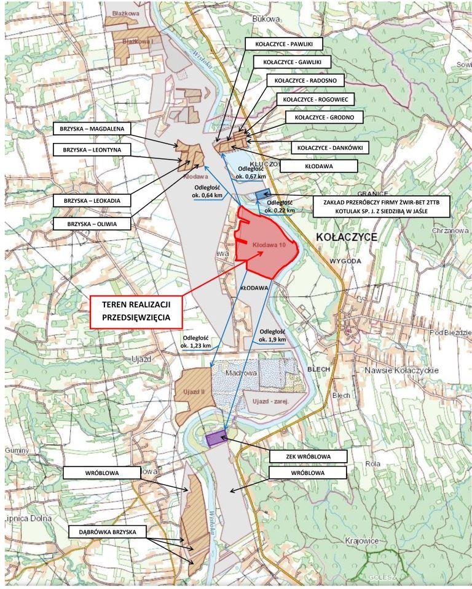
Mapa nr 19. Lokalizacja złóż kruszywa w sąsiedztwie terenu analizowanego przedsięwzięcia.
4.1.6.2. Analiza możliwości kumulowania się oddziaływania projektowanej eksploatacji złoża „Kłodawa 10” z działalnością firmy ŻWIR-BET 2TTB Kotulak Sp. J. z siedzibą w Jaśle
Kruszywa przerabiane w istniejącym zakładzie przeróbczym firmy ŻWIR-BET 2TTB Kotulak Sp. J. pozyskiwane są ze złóż:
- złoże Kołaczyce - Pawliki - złoże rozpoznane, nieeksploatowane w 2021 roku,
- złoże Kołaczyce - Gawliki - złoże rozpoznane, nieeksploatowane w 2021 roku,
- złoże Kołaczyce - Radosno - złoże rozpoznane, nieeksploatowane w 2021 roku,
- złoże Kołaczyce - Rogowiec - złoże obecnie eksploatowane,
- złoże Kołaczyce - Grodno - złoże obecnie eksploatowane,
- złoże Kołaczyce - Dankówki - złoże obecnie eksploatowane,
- złoże Kłodawa - złoże obecnie eksploatowane.
Złoża te oddalone są od terenu realizacji przedsięwzięcia o ok. 0,67 km w kierunku północnym (za rzeką Wisłoką). Zakład przeróbczy firmy ŻWIR-BET 2TTB Kotulak Sp. J. zlokalizowany jest w odległości ok. 0,22 km (za rzeką Wisłoką) od terenu złoża „Kłodawa 10”. Nie wystąpi wiec skumulowane oddziaływanie w zakresie emisji zanieczyszczeń i hałasu projektowanej eksploatacji złoża „Kłodawa 10”, wydobycia kruszywa ze złóż Kołaczyce – Pawliki, Kołaczyce – Gawliki, Kołaczyce – Radosno, Kołaczyce – Rogowiec, Kołaczyce – Grodno, Kołaczyce – Dankówki, złoże Kłodawa i funkcjonującego Zakładu Przeróbczego firmy ŻWIR-BET 2TTB Kotulak Sp. J. zlokalizowanego w odległości ok. 220 m w kierunku północnym od granic terenu realizacji przedsięwzięcia (za rzeką Wisłoką) z uwagi na znaczącą odległość tych eksploatacji oraz odrębne trasy wywozu kruszywa.

4.1.6.3. Analiza możliwości kumulowania się oddziaływania projektowanej eksploatacji złoża „Kłodawa 10” z eksploatacją złóż Brzyska – Magdalena, Brzyska – Leontyna, Brzyska – Leokadia, Brzyska - Oliwia
Złoża Brzyska – Magdalena, Brzyska – Leontyna, Brzyska – Leokadia, Brzyska – Oliwia zlokalizowane są w odległości ok. 0,64 km w kierunku północnym od terenu złoża „Kłodawa 10”. Tak duża odległość ww. złóż od terenu realizacji przedsięwzięcia oraz różne trasy wywozu kruszywa pozwalają stwierdzić, że nie dojdzie do kumulacji oddziaływań w związku z eksploatacją tych złóż.

4.1.6.4. Analiza możliwości kumulowania się oddziaływania projektowanej eksploatacji złoża „Kłodawa 10” z eksploatacją pozostałych złóż inwestora oraz funkcjonowaniem Zakładu Przeróbczego ZEK Wróblowa
W chwili obecnej złoże „Ujazd II” jest na końcowym etapie eksploatacji. Zakład Przeróbczy ZEK Wróblowa przerabia kruszywo wydobyte ze złoża „Wróblowa”. Po zakończeniu eksploatacji złoża „Wróblowa” rozpocznie się eksploatacja sąsiadującego złoża „Dąbrówka – Brzyska”, z którego kruszywo również będzie przerabiane na urządzeniach przeróbczych ZEK Wróblowa.
Eksploatacja złoża „Kłodawa 10” rozpocznie się dopiero po zakończeniu eksploatacji złóż „Ujazd II”, „Wróblowa” i „Dąbrówka – Brzyska”. Wtedy Zakład Przeróbczy ZEK Wróblowa zostanie rozebrany i przeniesiony na teren realizacji przedsięwzięcia w celu przerobu kruszywa ze złoża „Kłodawa 10”.
Planuje się, że okres wygaszania i rekultywacji terenu eksploatacji złoża „Dąbrówka – Brzyska” i ZEK Wróblowa będzie jednocześnie okresem prac przygotowawczych, w tym budowy Zakładu Przeróbczego na terenie złoża „Kłodawa 10” po przeniesieniu urządzeń przeróbczych z likwidowanego ZEK Wróblowa). Na teren realizacji przedsięwzięcia zostaną również przeniesieni doświadczeni pracownicy obsługujący dotychczas ZEK Wróblowa i złoża Inwestora.
Tak więc może wystąpić formalnie jednoczesna eksploatacja złoża „Kłodawa 10” (będącego na fazie udostępnienia i rozruchu Zakładu Przerobu Kruszywa) oraz odległego o ok. 3,1 km złoża PPKiUG „Kruszgeo” S.A. „Dąbrówka - Brzyska” (będącego na etapie wygaszania eksploatacji i rekultywacji) – oczywistym jednak jest, że przy znacznej ich odległości oraz odrębnych drogach wywozu kruszywa nie dojdzie do skumulowanego oddziaływania na środowisko obu przedsięwzięć.

4.1.7. Opis dotychczasowej działalności na terenie lokalizacji przedsięwzięcia i sposobu korzystania ze środowiska .
Analizowane przedsięwzięcie dotyczy wydobycia kruszywa z udokumentowanego złoża „Kłodawa 10” o łącznej powierzchni około 39,08 ha w miejscowości Kłodawa w granicach działek lub części działek o numerach ewidencyjnych: 82, 83, 84, 85, 86, 87, 88, 89, 90, 91, 92, 93, 94, 95, 96, 97, 98, 99, 100, 101/3, 101/4, 101/5, 101/6, 101/7, 102, 103, 104, 105, 106, 107, 108, 109, 110, 111, 112, 113, 114, 115, 116, 117, 118/1, 118/2, 119, 120, 121, 122, 123, 124/1, 124/2, 125, 126, 128, 129, 130, 131, 132, 133, 134, 135, 136, 137, 138, 139, 141, 142,143, 144, 145, 146, 147, 148, 149, 150, 151/1, 151/2, 151/3, 152, 153, 154, 155, 156, 157, 158, 159, 160, 161, 162, 163/1, 163/2, 164/1, 164/2, 165/1, 165/2, 166/1, 166/2, 167, 168.
Przez północną część terenu złoża przebiega linia energetyczna napowietrzna na potrzeby istniejących tu wcześniej budynków mieszkalnych (obecnie budynki te zostały już poddane rozbiórce). W ramach przedsięwzięcia linia ta zostanie zlikwidowana, a kruszywo z miejsca jej lokalizacji zostanie wydobyte zgodnie z obowiązującym Prawem geologicznym i górniczym (zatem nie ma potrzeby ustalania dodatkowych filarów ochronnych od sieci energetycznej, która zostanie zlikwidowana przed przystąpieniem do wydobycia). Wzdłuż fragmentu południowej granicy terenu realizacji przedsięwzięcia równolegle do drogi powiatowej przebiega napowietrzna linia telekomunikacyjna. W rejonie przebiegu napowietrznej linii telekomunikacyjnej wyznaczono pasy ochronne od jej słupów o szerokości 10 m. W związku z tym nie ma konieczności podejmowania dodatkowych prac w celu zabezpieczenia napowietrznych linii telekomunikacyjnych ponieważ mieszczą się one w pasie ochronnym, w którym nie będą prowadzone żadne działania inwestycyjne.
Na terenie przedsięwzięcia brak jest innych instalacji lub sieci zewnętrznych wodnych, gazowych lub kanalizacyjnych wymagających zachowanie filarów ochronnych.
Przez teren przedsięwzięcia przebiegają drogi lokalne dojazdowe do pól uprawnych przewidziane do likwidacji w związku z likwidacją tych pól w czasie wydobycia kruszywa. Na terenie lokalizacji złoża nie występują obecnie żadne obiekty kubaturowe (budynki mieszkalne zlokalizowane dotychczas na terenie realizacji przedsięwzięcia zostały już poddane całkowitej rozbiórce). Teren przedsięwzięcia jest płaski i w większości pokryty roślinnością ruderalną oraz uprawami rolnymi. Morfologicznie teren lokalizacji przedsięwzięcia jest równinny, o mało urozmaiconej rzeźbie terenu.

Trasa wywozu kruszywa po przerobie w Zakładzie Przeróbczym na terenie złoża „Kłodawa 10” do odbiorców przebiegać będzie po wyznaczonej w ramach przedsięwzięcia nowej utwardzonej żwirem drodze wewnętrznej, a następnie drogą powiatową relacji Brzyska – Kołaczyce w kierunku drogi krajowej nr 73.

Obszar lokalizacji przedsięwzięcia oraz terenów sąsiadujących przedstawiono na mapach ewidencyjnej w szerszym i węższym zakresie, zasadniczej oraz ortofotomapach w szerszym i węższym zakresie (mapy te w większym formacie stanowią załączniki nr 2, 3, 4 i 5 w rozdziale XXIII „Raportu...”, Tom II).

Poniżej przedstawiono lokalizację przedsięwzięcia na ortofotomapie w bliższym zakresie – przedstawia ona aktualny sposób zagospodarowania terenu w Kłodawie.
Mapa nr 20. Lokalizacja terenu złoża „Kłodawa 10” na ortofotomapie w węższym zakresie.
Na poniższych zdjęciach z 2022 roku przedstawiono sposób zagospodarowania terenu lokalizacji złoża „Kłodawa 10”.
Fot. nr 15: Obecne zagospodarowanie terenu lokalizacji złoża „Kłodawa 10” w 2022 roku – zdjęcia część 1.

Fot. nr 16: Obecne zagospodarowanie terenu lokalizacji złoża „Kłodawa 10” w 2022 roku – zdjęcia część 2.
Na terenie północnej części złoża „Kłodawa 10” znajduje się napowietrzna linia energetyczna, służąca do zasilania energią elektryczną będących w przeszłości na tym terenie budynków mieszkalnych (obecnie budynki te zostały już poddane rozbiórce ze względu na zły stan techniczny). Linia ta zostanie zlikwidowana - nie ma potrzeby ustalania dodatkowych filarów ochronnych od sieci energetycznej, która zostanie zlikwidowana przed przystąpieniem do wydobycia kruszywa). Na poniższych zdjęciach z 2022 roku przedstawiono trasę linii energetycznej (przewidzianej do likwidacji) oraz terenu na którym zlokalizowane były budynki mieszkalne.
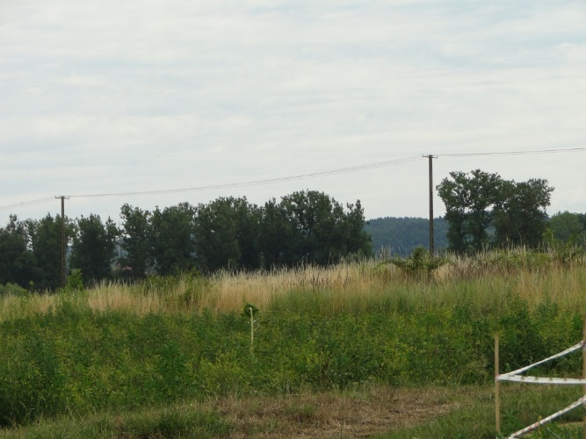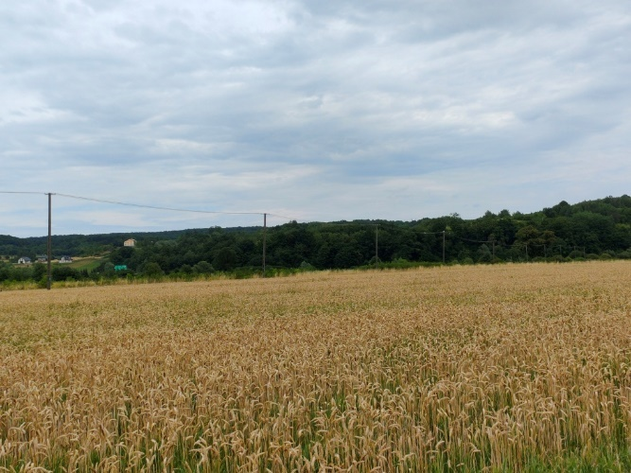
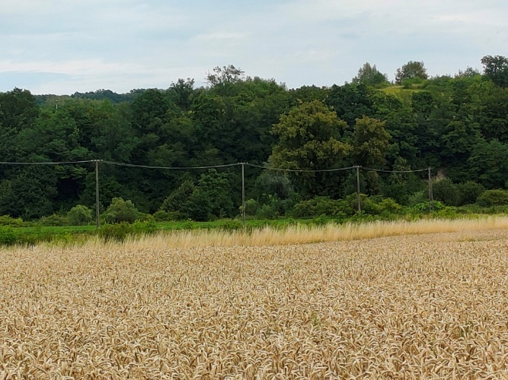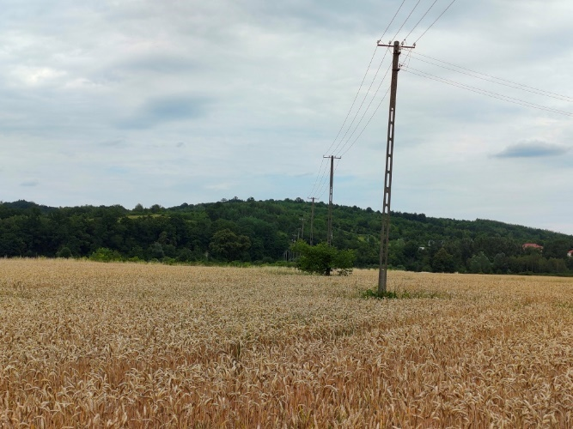
Fot. nr 17: Lokalizacja napowietrznej linii energetycznej przewidzianej do likwidacji.
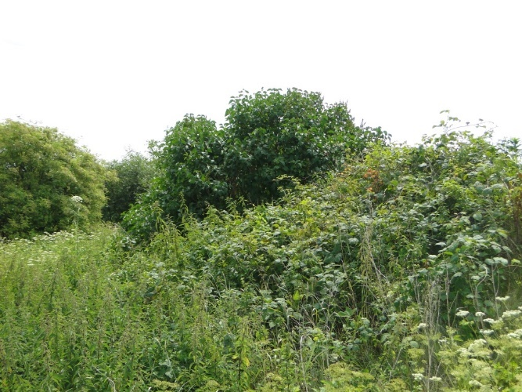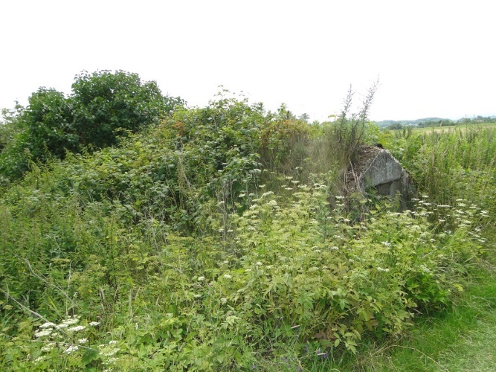
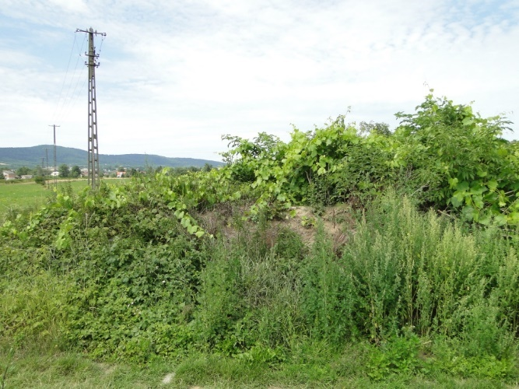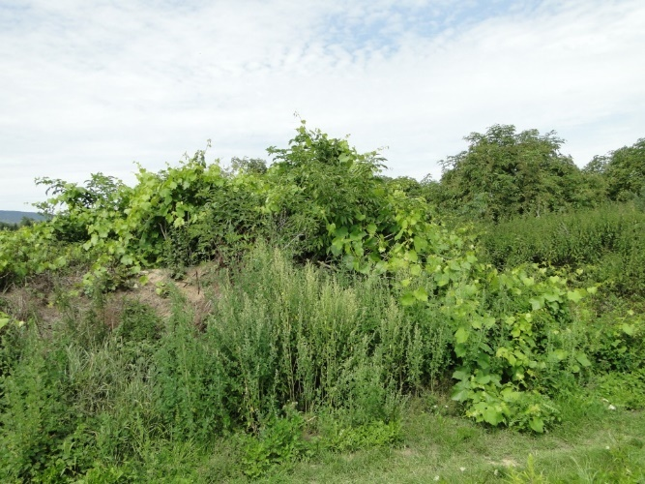
Fot. nr 18: Lokalizacja miejsca na terenie przedsięwzięcia, w którym znajdowała się zabudowa mieszkaniowa (w chwili obecnej obiekty zostały już poddane rozbiórce).
Wzdłuż fragmentu południowej granicy terenu realizacji przedsięwzięcia równolegle do drogi powiatowej przebiega napowietrzna linia telekomunikacyjna. W rejonie przebiegu napowietrznej linii telekomunikacyjnej wyznaczono pasy ochronne od jej słupów o szerokości 10 m. W związku z tym nie ma konieczności podejmowania dodatkowych prac w celu zabezpieczenia napowietrznych linii telekomunikacyjnych ponieważ mieszczą się one w pasie ochronnym, w którym nie będą prowadzone żadne działania inwestycyjne. Przedstawiono jej przebieg na poniższych zdjęciach z 2022 roku.
Fot. nr 19: Lokalizacja napowietrznej linii telekomunikacyjnej (przy połudn. granicy złoża „Kłodawa 10”).
Na poniższych zdjęciach z 2022 roku przedstawiono miejsce orientacyjnej lokalizacji Zakładu Przeróbczego.
Fot. nr 20: Orientacyjny teren lokalizacji Zakładu Przeróbczego

Na poniższych zdjęciach z 2022 roku przedstawiono trasę wywozu kruszywa z Zakładu Przeróbczego w kierunku drogi powiatowej Kołaczyce – Brzyska i dalej do odbiorców.

Fot. nr 21: Teren lokalizacji projektowanej drogi wywozu kruszywa z Zakładu Przeróbczego w kierunku drogi powiatowej Kołaczyce - Brzyska.
Szczegółowy stan dotychczasowego korzystania ze środowiska i aktualnego zagospodarowania terenu lokalizacji przedsięwzięcia ustalono na podstawie kilku wizji lokalnych przeprowadzonych w 2022 roku z udziałem autorów „Raportu…”.
Szczegółowe zagospodarowanie terenu lokalizacji złoża i terenów w bezpośrednim sąsiedztwie zawarto w „Inwentaryzacji przyrodniczej…” omówionej w Rozdziale V „Raportu...” i przedstawionej jako załącznik nr 9 w rozdziale XXIII „Raportu...”, Tom II - stąd nie powtarzano jej w rozdziale IV.
Podsumowując - generalnie teren opracowania nie wyróżnia się pod względem florystycznym czy też fitosocjologicznym od terenów sąsiednich, na których dominują zbiorowiska związane z roślinnością ruderalną, uprawami rolnymi oraz zakrzewieniami śródpolnymi. Zinwentaryzowane zbiorowiska należą do asocjacji charakterystycznych dla krajobrazu rolniczego. Dotychczasowy sposób korzystania ze środowiska na terenie działek złoża „Kłodawa 10” nie stanowił zagrożenia dla środowiska .

4.1.8. Opis warunków projektowanego użytkowania terenu złoża
Przy odkrywkowej eksploatacji złoża kruszywa jak to będzie miało miejsce przy złożu „Kłodawa 10” oddziaływanie na poszczególne elementy środowiska i zdrowie ludzi ograniczą się głównie do gleby i powierzchni terenu (wyrobiska, zwałowiska, tymczasowe drogi transportu wewnątrz projektowanego obszaru górniczego). Potencjalna możliwość wpływu zamierzonego wydobycia na tereny przyległe występuje w zakresie utrzymania istniejącego reżimu i stanu wód podziemnych i powierzchniowych.

Czynnikami fizycznymi, które będą ponadto powodem powstania uciążliwości w środowisku są hałas i emisja zanieczyszczeń do powietrza wytworzone przez urządzenia wydobywcze, urządzenia projektowanego Zakładu Przeróbczego oraz w niewielkim zakresie gospodarka wodno-ściekowa (ścieki sanitarne). Założono wariant najbardziej niekorzystny do obliczeń – praca spycharki, koparek i ładowarki zasilanych olejem napędowym, ruch samochodów transportowych wywożących wyrób gotowy.

Po analizie technologii przedsięwzięcia wyodrębniono następujące najważniejsze zagrożenia dla środowiska związane z wydobyciem, przerobu i transportem kruszywa:
a. W zakresie emisji zanieczyszczeń do powietrza:
- Emisja niezorganizowana spalin z pracy maszyn służących do udostępniania złoża, wydobycia i przerobu kruszywa (spycharka spalinowa, 2 koparki spalinowe i ładowarka spalinowa),
- Emisja niezorganizowana spalin z transportu nadkładu i humusu na etapie udostępniania złoża i rekultywacji,
- Emisja niezorganizowana spalin z samochodów transportujących przerobione kruszywo z Zakładu Przeróbczego oraz kruszywo niepoddane przerobowi do odbiorców (powiatowej Kołaczyce – Brzyska).
b. W zakresie emisji hałasu i drgań.
- Źródła typu punktowego przy wydobyciu (koparki, spycharka, ładowarka) ,
  - Źródła typu liniowego (samochody ciężarowe),
  - Źródła typu punktowego przy przerobie kruszywa w Zakładzie Przeróbczym.
c. W zakresie gospodarki wodno – ściekowej:
- Zapotrzebowanie wody dla celów bytowych,
- Powstawanie ścieków bytowo - sanitarnych, magazynowanie ich w szczelnym zbiorniku bezodpływowym na terenie Bazy administracyjno - socjalnej, a następnie ich wywóz do oczyszczalni ścieków,
d. W zakresie gospodarki odpadami:
- Powstawanie segregowanych odpadów komunalnych (odbieranych przez uprawnionego odbiorcę na terenie Gminy Brzyska).
- Powstawanie odpadów technologicznych niebezpiecznych i innych niż niebezpieczne.
e. Zagrożenia dla gleby, wód podziemnych i wód powierzchniowych oraz zdrowia ludzi wskutek eksploatacji złoża i drogi wywozu kruszywa
- Potencjalne wycieki olejów i smarów z urządzeń do wydobycia i przerobu kruszywa (koparki, spycharka, ładowarka, urządzenia Zakładu Przeróbczego),
- Procesy tankowania olejem napędowym maszyn do wydobycia.
f. Zagrożenia dla przyrody (najbliższych obszarów chronionych przyrodniczo – w tym Natura 2000).
- Transport kruszywa dla zwierząt może stanowić potencjalne zagrożenie podczas ich przemieszczania się,
- Niszczenie siedlisk zwierząt na terenie wydobycia i przerobu kruszywa.
Dla pozostałych możliwych oddziaływań na środowisko (zagrożenia w zakresie promieniowania elektromagnetycznego, zagrożenia dla zabytków i dóbr materialnych, krajobrazu, klimatu i zdrowia ludzi, oddziaływanie transgraniczne) nie będą ustalane szczególne warunki użytkowania terenu – z uwagi na brak znaczących zagrożeń w tym zakresie w fazie eksploatacji przedsięwzięcia (uwzględniającego skumulowane oddziaływanie dla wydobycia kruszywa ze złoża „Kłodawa 10” transport do miejsca przerobu (Zakład Przeróbczy), a następnie wywozu z miejsca przerobu do odbiorców do drogi powiatowej Kołaczyce – Brzyska.

Szczegóły oddziaływania w zakresie rodzajów i ilości odprowadzanych zanieczyszczeń wynikających z funkcjonowania przedsięwzięcia zawarto w punkcie 4.3. „Raportu...”. Dokładny opis sposobu, skali i warunków oddziaływania wraz z porównaniem
z obowiązującymi przepisami ochrony środowiska zawarto w punkcie IX „Raportu...”.

4.2. GŁÓWNE CECHY CHARAKTERYSTYCZNE PROCESÓW PRODUKCYJNYCH
4.2.1. Opis ogólny przedsięwzięcia
Raport o oddziaływaniu na środowisko dotyczy przedsięwzięcia eksploatacji kruszywa naturalnego ze złoża „Kłodawa 10” w miejscowości Kłodawa, gmina Brzyska, powiat jasielski, województwo podkarpackie przy powierzchni projektowanego obszaru górniczego 39,08 ha (czyli powyżej 25 ha). Eksploatacja złoża „Kłodawa 10” prowadzona będzie metodą odkrywkową bez stosowania materiałów wybuchowych i bez odwadniania złoża wraz z przerobem większości kruszywa w projektowanym Zakładzie Przeróbczym.
W ramach przedsięwzięcia planowane są:
- wydobycie metodą odkrywkową kruszywa naturalnego ze złoża „Kłodawa 10” o powierzchni projektowanego obszaru górniczego około 39,08 ha
- wywóz części kruszywa niepoddanej przeróbce ze złoża samochodami do odbiorców,
- przygotowanie części kruszywa do sprzedaży poprzez jego przerób (sortowanie i kruszenie w projektowanym Zakładzie Przeróbczym),
- wywóz przerobionego kruszywa samochodami ciężarowymi do drogi powiatowej, a następnie do odbiorców,
- prace rekultywacyjne w kierunku wodnym przez utworzenie trzech poeksploatacyjnych zbiorników wodnych o łącznej powierzchni lustra wody około 16,1 ha.
Udokumentowana powierzchnia złoża „Kłodawa 10” tj. terenu realizacji przedsięwzięcia wynosi około 39,08 ha, a zasoby geologiczne całego złoża według „Dokumentacji geologicznej...” wynoszą 3 547 694 Mg = 1 984 011 m³. Zasoby planowane do wydobycia ze złoża przy założeniu średnich strat w złożu na poziomie 10% wg informacji uzyskanych z Działu Geologiczno – Górniczego PPKiUG „Kruszgeo” S.A. wynoszą około 3 192 925 Mg = 1 785 610 m³. Maksymalne roczne wydobycie z terenu złoża „Kłodawa 10” wyniesie wg założeń technologicznych do 220 000 Mg/rok = 122 905 m³/rok, a średnie założone roczne wydobycie w zależności od zapotrzebowania rynkowego będzie kształtowało się na poziomie ok. 80 % wydobycia maksymalnego i wyniesie około 176 000 Mg/rok = 98 324 m³/rok. Przy założeniu maksymalnego wydobycia i przerobu kruszywa teren złoża zostanie wyeksploatowany w przeciągu około 15 lat, a przy średnim wydobyciu w ciągu około 19 lat. Realizacja przedsięwzięcia następować będzie etapowo w poszczególnych polach eksploatacji według „Koncepcji eksploatacji” – aby w miarę postępu prac w kolejnych latach po około 1,5 – 2,5 ha rocznie kontynuować eksploatację wraz z etapową rekultywacją wyeksploatowanych już części złoża (po uzgodnieniu sposobu rekultywacji złoża ).
Projektowane przedsięwzięcie eksploatacji odkrywkowej kruszywa naturalnego ze złoża „Kłodawa 10” i jego przerobu ze względu na powierzchnię projektowanego obszaru górniczego około 39,08 ha oraz planowany przerób kruszywa w Zakładzie Przerobu Kruszywa zalicza się do przedsięwzięć mogących zawsze znacząco oddziaływać na środowisko zgodnie z Rozporządzeniem Rady Ministrów z dnia 10 września 2019 roku w sprawie przedsięwzięć mogących znacząco oddziaływać na środowisko wg §2 ustęp 1 punkty 26 i 27a. Na terenie Zakładu Przeróbczego zaprojektowano dwupłaszczowy naziemny zbiornik oleju napędowego o pojemności 5 m³ z dystrybutorem wykorzystywany do celów magazynowania oraz dystrybucji oleju napędowego czyli tankowania maszyn do wydobycia na terenie Zakładu Przeróbczego i złoża (poprzez dowóz oleju napędowego na złoże w pojemnikach z tworzyw sztucznych). Ze względu na planowany montaż naziemnego zbiornika oleju napędowego i dystrybucję oleju napędowego na terenie Zakładu Przeróbczego i złoża, przedsięwzięcie w Kłodawie kwalifikuje się do przedsięwzięć mogących potencjalnie znacząco oddziaływać na środowisko w rozumieniu §3 ustęp 1 punktów 34b i 37b w/w Rozporządzenia Rady Ministrów w sprawie określenia rodzajów przedsięwzięć mogących znacząco oddziaływać na środowisko z dnia 10 września 2019 roku.

4.2.2. Powierzchnia zajmowanych nieruchomości
Analizowane przedsięwzięcie dotyczy wydobycia kruszywa z udokumentowanego złoża „Kłodawa 10” o łącznej powierzchni około 39,08 ha w miejscowości Kłodawa w granicach działek lub części działek o numerach ewidencyjnych: 82, 83, 84, 85, 86, 87, 88, 89, 90, 91, 92, 93, 94, 95, 96, 97, 98, 99, 100, 101/3, 101/4, 101/5, 101/6, 101/7, 102, 103, 104, 105, 106, 107, 108, 109, 110, 111, 112, 113, 114, 115, 116, 117, 118/1, 118/2, 119, 120, 121, 122, 123, 124/1, 124/2, 125, 126, 128, 129, 130, 131, 132, 133, 134, 135, 136, 137, 138, 139, 141, 142,143, 144, 145, 146, 147, 148, 149, 150, 151/1, 151/2, 151/3, 152, 153, 154, 155, 156, 157, 158, 159, 160, 161, 162, 163/1, 163/2, 164/1, 164/2, 165/1, 165/2, 166/1, 166/2, 167, 168.

Dane powierzchniowe dotyczące eksploatacji złoża „Kłodawa 10” są następujące:
- powierzchnia złoża – około 39,08 ha,
- powierzchnia terenu złoża przeznaczona do eksploatacji w skali roku – około 1,5–2,5 ha

4.2.3. Skala przedsięwzięcia.
Skala i podstawowe parametry przedsięwzięcia wydobycia i przerobu kruszywa naturalnego ze złoża „Kłodawa 10” to:
  - powierzchnia całkowita złoża - 39,08 ha,
  - nadkład z całości złoża wg Dokumentacji geologicznej - około 739 273 m³,
  - nadkład przewidziany do zdjęcia w czasie udostępniania złoża - około 665 346 m³,
  - zasoby geologiczne kopaliny całego złoża wg Dokumentacji geologicznej - 1 984 011 m³ = 3 547 694 Mg,
  - zasoby kopaliny ze złoża przewidziane do wydobycia - 1 785 610 m³ = 3 192 925 Mg,
  - maksymalne roczne wydobycie kopaliny - 220 000 Mg/rok = 122 905 m³/rok,
  - średnie roczne wydobycie kopaliny - 176 000 Mg/rok = 98 324 m³/rok,
  - okres eksploatacji terenu przedsięwzięcia - od 15 do 19 lat,
  - roczny czas eksploatacji - do 250 dni, do 3000 h/rok,
  - maksymalne dobowe wydobycie - 880 Mg/dobę = 492 m³/dobę,
  - roczna powierzchnia eksploatacji - około 1,5– 2,5 ha/rok,
  - średnia miąższość nadkładu - około 1,8 m
  - średnia miąższość złoża - około 5,1 m,
  - poziom zwierciadła wody podziemnej – około 1,5 – 5,3 m p.p.t.,
  - zatrudnienie przy wydobyciu, przerobie i transporcie kruszywa - do 20 osób.

4.2.3.1. Maksymalne wydobycie (250 dni po 10 h/dobę)
Ilość dzienna = 220 000 Mg/rok /250 dni = 880 Mg/dobę = 492 m³/dobę
Ilość samochodów = 492 m³/15 m³ = 32,8 – przyjęto 33 samochody /dobę
= 33/10 h = 3,3 – przyjęto 4 samochody /h

4.2.3.2. Średnie wydobycie (250 dni po 12 h/dobę)
Ilość dzienna = 176 000 Mg/rok /250 dni = 704 Mg/dobę = 393 m³/dobę
Ilość samochodów = 393 m³/15 m³ = 26,2 – przyjęto 27 samochodów /dobę
= 27/12 h = 2,25 – przyjęto 3 samochody /h

4.2.4. Opis szczegółowy stosowanej technologii .
Podczas realizacji planowanego przedsięwzięcia w Kłodawie pod działalność górniczą zajmowana będzie sukcesywnie powierzchnia (etapami po około od 1,5 do 2,5 ha na rok), ok. 39,08 ha, w granicach udokumentowanego złoża kruszywa naturalnego „Kłodawa”.

Zgodnie z przepisami prawa geologicznego i górniczego dla przedsięwzięcia PPKiUG „Kruszgeo” S.A. ustanowiony zostanie teren górniczy, tj. przestrzeń objęta przewidywanymi szkodliwymi wpływami robót górniczych Zakładu Górniczego, a w granicach terenu górniczego wydzielony zostanie projektowanego obszar górniczy tj. przestrzeń w granicach której przedsiębiorca jest uprawniony do wydobywania kopaliny objętej koncesją.
Dla wydobycia kruszywa ze złoża nie planuje się budowy stałych (trwałych) obiektów budowlanych – poza Zakładem Przeróbczym, budynkiem zaplecza administracyjno – socjalnego, budynkiem magazynowym oraz budynkiem sterówki energetycznej. Zgodna z wymaganiami prawa i sztuki górniczej, a także uwarunkowaniami ekonomicznymi, wnioskowana działalność eksploatacyjna wymagać będzie podjęcia ograniczonych dodatkowych działań inwestycyjnych towarzyszących. W ich zakres wejdą wytyczne tymczasowych dróg technologicznych, posadowienie projektowanego Zakładu Przeróbczego, utwardzenie wyjazdu na drogę powiatową na warunkach uzgodnionych z jej administratorem oraz organizacja zaplecza techniczno-biurowego (baza socjalno-magazynowa) na terenie Zakładu Przeróbczego.
Przez północną część terenu złoża przebiega linia energetyczna napowietrzna na potrzeby istniejących tu wcześniej budynków mieszkalnych (obecnie budynki te zostały już poddane rozbiórce). W ramach przedsięwzięcia linia ta zostanie zlikwidowana, a kruszywo z miejsca jej lokalizacji zostanie wydobyte zgodnie z obowiązującym Prawem geologicznym i górniczym (zatem nie ma potrzeby ustalania dodatkowych filarów ochronnych od sieci energetycznej, która zostanie zlikwidowana przed przystąpieniem do wydobycia). Wzdłuż fragmentu południowej granicy terenu realizacji przedsięwzięcia równolegle do drogi powiatowej przebiega napowietrzna linia telekomunikacyjna. W rejonie przebiegu napowietrznej linii telekomunikacyjnej wyznaczono pasy ochronne od jej słupów o szerokości 10 m. W związku z tym nie ma konieczności podejmowania dodatkowych prac w celu zabezpieczenia napowietrznych linii telekomunikacyjnych ponieważ mieszczą się one w pasie ochronnym, w którym nie będą prowadzone żadne działania inwestycyjne.

Na poniższej mapie przedstawiono przykładowy układ dróg tymczasowych transportu nadkładu i humusu, transportu kopaliny z miejsca wydobycia do Zakładu Przeróbczego oraz fragment trasy wywozu kruszywa w kierunku drogi powiatowej Kołaczyce – Brzyska, lokalizację Zakładu Przeróbczego wraz z baza socjalno-magazynową. Na mapie zaznaczono pasy ochronne: od dróg publicznych - 10 m, od rowu melioracyjnego – 10 m, od wysokiego brzegu rzeki Wisłoki – 50 m, od budynków mieszkalnych – 50 m, od gruntów obcych - 6 m – w tym zakresie zgodnie z metodyką prac górniczych i obowiązującymi przepisami nie będzie prowadzony ukop kruszywa.

Na poniższych mapach przedstawiono wstępną koncepcję zagospodarowania terenu złoża dla początkowego etapu eksploatacji złoża „Kłodawa 10” na obecnym wczesnym etapie planowania (brak jeszcze Planu Ruchu Zakładu Górniczego) – w większym formacie A3 mapy te stanowią załączniki nr 8a i 8b w rozdziale XXII „Raportu...”.

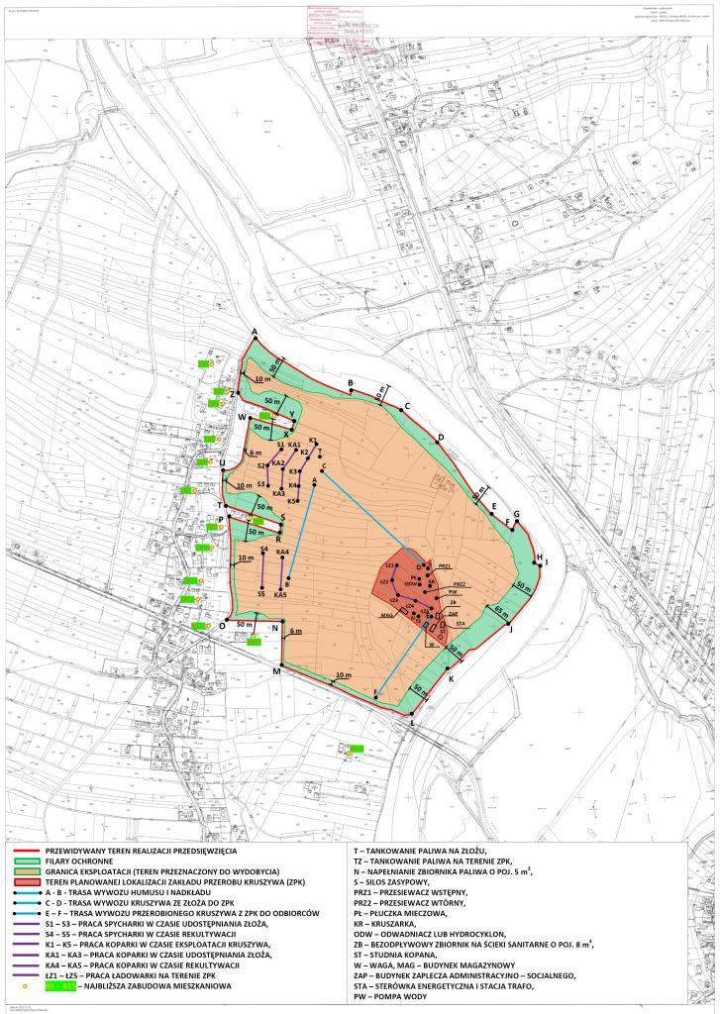
Mapa nr 21. Wstępna koncepcja eksploatacji złoża „Kłodawa 10” w szerszej perspektywie.
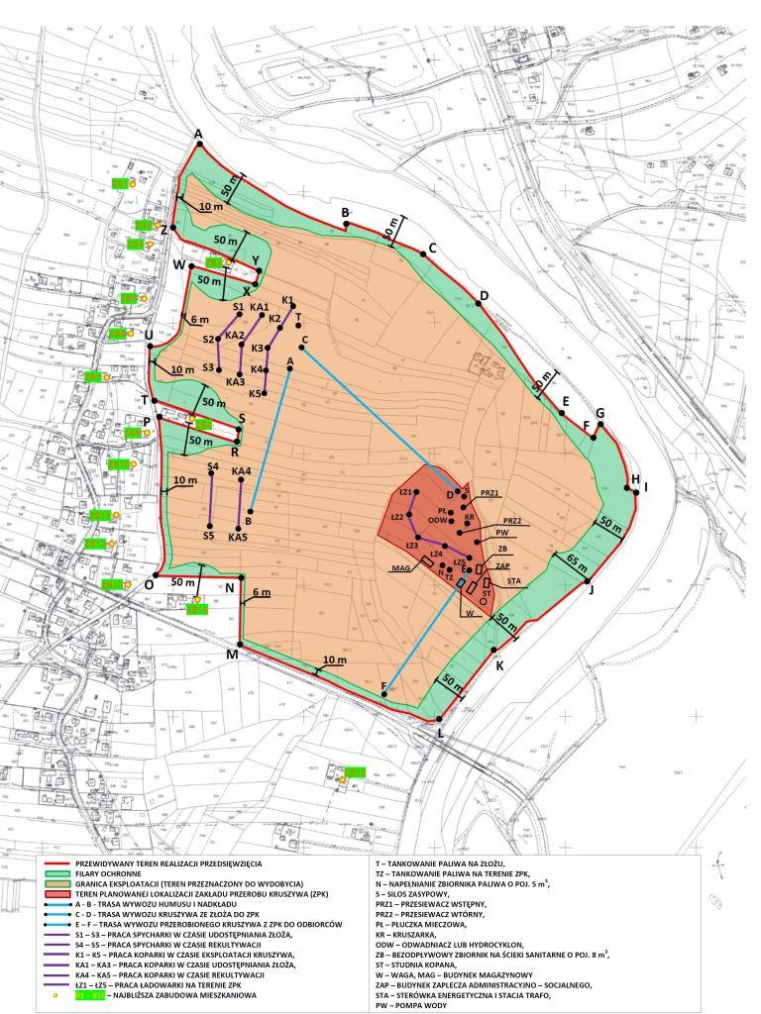
Mapa nr 22. Wstępna koncepcja eksploatacji złoża „Kłodawa 10” w bliższej perspektywie.

Nie należy tej koncepcji traktować jako obligatoryjnej – ma za zadanie jedynie przedstawić maksymalny możliwy zakres realizacji przedsięwzięcia w uwzględnieniem pasów ochronnych, dróg tymczasowych na terenie złoża, przerobu kruszywa i dróg wywozu kruszywa. Szczegółowy zakres wydobycia będzie ujęty w Planie Ruchu Zakładu Górniczego. Wyznacznikiem analitycznym skali jest planowana roczna wielkość wydobycia, Inwestor w Analizie geologiczno - technologicznej ustalił średnie wydobycie kopaliny 176 000 Mg/rok = 98 324 m³/rok oraz maksymalne wydobycie kopaliny 220 000 Mg/rok = 122 905 m³/rok) i dla maksymalnej ilości przeprowadzane są wszelkie obliczenia projektowe. Należy jednak pamiętać, że jej faktyczna wielkość uwarunkowana jest chłonnością rynku i w sytuacjach braku popytu może nie osiągać skali planowanej, przedłużając czas użytkowania złoża „Kłodawa 10” od 15 do 19 lat.
Uzyskane produkty będą odbierane transportem własnym lub klientów i wywożone z ZPK w kierunku drogi powiatowej Kołaczyce – Brzyska. PPKiUG „Kruszgeo” S.A. jest sprawdzonym przedsiębiorcą górniczym, a także dysponuje niezbędną wiedzą, doświadczeniem i zespołem pracowników do prowadzenia planowanej działalności.
Wziąwszy pod uwagę skalę przedsięwzięcia, a ponadto zważywszy, że:
- planowany Obszar Górniczy znajduje się na terenach gruntów rolnych,
- złoże zagospodarowywane będzie stopniowo i eksploatacja postępować będzie w maksymalnym tempie do 220 000 Mg/rok = 122 905 m³/rok (średnio 176 000 Mg/rok = 98 324 m³/rok),
- praktycznie wyeksploatowane tereny będą na bieżąco etapowo rekultywowane i przywracane do użytkowania zgodnego ze standardami uznanymi w decyzjach Starosty Jasielskiego określających zasady prowadzenia i zakończenia rekultywacji,
- przerób kopaliny będzie następował w granicach Obszaru Górniczego w projektowanym Zakładzie Przeróbczym. Polegać będzie na przesiewaniu (sortowaniu), płukaniu i przekruszeniu nadziarna w systemie „mokrym” z wodą płuczną w obiegu zamkniętym w projektowanym Zakładzie Przeróbczym. Przerób nie będzie wymagać dostawy znaczących ilości paliw (urządzenia do przerobu będą zasilane energią elektryczną).
- lokalizację Zakładu Przeróbczego w znacznym oddaleniu od zabudowy mieszkaniowej z dobrym dostępem do drogi powiatowej,
należy stwierdzić, że skala oddziaływań projektowanego przedsięwzięcia na środowisko i jego komponenty, elementy przyrodnicze, klimat i zdrowie ludzi nie będzie znaczące.

4.2.5. Przygotowanie złoża do wydobycia (udostępnienie) – tzw. etap budowy przedsięwzięcia
4.2.5.1. Zakres prowadzonych prac przy udostępnianiu złoża
Etap budowy przedsięwzięcia to dla eksploatacji złoża „Kłodawa 10” tzw. „przygotowanie złoża do wydobycia” wraz z budową Zakładu Przeróbczego i zaplecza socjalno – biurowo – magazynowego . Prace przygotowawcze dla złoża „Kłodawa 10” będą polegały na:
- wytyczeniu granic złoża wraz z oznakowaniem granic tablicami informacyjnymi,
- usunięciu z użyciem spycharki spalinowej humusu (gleby) i zgromadzeniu go dla celów rekultywacji na zwałowisku poza pasami (filarami) ochronnymi (etapowo po 1,5 – 2,5 ha w roku w miarę postępu eksploatacji),
- usunięciu nadkładu i zgromadzeniu go dla celów przyszłej rekultywacji na zwałowisku na terenie złoża poza pasami ochronnymi (etapowo po 1,5 – 2,5 ha w roku w miarę postępu eksploatacji),
- usunięciu krzewów i drzew samosiejek na gruntach rolnych,
- usytuowanie (montaż) urządzeń technologicznych Zakładu Przeróbczego,
- montaż bazy socjalnej i materiałowo – sprzętowej na terenie Zakładu Przeróbczego (budynek zaplecza administracyjno – socjalnego, budynek magazynowy, budynek sterówki energetycznej, zbiornik bezodpływowy na ścieki sanitarne 8 m³, waga samochodowa, zbiornik paliwa – olej napędowy 5 m³, studnia kopana lub wiercona).
W ramach robót przygotowawczych wykonane będzie usunięcie samosiejek krzewów i drzew znajdujących się na terenie przedsięwzięcia (samosiejki w wieku do 10 lat na gruntach rolnych wg ewidencji gruntów) . Nadkład przewidziany do zdjęcia w ilości około 665 346 m³ zdejmowany będzie jednym poziomem przy pomocy spycharki gąsienicowej i koparki jednonaczyniowej w miarę postępu eksploatacji. Zdejmowane humus i nadkład będą jednocześnie przemieszczane spycharką, a następnie ładowane koparką na samochody wywożące je na miejsce tymczasowego składowania (do 500 metrów). Masy nadkładowe z w/w składowisk tymczasowych będą wykorzystane w celu późniejszego okresowego – etapowego kształtowania skarp stałych i linii brzegowej wyrobiska poeksploatacyjnego. Powyższa forma wykorzystania mas nadkładu, nie przyczyni się do utrudnienia prowadzenia racjonalnej gospodarki złożem w zakresie wykorzystania zasobów przemysłowych. Dla zrealizowania w/w zadań przewiduje się wykorzystać całość zdjętego nadkładu wraz z humusem z terenu bezpośredniego ukopu – czyli około 665 346 m³. Średnia wysokość warstwy nadkładu z humusem na terenie złoża „Kłodawa 10” to ok. 1,8 m.
4.2.5.2. Określenie uciążliwości wynikających z etapu przygotowania złoża do eksploatacji
Dla źródeł etapu budowy można wyodrębnić następujące rodzaje potencjalnej uciążliwości:
a. Uszkodzenia w zakresie powierzchni ziemi:
- naruszenie powierzchni ziemi (zdjęcie nadkładu i humusu w ilości ok. 665 346 m³),
- zanieczyszczenie powierzchni ziemi, smarami lub olejem napędowym (w niewielkim stopniu w stanach awaryjnych maszyn),
- zajęcie terenu,
- zdjęcie i częściowa utrata humusu oraz nadkładu,
- odkształcenie istniejącej konfiguracji terenu,
- naruszenie warunków gruntowych,
- rozcięcie istniejących elementów zagospodarowania terenu i powiązań funkcjonalnych między nimi.
b. Oddziaływania akustyczne:
- emisja hałasu i wibracje powodowane przez maszyny do wydobywania nadkładu i samochody,
- emisja hałasu w czasie budowy dróg tymczasowych na terenie złoża,
- montaż urządzeń Zakładu Przeróbczego i Zaplecza administracyjno-socjalnego.
c. Zanieczyszczenie powietrza:
- emisja zanieczyszczeń powietrza powodowana przez pracę silników spalinowych maszyn budowlanych (koparka, spycharka) oraz środków transportu (samochody – wozidła),
- pylenie podczas prowadzenia prac ziemnych (humus i nadkład) oraz ruchu pojazdów (niewielki stopień zagrożenia ze względu na wilgotność humusu i nadkładu).
d. Oddziaływanie na środowisko wodne:
- naruszenie i zmiany lokalnych stosunków wodnych (w niewielkim stopniu),
- zanieczyszczenia wód podziemnych i powierzchniowych związane z działalnością na terenie złoża (w niewielkim stopniu i zasięgu w przypadku stanów awaryjnych).
e. Oddziaływanie na świat roślinny i zwierzęcy:
- zniszczenie pokrywy roślinnej (głównie trawa) oraz uszkodzenie profilu glebowego,
- wycinka niewielkiej ilości zakrzewień i drzew samosiejek na gruntach rolnych w wieku do około 10 lat (stopniowo – w miarę postępu eksploatacji w kolejnych latach),
- zniszczenie mechaniczne trawy i roślin na trasie przejazdów oraz budowy dróg tymczasowych.
f. Oddziaływania na krajobraz:
- trwałe rozdzielenie elementów zagospodarowania terenu i utrudnienie funkcjonalnych powiązań między nimi,
- zmiany w kompozycji krajobrazu przez wprowadzenie nowych elementów, maszyn,
- efekty wizualne związane z lokalizacją obiektów kubaturowych nie wystąpią w sposób znaczący – dla budynków zaplecza socjalno – administracyjno – magazynowego i maszyn Zakładu Przeróbczego (w odległości ok. 1,23 km występuje już złoże z Zakładem Przeróbczym ZEK Wróblowa we władaniu PPKiUG „Kruszgeo” S.A. o identycznym sposobie zagospodarowania terenu).
Budowa i przygotowanie do rozpoczęcia eksploatacji złoża „Kłodawa 10” (przy jej prawidłowym prowadzeniu) nie stwarza też ponadnormatywnych zagrożeń dla obiektów sąsiadujących, ludzi, środowiska lub stosunków wodnych. W chwili obecnej nie można ściśle ilościowo określić dla okresu budowy tj. przygotowania złoża „Kłodawa 10” do eksploatacji zużycia wody, materiałów i energochłonności, ilości i rodzajów wytwarzanych odpadów i ścieków, emitowanych zanieczyszczeń, wibracji oraz zasięgu uciążliwego hałasu. Zależeć to będzie od rozwiązań przyjętych w projekcie organizacji robót związanych z przygotowaniem złoża do eksploatacji – w tym budową Zakładu Przerobu Kruszywa i zaplecza socjalno – administracyjno – magazynowego. Ocena rozwiązań technicznych i technologicznych pozwala sformułować wniosek o korzystnych warunkach miejscowych i możliwościach ograniczenia do bezpiecznego poziomu korzystania ze środowiska w trakcie realizacji zamierzonych robót. Uciążliwości związane z okresem przygotowania złoża do eksploatacji będą krótkotrwałe i odwracalne (wynika to ze skali inwestycji oraz stosowanej technologii). Na tym etapie przygotowania złoża do eksploatacji wykorzystane będą następujące maszyny zwałujące:
1. Spycharka hydrauliczna gąsienicowa spalinowa o mocy silnika do 220 kW.
2. Koparka jednonaczyniowa hydrauliczna na podwoziu gąsienicowym o napędzie spalinowym z osprzętem podsiębiernym o pojemności naczynia urabiającego do 2,5 m³.
Przy zdejmowaniu nadkładu i formowaniu zwałowisk zastosowany będzie system ścianowy jednopiętrowy, równoległy do postępu frontu eksploatacyjnego. Okresowo, przy miąższości nadkładu powyżej 3,0 m, zwałowanie może być prowadzone dwoma poziomami.
Zwałowanie nadkładu odbywać się będzie wyżej opisanymi: spycharką gąsienicową lub koparką jednonaczyniową. Przemieszczanie mas ziemnych urobionych koparkami odbywać się będzie samochodami samowyładowczymi lub maszynami na podwoziu kołowym, przeznaczonymi do transportu (wozidłami przegubowymi) po drogach wewnątrzzakładowych, po stropie złoża lub po terenie rekultywowanym. Do czasu wyeksploatowania złoża w zakresie takim, aby składowane masy nadkładu nie spowodowały zanieczyszczenia przewidzianej do eksploatacji partii złoża, nadkład może być przemieszczany na tymczasowe zwałowiska na terenie Inwestora, a po zakończonej eksploatacji wykorzystany zostanie do prac rekultywacyjnych. Generalny kąt nachylenia zboczy tymczasowych zwałowisk zewnętrznych wyniesie 40°, a ich wysokość maksymalnie 4,0 m. Oddziaływania na środowisko, z jakimi należy się liczyć w okresie przygotowania złoża „Kłodawa 10” do eksploatacji to :
- zajęcie terenu pod projektowane wydobycie kruszywa oraz drogi tymczasowe po terenie złoża i związane z tym zmiany w użytkowaniu ziemi i ukształtowaniu terenu,
- montaż urządzeń Zakładu Przeróbczego i obiektów zaplecza socjalno – administracyjno – magazynowego,
- zdjęcie nakładu z humusem, co wiąże się z przemieszczeniem mas ziemnych,
- zniszczenie szaty roślinnej w zasięgu projektowanych robót ziemnych, co niezależnie od doraźnych szkód fito- i zoogeograficznych, zwiększy czasowo zagrożenie erozyjne,
- przejściowe zeszpecenie krajobrazu,
- zmiany warunków odpływu powierzchniowego,
- zagrożenia wynikające z gospodarki wodno-ściekowej budowy (pobór wody dla celów sanitarnych w ilości do 0,25 m³/tydzień, ścieki sanitarne do 1 m³/tydzień – odprowadzenie do systemu toalet TOI-TOI lub projektowanego zbiornika bezodpływowego o pojemności do 8 m³ na terenie zaplecza socjalno – administracyjno – magazynowego i okresowy wywóz ścieków sanitarnych do oczyszczalni ścieków,
- dodatkowe zanieczyszczenie powietrza wynikające z pracy maszyn i urządzeń budowlanych, transportu i pylenia (bez przekroczeń wartości odniesienia na granicy terenu przedsięwzięcia),
- zagrożenia związane ze składowaniem materiałów budowlanych nie występuje (humus, nadkład i kruszywa są materiałami naturalnymi, niewymagającymi zadaszenia),
- powstawanie wód z odwodnienia złoża kruszywa - nie przewiduje się odwodnienia na etapie przygotowywania złoża,
- przejściowy wzrost poziomu hałasu wynikający z przyczyn przygotowania złoża do poziomu 85 dB (A) na terenie złoża, poniżej 40 dB (A) na granicy terenów chronionych akustycznie w porze dziennej kiedy odbywa się przygotowanie złoża do eksploatacji.
Oddziaływania powyższe są integralnie związane z zakresem programu eksploatacji złoża „Kłodawa 10” i w zasadzie nie mogą być wyeliminowane.
Istnieje ograniczona możliwość zmniejszenia uciążliwości etapu przygotowania złoża do eksploatacji (głównie w zakresie emisji hałasu) poprzez ograniczenie hałaśliwych robót do pory dziennej. Zasięg w/w zagrożeń na etapie przygotowania złoża do eksploatacji jest ograniczony w czasie i przestrzeni – nie decyduje w sposób trwały o stanie środowiska w rejonie analizowanego obszaru przedsięwzięcia.

4.2.5.3. Określenie zużycia kopalin, materiałochłonności i energochłonności w trakcie przygotowania złoża do eksploatacji
W trakcie budowy dróg tymczasowych na terenie złoża oraz zaplecza socjalno – administracyjno – magazynowego nastąpi zużycie minimalnej ilości kopalin do celów budowlanych (gruby żwir i piasek na tymczasowe drogi wywozu kruszywa w ilości około 200 m³) – co nie stanowi zagrożenia dla środowiska. Zużycie energii elektrycznej w fazie budowy – przygotowania do eksploatacji wynosić będzie ok. 2000 kWh (montaż maszyn Zakładu Przeróbczego, oświetlenie i ewentualnie system alarmowo – ostrzegawczy).
Materiałochłonność i energochłonności prowadzonej działalności udostępniania złoża nie odbiega od analogicznych przedsięwzięć o podobnym profilu działalności. Zastosowane rozwiązania techniczne będą nowoczesne i nie stwarzają trwałych zagrożeń dla środowiska.
4.2.5.4. Przewidywane ilości powstających odpadów w okresie budowy tj. przygotowania złoża do eksploatacji.
Na obecnym etapie projektowania trudne jest dokładne określenie ilości i rodzajów odpadów powstających w okresie przygotowania złoża „Kłodawa 10” do eksploatacji. Powstające odpady (zgodnie z katalogiem odpadów) zaliczone będą do grupy 17 tj. „Odpadów z budowy, remontów i demontażu obiektów budowlanych oraz infrastruktury drogowej (włączając glebę i ziemię z terenów zanieczyszczonych)”.
Szacunkowe ilości powstających odpadów zestawiono w poniższej tabeli.
Kod | Grupy, podgrupy i rodzaje odpadów | Ilość odpadów  [Mg]
17 01 81 | Odpady z remontów i przebudowy dróg | 0,5
17 01 82 | Inne niewymienione odpady | 0,5
17 02 01 | Drewno | 0,1
17 02 03 | Tworzywa sztuczne | 0,1
17 04 05 | Żelazo i stal | 0,2
17 04 11 | Kable inne niż wymienione w 17 04 10 | 0,1
 | Razem | 1,5

Odpady będą własnością firm wykonujących roboty budowlane np. przy posadowieniu maszyn Zakładu Przeróbczego i zaplecza socjalno – administracyjno – magazynowego, wagi samochodowej czy oznakowaniu złoża i przez te firmy zagospodarowywane zgodnie z Ustawą o odpadach. Masy ziemne w postaci nadkładu i humusu w ilości do około 665 346 m³ będą wykorzystane całkowicie na terenie Inwestora na etapie rekultywacji – nie stanowią odpadu.

4.2.5.5. Wnioski w zakresie korzystania ze środowiska na etapie budowy tj. przygotowania złoża do eksploatacji
- Na etapie przygotowania złoża „Kłodawa 10” do eksploatacji nastąpią przede wszystkim zagrożenia związane z prowadzonymi procesami zdejmowania humusu i nadkładu tj. udostępniania złoża. Wg wstępnych szacunków ilość przemieszczanego nadkładu i humusu to do około 665 346 m³. Wystąpi też wycinka niewielkiej ilości krzewów i drzew samosiejek w wieku do około 10 lat na gruntach rolnych według ewidencji gruntów - zgodnie z inwentaryzacją przyrodniczą.
- Zasięg oddziaływania jest ograniczony i nie decyduje trwale o stanie środowiska w rejonie lokalizacji inwestycji (w skali miejscowości Kłodawa). Udostępnianie złoża (okresowo po 1,5-2,5 ha rocznie) nie stwarza też zagrożeń dla oddalonych obiektów i terenów sąsiadujących, ludzi lub stosunków wodnych.
- W chwili obecnej nie można ściśle ilościowo określić dla okresu budowy tj. przygotowania złoża do eksploatacji zużycia wody, materiałów i energochłonności, ilości i rodzajów wytwarzanych odpadów i ścieków, emitowanych zanieczyszczeń, wibracji oraz zasięgu uciążliwego hałasu. Zależeć to będzie od rozwiązań przyjętych w projekcie organizacji robót.
- Prace udostępniające przy użyciu spycharki, koparki i maszyn roboczych budowlanych należy prowadzić w porze dziennej (od 6⁰⁰ do 22⁰⁰).
- Ocena rozwiązań technicznych i technologicznych pozwala sformułować wniosek o korzystnych warunkach miejscowych i możliwościach ograniczenia do bezpiecznego poziomu korzystania ze środowiska w trakcie realizacji zamierzonych robót. Uciążliwości związane z okresem przygotowania złoża „Kłodawa 10” do eksploatacji będą okresowe (wynika to ze skali przedsięwzięcia oraz stosowanej tradycyjnej technologii głównie z użyciem koparki, spycharki i samochodów – wozideł do wywózki humusu i nadkładu na miejsca tymczasowego składowania na terenie analizowanego złoża – przed wykorzystaniem ich do celów rekultywacyjnych).
4.2.6. Eksploatacja złoża
4.2.6.1. System eksploatacji złoża i stosowane maszyny
Prace eksploatacyjne na terenie złoża „Kłodawa 10” prowadzone będą zgodnie z przepisami określonymi w ustawie Prawo geologiczne i górnicze oraz w granicach projektowanego obszaru górniczego ustanowionego decyzją koncesyjną ustalającą warunki prowadzenia robót górniczych. Bezpieczeństwo prowadzonych robót górniczych zapewni Plan Ruchu Zakładu Górniczego zatwierdzony przez Dyrektora właściwego OUG.
Eksploatacja złoża „Kłodawa 10” będzie prowadzona metodą odkrywkową, systemem mechanicznym. Eksploatacja złoża będzie prowadzona koparką jednonaczyniową, gąsienicową z osprzętem podsiębiernym. Uwzględniając powyższe warunki geologiczne i hydrogeologiczne złoża planuje się eksploatację metodą odkrywkową, systemem ścianowym, lądowym i lądowo-wodnym. Urabianie kopaliny odbywać się będzie z jednego poziomu całą miąższością lub z dwóch poziomów w zależności od poziomu wód gruntowych i miąższości złoża. Eksploatacja jednym poziomem, będzie prowadzona całą miąższością złoża jednym lub dwoma piętrami, natomiast w przypadku eksploatacji dwoma poziomami :
• I poziom – eksploatacja prowadzona będzie od stropu złoża do poziomu ok. 0,5 metra powyżej lustra wody
• II poziom – z poziomu 0,5 metra na lustrem wody do spągu złoża.

Kąty nachylenia skarp roboczych w trakcie urabiania złoża będą wynosiły do 80° nad wodą i do 37° pod wodą.
Pomiędzy robotami eksploatacyjnymi na poszczególnych poziomach roboczych zachowane zostanie minimum 12 metrowe wyprzedzenie. Miąższość urabianej warstwy złożowej w granicach projektowanej eksploatacji dla złoża „Kłodawa 10” waha się w przedziale od 2,7 m do 7,8 m, średnio 5,1 m.
Zawartość ziaren poniżej 2,0 mm na obszarze całego złoża jest bardzo zróżnicowana i waha się w przedziale od 16,9 % do 69,2 %. Zawartość pyłów mineralnych na obszarze całego złoża jest bardzo zróżnicowana, miejscami mocno zbliża się swoją wartością do granicy bilansowości i wynosi od 5,4 % do 14,4 %. Zasoby przewidziane do wydobycia w granicach przedsięwzięcia wynoszą około 3 192 925 Mg = 1 785 610 m³.
Parametry poszczególnych skarp i zboczy określone zostaną w Zarządzeniu Kierownika Ruchu Zakładu Górniczego na podstawie opinii służb specjalistycznych. Parametry charakteryzujące eksploatację złoża przedstawione będą na profilu wyrobisk eksploatacyjnych, zwałowisk i składowisk w Planie Ruchu Zakładu Górniczego.
Transport kruszywa urobionego koparką jednonaczyniową podsiębierną odbywał się będzie do projektowanego Zakładu Przerobu Kruszywa samochodami samowyładowczymi lub maszynami na podwoziu kołowym, przeznaczonymi do transportu (wozidłami przegubowymi) po tymczasowych drogach urządzonych na czas wykonywania robót po stropie złoża lub terenie rekultywowanym. Załadunek kruszywa lub mas nadkładowych prowadzony będzie koparką jednonaczyniową hydrauliczną na podwoziu gąsienicowym o napędzie spalinowym z osprzętem podsiębiernym o pojemności naczynia urabiającego do 2,5 m³ o napędzie spalinowym.
Ruch pojazdów odbierających kruszywo odbywał się będzie po drogach wewnątrzzakładowych i wywozu kruszywa oznakowanych zgodnie ze „Schematem stałego transportu wewnątrzzakładowego i głównej odstawy” – jak w innych obiektach PPKiUG „Kruszgeo” S.A. Zasady użytkowania i utrzymania pojazdów, dróg wewnątrzzakładowych oraz sygnały stosowane przy załadunku określi „Regulamin ruchu” zatwierdzony przez Kierownika Ruchu Zakładu Górniczego – jak w innych obiektach PPKiUG „Kruszgeo” S.A.

4.2.6.2. Parametry ilościowe w trakcie eksploatacji
Poniżej przedstawiono obliczenia, maksymalnego i średniego wydobycia oraz ilości kursujących samochodów wywożących kruszywo z ZPK (są to założenia wstępne – na obecnie wczesnym etapie projektowania sposobu eksploatacji złoża „Kłodawa 10”).
Maksymalne wydobycie (250 dni po 10 h/dobę)
Ilość dzienna = 220 000 Mg/rok /250 dni = 880 Mg/dobę = 492 m³/dobę
Ilość samochodów = 492 m³/15 m³ = 32,8 – przyjęto 33 samochody /dobę
= 33/10 h = 3,3 – przyjęto 4 samochody /h
Średnie wydobycie (250 dni po 12 h/dobę)
Ilość dzienna = 176 000 Mg/rok /250 dni = 704 Mg/dobę = 393 m³/dobę
Ilość samochodów = 393 m³/15 m³ = 26,2 – przyjęto 27 samochodów /dobę
= 27/12 h = 2,25 – przyjęto 3 samochody /h

Przewidywany maksymalny roczny czas eksploatacji złoża wynosi do 250 dni w systemie I lub II zmianowym w porze dziennej (z dobowym czasem ukopu od 10 do 12 h tj. roczny maksymalny czas eksploatacji przy maksymalnym tempie ukopu eksploatacji wynosi do 3000 h/rok). Maksymalne dobowe wydobycie i przerób kopaliny określono wstępnie na podstawie Analizy technologiczno-ekonomicznej przeprowadzonej przez Inwestora na poziomie od 704 Mg/dobę = 393 m³/dobę do 880 Mg/dobę = 492 m³/dobę. Ilość samochodów wywożących urobek w postaci piasku i żwiru wynosi od 27 do 33 szt./dobę. Do obliczeń przyjęto ruch samochodów wywożących po 15 m³ kopaliny ze złoża do ZPK w ilości 4 szt/h. Zatrudnienie w projektowanym wydobyciu, przerobie i transportu kruszywa wynosić będzie do 20 osób – praca w systemie jedno- lub dwuzmianowym o ruchomym czasie pracy (praca w porze dziennej w dobowym przedziale od 10 do 12 h/dobę w zależności od pory roku i zapotrzebowania odbiorców).

4.2.6.3. Opis stosowanej technologii eksploatacji złoża
Podczas realizacji planowanego przedsięwzięcia w Kłodawie pod działalność górniczą zajmowana będzie sukcesywnie (etapami po około od 1,5 do 2,5 ha na rok), powierzchnia docelowa ok. 39,08 ha, w granicach udokumentowanego złoża kruszywa naturalnego „Kłodawa 10”. Zgodnie z przepisami prawa geologicznego i górniczego dla przedsięwzięcia PPKiUG „Kruszgeo” S.A. ustanowiony zostanie projektowanego teren górniczy, tj. przestrzeń objęta przewidywanymi szkodliwymi wpływami robót górniczych Zakładu Górniczego, a w granicach projektowanego terenu górniczego wydzielony zostanie obszar górniczy tj. przestrzeń w granicach której przedsiębiorca jest uprawniony do wydobywania kopaliny objętej koncesją. W punkcie 4.2.4. „Raportu...” na mapie przedstawiono wstępną koncepcję zagospodarowania terenu złoża dla początkowego etapu eksploatacji złoża „”Kłodawa 10” na obecnym wczesnym etapie planowania (brak jeszcze Planu Ruchu Zakładu Górniczego).
Nie należy tej koncepcji traktować jako obligatoryjnej – ma za zadanie jedynie przedstawić maksymalny możliwy zakres realizacji przedsięwzięcia w uwzględnieniem pasów ochronnych, dróg tymczasowych na terenie złoża, przerobu kruszywa i dróg wywozu kruszywa w kierunku drogi powiatowej. Szczegółowy zakres wydobycia będzie ujęty w Planie Ruchu Zakładu Górniczego.
Eksploatacja złoża „Kłodawa 10” prowadzona będzie metodą odkrywkową bez stosowania materiałów wybuchowych i bez odwadniania złoża. Eksploatacją objęty zostanie teren działek o łącznej powierzchni 39,08 ha. Przy założeniu maksymalnego i średniego wydobycia i przerobu kruszywa teren złoża zostanie wyeksploatowany w przeciągu 15 - 19 lat. Realizacja przedsięwzięcia następować będzie etapowo w zależności od uzyskanego prawa własności do działek gruntowych w poszczególnych polach eksploatacji według „Koncepcji eksploatacji” – aby w miarę postępu prac w kolejnych latach po około 1,5 – 2,5 ha rocznie kontynuować eksploatację wraz z etapową rekultywacją wyeksploatowanych już części złoża (po uzyskaniu wymaganych prawem uzgodnień sposobu rekultywacji złoża).
Wkop udostepniający planowany jest wstępnie w części północnej projektowanego zakładu. Uruchomienie eksploatacji w tym miejscu nie wymaga wykonania dużego zakresu prac udostępniających. Proces przygotowania eksploatacji kruszywa obejmie zdjęcie wierzchniej warstwy glebowej i zmagazynowanie jej na złożu poza pasem (filarem) ochronnym od działek sąsiednich (do wykorzystania w procesie rekultywacji). Wał ten będzie stanowił praktycznie dodatkowy ekran akustyczny oraz ekran hamujący siłę wiatru na poziomie wody w wyrobisku. Zbiornik będzie sukcesywnie kształtowany na potrzeby przyszłego zagospodarowania terenu poeksploatacyjnego. Nadkład z przedpola eksploatacji zdejmowany będzie spycharką i po załadowaniu na samochody będzie przemieszczany na tymczasowe zwałowisko zlokalizowane wg koncepcji eksploatacji złoża.
Po uzyskaniu odpowiedniego wybiegu eksploatacji złoża nadkład zdeponowany na zwałowisku tymczasowym oraz nadkład zdejmowany na bieżąco z przedpola eksploatacji będzie przemieszczany na dno wyrobiska w ramach zwałowania wewnętrznego. Zasypywanie wyrobiska prowadzone będzie z zachowaniem bezpiecznej odległości w stosunku do postępującego frontu eksploatacji złoża. Zgodnie z §143.1. Rozporządzenia MG z dnia 8 kwietnia 2013 roku w sprawie szczegółowych wymagań dotyczących prowadzenia ruchu odkrywkowego zakładu górniczego odległość ta (pas bezpieczeństwa) zostanie określona w „Dokumentacją techniczną zwałowania…” zatwierdzonej przez Kierownika Ruchu Zakładu Górniczego). Wstępnie można przyjąć, że odległość ta wynosi około 50 m.
Dla tej wielkości nadkładu i humusu wystarczającymi będą tymczasowe zwałowiska o powierzchni ok. 0,4-0,5 ha i wysokości około 4 m. Zdejmowany nadkład i humus będą przewożone na tymczasowe zwałowiska samochodami samowyładowczymi, a zwałowiska będzie formowane z użyciem koparki spalinowej. Dla zachowania bezpieczeństwa i stateczności zwału wstępnie zakłada się, że minimalna odległość stopy zwału od górnej krawędzi skarpy wyrobiska nie powinna być mniejsza od 2 metrów. Szczegółowe zasady formowania zwałowiska zostaną określone w „Dokumentacji technicznej zwałowania…”. Postęp frontu wydobywczego planowany będzie zgodnie z zasadą pozostawiania jak największej części terenu w stanie niezmienionym.
Eksploatacja złoża „Kłodawa 10” będzie prowadzona metodą odkrywkową, systemem mechanicznym. Eksploatacja złoża będzie prowadzona koparką jednonaczyniową, gąsienicową z osprzętem podsiębiernym. Uwzględniając powyższe warunki geologiczne i hydrogeologiczne złoża planuje się eksploatację metodą odkrywkową, systemem ścianowym, lądowym i lądowo-wodnym.
Urabianie kopaliny odbywać się będzie z jednego poziomu całą miąższością lub z dwóch poziomów w zależności od poziomu wód gruntowych i miąższości złoża. Eksploatacja jednym poziomem, będzie prowadzona całą miąższością złoża jednym lub dwoma piętrami, natomiast w przypadku eksploatacji dwoma poziomami będzie ona realizowana:
• I poziom – eksploatacja prowadzona będzie od stropu złoża do poziomu ok. 0,5 metra powyżej lustra wody
• II poziom – z poziomu 0,5 metra na lustrem wody do spągu złoża.
Urabianie złoża „Kłodawa 10” prowadzone będzie do spągu bez konieczności przybierania skał podłoża. Parametry poszczególnych pięter wydobywczych określone zostaną w Projekcie Zagospodarowania Złoża. Utworzony zostanie front eksploatacji o szerokości określonej w Planie Ruchu Zakładu Górniczego. Po uzyskaniu odpowiedniego wybiegu eksploatacji pozwalającego na zwałowanie wewnętrzne nadkładu i przemieszczeniu mas ziemnych ze zwałowiska tymczasowego do wyrobiska zostanie rozwinięty front rekultywacji. Szczegóły poszczególnych etapów rozwoju eksploatacji zostaną przedstawione w Projekcie Zagospodarowania Złoża (PZZ).
Zgodnie z Polską Normą PN-G-02100 „Górnictwo odkrywkowe – Pas zagrożenia i pas ochronny wyrobisk odkrywkowych - Użytkowanie i szerokość” i zasadami stosowanymi przez Inwestora dla sąsiadującej zabudowy mieszkaniowej, dla ochrony dróg publicznych należy wyznaczyć pas ochronny o szerokości - 10 m, od rowu melioracyjnego – 10 m, od wysokiego brzegu rzeki Wisłoki – 50 m, od budynków mieszkalnych – 50 m, od gruntów obcych czyli dla gruntów, do których Inwestor nie posiada tytułu prawnego - 6 m.
Sposób eksploatacji złoża „Kłodawa 10” będzie analogiczny jak w zlokalizowanym na południe od terenu realizacji przedsięwzięcia eksploatowanym obecnie złożu Inwestora „Wróblowa”– zdjęcia urządzeń służących do wydobycia i transportu kruszywa na tym złożu przedstawiono poniżej.
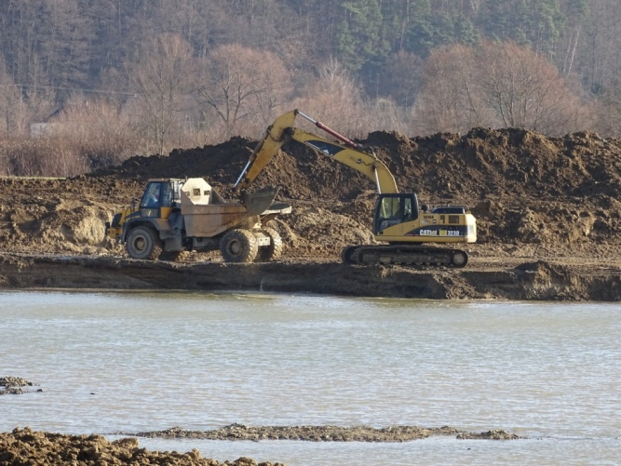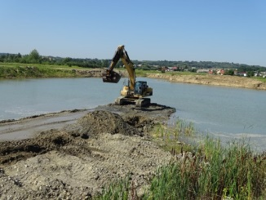
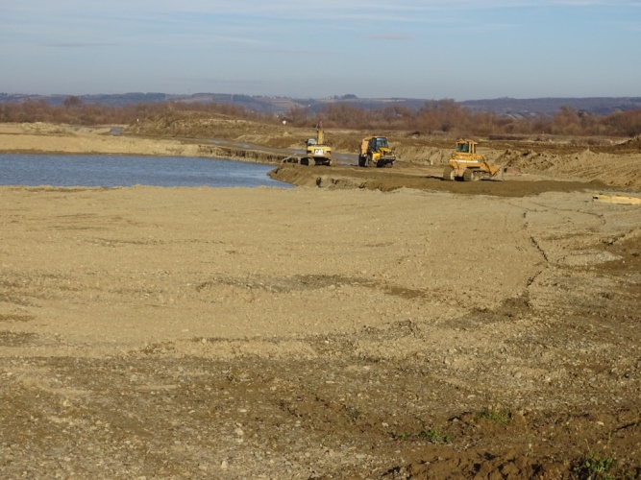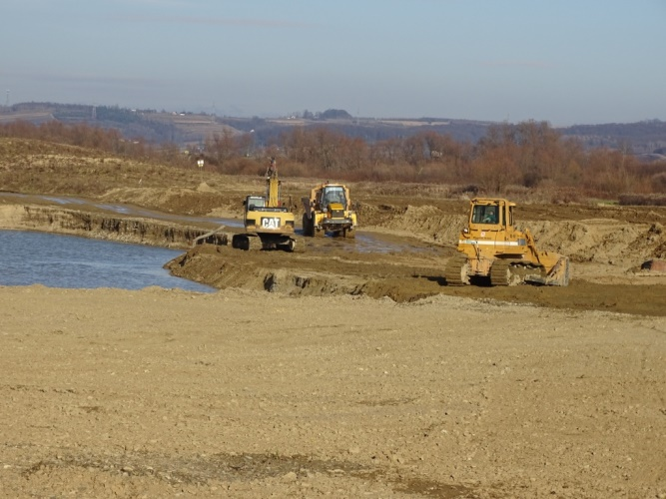
Fot. nr 22. Przykładowy sposób eksploatacji złoża z użyciem koparki na złożu „Wróblowa”.
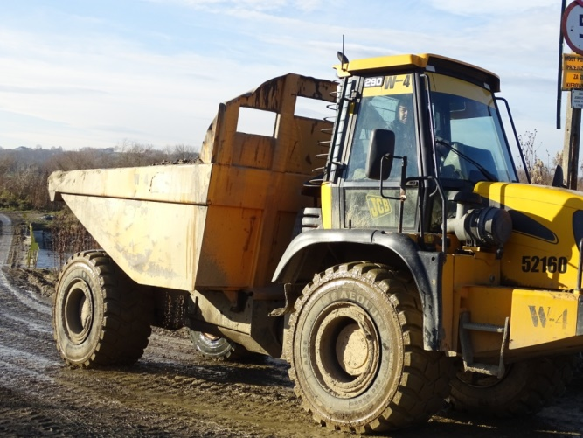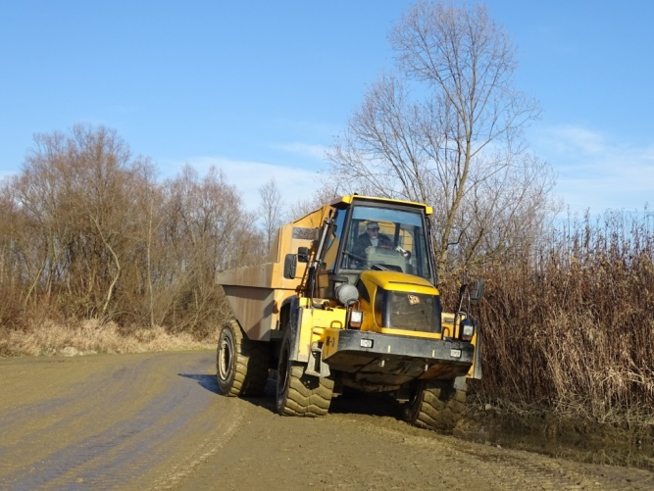
Fot. nr 23. Przykładowy sposób transportu kruszywa z użyciem wozideł na złożu „Wróblowa”.

4.2.7. Rekultywacja (likwidacja Zakładu Górniczego)
Rekultywacja terenu pogórniczego będzie polegała na przemieszczaniu mas nadkładowych do wyrobiska, kształtowaniu statecznych profili docelowych skarp i zboczy wyrobiska (wyrobisk), użyźnieniu ich zebraną glebą oraz wprowadzenie roślinności stabilizującej skarpy nadwodne. Docelowo skarpy zwałowisk wewnętrznych ukształtowane zostaną pod kątem ok. 34° w części nadwodnej i ok. 30° w części podwodnej (kąt nachylenia nie przekroczy 37°). Prace rekultywacyjne będą prowadzone sukcesywnie z postępująca eksploatacją złoża, przy wykorzystaniu maszyn ziemnych (spycharki, koparki) po około 1,5 – 2,5 ha/rok.
Szczegóły dotyczące sposobu rekultywacji terenu pogórniczego zostaną przedstawione w dokumentacji technicznej uwzględniającej zalecenia normy PN-G-07800:2002 „Górnictwo odkrywkowe – Rekultywacja – Ogólne wytyczne” opracowanej zgodnie z § 162 Rozporządzenia Ministra Gospodarki w sprawie szczegółowych wymagań dotyczących prowadzenia ruchu odkrywkowego zakładu górniczego, stanowiącej podstawę do wydania decyzji Starosty Jasielskiego o kierunku rekultywacji terenu górniczego.
Zgodnie z ustawą o ochronie gruntów rolnych i leśnych rekultywacja powinna być zakończona w terminie do 5 lat po zakończeniu eksploatacji. Likwidacja Zakładu Górniczego na terenie złoża „Kłodawa 10” przeprowadzana będzie etapami, sukcesywnie po zakończeniu eksploatacji poszczególnych etapów udokumentowanych zasobów kopaliny. Przewiduje się rekultywację terenu poeksploatacyjnego w kierunku lądowo-wodnym, tj. urządzenie śródlądowych zbiorników wodnych o parametrach umożliwiających chów ryb słodkowodnych, łagodnie oskarpowanego i otoczonego użytkiem zielonym w postaci łąki obsianej mieszanką traw wieloletnich. W ramach rekultywacji szczegółowej, którą należy wykonać w terminie do 5 lat od zakończenia eksploatacji kopaliny, na danym terenie, należy wykonać roboty ziemne i zabiegi agrotechniczne. Zbiorniki wodne należy pielęgnować, poprzez systematyczne wyrównywanie skarp aż do ich całkowitego ustabilizowania się, natomiast nadbrzeżne użytki zielone należy co najmniej dwukrotnie w sezonie kosić, a skoszoną trawę wywozić poza teren zrekultywowany. W ramach rekultywacji przeprowadzony będzie demontaż Zakładu Przerobu Kruszywa, zaplecza socjalno – administracyjno – magazynowego oraz tymczasowych dróg po terenie złoża.

Przedstawiony przykładowy sposób zagospodarowania terenu wyeksploatowanego złoża „Kłodawa 10” po rekultywacji w postaci 3 zbiorników i wypłyceń z roślinnością szuwarową w rzeczywistości wzbogaca bioróżnorodność zieleni w tym terenie.
Przebieg linii brzegowej basenów poeksploatacyjnych będzie korygowany masami ziemnymi własnymi ze złoża Inwestora – stąd kształt zbiorników na obecnym wczesnym etapie projektowania wydobycia ma charakter orientacyjny. Ostateczny kształt zbiorników będzie zależny od rzeczywistej ilości nadkładu – potrzebnego do usypania brzegów.
Po zakończeniu rekultywacji w miejscu wyrobiska (w granicach omawianego obecnie złoża „Kłodawa 10”) powstaną 3 zbiorniki wodne o zakładanych następujących powierzchniach:
ZB1 – ok. 5,4 ha,
ZB2 – ok. 3,4 ha,
ZB3 (część północna) – ok. 7,3 ha,
Sposób rekultywacji wyrobisk poeksploatacyjnych w granicach terenu realizacji przedsięwzięcia przedstawiono na poniższych mapach (mapy te stanowią załączniki nr 9a i 9b w rozdziale XXII „Raportu…”, Tom II).

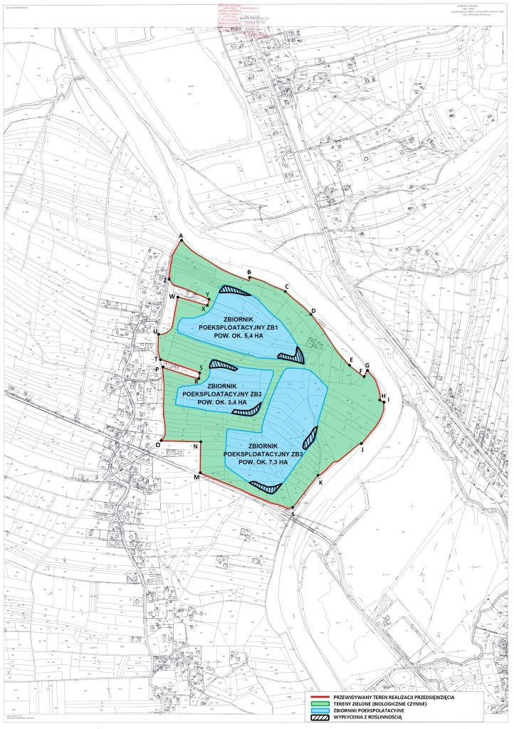
Mapa nr 23. Wstępna koncepcja rekultywacji terenu po eksploatacji złoża „Kłodawa 10” w dalszej perspektywie.
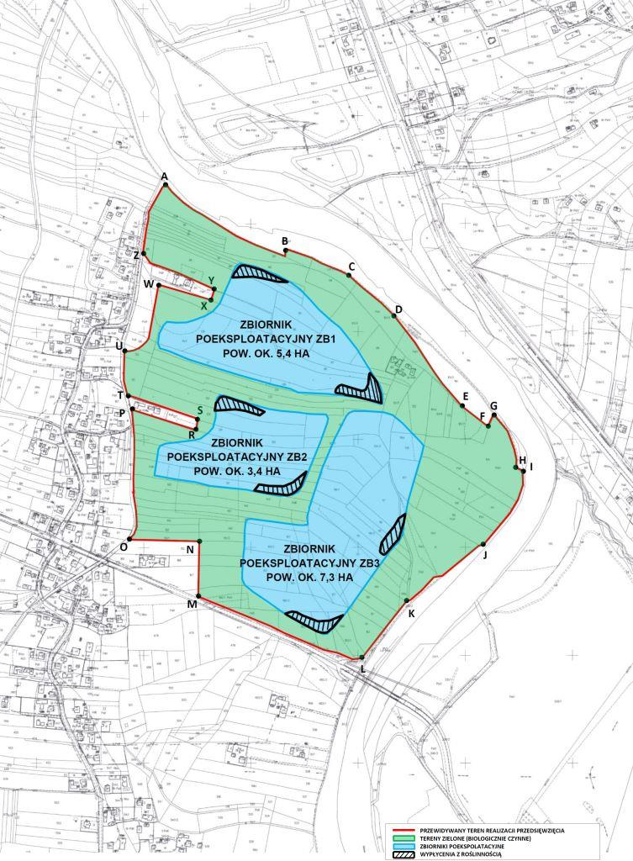
Mapa nr 24. Wstępna koncepcja rekultywacji terenu po eksploatacji złoża „Kłodawa 10” w bliższej perspektywie.

Czynnikami fizycznymi, które będą powodem powstania uciążliwości w środowisku na etapie rekultywacji są hałas i emisja zanieczyszczeń emitowane przez maszyny i urządzenia służące rekultywacji. Skala oddziaływania tych czynników będzie mniejsza niż na etapie eksploatacji. Wszystkie elementy związane z emisją zanieczyszczeń do atmosfery i hałasem będą występowały jedynie w czasie trwania działalności Zakładu Górniczego PPKiUG „Kruszgeo” S.A. w Kłodawie i jego eksploatacji, a po jego likwidacji tj. po zakończeniu prac rekultywacyjnych ustaną. Przy prowadzeniu prawidłowego procesu rekultywacji oraz przestrzeganiu pracy sprawnych technicznie maszyn i transportu, wpływ na reżim i stan wód podziemnych i powierzchniowych będzie ograniczony do minimum.
Likwidacja tj. rekultywacja terenu Zakładu Górniczego na terenie złoża „Kłodawa 10” zostanie dokonana zgodnie z wymaganiami przepisów Prawa geologicznego i górniczego - Rozdział 5 m.in. rekultywacja gruntów po działalności górniczej i ich zagospodarowanie będzie prowadzone zgodnie z wymaganiami przepisów ustawy z dnia 3 lutego 1995 roku o ochronie gruntów rolnych i leśnych (z późniejszymi zmianami). Prace związane z rekultywacją wyrobiska należy prowadzić wyłącznie w porze dziennej (między godziną 6:00-22:00). Sposób rekultywacji (zbiorniki wodne, użytki zielone) jest korzystny dla środowiska – krajobraz terenu lokalizacji złoża po rekultywacji będzie komponował się z otaczającymi terenami rolnymi. Przy rekultywacji nastąpi niezorganizowana emisja spalin i hałasu z pracujących maszyn (spycharka, koparka, samochody ciężarowe). Uciążliwości związane z rekultywacją terenu będą trwały okresowo w ciągu każdego roku – rozciągnięte będą na wiele lat eksploatacji.
Przy stosowanych w procesach rekultywacji technologiach nie stwarza to trwałych zagrożeń dla środowiska (uciążliwość etapu rekultywacji będzie mniejsza niż na etapie eksploatacji). Zaprzestanie eksploatacji złoża „Kłodawa 10” jest równoznaczne z likwidacją Zakładu Przeróbczego i zaplecza socjalno – administracyjno – magazynowego. Nastąpi wtedy niezorganizowana emisja spalin z dojeżdżających samochodów wywożących gruz i materiały oraz hałas samochodów i prac demontażowych. Gruz i inne materiały z ewentualnej rozbiórki zagospodarowane zgodnie z Ustawą o odpadach, a uciążliwości związane z rozbiórką maszyn Zakładu Przeróbczego oraz zaplecza socjalno – administracyjno – magazynowego będą krótkotrwałe. Ewentualna likwidacja projektowanego przedsięwzięcia (przy stosowanych technologiach) nie stworzy trwałych zagrożeń dla środowiska (w przyszłości).

4.2.8. Informacje dotyczące przerobu kruszywa
4.2.8.1. Opis ogólny procesu
Na obecnym wczesnym etapie projektowania sposobu eksploatacji złoża „Kłodawa 10” nie ma jeszcze ustalonego konkretnego typu lub producenta urządzeń służących do kruszenia i przesiewania kruszywa. Jakiekolwiek szczegółowe informacje w decyzji o środowiskowych uwarunkowaniach w tym zakresie np. konkretny typ urządzenia czy jego wydajność są przedwczesne, gdyż przeniesienie urządzeń z innego Zakładu Przeróbczego PPKiUG „Kruszgeo” S.A., zakup poszczególnych urządzeń czy wymiana w czasie eksploatacji jego części będą uzależnione od sytuacji rynkowej branży wydobycia.
Eksploatacja złoża „Kłodawa 10” rozpocznie się dopiero po zakończeniu eksploatacji złóż „Ujazd II”, „Wróblowa” i „Dąbrówka – Brzyska”. Wtedy Zakład Przeróbczy ZEK Wróblowa zostanie rozebrany i przeniesiony na teren realizacji przedsięwzięcia w celu przerobu kruszywa ze złoża „Kłodawa 10”.
Planuje się, że okres wygaszania i rekultywacji terenu eksploatacji złoża „Dąbrówka – Brzyska” i ZEK Wróblowa będzie jednocześnie okresem prac przygotowawczych, w tym budowy Zakładu Przeróbczego na terenie złoża „Kłodawa 10” po przeniesieniu urządzeń przeróbczych z likwidowanego ZEK Wróblowa). Na teren realizacji przedsięwzięcia zostaną również przeniesieni doświadczeni pracownicy obsługujący dotychczas ZEK Wróblowa i złoża Inwestora. Jednak te ustalenia w zakresie przeniesienia maszyn z ZEK Wróblowa mogą ulec zmianie – jeśli pojawi się możliwość kupna np. nowej generacji urządzeń do przerobu za korzystną cenę.
Podobnie podejść należy także do rodzaju produktów, bowiem inne frakcje wymagane będą przez producentów cementu, inne przez drogowców, a jeszcze inne przez producentów innych materiałów budowlanych. Moc wydobywcza, transportowa i przeróbcza urządzeń musi zapewnić pozyskanie i przeróbkę ok. 100 Mg/h kopaliny. Oznacza to także, że maksymalna zdolność przepustowa przesiewacza musi zapewnić skuteczny podział na frakcje takiego wolumenu nadawy czyli pospółki. Proces przesiewania odbywa się „na mokro” – system zasilany wodą z wyrobiska (woda kopalniana) nawadnia kruszywo umożliwiając jego przesiewanie. Zazwyczaj uzyskuje się frakcje „betonowe”, tj. 0-2 mm, 2-8 mm, 8-16 mm oraz tzw. nadziarno wykorzystywane do dalszej przeróbki poprzez kruszenie.
Odprowadzanie wód popłucznych, jako czynność niezmieniająca składu chemicznego wody pobieranej z wyrobiska i na powrót do niego zrzucanej, jest standardową procedurą przeróbki nisko zapylonych kopalin piaskowo-żwirowych.
Do płukania kruszywa pobierana jest woda będąca woda kopalnianą, którą na mocy przepisów art. 20 Pgig przedsiębiorca ma prawo wykorzystywać na potrzeby Zakładu Górniczego. Zrzut wody wykorzystywanej do płukania kruszywa na powrót do wyrobiska jest powszechną praktyką górnictwa odkrywkowego, gdyż gwarantuje wykorzystanie drobnej frakcji w procesie rekultywacji wyrobiska (zalądowanie) oraz niezmienność warunków wodnych poprzez pozostawanie wody kopalnianej w obiegu zamkniętym. Jakiekolwiek informacje w tym zakresie, np. typ urządzenia, jego wydajność są przedwczesne, gdyż zakup stosowanego przesiewacza czy wymiana w czasie eksploatacji jego części będą uzależnione od aktualnych w przyszłości potrzeb rynkowych.
Na obecnym etapie Inwestor planuje, że zakład przeróbczy będzie składał się z następujących maszyn i elementów:
1. Silos zasypowy,
2. Przesiewacz wstępny,
3. Płuczka mieczowa,
4. Kruszarka,
5. Odwadniacz lub hydrocyklon,
6. Przesiewacz wtórny,
7. Przenośniki taśmowe,
8. Pompa wody technologicznej wraz z rurociągami.

Ze względu na wczesny etap projektowania Zakładu Przeróbczego poniżej przedstawiono przykładowe urządzenia możliwe do zamontowania na terenie projektowanego Zakładu Przeróbczego w Kłodawie.

A. Kosze zasypowe
Kosze dozujące – zasypowe przeznaczone są do równomiernego zasilania zakładu przeróbki kruszywa. Mogą być napełniane surowcami dostarczanymi wodzidłami, ładowarkami lub koparkami. Pojemność zbiornika zasypowego zależy od sposobu dostarczania surowca oraz wydajności linii przeróbczej i wynosi od 2 do 45 m³. W dnie zbiornika zabudowane jest urządzenie dozujące, którym może być podajnik wibracyjny, przenośnik zgrzebłowy lub przenośnik ślimakowy w przypadku drobnych materiałów i niskich wydajności. Przykrycie zbiornika kratą zabezpieczającą lub wyposażenie podajnika wibracyjnego w ruszt szczelinowy pozwala na oddzielenie kruszywa o wymiarach przekraczających możliwości techniczne linii przeróbczej.
Kosz zasypowy można wyposażyć w:
- przemiennik częstotliwości umożliwiający płynną regulację wydajności,
- napęd hydrauliczny do podnoszenia kraty zabezpieczającej.
Parametry techniczne kosza dozującego – gabaryty zbiornika, rodzaj urządzenia wybierającego – oraz jego wyposażenie dobierane są z uwzględnieniem parametrów kruszywa, wydajności Zakładu Przeróbczego i innych warunków lokalnych.
Poniżej przedstawiono zdjęcie przykładowego kosza zasypowego.
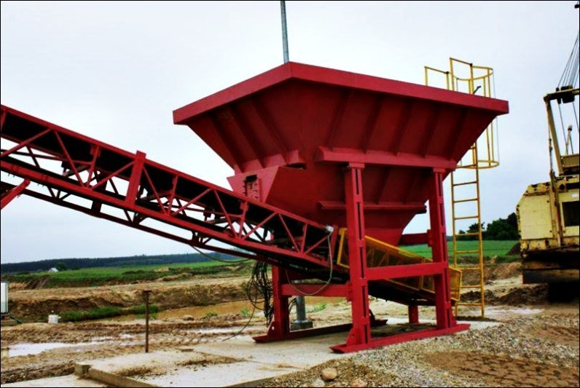
Fot. nr 24. Przykład kosza zasypowego

B. Przenośniki taśmowe
Taśmociągi są najpowszechniej stosowanymi urządzeniami transportu ciągłego lub sekwencyjnego w liniach przeróbki kruszyw. W zależności od parametrów kruszywa transportowanego, miejsca zabudowy w linii przeróbczej oraz wymogów procesowych przenośniki taśmowe mogą być zastosowane jako otwarte lub z przekryciem, na podporach stałych lub na podwoziu kołowym, jako jednokierunkowe lub rewersyjne.
W projektowanym urządzeniu mobilnym zastosowane mogą być przenośniki odkryte o szerokościach taśm od 500 do 1000 mm. Taśmociągi wyposażone będą w osprzęt niezbędny do prawidłowej pracy: zasypniki, zgarniacze, podesty, wyłączniki bezpieczeństwa. Zależnie od rodzaju kruszywa i jego parametrów, wymaganej wydajności zostanie dobrany zespół napędowy, rodzaj taśmy oraz typ i wielkość krążników. Poniżej przedstawiono zdjęcie przykładowych taśmociągów:
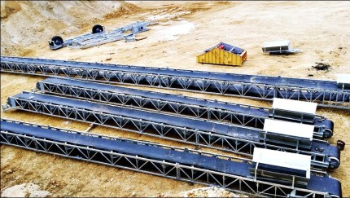
Fot. nr 25. Przykład taśmociągów
C. Przesiewacze (wibrujące liniowe)
Wyposażony jest w dwa komplety napędów wibracyjnych zamocowanych do specjalnej belki wbudowanej w rzeszoto. Obracające się przeciwbieżnie napędy nadają maszynie drgania o charakterystyce liniowej. Możliwa do uzyskania wysoka dynamika tych maszyn pozwala na ich zastosowanie do klasyfikacji materiałów w pełnym zakresie uziarnienia, w tym również bardzo drobnych frakcji oraz surowców o dużej anizometrii. Charakterystyka drgań umożliwia również prowadzenie procesów odwadniania i odmulania. Poniżej przedstawiono zdjęcie przykładowego do zastosowania przesiewacza.
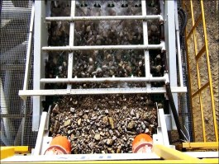
Fot. nr 26. Przykład przesiewacza liniowego
D. Kruszarka szczękowa
Kruszarki szczękowe przeznaczone są do wstępnego i wtórnego kruszenia średnio i wielkogabarytowych materiałów o małej i średniej podatności na rozdrabnianie (granit, bazalt, sjenit, porfir itp.) Stosowane głównie w kamieniołomach i procesach recyclingowych zostały tak zaprojektowany, aby poradzić sobie nawet z najtwardszymi blokami skalnymi o dużej zawartości krzemionki. Zasada działania: kruszarki szczękowe osiągają maksymalną efektywność pracy dzięki zastosowaniu systemu ruchu czterostopniowego. Wąski kąt chwytu między pionową, stacjonarną płytą szczęki, a poruszającą się ruchem wahadłowym szczęką ruchomą oraz ósemkowy tor ruchu szczęki ruchomej, podpartej przez naciskający ku górze element dźwigni kolankowej, umożliwiają stałe i efektywne kruszenie. Materiał jest wciągany do wnętrza dzięki bardziej pionowemu ustawieniu płyty szczęki ruchomej. Dzięki efektywnemu rozłożeniu siły na całej powierzchni komory uzyskuje się dodatkowy efekt kruszenia końcowego w trakcie, gdy materiał opuszcza komorę kruszenia.
Kruszarki szczękowe wytwarzają jednorodny produkt końcowy o doskonałej kubiczności wykorzystywany przez firmy budowlane jako materiał pod podbudowę, materiał na podłoże przy budowie dróg czy wysokiej jakości kruszywo kolejowe. Poniżej przykładowe zdjęcie kruszarki szczękowej.
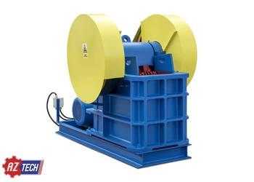
Fot. nr 27. Przykład kruszarki szczękowej
E. Płuczka mieczowa
Płuczka mieczowa jest nieodzowna w przeróbce silnie zanieczyszczonych kruszyw. Umożliwia usunięcie zanieczyszczeń mineralnych takich jak pyły, gliny czy iły, a także znaczną redukcję zanieczyszczeń organicznych. W urządzeniu kruszywo jest obrabiane przez zsynchronizowane, przeciwbieżnie obracające się wały wyposażone w zestawy „mieczy”.
W efekcie tarcia pomiędzy mieczami a ziarnami kruszywa zanieczyszczenia zostają roztarte i wypłukane przez wodę. Wielkość płuczki zależy od wymaganej wydajności, sprawności procesowej, uziarnienia uszlachetnianego materiału, ilości i rodzaju zanieczyszczeń. Poniżej przykładowe zdjęcie płuczki mieczowej .
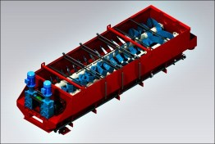
Fot. nr 28. Przykład płuczki mieczowej
F. Kruszarka stożkowa
Kruszarki stożkowe przeznaczone są do rozdrabniania materiałów twardych i średnio twardych w przypadku drugiego, trzeciego i końcowego etapu kruszenia, szczególnie przy kruszeniu materiałów o właściwościach ściernych. Kruszarki stożkowe idealnie nadają się do drobnego kruszenia i przygotowania materiałów do budowy dróg, nasypów kolejowych itp. Nie stosuje się ich natomiast do rozdrabniania materiałów miękkich, lepkich i wilgotnych. Kruszarki stożkowe charakteryzują się najniższym stopniem zużycia w przypadku obróbki materiału o właściwościach ściernych. Czas przestoju spowodowany obsługą techniczną ograniczony jest do minimum dzięki optymalnej konstrukcji pozwalającej na łatwą wymianę zużytych okładzin w miejscu pracy maszyny. Zasada pracy kruszarek stożkowych: kruszenie materiału następuje w komorze między zamocowanym na stałe stożkiem zewnętrznym i ruchomym płaszczem wewnętrznym zamontowanym na poruszającym się ruchem oscylacyjnym wale.
Elementy materiału są kruszone między wkładkami wokół komory i na skutek wzajemnego oddziaływania na siebie. System oparty na zasadzie zwalniania sprężyny zapewnia ochronę przed przeciążeniem stwarzając możliwość przejścia przez komorę kruszenia elementom o wymiarach nieregularnych bez uszkodzenia komory kruszenia.
Kruszarki stożkowe zapewniają wysoką wydajność kruszenia oraz przystosowane są do obróbki materiałów o różnych rozmiarach. Poniżej przykładowe zdjęcie kruszarki stożkowej.
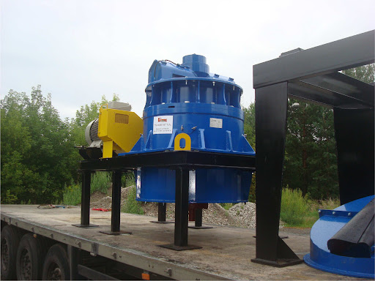
Fot. nr 29. Przykład kruszarki stożkowej

G. Odwadniacz kołowy dwuwstęgowy
Odwadniacze kołowo – wstęgowe zostały skonstruowane głównie do odwadniania żwirów i grysów napływających z płuczki lub przesiewacza. Wyróżniamy odwadniacze kołowo wstęgowe jedno- i dwufrakcyjne. Odwadniacz kołowy dwuwstęgowy działa na zasadzie: mieszanina wody z piaskiem wpływa do wanny od strony dużego koła. Grube frakcje wybierane są z wanny przez duże koło. Pulpa płynie w kierunku mniejszego koła, które wybiera mniejsze frakcje. Drobne pyły odpływają przelewem na zewnątrz. Zadaniem wstęg w odwadniaczu jest przesuwanie drobnych osadzających się w wannie frakcji w kierunku kół wybierających. Poniżej przykładowy odwadniacz kołowy dwuwstęgowy .

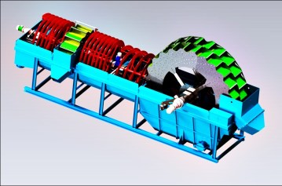
Fot. nr 30. Przykład odwadniacza kołowego dwuwstęgowego

H. Odwadniacz kołowy
Odwadniacze kołowe przeznaczone są do odseparowania kruszyw z pulpy wodnej oraz ich wstępnego odwodnienia. Urządzenia każdorazowo są wymiarowane z uwzględnieniem ilości pulpy, zawartości kruszywa w pulpie oraz jego uziarnienia. Mogą one współpracować z koparką refulującą lub urządzeniami do mokrej obróbki kruszywa w sortowniach. Zastosowanie poliuretanowych mat sitowych, okładzin z tworzyw sztucznych i stali wysokomanganowej gwarantuje długi czas bezawaryjnej pracy. Odwadniacze kołowe mogą zostać wyposażone w układ automatycznego sterowania prędkością obrotową koła czerpakowego w zależności od obciążenia materiałowego.
Poniżej przedstawiono przykładowe zdjęcie odwadniacza kołowego.
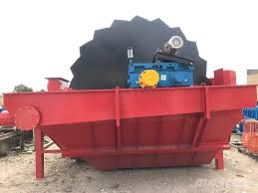
Fot. nr 31. Przykład odwadniacza kołowego

4.2.8.2. Rozwiązania dotyczące źródeł zasilania maszyn i urządzeń
Na etapie sporządzenia „Raportu…” nie jest możliwe (na tym wczesnym etapie projektowania przedsięwzięcia) przedstawienie szczegółowych rozwiązań technologicznych. Jest oczywiste, że przed uzyskaniem decyzji o środowiskowych uwarunkowaniach brak jest możliwość uzyskania koncesji na wydobycie kruszywa czy sporządzenia Planu Zagospodarowania Złoża i Planu Ruchu Zakładu Górniczego (a to te dokumenty są wiążące przy eksploatacji złoża kruszywa zgodnie z Prawem Geologicznym i Górniczym). Na etapie sporządzenia „Raportu…” nie ma jeszcze określonych, ani typów stosowanych urządzeń do wydobycia lub przerobu kruszywa . W miarę postępu w zakresie przyszłych uzgodnień np. z Zakładem Energetycznym czy dostawcą maszyn do wydobycia oraz urządzeń do przerobu kruszywa będzie możliwe i nawet konieczne bardziej szczegółowe omówione tych zagadnień (np. w zakresie przerobu kruszywa). Zbyt szczegółowe ustalenia dotyczące np. typu urządzeń przerobu kruszywa czy maszyn wydobywczych jest też niekorzystne dla szeroko pojętej ochrony środowiska – bo nie pozwala na użycie w przyszłości na terenie złoża „Kłodawa 10” innych nowoczesnych urządzeń lub maszyn w miarę postępu technologicznego tej branży niż przyjętych w „Raporcie …” i dalej w decyzji środowiskowej wg obecnej wiedzy i dostępności na rynku maszyn służących do eksploatacji złóż kruszywa (bez długotrwałej procedury uzyskania nowej decyzji środowiskowej).
Wyrobisko eksploatacyjne po złożu „Kłodawa 10” będzie miało charakter wgłębny. Niektóre maszyny użyte do eksploatacji złoża czyli zdjęcia nadkładu i humusu, ukopu kruszywa i załadunku na samochody ciężarowe tzw. wozidła czy rekultywacji to spycharka i koparka, koparka do wydobycia, ładowarka na terenie ZPK będą zasilane olejem napędowym (o zróżnicowanym rocznym czasie pracy). Urządzenia Zakładu Przeróbczego będą zasilane energią elektryczną – po uzyskaniu warunków technicznych na dostęp do energii elektrycznej o wymaganej mocy z Zakładu Energetycznego. W obliczeniach zagrożeń dla powietrza i hałasu uwzględniono jednak najgorszy możliwy wariant tj. jednoczesną pracę wszystkich maszyn zasilanych olejem napędowym łącznie z ruchem pojazdów. Wobec zastosowania preferowanego ze względów środowiskowych i także ekonomicznych zasilania w energię elektryczną z sieci – emisja z pracy maszyn Zakładu Przeróbczego będzie zerowa.
Docelowo w ramach przedsięwzięcia przewiduje się montaż ekologicznego dwupłaszczowego zbiornika oleju napędowego o pojemności 5 m³ na terenie lokalizacji Zakładu Przeróbczego (takie zbiorniki stosowane są w innych Zakładach Przeróbczych PPKiUG „Kruszgeo” S.A. na terenie województwa podkarpackiego). Tego typu zbiornik ON pozwala uniknąć przestojów sprzętu podczas pracy, spowodowanych koniecznością okresowego dojazdu maszyn do Stacji Paliw – a więc i zminiejsza emisję zanieczyszczeń do powietrza z ruchu maszyn (koparek, spycharki, ładowarki).

Przykładowy zbiornik dwupłaszczowy oleju napędowego z układem dystrybucyjnym umożliwiający tankowanie paliwa dla maszyn roboczych w obiektach PPKiUG „Kruszgeo” S.A. zlokalizowany na terenie Zakładu Przerobu Kruszywa w ZEK „Hurko – Hureczko” przedstawiono na poniższych zdjęciach.
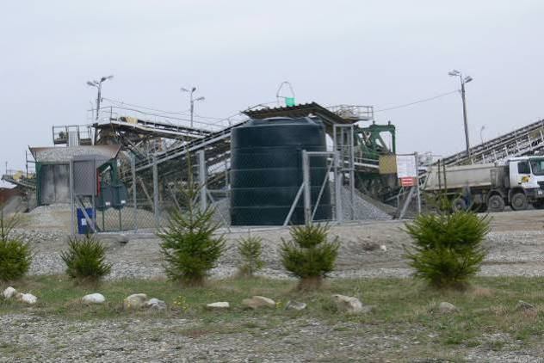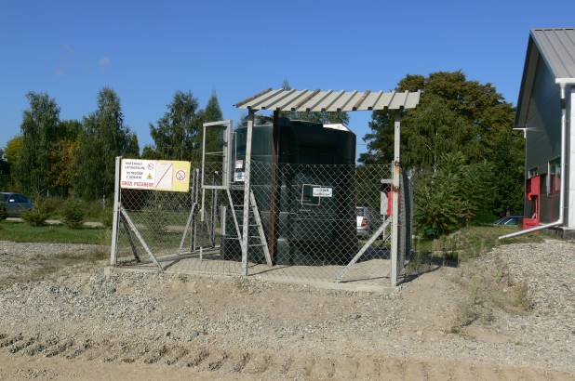
Fot. 32: Przykładowy zbiornik oleju napędowego z dystrybutorem

Problematyka dostaw oleju napędowego jako paliwa dla spycharki i koparek pracujących na złożu zostanie rozwiązana poprzez okresową dostawę oleju napędowego w pojemnikach z tworzywa sztucznego o pojemności 20 – 60 litrów dowożonych na złoże – taki sam sposób transportu oleju napędowego funkcjonuje obecnie eksploatowanym przez Inwestora złożu „Wróblowa”. Olej napędowy ze zbiornika o pojemności 5 m³ na terenie Zakładu Przeróbczego tankowany jest do pojemników z tworzywa sztucznego o pojemności 20 – 60 litrów, które następnie są transportowane na złoże w celu zatankowania maszyn pracujących na złożu. Ten sposób magazynowania i dostawy paliwa do maszyn nie stanowi zagrożenia dla środowiska.
Ładowarka pracująca na terenie ZPK będzie tankowana bezpośrednio ze zbiornika oleju napędowego o pojemności 5 m³ na terenie Zakładu Przeróbczego.
Samochody wożące kruszywo będą tankowane olejem napędowym poza projektowanym obszarem górniczym na stacjach paliw zewnętrznych poza terenem złoża.

4.2.8.3. Zaplecze socjalno – administracyjno – magazynowe
W ramach realizacji przedsięwzięcia na terenie Zakładu Przeróbczego posadowione będą elementy infrastruktury towarzyszącej składającej się z:
- Budynku zaplecza administracyjno – socjalnego
- Zbiornika bezodpływowego na ścieki sanitarne o pojemności ok. 8 m³,
- Budynku magazynowego,
- Budynku sterówki energetycznej,
- Zbiornika na olej napędowy o pojemności 5 m³,
- Waga samochodowa,
- Stacja Transformatorowa 15 kV wraz z linią energetyczną.

Powyższe elementy zagospodarowania są powszechnie stosowanymi elementami towarzyszącymi wydobyciu, przerobowi i dystrybucji kruszyw. Analogiczne zagospodarowanie znajdują się na innych Zakładach Eksploatacji Kruszyw we władaniu Inwestora np. w ZEK Wróblowa.

4.2.9. Budowa geologiczna i morfologia złoża „Kłodawa 10”
4.2.9.1. Źródła danych o budowie geologicznej złoża
W celu przedstawienia parametrów przewidzianego do eksploatacji terenu złoża „Kłodawa 10” w „Raporcie…” oparto się na danych geologicznych z opracowania pt.: „Dokumentacja geologiczna złoża żwiru z piaskiem „Kłodawa 10” w kategorii C1” – opracowanie PPKiUG „Kruszgeo” S.A., Rzeszów z marca 2019 roku. Poniżej przedstawiono najważniejsze informacje płynące z tej dokumentacji wykonanej dla złoża „Kłodawa 10” (fragmenty tego opracowania stanowią załącznik nr 7 w rozdziale XXIII „Raportu…”)
4.2.9.2. Dane geologiczne złoża „Kłodawa 10”
Poniżej przedstawiono fragmenty „Dokumentacji geologicznej złoża żwiru z piaskiem „Kłodawa 10” w kategorii C₁” z 2019 roku.
A. Położenie administracyjne i geograficzne złoża
Teren złoża o powierzchni 39,08 ha położony jest w miejscowości Kłodawa, która należy administracyjnie do gminy Brzyska, wchodzącej w skład powiatu jasielskiego w województwie podkarpackim. Dokumentowane złoże zlokalizowane jest w odległości około 870 m na północny – zachód od centrum miasta Kołaczyce, około 8,5 km na północny – zachód od centrum miasta Jasło oraz około 150 m na zachód od drogi krajowej nr 73, łączącej Wiśniówkę (woj. świętokrzyskie) i Jasło (woj. podkarpackie). W bezpośrednim sąsiedztwie niniejszego złoża, przy jego wschodniej granicy, przepływa rzeka Wisłoka.
Obszar dokumentowanego złoża żwiru z piaskiem „Kłodawa 10” znajduje się prawie w całości w obrębie złoża kruszywa naturalnego „Kłodawa”, udokumentowanego w kat. C2 w 2001 roku przez Zespół Usług Geologiczno – Technicznych „HGS-EKO” w Krośnie. Powyższe złoże jest eksploatowane w części nie objętej granicami dokumentowanego złoża żwiru z piaskiem „Kłodawa 10”. Ze złoża kruszywa naturalnego „Kłodawa” z upływem czasu został wydzielony szereg mniejszych złóż również objętych eksploatacją.
Zgodnie z podziałem fizyczno-geograficznym, zaproponowanym przez J. Kondrackiego, omawiany obszar dokumentowanego złoża leży na pograniczu mezoregionów Pogórze Ciężkowickie i Pogórze Strzyżowskie. Mezoregiony te należą do jednostki wyższego rzędu – makroregionu Pogórze Środkowobeskidzkie, zaliczonego do podprowincji Zewnętrzne Karpaty Zachodnie oraz prowincji Karpaty Zachodnie z Podkarpaciem Zachodnim i Północnym.
B. Zagospodarowanie terenu oraz stan zagospodarowania złoża
Teren złoża żwiru z piaskiem „Kłodawa 10” w przeważającej części jest sklasyfikowany jako grunty rolne klasy III (w obrębie całego obszaru złoża).
Na mniejszej części obszaru złoża występują grunty rolne klasy II, IV i V (południowo – zachodnia, południowa i wschodnia część złoża) oraz pastwiska klasy III, IV, V i VI (w obrębie całego obszaru złoża). Ponadto w północnej, północno – wschodniej i wschodniej części złoża występują niewielkie tereny zakwalifikowane jako grunty rolne zabudowane, grunty zadrzewione i zakrzewione na pastwiskach oraz nieużytki. W południowo – wschodniej części złoża występuje lokalna droga gruntowa o kierunku południe – północ.
W granicy dokumentowanego złoża żwiru z piaskiem „Kłodawa 10” stwierdzono obecność obiektów infrastruktury technicznej. Wzdłuż jego południowej granicy rozciąga się napowietrzna linia telekomunikacyjna. W północno – wschodniej jego części, w obrębie działek o numerach ewidencyjnych 100 i 101/3, znajdują się pozostałości zlikwidowanej zabudowy mieszkaniowej. Likwidacji również uległa napowietrzna linia energetyczna przebiegająca od zachodu ku niniejszej zabudowie.
Ze względu na warunki geologiczno – górnicze (występowanie rozpoznawczych otworów negatywnych) w niniejszej dokumentacji granicę złoża żwiru z piaskiem „Kłodawa 10” skorygowano, pomniejszając powierzchnię udokumentowanego złoża w stosunku do dokumentowanego obszaru w projekcie robót geologicznych. Północną i wschodnią granicę złoża żwiru z piaskiem „Kłodawa 10” wyznacza linia brzegowa rzeki Wisłoka. Południową granicę przedmiotowego złoża wyznacza droga powiatowa nr 1835R Kołaczyce – Brzyska oraz zabudowa mieszkaniowa, natomiast zachodnią rów melioracyjny wraz z terenami zabudowanymi i negatywnym obszarem rozpoznawczym.
C. Charakterystyka geologiczna złoża
Dokumentowane złoże żwiru z piaskiem „Kłodawa 10” położone jest w północnej, brzeżnej części Zewnętrznych Karpat Fliszowych, w obrębie ich jednostki tektonicznej tj. płaszczowiny śląskiej. Płaszczowina śląska wypełniona jest utworami kredowymi, na których zalegają utwory młodsze (trzeciorzęd i czwartorzęd). W budowie geologicznej dokumentowanego złoża udział biorą utwory trzeciorzędowe i czwartorzędowe. Ze względu na głębokość wykonanych otworów rozpoznawczych oraz głębokie występowanie utworów kredowych, nie zostały one nawiercone.
Utwory trzeciorzędowe wykształcone są w tym rejonie w postaci zwietrzelin oligoceńskich skał piaskowcowo – łupkowych warstw krośnieńskich i stanowią podłoże utworów czwartorzędowych, należących do serii nadkładowej i złożowej. Strop podłoża serii złożowej wykazuje nierówności morfologiczne, a jego rzędne oscylują w granicach od około 206,30 m n.p.m. do około 209,01 m n.p.m.
Utwory czwartorzędowe budują holoceńskie osady rzeczne (aluwialne), akumulacyjnej lewobrzeżnej terasy zalewowej i nadzalewowej rzeki Wisłoka. Utwory te na przedmiotowym obszarze wykształcone są jako gleba, glina pylasta (lokalnie z domieszką żwiru), glina piaszczysta (lokalnie z domieszką żwiru), pył, pył piaszczysty, namuł (lokalnie z domieszką żwiru), piasek drobnoziarnisty (lokalnie z domieszką żwiru i/lub zagliniony), piasek średnioziarnisty (lokalnie z domieszką żwiru i/lub zagliniony), piasek ze żwirem i żwir z piaskiem (lokalnie zaglinione). Ich miąższość waha się od około 4,7 m do około 8,2 m.
D. Budowa złoża, jego typ i grupa
Dokumentowane złoże żwiru z piaskiem „Kłodawa 10” pod względem budowy geologicznej wykazuje niewielką zmienność w wykształceniu litologicznym osadów serii złożowej (utwory żwirowo – piaszczyste, lokalnie z przerostem gliny piaszczystej) w poszczególnych jego partiach. Widoczne jest zróżnicowanie wartości parametrów jakościowych kopaliny (zawartość pyłów mineralnych i ziaren < 2,0 mm) bez jednoznacznie zaznaczonego kierunku trendu ich zmienności. Zaznacza się również niejednorodność miąższości nadkładu i serii złożowej oraz wzajemnego stosunku tych parametrów. Jest ona uwarunkowana zmienną dynamiką sedymentacji osadów w poszczególnych partiach złoża.
Utwory budujące nadkład stanowią głównie gleba, glina pylasta (lokalnie z domieszką żwiru), glina piaszczysta (lokalnie z domieszką żwiru), pył, pył piaszczysty, namuł (lokalnie z domieszką żwiru), piasek drobnoziarnisty (lokalnie zagliniony). Miąższość nadkładu wynosi od 0,2 m do 4,3 m na całym obszarze złoża. Największymi jej wartościami (powyżej 2,0 m) charakteryzuje się generalnie zachodnia i centralna część złoża, z wyjątkiem niektórych otworów rozpoznawczych (w tym przede wszystkim okolice bloków pozabilansowych B-19 i B-20). Pozostała część dokumentowanego obszaru wyróżnia się małą miąższością nadkładu (poniżej 2,0 m). Średnia miąższość nadkładu serii złożowej wynosi 1,8 m (1,5 m nad zasobami bilansowymi i 4,1 m nad zasobami pozabilansowymi).
Serię złożową budują utwory żwirowo – piaszczyste, wykształcone w postaci piasku drobnoziarnistego (lokalnie z domieszką żwiru i/lub zaglinionego), piasku średnioziarnistego (lokalnie z domieszką żwiru i/lub zaglinionego), piasku ze żwirem i żwiru z piaskiem (lokalnie zaglinionych). Ich miąższość jest zróżnicowana i na całym obszarze złoża waha się od 2,7 m do 7,8 m. Najmniejsze miąższości złoża (poniżej lub równe 4,0 m) występują generalnie w zachodniej i centralnej części złoża, z wyjątkiem niektórych otworów rozpoznawczych (w tym przede wszystkim w okolicy bloków pozabilansowych B-19 i B-20). Pozostała część dokumentowanego obszaru wyróżnia się większą miąższością złoża (powyżej 4,0 m).
Szczególnie wysokimi miąższościami złoża (powyżej 7,0 m) charakteryzuje się jego obszar w rejonie otworów rozpoznawczych nr 12/18, 18/18, 25/18 i 38/18. Średnia miąższość złoża wynosi 5,1 m (5,3 m dla zasobów bilansowych i 3,1 m dla zasobów pozabilansowych).
W obrębie serii złożowej w północnej części złoża w okolicy otworu rozpoznawczego nr 7/18 występuje także przerost skały płonnej. Posiada on miąższość równą 0,4 m.
Zawartość ziaren poniżej 2,0 mm na obszarze całego złoża jest bardzo zróżnicowana i waha się w przedziale od 16,9 % do 69,2 %. Brak jest zaznaczonego wyraźnego trendu jej zmienności. Największa część złoża charakteryzuje się wartościami niniejszego parametru w przedziale od 20,0 % do 50,0 %. Punkt piaskowy o wartości poniżej 20,0 % występuje wyłącznie w zachodniej części złoża w rejonie otworu rozpoznawczego nr 24/18, natomiast o wartości powyżej 50,0 % w północno – zachodniej i południowo – wschodniej części złoża w rejonie otworów rozpoznawczych nr 2/18, 3/18, 28/18, 36/18 i 40/18. Średnia zawartość ziaren poniżej 2,0 mm dla całego złoża wynosi 37,85 % (38,16 % dla zasobów bilansowych i 33,23 % dla zasobów pozabilansowych).
Zawartość pyłów mineralnych na obszarze całego złoża jest bardzo zróżnicowana, miejscami mocno zbliża się swoją wartością do granicy bilansowości i wynosi od 5,4 % do 14,4 %. Brak jest zaznaczonego wyraźnego trendu jej zmienności. Największa część złoża charakteryzuje się wartościami niniejszego parametru w przedziale od 7,0 % do 10,0 %. Najkorzystniejsze wartości zawartości pyłów mineralnych (poniżej 7,0 %) występują w południowo – zachodniej, zachodniej i wschodniej części złoża (odpowiednio rejon otworów rozpoznawczych nr 24/18, 25/18, 32/18, 38/18, 12/18, 22/18 i 29/18). Najbardziej niekorzystnymi wartościami przedmiotowego parametru (powyżej 10,0 %) charakteryzuje się złoże w pasie o rozciągłości N-S we wschodniej jego części oraz w rejonie otworów rozpoznawczych nr 3/18, 11/18 i 17/18 (odpowiednio północno – zachodnia i zachodnia część złoża). Średnia zawartość pyłów mineralnych dla całego złoża jest równa 8,84 % (8,88 % dla zasobów bilansowych i 8,14 % dla zasobów pozabilansowych).
Wartość parametru N/Z, czyli stosunek miąższości nadkładu do miąższości zasobów złoża na całym obszarze waha się od 0,03 do 1,59. Najbardziej niekorzystnymi jego wartościami (powyżej 0,60) charakteryzuje się południowo – zachodnia i centralna część złoża (bloki pozabilansowe B-19 i B-20 wraz z ich okolicą) oraz rejon przy otworach rozpoznawczych nr 11/18, 13/18, 15/18, 16/18 i 17/18 w pasie złoża o rozciągłości W – E. Pozostała część dokumentowanego obszaru wyróżnia się małym niniejszym stosunkiem poniżej 0,60. Średni stosunek miąższości nadkładu do miąższości zasobów złoża wynosi 0,44 (0,34 dla zasobów bilansowych i 1,34 dla zasobów pozabilansowych).
Najkorzystniejszymi parametrami jakościowymi i ilościowymi charakteryzuje się północna i wschodnia część złoża. Dużo gorsze parametry występują w południowo – zachodniej i centralnej części złoża (obecność bloków pozabilansowych B-19 i B-20). Podsumowując, złoże żwiru z piaskiem „Kłodawa 10” jest złożem pokładowym, osadowo - mechanicznym (sedymentacyjnym), zbudowanym z luźnych utworów klastycznych (okruchowych). Utwory je budujące są osadami fluwialnymi, wykazującymi w profilu normalne uziarnienie frakcjonalne , czyli pionowy trend zmniejszania się średnicy ziaren od spągu serii złożowej ku jej stropowi.
Biorąc pod uwagę prostą budowę geologiczną złoża oraz stosunkowo niewielką zmienność parametrów jakościowych i ilościowych złoża w poszczególnych jego częściach, a także wynikającą z tego wartość współczynnika zmienności równą 25,5 % dla całego złoża, przedmiotowe złoże żwiru z piaskiem „Kłodawa 10” zostało zakwalifikowane do I grupy złóż.
E. Charakterystyka mineralogiczno – petrograficzna kopaliny
Pod względem mineralogiczno – petrograficznym złoże żwiru z piaskiem „Kłodawa 10” tworzą utwory zbudowane z frakcji piaszczystej i żwirowej skał osadowych oraz odosobnione ziarna kwarcu. Udział w budowie serii złożowej poszczególnych skał i minerałów obliczono stosując metodę średniej ważonej na podstawie wyników badań laboratoryjnych.
Ich udział we frakcji kruszywa grubego > 4 mm wynosi odpowiednio:
• Piaskowiec – około 96,64 % (96,67 % dla zasobów bilansowych i 96,22 % dla zasobów pozabilansowych),
• Kwarc – około 2,18 % (2,18 % dla zasobów bilansowych i 2,22 % dla zasobów pozabilansowych),
• Wapień – 1,18 % (1,15 % dla zasobów bilansowych i 1,56 % dla zasobów pozabilansowych).
Ich udział we frakcji kruszywa drobnego < 4 mm wynosi odpowiednio:
• Kwarc – około 87,01 % (86,98 % dla zasobów bilansowych i 87,52 % dla zasobów pozabilansowych),
• Piaskowiec – około 12,62 % (12,69 % dla zasobów bilansowych i 11,70 % dla zasobów pozabilansowych),
• Wapień – 0,37 % (0,33 % dla zasobów bilansowych i 0,78 % dla zasobów pozabilansowych).
W uziarnieniu złoża przeważa frakcja gruba (> 4,0 mm). Frakcja drobna (< 4,0 mm) stanowi mniejszość ziaren, a jej zawartość wynosi około 42,19 % (42,43 % dla zasobów bilansowych i 38,49 % dla zasobów pozabilansowych).

F. Warunki hydrogeologiczne
W obrębie złoża występuje generalnie jeden poziom wodonośny, który związany jest z utworami czwartorzędowymi. Zasilany jest głównie przez infiltrację opadów atmosferycznych i wód roztopowych. Zwierciadło wód gruntowych ma charakter swobodny. Poziom wody gruntowej występuje na głębokości od około 1,5 m p.p.t. do około 5,3 m p.p.t. Kierunek spływu wód podziemnych z tego rejonu odbywa się na wschód do rzeki Wisłoki. Rzędne zwierciadła nawierconej i jednocześnie ustabilizowanej wody podziemnej wahają się od 208,35 m n.p.m. do 213,72 m n.p.m. Podstawę nieprzepuszczalną stanowią utwory trzeciorzędowe wykształcone jako oligoceńskie zwietrzeliny skał piaskowcowo – łupkowych warstw krośnieńskich.
Seria złożowa jest zawodniona w około 50,3 %, co powoduje konieczność eksploatacji połowy złoża spod wody. Utwory nadkładu w całości znajdują się powyżej ustabilizowanego zwierciadła wód podziemnych. Obszar złoża żwiru z piaskiem „Kłodawa 10” znajduje się w obrębie granicy najwyższej ochrony Głównego Zbiornika Wód Podziemnych nr 433 Dolina rzeki Wisłoka.

G. Warunki geologiczno – inżynierskie
Pod względem geologiczno – inżynierskim złoże budują niespoiste grunty gruboziarniste, średnio zagęszczone i zagęszczone (piaski i żwiry), lokalnie zaglinione i w połowie zawodnione, o średniej miąższości 5,1 m.
Serię złożową przykrywa gleba oraz:
• niespoiste grunty gruboziarniste (piasek drobnoziarnisty zagliniony) w stanie średnio zagęszczonym,
• spoiste, drobnoziarniste grunty mało plastyczne, o małej spoistości (pył i pył piaszczysty), o konsystencji plastycznej i twardoplastycznej,
• spoiste, drobnoziarniste grunty średnio plastyczne, o dużej spoistości (glina pylasta i piaszczysta, lokalnie z domieszką żwiru), o konsystencji plastycznej i twardoplastycznej,
• grunty organiczne (namuł, lokalnie z domieszką żwiru) o konsystencji plastycznej.
Nadkład posiada średnią miąższość równą 1,8 m.
Warunki gruntowe ocenić należy jako korzystne dla przyszłej eksploatacji ze względu na generalny brak w złożu przerostów gruntów spoistych (wyjątkiem jest jedynie niewielki przerost spoistej gliny piaszczystej z domieszką żwiru w okolicy otworu rozpoznawczego nr 7/18 w północnej części złoża). Warunki wodne są natomiast mało korzystne, ze względu na brak możliwości wydobywania około połowy zasobów złoża znad lustra wody (seria złożowa jest zawodniona w około 50,3 %).

H. Ocena wpływu na środowisko oraz właściwości rekultywacyjne skał płonnych
Eksploatacja złoża żwiru z piaskiem „Kłodawa 10” nie będzie miała ujemnego wpływu na elementy środowiska otaczającego złoże. Jej oddziaływanie mieścić się będzie w granicach przeznaczonej do eksploatacji części złoża i ograniczać się będzie głównie do gleby i powierzchni terenu (wyrobiska, zwałowiska, tymczasowe drogi transportu wewnątrzzakładowego). Oddziaływanie maszyn i urządzeń wykorzystanych do eksploatacji, emitujących hałas, wibracje i spaliny do powietrza, będzie miało charakter punktowy, ograniczający się wyłącznie do bezpośredniego otoczenia pracujących maszyn i urządzeń. Największe zagrożenie dla środowiska stanowić będzie możliwość skażenia substancjami ropopochodnymi wód podziemnych, a tym samym możliwość migracji tych zanieczyszczeń do wód rzeki Wisłoki z uwagi na istniejący związek hydrauliczny, poprzez niewłaściwe chronienie otwartego zbiornika wodnego w czasie eksploatacji i po jej zakończeniu. Przeciwdziałanie tego typu zagrożeniom polegać będzie na utrzymaniu maszyn urabiających i zwałujących oraz urządzeń, szczególnie tych napędzanych silnikami spalinowymi w pełnej sprawności technicznej oraz systematycznych ich przeglądach i remontach.
W trakcie udostępniania i eksploatacji złoża nie będą używane żadne środki chemiczne, a rekultywacja terenów po zakończonej działalności górniczej będzie prowadzona przy wykorzystaniu rodzimych mas nadkładu, bez użycia jakichkolwiek mieszanek popioło – żużlowych lub innych materiałów odpadowych, nie ma więc niebezpieczeństwa skażenia gleb oraz wód podziemnych. Również gospodarka zdjętą glebą oraz nadkładem prowadzona będzie w sposób zapobiegający ich degradacji biologicznej.
Uwzględniając sposób przekształcenia terenu po działalności górniczej, rekultywacja powinna być prowadzona w kierunku urządzenia na powstałych basenach poeksploatacyjnych zbiorników wodnych, natomiast tereny otaczające zbiorniki, powinny zostać przekształcone na użytki zielone oraz rolne. Prace rekultywacyjne należy prowadzić sukcesywnie w miarę postępu eksploatacji na terenach gdzie została już ona zakończona.

I. Dokumentacja graficzna budowy złoża „Kłodawa 10”
Poniżej przedstawiono informacyjnie jedynie mapę sytuacyjno-wysokościową, mapę parametrów złożowych, wybrane przekroje geologiczne i karty otworów (aby nie powiększać objętości opracowania). Komplet informacji zawarto w „Dokumentacji geologicznej…” przedstawionej, jako załącznik nr 7 w rozdziale XXIII „Raportu…” (Tom II).
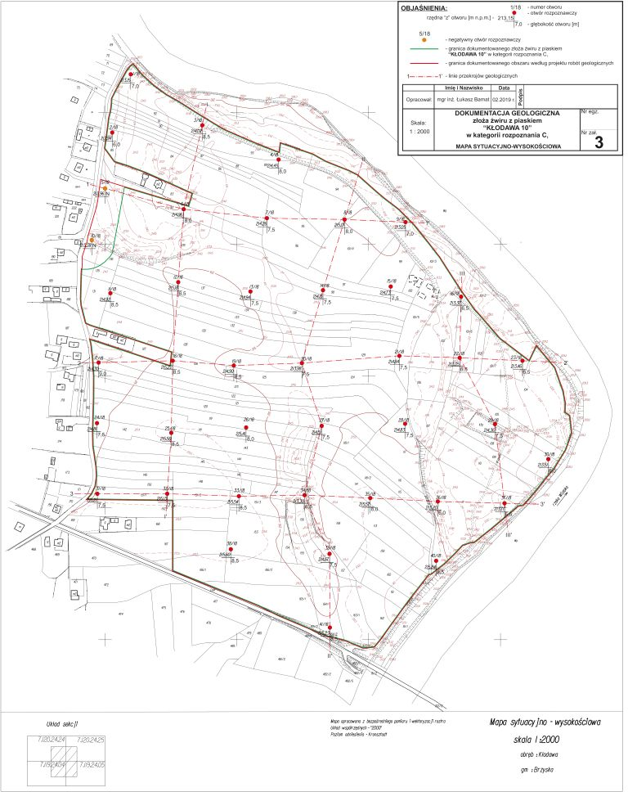
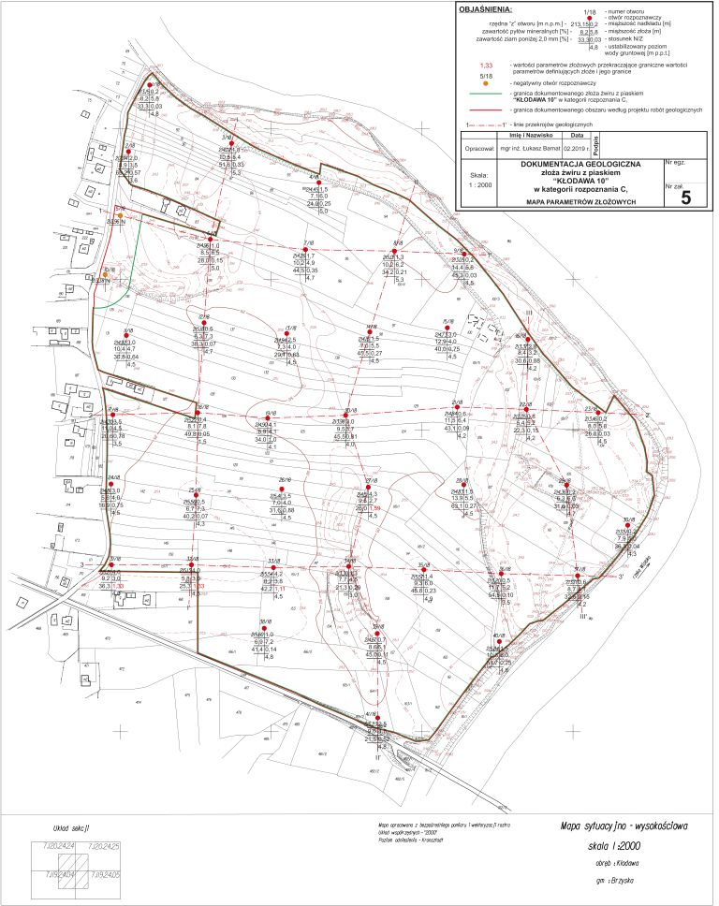
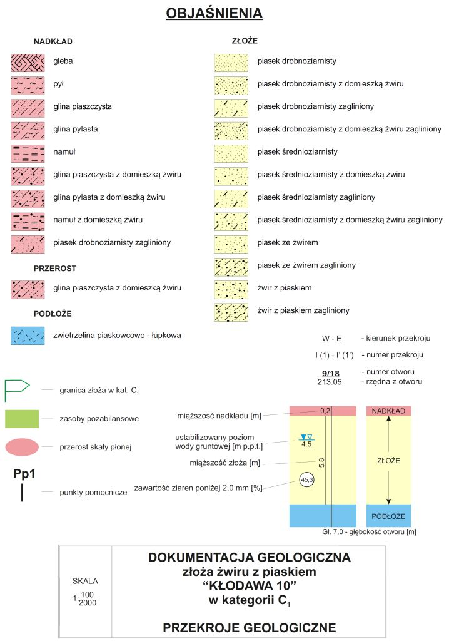
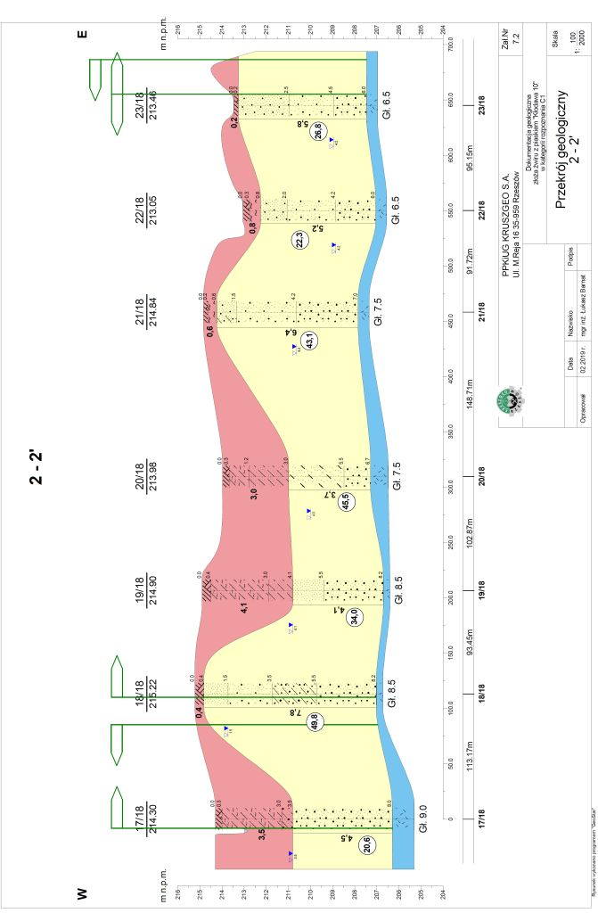
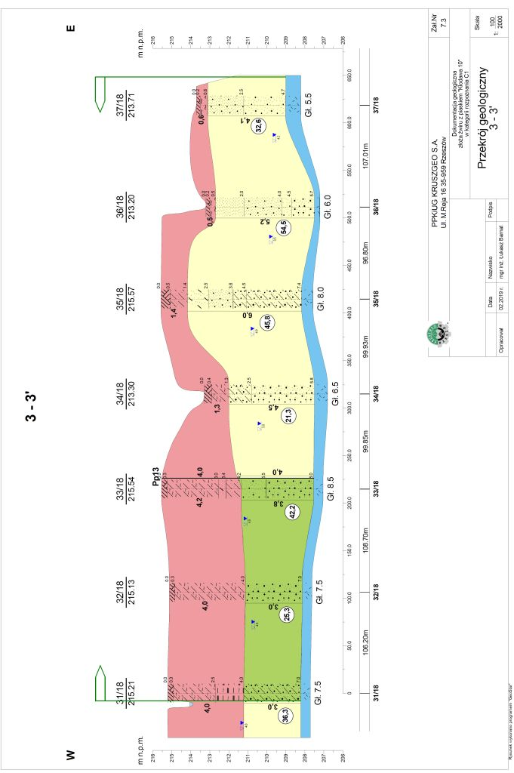
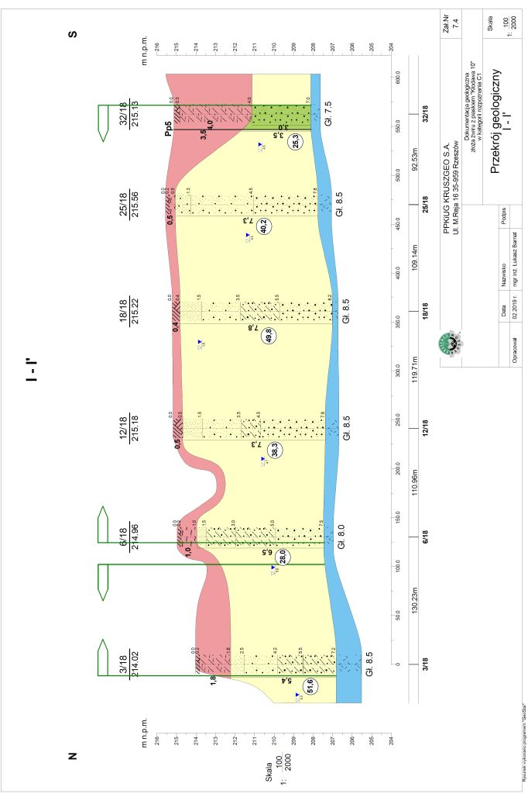
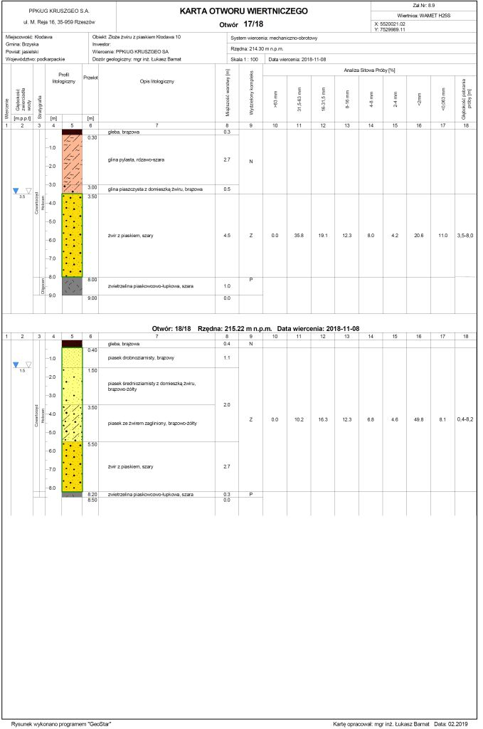
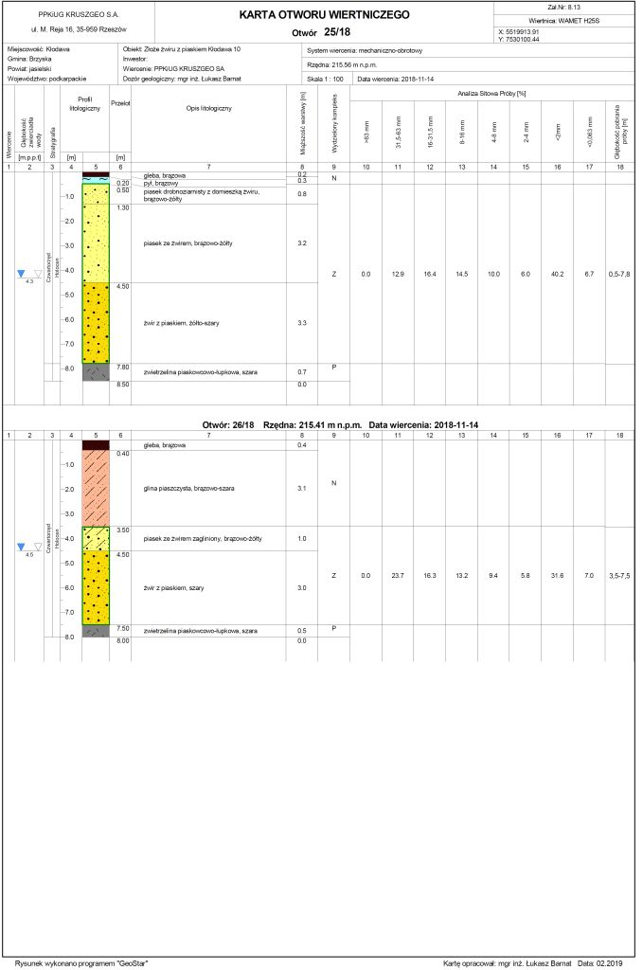
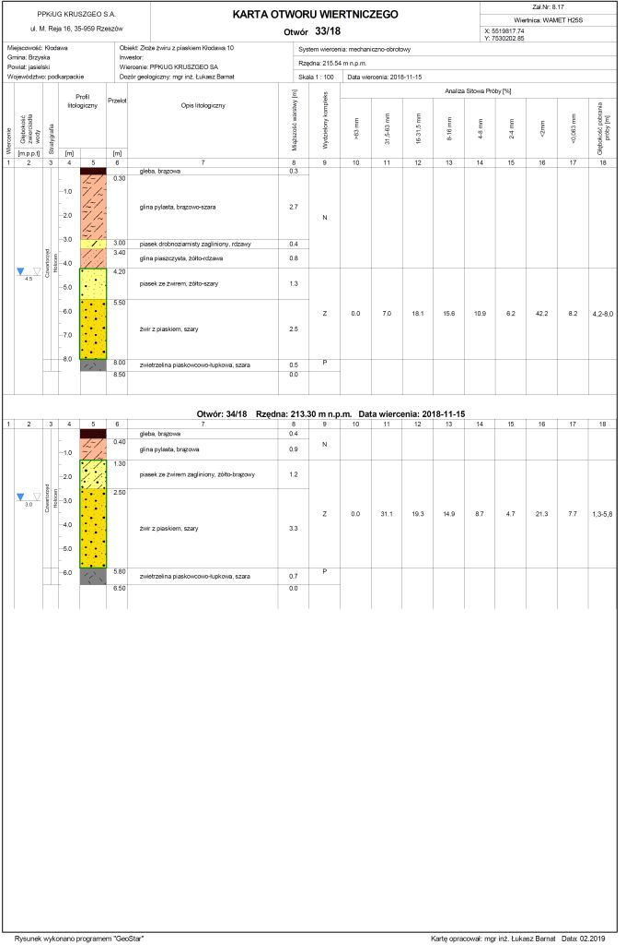

4.3. PRZEWIDYWANE RODZAJE I ILOŚCI ZANIECZYSZCZEŃ WYNIKAJĄCE
Z FUNKCJONOWANIA PLANOWANEGO PRZEDSIĘWZIĘCIA (EMISJA DO POWIETRZA, ZRZUTY ŚCIEKÓW, EMISJA HAŁASU I WIBRACJI, GOSPODARKA ODPADAMI, PROMIENIOWANIE ELEKTROMAGNETYCZNE)
4.3.1. Emisja zanieczyszczeń do powietrza
4.3.1.1. Opis lokalizacji źródeł emisji
W obliczeniach emisji zanieczyszczeń do powietrza uwzględniono stan istniejący środowiska, w którym jest emisja w postaci ruchu pojazdów po sąsiadujących ulicach i kotłowni zabudowy mieszkaniowej miejscowości Kłodawa (na podstawie tła zanieczyszczeń powietrza wg danych GIOŚ Regionalny Wydział Monitoringu Środowiska w Rzeszowie znak DMS-RZ.731.1.190.2022 z dnia 21.07.2022 roku) oraz sumaryczne – skumulowane oddziaływanie emisji z eksploatacji złoża „Kłodawa 10” z uwzględnieniem transportu nadkładu i humusu na miejsca tymczasowego składowania, ruchu maszyn na etapie udostępniania, eksploatacji, transportu kopaliny do projektowanego Zakładu Przeróbczego, pracy projektowanego Zakładu Przeróbczego prowadzącego przerób kruszywa, rekultywacji oraz wywozu kruszywa po drodze utwardzonej z miejsca przerobu kruszywa drogi powiatowej.
Wyrobisko eksploatacyjne po eksploatacji złoża „Kłodawa 10” będzie miało charakter wgłębny. Maszyny użyte do eksploatacji złoża czyli udostępniania, ukopu kruszywa i załadunku na samochody ciężarowe tzw. wozidła to spycharka, koparka i koparka do wydobycia na terenie złoża zasilane będą olejem napędowym (o zróżnicowanym rocznym czasie pracy). Urządzenia Zakładu Przeróbczego będą zasilane energią elektryczną – poza używaną okresowo do załadunku przerobionego kruszywa na samochody ładowarką spalinową pracującą na terenie ZPK.
W obliczeniach zagrożeń dla powietrza uwzględniono jednak najgorszy możliwy wariant tj. pracę wszystkich urządzeń zasilanych olejem napędowym oraz transport samochodami nadkładu, humusu i kruszywa do ZPK oraz przerobionego kruszywa z ZPK do odbiorców.
Poniżej przedstawiono szczegółowe obliczenia niezbędne do określenia oddziaływania w zakresie emisji zanieczyszczeń do powietrza z przedsięwzięcia wydobycia metodą odkrywkową kruszywa naturalnego ze złoża „Kłodawa 10” wraz z przerobem w projektowanym Zakładzie Przerobu Kruszywa i transportem.

Z analizy dokumentacji geologicznej i z przedstawionej koncepcji eksploatacji złoża „Kłodawa 10” przedstawionej przez Dział Geologiczno – Górniczy PPKiUG „Kruszgeo” S.A. wynika, że głównymi źródłami emisji zanieczyszczeń do powietrza podczas eksploatacji będą funkcjonujące na terenie złoża spycharka spalinowa, koparka spalinowa pracujące przy udostępnianiu złoża lub rekultywacji, koparka spalinowa pracująca przy wydobyciu kruszywa oraz ładowarka spalinowa na terenie ZPK, samochody transportujące humus oraz nadkład po terenie złoża, samochody transportujące urobek do miejsca przerobu oraz samochody transportujące przerobione kruszywo z ZPK do odbiorców (samochody ciężarowe lub pojazdy odbiorców), napełnianie zbiorników oleju napędowego i jego dystrybucja na terenie ZPK oraz tankowanie maszyn pracujących na złożu.

Usytuowanie tych ruchomych źródeł emisji i emitorów punktowych obliczeniowo do nich przyporządkowanych oraz trasy przejazdów samochodów ciężarowych jako źródeł liniowych przedstawiono szczegółowo na załączniku graficznym w formacie A3 w Rozdziale XXIV.1. „Wydruki obliczeń komputerowych w zakresie emisji do powietrza” (poniżej przedstawiono mapę w mniejszym formacie). Na mapie tej przedstawiono również najbliższą zabudowę mieszkaniową - uwzględnioną w obliczeniach stężeń zanieczyszczeń (budynki B1 – B15)

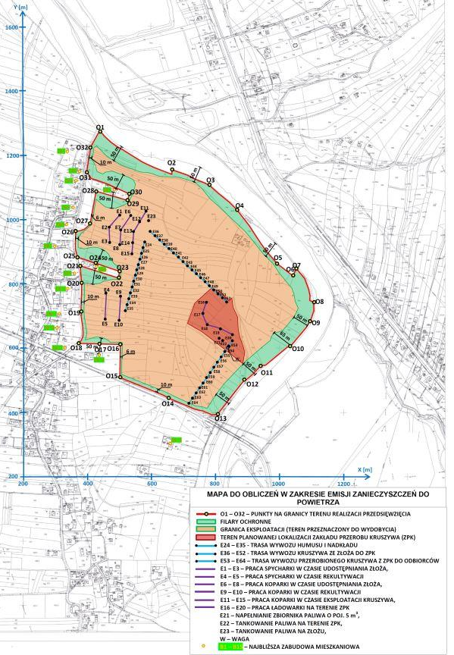
Mapa nr 25. Usytuowanie źródeł emisji do powietrza oraz tras przejazdu pojazdów.
4.3.1.2. Założenia obliczeniowe do obliczeń emisji zanieczyszczeń
Źródłem emisji zanieczyszczeń w czasie eksploatacji złoża „Kłodawa 10” będzie sprzęt wydobywczy i transportowy, przy użyciu którego realizowane będzie wydobycie i transport kruszywa. Podstawowe maszyny z napędem spalinowym użyte do eksploatacji złoża tj. prac przygotowawczych, ukopu kruszywa i załadunku na samochody ciężarowe tzw. wozidła oraz przerobu to spycharka, koparka, koparka do wydobycia na złożu i ładowarka w Zakładzie Przeróbczym (o zróżnicowanym rocznym czasie pracy).
W ramach przedsięwzięcia planowane są:
- wydobycie metodą odkrywkową kruszywa naturalnego ze złoża „Kłodawa 10” o powierzchni projektowanego obszaru górniczego około 39,08 ha
- wywóz części kruszywa niepoddanej przeróbce ze złoża samochodami do odbiorców,
- przygotowanie części kruszywa do sprzedaży poprzez jego przerób (sortowanie i kruszenie w projektowanym Zakładzie Przeróbczym),
- wywóz przerobionego kruszywa samochodami ciężarowymi do drogi powiatowej, a następnie do odbiorców,
- prace rekultywacyjne w kierunku wodnym przez utworzenie trzech poeksploatacyjnych zbiorników wodnych o łącznej powierzchni lustra wody około 16,1 ha.
Udokumentowana powierzchnia złoża „Kłodawa 10” tj. terenu realizacji przedsięwzięcia wynosi około 39,08 ha, a zasoby geologiczne całego złoża według „Dokumentacji geologicznej...” wynoszą 3 547 694 Mg = 1 984 011 m³. Zasoby planowane do wydobycia ze złoża przy założeniu średnich strat w złożu na poziomie 10% wg informacji uzyskanych z Działu Geologiczno – Górniczego PPKiUG „Kruszgeo” S.A. wynoszą około 3 192 925 Mg = 1 785 610 m³.
Maksymalne roczne wydobycie z terenu złoża „Kłodawa 10” wyniesie wg założeń technologicznych do 220 000 Mg/rok = 122 905 m³/rok, a średnie założone roczne wydobycie w zależności od zapotrzebowania rynkowego będzie kształtowało się na poziomie ok. 80 % wydobycia maksymalnego i wyniesie około 176 000 Mg/rok = 98 324 m³/rok.
Przy założeniu maksymalnego wydobycia i przerobu kruszywa teren złoża zostanie wyeksploatowany w przeciągu około 15 lat, a przy średnim wydobyciu w ciągu około 19 lat. Realizacja przedsięwzięcia następować będzie etapowo w poszczególnych polach eksploatacji według „Koncepcji eksploatacji” – aby w miarę postępu prac w kolejnych latach po około 1,5 – 2,5 ha rocznie kontynuować eksploatację wraz z etapową rekultywacją wyeksploatowanych już części złoża (po uzyskaniu wymaganych prawem uzgodnień sposobu rekultywacji złoża wydanych przez Starostę Jasielskiego).
W obliczeniach uwzględniono emisję związaną z napełnianiem olejem napędowym zbiornika ON o pojemności 5 m³ – emitor E21, tankowania na terenie ZPK (emitor E22) i tankowania maszyn na złożu (emitor E23). Poniżej przedstawiono obliczenia, maksymalnego i średniego wydobycia oraz ilości kursujących samochodów wywożących kruszywo z ZPK (są to założenia wstępne – na obecnie wczesnym etapie projektowania sposobu eksploatacji złoża „Kłodawa 10”).

Maksymalne wydobycie (250 dni po 10 h/dobę)
Ilość dzienna = 220 000 Mg/rok /250 dni = 880 Mg/dobę = 492 m³/dobę
Ilość samochodów = 492 m³/15 m³ = 32,8 – przyjęto 33 samochody /dobę
= 33/10 h = 3,3 – przyjęto 4 samochody /h

Średnie wydobycie (250 dni po 12 h/dobę)
Ilość dzienna = 176 000 Mg/rok /250 dni = 704 Mg/dobę = 393 m³/dobę
Ilość samochodów = 393 m³/15 m³ = 26,2 – przyjęto 27 samochodów /dobę
= 27/12 h = 2,25 – przyjęto 3 samochody /h

Przewidywany maksymalny roczny czas eksploatacji złoża wynosi do 250 dni w systemie I lub II zmianowym w porze dziennej (z dobowym czasem ukopu od 10 do 12 h tj. roczny maksymalny czas eksploatacji przy maksymalnym tempie ukopu eksploatacji wynosi do 3000 h/rok). Maksymalne dobowe wydobycie i przerób kopaliny określono wstępnie na podstawie Analizy technologiczno-ekonomicznej przeprowadzonej przez Inwestora na poziomie od 704 Mg/dobę = 393 m³/dobę do 880 Mg/dobę = 492 m³/dobę. Ilość samochodów wywożących urobek w postaci piasku i żwiru wynosi od 27 do 33 szt./dobę. Do obliczeń przyjęto ruch samochodów wywożących po 15 m³ kopaliny ze złoża do ZPK w ilości 4 szt/h.
Poruszające się lub pracujące pojazdy i urządzenia wydobywające stanowią tzw. mobilne źródła emisji zanieczyszczeń do powietrza. Z procesu spalania paliw w silnikach pojazdów emitowane są następujące substancje zanieczyszczające powietrze: tlenek węgla (CO), dwutlenek azotu (N0₂), węglowodory alifatyczne, węglowodory aromatyczne, dwutlenek siarki (SO₂) i pył (pył ogółem, pył PM10 i pył PM 2,5).

Emisję zanieczyszczeń ze spalania oleju napędowego w maszynach roboczych, pracujących na terenie złoża „Kłodawa 10” określono wg wskaźników z pisma Ministerstwa Ochrony Środowiska, Zasobów Naturalnych i Leśnictwa z dnia 1 października 1993 roku znak: PZMot/0631/152/93. Dla pojazdów z silnikiem z zapłonem samoczynnym takich jak koparka, ładowarka i spycharki tj. pojazdy specjalne, wskaźniki emisji są następujące:

Substancja | Wskaźnik [g/kg paliwa]
Dwutlenek siarki | 6
Dwutlenek azotu | 50
Tlenek węgla | 20
Węglowodory aromatyczne | 2,5
Węglowodory alifatyczne | 5,5
Pył PM10 | 4

Analizując wpływ pracy maszyn powodujących emisję (bez maszyn zasilanych elektrycznie) przy wydobyciu, przerobie i transporcie kruszywa na stan powietrza atmosferycznego założono:
  - Wg danych uzyskanych od Inwestora przy maksymalnym tempie eksploatacji złoża „Kłodawa 10” będą eksploatowane do 12 h/dobę, 250 dni w roku tj. do 3 000 h/rok.
  - Maksymalnie na terenie złoża „Kłodawa 10” mogą pracować jednocześnie spycharka i koparka na złożu dla celów zdejmowania nadkładu i humusu, koparka na złożu do celów urabiania złoża oraz ładowarka (opcjonalnie) do załadunku kruszywa w Zakładzie Przeróbczym.
  - Założono czasy pracy urządzeń i zużycie oleju napędowego wg danych udostępnionych przez Inwestora w wysokości zestawionej w poniższej tabeli (dane sprawdzone w czasie dotychczasowej eksploatacji kilkunastu złóż PPKiUG „Kruszgeo” S.A. na terenie województw podkarpackiego i małopolskiego).

W obliczeniach uwzględniono wywóz i późniejszy przywóz w czasie rekultywacji samochodami humusu i nadkładu, wywóz urobku do ZPK oraz wywóz kruszywa po przerobie. Do obliczeń przyjęto maksymalne obciążenie instalacji czyli pracę wszystkich w/w urządzeń i samochodów emitujących zanieczyszczenia do powietrza jednocześnie .
Jest to stan maksymalnego zagrożenia dla środowiska i zabudowy mieszkaniowej – w praktyce eksploatacyjnej ze względu na stosowaną technologię, ograniczone zasoby maszynowe i ograniczenia zatrudnienia praktycznie nie wystąpi – ale jeśli obliczenia dla takiego stanu wykażą zachowanie wartości odniesienia, jest pewne że zachowane one będą w czasie eksploatacji złoża.

Parametry źródeł emisji (maszyn i urządzeń) tj. zużycie paliwa i czas pracy zestawiono na poniższych wydrukach z programu „Emisja”.
Źródła w postaci maszyn do przygotowania złoża, wydobycia, rekultywacji (spycharka i koparka, koparka do urabiania złoża, ładowarka w Zakładzie Przeróbczym) są w trakcie pracy źródłami ruchomymi o zmiennej lokalizacji – dlatego w metodyce obliczeń podzielono je na kilka źródeł punktowych (emitorów punktowych o różnej lokalizacji) o następującej numeracji:
1. Spycharka spalinowa na złożu pracująca podczas udostępniania złoża przy usuwaniu nadkładu i humusu, a następnie w czasie rekultywacji, czas pracy do 600 h/rok, emitory E1 – E5.
2. Koparka spalinowa na złożu pracująca podczas udostępniania złoża przy usuwaniu nadkładu i humusu, a następnie w czasie rekultywacji, czas pracy do 1000 h/rok, emitory E6 – E10.
3. Koparka spalinowa na złożu pracująca w czasie wydobycia kruszywa (urobku), czas pracy do 3000 h/rok, emitory E11 – E15.
4. Ładowarka spalinowa w Zakładzie Przerobu Kruszywa, czas pracy do 3000 h/rok, emitory E16 – E20.

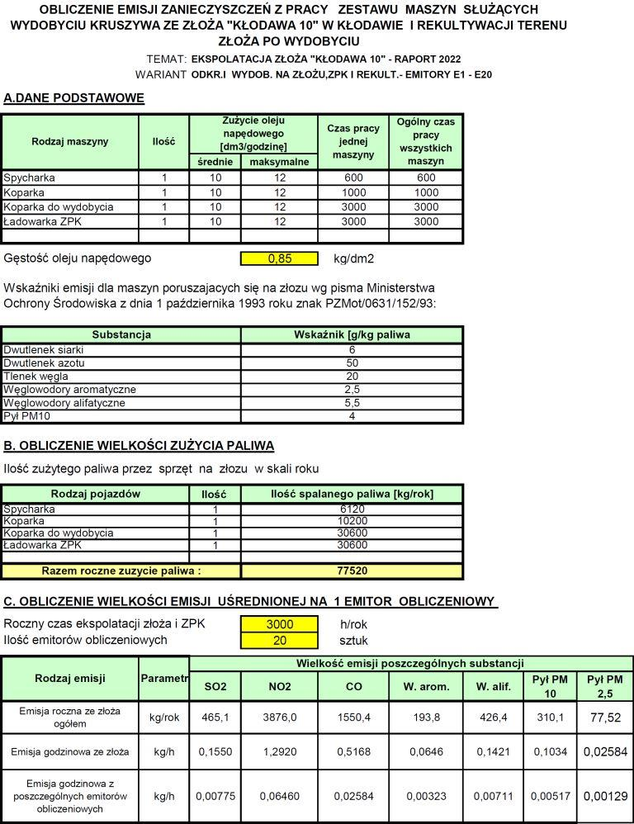

Przyjęto gęstość oleju napędowego 0,85 kg/dm³ – daje to maksymalne zużycie oleju napędowego w wysokości 77 520 kg/rok oraz średnio godzinowe zużycie oleju napędowego w wysokości około 30,4 dm³/h = 25,84 kg/h.
W przedstawionych poniżej obliczeniach zestawiono szczegółowe obliczenia emisji z pracy maszyn i środków transportu na terenie złoża „Kłodawa 10” przy zastosowaniu jako paliwa oleju roboczego dla spycharki, koparek i ładowarki.

4.3.1.3. Wyniki obliczeń emisji zanieczyszczeń z pracy maszyn do udostępniania złoża, wydobycia i rekultywacji
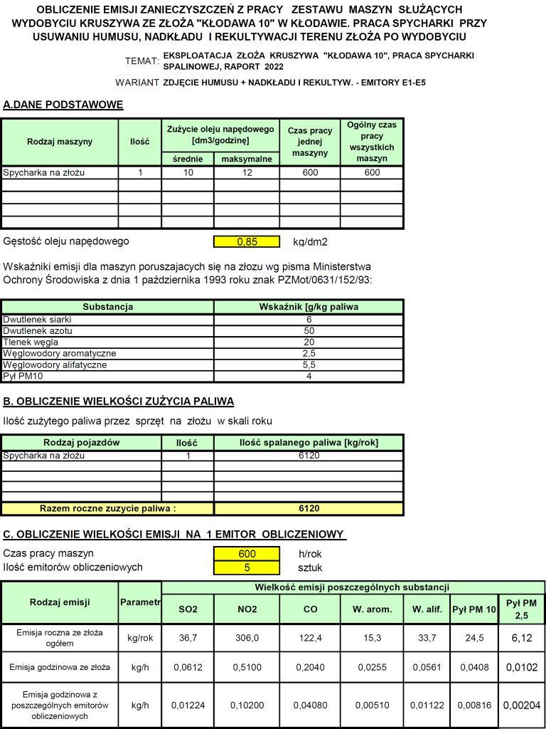

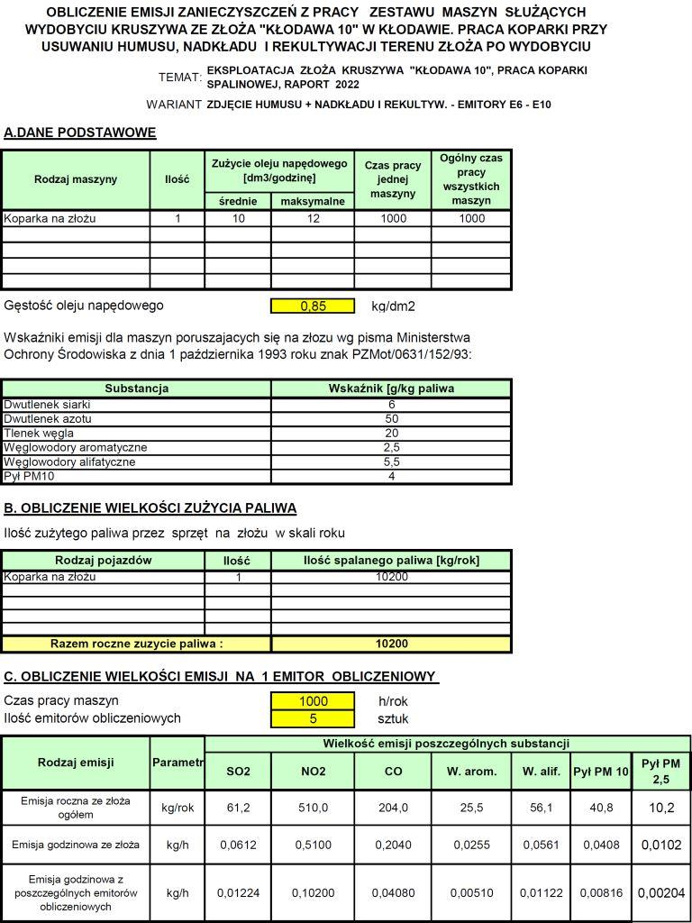

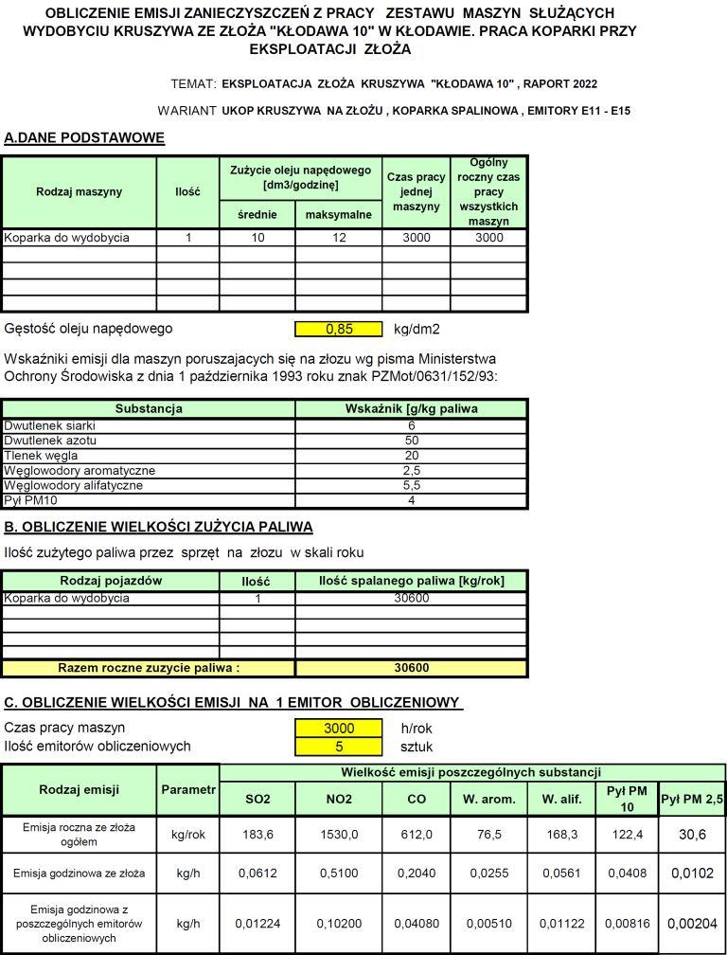

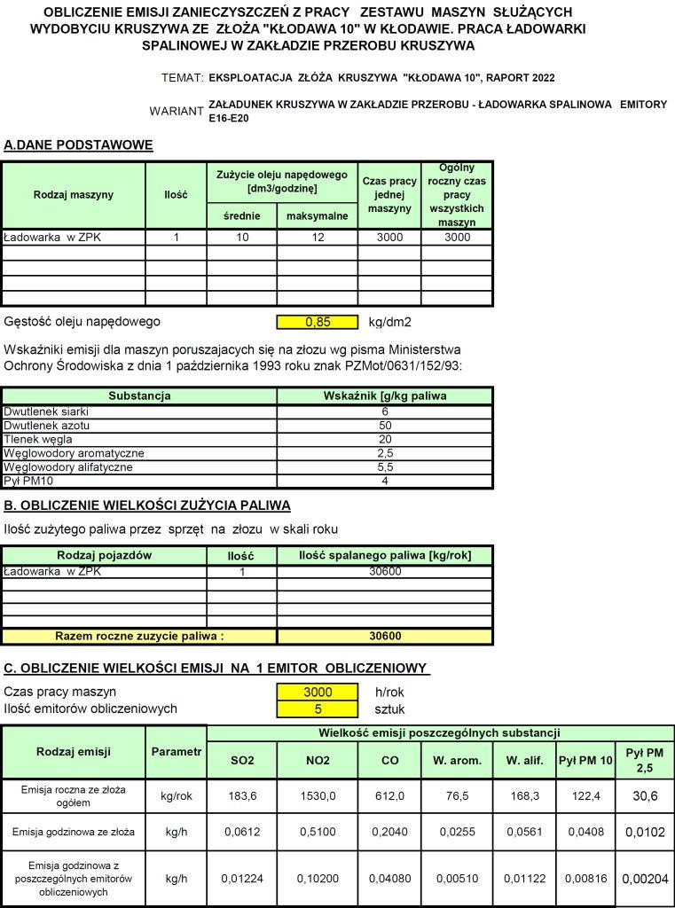

4.3.1.4. Emisja zanieczyszczeń z ruchu pojazdów ciężarowych po tymczasowych drogach po terenie złoża „Kłodawa 10”,
Na rozpatrywanym terenie wzdłuż tymczasowej drogi po terenie złoża oraz drogi wywozu kruszywa do odbiorców nie występuje zabudowa mieszkalna – najbliższa zabudowa mieszkaniowa występuje w odległości minimum 10 m od granic trenu realizacji przedsięwzięcia w kierunku zachodnim oraz około 125 metrów od drogi wywozu kruszywa do odbiorców w kierunku południowym. Droga biegnie w terenie płaskim - co ma istotne znaczenie dla oceny zanieczyszczenia powietrza. Brak wzniesień na trasie tej drogi eliminuje zwiększoną emisję spalin samochodowych z tytułu pokonywania wzniesień przez podjazdy. Na stan zanieczyszczenia powietrza atmosferycznego związanego z emisją komunikacyjną wpływają następujące czynniki: natężenie i struktura ruchu na trasie komunikacyjnej (na terenie złoża i drogi), rodzaj i ilość zanieczyszczeń gazowych oraz pyłowych emitowanych z trasy, warunki rozprzestrzeniania się zanieczyszczeń w atmosferze. Dwa pierwsze czynniki określają obciążenie danej drogi (trasy komunikacyjnej) ruchem motoryzacyjnym, trzeci jest zależny od lokalizacji, a szczególnie od zjawisk atmosferycznych i topograficznych decydujących o intensywności wymiany masy powietrza w atmosferze, takich jak: kierunek wiatru, prędkość wiatru, dyfuzja atmosferyczna (miara burzliwości atmosfery), szorstkość terenu, roślinność i zagospodarowanie przestrzenne, pochłanianie zanieczyszczeń przez podłoże suche, sposób zabudowy pobocza trasy komunikacyjnej. W Polsce w chwili obecnej brak jest kompleksowych uwarunkowań prawnych regulujących w pełni emisję zanieczyszczeń z transportu samochodowego, a jedyne normy czystości spalin (i wynikające stąd wskaźniki emisji) dotyczą podmiotów gospodarczych, które wnoszą opłaty za emisję zanieczyszczeń do atmosfery. Nie ma również wytycznych precyzujących metody oceny stanu zanieczyszczenia powietrza atmosferycznego wokół dróg. Próbą regulacji powyższego zagadnienia jest Rozporządzenie Ministra Środowiska z 2010 roku, które określa sposoby zastępowania liniowego źródła emisji, jakim jest droga, poprzez zespół źródeł punktowych. Zasadnicze rozbieżności w określaniu oddziaływania dróg na środowisko, wiążą się z problemem poprawności wyznaczenia wielkości emisji, która związana jest z kolei z ilością i rodzajem pojazdów poruszających się po danym odcinku trasy komunikacyjnej. Znajduje to swój wyraz w literaturze - m.in. Iwanek J.: - „Problemy metodologiczne w prognozowaniu zanieczyszczeń powietrza”. Jak już wspomniano z danych literaturowych potwierdzonych badaniami terenowymi wynika, że zasadnicze znaczenie dla rozkładu stężeń maksymalnych wzdłuż tras komunikacyjnych posiadają natężenie ruchu i warunki meteorologiczne, na które administrator drogi nie ma wpływu.
Najniższe stężenia zanieczyszczeń występują w warunkach równowagi bardzo chwiejnej nawet przy minimalnej prędkości wiatru. Najmniej korzystne warunki rozprzestrzeniania się zanieczyszczeń występują w sytuacji równowagi wybitnie stałej. Obliczenia dla hipotetycznych źródeł liniowych wykazują, że wpływ ruchu pojazdów na drodze na stan powietrza atmosferycznego sięga kilkudziesięciu metrów od osi jezdni (nie jest to jednak równoznaczne z występowaniem przekroczeń). Spadek stężeń o połowę w najmniej korzystnych warunkach atmosferycznych osiągany jest w odległości około 10-15 metrów od osi. W odległości kilkudziesięciu metrów stężenia zanieczyszczeń osiągają wartość kilku procent stężeń maksymalnych i są praktycznie nierozróżnialne od tła zanieczyszczeń. Stężenia maksymalne gwałtownie spadają na odcinkach drogi, gdzie występują sprzyjające warunki dla dobrego przewietrzania (tereny poza zwartą zabudową mieszkaniową - a więc tak jak jest w przypadku omawianej lokalizacji złoża „Kłodawa 10” przewidzianego do eksploatacji). Transport nadkładu, humusu i urobku odbywał się będzie utwardzonymi drogami zakładowymi. Drogi zakładowe będą utwardzone żwirem i kamieniem - będą one w dobrym stanie technicznym oraz będą posiadać odpowiednią nośność dla samochodów przewożących jednorazowo do 30 Mg kruszywa (przyjęto przewóz ok. 15 m³ kruszywa o wadze około 26,9 Mg jednorazowo).
Transport humusu, nadkładu po złożu oraz kruszywa (urobku) do Zakładu Przeróbczego i kruszywa z ZPK do odbiorców odbywał się będzie w sposób następujący (przy zmiennej lokalizacji utwardzonych żwirem dróg roboczych wewnętrznych):
1. Wywóz humusu i nadkładu w czasie przygotowania złoża do eksploatacji na tymczasowe składowisko w odległości do 450 metrów w obie strony, a następnie przywóz ich na miejsce rekultywacji samochodami ciężarowymi, czas pracy do 1000 h/rok, emitory liniowe E24 – E35, ruch – 2 pojazdy/h.
2. Wywóz kruszywa (urobku) z miejsca wydobycia do Zakładu Przerobu Kruszywa na odcinku złoże – ZPK samochodami ciężarowymi w odległości do 650 metrów w obie strony, czas pracy do 3000 h/rok, emitory liniowe E36 – E54, ruch – 4 pojazdy/h.
3. Wywóz kruszywa z Zakładu Przeróbczego do odbiorców samochodami ciężarowymi w odległości do 450 metrów w obie strony, czas pracy do 3000 h/rok, emitory liniowe E53 – E64, ruch – 5 pojazdów/h (z uwzględnieniem ruchu pojazdów pozostałych tj, osobowych, dostawczych i serwisowych).
Poniżej przedstawiono obliczenia, maksymalnego i średniego wydobycia oraz ilości kursujących samochodów wywożących kruszywo z ZPK (są to założenia wstępne – na obecnie wczesnym etapie projektowania sposobu eksploatacji złoża „Kłodawa 10”).
Maksymalne wydobycie (250 dni po 10 h/dobę)
Ilość dzienna = 220 000 Mg/rok /250 dni = 880 Mg/dobę = 492 m³/dobę
Ilość samochodów = 492 m³/15 m³ = 32,8 – przyjęto 33 samochody /dobę
= 33/10 h = 3,3 – przyjęto 4 samochody /h

4.2.3.2. Średnie wydobycie (250 dni po 12 h/dobę)
Ilość dzienna = 176 000 Mg/rok /250 dni = 704 Mg/dobę = 393 m³/dobę
Ilość samochodów = 393 m³/15 m³ = 26,2 – przyjęto 27 samochodów /dobę
= 27/12 h = 2,25 – przyjęto 3 samochody /h

Ilości i parametry pojazdów na poszczególnych odcinkach przyjęto następująco:
- wywóz nadkładu i humusu – 2 szt./h, 100% to samochody ciężarowe,
- wywóz kruszywa (urobku) do ZPK – 4 szt./h, 100% to samochody ciężarowe,
- wywóz kruszywa z ZPK do odbiorców, ruch pojazdów osobowych, dostawczych i serwisowe oraz maszyn roboczych – łącznie 4 szt./h (wywóz kruszywa) +1 szt./h (pojazdy pozostałe) = 5 szt./h, 75% to pojazdy ciężarowe, 25% pojazdy osobowe, dostawcze, serwisowe i maszyny robocze.

Obliczenia wielkości emisji z poszczególnych odcinków drogi podzielonej na liniowe emitory o długości do 20 metrów przedstawiono na kolejnych skanach wydruków wg programu obliczeniowego „DROGA” – praca maszyn na terenie złoża, praca Zakładu Przeróbczego oraz ruch pojazdów odbywa się wyłącznie w porze dziennej.

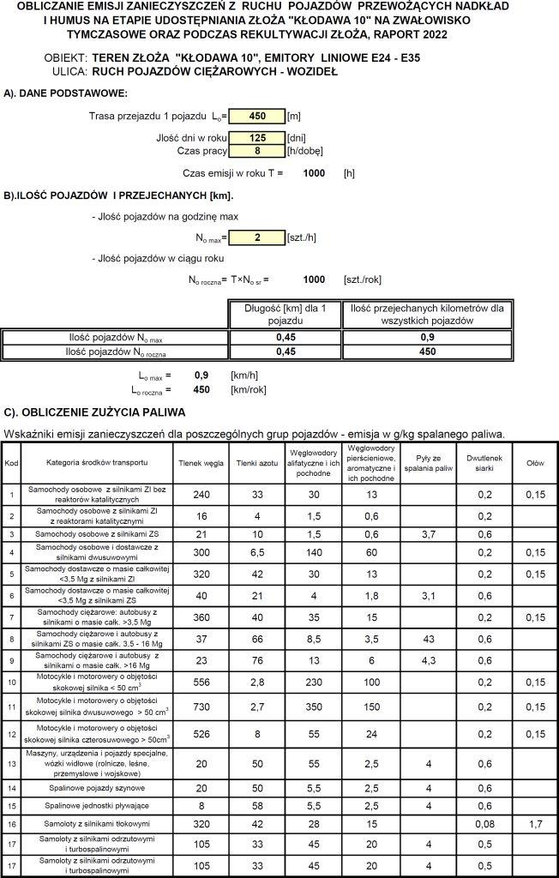
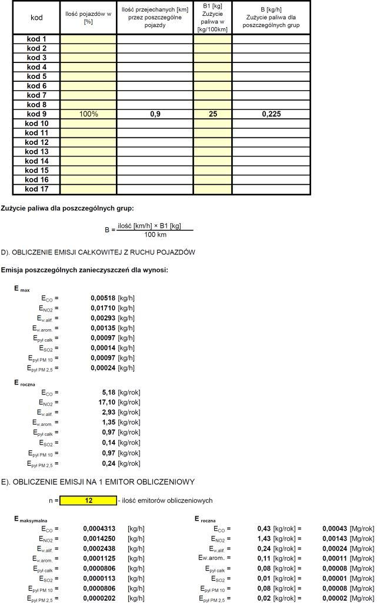
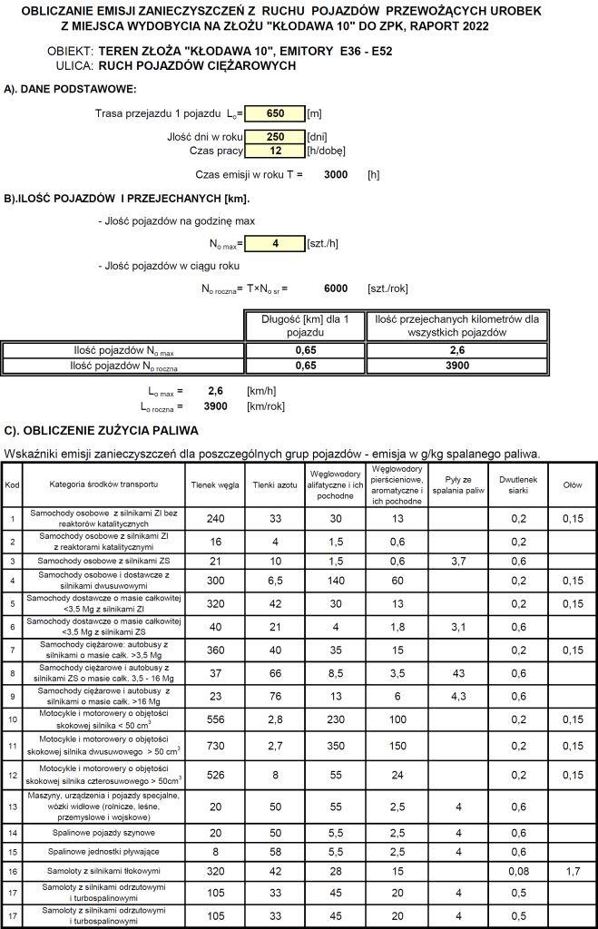
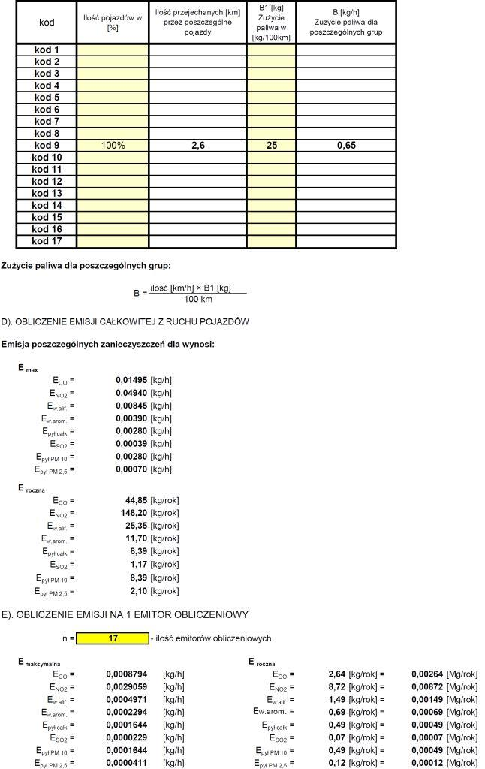
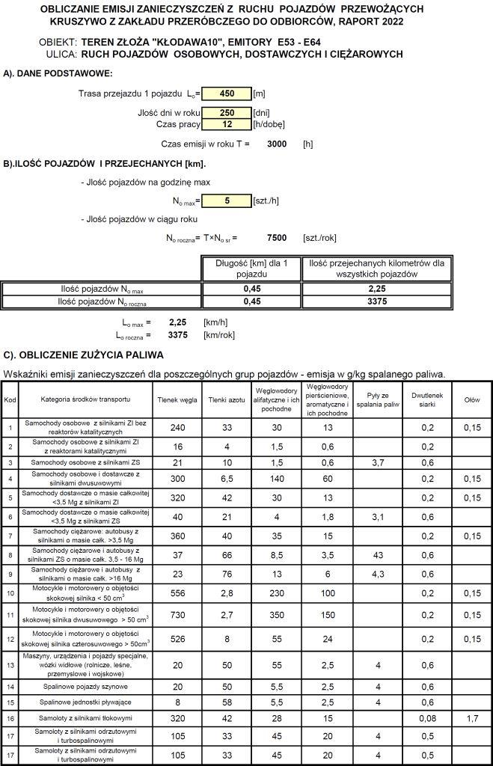
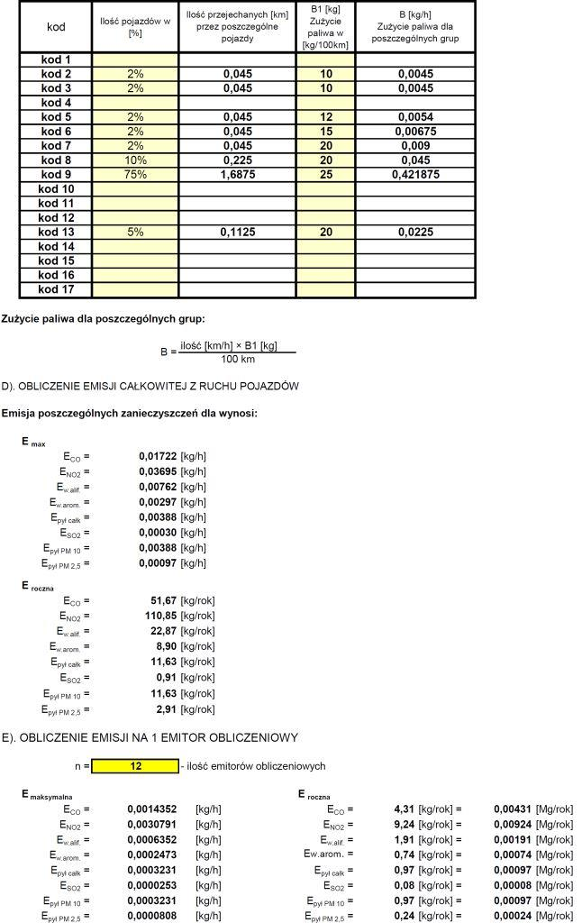
4.3.1.5. Emisja zanieczyszczeń do powietrza z procesu tankowania maszyn do wydobycia na terenie Zakładu Przeróbczego i złoża
Samochody wywożące kruszywo z Zakładu Przeróbczego do odbiorców będą tankowane olejem napędowym poza projektowanym obszarem górniczym na Stacjach Paliw zewnętrznych poza terenem złoża .
Problematykę dostaw oleju napędowego jako paliwa dla spycharki i koparek, ładowarki na złożu i ładowarki pracującej w Zakładzie Przeróbczym będzie rozwiązany poprzez okresowe tankowanie w na terenie Zakładu Przeróbczego lub dostawę przystosowanym do tego celu np. samochodem terenowym. W skrzyni ładunkowej samochodu dowożone mogą być szczelne pojemniki z tworzywa sztucznego o pojemności ok. 20 – 60 litrów wypełnione olejem napędowym. Skrzynia ładunkowa samochodu będzie dodatkowo wzmocniona blachą stalową tworząc szczelną wannę na wypadek awaryjnego wycieku oleju napędowego z przewożonych pojemników. Dodatkowo w skrzyni ładunkowej samochodu w szczelnym pojemniku będzie sorbent w ilościach umożliwiających skuteczną neutralizację miejsca niekontrolowanego wycieku substancji ropopochodnych w przypadku uszkodzenia pojemników z olejem napędowym, uszkodzenia maszyn budowlanych lub rozchlapanego oleju. Taki sposób dostarczania oleju napędowego do pracujących maszyn jest stosowany od wielu lat na terenie innych obszarów górniczych i nigdy nie było sytuacji, w której nastąpiłby niekontrolowany wyciek substancji ropopochodnych. Chociaż ten sposób dostawy paliwa do maszyn roboczych nie stanowi zagrożenia dla środowiska – dodatkowo przewiduje się w ramach przedsięwzięcia montaż zbiornika oleju napędowego o pojemności 5 m³ na terenie Zakładu Przeróbczego. Miejsce tankowania maszyn na złożu jest zmienne (np. maszyny w oddalonej części złoża, często pracujące poniżej poziomu terenu lepiej zatankować z pojemników w miejscu pracy, niż wyjeżdżać nimi kilkaset metrów do zaplecza).
Wskaźniki do obliczeń emisji z tankowania maszyn do wydobycia i ładowarek przyjęto na podstawie opracowania firmy Atmoterm Spółka Komandytowa w Warszawie na zlecenie Ministra Ochrony Środowiska, Zasobów Naturalnych i Leśnictwa z czerwca 1993 roku: „Instrukcja techniczno-ekologiczna lokalizacji stacji paliw w aspekcie ochrony środowiska”. Na podstawie tabeli zawartej na stronie 50 tego opracowania przyjęto poszczególne maksymalne wskaźniki emisji z napełniania zbiorników spycharki, koparek, oraz ładowarki pracującej w Zakładzie Przeróbczym bez stosowania systemu hermetyzacji (wahadła gazowego).
Te wskaźniki są powszechnie stosowane do obliczeń emisji zanieczyszczeń ze Stacji Paliw i nigdy nie budziły wątpliwości żadnego organu uzgadniającego lub opiniującego (były zalecane do stosowania przez Ministerstwo Ochrony Środowiska Zasobów Naturalnych i Leśnictwa czyli poprzednika prawnego Ministerstwa Środowiska). Poniżej przedstawiono skan 1 i 50 strony opracowania – z w/w wskaźnikami.
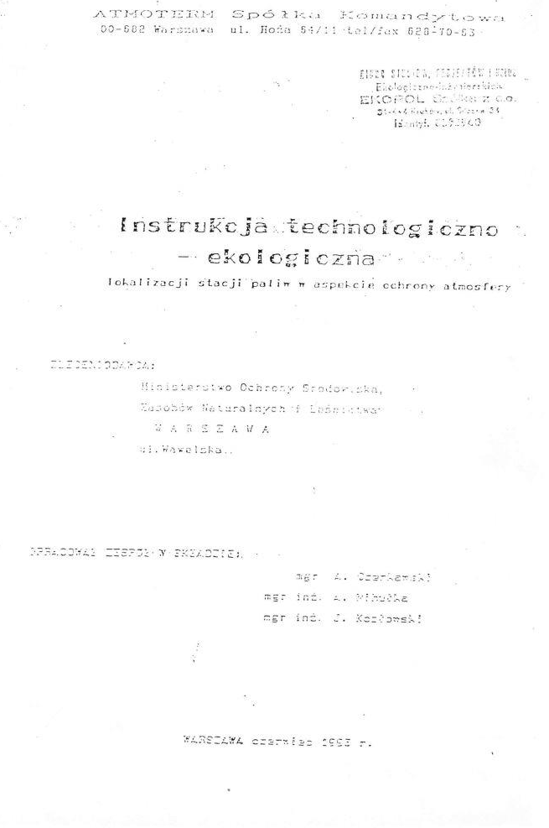
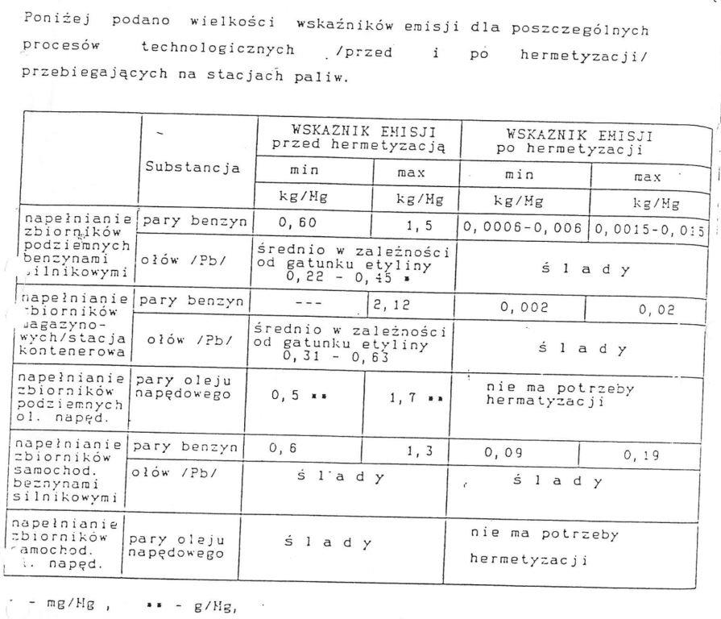
Poniżej przedstawiono dokładne obliczenia w zakresie ochrony powietrza atmosferycznego (wskaźniki z tabeli wg „Instrukcji…”).
W obliczeniach uwzględniono przy tym, że w parach oleju napędowego węglowodory alifatyczne wynoszą 100%, a wskaźnik emisji bez hermetyzacji wynosi maksymalnie 1,7 g/Mg paliwa. Ilość tankowanego paliwa – do 400 l/h (pojemność zbiorników do transportu oleju w skrzyni transportowej ciągnika). Roczne maksymalne zużycie paliwa dla maszyn wynosi około 250 m³/rok.

A. Emisja z napełniania zbiornika oleju napędowego o pojemności 5 m³
Brak systemu hermetyzacji (zawracania par oleju opałowego) napełniania zbiornika oleju napędowego. Wysokość emitora E21 wynosi 3,0 m, średnica d=0,05 m, roczny czas emisji do 50 h/rok. Maksymalna godzinowa ilość tankowanego paliwa wynosi do 5,0 m³/h, roczna ilość 250 m³/rok dla emitora E21.
a) Wielkość emisji godzinowej węglowodorów alifatycznych z napełniania zbiornika oleju napędowego (przy ilości jednorazowo tankowanego około 5000 l = 5 m³) dla emitora E21 wynosi:
E_{węgl. alifatyczne max} = 1,7 × 5,0 × 0,85 × 10⁻³ = 0,007225 kg/h , gdzie:
1,7 – wskaźnik z tabeli wg opracowania pt. „Instrukcja techniczno-ekologiczna lokalizacji stacji paliw w aspekcie ochrony środowiska” (w g/Mg paliwa),
1,4 – ilość m³ paliwa wlewanego do zbiornika z cysterny,
0,85 – ciężar właściwy paliwa,
10⁻³ – przelicznik z g/kg.
b) Wielkość łącznej rocznej emisji godzinowej węglowodorów alifatycznych z napełniania zbiorników oleju napędowego (przy ilości rocznego tankowanego paliwa około 250 m³ łącznie) dla emitorów E21 wynosi:
E_{węgl. alifatyczne roczna} = 1,7 × 250 × 0,85 × 10⁻³ = 0,36125 kg/rok = 0,00036125 Mg/rok , gdzie:
1,7 – wskaźnik z tabeli wg opracowania pt. „Instrukcja techniczno-ekologiczna lokalizacji stacji paliw w aspekcie ochrony środowiska” (w g/Mg paliwa),
250 – łączna maksymalna ilość m³ oleju opałowego wlewanego do zbiornika w ciągu roku,
0,85 – ciężar właściwy paliwa,
10⁻³ – przelicznik z g/kg.
W czasie tankowania oleju napędowego do zbiornika całość emisji zanieczyszczeń to węglowodory alifatyczne.

B. Emisja z tankowania przez dystrybutor na terenie ZPK (E22)
Brak systemu hermetyzacji (bez zawracania oparów paliwa) przy tankowaniu przez dystrybutor ładowarki pracującej w ZPK oraz napełniania pojemników na skrzyni pojazdu transportowego w celu tankowania maszyn pracujących na złożu. Wysokość teoretycznego emitora emisji niezorganizowanej E22 dla oleju h = 1,0 m.

Wielkość emisji węglowodorów alifatycznych z tankowania urządzeń obliczono poniżej:
a) Wielkość emisji godzinowej z tankowania przez dystrybutor (przy ilości jednorazowo tankowanego paliwa około 400 l = 0,40 m³) dla E22
E_{węgl. alifatyczne max} = 1,7 × 0,40 × 0,85 × 10⁻³ = 0,000578 kg/h , gdzie:
1,7 – wskaźnik z tabeli wg opracowania pt. „Instrukcja techniczno-ekologiczna lokalizacji stacji paliw w aspekcie ochrony środowiska” (w g/Mg paliwa),
10⁻³ – przelicznik z g/kg,
0,85 – ciężar właściwy paliwa,
0,40 – ilość m³ paliwa wlewanego do zbiorników w czasie jednego tankowania.
b) Łączna wielkość emisji rocznej z tankowanie przez dystrybutor (przy ilości rocznej tankowanego paliwa około 250 m³)
E_{węgl. alifatyczne roczna} = 1,7 × 250 × 0,85 × 10⁻³ = 0,36125 kg/rok = 0,00036125 Mg/rok , gdzie:
1,7 – wskaźnik z tabeli wg opracowania pt. „Instrukcja techniczno-ekologiczna lokalizacji stacji paliw w aspekcie ochrony środowiska” (w g/Mg paliwa),
10⁻³ – przelicznik z g/kg,
0,85 – ciężar właściwy paliwa,
250 – łączna maksymalna ilość m³ paliwa wlewanego do zbiorników w ciągu roku.

C. Emisja z tankowania na terenie złoża (E23)
Przy zmiennej lokalizacji maszyn na powierzchni ok. 39,08 ha przewidzianej do eksploatacji złoża nie stanowi to praktycznie żadnego zagrożenia dla środowiska w zakresie niewielkiej emisji zanieczyszczeń do powietrza emitowanej okresowo w różnych miejscach złoża (obliczenia poniżej). Brak systemu hermetyzacji (bez zawracania oparów paliwa) przy tankowaniu urządzeń do udostępniania, wydobycia i rekultywacji. Wysokość teoretycznego emitora emisji niezorganizowanej E23 dla oleju h = 1,0 m.
Wielkość emisji węglowodorów alifatycznych z tankowania urządzeń obliczono poniżej:
a) Wielkość emisji godzinowej z tankowania maszyn do wydobycia (przy ilości jednorazowo tankowanego paliwa około 400 l = 0,4 m³) dla E23
E_{węgl. alifatyczne max} = 1,7 × 0,4 × 0,85 × 10⁻³ = 0,000578 kg/h , gdzie:
1,7 – wskaźnik z tabeli wg opracowania pt. „Instrukcja techniczno-ekologiczna lokalizacji stacji paliw w aspekcie ochrony środowiska” (w g/Mg paliwa),
10⁻³ – przelicznik z g/kg,
0,85 – ciężar właściwy paliwa,
0,4 – ilość m³ paliwa wlewanego do zbiorników maszyn w czasie jednego tankowania.
b) Łączna wielkość emisji rocznej z tankowanie wszystkich maszyny (przy ilości rocznej tankowanego paliwa około 250 m³)
E_{węgl. alifatyczne roczna} = 1,7 × 250 × 0,85 × 10⁻³ = 0,36125 kg/rok = 0,00036125 Mg/rok , gdzie:
1,7 – wskaźnik z tabeli wg opracowania pt. „Instrukcja techniczno-ekologiczna lokalizacji stacji paliw w aspekcie ochrony środowiska” (w g/Mg paliwa),
10⁻³ – przelicznik z g/kg,
0,85 – ciężar właściwy paliwa,
250 – łączna maksymalna ilość m³ paliwa wlewanego do zbiorników maszyn w ciągu roku.

W czasie tankowania oleju napędowego z pojemników transportowych pojazdu transportowego do zbiorników maszyn całość emisji zanieczyszczeń to węglowodory alifatyczne. – ich ilość jest śladowa (na 4 miejscu po przecinku w kg/h, a w ciągu roku około 0,36 kg dla wszystkich maszyn). To pokazuje, że brak jest znaczących zagrożeń dla powietrza z tankowania maszyn na złożu.
W powyższych obliczeniach (aby uzyskać jakąkolwiek wartość liczbową emisji węglowodorów alifatycznych) do obliczeń emisji przyjęto maksymalny wskaźnik 1,7 g/Mg oleju napędowego jak dla tankowania dużych zbiorników podziemnych oleju napędowego – bo przytoczona tabela z „Instrukcji…” dla tankowania zbiorników samochodów czy maszyn podaje, że to są jedynie „ślady” par oleju napędowego (a więc ilości niewielkie – nie dające się nawet w cyfrach znaczących określić liczbowo).
Przy zmiennej lokalizacji maszyn na powierzchni ok. 39,08 ha złoża nie stanowi to praktycznie żadnego zagrożenia dla środowiska w zakresie niewielkiej emisji zanieczyszczeń do powietrza emitowanej okresowo w różnych miejscach złoża.

4.3.1.6. Parametry emitorów i wielkość emisji – zestawienie wg programu Ek100 W 5.3 Atmoterm Opole
A. Zestawienie parametrów emitorów

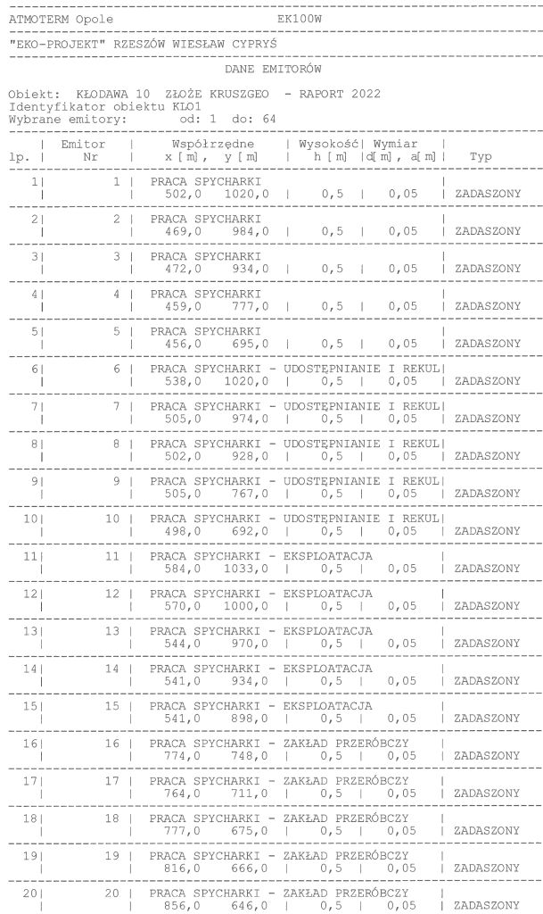
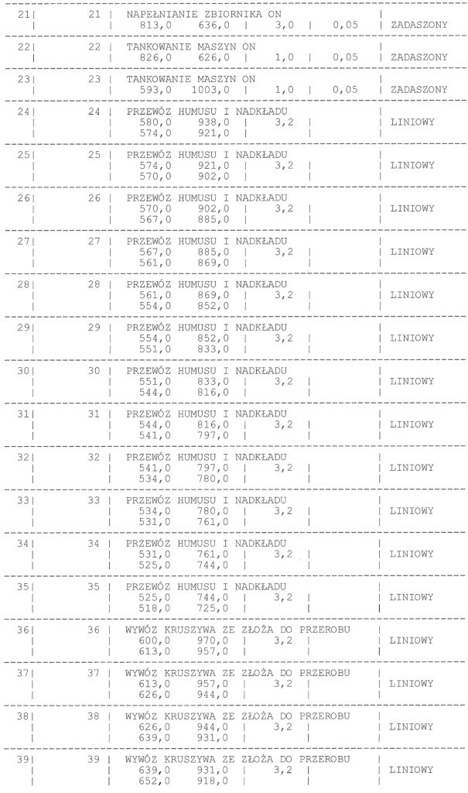
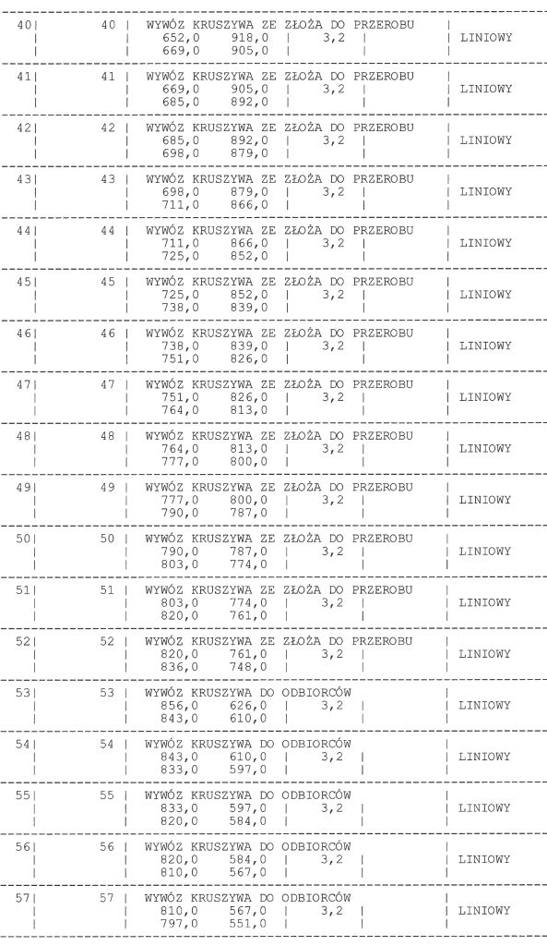
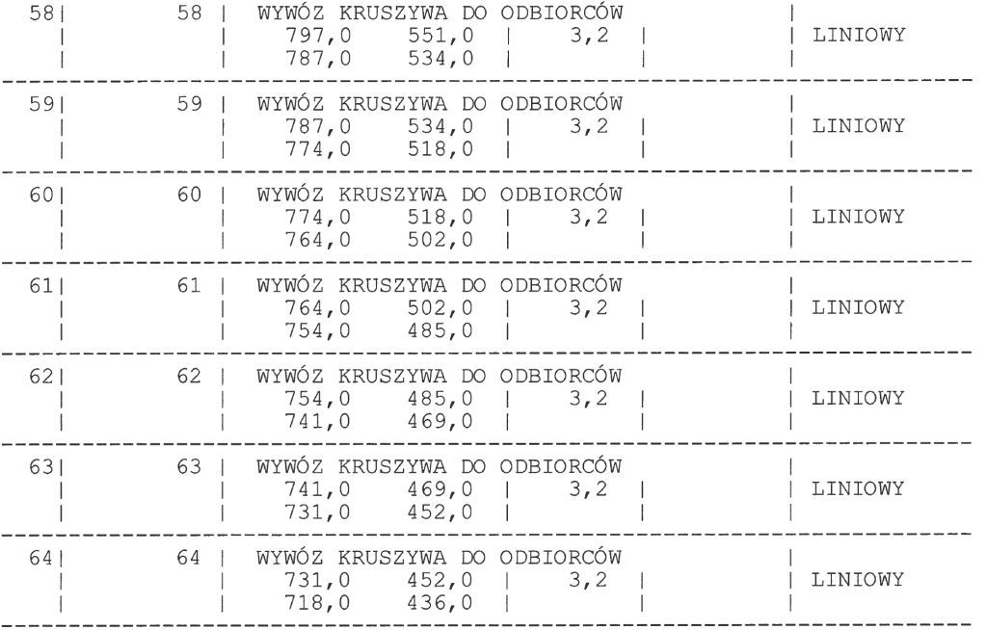

B. Wielkość emisji maksymalnej dla poszczególnych emitorów
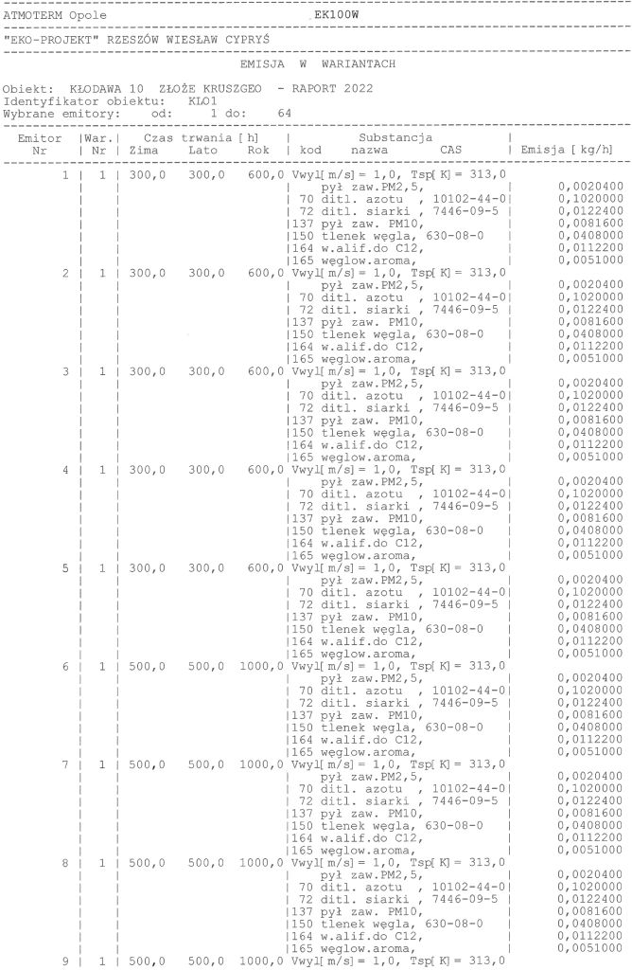
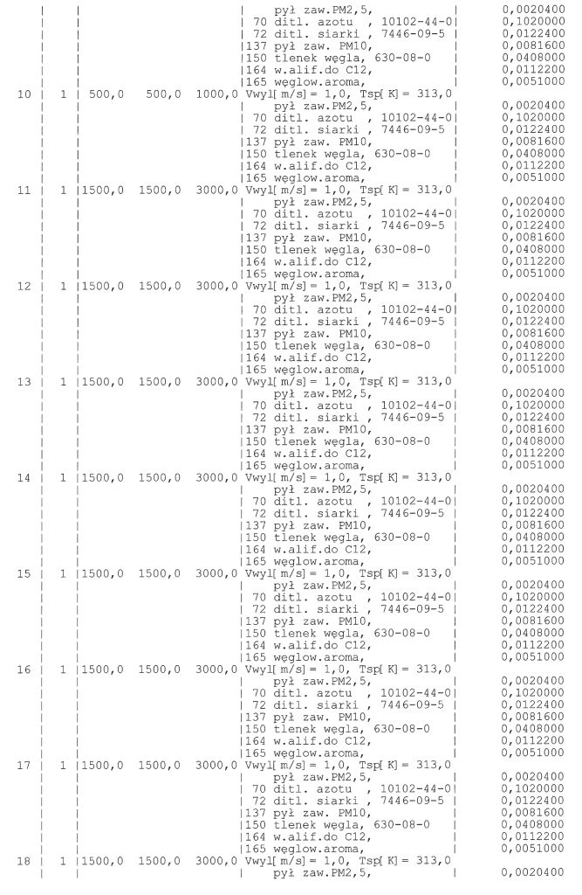
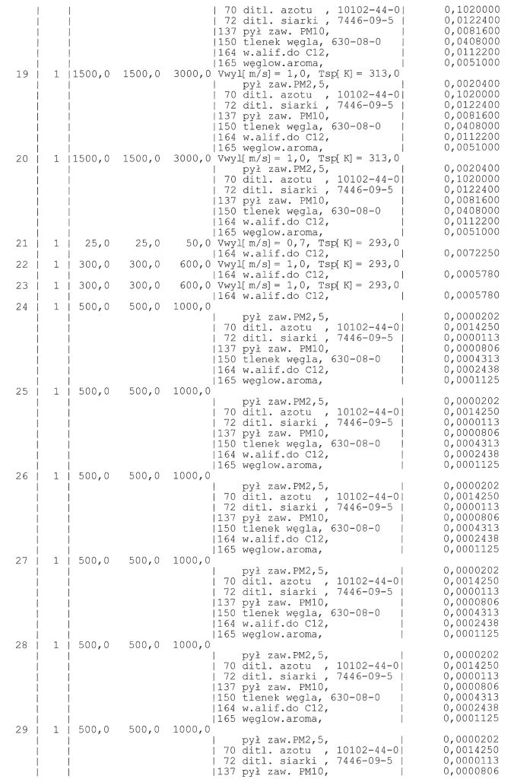
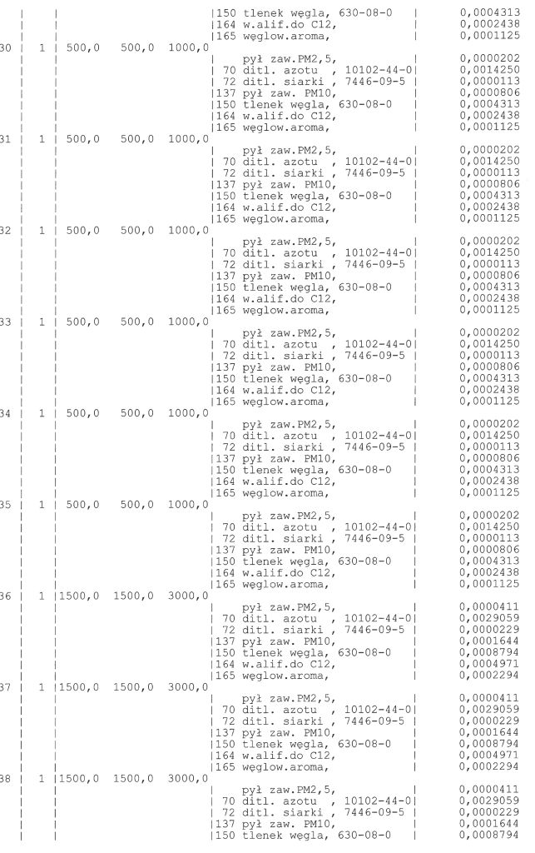
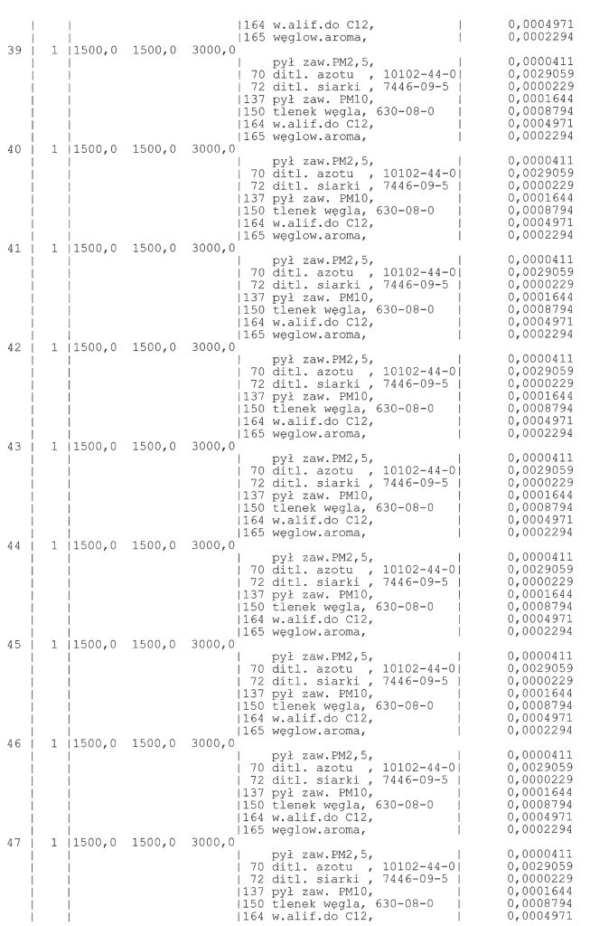
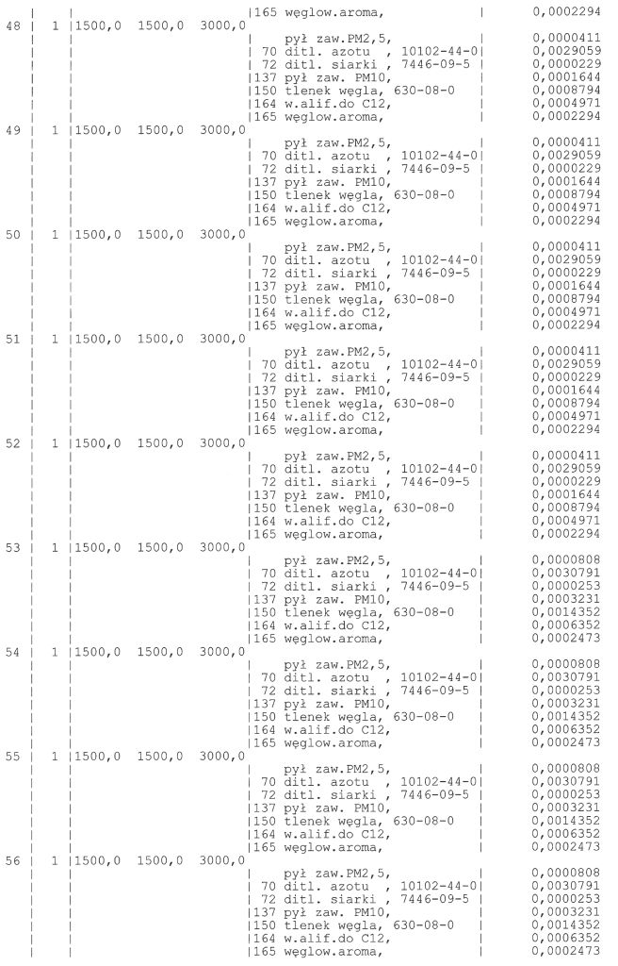
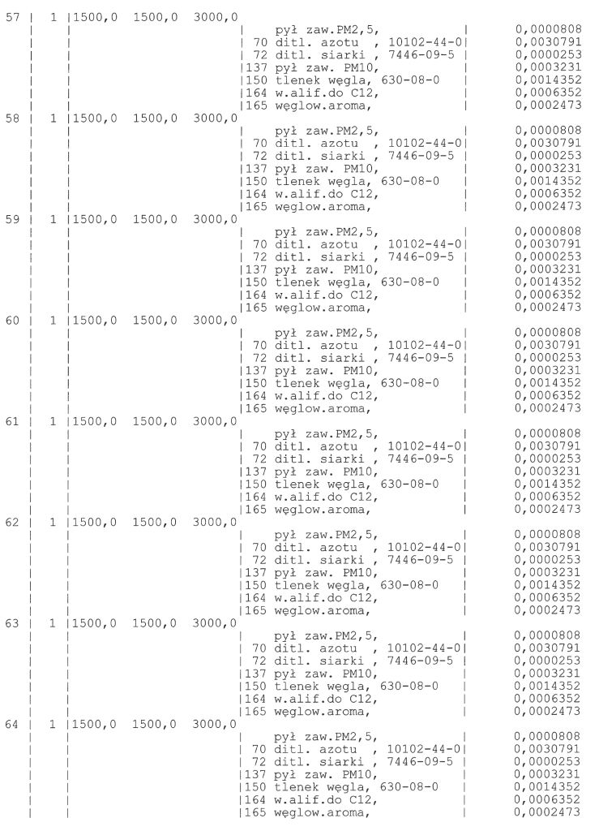

C. Zestawienie emisji rocznej z poszczególnych emitorów
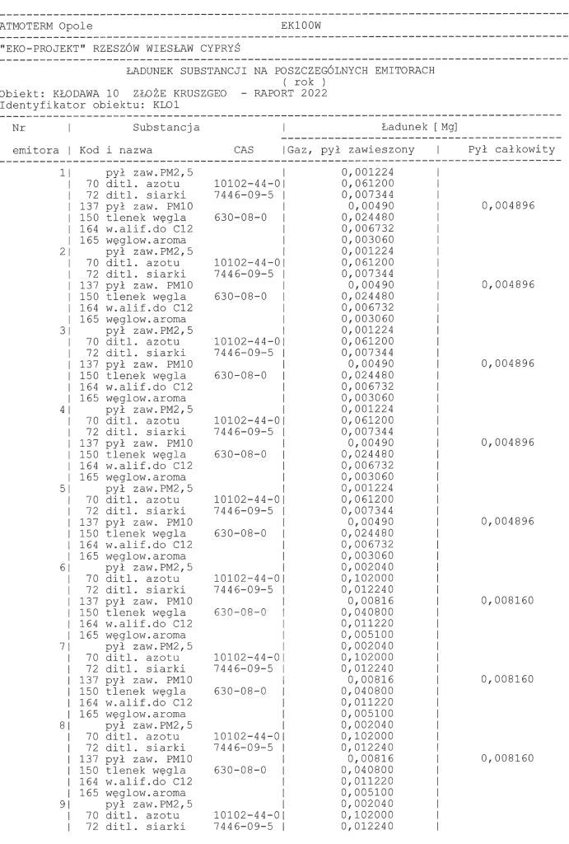

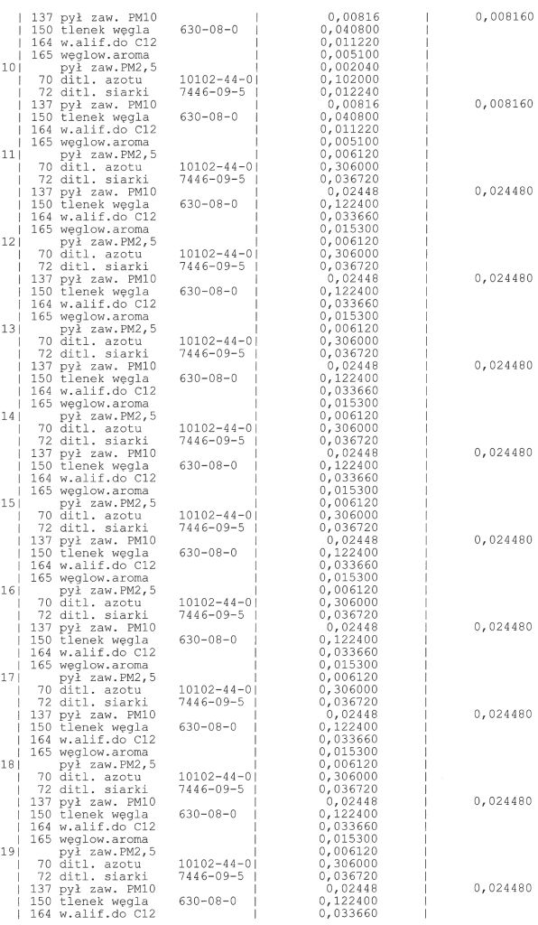
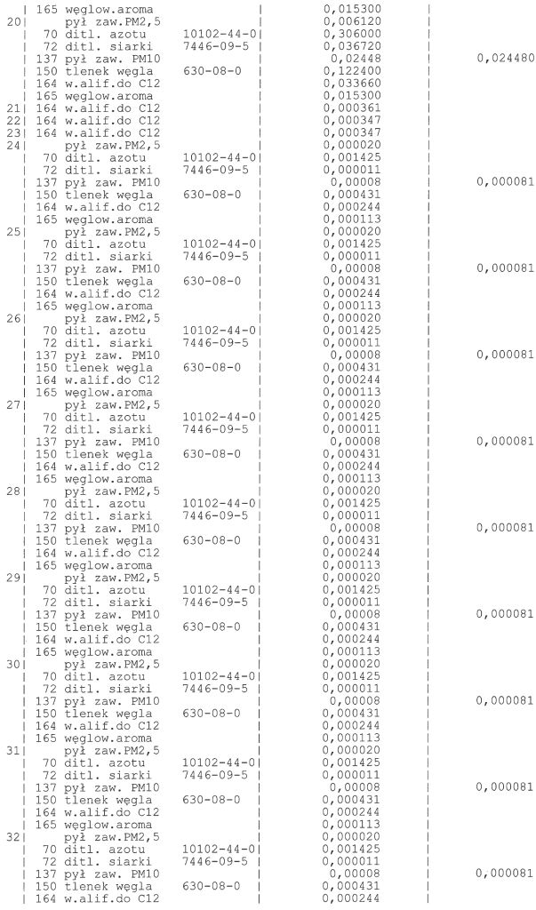
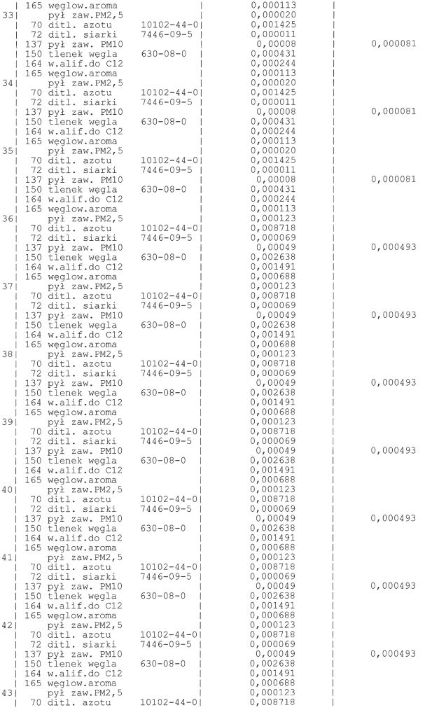
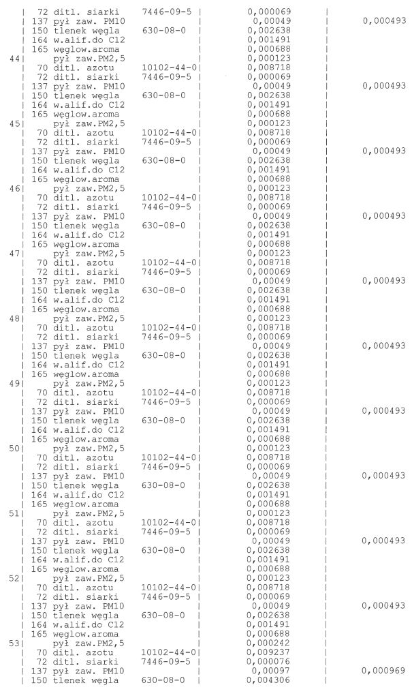
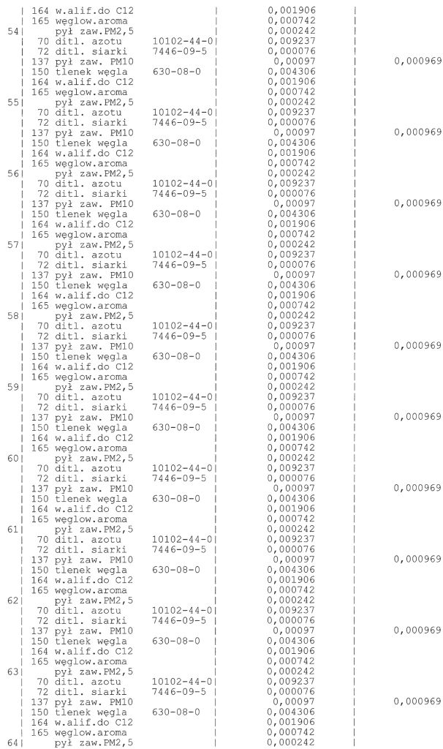
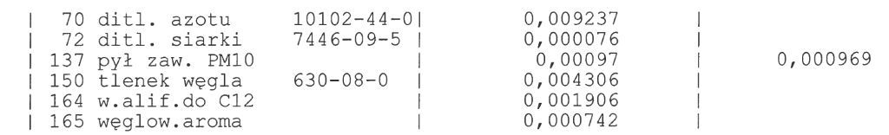

D. Zestawienie emisji rocznej dla przedsięwzięcia
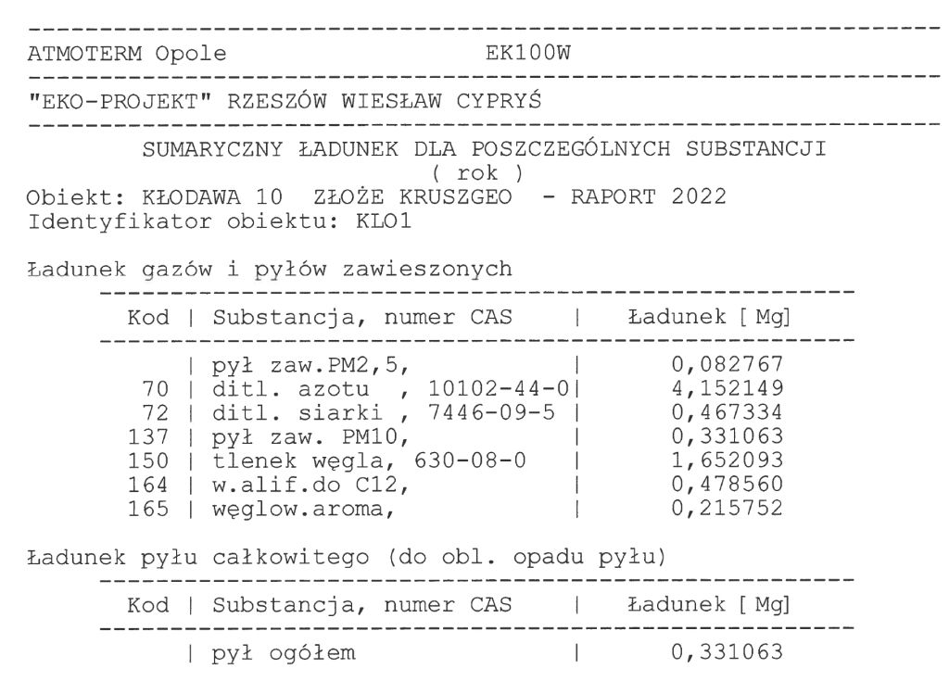

4.3.1.7. Omówienie emisji niezorganizowanej - pylenia
Oprócz emisji niezorganizowanej z ruchu pojazdów dodatkowym zagrożeniem dla powietrza w wyniku eksploatacji jest emisja niezorganizowana z procesów wydobycia, załadunku i przewozu kruszyw oraz pracy maszyn Zakładu Przeróbczego.
Prace przeładunkowe i transportowe na terenie złoża i drogi dojazdowej wykonywane będą z użyciem kruszywa bezpośrednio wydobytego tj. mokrego. W związku z tym praktycznie nie występuje pylenie kruszywa do atmosfery - ogranicza się jedynie do stanowisk pracy w bezpośrednim sąsiedztwie miejsc załadunku w czasie długotrwałej suszy. W związku z lokalizacją miejsca wydobycia kopalin w odległości od istniejącej zabudowy mieszkaniowej (analizowanego przedsięwzięcia eksploatacji złoża „Kłodawa 10” od najbliższej istniejącej zabudowy mieszkaniowej typu zagrodowego od strony zachodniej wynosi w zakresie około 10 – 45 metrów (najbliższe budynki), a od strony południowej około 125 m) jego oddziaływanie w zakresie emisji ogranicza się do terenu złoża i pasa zakładowej drogi tymczasowej. W związku z ruchem pojazdów ciężarowych po utwardzonych drogach zakładowych na terenie złoża „Kłodawa 10” możliwy jest w okresach suchych tj. bez opadów zwiększony unos pyłu z terenu drogi w wyniku ruchu pojazdów.
Dlatego należy przewidzieć okresowe zastosowanie polewaczki, która zraszając podłoże ograniczy do minimum wtórny unos pyłu z dróg. Emisja pyłu z przewożonych materiałów (kopalina w postaci piasku i żwiru) ze względu na ich wilgotność nie występuje.
Nie są wymagane żadne dodatkowe zabezpieczenia przed pyleniem w czasie transportu kruszywa wydobytego znad poziomu wodonośnego – gdyż w czasie ukopu kruszywa nie następuje pylenie. Kruszywo – nawet wydobyte znad poziomu wodonośnego na złożu w miejscu jego wydobycia (a więc w bezpośrednim sąsiedztwie basenu eksploatacyjnego) jest kruszywem wilgotnym i nie jest źródłem pylenia. W żadnym z prowadzonych przez PPKiUG „Kruszgeo” S.A. Zakładów Eksploatacji Kruszywa (a prowadzone już było przez tego Przedsiębiorcę kilkadziesiąt eksploatacji przez ponad 40 lat) problem pylenia w trakcie wydobycia praktycznie nie wystąpił.

4.3.2. Powstawanie i odprowadzanie ścieków.
4.3.2.1. Ścieki bytowo - gospodarcze.
W związku z realizacją przedsięwzięcia eksploatacji ze złoża „Kłodawa 10” nie jest przewidywana budowa żadnych obiektów poza terenem Zakładu Przeróbczego. Wykonane zostanie zaplecze socjalno – administracyjno – biurowe na terenie Zakładu Przeróbczego. Zatrudnienie w czasie eksploatacji wraz z osobami korzystającymi z projektowanej części socjalno – administracyjno – biurowej na terenie Zakładu Przeróbczego wynosi do 20 osób (łącznie pracownicy nadzoru, operatorzy maszyn i okresowo kierowcy samochodów transportujących kopalinę z miejsca wydobycia do ZPK i z kruszywo z ZKP do odbiorców).
Woda dla potrzeb socjalnych w ilości około 0,5 do 1,0 m³/dobę będzie dostarczana w pojemnikach 1 m³ (okresowo – w miarę potrzeb). Docelowo wykonana będzie studnia kopana lub wiercona na potrzeby socjalne na terenie Zakładu Przeróbczego zapewniająca pobór wody min. 0,5 m³/h, do około 1 m³/dobę.
Gromadzenie ścieków bytowo – gospodarczych nastąpi na początkowym etapie organizacji Zakładu Przeróbczego do toalet systemu TOY-TOY, a docelowo do projektowanego szczelnego zbiornika bezodpływowego o pojemności do 8 m³ na terenie Zakładu Przeróbczego. Ścieki socjalno – bytowe ze zbiornika wywożone będą okresowo do oczyszczalni ścieków komunalnych. Ilość ścieków bytowo – gospodarczych przyjęto w wysokości zapotrzebowania na wodę na podstawie doświadczeń eksploatacyjnych PPKiUG”Kruszgeo” S.A. z innych kilkunastu Zakładów Eksploatacji Kruszyw w województwie podkarpackim i małopolskim na poziomie od 5 do 10 m³ na miesiąc i od 60 do 120 m³/rok. Jakość ścieków bytowo - gospodarczych określono poniżej (na podstawie analogii z podobnymi obiektami) – są to typowe ścieki sanitarne:
- pH 6,5-8,5
- BZT₅ do 200 mg/l,
- ChZT do 500 mg/l,
- zawiesina og. do 100 mg/l,
- azot ogólny do 30 mg/l,
- fosfor ogólny do 5 mg/l
- substancje ropopochodne do 10 mg/l
Ścieki o w/w jakości będą okresowo wywożone przez serwis obsługujący toalety systemu TOY-TOY lub szczelny bezodpływowy zbiornik o pojemności do 8 m³ opróżniany raz lub 2 razy w miesiącu z wywozem ścieków do oczyszczalni ścieków komunalnych np. w Jaśle (co nie stanowi zagrożenia dla środowiska i pracy w/w oczyszczalni).
Wstępną lokalizację studni kopanej lub wierconej oraz zbiornika bezodpływowego przedstawiono na załącznikach 8a i 8b w rozdziale XXII „Raportu...”.

4.3.2.2. Wody deszczowe
Dla analizowanego przedsięwzięcia w Kłodawie (podobnie jak dla innych tego przedsięwzięć – np. eksploatacji innych złóż ZEK PPKiUG Kruszgeo S.A. w Pilźnie, Kłaju, Rudce czy Niwce) nie projektuje się zewnętrznych sieci kanalizacji deszczowej czy urządzeń do podczyszczania wód deszczowych. Droga wywozu urobku z terenu złoża do ZPK będzie utwardzona częściowo np. pospółką, żwirem – wody deszczowe będą wsiąkać w drogę zakładową (bez potrzeby budowy kanalizacji deszczowej).
Ilości wód deszczowych z terenu eksploatacji złoża „Kłodawa 10” odprowadzanych do niecki złoża (przy współczynniku spływu 0,1, współczynniku retencji 0,2 i powierzchni zlewni ok. 39,08 ha) wynosi:
Q _{roczna} = 660 x 0,2 x 0,1 x 39,08 x 10 = 5158,56 m³/rok.
Q _{dobowe} = ok. 43,0 m³/dobę.
Jest to ilość mała biorąc pod uwagę powierzchnię złoża, która w sposób naturalny odparuje z niecki złoża kruszywa do atmosfery w okresie suchym i o wysokich temperaturach. Parametry wód deszczowych (ze względu na ruch pojazdów i charakter przedsięwzięcia) będą następujące:
- zawiesina ogólna – do 100 mg/l,
- substancje ropopochodne – do 15 mg/l.
Parametry wód deszczowo - roztopowych będą zgodne z wymaganiami przepisów ochrony środowiska, a ich gromadzenie w niecce wyrobiska złoża kruszywa bez sieci kanalizacji jest rozwiązaniem powszechnie stosowanym przy wydobyciu kruszywa (np. dla wszystkich obiektów PPKiUG „Kruszgeo” S.A.).
Podsumowując – eksploatacja złoża „Kłodawa 10” nie spowoduje znaczącego zagrożenia dla środowiska w zakresie odprowadzania wód deszczowych. Wyżej opisany sposób odprowadzania wód deszczowych zapewnia zachowanie aktualnego stanu stosunków wodnych (tj. nie pogorszenie) w granicach lokalizacji i w bezpośrednim sąsiedztwie. Projektowany obiekt nie spowoduje znaczącego i ponadnormatywnego wzrostu zagrożenia dla środowiska w zakresie gospodarki wodno – ściekowej oraz zachowane będą przepisy ochrony środowiska w zakresie odprowadzania wód deszczowych. Parametry wód deszczowych będą zgodne z wymaganiami przepisów ochrony środowiska - wody deszczowe nie będą więc zagrożeniem dla środowiska.
4.3.2.3. Ilość i sposób odprowadzania ścieków technologicznych.
W związku z eksploatacją złoża „Kłodawa 10” nie będą powstawały ścieki technologiczne. Woda wykorzystywana w Zakładzie Przerobu Kruszywa jak we wszystkich tego typu obiektach np. PPKiUG „Kruszgeo” S.A. jest w obiegu zamkniętym - nie występuje jej odprowadzanie do rzeki Wisłoki. Woda wraz z pyłami mineralnymi i drobnym piaskiem po płukaniu kruszywa w ZPK kierowana jest do wydzielonej części wyrobiska (osadnika wód popłucznych), skąd po sedymentacji części stałych jest powtórnie wykorzystywana w obiegu zamkniętym do płukania kruszywa w ZPK. Odprowadzenie wód popłucznych, jako czynność niezmieniająca składu chemicznego wody pobranej z wyrobiska i na powrót do niego zrzucanej, jest standardową procedurą przeróbki nisko zapylonych kopalin piaskowo-żwirowych. Do płukania kruszywa pobierana jest woda będąca wodą kopalnianą, która na mocy przepisów art. 20 Pgig przedsiębiorca ma prawo wykorzystywać bezpłatnie na potrzeby zakładu górniczego.
Zrzut wody wykorzystywanej do płukania kruszywa na powrót do wyrobiska jest powszechną praktyką górnictwa odkrywkowego, gdyż gwarantuje wykorzystanie drobnej frakcji w procesie rekultywacji wyrobiska (zalądowanie) oraz niezmienność warunków wodnych poprzez pozostawienie wody kopalnianej w obiegu zamkniętym.

4.3.3. Emisja hałasu
4.3.3.1. Podstawa prawna
Do oceny hałasu w środowisku zewnętrznym ma zastosowanie Rozporządzenie Ministra Środowiska z dnia 14 czerwca 2007 roku w sprawie dopuszczalnych poziomów hałasu w środowisku (Dz. U. Nr 120 poz. 826 z 2007 roku wraz ze zmianą zawartą w Dz. U. Nr 191 z 2012 roku, poz.1109). Klasyfikację akustyczną przeprowadza się według załącznika do w/w Rozporządzenia w formie przedstawionej poniżej tabeli, w której zawarto dopuszczalne poziomy hałasu w zależności od przeznaczenia terenu.
TABELA Dopuszczalne poziomy hałasu w środowisku powodowanego przez poszczególne grupy źródeł hałasu, z wyłączeniem hałasu powodowanego przez linie elektroenergetyczne oraz starty, lądowania i przeloty statków powietrznych, wyrażone wskaźnikami L_{AeqD} i L_{AeqN}, które to wskaźniki mają zastosowanie do ustalenia i kontroli warunków korzystania ze środowiska, w odniesieniu do jednej doby.

LLp. | Rodzaj terenu | Dopuszczalny poziom hałasu w [dB]
LLp. | Rodzaj terenu | Drogi lub linie kolejowe¹⁾ |  | Pozostałe obiekty i działalność będąca źródłem hałasu
LLp. | Rodzaj terenu | L_{AeqD} przedział czasu odniesienia równy 16 godzinom | L_{AeqN} przedział czasu odniesienia równy 8 godzinom | L_{AeqD} przedział czasu odniesienia równy 8 najmniej korzystnym godzinom dnia kolejno po sobie następującym | L_{AeqN} przedział czasu odniesienia równy 1 najmniej korzystnej godzinie nocy
11 | - Obszary A ochrony uzdrowiskowej  - Tereny szpitali poza miastem | 50 | 45 | 45 | 40
22 | - Tereny zabudowy mieszkaniowej jednorodzinnej  - Tereny zabudowy związanej ze stałym lub wielogodzinnym pobytem dzieci i młodzieży²⁾  - Tereny domów opieki  - Tereny szpitali w miastach | 61 | 56 | 50 | 40
33 | - Tereny zabudowy mieszkaniowej wielorodzinnej i zamieszkania zbiorowego  - Tereny zabudowy zagrodowej  - Tereny rekreacyjno – wypoczynkowe²⁾  - Tereny mieszkaniowo - usługowe | 65 | 56 | 55 | 45
44 | - Tereny w strefie śródmiejskiej miast powyżej 100 tys. mieszkańców³⁾ | 68 | 60 | 55 | 45
¹⁾ Wartości określone dla dróg i linii kolejowych stosuje się także dla torowisk tramwajowych poza pasem drogowym i kolei linowych.
²⁾ W przypadku niewykorzystywania tych terenów, zgodnie z ich funkcją, w porze mocy, nie obowiązuje na nich dopuszczalny poziom hałasu w porze nocy.
³⁾ Strefa śródmiejska miast powyżej 100 tys. mieszkańców to teren zwartej zabudowy mieszkaniowej z koncentracją obiektów administracyjnych, handlowych i usługowych. W przypadku miast, w których występują dzielnice o liczbie mieszkańców pow. 100 tys. można wyznaczyć w tych dzielnicach strefę śródmiejską, jeżeli charakteryzuje się ona zwartą zabudową mieszkaniową z koncentracją obiektów administracyjnych, handlowych i usługowych.
4.3.3.2. Lokalizacja przedsięwzięcia pod względem zagrożeń akustycznych
Szczegółowe zagospodarowanie terenu lokalizacji złoża „Kłodawa 10” i terenów w bezpośrednim sąsiedztwie zawarto w Inwentaryzacji przyrodniczej oraz w punkcie 4.2. „Raportu…”.
Sąsiedztwo terenu realizacji przedsięwzięcia stanowią obecnie:
- od strony północnej - rzeka Wisłoka oraz zadrzewienia i zakrzaczenia,
- od strony wschodniej - rzeka Wisłoka oraz zadrzewienia i zakrzaczenia,
- od strony południowej - droga powiatowa 1835R Kołaczyce – Brzyska, za która znajdują się nieużytki, pola uprawne i łąki oraz zabudowa mieszkaniowa,
- od strony zachodniej – rów melioracyjny oraz tereny z zabudową mieszkaniową.

Trasa wywozu urobku do projektowanego Zakładu Przerobu Kruszywa będzie odbywać się drogami utwardzonymi zlokalizowanymi na terenie Inwestora.
Trasa wywozu kruszywa z Zakładu Przeróbczego na terenie złoża „Kłodawa 10” do odbiorców przebiegać będzie po nowo wykonanej na potrzeby przedsięwzięcia utwardzonej drodze wewnętrznej, w kierunku drogi powiatowej 1835R Kołaczyce – Brzyska.
Odległość terenu lokalizacji analizowanego przedsięwzięcia eksploatacji złoża „Kłodawa 10” od najbliższej istniejącej zabudowy mieszkaniowej zlokalizowanej od strony zachodniej wynosi około 10 – 45 metrów (najbliższe budynki), a od strony południowej około 125 m. Najbliższą zabudowę mieszkaniową przedstawiono na poniższej mapie.

Mapa nr 26. Lokalizacja najbliższej zabudowy w stosunku do granic złoża „Kłodawa 10”.
Zabudowę mieszkaniową w dalszym i bliższym sąsiedztwie terenu złoża przedstawiono na poniższych zdjęciach z 2022 roku.
Fot. nr 33: Zabudowa w bliższym sąsiedztwie względem terenu realizacji przedsięwzięcia w Kłodawie.
Fot. nr 34: Zabudowa w dalszym sąsiedztwie względem terenu realizacji przedsięwzięcia w miejscowości Kłodawa.

Pismem znak DGGG/I/516/2022 z dnia 13.09.2022 roku Inwestor wrócił się do Urzędu Gminy Brzyska o określenie kwalifikacji akustycznej terenów chronionych akustycznie w sąsiedztwie terenu projektowanego przedsięwzięcia wydobycia metodą odkrywkową złoża żwiru z piaskiem „Kłodawa 10” w miejscowości Kłodawa. Zgodnie z pismem Urzędu Gminy Brzyska z dnia 15.09.2022 roku wynika, że Gmina Brzyska nie posiada aktualnego Miejscowego Planu Zagospodarowania Przestrzennego Gminy Brzyska dlatego Urząd Gminy nie może podać informacji dotyczącej klasyfikacji akustycznej terenów zlokalizowanych wokół planowanego przedsięwzięcia.

Ponadto w piśmie Urzędu Gminy poinformowano, że zlokalizowane budynki tworzą zabudowę mieszkaniową o charakterze zabudowy zagrodowej, jedynie budynki posadowione na działkach o numerach ewidencyjnych 170 i 80 stanowią zabudowę mieszkaniową zgodnie z informacją z rejestru gruntów. Poniżej przedstawiono skan tego pisma (pełna treść tego pisma stanowi załącznik nr 2 w rozdziale XXIII „Raportu…”, Tom II).
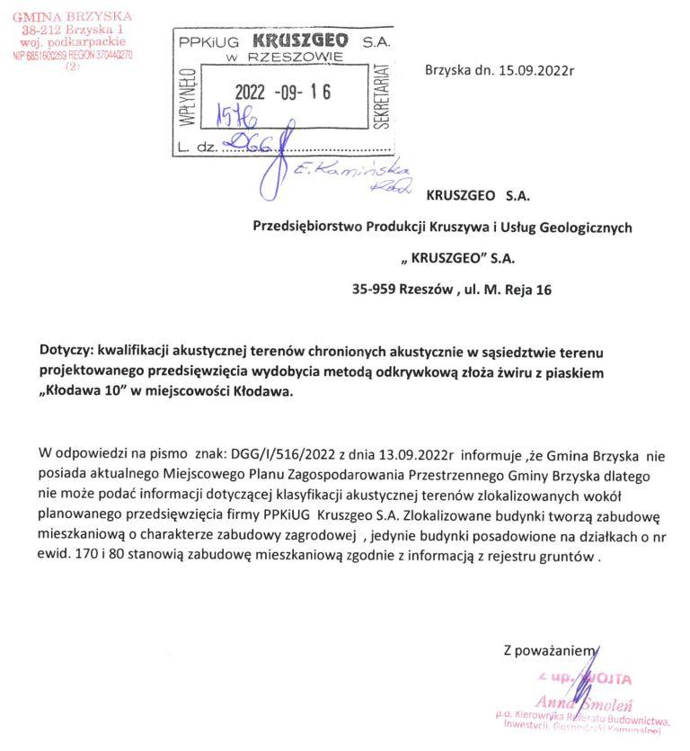
Zgodnie z powyższym pismem przyjęto kwalifikację akustyczną najbliższej zabudowy chronionej akustycznie jako:
- zabudowa typu zagrodowego (dla budynków oznaczonych na mapie symbolami ZB1 – ZB3, ZB5 – ZB12 i ZB14 – ZB15),
- zabudowa mieszkaniowa jednorodzinna dla budynków zlokalizowanych na działkach o numerach ewidencyjnych 170 i 80 (dla budynków oznaczonych na mapie symbolami ZB4 i ZB13),
Najbliższy teren chroniony akustycznie (budynki B1 – B15) przedstawiono na poniższych mapach w dalszej i bliższej perspektywie.
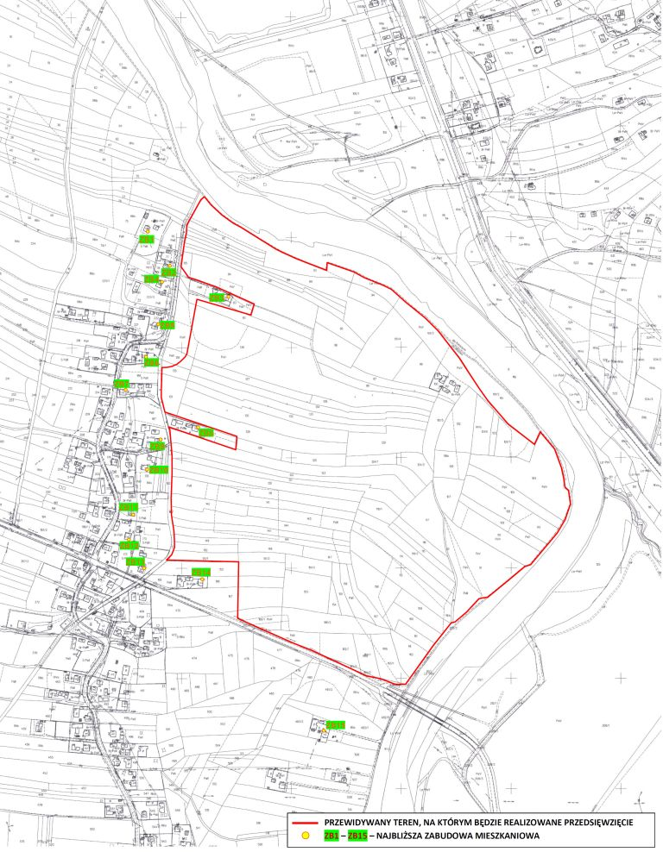
Mapa nr 27. Lokalizacja najbliższej zabudowy w dalszej perspektywie.
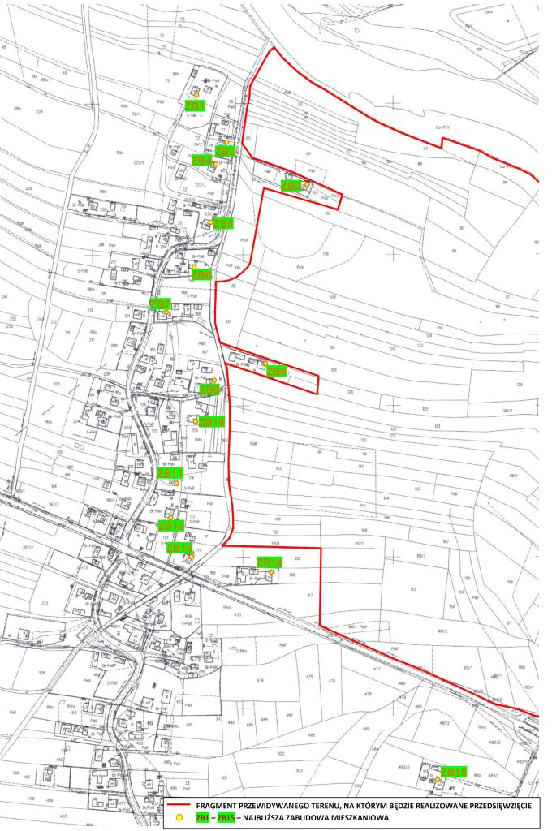
Mapa nr 28. Lokalizacja najbliższej zabudowy w bliższej perspektywie.
4.3.3.3. Lokalizacja złoża pod względem akustycznym
Zgodnie z pismem Urzędu Gminy Brzyska znak DGGG/I/516/2022 z dnia 13.09.2022 roku w sprawie kwalifikacji akustycznej najbliższych terenów chronionych akustycznie usytuowanych w sąsiedztwie terenu eksploatacji złoża „Kłodawa 10” w miejscowości Kłodawa tereny zlokalizowane od strony zachodniej w odległości około 10 – 45 metrów, a od strony południowej w odległości około 125 m – proponuje się sklasyfikować wg punktu 2a i 3b załącznika do w/w Rozporządzenia:.
2a – Tereny zabudowy mieszkaniowej jednorodzinnej (dla budynków oznaczonych na mapie symbolami ZB1 – ZB3, ZB5 – ZB12 i ZB14 – ZB15),
3b – Tereny zabudowy zagrodowej (dla budynków oznaczonych na mapie symbolami ZB4 i ZB13),

Dla tego typu terenów obowiązują następujące wartości dopuszczalne:
Wskaźnik hałasu L_{Aeq D} określony jako równoważny poziom dźwięku w godzinach: od 6:00 do 22:00 - 50 dB(A) – dla punktu 2a „Tereny zabudowy mieszkaniowej jednorodzinnej”.
Wskaźnik hałasu L_{Aeq N} określony jako równoważny poziom dźwięku w godzinach: od 22:00 do 6:00 - 40 dB(A) – dla punktu 2a „Tereny zabudowy mieszkaniowej jednorodzinnej”.
Wskaźnik hałasu L_{Aeq D} określony jako równoważny poziom dźwięku w godzinach: od 6:00 do 22:00 - 55 dB(A) – dla punktu 3b „Tereny zabudowy zagrodowej”.
Wskaźnik hałasu L_{Aeq N} określony jako równoważny poziom dźwięku w godzinach: od 22:00 do 6:00 - 45 dB(A) – dla punktu 3b „Tereny zabudowy zagrodowej”.

Wydobycie i przerób kruszywa ze złoża „Kłodawa 10” przewidziano wyłącznie w okresie pory dziennej, dlatego też analiza akustyczna zostanie wykonana i zinterpretowana w stosunku do normatywu dziennego: L_{Aeq D} = 50 dB(A) – dla terenów zabudowy mieszkaniowej jednorodzinnej oraz L_{Aeq D} = 55 dB(A) - dla terenów zabudowy zagrodowej.

Pozostałe tereny w bezpośrednim sąsiedztwie złoża „Kłodawa 10” – zgodnie z załącznikiem do w/w Rozporządzenia nie podlegają klasyfikacji akustycznej (są to tereny o charakterze rolnym, rzeka Wisłoka, drogi, zadrzewienia i zakrzewienia).

4.3.3.4. Charakterystyka akustyczna przedsięwzięcia i ruch pojazdów.
Z przedstawionej koncepcji geologiczno - technologicznej wynika, że głównymi źródłami hałasu podczas eksploatacji złoża będą źródła zewnętrzne funkcjonujące na terenie przedsięwzięcia oraz urządzenia transportowe (samochody ciężarowe) tj. spycharka (ZP1 – ZP5), koparka pracująca w czasie udostępniania i rekultywacji (ZP6 – ZP10), koparka pracująca w czasie eksploatacji złoża (ZP11 – ZP15), ładowarka na terenie Zakładu Przerobu Kruszywa (ZP16 – ZP20), główne urządzenia przeróbcze wchodzące w skład Zakładu Przerobu Kruszywa (ZP21 – ZP31) oraz samochody transportowe (L1 – L9).
Całość wydobywanego kruszywa będzie wywożona z Zakładu Przeróbczego do odbiorców przy pomocy samochodów ciężarowych lub pojazdów odbiorców. Do wstępnych obliczeń przyjęto maksymalne obciążenie instalacji czyli pracę wszystkich w/w urządzeń jednocześnie. Jest to stan maksymalnego zagrożenia dla środowiska i zabudowy podlegającej ochronie akustycznej – w praktyce eksploatacyjnej ze względu na stosowaną technologię, ograniczone zasoby maszynowe i ograniczenia zatrudnienia praktycznie nie wystąpi – ale jeśli obliczenia dla takiego stanu wykażą zachowanie norm akustycznych przy tak ekstremalnych założeniach, jest pewne że zachowane one będą w czasie normalnej eksploatacji złoża (gdy występuje niejednoczesność pracy poszczególnych źródeł hałasu). Praca przebiegać będzie wyłącznie w porze dziennej o ruchomym czasie pracy (praca koparek, spycharki, ładowarki na terenie ZPK, pojazdów transportowych i urządzeń do przerobu kruszywa w Zakładzie Przeróbczym) - w zależności od pory roku i zapotrzebowania odbiorców.
Droga przejazdu podzielona została na źródła obliczeniowe:
- L1 – L2 – Przewóz humusu i nadkładu za pomocą samochodów ciężarowych na terenie złoża na zwałowisko tymczasowe – emitory liniowe L1 – L3 o wysokości źródła hałasu 1,0 m,
- L4 – L6 – Wywóz urobku samochodami ciężarowymi z miejsca wydobycia na terenie złoża do ZPK – emitory liniowe L4 – L6 o wysokości źródła hałasu 1,0 m,
- L7 – L9 – Trasa ruchu pojazdów (wywóz kruszywa z ZPK do odbiorców) – emitory liniowe L7 – L9 o wysokości źródła hałasu 1,0 m.

Obliczenia poziomu mocy akustycznej z poszczególnych odcinków drogi po terenie złoża „Kłodawa 10”, drogi z miejsca wydobycia kopaliny do miejsca przerobu kruszywa w ZPK oraz z ZPK do drogi powiatowej podzielonych na liniowe źródła hałasu obliczono przy poniższych założeniach:
a) Dla trasy wywozu humusu i nadkładu oraz ruchu pojazdów w czasie rekultywacji:
- maksymalny ruch pojazdów – do 2 szt./h,
- prędkość ruchu pojazdów – 30 km/h,
- % samochodów ciężarowych – 100 %,
- ilość źródeł liniowych – 2 szt. (L1 – L3)
b) Dla trasy wywozu urobku z miejsca wydobycia na terenie złoża do ZPK
- maksymalny ruch pojazdów – do 4 szt./h,
- prędkość ruchu pojazdów – 30 km/h,
- % samochodów ciężarowych – 100 %,
- ilość źródeł liniowych – 3 szt. (L3 – L6)
c) Dla trasy wywozu z ZPK do drogi powiatowej
- maksymalny ruch pojazdów – do 5 szt./h,
- prędkość ruchu pojazdów – 30 km/h,
- % samochodów ciężarowych – 75 %,
- % samochodów dostawczych, pojazdów serwisowych, osobowych i specjalne (np. ciągnik z przyczepą) – 25%
- ilość źródeł liniowych – 3 szt. (L7 – L9)

4.3.3.5. Zestawienie źródeł hałasu
W czasie eksploatacji złoża „Kłodawa 10” można wyodrębnić następujące podstawowe źródła hałasu, które potencjalnie stanowić mogą uciążliwość związaną z oddziaływaniem akustycznym:
- ruch samochodów (wozideł) poruszających się po terenie dróg wewnętrznych na złożu (samochody transportujące urobek do ZPK, nadkład, humus na miejsce tymczasowego składowania i w czasie rekultywacji terenu oraz ruch pojazdów wywożących kruszywo z ZPK do drogi powiatowej,
- praca spycharki, koparek spalinowych na terenie złoża, ładowarki spalinowej w ZPK, urządzeń do przerobu kruszywa pracujących na terenie ZPK.

Z punktu widzenia akustycznego w/w źródła hałasu można zakwalifikować następująco – zgodnie z definicją zawartą w Instrukcji ITB Nr 338/2008 :
  - Źródło punktowe – źródło, którego każdy wymiar liniowy (wysokość, długość, szerokość) jest mniejszy od podwojonej odległości między źródłem a najbliższym punktem obserwacji, tzn.: r > 2l
  - Źródło liniowe – źródło, którego dwa wymiary liniowe względem trzeciego są do pominięcia, a jednocześnie wymiar ten jest większy od podwojonej odległości od środka geometrycznego źródła.
Biorąc pod uwagę w/w klasyfikację rozpatrywane źródła hałasu podzielono następująco:
Źródła typu „Punktowego”:
ZP1 – ZP5 – Praca spycharki (źródło w ruchu w ciągu 8 h podzielone na 5 źródeł cząstkowych), wysokość źródła ok. 1,0 m n.p.t.,
ZP6 – ZP10 – Praca koparki w czasie udostępniania i rekultywacji (źródło w ruchu w ciągu 8h podzielone na 5 źródeł cząstkowych), wysokość źródła ok. 1,0 m n.p.t.,
ZP11 – ZP15 – Praca koparki wydobywającej kruszywo (źródło w ruchu w ciągu 8 h podzielone na 5 źródeł cząstkowych), wysokość źródła ok. 1,0 m n.p.t.,
ZP16 – ZP20 – Praca ładowarki spalinowej na terenie Zakładu Przeróbczego (źródło w ruchu w ciągu 8 h podzielone na 5 źródeł cząstkowych), wysokość źródła ok. 1,0 m n.p.t.,

Praca urządzeń Zakładu Przeróbczego, decydujących o poziomie hałasu ZP21 – ZP31:
ZP21 – Silos zasypowy, wysokość źródła ok. 1,0 m n.p.t.,
ZP22 – Przesiewacz wstępny, wysokość źródła ok. 2,0 m n.p.t.,
ZP23 – Płuczka mieczowa, wysokość źródła ok. 2,0 m n.p.t.,
ZP24 – Odwadniacz lub hydrocyklon, wysokość źródła ok. 2,0 m n.p.t.,
ZP25 – Kruszarka, wysokość źródła ok. 2,0 m n.p.t.,
ZP26 – Przesiewacz wtórny, wysokość źródła ok. 2,0 m n.p.t.,
ZP27 – Praca pompy wody, wysokość źródła ok. 1,0 m n.p.t.,
ZP28 – ZP31 – Zespoły taśmociągów, wysokość źródła ok. 1,5 m n.p.t.,
Źródło typu „Liniowego”:
L1 – L3 – Przewóz humusu i nadkładu za pomocą samochodów ciężarowych na terenie złoża na zwałowisko tymczasowe,
L4 – L6 – Wywóz kruszywa samochodami ciężarowymi z miejsca wydobycia na terenie złoża do Zakładu Przeróbczego,
L7 – L9 – trasa ruchu samochodów (wywóz kruszywa bez przerobu oraz przerobionego kruszywa z Zakładu Przeróbczego do odbiorców).
Na poniższej mapie przedstawiono schematycznie lokalizację i rodzaj źródeł hałasu punktowych i liniowych oraz punktów obserwacyjnych na granicy O1-O32-O1 oraz najbliższą zabudowę. Mapę tą w większym formacie załączono do wydruków obliczeń komputerowych w zakresie akustycznym (rozdział XXIV.2. „Raportu…”, Tom II).
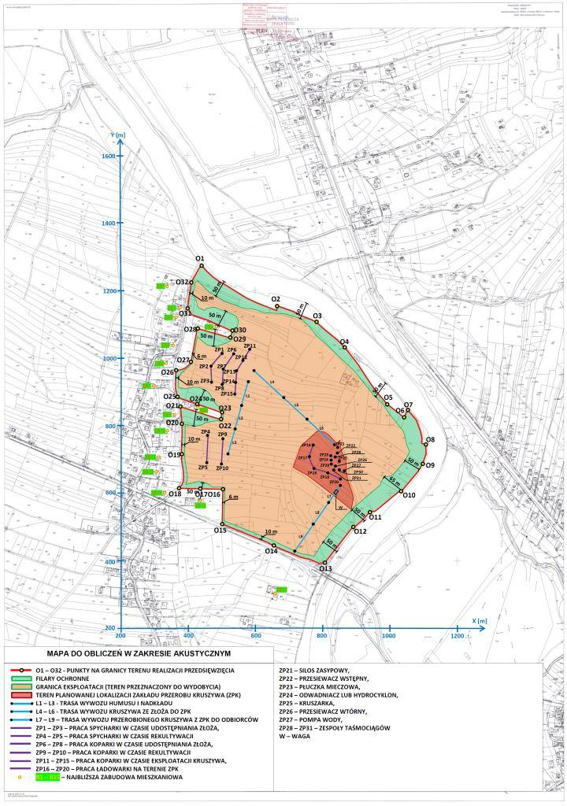
Mapa nr 29. Usytuowanie punktowych i liniowych źródeł hałasu.

4.3.3.6. Określenie równoważnego poziomu dźwięku oraz mocy akustycznej źródeł hałasu
Równoważny poziom dźwięku oraz mocy akustycznej źródeł hałasu określono następująco:
Dla źródeł typu „Punktowego”:
- Określono poziom dźwięku na podstawie danych katalogowych oraz własnych roboczych pomiarów hałasu na analogicznych urządzeniach eksploatowanych w złożach oraz w Zakładach Eksploatacji Kruszywa w Hurku oraz Wróblowej (obiekty istniejące eksploatowane na potrzeby PPKiUG „Kruszgeo” S.A.).
- Obliczono poziom mocy akustycznej źródła – korzystając z załącznika 2 Instrukcji ITB Nr 338/2008 – przybliżona metoda określania poziomu mocy akustycznej źródła.
- Obliczono równoważny poziom mocy akustycznej – przyjmując do obliczeń ciągły czas pracy urządzeń przez 8h w porze dziennej.

W poniższej tabeli zestawiono otrzymane wartości równoważnego poziomu mocy akustycznej omawianych punktowych źródeł hałasu (źródeł cząstkowych). Równoważny poziom mocy akustycznej poszczególnych maszyn wynosi:
- spycharka spalinowa 98 - 100 dB (A),
- koparka spalinowa pracująca w czasie udostępniania i rekultywacji 98 - 100 dB (A),
- koparka spalinowa pracująca w czasie eksploatacji złoża 98 - 100 dB (A),
- ładowarka spalinowa na terenie Zakładu Przeróbczego 96 - 98 dB (A).

Równoważny poziom mocy akustycznej źródeł punktowych typu spycharka, koparki, ładowarka na terenie Zakładu Przeróbczego jest zróżnicowany i zmienny w czasie pracy konkretnej maszyny. Wynika on ze stanu technicznego konkretnego urządzenia, sposobu obsługi przez operatora, ilości spychanego nadkładu lub humusu czy specyfiki pracy na terenie Zakładu Przeróbczego. W związku z tym w „Raporcie…” uwzględniono najwyższe równoważne moce akustyczne poszczególnych maszyn. Równoważny maksymalny poziom mocy akustycznej poszczególnych maszyn przyjęty do obliczeń wynosi:
- spycharka spalinowa 100 dB (A),
- koparka spalinowa 100 dB (A),
- ładowarka spalinowa 98 dB (A),

Równoważny poziom mocy akustycznej poszczególnych źródeł cząstkowych (spycharka, koparki, ładowarka na terenie Zakładu Przeróbczego, które są źródłami ruchomymi i przemieszczają się w ciągu pracy) obliczono wg wzoru: Ln = Lcałk – 10 log(n).
Przy 5 źródłach cząstkowych dla spycharki oraz koparek spalinowych na terenie złoża poziom mocy akustycznej wynosi: L5 = 100 – 10 log 5 = 93 dB.
Przy 5 źródłach cząstkowych dla ładowarki spalinowej na terenie Zakładu Przeróbczego poziom mocy akustycznej wynosi: L5 = 98 – 10 log 5 = 91 dB.

Równoważny poziom mocy akustycznej dla źródeł punktowych (w tym źródeł cząstkowych) zestawiono w tabeli.
Kod  źródła  hałasu | Nazwa  źródła hałasu | Czas  pracy źródła | Wysokość  źródła | Równoważny  poziom „A” mocy  akustycznej  źródła [dB]
ZP1 – ZP5 | Praca spycharki (źródło w ruchu w ciągu 8 h podzielone na 5 źródeł cząstkowych) | Pora dzienna  8 h/zmianę | H = 1,0 m | 93
ZP6 – ZP10 | Praca koparki w czasie udostępniania i rekultywacji (źródło w ruchu w ciągu 8h podzielone na 5 źródeł cząstkowych) | Pora dzienna  8 h/zmianę | H = 1,0 m | 93
ZP11 – ZP15 | Praca koparki wydobywającej kruszywo (źródło w ruchu w ciągu 8 h podzielone na 5 źródeł cząstkowych) | Pora dzienna  8 h/zmianę | H = 1,0 m | 93
ZP16 – ZP20 | Praca ładowarki spalinowej na terenie Zakładu Przeróbczego (źródło w ruchu w ciągu 8 h podzielone na 5 źródeł cząstkowych) | Pora dzienna  8 h/zmianę | H = 1,0 m | 91
ZP21 | Silos zasypowy | Pora dzienna  8 h/zmianę | H = 1,0 m | 85
ZP22 | Przesiewacz wstępny | Pora dzienna  8 h/zmianę | H = 2,0 m | 85
ZP23 | Płuczka mieczowa | Pora dzienna  8 h/zmianę | H = 2,0 m | 75
ZP24 | Odwadniacz lub hydrocyklon | Pora dzienna  8 h/zmianę | H = 2,0 m | 83
ZP25 | Kruszarka | Pora dzienna  8 h/zmianę | H = 2,0 m | 90
ZP26 | Przesiewacz wtórny | Pora dzienna  8 h/zmianę | H = 2,0 m | 85
ZP27 | Praca pompy wody | Pora dzienna  8 h/zmianę | H = 1,0 m | 80
ZP28 – ZP31 | Zespoły taśmociągów | Pora dzienna  8 h/zmianę | H = 1,5 m | 75

Dla źródeł typu „Liniowego” (droga dojazdowa z ruchomymi źródłami):
A. Ruch samochodów ciężarowych, dostawczych (serwisowych), osobowych i specjalnych (np. ciągników z przyczepą) - transport kruszywa z ZPK do drogi powiatowej - źródła L7 - L9
Maksymalnie przyjęto do obliczeń - 5 szt/h.
B. Ruch samochodów ciężarowych (wywóz urobku z miejsca wydobycia do ZPK), źródła L4 – L6
Maksymalnie przyjęto do obliczeń - 4 szt/h.
C. Ruch samochodów ciężarowych (transport humusu i nadkładu na miejsce tymczasowego składowania lub w czasie rekultywacji terenu - źródła L1 - L3)
Maksymalnie przyjęto do obliczeń - 2 szt/h.

D. Określenie równoważnego poziomu dźwięku oraz mocy akustycznej liniowych źródeł hałasu
Równoważny poziom mocy akustycznej źródeł obliczono przyjmując założenia:
- Wszystkie pojazdy z punktu widzenia akustycznego dla trasy L1 – L3 oraz L4 – L6 jako pojazdy w 100% „ciężkie”, a dla odcinka L7 – L9 jako pojazdy w 75% „ciężkie”, a 25% tzw. „lekkie”. Każdy rodzaj pojazdu jest źródłem jednakowej mocy akustycznej. Do obliczeń przyjęto poziom mocy akustycznej pojazdów „ciężkich” (jazda po terenie; według Instrukcji ITB Nr 338/2008): L_{AW} = 100 dB-A, a dla pojazdów lekkich L_{AW} = 95 dB-A.
- Źródła hałasu zlokalizowane są na wysokości: H = 1,0 m nad poziomem terenu.
- Ruch pojazdów po odcinkach dróg L1 – L9 stanowi liniowe źródło hałasu, przy czym drogę ze względu na wymogi programu obliczeniowego podzielono na 9 odcinków L1 – L9 o długościach wg poniższej tabeli (od 125 m do 243 m w obie strony).
- Przyjęto, że pojazdy ciężarowe przejeżdżają te odcinki drogi z prędkością przejazdu około 30 km/h. Każdy odcinek jest w obliczeniach reprezentowany przez liniowe źródło hałasu.
- Równoważny poziom mocy akustycznej dla poszczególnych odcinków L1 – L9 tj. źródeł hałasu L_{AWeqi} wyliczono korzystając z obliczeń czasu przejazdu samochodów na poszczególnych odcinkach i wzorów obliczeniowych – co przedstawiono w tabeli (przy uwzględnieniu czasu emisji hałasu na poszczególnych odcinkach w przeliczeniu na 8 h).

Numer odcinka (źródła liniowego) | Długość odcinka drogi (wjazd + wyjazd) [m] | Ilość samochodów na godzinę [szt] | Trasa przejazdu wszystkich (wjazd + wyjazd) pojazdów [m] | Trasa na 8 godzin (wjazd + wyjazd) [m] | Czas przejazdu na 8 godzin [h] | Czas przejazdu na 8 godzin [min] | Równoważny poziom mocy akustycznej dla źródła liniowego [dB]
L1 | 144 | 2 | 288 | 2304 | 0,077 | 4,6 | 80
L2 | 144 | 2 | 288 | 2304 | 0,077 | 4,6 | 80
L3 | 157 | 2 | 314 | 2512 | 0,084 | 5,0 | 81
L4 | 243 | 4 | 972 | 7776 | 0,259 | 15,6 | 85
L5 | 190 | 4 | 760 | 6080 | 0,203 | 12,2 | 83
L6 | 223 | 4 | 892 | 7136 | 0,238 | 14,3 | 84
L7 | 125 | 5 | 625 | 5000 | 0,167 | 10,0 | 83
L8 | 157 | 5 | 785 | 6280 | 0,209 | 12,6 | 83
L9 | 197 | 5 | 985 | 7880 | 0,263 | 15,8 | 85

4.3.3.7. Zestawienie danych akustycznych do obliczeń wg programu LEQ Professional 6
Na poniższych wydrukach z programu komputerowego LEQ Professional 6 zestawiono parametry źródeł emisji hałasu i punktów obserwacji na granicy złoża (O1-O32-O1) oraz przy najbliższej zabudowie mieszkaniowej (B1-B15).

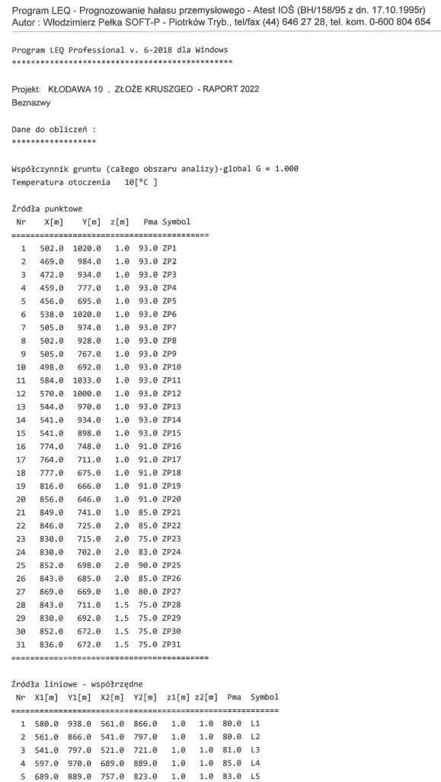
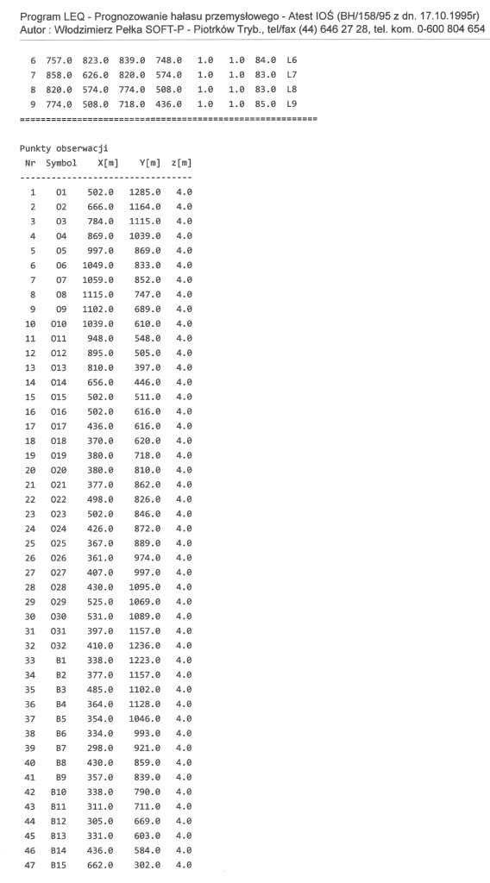
4.3.4. Emisja drgań (wibracji)
Celem tego rozdziału jest ocena wpływu drgań powodowanych ruchem ciężkich samochodów przewożących kopaliny (od 10 do 15 m³ jednym kursem) na najbliżej zlokalizowane budynki mieszkalne w sąsiedztwie złoża „Kłodawa 10” (oddalone o minimum 10 metrów od granic tego złoża). Podczas jazdy samochodu po drodze występuje zmiana sił kontaktowych między kołami samochodu, a powierzchnią drogi. Prowadzi to do powstawania w drodze oscylacyjnych fal naprężeniowych. Fale te rozprzestrzeniają się w podłożu we wszystkich kierunkach. O ile jezdnia ma równą powierzchnię i pojazd jedzie ze stałą prędkością, siły kontaktu koła – jezdnia są prawie stałe i generowane drgania są małe. Natomiast, gdy jezdnia posiada nierówności, siły kontaktu koła – jezdnia są zmienne i wzbudzają drgania kilka razy większe od drgań przy jeździe po równej nawierzchni. Poza stanem nawierzchni istotne znaczenie ma konstrukcja drogi. Przejazd pojazdów po drodze o sztywniejszej podbudowie nawierzchni powoduje tym mniejsze drgania im podbudowa jest bardziej wytrzymała. Także ciężar pojazdów ma znaczący wpływ na poziom generowanych drgań w czasie ich przejazdu.
Prędkość przejazdu, stan techniczny pojazdu oraz stabilność przewożonego ładunku też wpływa na poziom generowanych drgań. Amplituda drgań generowanych w gruncie w otoczeniu drogi zmniejsza się wraz ze wzrostem odległości od drogi następująco:
- Spadek amplitudy drgań spowodowany jest tarciem między cząsteczkami gruntu, co prowadzi do zmniejszenia się energii drgań wraz z odległością, czyli tłumienia drgań. Największe tłumienie tego typu występuje w piaskach ilastych.
- Druga przyczyna spadku amplitudy z odległością to tzw. tłumienie geometryczne, czyli pobudzania do drgań coraz większego obszaru o tym samym spadku gęstości energii, w wyniku czego maleje amplituda drgań z odległością.
- Następna przyczyna spadku amplitudy to absorpcja spowodowana niesprężystymi ruchami gruntu (lepkość, pełzanie). W wyniku tego procesu wraz ze wzrostem odległości od źródła maleje amplituda drgań wyższych częstotliwości bardziej niż częstotliwości niskich. Największy współczynnik absorpcji mają gliny piaszczyste i iły mało wilgotne i suche.
Drgania generowane w gruncie mogą zachodzić w płaszczyźnie pionowej (drgania pionowe) i w płaszczyźnie poziomej (drgania poziome). Grunt sprzyja propagacji pewnych częstotliwości, a pewnych nie. Te częstotliwości, którym grunt sprzyja w propagacji nazywa się częstotliwościami drgań własnych gruntu.
Okazuje się, że dla tego samego gruntu inne są częstotliwości drgań własnych dla drgań pionowych, a inne dla drgań poziomych. Dla drgań pionowych częstotliwości te są wyższe niż dla drgań poziomych. Przykładowo dla podłoża: ił, glina i grunty gliniaste częstotliwość ta (zwana rezonansową) dla drgań pionowych zawiera się w granicach 15-28 Hz, a dla drgań poziomych 5-18 Hz. W przypadku analizowanych dróg zakładowych na terenie złoża „Kłodawa 10” generowane są drgania poziome równoległe do drogi oraz prostopadłe do drogi i drgania pionowe. Amplituda tych drgań i jej zanikanie z odległością jest uzależnione od podłoża, w którym zachodzi propagacja. Na podłożu dotychczasowej wiedzy wiadomo, że droga generuje drgania poziome o większej amplitudzie niż drgania pionowe. Dalej większą amplitudę mają drgania poziome równoległe do drogi niż drgania poziome prostopadłe do drogi. Zanikanie amplitudy drgań wraz z odległością od drogi szybciej następuje dla drgań poziomych niż pionowych. Drgania rozprzestrzeniające się w gruncie prowadzą do deformacji podłoża pod obiektami budowlanymi, a tym samym wpływają na stan techniczny tych obiektów. Na stan obiektów budowlanych w okolicy drogi ma istotny wpływ zagęszczanie gruntu spowodowane drganiami. Proces ten jest trudny do oszacowania ze względu na jego długotrwałość. Drgania drogowe docierające do podłoża, na którym stoi budynek pobudzają budynek do drgań. Według badań współczynnik przejmowania drgań poziomych jest mniejszy, a drgań pionowych większy. Okazuje się też, że budynki mają własne częstotliwości drgań, co prowadzi niekiedy do dużego współczynnika przejmowania drgań dla pewnych częstotliwości. Na ogół drgania przekazywane przez drogi na budynki zawierają się w granicach częstotliwości od kilku Hz do kilkunastu Hz.
Na podstawie dotychczasowej wiedzy amplitudę drgań pionowych budynków spowodowanych drganiami (przejazdy pojazdów ciężkich) można obliczyć z zależności:
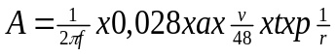 , gdzie:
A – amplituda drgań [mm]
f – częstotliwość drgań [Hz]
v – prędkość przejazdu samochodów [km/h]
t – współczynnik gruntowy
p – współczynnik wynoszący 0,75 gdy koła jednego boku samochodu jadą po nierówności, a 1, gdy obydwa boki samochodu jadą po nierównościach
r – odległość budynku od drogi [m]
a – maksymalne wgłębienie nierówności jezdni [mm]
Ze względu na odległość około 10 m istniejących budynków mieszkalnych typu zagrodowego (w najbliższym miejscu) od lokalizacji granicy terenu złoża „Kłodawa 10”, minimum 50 metrów od miejsc ukopu kruszywa i min. 125 metrów od trasy wywozu kruszywa do odbiorców (od najbliższego budynku) - to oczywiste jest, że przy małym ruchu pojazdów (maksymalnie 2 - 5 szt./h) nie będzie występowało znaczące oddziaływanie analizowanego złoża i transportu kruszywa na najbliższe budynki mieszkalne typu zagrodowego oraz budynki zabudowy jednorodzinnej położone w oddaleniu od granic złoża w kierunku zachodnim i południowym.

4.3.5. Wytwarzanie odpadów
4.3.5.1. Zestawienie ilości odpadów
W zakresie gospodarki odpadami nastąpią zagrożenia związane z powstawaniem odpadów komunalnych (w związku z użytkowaniem części socjalno – biurowej) oraz odpadów technologicznych. Brak jest dużej ilości odpadów z napraw i serwisowania koparek i spycharki na terenie złoża – urządzenia (poza pilnymi naprawami awaryjnymi) będą serwisowane w zewnętrznych warsztatach poza terenem eksploatacji złoża.
Poniżej w tabeli zestawiono przykładową listę odpadów, które mogą powstać w wyniku prowadzonej działalności. Ich ilości wynikają z dotychczasowej praktyki i dokumentacji przekazywanej właściwym organom lub odbiorcom przez podmioty prowadzące eksploatację podobnych złóż kruszywa (PPKiUG „Kruszgeo” S.A.).
A. Odpady niebezpieczne
Lp. | Rodzaj odpadu | Kod | Ilość odpadów [Mg/rok] | Miejsce i sposób magazynowania odpadów | Sposób zagospodarowania
1 | Mineralne oleje hydrauliczne zawierające związku chlorowcoorganiczne | 13 01 09* | 0,050 | Odpad przekazany na bieżąco uprawnionemu odbiorcy. Jeśli występuje taka potrzeba tymczasowo magazynowany w wydzielonym magazynie posiadającym szczelną posadzkę , w oznakowanych kodem i nazwa odpadu beczkach metalowych pojemności do 200 dm³. | Przekazanie uprawionemu odbiorcy na podstawie umowy
2 | Mineralne oleje silnikowe, przekładniowe i smarowe zawierające związki chlorowcoorganiczne | 13 02 04* | 0,050 | Odpad przekazany na bieżąco uprawnionemu odbiorcy. Jeśli występuje taka potrzeba tymczasowo magazynowany w wydzielonym magazynie posiadającym szczelną posadzkę , w oznakowanych kodem i nazwa odpadu beczkach metalowych pojemności do 200 dm³. | Przekazanie uprawionemu odbiorcy na podstawie umowy
3 | Inne oleje silnikowe, przekładniowe i smarowe | 13 02 08* | 0,100 | Odpad przekazany na bieżąco uprawnionemu odbiorcy. Jeśli występuje taka potrzeba tymczasowo magazynowany w wydzielonym magazynie posiadającym szczelną posadzkę , w oznakowanych kodem i nazwa odpadu beczkach metalowych pojemności do 200 dm³. | Przekazanie uprawionemu odbiorcy na podstawie umowy
4 | Sorbenty, materialy filtracyjne (w tym filtry olejowe nieujęte w innych grupach), tkaniny do wycierania i ubrania ochronne zanieczyszczone substancjami niebezpiecznymi (np. PCB) | 15 02 02* | 0,020 | Odpad przekazany na bieżąco uprawnionemu odbiorcy. Jeśli występuje taka potrzeba tymczasowo magazynowany w wydzielonym magazynie posiadającym szczelną posadzkę, w oznakowanych kodem i nazwa odpadu zamykanym szczelnym pojemniku metalowym lub z tworzywa sztucznego | Przekazanie uprawionemu odbiorcy na podstawie umowy
5 | Filtry olejowe | 16 01 07* | 0,010 | Odpad przekazany na bieżąco uprawnionemu odbiorcy. Jeśli występuje taka potrzeba tymczasowo magazynowany w wydzielonym magazynie posiadającym szczelną posadzkę, w oznakowanych kodem i nazwa odpadu zamykanym szczelnym pojemniku metalowym lub z tworzywa sztucznego | Przekazanie uprawionemu odbiorcy na podstawie umowy
6 | Płyny hamulcowe | 16 01 13* | 0,050 | Odpad przekazany na bieżąco uprawnionemu odbiorcy. Jeśli występuje taka potrzeba tymczasowo magazynowany w wydzielonym magazynie posiadającym szczelną posadzkę , w oznakowanych kodem i nazwa odpadu beczkach metalowych pojemności do 200 dm³. | Przekazanie uprawionemu odbiorcy na podstawie umowy
7 | Zużyte urządzenia zawierające niebezpieczne elementy inne niż wymienione w 16 02 09* do 16 02 12* (zużyte świetlówki, odpady sprzętu komputerowego) | 16 02 13* | 0,003 | Odpad przekazany na bieżąco uprawnionemu odbiorcy. Jeśli występuje taka potrzeba tymczasowo magazynowany w wydzielonym magazynie posiadającym szczelną posadzkę, w oznakowanych kodem i nazwa odpadu zamykanym szczelnym pojemniku metalowym, z tworzywa lub z kartonu. | Przekazanie uprawionemu odbiorcy na podstawie umowy
8 | Baterie i akumulatory ołowiowe | 16 06 01* | 0,060 | Bez magazynowania – przekazywane przy zakupie nowych akumulatorów | Przekazanie specjalistycznej firmie – dostawcy
9 | Odpady zawierające ropę naftową lub jej produkty | 16 07 08* | 0,050 | Odpad przekazany na bieżąco uprawnionemu odbiorcy. Jeśli występuje taka potrzeba tymczasowo magazynowany w wydzielonym magazynie posiadającym szczelną posadzkę , w oznakowanych kodem i nazwa odpadu beczkach metalowych pojemności do 200 dm³. | Przekazanie uprawionemu odbiorcy na podstawie umowy

B. Odpady inne niż niebezpieczne

Lp. | Rodzaj odpadu | Kod | Ilość odpadów [Mg/rok] | Miejsce i sposób magazynowania odpadów | Sposób zagospodarowania
1 | Odpadowy toner drukarski inny niż wymieniony w 08 03 17 | 08 03 18 | 0,003 | W zapleczu socjalno – administracyjno – biurowym w oznakowanym kodem i nazwą odpadu zamykanym pojemniku kartonowym | Przekazanie uprawionemu odbiorcy na podstawie umowy
2 | Odpady z toczenia i piłowania żelaza oraz jego stopów | 12 01 01 | 0,010 | Odpad przekazany na bieżąco uprawnionemu odbiorcy. Jeśli występuje taka potrzeba tymczasowo magazynowany w wydzielonym magazynie posiadającym szczelną posadzkę, w oznakowanych kodem i nazwa odpadu zamykanym szczelnym pojemniku metalowym, z tworzywa sztucznego lub z kartonu. | Przekazanie uprawionemu odbiorcy na podstawie umowy
3 | Opakowania z tworzyw sztucznych | 15 01 02 | 0,020 | W wydzielonym, oznakowanym kodem i nazwą odpadu betonowym boksie na utwardzonej powierzchni | Przekazanie uprawionemu odbiorcy na podstawie umowy
4 | Sorbenty, materiały filtracyjne, tkaniny do wycierania (np.: szmaty, ścierki, ubrania ochronne inne niż wymienione w 15 02 02 | 15 02 03 | 0,100 | Odpad przekazany na bieżąco uprawnionemu odbiorcy. Jeśli występuje taka potrzeba tymczasowo magazynowany w wydzielonym magazynie posiadającym szczelną posadzkę, w oznakowanych kodem i nazwa odpadu zamykanym szczelnym pojemniku metalowym, z tworzywa sztucznego lub z kartonu. | Przekazanie uprawionemu odbiorcy na podstawie umowy
5 | Zużyte opony | 16 01 03 | 0,100 | W wydzielonym, oznakowanym kodem i nazwą odpadu betonowym boksie na utwardzonej powierzchni | Przekazanie uprawionemu odbiorcy na podstawie umowy
6 | Inne niewymienione elementy (filtry powietrza) | 16 01 22 | 0,020 | Odpad przekazany na bieżąco uprawnionemu odbiorcy. Jeśli występuje taka potrzeba tymczasowo magazynowany w wydzielonym magazynie posiadającym szczelną posadzkę, w oznakowanych kodem i nazwa odpadu zamykanym szczelnym pojemniku metalowym, z tworzywa sztucznego lub z kartonu. | Przekazanie uprawionemu odbiorcy na podstawie umowy
7 | Inne niewymienione odpady (taśmy i odpady gumowe) | 16 01 99 | 0,100 | W wydzielonym, oznakowanym kodem i nazwą odpadu betonowym boksie na utwardzonej powierzchni | Przekazanie uprawionemu odbiorcy na podstawie umowy
8 | Drewno | 17 02 01 | 0,100 | W wydzielonym, oznakowanym kodem i nazwą odpadu betonowym boksie na utwardzonej powierzchni | Przekazanie uprawionemu odbiorcy na podstawie umowy
9 | Żelaz i stal | 17 04 05 | 0,100 | W wydzielonym, oznakowanym kodem i nazwą odpadu betonowym boksie na utwardzonej powierzchni | Przekazanie uprawionemu odbiorcy na podstawie umowy
10 | Mieszaniny metali | 17 04 07 | 0,100 | W wydzielonym, oznakowanym kodem i nazwą odpadu betonowym boksie na utwardzonej powierzchni | Przekazanie uprawionemu odbiorcy na podstawie umowy
11 | Niesegregowane (zmieszane) odpady komunalne | 20 03 01 | 0,400 | W pomieszczeniu obiektu administracyjno-socjalnego lub w zadaszonej altanie, w pojemnikach dostarczonych przez odbiorcę | Przekazanie uprawionemu odbiorcy na podstawie umowy

Nie przewiduje się powstawania odpadów wydobywczych, gdyż wg badań na etapie dokumentowania złoża, kopalina ulegnie przerobieniu na produkty handlowe, a masy ziemne pochodzące z nadkładu i humusu zostaną wykorzystane do rekultywacji złoża.

4.3.5.2. Określenie sposobu gospodarowania odpadami na etapie eksploatacji złoża.
Powstające odpady będą tymczasowo magazynowane w sposób zapewniający ochronę gleby i wód podziemnych w pojemnikach, beczkach lub opakowaniach specjalnie do tego celu przeznaczonych. Miejsca tymczasowego magazynowania będą wydzielone, oznakowane nazwą i kodem odpadu, będą utrzymane we właściwym stanie technicznym, prawidłowo eksploatowane i utwardzone na terenie ZPK i zaplecza socjalno – administracyjno - magazynowego.
Nie będzie prowadzony proces tymczasowego magazynowania odpadów na terenie złoża. Po zgromadzeniu odpowiedniej ilości przeznaczonej do wysyłki (transportu) – przekazywane będą specjalistycznej firmie do odzysku lub unieszkodliwiania. Tymczasowe magazynowanie odpadów odbywać się będzie w sposób prawidłowy, selektywny z podziałem na poszczególne rodzaje odpadów. Prowadzona będzie ewidencja odpadów. Przewóz odpadów następować będzie według obowiązujących przepisów samochodami specjalnie na ten cel przeznaczonymi. Transport odpadów po terenie obiektów (do miejsc tymczasowego magazynowania) jak i wywóz do miejsc odzysku lub unieszkodliwiania odbywać się będzie w sposób bezpieczny dla środowiska.
Wytwarzane odpady inne niż niebezpieczne z miejsc ich powstawania do miejsc magazynowania będą przenoszone ręcznie lub przewożone środkami transportu. Wytwarzane odpady niebezpieczne dostarczane będą do miejsc tymczasowego magazynowania w sposób ostrożny w celu wykluczenia powstania np. stłuczki świetlówek bądź wychlapek olejów. Magazynowane czasowo odpady niebezpieczne na terenie obiektów usuwane będą transportem należącym do odbiorców odpadów i przystosowanym do przewozu materiałów niebezpiecznych zgodnie z obowiązującymi w tym zakresie przepisami. Odbiorcy tych odpadów posiadać będą zezwolenia na prowadzenie działalności w zakresie odzysku, zbierania i transportu danego rodzaju odpadu niebezpiecznego wydane na podstawie ustawy o odpadach. Usuwane odpady przez uprawnionych odbiorców przekazywane będą do odzysku lub unieszkodliwienia w instalacjach do tego przystosowanych zapewniających bezpieczeństwo dla ludzi i środowiska – nie będzie prowadzony proces odzysku lub unieszkodliwiania na terenie projektowanego przedsięwzięcia w miejscowości Kłodawa.

4.3.5.3. Wnioski w zakresie gospodarki odpadami
Przedstawiony sposób postępowania z wytwarzanymi odpadami przyjęty do stosowania w trakcie eksploatacji złoża „Kłodawa 10” w całości powinien zabezpieczyć przed ich negatywnym oddziaływaniem na środowisko naturalne i zdrowie ludzi w zakresie ich gromadzenia i transportu. Warunki gospodarki odpadami będą następujące:
- Magazynowanie i inne operacje z odpadami będą dokonywane w sposób niestwarzający zagrożenia dla środowiska, jak też z zachowaniem innych przepisów szczegółowych w tym zakresie, zwłaszcza BHP i Ppoż.
- Miejscem magazynowania odpadów będą obiekty własne na terenie ZPK i zaplecza socjalno – administracyjno - magazynowego,
- Odpady poszczególnych rodzajów nie będą mieszane z innymi odpadami,
- Wytworzone odpady będą przewożone do dalszego odzysku lub unieszkodliwiania taborem firmy do tego upoważnionej,
- Odpady będą załadowywane, przewożone i wyładowywane w sposób wykluczający
możliwość zanieczyszczenia dróg i terenów użyteczności publicznej oraz środowiska,
a odpady niebezpieczne będą transportowane przy zachowaniu przepisów obowiązujących przy przewozie materiałów niebezpiecznych.
- Nie będzie prowadzony proces przetwarzania - odzysku lub unieszkodliwiania - odpadów we własnym zakresie na terenie analizowanego przedsięwzięcia.
Podsumowując - rodzaje wytwarzanych odpadów oraz ich ilość pozwalają stwierdzić, że nie będzie ponadnormatywnej uciążliwości dla środowiska w związku z gospodarką odpadami na terenie projektowanego przedsięwzięcia eksploatacji złoża „Kłodawa 10” w Kłodawie (podobnie jak na innych złożach eksploatowanych przez PPKiUG „Kruszgeo” S.A.).

4.3.6. Promieniowanie elektromagnetyczne
Na terenie przedsięwzięcia eksploatacji złoża „Kłodawa 10” stanowiącego przedmiot „Raportu...” nie występują źródła promieniowania elektromagnetycznego.

V. OPIS ELEMENTÓW PRZYRODNICZYCH ŚRODOWISKA OBJĘTYCH ZAKRESEM PRZEWIDYWANEGO ODDZIAŁYWANIA PLANOWANEGO PRZEDSIĘWZIĘCIA NA ŚRODOWISKO W TYM ELEMENTÓW ŚRODOWISKA OBJĘTYCH OCHRONĄ NA PODSTAWIE USTAWY Z DNIA 16 KWIETNIA 2004 ROKU O OCHRONIE PRZYRODY

5.1. OPIS PODSTAWOWYCH ELEMENTÓW PRZYRODNICZYCH ŚRODOWISKA
W „Raporcie…” w opisie podstawowych elementów przyrodniczych wykorzystano dane zawarte między innymi w opracowaniach, decyzjach i pismach:
- „Inwentaryzacja przyrodnicza terenu lokalizacji przedsięwzięcia wydobycia kruszywa naturalnego ze złoża „Kłodawa 10” w miejscowości Kłodawa, gmina Brzyska, powiat jasielski, województwo podkarpackie” – opracowanie ZUE „Eko-Projekt” Rzeszów z dnia 19.09.2022 roku.
- Mapa ewidencyjna terenu realizacji przedsięwzięcia PPKiUG „Kruszgeo” S.A. w miejscowości Kłodawa i terenów sąsiadujących.
- Mapa ewidencyjna terenu lokalizacji przedsięwzięcia firmy PPKiUG „Kruszgeo” S.A. i działek sąsiednich wydana przez Wójta Gminy Brzyska z zaznaczeniem terenu lokalizacji przedsięwzięcia, terenu na którym przedsięwzięcie będzie oddziaływać oraz obszaru 100 metrów od granicy terenu lokalizacji przedsięwzięcia.
- Uproszczony wypis z rejestru dla działek realizacji przedsięwzięcia w miejscowości Kłodawa wydany przez Starostę Jasielskiego z dnia 15.07.2022 roku.
- Zaświadczenie Wójta Gminy Brzyska o braku MPZP nr B.6724.55.2022 z dnia 20 lipca 2022 roku oraz wypis i wyrys Studium Uwarunkowań i Kierunków Zagospodarowania Przestrzennego Gminy Brzyska
- Fragmenty opracowania pt: „Dokumentacja geologiczna złoża żwiru z piaskiem „Kłodawa 10” w kategorii C1” – opracowanie PPKiUG „Kruszgeo” S.A., Rzeszów z marca 2019 roku.
- Tło zanieczyszczeń powietrza w miejscowości Kłodawa wydane przez GIOŚ Departament Monitoringu Środowiska Regionalny Wydział Monitoringu Środowiska w Rzeszowie znak DMS-RZ.731.1.190.2022 z dnia 21.07.2022 roku.
Wykorzystano również pomiary własne hałasu i dane zawarte na stronach internetowych RDOŚ, Ministerstwa Środowiska (www.mos.gov.pl), WIOŚ Rzeszów i RZGW Kraków.
5.1.1. Stan jakości powietrza atmosferycznego
Powietrze atmosferyczne, ze względu na powszechność występowania i niezbędną obecność w procesach życiowych organizmów, jest jednym z elementów środowiska decydującym o jakości życia człowieka i jego otoczenia. Stopień zanieczyszczenia powietrza związany jest z wielkością wprowadzanych do atmosfery strumieni zanieczyszczeń.
Dla rozpatrywanego terenu lokalizacji przedsięwzięcia wydobycia kruszywa naturalnego ze złoża „Kłodawa 10” w miejscowości Kłodawa istotny jest poziom wielkości emisji zanieczyszczeń z miejscowych źródeł, a dopiero w następnej kolejności napływ zanieczyszczeń. Zanieczyszczenia powietrza to gazy, ciecze i ciała stałe obecne w atmosferze, niebędące jego naturalnymi składnikami lub też substancje występujące w ilościach wyraźnie zwiększonych w porównaniu z naturalnym składem powietrza. Decydujące znaczenie dla stanu zanieczyszczenia powietrza w rejonie projektowanego przedsięwzięcia w miejscowości Kłodawa uwzględnionym już w tle zanieczyszczeń powietrza podanym przez GIOŚ Regionalny Wydział Monitoringu Środowiska w Rzeszowie ma ruch pojazdów po sąsiadującej drodze powiatowej, tło napływowe z rejonu miejscowości Kłodawa i najbliższa zabudowa mieszkaniowa (kotłownie indywidualne).
Nie będzie skumulowanego oddziaływania w zakresie emisji zanieczyszczeń i hałasu w wyniku planowanej eksploatacji złoża „Kłodawa 10” firmy PPKiUG „Kruszgeo” S.A. i przerobu kruszywa w projektowanym Zakładzie Przerobu Kruszywa ze znajdującymi się w znacznym oddaleniu terenami, na których prowadzone jest obecnie wydobycie oraz przerób kruszywa. Z uwagi na osobne wjazdy oraz odległość od złóż nie będzie oddziaływania skumulowanego w zakresie emisji zanieczyszczeń do powietrza oraz hałasu.
Ocenę stanu zanieczyszczenia powietrza (tła) sporządzono wg danych uzyskanych od GIOŚ Regionalnego Wydziału Monitoringu Środowiska w Rzeszowie – wg pisma znak DMS-RZ.731.1.190.2022 z dnia 21.07.2022 roku (stanowi ono załącznik nr 5 w rozdziale XXIII „Raportu...”, Tom II) – zanieczyszczenie powietrza w analizowanym terenie lokalizacji przedsięwzięcia w miejscowości Kłodawa przedstawia się następująco:
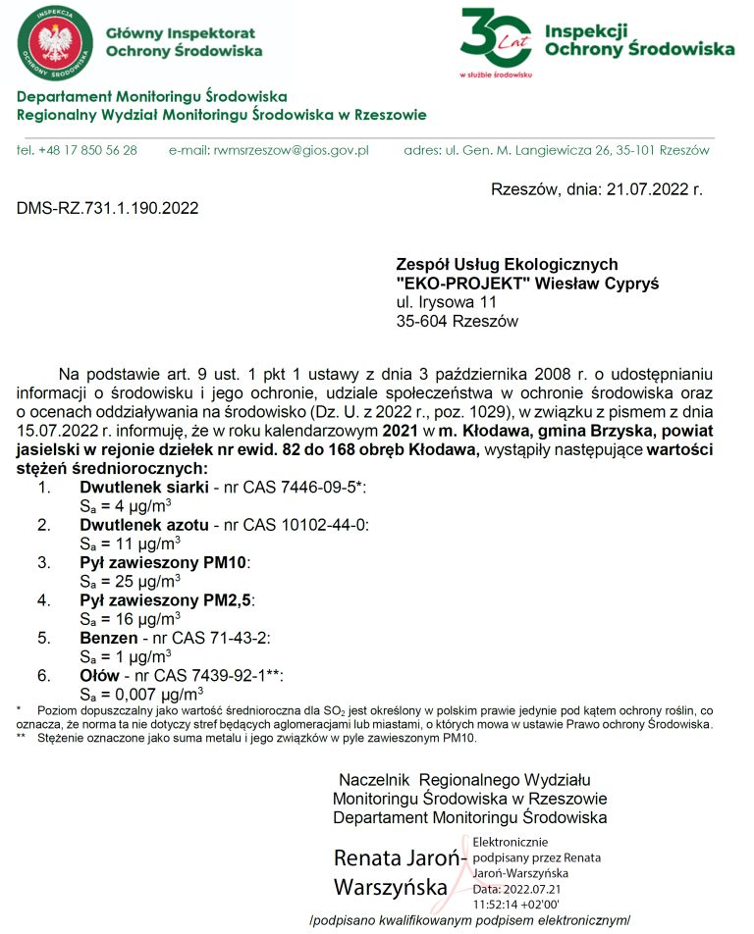

Podane wartości stężeń pyłu PM10 = 25 mg/m³ (poniżej 40 mg/m³) są poniżej dopuszczalnych stężeń średniorocznych (tło nie przekracza wartości dopuszczalnych), a stężenia pyłu PM2,5 = 16 mg/m³ (poniżej 20 mg/m³). Na poniższym wydruku z programu EK 100 W 5.3 zestawiono wartości tła oraz wartości dopuszczalnych stężeń w środowisku.
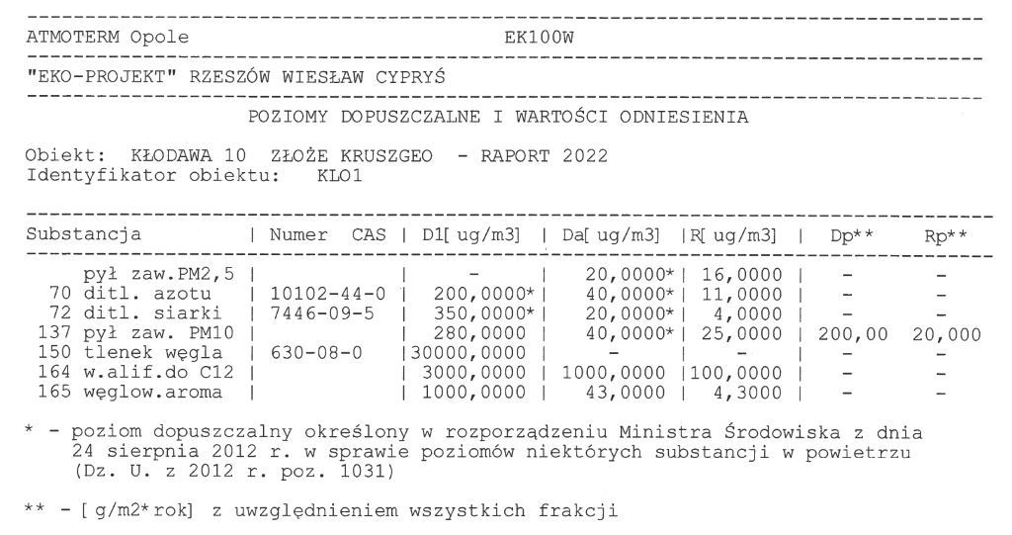

W/w dane o tle zanieczyszczeń obrazują istniejący stan zanieczyszczenia powietrza na terenie analizowanego przedsięwzięcia, a więc uwzględniają też dotychczasowe oddziaływanie innych źródeł, tło napływowe z sąsiedniej drogi oraz najbliższej zabudowy w miejscowości Kłodawa.
Działalność związana z eksploatacją kruszywa naturalnego ze złoża „Kłodawa 10” nie będzie miała dużego znaczenia w zwiększeniu emisji zanieczyszczeń do atmosfery w skali województwa podkarpackiego z uwagi na małą skalę emisji i niskim źródłem emisji jak i lokalnego w zakresie stanu zanieczyszczenia powietrza w rejonie miejscowości Kłodawa (ze względu na niewielki zasięg zagrożeń związanych z emisją niezorganizowaną z procesów wydobycia i przerobu kruszywa).

5.1.2. Klimat akustyczny
A. Opis ogólny
Zespół zjawisk akustycznych, które zachodzą w środowisku, wywołanych hałasem ze źródeł znajdujących się w środowisku i (lub) poza nim, określony za pomocą odpowiednich parametrów (wskaźników) akustycznych w funkcji częstotliwości, czasu i przestrzeni, nazywa się umownie klimatem akustycznym środowiska. Istotnym źródłem hałasu wpływającym negatywnie na środowisko jest hałas przemysłowy, który ze względu na zasięg i oddziaływanie ma charakter bardziej lokalny. Hałas i wibracje powodują pogarszanie jakości środowiska przyrodniczego zurbanizowanego, jak też naturalnego.

B. Charakterystyka akustyczna stanu istniejącego wraz z klasyfikacją terenu
Szczegółowe omówienie lokalizacji i kwalifikacji akustycznej najbliższych terenów chronionych akustycznie względem terenu realizacji przedsięwzięcia, oraz drogi wywozu urobku ze złoża do ZPK i z ZPK do drogi powiatowej przedstawiono w punkcie 4.3.3. „Raportu…” dlatego nie powtarzano jej ponownie.
Zgodnie z przedstawionymi w punkcie 4.3.3. „Raportu…” lokalizacją terenu realizacji przedsięwzięcia oraz Pismem Urzędu Gminy Brzyska dotyczącym kwalifikacji akustycznej najbliższej zabudowy proponuje się sklasyfikować najbliższe tereny chronione akustycznie względem terenu realizacji przedsięwzięcia, drogi wywozu urobku ze złoża do ZPK i z ZPK do drogi powiatowej jako:
2a – Tereny zabudowy mieszkaniowej jednorodzinnej (dla budynków oznaczonych na mapie symbolami ZB1 – ZB3, ZB5 – ZB12 i ZB14 – ZB15),
3b – Tereny zabudowy zagrodowej (dla budynków oznaczonych na mapie symbolami ZB4 i ZB13),

Dla tego typu terenów obowiązują następujące wartości dopuszczalne:
Wskaźnik hałasu L_{Aeq D} określony jako równoważny poziom dźwięku w godzinach: od 6:00 do 22:00 - 50 dB(A) – dla punktu 2a „Tereny zabudowy mieszkaniowej jednorodzinnej”.
Wskaźnik hałasu L_{Aeq N} określony jako równoważny poziom dźwięku w godzinach: od 22:00 do 6:00 - 40 dB(A) – dla punktu 2a „Tereny zabudowy mieszkaniowej jednorodzinnej”.
Wskaźnik hałasu L_{Aeq D} określony jako równoważny poziom dźwięku w godzinach: od 6:00 do 22:00 - 55 dB(A) – dla punktu 3b „Tereny zabudowy zagrodowej”.
Wskaźnik hałasu L_{Aeq N} określony jako równoważny poziom dźwięku w godzinach: od 22:00 do 6:00 - 45 dB(A) – dla punktu 3b „Tereny zabudowy zagrodowej”.

Wydobycie i przerób kruszywa ze złoża „Kłodawa 10” przewidziano wyłącznie w okresie pory dziennej, dlatego też analiza akustyczna zostanie wykonana i zinterpretowana w stosunku do normatywu dziennego: L_{Aeq D} = 50 dB(A) – dla terenów zabudowy mieszkaniowej jednorodzinnej oraz L_{Aeq D} = 55 dB(A) - dla terenów zabudowy zagrodowej.
Pozostałe tereny w bezpośrednim sąsiedztwie złoża „Kłodawa 10” – zgodnie z załącznikiem do w/w Rozporządzenia nie podlegają klasyfikacji akustycznej (są to tereny o charakterze rolnym, rzeka Wisłoka, drogi, zadrzewienia i zakrzewienia).

5.1.3. Budowa geologiczna i morfologia złoża „Kłodawa 10”
5.1.3.1. Źródła danych o budowie geologicznej złoża
W celu przedstawienia parametrów przewidzianego do eksploatacji terenu złoża „Kłodawa 10” w „Raporcie…” oparto się na danych geologicznych z opracowania pt.: „Dokumentacja geologiczna złoża żwiru z piaskiem „Kłodawa 10” w kategorii C1” – opracowanie PPKiUG „Kruszgeo” S.A., Rzeszów z marca 2019 roku. Poniżej przedstawiono najważniejsze informacje płynące z tej dokumentacji wykonanej dla złoża „Kłodawa 10” (fragmenty tego opracowania stanowią załącznik nr 7 w rozdziale XXIII „Raportu…”)

5.1.3.2. Dane geologiczne złoża „Kłodawa 10”
Poniżej przedstawiono fragmenty „Dokumentacji geologicznej złoża żwiru z piaskiem „Kłodawa 10” w kategorii C₁” z 2019 roku.
A. Położenie administracyjne i geograficzne złoża
Teren złoża o powierzchni 39,08 ha położony jest w miejscowości Kłodawa, która należy administracyjnie do gminy Brzyska, wchodzącej w skład powiatu jasielskiego w województwie podkarpackim. Dokumentowane złoże zlokalizowane jest w odległości około 870 m na północny – zachód od centrum miasta Kołaczyce, około 8,5 km na północny – zachód od centrum miasta Jasło oraz około 150 m na zachód od drogi krajowej nr 73, łączącej Wiśniówkę (woj. świętokrzyskie) i Jasło (woj. podkarpackie). W bezpośrednim sąsiedztwie niniejszego złoża, przy jego wschodniej granicy, przepływa rzeka Wisłoka.
Obszar dokumentowanego złoża żwiru z piaskiem „Kłodawa 10” znajduje się prawie w całości w obrębie złoża kruszywa naturalnego „Kłodawa”, udokumentowanego w kat. C2 w 2001 roku przez Zespół Usług Geologiczno – Technicznych „HGS-EKO” w Krośnie. Powyższe złoże jest eksploatowane w części nie objętej granicami dokumentowanego złoża żwiru z piaskiem „Kłodawa 10”. Ze złoża kruszywa naturalnego „Kłodawa” z upływem czasu został wydzielony szereg mniejszych złóż również objętych eksploatacją.
Zgodnie z podziałem fizyczno-geograficznym, zaproponowanym przez J. Kondrackiego, omawiany obszar dokumentowanego złoża leży na pograniczu mezoregionów Pogórze Ciężkowickie i Pogórze Strzyżowskie. Mezoregiony te należą do jednostki wyższego rzędu – makroregionu Pogórze Środkowobeskidzkie, zaliczonego do podprowincji Zewnętrzne Karpaty Zachodnie oraz prowincji Karpaty Zachodnie z Podkarpaciem Zachodnim i Północnym.

B. Zagospodarowanie terenu oraz stan zagospodarowania złoża
Teren złoża żwiru z piaskiem „Kłodawa 10” w przeważającej części jest sklasyfikowany jako grunty rolne klasy III (w obrębie całego obszaru złoża).
Na mniejszej części obszaru złoża występują grunty rolne klasy II, IV i V (południowo – zachodnia, południowa i wschodnia część złoża) oraz pastwiska klasy III, IV, V i VI (w obrębie całego obszaru złoża). Ponadto w północnej, północno – wschodniej i wschodniej części złoża występują niewielkie tereny zakwalifikowane jako grunty rolne zabudowane, grunty zadrzewione i zakrzewione na pastwiskach oraz nieużytki. W południowo – wschodniej części złoża występuje lokalna droga gruntowa o kierunku południe – północ. W granicy dokumentowanego złoża żwiru z piaskiem „Kłodawa 10” stwierdzono obecność obiektów infrastruktury technicznej. Wzdłuż jego południowej granicy rozciąga się napowietrzna linia telekomunikacyjna. W północno – wschodniej jego części, w obrębie działek o numerach ewidencyjnych 100 i 101/3, znajdują się pozostałości zlikwidowanej zabudowy mieszkaniowej. Likwidacji również uległa napowietrzna linia energetyczna przebiegająca od zachodu ku niniejszej zabudowie.
Ze względu na warunki geologiczno – górnicze (występowanie rozpoznawczych otworów negatywnych) w niniejszej dokumentacji granicę złoża żwiru z piaskiem „Kłodawa 10” skorygowano, pomniejszając powierzchnię udokumentowanego złoża w stosunku do dokumentowanego obszaru w projekcie robót geologicznych. Północną i wschodnią granicę złoża żwiru z piaskiem „Kłodawa 10” wyznacza linia brzegowa rzeki Wisłoka. Południową granicę przedmiotowego złoża wyznacza droga powiatowa nr 1835R Kołaczyce – Brzyska oraz zabudowa mieszkaniowa, natomiast zachodnią rów melioracyjny wraz z terenami zabudowanymi i negatywnym obszarem rozpoznawczym.
C. Charakterystyka geologiczna złoża
Dokumentowane złoże żwiru z piaskiem „Kłodawa 10” położone jest w północnej, brzeżnej części Zewnętrznych Karpat Fliszowych, w obrębie ich jednostki tektonicznej tj. płaszczowiny śląskiej. Płaszczowina śląska wypełniona jest utworami kredowymi, na których zalegają utwory młodsze (trzeciorzęd i czwartorzęd). W budowie geologicznej dokumentowanego złoża udział biorą utwory trzeciorzędowe i czwartorzędowe. Ze względu na głębokość wykonanych otworów rozpoznawczych oraz głębokie występowanie utworów kredowych, nie zostały one nawiercone. Utwory trzeciorzędowe wykształcone są w tym rejonie w postaci zwietrzelin oligoceńskich skał piaskowcowo – łupkowych warstw krośnieńskich i stanowią podłoże utworów czwartorzędowych, należących do serii nadkładowej i złożowej.
Strop podłoża serii złożowej wykazuje nierówności morfologiczne, a jego rzędne oscylują w granicach od około 206,30 m n.p.m. do około 209,01 m n.p.m.
Utwory czwartorzędowe budują holoceńskie osady rzeczne (aluwialne), akumulacyjnej lewobrzeżnej terasy zalewowej i nadzalewowej rzeki Wisłoka. Utwory te na przedmiotowym obszarze wykształcone są jako gleba, glina pylasta (lokalnie z domieszką żwiru), glina piaszczysta (lokalnie z domieszką żwiru), pył, pył piaszczysty, namuł (lokalnie z domieszką żwiru), piasek drobnoziarnisty (lokalnie z domieszką żwiru i/lub zagliniony), piasek średnioziarnisty (lokalnie z domieszką żwiru i/lub zagliniony), piasek ze żwirem i żwir z piaskiem (lokalnie zaglinione). Ich miąższość waha się od około 4,7 m do około 8,2 m.
D. Budowa złoża, jego typ i grupa
Dokumentowane złoże żwiru z piaskiem „Kłodawa 10” pod względem budowy geologicznej wykazuje niewielką zmienność w wykształceniu litologicznym osadów serii złożowej (utwory żwirowo – piaszczyste, lokalnie z przerostem gliny piaszczystej) w poszczególnych jego partiach. Widoczne jest zróżnicowanie wartości parametrów jakościowych kopaliny (zawartość pyłów mineralnych i ziaren < 2,0 mm) bez jednoznacznie zaznaczonego kierunku trendu ich zmienności. Zaznacza się również niejednorodność miąższości nadkładu i serii złożowej oraz wzajemnego stosunku tych parametrów. Jest ona uwarunkowana zmienną dynamiką sedymentacji osadów w poszczególnych partiach złoża.
Utwory budujące nadkład stanowią głównie gleba, glina pylasta (lokalnie z domieszką żwiru), glina piaszczysta (lokalnie z domieszką żwiru), pył, pył piaszczysty, namuł (lokalnie z domieszką żwiru), piasek drobnoziarnisty (lokalnie zagliniony). Miąższość nadkładu wynosi od 0,2 m do 4,3 m na całym obszarze złoża. Największymi jej wartościami (powyżej 2,0 m) charakteryzuje się generalnie zachodnia i centralna część złoża, z wyjątkiem niektórych otworów rozpoznawczych (w tym przede wszystkim okolice bloków pozabilansowych B-19 i B-20). Pozostała część dokumentowanego obszaru wyróżnia się małą miąższością nadkładu (poniżej 2,0 m). Średnia miąższość nadkładu serii złożowej wynosi 1,8 m (1,5 m nad zasobami bilansowymi i 4,1 m nad zasobami pozabilansowymi).
Serię złożową budują utwory żwirowo – piaszczyste, wykształcone w postaci piasku drobnoziarnistego (lokalnie z domieszką żwiru i/lub zaglinionego), piasku średnioziarnistego (lokalnie z domieszką żwiru i/lub zaglinionego), piasku ze żwirem i żwiru z piaskiem (lokalnie zaglinionych). Ich miąższość jest zróżnicowana i na całym obszarze złoża waha się od 2,7 m do 7,8 m. Najmniejsze miąższości złoża (poniżej lub równe 4,0 m) występują generalnie w zachodniej i centralnej części złoża, z wyjątkiem niektórych otworów rozpoznawczych (w tym przede wszystkim w okolicy bloków pozabilansowych B-19 i B-20).
Pozostała część dokumentowanego obszaru wyróżnia się większą miąższością złoża (powyżej 4,0 m). Szczególnie wysokimi miąższościami złoża (powyżej 7,0 m) charakteryzuje się jego obszar w rejonie otworów rozpoznawczych nr 12/18, 18/18, 25/18 i 38/18. Średnia miąższość złoża wynosi 5,1 m (5,3 m dla zasobów bilansowych i 3,1 m dla zasobów pozabilansowych). W obrębie serii złożowej w północnej części złoża w okolicy otworu rozpoznawczego nr 7/18 występuje także przerost skały płonnej. Posiada on miąższość równą 0,4 m.
Zawartość ziaren poniżej 2,0 mm na obszarze całego złoża jest bardzo zróżnicowana i waha się w przedziale od 16,9 % do 69,2 %. Brak jest zaznaczonego wyraźnego trendu jej zmienności. Największa część złoża charakteryzuje się wartościami niniejszego parametru w przedziale od 20,0 % do 50,0 %. Punkt piaskowy o wartości poniżej 20,0 % występuje wyłącznie w zachodniej części złoża w rejonie otworu rozpoznawczego nr 24/18, natomiast o wartości powyżej 50,0 % w północno – zachodniej i południowo – wschodniej części złoża w rejonie otworów rozpoznawczych nr 2/18, 3/18, 28/18, 36/18 i 40/18. Średnia zawartość ziaren poniżej 2,0 mm dla całego złoża wynosi 37,85 % (38,16 % dla zasobów bilansowych i 33,23 % dla zasobów pozabilansowych).
Zawartość pyłów mineralnych na obszarze całego złoża jest bardzo zróżnicowana, miejscami mocno zbliża się swoją wartością do granicy bilansowości i wynosi od 5,4 % do 14,4 %. Brak jest zaznaczonego wyraźnego trendu jej zmienności. Największa część złoża charakteryzuje się wartościami niniejszego parametru w przedziale od 7,0 % do 10,0 %. Najkorzystniejsze wartości zawartości pyłów mineralnych (poniżej 7,0 %) występują w południowo – zachodniej, zachodniej i wschodniej części złoża (odpowiednio rejon otworów rozpoznawczych nr 24/18, 25/18, 32/18, 38/18, 12/18, 22/18 i 29/18). Najbardziej niekorzystnymi wartościami przedmiotowego parametru (powyżej 10,0 %) charakteryzuje się złoże w pasie o rozciągłości N-S we wschodniej jego części oraz w rejonie otworów rozpoznawczych nr 3/18, 11/18 i 17/18 (odpowiednio północno – zachodnia i zachodnia część złoża). Średnia zawartość pyłów mineralnych dla całego złoża jest równa 8,84 % (8,88 % dla zasobów bilansowych i 8,14 % dla zasobów pozabilansowych).
Wartość parametru N/Z, czyli stosunek miąższości nadkładu do miąższości zasobów złoża na całym obszarze waha się od 0,03 do 1,59. Najbardziej niekorzystnymi jego wartościami (powyżej 0,60) charakteryzuje się południowo – zachodnia i centralna część złoża (bloki pozabilansowe B-19 i B-20 wraz z ich okolicą) oraz rejon przy otworach rozpoznawczych nr 11/18, 13/18, 15/18, 16/18 i 17/18 w pasie złoża o rozciągłości W – E.
Pozostała część dokumentowanego obszaru wyróżnia się małym niniejszym stosunkiem poniżej 0,60. Średni stosunek miąższości nadkładu do miąższości zasobów złoża wynosi 0,44 (0,34 dla zasobów bilansowych i 1,34 dla zasobów pozabilansowych).
Najkorzystniejszymi parametrami jakościowymi i ilościowymi charakteryzuje się północna i wschodnia część złoża. Dużo gorsze parametry występują w południowo – zachodniej i centralnej części złoża (obecność bloków pozabilansowych B-19 i B-20). Podsumowując, złoże żwiru z piaskiem „Kłodawa 10” jest złożem pokładowym, osadowo - mechanicznym (sedymentacyjnym), zbudowanym z luźnych utworów klastycznych (okruchowych). Utwory je budujące są osadami fluwialnymi, wykazującymi w profilu normalne uziarnienie frakcjonalne, czyli pionowy trend zmniejszania się średnicy ziaren od spągu serii złożowej ku jej stropowi.
Biorąc pod uwagę prostą budowę geologiczną złoża oraz stosunkowo niewielką zmienność parametrów jakościowych i ilościowych złoża w poszczególnych jego częściach, a także wynikającą z tego wartość współczynnika zmienności równą 25,5 % dla całego złoża, przedmiotowe złoże żwiru z piaskiem „Kłodawa 10” zostało zakwalifikowane do I grupy złóż.
E. Charakterystyka mineralogiczno – petrograficzna kopalin
Pod względem mineralogiczno – petrograficznym złoże żwiru z piaskiem „Kłodawa 10” tworzą utwory zbudowane z frakcji piaszczystej i żwirowej skał osadowych oraz odosobnione ziarna kwarcu. Udział w budowie serii złożowej poszczególnych skał i minerałów obliczono stosując metodę średniej ważonej na podstawie wyników badań laboratoryjnych.
Ich udział we frakcji kruszywa grubego > 4 mm wynosi odpowiednio:
• Piaskowiec – około 96,64 % (96,67 % dla zasobów bilansowych i 96,22 % dla zasobów pozabilansowych),
• Kwarc – około 2,18 % (2,18 % dla zasobów bilansowych i 2,22 % dla zasobów pozabilansowych),
• Wapień – 1,18 % (1,15 % dla zasobów bilansowych i 1,56 % dla zasobów pozabilansowych).
Ich udział we frakcji kruszywa drobnego < 4 mm wynosi odpowiednio:
• Kwarc – około 87,01 % (86,98 % dla zasobów bilansowych i 87,52 % dla zasobów pozabilansowych),
• Piaskowiec – około 12,62 % (12,69 % dla zasobów bilansowych i 11,70 % dla zasobów pozabilansowych),
• Wapień – 0,37 % (0,33 % dla zasobów bilansowych i 0,78 % dla zasobów pozabilansowych).
W uziarnieniu złoża przeważa frakcja gruba (> 4,0 mm). Frakcja drobna (< 4,0 mm) stanowi mniejszość ziaren, a jej zawartość wynosi około 42,19 % (42,43 % dla zasobów bilansowych i 38,49 % dla zasobów pozabilansowych).
F. Warunki hydrogeologiczne
W obrębie złoża występuje generalnie jeden poziom wodonośny, który związany jest z utworami czwartorzędowymi. Zasilany jest głównie przez infiltrację opadów atmosferycznych i wód roztopowych. Zwierciadło wód gruntowych ma charakter swobodny. Poziom wody gruntowej występuje na głębokości od około 1,5 m p.p.t. do około 5,3 m p.p.t. Kierunek spływu wód podziemnych z tego rejonu odbywa się na wschód do rzeki Wisłoki. Rzędne zwierciadła nawierconej i jednocześnie ustabilizowanej wody podziemnej wahają się od 208,35 m n.p.m. do 213,72 m n.p.m. Podstawę nieprzepuszczalną stanowią utwory trzeciorzędowe wykształcone jako oligoceńskie zwietrzeliny skał piaskowcowo – łupkowych warstw krośnieńskich.
Seria złożowa jest zawodniona w około 50,3 %, co powoduje konieczność eksploatacji połowy złoża spod wody. Utwory nadkładu w całości znajdują się powyżej ustabilizowanego zwierciadła wód podziemnych. Obszar złoża żwiru z piaskiem „Kłodawa 10” znajduje się w obrębie granicy najwyższej ochrony Głównego Zbiornika Wód Podziemnych nr 433 Dolina rzeki Wisłoka.

G. Warunki geologiczno – inżynierskie
Pod względem geologiczno – inżynierskim złoże budują niespoiste grunty gruboziarniste, średnio zagęszczone i zagęszczone (piaski i żwiry), lokalnie zaglinione i w połowie zawodnione, o średniej miąższości 5,1 m.
Serię złożową przykrywa gleba oraz:
• niespoiste grunty gruboziarniste (piasek drobnoziarnisty zagliniony) w stanie średnio zagęszczonym,
• spoiste, drobnoziarniste grunty mało plastyczne, o małej spoistości (pył i pył piaszczysty), o konsystencji plastycznej i twardoplastycznej,
• spoiste, drobnoziarniste grunty średnio plastyczne, o dużej spoistości (glina pylasta i piaszczysta, lokalnie z domieszką żwiru), o konsystencji plastycznej i twardoplastycznej,
• grunty organiczne (namuł, lokalnie z domieszką żwiru) o konsystencji plastycznej.
Nadkład posiada średnią miąższość równą 1,8 m.
Warunki gruntowe ocenić należy jako korzystne dla przyszłej eksploatacji ze względu na generalny brak w złożu przerostów gruntów spoistych (wyjątkiem jest jedynie niewielki przerost spoistej gliny piaszczystej z domieszką żwiru w okolicy otworu rozpoznawczego nr 7/18 w północnej części złoża). Warunki wodne są natomiast mało korzystne, ze względu na brak możliwości wydobywania około połowy zasobów złoża znad lustra wody (seria złożowa jest zawodniona w około 50,3 %).

H. Ocena wpływu na środowisko oraz właściwości rekultywacyjne skał płonnych
Eksploatacja złoża żwiru z piaskiem „Kłodawa 10” nie będzie miała ujemnego wpływu na elementy środowiska otaczającego złoże. Jej oddziaływanie mieścić się będzie w granicach przeznaczonej do eksploatacji części złoża i ograniczać się będzie głównie do gleby i powierzchni terenu (wyrobiska, zwałowiska, tymczasowe drogi transportu wewnątrzzakładowego). Oddziaływanie maszyn i urządzeń wykorzystanych do eksploatacji, emitujących hałas, wibracje i spaliny do powietrza, będzie miało charakter punktowy, ograniczający się wyłącznie do bezpośredniego otoczenia pracujących maszyn i urządzeń. Największe zagrożenie dla środowiska stanowić będzie możliwość skażenia substancjami ropopochodnymi wód podziemnych, a tym samym możliwość migracji tych zanieczyszczeń do wód rzeki Wisłoki z uwagi na istniejący związek hydrauliczny, poprzez niewłaściwe chronienie otwartego zbiornika wodnego w czasie eksploatacji i po jej zakończeniu. Przeciwdziałanie tego typu zagrożeniom polegać będzie na utrzymaniu maszyn urabiających i zwałujących oraz urządzeń, szczególnie tych napędzanych silnikami spalinowymi w pełnej sprawności technicznej oraz systematycznych ich przeglądach i remontach.
W trakcie udostępniania i eksploatacji złoża nie będą używane żadne środki chemiczne, a rekultywacja terenów po zakończonej działalności górniczej będzie prowadzona przy wykorzystaniu rodzimych mas nadkładu, bez użycia jakichkolwiek mieszanek popioło – żużlowych lub innych materiałów odpadowych, nie ma więc niebezpieczeństwa skażenia gleb oraz wód podziemnych. Również gospodarka zdjętą glebą oraz nadkładem prowadzona będzie w sposób zapobiegający ich degradacji biologicznej.
Uwzględniając sposób przekształcenia terenu po działalności górniczej, rekultywacja powinna być prowadzona w kierunku urządzenia na powstałych basenach poeksploatacyjnych zbiorników wodnych, natomiast tereny otaczające zbiorniki, powinny zostać przekształcone na użytki zielone oraz rolne. Prace rekultywacyjne należy prowadzić sukcesywnie w miarę postępu eksploatacji na terenach gdzie została już ona zakończona.

5.1.4. Wody podziemne w rejonie złoża „Kłodawa 10”
Analizę przeprowadzono w rejonie planowanej eksploatacji kruszywa naturalnego ze złoża „Kłodawa 10”. Najbliższa rzeka Wisłoka zasilana jest przez wody opadowe, roztopowe i gruntowe (system deszczowo-śnieżno-gruntowy). Reagują one szybko na opady o gwałtownym, zwykle krótkotrwałym przyborem wody, co wskazuje na istnienie dużego spływu powierzchniowego oraz zasilanie opadowe, a w mniejszym stopniu gruntowe. W normalnym rocznym cyklu hydrologicznym rzek regionu, zaznaczają się w ciągu roku dwa wezbrania: wiosenne w marcu lub kwietniu (związane z topnieniem pokrywy śnieżnej) oraz letnie w czerwcu i lipcu, spowodowane ulewnymi opadami. Maksima wezbrań letnich znacznie przewyższają maksima wiosenne.
Następstwem szczególnie obfitych opadów letnich są gwałtowne lecz krótkotrwałe wezbrania, powodujące duże zmiany w ukształtowaniu, a często i w przebiegu koryt.
W obrębie złoża występuje generalnie jeden poziom wodonośny, który związany jest z utworami czwartorzędowymi. Zasilany jest głównie przez infiltrację opadów atmosferycznych i wód roztopowych. Zwierciadło wód gruntowych ma charakter swobodny. Poziom wody gruntowej występuje na głębokości od około 1,5 m p.p.t. do około 5,3 m p.p.t. Warunki gruntowe i wodne ocenić należy jako korzystne dla przyszłej eksploatacji.
Zasilanie tego poziomu odbywa się z opadów atmosferycznych, dlatego też mogą wystąpić wahania tego poziomu w górę i w dół o rząd do 1 m. Eksploatacja złoża nie będzie zagrażała stosunkom wodnym dla pobliskich terenów jak również dla znacznie oddalonych wierconych ujęć wód podziemnych.

5.1.5. Lokalizacja przedsięwzięcia względem GZWP i najbliższych ujęć wody
Teren lokalizacji przedsięwzięcia w miejscowości Kłodawa leży na obszarze Głównego Zbiornika Wód Podziemnych 433 Dolina Rzeki Wisłoka – co przedstawiono na załączniku nr 11 w rozdziale XXII „Raportu...” oraz poniżej.
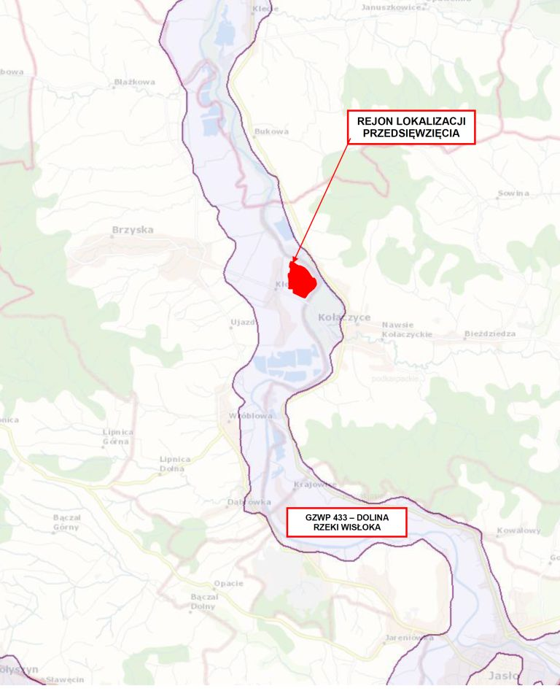
Mapa nr 30. Lokalizacja terenu realizacji przedsięwzięcia względem GZWP.

Lokalizacja najbliższych ujęć wody podziemnej (studnie wiercone) przedstawiono na poniższej mapie (w większym formacie zawartej w rozdziale XXII „Raportu…” jako załącznik nr 12).
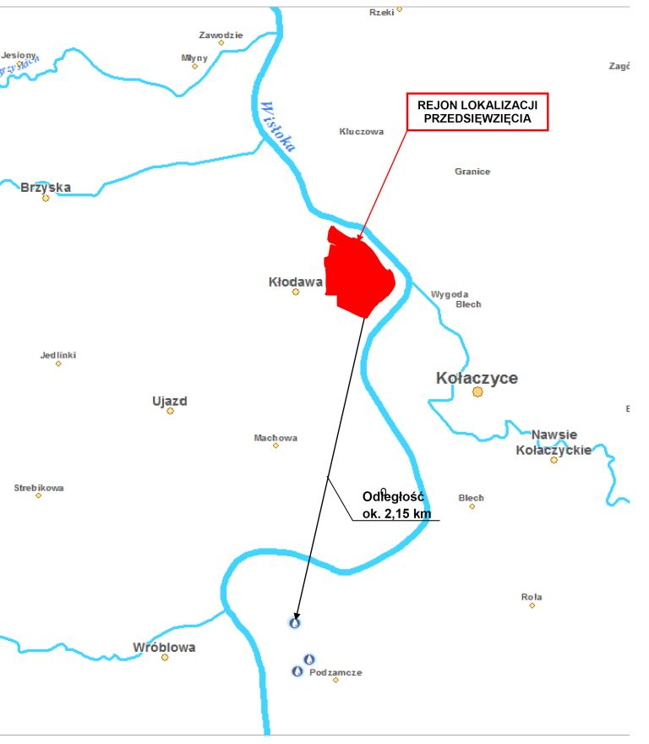
Mapa nr 31. Lokalizacja ujęć wody w pobliżu projektowanej eksploatacji złoża „Kłodawa 10”.
Najbliższa studnia wiercona jest w odległości około 2,15 km – a więc projektowane przedsięwzięcie nie stanowi dla niej zagrożenia. Na terenie przedsięwzięcia (na terenie Zakładu Przeróbczego) wykonana będzie studnia kopana lub wiercona na potrzeby socjalne zapewniająca pobór wody min. 0,5 m³/h, do około 1 m³/dobę. Na podstawie wierceń geologicznych z etapu dokumentowania złoża „Kłodawa 10” szacowana głębokość studni wynosić będzie około 10 – 12 metrów. Wstępną lokalizację studni kopanej lub wierconej przedstawiono na załącznikach 8a i 8b w rozdziale XXII „Raportu...”.
Na poniższej mapie przedstawiono lokalizację przedsięwzięcia eksploatacji złoża „Kłodawa 10” na tle mapy JCWPd (w większym formacie przedstawiono to jako załącznik nr 13 w rozdziale XXII „Raportu…”).
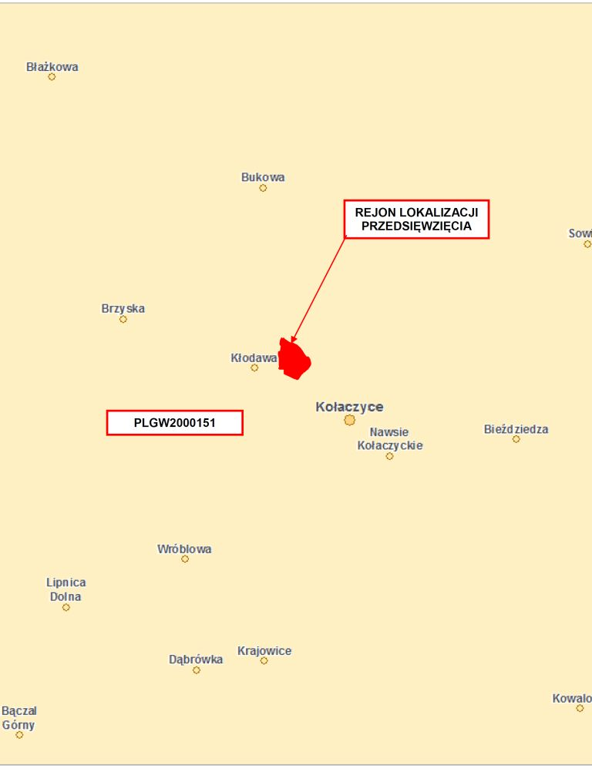
Mapa nr 32. Lokalizacja terenu realizacji przedsięwzięcia na tle mapy JCWPd.

5.1.6. Gleby
Analizowane przedsięwzięcie dotyczy wydobycia kruszywa z udokumentowanego złoża „Kłodawa 10” o łącznej powierzchni około 39,08 ha w miejscowości Kłodawa w granicach działek lub części działek o numerach ewidencyjnych: 82, 83, 84, 85, 86, 87, 88, 89, 90, 91, 92, 93, 94, 95, 96, 97, 98, 99, 100, 101/3, 101/4, 101/5, 101/6, 101/7, 102, 103, 104, 105, 106, 107, 108, 109, 110, 111, 112, 113, 114, 115, 116, 117, 118/1, 118/2, 119, 120, 121, 122, 123, 124/1, 124/2, 125, 126, 128, 129, 130, 131, 132, 133, 134, 135, 136, 137, 138, 139, 141, 142,143, 144, 145, 146, 147, 148, 149, 150, 151/1, 151/2, 151/3, 152, 153, 154, 155, 156, 157, 158, 159, 160, 161, 162, 163/1, 163/2, 164/1, 164/2, 165/1, 165/2, 166/1, 166/2, 167, 168.
Przez północną część terenu złoża przebiega linia energetyczna napowietrzna na potrzeby istniejących tu wcześniej budynków mieszkalnych (obecnie budynki te zostały już poddane rozbiórce). W ramach przedsięwzięcia linia ta zostanie zlikwidowana, a kruszywo z miejsca jej lokalizacji zostanie wydobyte zgodnie z obowiązującym Prawem geologicznym i górniczym (zatem nie ma potrzeby ustalania dodatkowych filarów ochronnych od sieci energetycznej, która zostanie zlikwidowana przed przystąpieniem do wydobycia). Wzdłuż fragmentu południowej granicy terenu realizacji przedsięwzięcia równolegle do drogi powiatowej przebiega napowietrzna linia telekomunikacyjna. W rejonie przebiegu napowietrznej linii telekomunikacyjnej wyznaczono pasy ochronne od jej słupów o szerokości 10 m. W związku z tym nie ma konieczności podejmowania dodatkowych prac w celu zabezpieczenia napowietrznych linii telekomunikacyjnych, ponieważ mieszczą się one w pasie ochronnym, w którym nie będą prowadzone żadne działania wydobywcze.
Na terenie przedsięwzięcia brak jest innych instalacji lub sieci zewnętrznych wodnych, gazowych lub kanalizacyjnych wymagających zachowanie filarów ochronnych.
Przez teren przedsięwzięcia przebiegają drogi lokalne dojazdowe do pól uprawnych przewidziane do likwidacji w związku z likwidacją tych pól w czasie wydobycia kruszywa. Na terenie lokalizacji złoża nie występują obecnie żadne obiekty kubaturowe (budynki mieszkalne zlokalizowane dotychczas na terenie realizacji przedsięwzięcia zostały już poddane całkowitej rozbiórce). Teren przedsięwzięcia jest płaski i w większości pokryty roślinnością ruderalną oraz uprawami rolnymi. Morfologicznie teren lokalizacji przedsięwzięcia jest równinny , o mało urozmaiconej rzeźbie terenu.
Szczegółowe zagospodarowanie terenu lokalizacji złoża i terenów w bezpośrednim sąsiedztwie zawarto w „Inwentaryzacji przyrodniczej…” omówionej w Rozdziale V „Raportu...” i przedstawionej, jako załącznik nr 9 w rozdziale XXIII „Raportu...”, Tom II.
5.1.7. Wody powierzchniowe w rejonie lokalizacji przedsięwzięcia
5.1.7.1. Położenie terenu lokalizacji przedsięwzięcia w nawiązaniu do ustaleń „Planu gospodarowania wodami w obszarze dorzecza Wisły”
Zgodnie z zapisami Planu gospodarowania wodami na obszarze dorzecza Wisły w rejonie lokalizacji przedsięwzięcia zlokalizowano najbliższe w stosunku do terenu eksploatacji złoża „Kłodawa 10”. Ze względu na lokalizację przedsięwzięcia oddziałuje ono na JCWP „Wisłoka od Ropy do Potoku Chotowskiego”. Lokalizację przedsięwzięcia i JCWP przedstawiono na poniższej mapie (w większym formacie to załącznik nr 14 w rozdziale XXII ,,Raportu…”).
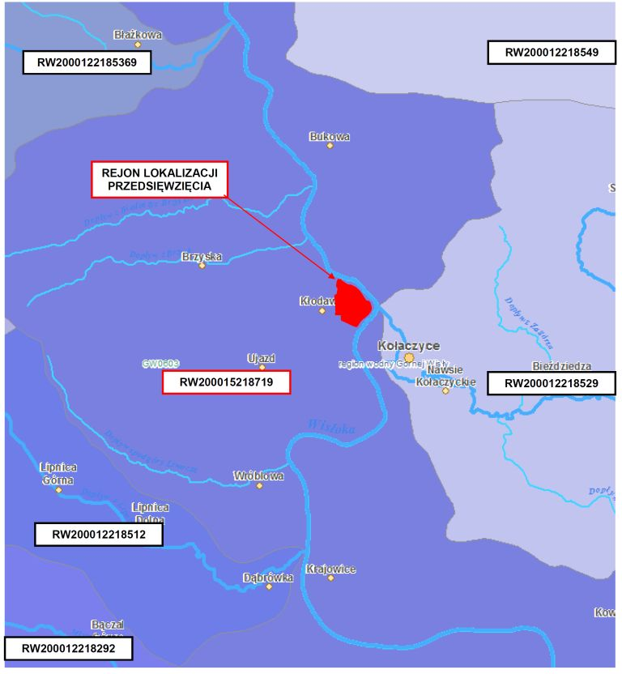
Mapa nr 33. Usytuowanie lokalizacji terenu eksploatacji złoża „Kłodawa 10” na mapie JCWP.
W poniższej tabeli przedstawiono kod, nazwę i typologię JCWP „Wisłoka od Ropy do Potoku Chotowskiego” dla terenu lokalizacji przedsięwzięcia w miejscowości Kłodawa.
Lp. wg Rozporządzenia Rady Ministrów | Kod JCWP | Nazwa JCWP | Typologia JCW
767 | PLRW200015218719 „Wisłoka od Ropy do Potoku Chotowskiego” | „Wisłoka od Ropy do Potoku Chotowskiego” | 15 (średnia rzeka wyżynna - wschodnia)

Uzasadnienie dla wyznaczania SZCW i SCW na obszarze dorzecza Wisły przedstawiono w poniższej tabeli.
Kod JCWP i nazwa | Status JCW wstępny | Status JCW ostateczny | Zmiany hydromorfologiczne uzasadniające wyznaczenie
PLRW200015218719 „Wisłoka od Ropy do Potoku Chotowskiego” | naturalna | naturalna | nie dotyczy

Ocena ryzyka nieosiągnięcia celów środowiskowych dla JCWP „Wisłoka od Ropy do Potoku Chotowskiego” na obszarze dorzecza Wisły przedstawiono w poniższej tabeli.

Lp. wg Rozporządzenia Rady Ministrów | Kod JCWP i nazwa | Czy JCW jest monitorowana? | Status JCW | Aktualny stan lub potencjał JCW | Ocena ryzyka nieosiągnięcia celów środowiskowych
392 | PLRW200015218719 „Wisłoka od Ropy do Potoku Chotowskiego” | monitorowana | naturalna | zły | zagrożona

Cele środowiskowe dla JCWP rzecznych na obszarze dorzecza Wisły, na których zlokalizowane jest analizowane przedsięwzięcie w poniższej tabeli.

Lp. wg Rozp. RM | Kod JCWP i nazwa | Cel środowiskowy
Lp. wg Rozp. RM | Kod JCWP i nazwa | Stan lub potencjał ekologiczny | Stan chemiczny
767 | PLRW200015218719 „Wisłoka od Ropy do Potoku Chotowskiego” | dobry stan ekologiczny; możliwość migracji organizmów wodnych na  odcinku cieku istotnego – Wisła od Potoku Chotowskiego do Ropy | dobry stan chemiczny

Zestawienie JCWP rzecznych, na których zlokalizowane jest przedsięwzięcie ze wskazaniem odstępstw oraz ich uzasadnieniem przedstawiono w poniższej tabeli.
Lp. wg Rozporządzenia Rady Ministrów | Kod JCWP i nazwa | Odstępstwo | Typ odstępstwa | Termin osiągnięcia dobrego stanu | Uzasadnienie odstępstwa
392 | PLRW200015218719 „Wisłoka od Ropy do Potoku Chotowskiego” | tak | przedłużenie terminu  osiągnięcia celu:  - brak możliwości  technicznych | 2027 | Brak możliwości technicznych. Wdrożenie skutecznych i efektywnych działań naprawczych wymaga szczegółowego rozpoznania wpływu zidentyfikowanej presji i możliwości jej redukcji. W bieżącym cyklu  planistycznym dokonano rozpoznania potrzeb w zakresie przywrócenia ciągłości morfologicznej w kontekście dobrego stanu ekologicznego JCWP. W programie działań zaplanowano działanie opracowanie wariantowej analizy sposobu udrożnienia budowli piętrzących na odcinku cieku istotnego - Wisłoka ze wskazaniem wariantu do realizacji oraz opracowaniem dokumentacji projektowej obejmujące szczegółową analizę lokalnych uwarunkowań, mającą na celu dobór optymalnych rozwiązań technicznych. Wdrożenie konkretnych działań naprawczych będzie możliwe dopiero po przeprowadzeniu ww. analiz. Ponadto w programie działań zaplanowano działanie budowa: przepławki na stopniu w km 69+720 rzeki Wisłoki, którego skutkiem będzie przywrócenie możliwości migracji ichtiofauny na wskazanym odcinku cieku w JCWP.

5.1.7.2. Zagrożenia powodziowe dla terenu lokalizacji złoża „Kłodawa 10”
Teren planowanego przedsięwzięcia wydobycia kruszywa naturalnego ze złoża „Kłodawa 10” znajduje się w strefie zagrożeń powodziowych dla Q1% (raz na 100 lat) oraz Q0,2% (raz na 500 lat), a dla Q10% (raz na 10 lat) zagrożenie powodziowe występuje na niewielkim obszarze terenu realizacji przedsięwzięcia.

Według aktualnie zamieszczonych map zawartych na stronach Wód Polskich (Informatyczny System Osłony Kraju) zasięgi wód powodziowych dla terenu lokalizacji złoża „Kłodawa 10” przedstawiono poniżej (mapy te w większym formacie stanowią załącznik nr 15a, 15b i 15c w rozdziale XXII „Raportu...”). Na mapach zagrożenia powodziowego wraz z głębokością wody jest przedstawione usytuowanie terenu realizacji przedsięwzięcia oraz:
- obszary, w których prawdopodobieństwo występowania powodzi jest wysokie i wynosi raz na 10 lat (Q_{10%}),
- obszary, w których prawdopodobieństwo występowania powodzi jest średnie i wynosi raz na 100 lat (Q_{1%}),
- obszary, w których prawdopodobieństwo występowania powodzi jest niska i wynosi raz na 500 lat (Q_{0,2%}).
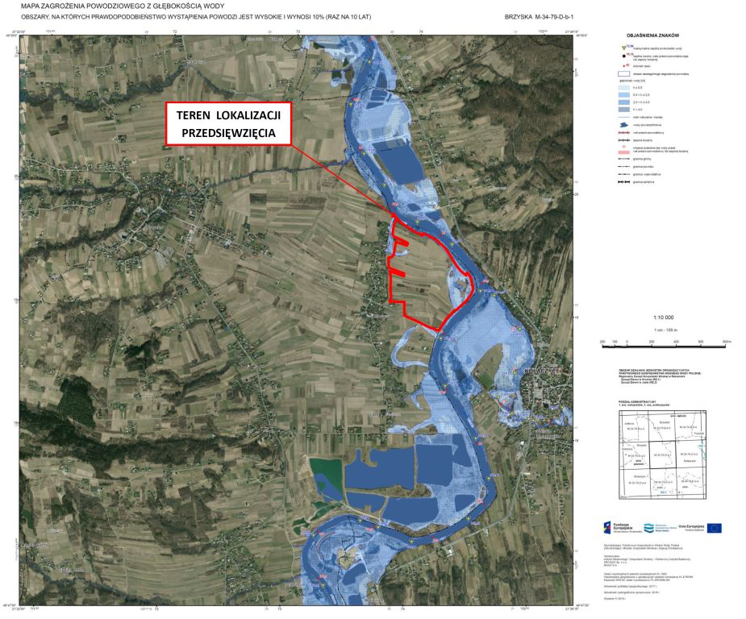
Mapa nr 34. Mapa zagrożeń powodziowych Q 10 %.
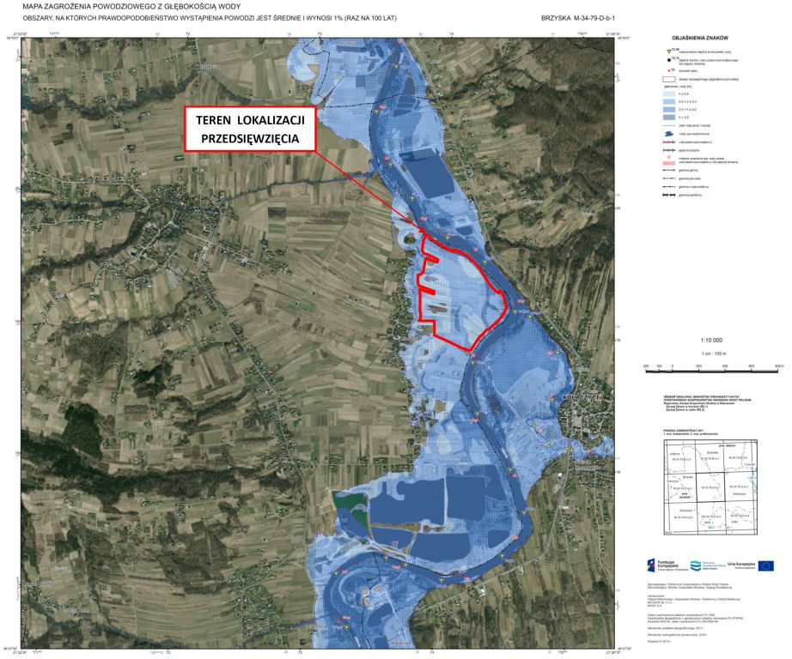
Mapa nr 35. Mapa zagrożeń powodziowych Q 1 %.
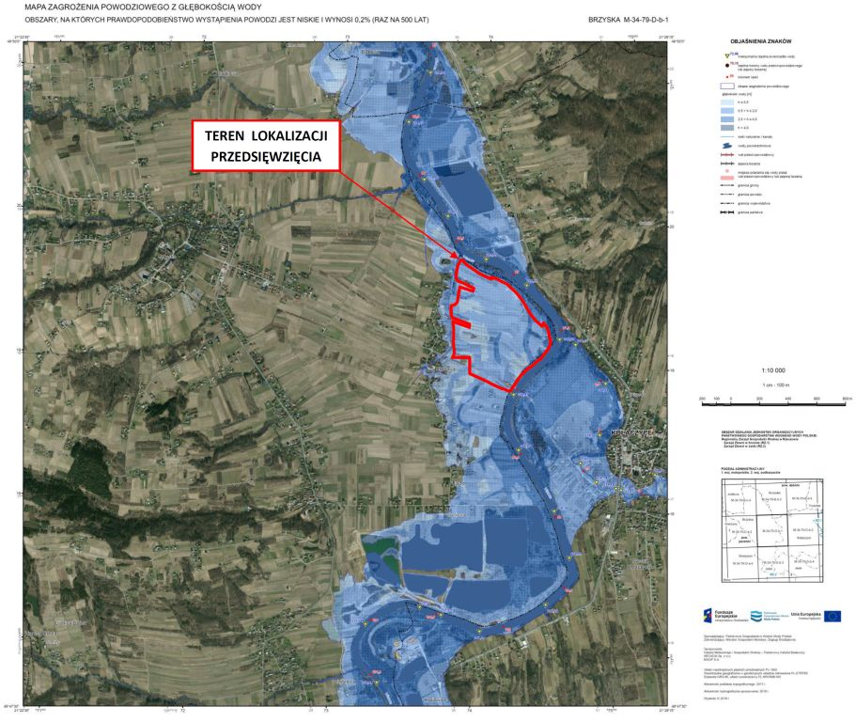
Mapa nr 36. Mapa zagrożeń powodziowych Q 0,2 %.
C. Podsumowanie zagrożeń powodziowych
Planowane przedsięwzięcie nie stwarza zagrożenia dla koryta rzeki Wisłoka i spełnia warunek normowy odnośnie pasa ochronnego (Polska Norma PN-G-02100 Szerokość pasów ochronnych wyrobisk odkrywkowych) – przewidziano eksploatację złoża „Kłodawa 10” w odległości min. 50 m od rzeki Wisłoka. Należy zwrócić uwagę, że zmiany morfologiczne w korycie rzeki Wisłoka są procesem złożonym i trwającym od wielu lat, ale wywołanym głównie poprzez płynącą w korycie rzeki wodę. Można powiedzieć, że procesy erozyjne w rzece Wisłoka zachodzą nieustannie i będą zachodziły niezależnie od tego czy w sąsiedztwie będzie zlokalizowane wydobycie kruszywa bądź nie. Zbiorniki wodne powstałe po eksploatacji kruszywa z analizowanego obecnie złoża „Kłodawa 10” nie będą w żaden sposób oddziaływały negatywnie na koryto rzeki (potwierdzają to dotychczasowe eksploatacje Inwestora na innych złożach jak np. „Wróblowa”).

Na podstawie wieloletnich doświadczeń eksploatacyjnych Inwestora wdrożone będą odpowiednie procedury na wypadek zagrożenia powodzią – co będzie miało odzwierciedlenie w obowiązujących w przyszłości dla terenu eksploatacji dokumentach:
a. Instrukcja bezpiecznego prowadzenia robót górniczych w warunkach występowania zagrożenia wodnego.
b. Plan ratownictwa na wypadek zagrożenia powodziowego.
Dla prowadzonych obecnie na innych terenie Inwestora wydobyć kruszywa ustalone są procedury postępowania na wypadek zagrożenia powodziowego i będą one obowiązywały również dla złoża „Kłodawa 10”. Podstawowymi zasadami stosowanymi w trakcie udostępniania, eksploatacji i po rekultywacji wyrobiska poeksploatacyjnego w celu ograniczenia zagrożenia powodzią są:
- przestrzeganie „Instrukcji bezpiecznego prowadzenia robót górniczych w warunkach zagrożenia wodnego” i „Planu ratownictwa na wypadek zagrożenia powodziowego”,
- uzyskane będzie pozwolenie wodno – prawne na lokalizację obiektów Zakładu Przerobu Kruszywa na terenie zalewowym (na dalszym etapie projektowania),
- lokalizacja terenu Zakładu Przerobu Kruszywa poza terenem zalewowym poprzez podniesienie poziomu terenu projektowanego Zakładu Przeróbczego ponad wysokość rzędnych wód powodziowych Q0,2%, Q1%. oraz Q10% wyznaczonych wg map zagrożenia powodziowego aktualnych w chwili prowadzenia prac związanych z zagospodarowaniem terenu Zakładu Przeróbczego.
- lokalizacja wszystkich technicznych elementów zagospodarowania Zakładu Przeróbczego czyli zbiornika bezodpływowego, zaplecza socjalno – administracyjno – magazynowego, wagi, zbiornika paliwa i urządzeń przeróbczych poza terenem narażonym na wystąpienie powodzi ponad Q0,2%, Q1%. oraz Q10% (po podwyższeniu rzędnych terenu Zakładu Przeróbczego ponad wysokość rzędnych wód powodziowych),
- parkowanie maszyn do wydobycia kruszywa i transportu kruszywa na terenach nie narażonych na zalewanie wodami powodziowymi,
- formowanie skarp zbiorników wodnych z łagodnym nachyleniem oraz obsianie ich trawą,
- ukształtowanie rzędnych terenów zielonych wokół nowych zbiorników bez zmian w stosunku do stanu przed rozpoczęciem eksploatacji, co nie zmieni dotychczasowego ukształtowania terenu i przepływu ewentualnych wód powodziowych wokół zbiorników.

W przypadku wystąpienia zagrożenia powodzią na tym terenie (Kierownictwo Zakładu będzie w trakcie eksploatacji w okresie zagrożeń powodziowych na rzece Wisłoce w ścisłym kontakcie ze służbami meteorologicznymi), samochody oraz maszyny robocze (spycharka, koparki, ładowarka) będą ewakuowane na teren Zakładu Przeróbczego na podwyższony ponad rzędne zagrożeń powodziowych teren.
Dotychczasowe kilkudziesięcioletnie doświadczenie eksploatacyjne innych firm np. PPKiUG „Kruszgeo” S.A. z okresowo zalewanymi Zakładami Eksploatacji Kruszywa nad Sanem, Dunajcem, Wisłoką czy Wisłokiem potwierdzają, że nawet całkowite zalanie terenów eksploatacji (przy oczywiście przestrzeganiu zakładowych procedur oraz instrukcji) nie stanowią znaczącego zagrożenia dla środowiska. Miało to miejsce w niektórych obiektach np. w 2010 roku dla ZEK Wróblowa, ZEK Bobrowniki i ZEK Kłaj. Nie stwierdzono tam po przejściu wód powodziowych uszkodzeń filarów i pasów ochronnych w zalanych Zakładach Eksploatacji Kruszywa oraz szkód w wodach podziemnych – co potwierdzają systematyczne kontrole laboratoryjne wód ze zbiorników kilku Zakładów Eksploatacji Kruszywa po zalaniu wodami powodziowymi przeprowadzone w Laboratorium WIOŚ Rzeszów i RLOŚ Rzeszów.

Podsumowując - na podstawie wieloletnich doświadczeń eksploatacyjnych Inwestora w kilkunastu Zakładach Eksploatacji Kruszywa wdrożone zostały odpowiednie procedury na wypadek zagrożenia powodzią – co gwarantuje minimalizację zagrożeń dla majątku Zakładu i dla środowiska w czasie planowanej eksploatacji złoża „Kłodawa 10”.

5.1.8. Klimat w rejonie lokalizacji przedsięwzięcia
Klimat województwa podkarpackiego i powiatu jasielskiego związany jest ściśle z ukształtowaniem powierzchni i podziałem fizjograficznym. Ogólnie klimat rejonu miejscowości Kłodawa (tym rejonu lokalizacji złoża „Kłodawa 10”) można określić, jako korzystny dla różnorodności przyrodniczej i działalności gospodarczej człowieka.
Poniżej zestawiono wydruki dotyczące róży wiatrów: zestawienie tabelaryczne róży wiatrów, wykres róży wiatrów, wykres prędkości wiatrów. Wydruki te stanowią analizę wydruków meteorologicznych, sporządzoną z użyciem programu EK-100 W 5.3 dla rejonu Stacji Tarnów – poniżej zestawiono wydruk róży wiatrów i prędkości wiatrów dla rejonu lokalizacji przedsięwzięcia w miejscowości Kłodawa.

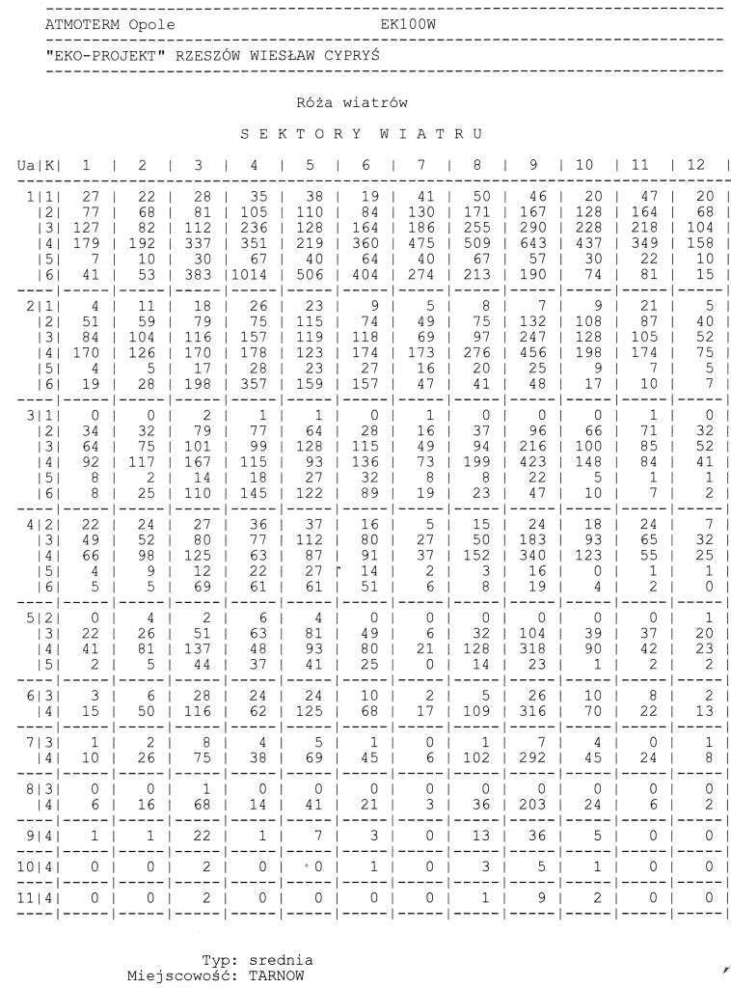
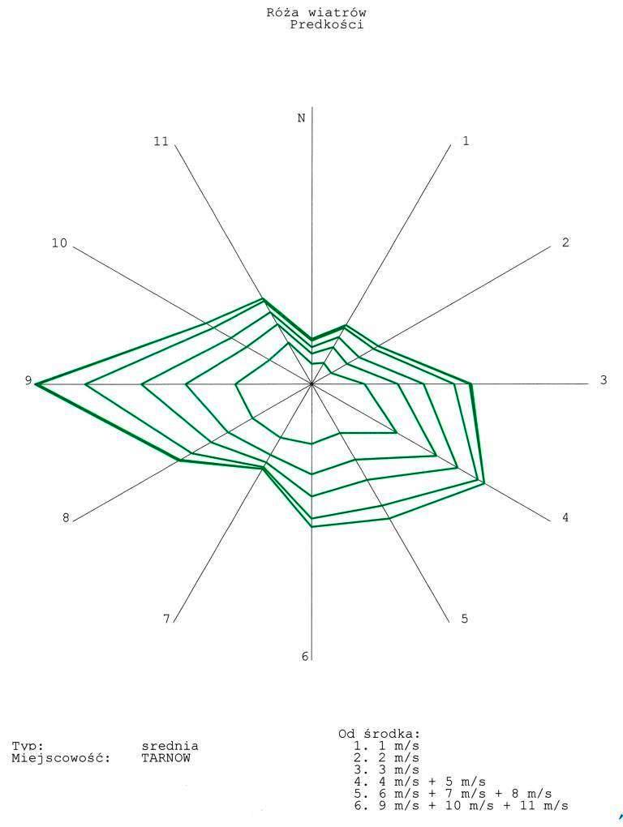

5.1.9. Inwentaryzacja przyrodnicza w obrębie przedsięwzięcia polegającego na eksploatacji kruszywa naturalnego ze złoża „Kłodawa 10” – dane ogólne
5.1.9.1. Podstawy opracowania
Inwentaryzacja przyrodnicza na zlecenie PPKiUG „Kruszgeo” S.A została wykonana w oparciu o informacje uzyskane w trakcie przeprowadzonych inwentaryzacji flory i fauny występującej w granicach działek lokalizacji przedsięwzięcia w Kłodawie, gmina Brzyska oraz w najbliższym sąsiedztwie, oparte o stosowane w nauce metodyki. Ponadto wykorzystano dostępne materiały kartograficzne i opracowania obejmujące omawiany teren jak również przepisy prawne odnoszące się do elementów przyrodniczych.
Poniżej przedstawiono spis materiałów (akty prawne, literatura, dokumenty) wykorzystanych w „Inwentaryzacji przyrodniczej”.
A. Akty prawne
• Dyrektywa 2009/147/WE z 30 listopada 2009 roku w sprawie ochrony dzikiego ptactwa.
• Dyrektywa 92/43/EWG w sprawie ochrony siedlisk przyrodn. oraz dzikiej fauny i flory.
• Obwieszczenie Wojewody Podkarpackiego z dnia 25 marca 1999 roku w sprawie wykazu aktów prawa miejscowego (Dz. Urz. Woj. Podkarpackiego z dnia 31 marca 1999 roku, nr 5 poz. 100).
• Rozporządzenie Ministra Środowiska z dnia 6 października 2014 roku w sprawie ochrony gatunkowej zwierząt (Dz. U. z 2014 roku, poz. 1348).
• Rozporządzenie Ministra Środowiska z dnia 9 października 2014 roku w sprawie ochrony gatunkowej roślin (Dz. U. z 2014 roku, poz. 1409).
• Rozporządzenie Ministra Środowiska z dnia 9 października 2014 roku w sprawie ochrony gatunkowej grzybów (Dz. U. z 2014 roku, poz. 1408).

B. Literatura dotycząca inwentaryzacji
• Matuszkiewicz, 2008, Przewodnik do oznaczania zbiorowisk roślinnych Polski.
• Wysocki, Sikorski, 2009, Fitosocjologia stosowana w ochronie i kształtowaniu krajobrazu.
• Rutkowski, 1998, Klucz od oznaczania roślin naczyniowych Polski niżowej.
• Bellmann, 1999, Owady.
• Bellmann, 2007, Ważki.
• Bellmann, 2009, Szarańczaki.
• Bellmann, 2011, Błonkówki.
• Berger, 2000, Płazy i gady Polski.
• Buszko, Masłowski, 2008, Motyle dzienne Polski.
• Chylarecki, Sikora, Cenian, 2009, Monitoring ptaków lęgowych.
• Dzwonko, 2008, Przewodnik do badań fitosocjologicznych.
• Głowaciński, 2001, Polska czerwona księga zwierząt. Kręgowce.
• Juszczyk, 1987, Płazy i gady krajowe.
• Kondracki, 2002, Geografia regionalna Polski.
• Mikusek, 2005, Metody badań i ochrony sów.
• Obidziński, Żelazo, 2011, Inwentaryzacja i waloryzacja przyrodnicza.
• Pławilszczikow, 1972, Klucz do oznaczania owadów.
• Pucek, 1984, Klucz do oznaczania ssaków Polski.
• Rutkowski, 1998, Klucz od oznaczania roślin naczyniowych Polski niżowej.
• Rychling, 1992, Kompleksowa geografia fizyczna.
• Svensson, 2012, Ptaki.
• Tomiałojć, Stawarczyk, Sikora i inni, 2003, Awifauna Polski.
• Trampler, 1990, Regionalizacja przyrodniczo-leśna.
• Tryjanowski i inni, 2009, Ekologia ptaków krajobrazu rolniczego.
• Walasz, 2000, Atlas Zimujących Ptaków Małopolski.
• Walasz, Mielczarek, 1992, Atlas Ptaków Lęgowych Małopolski.
• Wysocki, Sikorski, 2009, Fitosocjologia stosowana w ochronie i kształtowaniu krajobrazu.
• Zarzycki, 2001, Polska czerwona księga roślin. Paprotniki i rośliny kwiatowe.

C. Dokumentacje, mapy i dokumenty dotyczące terenu lokalizacji złoża „Kłodawa 10”
W „Raporcie…” w opisie podstawowych elementów przyrodniczych wykorzystano dane zawarte między innymi w opracowaniach, decyzjach i pismach:
- „Inwentaryzacja przyrodnicza terenu lokalizacji przedsięwzięcia wydobycia kruszywa naturalnego ze złoża „Kłodawa 10” w miejscowości Kłodawa, gmina Brzyska, powiat jasielski, województwo podkarpackie” – opracowanie ZUE „Eko-Projekt” Rzeszów z dnia 19.09.2022 roku.
- Mapa ewidencyjna terenu realizacji przedsięwzięcia PPKiUG „Kruszgeo” S.A. w miejscowości Kłodawa i terenów sąsiadujących.
- Mapa ewidencyjna terenu lokalizacji przedsięwzięcia firmy PPKiUG „Kruszgeo” S.A. i działek sąsiednich wydana przez Wójta Gminy Brzyska z zaznaczeniem terenu lokalizacji przedsięwzięcia, terenu na którym przedsięwzięcie będzie oddziaływać oraz obszaru 100 metrów od granicy terenu lokalizacji przedsięwzięcia.
- Uproszczony wypis z rejestru dla działek realizacji przedsięwzięcia w miejscowości Kłodawa wydany przez Starostę Jasielskiego z dnia 15.07.2022 roku.
- Zaświadczenie Wójta Gminy Brzyska o braku MPZP nr B.6724.55.2022 z dnia 20 lipca 2022 roku oraz wypis i wyrys Studium Uwarunkowań i Kierunków Zagospodarowania Przestrzennego Gminy Brzyska
- Fragmenty opracowania „Dokumentacja geologiczna złoża żwiru z piaskiem „Kłodawa 10” w kategorii C1” – opracowanie PPKiUG „Kruszgeo” S.A., Rzeszów z marca 2019 roku.
- Tło zanieczyszczeń powietrza w miejscowości Kłodawa wydane przez GIOŚ Departament Monitoringu Środowiska Regionalny Wydział Monitoringu Środowiska w Rzeszowie znak DMS-RZ.731.1.190.2022 z dnia 21.07.2022 roku.

5.1.9.2. Cel i zakres inwentaryzacji przyrodniczej
Przedmiotem opracowania jest rozpoznanie elementów przyrodniczych na terenie przeznaczonym pod przedsięwzięcie planowane przez PPKiUG „Kruszgeo” S.A.
w miejscowości Kłodawa, gmina Brzyska, powiat jasielski, województwo podkarpackie. Opracowanie ma na celu rozpoznanie przyrodnicze i ocenę terenu pod kątem przyszłej inwestycji.
Dane w przedmiotowym opracowaniu pochodzą z własnych obserwacji terenowych prowadzonych od lutego do września 2022 roku. Opracowanie obejmuje zarówno rozpoznanie flory oraz fauny. Dane gromadzono zgodnie z przyjętymi dla tego typu opracowań metodykami, które szczegółowo zostaną opisane w dalszej części niniejszego opracowania.

5.1.9.3. Lokalizacja złoża „Kłodawa 10”
A. Ogólna lokalizacja złoża „Kłodawa 10”
Przedmiotem opracowania jest inwentaryzacja elementów przyrodniczych na terenie przeznaczonym pod pobór kruszywa i Zakład Przeróbczy w miejscowości Kłodawa, gmina Brzyska, powiat jasielski, województwo podkarpackie. Inwentaryzacja ma na celu wskazanie, jakie gatunki flory i fauny występują na omawianym terenie.
Dane w przedmiotowym opracowaniu pochodzą z własnych obserwacji terenowych prowadzonych w 2022 roku (inwentaryzacją objęto cały obszar przeznaczony pod pobór kruszywa oraz najbliższe sąsiedztwo). Opracowanie obejmuje zarówno opis florystyczny, jak i faunistyczny (bezkręgowce, płazy, gady, ptaki i ssaki) omawianego terenu.
Dane gromadzono zgodnie z przyjętymi dla tego typu opracowań metodykami, które szczegółowo zostaną opisane w dalszej części niniejszego opracowania.
Na poniższej mapie przedstawiono lokalizację planowanego przedsięwzięcia wraz z obszarem objętym badaniami terenowymi.
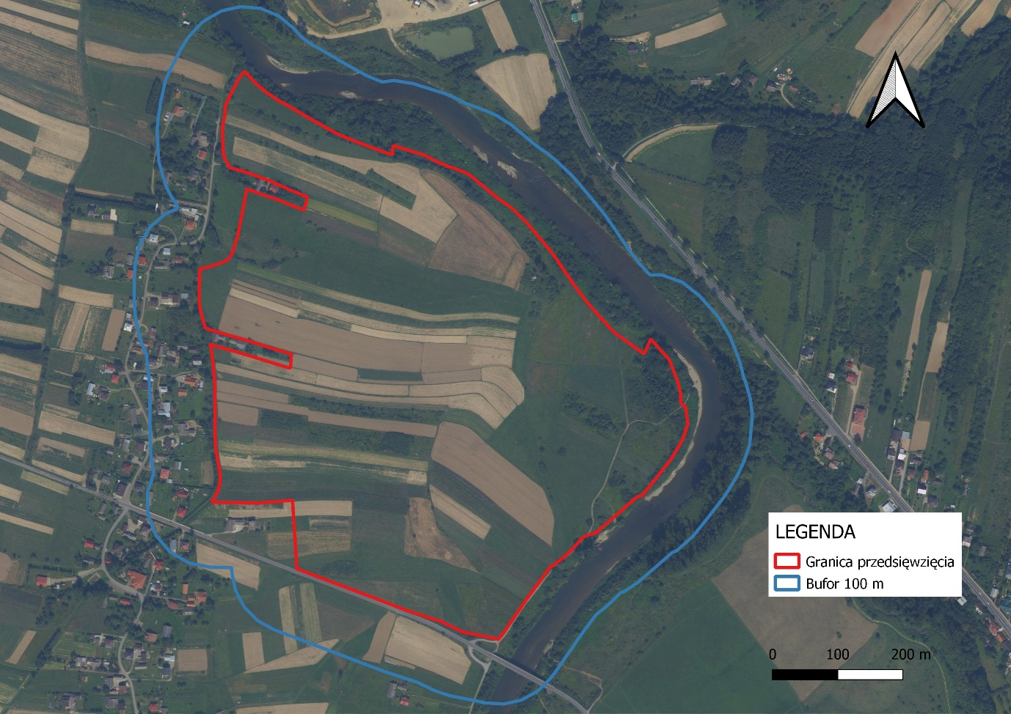
Mapa nr 37. Zakres opracowania inwentaryzacji przyrodniczej w Kłodawie

B. Lokalizacja przedsięwzięcia wg regionalizacji przyrodniczo-leśnej Tramplera (1990)
Zgodnie z regionalizacją przyrodniczo-leśną Tramplera (1990), teren objęty inwestycją został sklasyfikowany w VI Krainie Małopolskiej w Dzielnicy Wysoczyzn Sandomierskich i Mezoregionie Bocheńsko-Tarnowskim.
C. Lokalizacja przedsięwzięcia zgodnie z regionalizacją fizycznogeograficzną Polski Kondrackiego (2002)
Zgodnie z regionalizacją fizycznogeograficzną Polski Kondrackiego (2002) teren ten znajduje się w Mezoregionie Pogórze Ciężkowickie stanowiącym część Makroregionu Pogórze Środkowobeskidzkie, Podprowincji Zewnętrzne Karpaty Zachodnie i Prowincji Karpaty Zachodnie z Podkarpaciem Zachodnim i Północnym, w Regionie Karpackim.

D. Lokalizacja terenu przedsięwzięcia względem obszarów chronionych na podstawie ustawy z dnia 16 kwietnia 2004 roku o ochronie przyrody ( Dz. U. z 2018 roku, poz. 142)
- Lokalizacja względem Parków Narodowych
Najbliżej położonym parkiem narodowym jest Magurski Park Narodowy znajdujący się w odległości ok. 20 km na południe od terenu badań.

- Lokalizacja terenu przedsięwzięcia względem Rezerwatów Przyrody
Najbliżej położonym rezerwatem jest Rezerwat Przyrody "Golesz" znajdujący się w odległości ok. 3,4 km na południe od terenu badań. Na poniższej mapie przedstawiono lokalizację przedsięwzięcia względem tego rezerwatu przyrody.

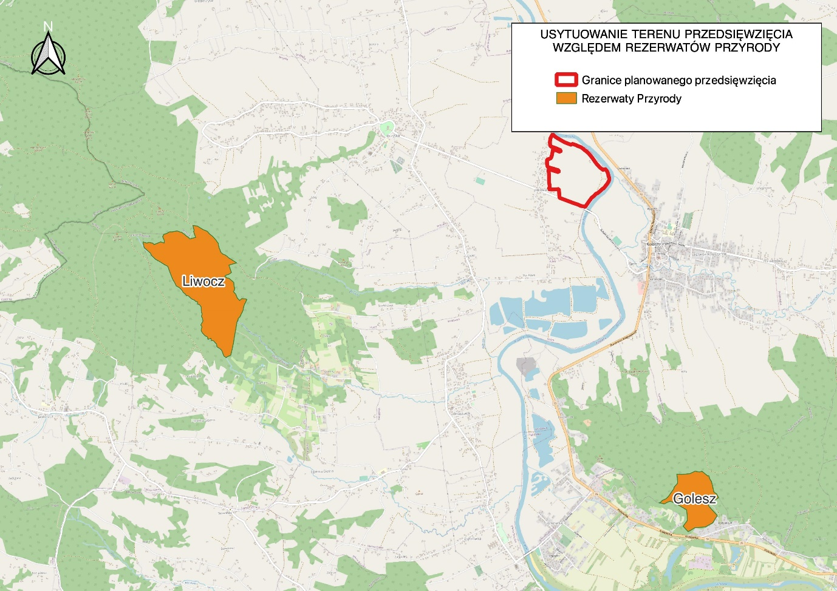
Mapa nr 38. Lokalizacja względem rezerwatów przyrody.

- Lokalizacja terenu przedsięwzięcia względem Parków Krajobrazowych
Najbliżej położonym parkiem krajobrazowym jest Park Krajobrazowy Pasma Brzanki znajdujący się w odległości ok. 5 km na zachód od terenu badań.

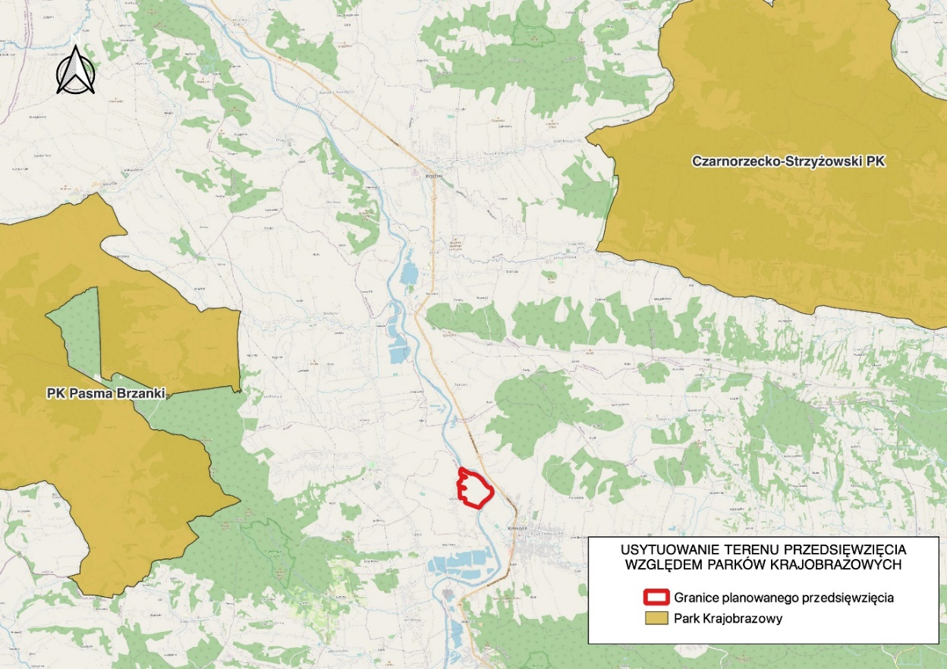
Mapa nr 39. Lokalizacja przedsięwzięcia względem parków krajobrazowych.
- Lokalizacja terenu przedsięwzięcia względem Obszarów Chronionego Krajobrazu
Najbliżej położonym obszarem chronionego krajobrazu jest Obszar Chronionego Krajobrazu Pogórza Ciężkowickiego, znajdujący się w odległości ok. 8,3 km. Poniżej przedstawiono na mapie lokalizację przedsięwzięcia względem tego Obszaru .
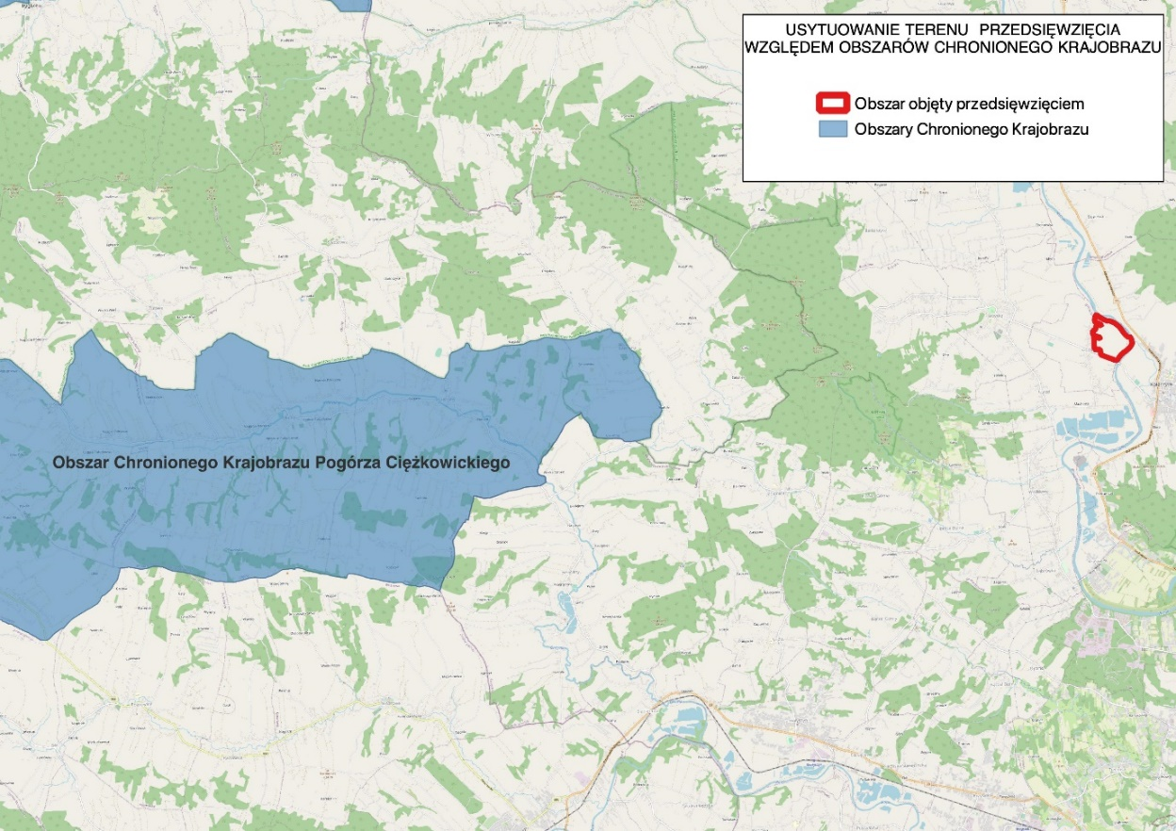
Mapa nr 40. Lokalizacja złoża „Kłodawa 10” względem Obszarów Chronionego Krajobrazu.
- Lokalizacja terenu przedsięwzięcia względem Obszarów Natura 2000
Planowane przedsięwzięcie znajduje się częściowo w granicach obszaru mającego znaczenie dla Wspólnoty Wisłoka z dopływami (kod PLH180052).
Najbliżej położonym obszarem specjalnej ochrony ptaków Natura 2000 jest obszar Natura 2000 Beskid Niski PLB180005 znajdujący się w odległości ok. 20 km od terenu opracowania.
Na poniższych mapach przedstawiono lokalizację przedsięwzięcia w Kłodawie względem tych Obszarów Natura 2000.
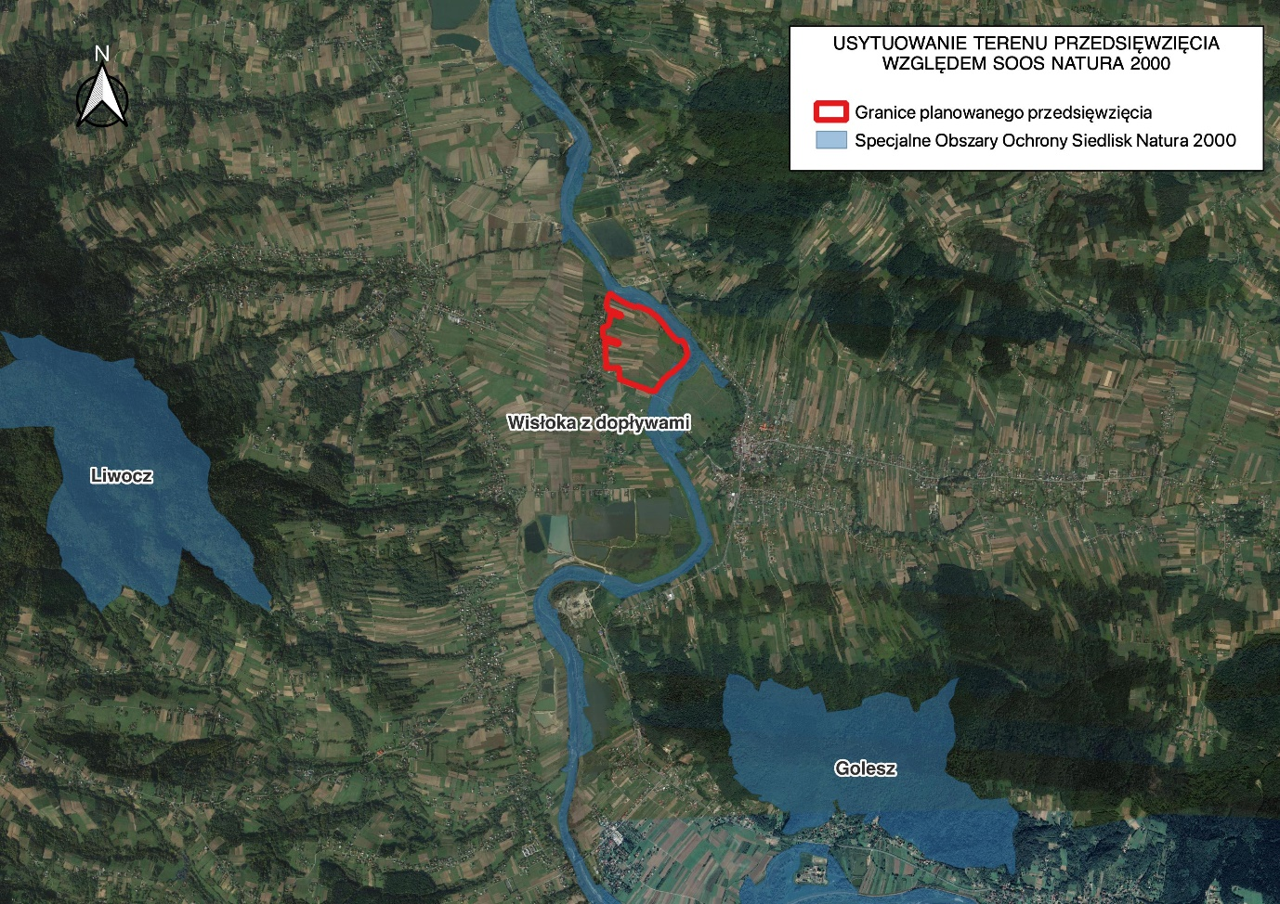
Mapa nr 41. Lokalizacja względem obszarów siedliskowych Natura 2000
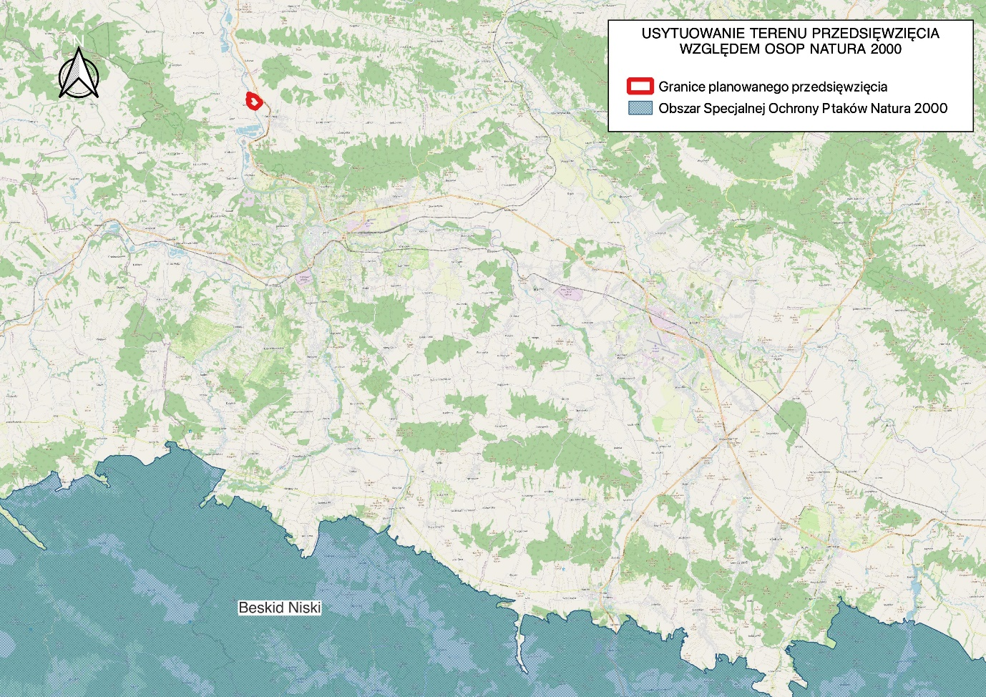
Mapa nr 42. Lokalizacja względem obszaru Natura 2000 „Beskid Niski”.

Obszar Natura 2000 Wisłoka z dopływami (PLH180052) obejmuje rzekę Wisłokę na odcinku od północnej granicy Ostoi Magurskiej do mostu drogowego na trasie Pilzno-Kamienica wraz z dopływami: - Iwielką od mostu w m. Draganowa do ujścia, - Kamienicą od mostu na trasie Brzostek - Smarzowa w m. Siedliska -Bogusz do ujścia, - Ropą od zapory zbiornika Klimkówka do ujścia z dopływami: Sękówką od mostu na drodze Ropica - Małastów do ujścia, Olszynką od mostu na trasie Nagórze - Wlk. Strona (przy ujściu Czermianki) do ujścia, Libuszanką od mostu na trasie Rozdziele - Bednarka do ujścia, - Jasiołką od mostu na trasie Barwinek - Dukla w Trzcianie do ujścia do Wisłoki. Rzeka Wisłoka jest prawobrzeżnym dopływem Wisły o długości 163,6 km i powierzchni zlewni 4110,2 km². Wisłoka bierze początek na wysokości około 600 m n.p.m. na południowym stoku Dębnego Wierchu oraz między Popowymi Wierchami, a Kamiennym Wierchem w Beskidzie Niskim zbudowanym z utworów fliszowych. Płynąca początkowo w kierunku wschodnim rzeka, na wysokości wodowskazu Krempna zmienia kierunek na północny, a głęboko wcięta dolina Wisłoki rozcina pasma zbudowane z piaskowców magurskich, piaskowców i łupków krośnieńskich. W dalszym biegu - poniżej Żmigrodu- rzeka przepływa przez Pogórze Jasielskie i Kotlinę Jasielsko-Krośnieńską.
Poniżej Jasła Wisłoka opuszcza Kotlinę i aż do Pilzna przepływa południkowo przełomem Pogórzy: Strzyżowskiego i Ciężkowickiego. Szerokość doliny sięga 2 km a jej dno wypełniają mady, piaski i żwiry rzeczne. W górnym swoim biegu Wisłoka ma charakter górski, który cechuje duża zmienność przepływu. Intensywne opady atmosferyczne, przy znacznym spadku rzeki oraz braku zbiorników retencyjnych, stwarzają dobre warunki szybkiego i znacznego odpływu. Spływ odbywa się w znacznym stopniu powierzchniowo, wskutek czego w okresie posuchy występują bardzo małe przepływy a w okresach deszczowych gwałtowne i wielkie wezbrania. Poniżej Magurskiego Parku Narodowego teren zlewni pokryty jest polami uprawnymi, łąkami oraz lasami iglastymi i mieszanymi. W dolinach jak i na terenach płaskich wzdłuż rzeki dominują użytki zielone i grunty orne. Dno rzeki stanowią płyty piaskowca i łupku oraz piasek i żwir. Miejscami znajdują się piaszczyste łachy będące efektem akumulacji produktów wietrzenia skał. Jest to rzeka o przeciętnej szerokości 40 m i średniej głębokości 0,7 - 1 m. Wisłoka cechuje się bardzo zmienną ilością przepływającej wody oraz znacznymi wahaniami jej poziomu. Różnica w poziomie wody może sięgać nawet 5 m. W okresie intensywnych opadów następuje bardzo silne zmętnienie wody na skutek spływu do niej cząstek mineralnych spłukiwanych z otaczających gór i pól uprawnych. Zmętnienie wód nie utrzymuje się bardzo długo. Rzeka tworzy tu liczne zakola i meandry, często zmieniając kierunek. Rzeka płynie swobodnie kamienistym korytem pokrytym niewielką ilością osadów. Poniżej ujścia Jasiołki płynie korytem o szerokości nawet do 90 m i głębokości średniej 1-2 m. Umocnienia regulacyjne zlokalizowane są przede wszystkim w okolicach Jasła. Tutaj efektem wezbrań jest jej rozlewanie się w dolinie nawet na szerokość przekraczającą 1 km.
Najbardziej znaczącymi dopływami rzeki Wisłoki na tym odcinku jest rzeka Ropa oraz Jasiołka. Dolina Ropy do m. Ropa biegnie równolegle do biegu fałdowań. Stoki doliny są strome. Od Gorlic do ujścia Ropa przepływa przez obniżenie gorlickie. Stoki doliny bardzo łagodne. Od ujścia Olszanki Ropa zmienia kierunek z północno wschodniego. na południowo wschodni zgodny z biegiem fałd. Dno doliny rozszerza się do 1,5 km. Wypełniają je mady i piaski rzeczne. Obszar zlewni ma charakter rolniczy z niewielkim udziałem lasów. Rzeka płynie w szerokiej dolinie z licznymi, dość gęsto rozmieszczonymi wsiami i przysiółkami. Na terenie województwa małopolskiego w zlewni Ropy prowadzona jest eksploatacja złóż ropy naftowej (rejon Biecza i Krygu) oraz przetwórstwo ropy naftowej (Gorlice).

Ropa płynie tutaj naturalnym korytem, o dnie żwirowym, lokalnie żwirowo-kamienistym z nielicznymi wychodniami warstw piaskowców magurskich tworzących tzw. berda, czyli ukośnie do prądu sterczące z wody rzędy warstw skalnych, stanowiące dobre siedlisko dla ryb łososiowatych.
Od ujścia Libuszanki Ropa płynie wciętym częściowo uregulowanym i obwałowanym korytem. Ponieważ regulacji rzeki dokonano stosunkowo dawno posiada ona charakter stosunkowo naturalny. średnia szerokość rzeki wynosi około 40 m, natomiast głębokość 1,5-2,0 m. i nie ulega zbyt dużym wahaniom. Brzegi rzeki ciągle silnie porośnięte są drzewami oraz krzewami dzięki czemu nie dochodzi do deficytów tlenowych ani też do nadmiernego nagrzewania się wody. Porost roślinności wodnej nadal jest skromny, chociaż oprócz glonów i mchów występują także skupiska rdestnicy. Dno nadal pozostaje skaliste ze złogami osadów ilastych oraz piaskowych. Odcinki wody typowe dla pstrąga czy lipienia z dużą ilością ukryć i kamieni przeplatane są odcinkami o większej akumulacji materii organicznej i większą ilością makrofitów.
Rzeka Jasiołka poniżej Dukli przepływa przez obszary gęsto zaludnione, o charakterze rolniczym i rolniczo-przemysłowym, z niewielką ilością lasów. Większe miejscowości w zlewni to: Dukla, Jedlicze i Jasło. Wody Jasiołki ujmowane są do celów komunalnych oraz przemysłowych. Głównymi źródłami zanieczyszczenia wód w zlewni Jasiołki są ścieki przemysłowe z oczyszczalni RAF-EKOLOGII Sp. z o.o. w Jedliczu i CHROM STYL S.A. w Jaśle oraz ścieki komunalne z dwóch miast: Dukla i Jedlicze. W dalszej części rzeka systematycznie zwiększa głębokość do ok. 0,8 m, zaś w części przyujściowej głębokość rzeki wynosi ok. 1,2 m, przy szerokości średniej ok. 25-30 m. W górnym biegu jej dno jest kamienisto żwirowe, z niewielką liczbą naturalnych progów skalnych. Ponieważ ciek jest stosunkowo płytki powyżej naturalnych progów tworzą się niewielkie plosa stojącej wody i w tych miejscach tworzą się osady ilasto -piaskowe. Brzegi koryta potoku są zakrzaczone i zalesione, przez co woda osłonięta jest od nadmiernego nagrzewania się. Porost roślinności wodnej jest słaby i ograniczony zasadniczo do glonów nitkowatych i krzaczkowatych, oraz niewielkiej ilości mchu. W dolnej części Jasiołka zwiększa głębokość, przy czym dno nadal pozostaje skaliste z niewielkimi ilościami osadów ilastych oraz piaskowych, w miejscach spowolnionego przepływu prądu głębokość rzeki wynosi nawet ponad 1 m. Brzegi nadal porośnięte silnie drzewami i krzewami. W pozakorytowej części doliny Wisłoki i jej dopływów zostały włączone głównie siedliska łęgowe, porośnięte spontaniczną roślinnością nadrzeczną.
Zwykle zajmują one wąski pas wzdłuż brzegu, jednak niektóre odcinki dolin, zarówno Wisłoki jak i innych cieków, wchodzących w skład ostoi, np. Kłopotnicy biegną wśród rozległych, leśno-zaroślowych ekosystemów łęgowych. Nad Kłopotnicą (między Zawadką Osiecką i Dobrynią) oraz nad Iwielką znajdują się rozległe kompleksy łąk świeżych i zmiennowilgotnych, w tym trzęślicowych - niezwykle rzadkich w Karpatach. Ważna ostoja wielu gatunków ryb, cennych z ochroniarskiego i gospodarczego punktu widzenia. Występujące zróżnicowanie siedlisk daje dobre warunki do wzrostu i rozwoju fauny typu reofilnego, w mniejszym stopniu dla takich siedlisk jest stosunkowo niewiele. Obecność drzew oraz krzewów wzdłuż biegu rzeki i tym samym jej zacienienie stwarza dobre warunki do rozwoju fauny bezkręgowej. Najcenniejszymi zbiorowiskami roślinnymi wyróżnionymi w dolinach obszaru Wisłoka z dopływami są lasy i zarośla łęgowe (łęgi wierzbowe i pozostałości łęgów topolowych, fragmenty podgórskiego łęgu jesionowego oraz nadrzecznej i bagiennej olszynki górskiej i łęgu wiązowo-dębowego. Ekosystemy te w wielu miejscach zachowane są w postaci zbliżonej do naturalnej lub nieznacznie przekształconej. Zastępczymi, półnaturalnymi zbiorowiskami, o wysokiej wartości przyrodniczej, są łąki rajgrasowe oraz podmokłe ze związku Calthion oraz Molinion. Na szczególną uwagę zasługują łąki trzęślicowe w rejonie Zawadki Osieckiej, występujące tam w kompleksie z łęgami wierzbowymi, olszynką górską i łęgiem jesionowym. W niektórych przypadkach, gdy terasa zalewowa jest bardzo wąska, a na zboczach doliny znajdują się wartościowe zbiorowiska grądowe, włączano je również do obszaru ostoi.
Niezwykle istotnymi siedliskowo obiektami w dolinach Wisłoki i Ropy są starorzecza (nad Ropą: Siepietnica, Siedliska Sławęcińskie, Topoliny; nad Wisłoką: Krajowice). W ich otoczeniu, nie tylko utrzymały się różnorodne zbiorowiska łęgowe, ale także znajdują się tam stanowiska rzadkich i chronionych gatunków roślin naczyniowych. W Wisłoce stwierdzono występowanie 30 gatunków ryb oraz jeden gatunek minogów w tym z rodziny łososiowatych 3 gatunki, karpiowatych 20 gatunków, głowaczowatych 1 gatunek, kozowatych 2 gatunki szczupakowate 1 gatunek, okoniowate 2 gatunki i sumowate 1 gatunek. Najliczniej występują ryby karpiowate a dominującym gatunkiem jest kleń. Gatunki wiodące w Wisłoce to pstrąg potokowy, strzebla potokowa, głowacz pręgopłetwy, brzanka, brzana, kiełb krótkowąsy i kleń. W dorzeczu Jasiołki stwierdzono występowanie 20 gatunków ryb, z tego w górnej części 14 gatunków. W górnym jak i w dolnym odcinku zdecydowanie dominuje kleń. Spory udział w ichtiofaunie rzeki ma też brzana, pstrąg potokowy, szczupak oraz okoń. Występuje też lipień i świnka i gatunki chronione, z których dominuje piekielnica, zaś towarzyszą jej śliz oraz strzebla potokowa.
W rzece Ropie stwierdzono występowanie 12 gatunków ryb. Ilościowo dominują klenie, lipienie i strzeble potokowe. W dolnym odcinku rzeki liczba gatunków zwiększa się do 21, gdzie w połowach wędkarskich dominuje kleń, znaczący jest udział brzany i lipienia. Rzeka Wisłoka i jej dorzecze objęte jest krajowym programem restytucji ryb wędrownych, zaś jej dopływy na tym odcinku są wymieniane jako jedne z głównych cieków dorzecza o walorach kwalifikujących ją jako podstawowe tarlisko anadromicznych ryb wędrownych i siedlisko ryb prądolubnych, będących w sferze zainteresowania Unii Europejskiej. Dzięki współpracy Okręgów Polskiego Związku Wędkarskiego w Krośnie i w Rzeszowie a także Instytutu Rybactwa śródlądowego trwają obecnie pracę nad restytucją gatunków reofilnych i wędrownych w tym certy, troci, łososia i jesiotra ostronosego. Obszar całościowo stanowi cenny zasób zróżnicowanych siedlisk dla gatunków zwierząt rzadkich i poddanych ochronie związanych ze środowiskiem wodnym - występują tu cztery gatunki ryb z załącznika II Dyrektywy Siedliskowej, a jeden jest przedmiotem prowadzonego obecnie programu restytucji.

5.1.9.4. Inwentaryzacja przyrodnicza – dane szczegółowe.
5.1.9.4.1. Inwentaryzacja flory i zbiorowisk roślinnych
A. Metodyka badań flory i zbiorowisk roślinnych
Do przygotowania niniejszego opracowania wykorzystano własne obserwacje
i badania fitosocjologiczne wykonywane w terenie w 2022 roku. Zasięg terytorialny prac obejmował tereny działek przeznaczonych na planowaną inwestycję oraz najbliższe sąsiedztwo do ok. 50 m od granic działek inwestycyjnych. Prace podzielone zostały na część terenową oraz kameralną. Przed przystąpieniem do prac terenowych dokonano analizy dostępnych materiałów kartograficznych. W tym celu wykorzystano mapy kartograficzne, ewidencyjne, dostępne zdjęcia satelitarne oraz ortofotomapy. Na podstawie powyższych dokumentów wstępie wyróżniono płaty roślinności charakteryzujące się odmienną strukturą. Wstępny podział zbiorowisk roślinnych został zweryfikowany podczas pierwszej wizyty terenowej – rekonesansu. Rekonesans odbył się w dniu 10 kwietnia 2022 roku. Miał on na celu zweryfikowanie wcześniej wyznaczonych granic zbiorowisk, wyróżnienie poszczególnych płatów roślinności oraz uzyskanie ogólnego, możliwie kompletnego wyobrażenia o florystycznym zróżnicowaniu zbiorowisk na badanym terenie, o strukturze zasięgach i rozmieszczeniu fitocenoz różnych zbiorowisk, w powiązaniu z warunkami środowiska, także o historii roślinności i roli gospodarki człowieka w jej kształtowaniu.
W wyniku rekonesansu wyróżniono poszczególne płaty (fizjocenozy) na omawianym terenie. Właściwa część badań terenowych polegała na inwentaryzacji każdego wyróżniającego się płatu roślinności znajdującego się w granicach działek inwestycyjnych. Prace zostały tak rozplanowane w czasie, aby ująć aspekt wiosenny oraz letni opisywanych zbiorowisk. W sumie dokonano (z wyłączeniem rekonesansu) dwóch wizyt terenowych. Wizyty te odbyły się w dniach 20 czerwca oraz 24 lipca 2022 roku. Dane otrzymane w wyniku wizyt terenowych zostały przeanalizowane w ramach prac kameralnych. W wyniku tych prac, określono przynależność syntaksologiczną poszczególnych płatów następnie na podkłady mapowe naniesiono zbiorowiska w wyniku tych prac powstały mapy roślinności rzeczywistej badanego terenu. Prace inwentaryzacyjne przeprowadzono zgodnie z wytycznymi zawartymi w Przewodniku badań fitosocjologicznych (Dzwonko 2008) oraz zaleceń Lubuskiego Klubu Przyrodników w Świebodzinie. Kryteria wyboru płatów roślinnych, systematykę zbiorowisk i sposób ich identyfikacji zaczerpnięto z Przewodnika do oznaczania zbiorowisk roślinnych Polski (Matuszkiewicz 2008). Szczególną uwagę zwracano na siedliska cenne przyrodniczo, rośliny będące pod ochroną gatunkową, oraz rośliny inwazyjne.
B. Wyniki badań flory i zbiorowisk roślinnych
W wyniku badań terenowych stwierdzono występowanie zbiorowisk roślinnych z następujących klas: Molinio-Arrhenatheretea, Salicetea purpurea, Stellarietea mediae, Artemisietea vulgaris i Rhamno-Prunetea.
Zbiorowiska segetalne towarzyszące uprawom z klasy Stellarietea mediae wykształciły się na większości terenu objętego inwentaryzacją oraz planowanym przedsięwzięciem na gruntach użytkowanych rolniczo. Towarzyszą uprawom zbóż, soi i roślin okopowych. Te zbiorowiska posiadają niską wartość przyrodniczą, ponadto nie stwierdzono w nich występowania gatunków roślin i grzybów chronionych na podstawie Rozporządzenia Ministra Środowiska z dnia 9 października 2014 roku w sprawie ochrony gatunkowej roślin (Dz. U. z 2014 roku, poz. 1409) i Rozporządzenia Ministra Środowiska z dnia 9 października 2014 roku w sprawie ochrony gatunkowej grzybów (Dz. U. z 2014 roku, poz. 1408).
Zbiorowiska z klasy Molinio-Arrhenatheretea wykształciły się w kilku dużych płatach na terenie planowanego przedsięwzięcia. Zbiorowiska te wykształciły się w postaci ubogich łąk i pastwisk z rzędu Arrhenatheretalia elatioris i Cynosurion o zubożonym składzie gatunkowym z dominującym rajgrasem wyniosłym, kupkówką pospolitą, wiechliną łąkową oraz niewielką domieszką roślin dwuliściennych takich jak: firletka poszarpana, jastrun właściwy, krwawnik pospolity, groszek łąkowy.

W składzie gatunkowym tych muraw znajduje się znaczna domieszka gatunków ruderalnych w tym w szczególności nawłoci późnej. Biorąc pod uwagę skład gatunkowy, znaczny udział roślin ruderalnych płaty te nie przedstawiają wysokich walorów przyrodniczych, nie można ich również zaliczyć do siedliska przyrodniczego 6510 niżowe i górskie ekstensywnie użytkowane łąki świeże. W obrębie ww. zbiorowisk nie stwierdzono gatunków roślin i grzybów chronionych na podstawie Rozporządzenia Ministra Środowiska z dnia 9 października 2014 roku w sprawie ochrony gatunkowej roślin (Dz. U. z 2014 roku, poz. 1409) i Rozporządzenia Ministra Środowiska z dnia 9 października 2014 roku w sprawie ochrony gatunkowej grzybów (Dz.U. z 2014 roku, poz. 1408).

Zbiorowiska z klasy Salicetea purpurea wykształciły się postaci drzewostanów nawiązujących do łęgów wierzbowo-topolowych Populetum albae z wierzbą kruchą oraz topolą białą oraz kadłubowych płatów zbiorowisk (wiklin nadrzecznych) Salicetum triandro-viminalis z wierzbą trójpręcikową i wierzbą wiciową. Zbiorowiska nawiązujące do Salicetum triandro-viminalis i łęgów wierzbowo-topolowych Populetum albae wykształciły się nad brzegiem Wisłoki (poza planowaną eksploatacją - w obrębie filara ochronnego). Ze względu na strukturę, skład gatunkowy (duży udział nawłoci późnej i słonecznika bulwiastego oraz kolczurki klapowanej w runie oraz brak okresowych zalewów nie można tych zbiorowisk zaliczyć do siedliska przyrodniczego 91E0 - Łęgi wierzbowe, topolowe, olszowe i jesionowe (Salicetum albae, Populetum albae, Alnenion glutinoso-incanae, olsy źródliskowe). Pomimo to zbiorowiska te przedstawiają znaczną wartość przyrodniczą jako siedliska dla wielu organizmów związanych z ekosystemami rzecznymi. Nie stwierdzono tu gatunków roślin i grzybów chronionych na podstawie Rozporządzenia Ministra Środowiska z dnia 9 października 2014 roku w sprawie ochrony gatunkowej roślin (Dz. U. z 2014 roku, poz. 1409) i Rozporządzenia Ministra Środowiska z dnia 9 października 2014 roku w sprawie ochrony gatunkowej grzybów (Dz. U. z 2014 roku, poz. 1408).

Zbiorowiska ruderalne z klasy Artemisietea vulgaris występują w granicach terenu objętego planowanym poborem kruszywa na terenach gdzie zaniechano użytkowania rolnego gruntów oraz w sąsiedztwie Wisłoki i dawnej zabudowy. Najczęstszą formą tych zbiorowisk są zbiorowiska z nawłocią późną, przymiotnem kanadyjskim, bylicą pospolitą oraz trzcinnikiem piaskowym i pokrzywą zwyczajną. Zbiorowiska te przedstawiają niską wartość przyrodniczą.

W ich obrębie nie stwierdzono w nich występowania gatunków roślin i grzybów chronionych na podstawie Rozporządzenia Ministra Środowiska z dnia 9 października 2014 roku w sprawie ochrony gatunkowej roślin (Dz. U. z 2014 roku, poz. 1409) i Rozporządzenia Ministra Środowiska z dnia 9 października 2014 roku w sprawie ochrony gatunkowej grzybów (Dz. U. z 2014 roku, poz. 1408).

Zbiorowiska z klasy Rhamno-Prunetea reprezentowane są przez różnogatunkowe zadrzewienia z tarniną, bzem czarnym, głogiem jednoszyjkowym, dereniem, wierzbą uszatą, dębem szypułkowym, czeremchą pospolitą oraz w runie nawłocią późną, wiechliną gajową, pokrzywą zwyczajną, wrotyczem, jeżynami, maliną właściwą. Omawiane zbiorowisko wykształciło się w kilku płatach rozrzuconych po całym terenie opracowania. Nie jest ono zbyt cenne z florystycznego punktu widzenia choć może ze względu na swoją fizjonomię dawać schronienie ptakom oraz drobnym ssakom, jak również stanowić dla nich cenne żerowisko (np. owoce jeżyny). Nie stwierdzono występowania gatunków roślin objętych ochroną na podstawie Rozporządzenia Ministra Środowiska z dnia 9 października 2014 roku w sprawie ochrony gatunkowej roślin (Dz. U. z 2014 roku, poz. 1409).
Roślinność urządzona przydomowa występuje w obrębie zabudowań. W jej skład wchodzą różne gatunki roślin ozdobnych oraz owocowych: żywotniki, świerk kłujący, orzech włoski, wiśnie, jabłonie, śliwy itd. Roślinność ta znajduje się poza planowanym przedsięwzięciem w obrębie zabudowań miejscowości Kłodawa. Nie stwierdzono tu występowania gatunków roślin i grzybów chronionych na podstawie Rozporządzenia Ministra Środowiska z dnia 9 października 2014 roku w sprawie ochrony gatunkowej roślin (Dz. U. z 2014 roku, poz. 1409) i Rozporządzenia Ministra Środowiska z dnia 9 października 2014 roku w sprawie ochrony gatunkowej grzybów (Dz. U. z 2014 roku, poz. 1408).

Na poniższej mapie przedstawiono mapę zbiorowisk roślinnych znajdujących się w granicach przedsięwzięcia w miejscowości Kłodawa.
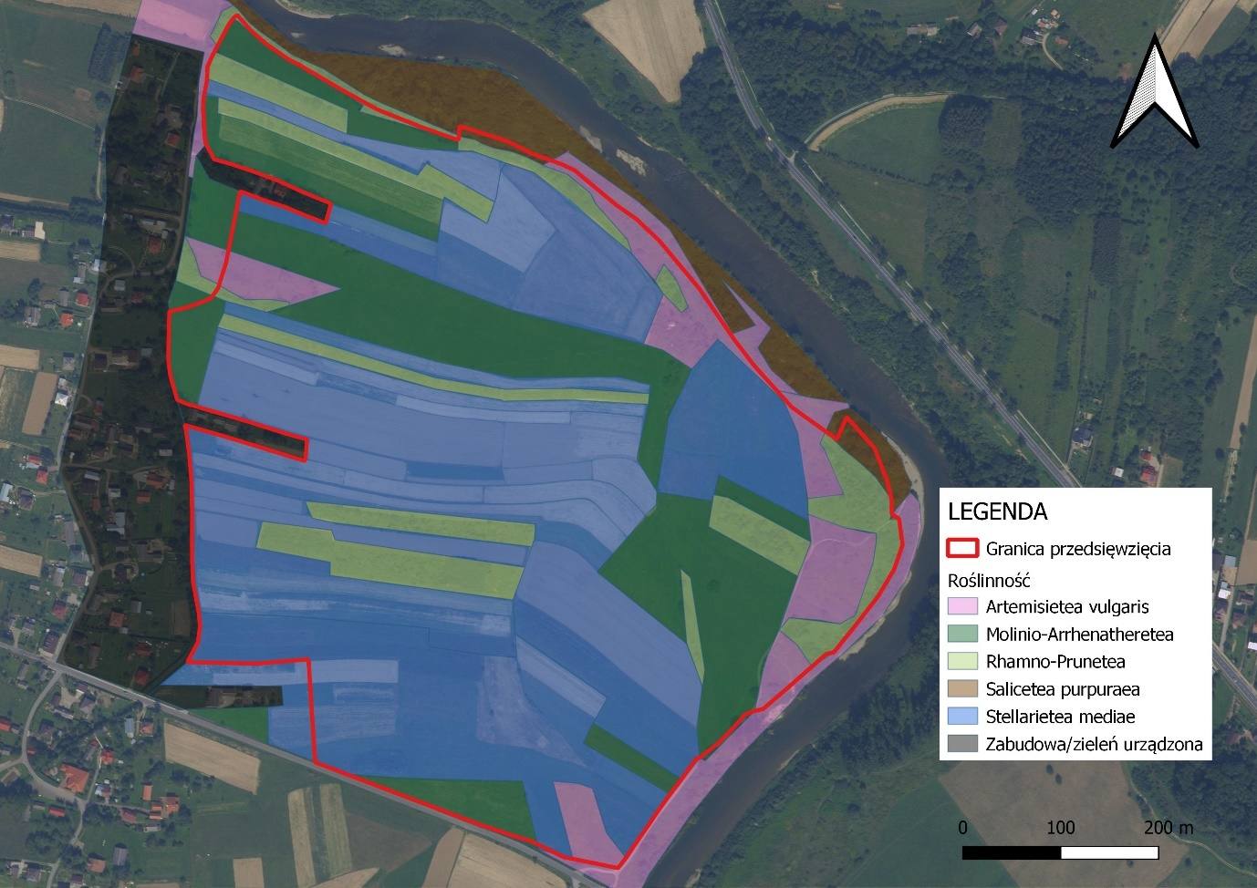
Mapa nr 43. Roślinność na terenie i w sąsiedztwie złoża „Kłodawa 10”.

C. Omówienie wyników inwentaryzacji flory i zbiorowisk roślinnych
W wyniku wstępnej inwentaryzacji stwierdzono występowanie zbiorowisk roślinnych należących do 5 klas, brak roślin i grzybów chronionych na podstawie Rozporządzenia Ministra Środowiska z dnia 9 października 2014 roku w sprawie ochrony gatunkowej roślin (Dz. U. z 2014 roku, poz. 1409) i Rozporządzenia Ministra Środowiska z dnia 9 października 2014 roku w sprawie ochrony gatunkowej grzybów (Dz. U. z 2014 roku, poz. 1408). Na terenie opracowania nie występują siedliska przyrodnicze wymienione w Załączniku Nr I Dyrektywy Siedliskowej. Nie stwierdzono gatunków roślin z Polskiej Czerwonej Księgi Roślin (Zarzycki 2001).

5.1.9.5. Inwentaryzacja fauny
5.1.9.5.1. Inwentaryzacja entomofauny
A. Metodyka badań entomofauny
Do wykonania inwentaryzacji bezkręgowców wykorzystano własne obserwacje wykonywane w terenie w 2022 roku, w kilku lustracjach terenowych w obszarze objętym badaniami.
Z uwagi na zróżnicowanie i mnogość gatunków bezkręgowców, zakres badań obejmował przede wszystkich inwentaryzację przedmiotowego terenu pod kątem występowania gatunków chronionych.
Obserwacje prowadzono głównie w oparciu o powszechnie stosowaną przy tego typu badaniach, metodę „na upatrzonego”, dodatkowo informacje o bezkręgowcach pozyskiwano w oparciu o osobniki złapane w sieci pajęcze, rozjechane bądź rozdeptane na drogach, utopione w porzuconych otwartych puszkach bądź butelkach. Ponadto szczególnie przy Lepidoptera i Odonata stosowano siatkę entomologiczną.
Motyle stanowią bardzo dobrą grupę owadów do waloryzacji środowisk, gdyż są stosunkowo proste do identyfikacji w terenie.
Owady oznaczano przeżyciowo w terenie i wpuszczano na wolność. Schwytane osobniki oznaczane były (o ile to było możliwe) do rangi gatunku lub rodziny, a niektóre tylko do rzędu. Do rozpoznawania bezkręgowców wykorzystywano dostępne klucze do oznaczania i atlasy.
Przedmiotowy teren w przeważającej większości stanowią grunty rolne, co wpływa bezpośrednio na kształt zgrupowań entomofauny. Z danych literaturowych wynika, że zgrupowania takie charakteryzują się dużym zagęszczeniem oraz biomasą przy stosunkowo mało zróżnicowanym składzie gatunkowym. Mając powyższe na uwadze nie prowadzono badań ilościowych, a skupiono się przede wszystkim na analizie jakościowej, co ma znaczenie przy ocenie walorów przyrodniczych.
Zgrupowania agriocenoz stanowią m.in. takie taksony jak Accrididae, Scarabeidae, Ceratopogonidae, Braconidae, Nymphalidae, Simuliidae czy Tabanidae. Najcenniejsze, i najbardziej preferowane przez entomofaunę, w krajobrazie rolniczym są siedliska refugialne, a więc np. zadrzewienia, zakrzewienia, które stanowią swoiste urozmaicenie krajobrazu.
Znaczenie w zróżnicowaniu zgrupowań bezkręgowców ma występowanie wszelkiego typu cieków lub zbiorników wodnych, które szczególnie w strefach ekotonowych wykazują znaczne bogactwo gatunkowe.

B. Wyniki badań entomofauny
Na podstawie przeprowadzonej inwentaryzacji stwierdzono łącznie ok. 59 gatunków bezkręgowców przedstawionych w poniższej tabeli.

Tabela 1. Lista stwierdzonych bezkręgowców.
Lp. | Nazwa gatunku | Status ochronny
Gastropoda
1 | ślimak przydrożny Xerolenta obvia
2 | Ślimak winniczek Helix pomatia | ochrona częściowa
3 | wstężyk ogrodowy Cepaea hortensis
Insecta
4 | biedronka dwukropka Adalia bipunctata
5 | biedronka siedmiokropka Coccinella septempunctata
6 | biegacz Carabus sp. | ochrona ścisła
7 | bielinek bytomkowiec Pieris napi
8 | bzyg prążkowany Episyrphus balteatus
9 | doskwier pastwiskowy Aedes vexans
10 | grabarz pospolity Necrophorus vespillo
11 | hurtnica pospolita Lasius niger
12 | komar niemalaryczny Culex pipiens
13 | konik pospolity Chorthipus biguttulus
14 | konik wąsacz Chorthipus parallelus
15 | konik wszędobylski Chorthipus albomarginatus
16 | koziółka Tipula sp.
17 | listkowiec cytrynek Gonepteryx rhamni
18 | literówka jarzynówka Autographa gamma
19 | łątka dziweczka Coenagrion puella
20 | łątka wczesna Coenagrion pulchellum
21 | mściel natrawny Stenoderma laevigatum
22 | nartnik Gerris sp.
23 | ochotka Chironomus sp.
24 | ogrodnica niszczylistka Phyllopertha horticola
25 | omomiłek szary Cantharis fusca
26 | osa pospolita Vespa vulgaris
27 | pasikonik śpiewający Tetigonia cant ans
28 | pasikonik zielony Tetigonia viridissima
29 | pienik ślinianka Philaenus spumarius
30 | pióronóg zwykły Platycnemis pennipes
31 | pluskolec Notonecta sp.
32 | pszczoła miodna Apis mellifera
33 | rusałka kratkowiec Araschnia levana
34 | rusałka osetnik Vanessa cardui
35 | rusałka pawik Inachis io
36 | rusałka pokrzywnik Aglais usticae
37 | Ryjkowcowate Curculionidae
38 | skoczek zielony Omocestus viridulus
39 | skoczek zmienny Omocestus ventralis
40 | skorek pospolity Forficula auricularia
41 | swędosz pajęczarz Anoplius viaticus
42 | szablak krwisty Sympetrum sanguineum
43 | szablak zwyczajny Sympetrum vulgatum
44 | świerszcz polny Gryllus campestris
45 | tężnica wytworna Ishnura elegans
46 | trzmiel Bombus spp. | ochrona częściowa
47 | turkuć podjadek Gryllotalpa gryllotalpa
48 | ważka czteroplama Libellula quadrimaculata
49 | wioślak Corixa sp.
50 | wtyk straszyk Coreus marginatus
51 | wygłoba koniczynówka Euclidia glyphica
52 | zadomka polna Ectobius lapoponicus
53 | zmięt zółty Rhagonycha fulva
54 | złotook Chrysopa sp.
Aranea
55 | darownik przedziwny Pisaura mirabilis
56 | krzyżak łąkowy Araneus quadratus
57 | krzyżak ogrodowy Araneus diadematus
58 | kwadratnik trzcinowiec Tetragnatha extensa
59 | tygrzyk paskowany Agriope bruennichi

C. Omówienie wyników badań entomofauny
Z uwagi na zróżnicowanie gatunkowe i ekologiczne entomofauny, zadaniem niezwykle trudnym jest pełna inwentaryzacja obejmująca wszystkie zgrupowania zajmujące wszystkie nisze ekologiczne jakie wykształciły się na danym terenie. Pełna inwentaryzacja entomofauny przedmiotowego terenu wymagałaby ogromnych nakładów czasowych i finansowych, ze względu na konieczność zaangażowania specjalistów od poszczególnych grup bezkręgowców. Niemniej jednak uznano, że grupa ta jest niezmiernie ważna ekologicznie, dlatego też przeprowadzono ogólną inwentaryzację terenu pod kątem zróżnicowania gatunkowego terenu, ze szczególnym uwzględnieniem gatunków objętych ochroną gatunkową. Należy tym samym stwierdzić, że powyższą listę nie można uznać za zamkniętą, jednak daje ona pewien obraz i charakter zgrupowań entomofauny zasiedlającej teren złoża. Mozaika pół uprawnych, łąk, zadrzewień oraz obecność zbiorników wodnych i ekosystemu rzeki, wpływa na znaczną liczbę dogodnych siedlisk dla różnych zgrupowań entomofauny.
Jednak na podstawie opracowanego materiału, pomimo stwierdzenia kilku pospolitych gatunków objętych ochroną, teren w którym planowana jest lokalizacja przedmiotowej inwestycji nie wykazuje ponadprzeciętnych wartości przyrodniczych.Stwierdzone gatunki należą do bardzo pospolitych w skali kraju. Pod względem ekologicznych są to w większości gatunki ubikwistyczne, spotykane w różnych siedliskach. Swoiste ogniska różnorodności gatunkowej stanowi przede wszystkim otoczenie rzeki (które pozostaje bez ingerencji inwestycyjnej). Dodać należy, że wokół złoża znajdują się tereny o takim samych charakterze jak w obrębie złoża, tym samym realizacja inwestycji nie wpłynie w sposób znacząco negatywny na stan zachowania występujących tam gatunków entomofauny.

5.1.9.5.2. Inwentaryzacja herpetofauny
A. Metodyka badań herpetofauny
Niniejsze opracowanie zostało przygotowane na podstawie badań terenowych wykonanych w 2022 roku. Dokładne zinwentaryzowanie i zwaloryzowanie siedlisk przedstawicieli świata herpetofauny jest filarem przygotowania rzetelnej dokumentacji przed inwestycyjnej pozwalającej właściwie ocenić stan zasobów przyrodniczych i na tej podstawie dokonać oceny wpływu przedsięwzięcia na istniejące zasoby przyrodnicze, co w konsekwencji będzie skutkować zaproponowaniem adekwatnych działań minimalizujących i kompensujących. W celu jak najpełniejszego przedstawienia obrazu zasobów herpetofauny na badanym terenie przed przystąpieniem do właściwych prac inwentaryzacyjnych zostały przeanalizowane dostępne zasoby geodezyjne oraz ortofotomapy z analizowanego obszaru oraz dokonano wstępnej wizji terenowej w okresie przedwiośnia (koniec lutego 2022 roku) przy dobrej widoczności całego terenu i niskiej roślinności. Prace te głównie miały na celu wskazanie potencjalnych miejsc bytowania herpetofauny oraz pozwoliły na właściwe zaplanowanie samych prac terenowych. Mając powyższe na uwadze, cykl obserwacji został tak zaplanowany, aby objąć czas w którym herpetofauna wykazuje największą aktywność życiową. Dlatego też największe nasilenie obserwacji terenowych odbywało się w okresie godów i rozrodu, co w dużej mierze podniosło skuteczność właściwej oceny składu gatunkowego i liczebnego analizowanej grupy zwierząt.
Dodatkowo w celu zabezpieczenia grupy płazów bezogonowych i zapobieżenia przed konfliktem z ewentualnymi szlakami migracji dokonano waloryzacji terenu pod kątem występowania takich szlaków skupiając się na stwierdzeniu istniejących siedlisk płazów oraz zdiagnozowaniu ewentualnych połączeń między nimi co było poprzedzone szczegółową analizą map oraz wstępną wizją terenową o czym wspomniano wyżej.
Podstawowym założeniem przeprowadzonych prac inwentaryzacyjnych było dostarczenie informacji na temat: potencjalnych miejsc rozrodu, określenie gatunkowego składu płazów i gadów, szacunkowej liczebności gatunków, zdiagnozowaniu ewentualnych szlaków migracji.
Właściwe prace inwentaryzacyjne w terenie polegały na prowadzeniu obserwacji i liczeniu płazów i gadów oraz dokumentowaniu miejsc ich występowania. Penetrowano wszelkie miejsca potencjalnego występowania herpetofauny – rozlewiska, kałuże, stosy gałęzi, śmieci, duże kamienie, szczególną uwagę poświęcono strefie nadbrzeżnej rzeki Wisłoka. Badania terenowe prowadzone były w ciągu dnia w rożnych warunkach pogodowych, oraz w godzinach późnowieczornych i nocnych (nasłuchy).
Do inwentaryzacji przyjęto powierzchnię obejmującą obszar przyszłego zagospodarowania pod wydobycie kruszywa oraz przyległy teren na sąsiednich działkach ewidencyjnych. Ponadto spenetrowano wszelkie potencjalne miejsca występowania płazów w dalszym sąsiedztwie od granic terenu objętego zleceniem. W poniższej tabeli przedstawiono daty wizyt oraz warunki atmosferyczne panujące w dniu prac terenowych.

Tabela. 2 Daty wizyt oraz warunki atmosferyczne panujące w dniu prac terenowych.
Data | Temperatura | Zachmurzenie | Opady
26.02.2022 | 5'C | Umiarkowane | -
12.03.2022 | 3'C | Pełne | -
27.03.2022 | 9'C | Brak/słonecznie | -
17.04.2022 | 8'C | Brak/słonecznie | -
25.04.2022 | 15'C | Umiarkowane | Przelotny deszcz
21.05.2022 | 20'C | umiarkowane z przejaśnieniami | Przelotny deszcz
26.06.2022 | 27'C | Brak/słonecznie | -
28.08.2022 | 25'C | Pełne | Ciągły deszcz
11.09.2002 | 15'C | Pełne | Przelotny deszcz

B. Wyniki badań herpetofauny.
Na badanym terenie stwierdzono występowanie 4 gatunków płazów oraz 3 przedstawicieli gadów. W poniższej tabeli przedstawiono gatunki oraz miejsca stwierdzeń gatunków herpetofauny.

Tabela 3. Gatunki oraz miejsca stwierdzeń gatunków herpetofauny.
Lp. | Gatunek | Data | Rodzaj obserwacji | Liczebność | Siedlisko | Zachowanie
 | Ropucha szara | 12.03.2022 | bezpośrednia | 1 | Pole orne | Przemieszczanie się
 | Żaba trawna | 27.03.2022 | bezpośrednia | 1 | Zakrzaczenie w strefie nadbrzeżnej rzeki Wisłoka | Przemieszczanie się
 | Żaba zielona | 27.03.2022 | bezpośrednia | 3 | Zagłębienie wypełnione wodą w strefie nadbrzeżnej rzeki Wisłoka | Pływanie
 | Ropucha szara | 27.03.2022 | bezpośrednia | 1 | Droga gruntowa | Przemieszczanie się
 | Żaba zielona | 17.04.2022 | bezpośrednia | 5 | Zagłębienia wypełnione wodą w strefie nadbrzeżnej rzeki Wisłoka | Pływanie
 | Żaba trawna | 17.04.2022 | głos godowy samców | - | Strefa nadbrzeżnej rzeki Wisłoka | Gody
 | Rzekotka drzewna | 25.04.2022 | głos godowy samców | 2 | Zakrzaczenia po przeciwnej stronie rzeki Wisłoka | Gody
 | Ropucha szara | 25.04.2022 | sznury skrzeku | - | Zagłębienie wypełnione wodą w strefie nadbrzeżnej rzeki Wisłoka | -
 | Jaszczurka zwinka | 21.05.2022 | bezpośrednia | 2 | Drogi polne, miedze | Przemieszczanie się/
 | Rzekotka drzewna | 21.05.2022 | głos godowy samca | 1 | Zakrzaczenia w strefie nadbrzeżnej rzeki Wisłoka | Głos/Gody
 | Żaba trawna | 21.05.2022 | bezpośrednia | 1 | Strefa nadbrzeżna rzeki Wisłoka | Skrzek
 | Zaskroniec | 21.05.2022 | bezpośrednia | 1 | Płycizna rzeki Wisłoka | Przemieszczanie się/pływanie
 | Jaszczurka zwinka | 26.06.2022 | bezpośrednia | 3 | Drogi polne, miedze | Przemieszczanie się
 | Padalec zwyczajny | 28.08.2022 | bezpośrednia | 1 | Droga polna | Martwy osobnik
 | Jaszczurka zwinka | 28.08.2022 | bezpośrednia | 2 | Drogi polne, miedze | Przemieszczanie się
 | Żaba trawna | 21.05.2022 | bezpośrednia | 2 | Strefa nadbrzeżna rzeki Wisłoka | Przemieszczanie się

C. Omówienie wyników inwentaryzacji herpetofauny
W wyniku przeprowadzonych badań inwentaryzacyjnych fauny płazów i gadów zamieszkującej obszar inwestycji wraz z jej otoczeniem, na terenie tym stwierdzono występowanie czterech gatunków płazów oraz trzech gatunków gadów. Wszystkie gatunki płazów i gadów stwierdzone na badanym terenie objęte są ochroną gatunkową.
Dlatego też niezwykle istotne jest zachowanie w nienaruszonym stanie miejsc ich przebywania, a w szczególności miejsc rozrodu. Dla płazów niezbędnymi do rozrodu siedliskami są cieki wodne oraz miejsca podmokłe i wilgotne. W badanym terenie, jedno miejsce wydaje się być jak najbardziej odpowiednie do występowania i rozrodu płazów a jest nim strefa nadbrzeżna rzeki Wisłoka zlokalizowana w północnej części opracowania gdzie było najwięcej stwierdzeń gatunków co związane jest z dogodnymi warunkami siedliskowymi panującymi w tamtym obszarze. To właśnie to miejsce w ramach inwentaryzacji i waloryzacji terenu uznano za odpowiednie do rozrodu i przebywania płazów w analizowanym obszarze, a w ramach przyszłych prac inwestycyjnych należy zaproponować w zależności od skali przedsięwzięcia odpowiednie działania minimalizujące, zapobiegające stratą osobników płazów zamieszkujących strefę nadbrzeżną rzeki Wisłoka. Ponadto w trakcie prac inwentaryzacyjnych podjęto próbę zdiagnozowania tras migracyjnych płazów w obszarze przyszłego zamierzenia inwestycyjnego. Niemniej jednak w wyniku prac terenowych wykluczono z całą pewnością powstanie konfliktu przyszłej inwestycji i prac związanych z jej realizacją z trasami migracji płazów z racji braku takich tras w obszarze przyszłego wydobycia kruszywa.

5.1.9.5.3. Inwentaryzacja awifauny
A. Metodyka badań awifauny
Na potrzeby inwentaryzacji przyrodniczej ornitofauny wykorzystano własne obserwacje terenowe wykonane w sezonie 2022 roku. Obserwacje obejmowały zarówno okres wiosennych i jesiennych wędrówek (początek) oraz okres lęgowy. Okres jesienny i wiosenny wykorzystano do wykrycia gatunków przelotnych. W pracach terenowych posługiwano się atlasem Ptaki (Svensson 2012). Otrzymane wyniki omówiono i porównano z danymi przedstawionymi w publikacjach: Awifauna Polski (Tomiałojć, Stawarczyk 2003, Sikora i inni, 2007), Atlas Ptaków Lęgowych Małopolski (Walasz, Mielczarek 1992) i Atlas Zimujących Ptaków Małopolski (Walasz 2000).

Obserwacje dzienne
Wyznaczono stałą trasę przemarszu, którą poprowadzono drogami polnymi w taki sposób, aby obserwator mógł pokryć wzrokiem cały teren opracowania. Podczas badań zwracano szczególną uwagę na osobniki wykazujące zachowania terytorialne lub godowe, starano się zlokalizować gniazda, miejsca lęgowe obserwowanych ptaków. Lęgowość określono na podstawie kryteriów lęgowości zaczerpniętych z Atlasu rozmieszczenia ptaków lęgowych Polski 1985-2000 (Sikora i inni, 2007). Obserwacje prowadzono zawsze w tych samych godzinach porannych, a także w godzinach wieczornych w celu uwzględnienia gatunków, których szczyt aktywności przypada w późniejszych godzinach (przepiórka, derkacz, sowy) w oparciu o inną metodykę. Obserwator poruszał się wolno po ustalonej trasie zatrzymując się co ok. 100 m na ok. 5 min. Prace prowadzono tylko podczas dobrej pogody – unikano deszczu, mgły oraz wiatru.
Obserwacje nocne
W celu wykrycia ptaków aktywnych nocą (sów, przepiórki, derkacza) przeprowadzono nocne nasłuchy punktowe wraz z stymulacją głosową. Ze względu na różny behawior gatunków na które były ukierunkowane badania opracowano metodykę, która umożliwiła wykrycie tych gatunków.
Sowy
Metodykę inwentaryzacji opracowano na podstawie opracowania pt. Metody badań i ochrony sów (Mikusek, 2005). Obserwacje były podzielona na część „dzienną” oraz „nocną”. Inwentaryzację przeprowadzono w dniu 10 kwietnia 2022 roku.
Za dnia dokonano rekonesansu pod kątem znalezienia właściwych do gniazdowania siedlisk sów (dziuplaste drzewa, stare nie zamieszkałe budynki, opuszczone gniazda ptaków krukowatych, głowiaste wierzby, budki lęgowe itp.). Rekonesans obejmował cały teren objęty inwentaryzacją oraz tereny sąsiednie. Podczas badań szczególną uwagę zwracano na odpowiednie siedliska dla sów w takich miejscach starano się zaobserwować osobniki podczas dziennego odpoczynku, ponadto poszukiwano śladów bytności sów – odchodów, wypluwek, piór. Nocne obserwacje oparte były o stymulację głosową. Jest to najskuteczniejsza metoda wykrywania sów. Ze względu na pokrycie roślinnością działek oraz terenów sąsiednich wykluczono występowanie puchacza, puszczyka uralskiego, sóweczki, uszatki błotnej oraz włochatki. Do stymulacji używano nagranych głosów terytorialnych następujących gatunków w odpowiedniej kolejności (od gatunków najmniejszych do największych) aby zwiększyć szanse wykrycia gatunków małych sów, które mogłyby nie odpowiadać na stymulacje po usłyszeniu głosu gatunku większego.
Kolejność wabienia pójdźka, płomykówka, uszatka, puszczyk. Stymulacje prowadzono od 1 godziny po zachodzie słońca do godziny 2 nad ranem, wabiono w trzech seriach po 10, 30 i 60 sek. dla każdego gatunku z nasłuchem pomiędzy seriami trwającym ok. 2 min. Po zakończeniu serii dla wszystkich gatunków trwającej ok. 40 min przemieszczano się na kolejny punkt nasłuchowy. Powtarzano procedurę wabienia na ok. 3 godziny przed wschodem słońca i kończono tuż po wschodzie. Wabiono z 8 punktów umieszczonych w różnych częściach terenu wokół niego takich miejscach aby prawdopodobieństwo wykrycia sów było największe (bliskość zadrzewień). Przed rozpoczęciem stymulacji głosowej na punkcie nasłuchowym przez ok. 5 min prowadzono nasłuch spontanicznie odzywających się sów. Ponadto podczas przemieszczania się pomiędzy punktami nasłuchowymi również nasłuchiwano odzywających się sów.
Derkacz, przepiórka
Metodykę inwentaryzacji opracowano na podstawie opracowania pt. Monitoring ptaków lęgowych (Chylarecki, Sikora, Cenian, 2009). Ze względu na aspekty związane z biologią lęgową poszczególnych gatunków (szczyt aktywności wokalnej) kontrolę przeprowadzono 18 maja 2022 roku. Obserwacje były podzielona na część „dzienną” oraz „nocną”. Za dnia dokonano rekonesansu pod kątem znalezienia właściwych do gniazdowania siedlisk (łąki - derkacz, uprawy, odłogi – przepiórka). Rekonesans obejmował cały teren oraz tereny sąsiednie. Podczas badań szczególną uwagę zwracano na odpowiednie siedliska dla poszczególnych gatunków w takich miejscach starano się zaobserwować osobniki podczas dziennego odpoczynku, ponadto poszukiwano śladów odchodów, piór. Nocne obserwacje oparte były o nasłuchy spontanicznie odzywających się osobników.
W celu wykrycia derkacza i przepiórki wyznaczono 3 punkty nasłuchowe rozmieszczone w miejscach, w których znajdowały się odpowiednie dla nich siedliska w taki sposób, aby pokryć równomiernie nasłuchami cały badany teren. Kontrolę rozpoczęto 1,5 godziny po zachodzie słońca oraz kontynuowano do godz. 23. Przemieszczano się od punktu do punktu nasłuchując spontanicznie odzywających się ptaków. Na punkcie spędzano ok. 20 min.
W celu wykrycia kropiatki, zielonki, wodnika i bąka wyznaczono 1 punkt nasłuchowy znajdujący się przy starorzeczu. Kontrolę rozpoczęto o zachodzie słońca i kontynuowano przez ok. 1,5 godziny następnie powtórzono na 1,5 h przed wschodem słońca. Przez ok. 45 min nasłuchiwano spontanicznie odzywających się ptaków, następnie odtworzono dźwięk kropiatki, zielonki i wodnika. Każdy z głosów był odtwarzany po ok. 2-3 min., po którym nasłuchiwano przez ok. 10 min.
Tabela 4. Daty wizyt w terenie i warunki pogodowe
Data | Temperatura | Zachmurzenie | Opady
14.02.2022 | 4'C | brak/słonecznie | -
6.03.2022 | 2'C | umiarkowane | -
10.04.2022 | 8'C | duże | przelotne opady deszczu
20.04.2022 | 7'C | duże | -
2.05.2022 | 15'C | małe | -
18.05.2022 | 13'C | brak | -
8.06.2022 | 25'C | małe | -
16.06.2022 | 2'C | duże | przelotne opady deszczu
1.07.2022 | 28'C | brak | -
16.07.2022 | 21'C | brak | -
1.08.2022 | 24'C | duże | -
2.09.2022 | 20'C | duże | -

Tabela 5. Kryteria klasyfikacji statusu lęgowego dla obserwacji ptaków w okresie lęgowym wykorzystane podczas prac terenowych.
Gniazdowania możliwe
O | Pojedynczy ptak obserwowany w siedlisku lęgowym
S | Jednorazowa obserwacja śpiewającego lub odbywającego loty godowe samca
R | Obserwacja rodziny z lotnymi młodymi
Gniazdowanie prawdopodobne
P | Para ptaków obserwowana w siedlisku lęgowym
TE | Śpiewający lub odbywający loty godowe samiec stwierdzony przez co najmniej 2 dni w tym samym miejscu lub równoczesne stwierdzenie kilku samców w siedlisku lęgowym danego gatunku
KT | Kopulująca lub tokująca para
OM | Odwiedzanie miejsca nadającego się na gniazdo
NP | Niepokój sugerujący bliskość gniazda lub piskląt
BU | Budowa gniazda lub drążenie dziupli
Gniazdowanie pewne
UDA | Ptaki dorosłe odwodzące od młodych, atakujące obserwatora, itp.
GNS | Gniazdo nowe lub skorupy jaj z danego roku
WYS | Gniazdo wysiadywane
POD | Ptaki z pokarmem dla młodych lub odchodami piskląt
JAJ/PIS | Gniazdo z jajami lub pisklętami
MŁO | Młode zagniazdowniki nielotne lub podloty gniazdowników poza gniazdem

B. Wyniki badań ornitofauny.
W wyniku prac terenowych stwierdzono ogółem 43 gatunków ptaków w tym
30 gatunków lęgowych lub prawdopodobnie lęgowych występujących na omawianym terenie. Poniżej zestawienie ptaków obserwowanych na terenie opracowania wraz ze statusem ich występowania oraz wskazaniem czy znajdują się w zał. I Dyrektywy Ptasiej.
Tabela 6. Lista stwierdzonych gatunków w granicach opracowania w trakcie prac terenowych.
L.p | Nazwa polska | Nazwa łacińska | Status | Liczba par lęgowych | Zał. I DP
1 | bażant | Phasianus colchicus | L | 1-2
2 | bocian biały | Ciconia ciconia | l |  | +
3 | cierniówka | Sylvia communis | L | 1
4 | czajka | Vanellus vanellus | M
5 | dudek | Upupa epops | M
6 | dymówka | Hirundo rustica | l
7 | dzwoniec | Carduelis cloris | L | 1-2
8 | gąsiorek | Lanius collurio | L | 1 | +
9 | gawron | Corvus frugilegus | M
10 | gęsi | Anser sp. | M
11 | grzywacz | Columba palumbus | L | 2
12 | kląskawka | Saxicola rubicola | M
13 | kos | Turdus merula | L | 3
14 | kruk | Corvus corax | M
15 | krzyżówka | Anas platyrhyrynchos | M
16 | kuropatwa | Perdix perdix | L | 1
17 | łozówka | Acrocephalus palustris | L | 5
18 | mazurek | Passer montanus | L | 2
19 | modraszka | Cyanistes caeruleus | L | 2
20 | myszołów | Buteo buteo | Z
21 | oknówka | Delichon urbica | l
22 | pliszka żółta | Motacilla flava | L | 1
23 | pokląskwa | Saxicola ruberta | L | 1
24 | pokrzywnica | Prunella modularis | L | 1
25 | potrzeszcz | Emberiza calandra | L | 1
26 | potrzos | Emberezia schoeniclus | L | 1
27 | przepiórka | Coturnix coturnix | l | 1
28 | pustułka | Falco tinnunculus | Z
29 | rudzik | Erithacus rubecula | L | 1
30 | rybitwa rzeczna | Sterna hirundo | M |  | +
31 | sierpówka | Streptopelia decaoctp | l
32 | sieweczka rzeczna | Charadrius dubius | M
33 | skowronek | Alauda arvensis | L | 6-8
34 | słowik szary | Luscinia luscinia | l | 2
35 | srokosz | Lanius senator | L | 1
36 | śmieszka | Larus ridibundus | M
37 | śpiewak | Turdus philomelos | L | 2
38 | sroka | Pica pica | L | 2
39 | strzyżyk | Troglodytes troglodytes | Lp | 1
40 | szczygieł | Carduelis carduelis | L | 1
41 | trznadel | Emberezia citrinella | L | 4
42 | wróbel | Paser domesticus | l
43 | zięba | Fringilla coelebs | L | 4
Symbole użyte w tabeli: L –lęgowy; Z – zalatujący DP – Dyrektywa Ptasia, Lp-prawdopodobnie lęgowy; M – przelotny, l – lęgowy w sąsiedztwie

C. Omówienie wyników inwentaryzacji awifauny.
Na badanym obszarze stwierdzono ogółem 43 gatunków ptaków, co stanowi ok. 10 % wszystkich gatunków obserwowanych w Polsce. Awifauna lęgowa reprezentowana była w tym czasie przez 30 gatunków, co z kolei stanowi ok. 13 % gatunków lęgowych w kraju (Tomiałojć, Stawarczyk 2003). Na omawianej powierzchni odnotowano 43 gatunków, wynik taki jest niższy od średniej liczby gatunków notowanych na powierzchniach krajobrazowych w Polsce, która wynosi 50 gatunków (Tryjanowski et al, 2009). Świadczy to o przeciętnych walorach ornitologicznych terenu opracowania. Stwierdzone gatunki są charakterystyczne dla terenów rolniczych – mozaiki pól, ugorów i śródpolnych zadrzewień. Wszystkie gatunki ptaków, z wyjątkiem bażanta, kuropatwy i grzywacza, stwierdzone w granicach opracowania znajdują się pod ochroną gatunkową. Gatunki lęgowe na terenie opracowania należą do pospolicie występujących i niezagrożonych w skali kraju.
Na opisywanym obszarze odnotowano 3 gatunki wymienione w załączniku
I Dyrektywy Ptasiej. Należą do nich: bocian biały, rybitwa i gąsiorek, spośród nich jedynie gąsiorek jest lęgowy na terenie złoża. Gniazdo tego gatunku znajduje się w zakrzaczeniach we wschodniej części terenu objętego opracowaniem. Gatunki z Dyrektywy Ptasiej są szczególnie cenne z punktu widzenia ochrony przyrody na całym kontynencie europejskim, gdyż wykorzystuje się je do waloryzacji ornitologicznej obszarów objętych ochroną w ramach sieci Natura 2000. Nie odnotowano tu gatunków wymienionych w Polskiej Czerwonej Księdze Zwierząt (Głowaciński 2001).

5.1.9.5.4. Inwentaryzacja teriofauny
A. Metodyka badań teriofauny
Na potrzeby inwentaryzacji przyrodniczej teriofauny przeprowadzono badania terenowe obejmujące sezon 2022 roku. Teren opracowania stanowi głównie obszar gruntów rolnych i nieużytków. Niniejsze opracowanie zostało przygotowane na podstaw badań terenowych obejmujących okres wczesnowiosenny i wegetacyjny w 2022 roku. Prace terenowe rozpoczęto na przedwiośniu z powodu lepszej widoczności (niższa roślinność) oraz w okresie wiosennym, który pozwala na obserwacje osobników dojrzałych oraz młodych. Wiosna jest to najlepsza pora do identyfikacji gatunków ssaków na podstawie tropów odciśniętych w wilgotnym podłożu. Dodatkowo posiłkowano się metodyką przyjętą przez Katedrę Zoologii Leśnej i Łowiectwa Uniwersytetu Rolniczego w Krakowie oraz zaleceń Lubuskiego Klubu Przyrodników w Świebodzinie. Prace terenowe polegały na bezpośredniej obserwacji i rozpoznaniu każdego gatunku ssaka. Potwierdzenia, że dany gatunek występuje na danym terenie dokonywano na podstawie spotkanych osobników, ale także zidentyfikowanych tropów, resztek żerowania, odchodów, czaszek, sierści oraz nor. W miarę możliwości wykonywana był dokumentacja fotograficzna. Dla każdej z grup organizmów przyjęto odpowiednią metodykę badań, według standardów przyjętych dla tego typu opracowań. W terenie dokonywano także wywiadu środowiskowego dotyczącego występowania gatunków ssaków na badanym terenie. Wszystkie gatunki zinwentaryzowane przebywają stale na powierzchni lub w pobliżu analizowanego obszaru. Zwracano dodatkowo szczególną uwagę na miejsca wilgotne i odsłonięte, gdzie mogły być zachowane tropy i ślady bytności organizmów zwierzęcych (drogi polne, sąsiednie orne pola, łachy piachu). Wśród gatunków stwierdzonych na wskazanym przez zleceniodawcę terenie nie wyróżniono gatunków o statusie zagrożony.
Do inwentaryzacji przyjęto powierzchnię inwestycyjną oraz przyległy teren do obszaru objętego opracowaniem. Szczegółowo przebadano teren nadbrzeżny rzeki Wisłoka, mając na uwadze, że tego typu ekotony są bardzo preferowane przez większość gatunków zwierząt, a szczególnie gatunków dwuśrodowiskowych. Dodatkowo, aby podnieść skuteczność lustracji w zależności od preferencji badanej grupy zwierząt koncentrowano się na wybranych odpowiednich siedliskach dla danych grup o czym wspomniano wyżej. Podczas prac inwentaryzacyjnych teriofauny zasiedlającej analizowany obszar, szczególną uwagę zwracano na gatunki prawnie chronione tak prawem polskim, jak i międzynarodowym. Badań dokonywano w zmiennych warunkach pogodowych, a także różnych porach dnia.
Systematyzując należy stwierdzić, że zastosowano następujące metody inwentaryzacji przedstawicieli świata zwierząt:
· obserwacja bezpośrednia w środowisku,
· nasłuch głosów godowych,
· identyfikowanie tropów, resztek żerowania, odchodów, czaszek, sierści oraz nor,
. wywiad środowiskowy,
· ocena i waloryzacja potencjalnych miejsc bytowania.

Tabela 7. Data wizyt oraz warunki atmosferyczne panujące w dniu prac terenowych.
Data | Temperatura | Zachmurzenie | Opady
26.02.2022 | 5'C | Umiarkowane | -
12.03.2022 | 3'C | Pełne | -
27.03.2022 | 9'C | Brak/słonecznie | -
17.04.2022 | 8'C | Brak/słonecznie | -
25.04.2022 | 15'C | Umiarkowane | Przelotny deszcz
21.05.2022 | 20'C | umiarkowane z przejaśnieniami | Przelotny deszcz
26.06.2022 | 27'C | Brak/słonecznie | -
28.08.2022 | 25'C | Pełne | Ciągły deszcz
11.09.2002 | 15'C | Pełne | Przelotny deszcz

B. Wyniki badań teriofauny
Podczas lustracji terenowej odnotowano występowanie 9 gatunków ssaków – zestawionych w poniższej tabeli.
Tabela 8. Gatunki ssaków zinwentaryzowane w terenie.
Nazwa polska i łacińska | Status ochrony |  |  | Kategoria zagrożenia
Nazwa polska i łacińska | Dyrektywy Siedliskowa | Krajowa ochrona gatunkowa | Konwencja Berneńska | Światowa Czerwona Lista IUCN | Polska Czerwona Księga Zwierząt | Czerwona Lista zwierząt Ginących i Zagrożonych w Polsce
Drapieżne Carnivora
Borsuk Meles meles | - | - | III | NE | - | -
Lis Vulpes vulpes | - | - | - | NE | - | -
Parzystokopytne Artiodactyla
Sarna Capreolus capreolus | - | - | - | NE | - | -
Dzik Sus scrofa | - | - | - | NE | - | -
Owadożerne Insectivora
Jeż wschodnioeuropejski Erinaceus concolor | - | I (2) | - | NE | - | -
Gryzonie Rodentia
Mysz zaroślowa Apodemus sylvaticus | - | - | - | NE | - | -
Karczownik ziemnowodny  Arvicola amphibius | - | - | - | NE | - | -
Darniówka zwyczajna Pitymys subterraneus | - | - | - | NE | - | -
Zajęczaki Lagomorpha
Zając szarak Lepus europaeus | - | - | III | NE | - | -
Indeks skrótów w zakresie statusu ochronnego
Konwencja Berneńska, Bern:
Załącznik II - obejmujący gatunki bardzo zagrożone i ściśle chronione;
Załącznik III –obejmujący gatunki o mniejszym zagrożeniu, którym zapewnia się ochronę i które mogą podlegać ochronie jedynie częściowej.
Krajowa ochrona gatunkowa:
Załącznik I – obejmuje gatunki objęte ochroną ścisłą;
(1), - gatunki, których dotyczy zakaz fotografowania, filmowania i obserwacji mogących powodować płoszenie lub niepokojenie;
(2) – gatunki zwierząt wymagające ochrony czynnej;
Załącznik II – obejmuje gatunki objęte ochroną częściową;
Światowa Czerwona Księga Zwierząt¹:
EX - gatunki wymarłe;
EXP - gatunki zanikłe lub prawdopodobnie zanikłe w Polsce;
CR - gatunki skrajnie zagrożone;
EN - gatunki bardzo wysokiego ryzyka, silnie zagrożone;

C. Omówienie wyników inwentaryzacji teriofauny
Na analizowanych obszarach nie stwierdzono występowania gatunków, które można zaliczyć do gatunków „specjalnej troski”. W obszarze przeznaczonym pod zagospodarowanie stwierdzono występowanie 1 gatunku podlegającego ochronie ścisłej (jeż europejski) na mocy Konwencji o ochronie dzikiej europejskiej fauny i flory oraz siedlisk naturalnych (Konwencja Berneńska) oraz 1 gatunku podlegającego ochronie częściowej (karczownik ziemnowodny). W obu przypadkach stwierdzone gatunki są pospolite i licznie występujący na terenie całego kraju, a ich populacje nie są w żaden sposób zagrożone. Inni przedstawiciele fauny to gatunki pospolite, łowne i liczne zarówno na danym terenie jak i w skali kraju. Obszar objęty badaniami terenowymi jest przekształcony i użytkowany przez człowieka, teren w dolinie rzeki Wisłoki, to w głównej mierze obszar użytków rolnych z licznymi miedzami i zadrzewieniami, które miejsce żerowania i rozrodu pospolitych gatunków ssaków.
5.1.9.6. Korytarze ekologiczne
Planowane przedsięwzięcie znajduje się w granicach Głównego Korytarza Ekologicznego Południowego GKPd-3 Bieszczady-Gorce wschód oraz Korytarza Ekologicznego Pogórze Strzyżowskie GKPd-4. Na poniższej mapie przedstawiono lokalizację przedsięwzięcia względem tego korytarza ekologicznego Głównego Korytarza Ekologicznego Południowego GKPd-3 Bieszczady-Gorce wschód.

Mapa nr 44. Lokalizacja złoża „Kłodawa 10” względem głównych korytarzy ekologicznych.

Korytarze ekologiczne definiowane są jako obszary i/lub struktury umożliwiające przemieszczenie się roślin, zwierząt i grzybów. Korytarze ekologiczne są ważnymi elementami środowiska naturalnego, ponieważ umożliwiają przemieszczanie się organizmów między terenami stanowiącymi podstawowe siedliska dla zwierzyny. Dlatego też, powinny umożliwiać przemieszczanie się zwierząt w ramach aktywności dobowej, sezonowych wędrówek, migracji oraz kolonizacji nowych obszarów przez młode osobniki. Ostojami zwierzyny, które spełniają ważną rolę w zabezpieczeniu areałów życiowych i odpowiednich warunków siedliskowych są przede wszystkim duże, zwarte obszary leśne.
Znaczenie tych obszarów jako ostoi zwierzyny wzrasta, jeśli są to obszary podlegające ochronie prawnej, zwłaszcza parki narodowe, parki krajobrazowe, czy też znaczące pod względem wielkości rezerwaty przyrody, zapewniające dodatkową ochronę bytującym w nich zwierzętom. Istotnym elementem sieci ekologicznej są też już istniejące i projektowane obszary Natura 2000 (Korytarze Ekologiczne w Małopolsce, IOP 2005). Dla obszaru Polski została opracowana sieć korytarzy ekologicznych, która obejmuje zarówno korytarze główne (o znaczeniu międzynarodowym) oraz korytarze uzupełniające o znaczeniu krajowym (Jędrzejewski i inni, 2006).
Do głównych korytarzy ekologicznych na terenie naszego kraju zaliczamy:
- Korytarz Północny (KPn) łączy Puszczę Augustowską na północnym wschodzie Polski (granica z Litwą) z Cedyńskim Parkiem Krajobrazowym na północnym zachodzie (granica z Niemcami).
- Korytarz Północno-Centralny (KPnC) łączący Puszczę Białowieską na wschodzie (granica z Białorusią) z Parkiem Narodowym Ujście Warty na zachodzie (granica z Niemcami).
- Korytarz Południowo-Centralny (KPdC) łączący Roztocze, Puszczę Solską na wschodzie (Granicza z Ukrainą) z Borami Dolnośląskimi na południowym zachodzie (granica z Czechami).
- Korytarz Zachodni (KZ) łączący kompleksy leśne Polski Zachodniej, gdzie następnie na wschodzie dołącza się do korytarza Północno-Centralnego.
- Korytarz Wschodni (KW) łączący lasy wzdłuż wschodniej granicy kraju, dołączając się na południu do Korytarza Północno-Centralnego.
- Korytarz Południowy (KPd) łączący Lasy Bieszczadów na południowym wschodzie (granica z Ukrainą i Słowacją) z Lasami rudzkimi na południu (granica z Czechami) .
- Korytarz Karpacki (KK) przebiega przez Bieszczady, Pieniny aż do Tatr. Na całej długości łączy się z częściami Karpat leżącymi po stronie ukraińskiej i słowackiej.
Powyższe korytarze zostały wyznaczone w 2005 roku i zweryfikowane w 2012 roku w ramach opracowania na zlecenie Ministerstwa Środowiska pt. „Projekt korytarzy ekologicznych łączących Europejską sieć Natura 2000 w Polsce” (Jędrzejewski i inni, 2012). Podstawą ich wyznaczania była analiza środowiskowa oraz rozmieszczenia aktualnego i historycznego, a także migracji wybranych gatunków wskaźnikowych: żubra, łosia, jelenia, niedźwiedzia, wilka i rysia. Z tego względu obejmują one głównie tereny zalesione.
Należy zaznaczyć, że powyższe korytarze ekologiczne były wyznaczone w głównie w oparciu struktury umożliwiające migrację zwierząt (lasy).
Jest to przykład tzw. podejścia strukturalnego do wyznaczania korytarzy ekologicznych (głównie stosowanego w planowaniu przestrzennym). Natomiast oprócz ww. podejścia można wyróżnić również podejście funkcjonalne. W tej koncepcji tereny uznawane są za korytarz ekologiczny w momencie gdy faktycznie przemieszczają się nimi organizmy. Wyznaczanie korytarzy ekologicznych w oparciu o ich funkcjonalność jest zadaniem trudnym, ponieważ wymaga często wieloletnich badań przemieszczania się organizmów na badanym obszarze. Należy zaznaczyć, że jedynie część korytarza ekologicznego, wyznaczonego w oparciu o koncepcję strukturalną, będzie pełniła przypisywane mu funkcje.
Teren objęty opracowaniem został również badany pod kątem występowania korytarzy ekologicznych. W tym celu w ramach prac terenowych poszukiwano teren pod kątem obecności miejsc przemieszczania się zwierząt, poszukiwano tropów oraz prowadzono bezpośrednią obserwację przemieszczających się zwierząt.
W wyniku prac terenowych stwierdzono, że zwierzęta poruszają się kierunkowo wzdłuż rzeki Wisłoki natomiast na pozostałym terenie przemieszczają się w różnych kierunkach. Zatem można uznać, że Wisłoka wraz z roślinnością nadbrzeżną stanowią korytarz ekologiczny. Sam teren planowanego przedsięwzięcia (uwzględniając filary ochronne) nie stanowi korytarza ekologicznego o znaczeniu lokalnym (brak właściwych warunków osłonowych).

5.1.9.7. Wnioski końcowe z inwentaryzacji przyrodniczej
W wyniku przeprowadzonych prac terenowych stwierdzono:
- Brak występowania chronionych gatunków roślin naczyniowych.
- Występowanie 5 gatunku płazów oraz 2 przedstawicieli gadów.
- Występowanie ogółem 43 gatunki ptaków w tym 30 lęgowych.
- Występowanie 9 gatunków ssaków w tym 1 objęty ochroną gatunkową.

5.1.9.8. Dokumentacja fotograficzna terenu objętego inwentaryzacją przyrodniczą

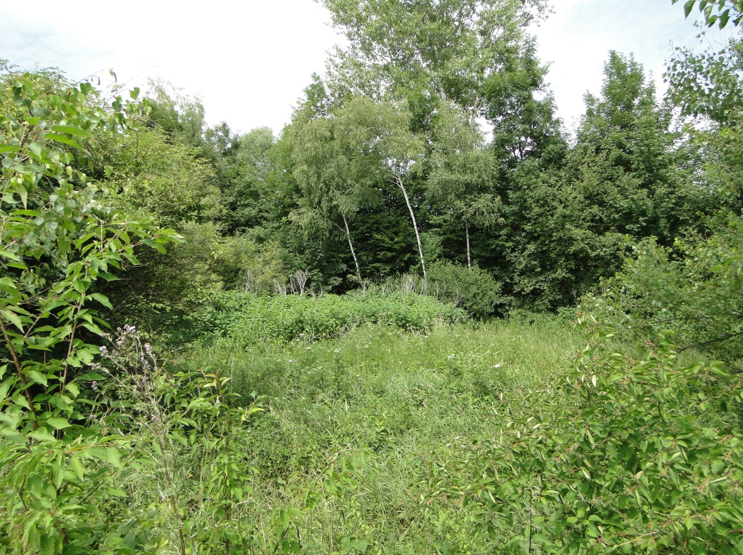
Fot. nr 35. Zadrzewienia łęgowe z klasy Salicetea purpureae nad Wisłoką.
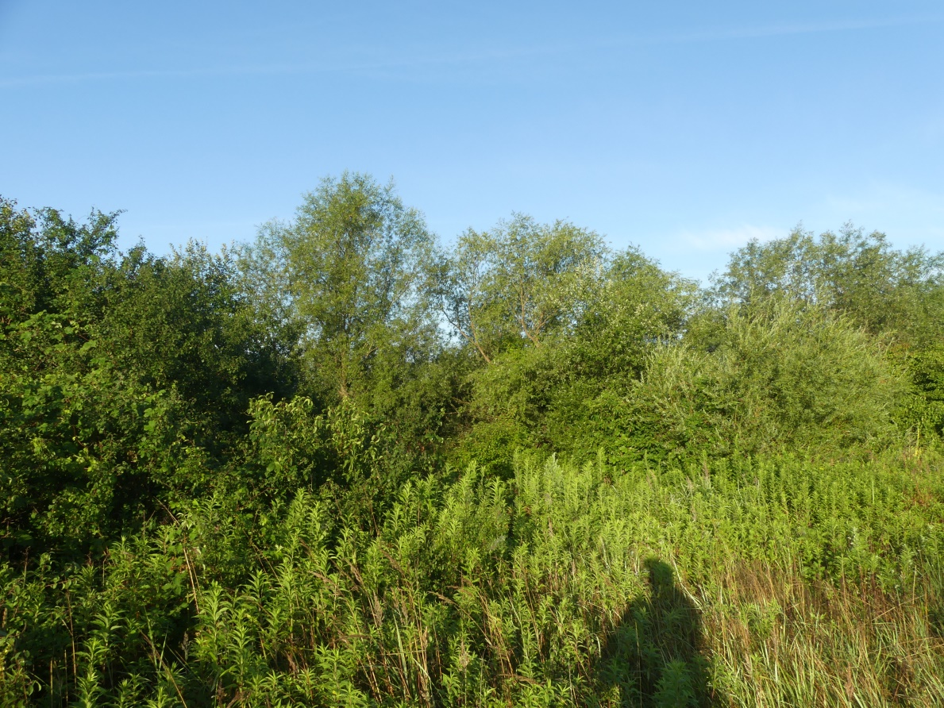
Fot. nr 36. Zadrzewienia łęgowe z klasy Salicetea purpureae nad Wisłoką na pierwszym planie zbiorowisko ruderalne z klasy Artemisietea vulgaris z nawłocią późną.
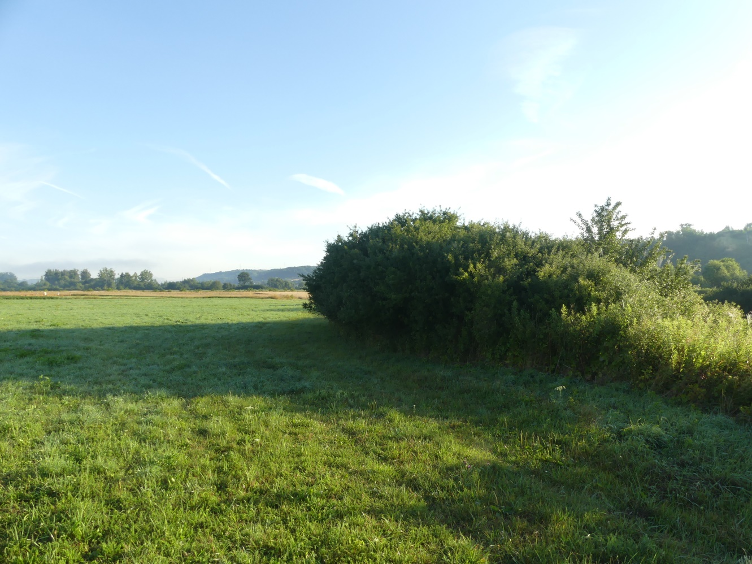
Fot. nr 37. Łąka z klasy Molinio-Arrhenatheretea oraz zadrzewienia z klasy Rhamno-Prunetea
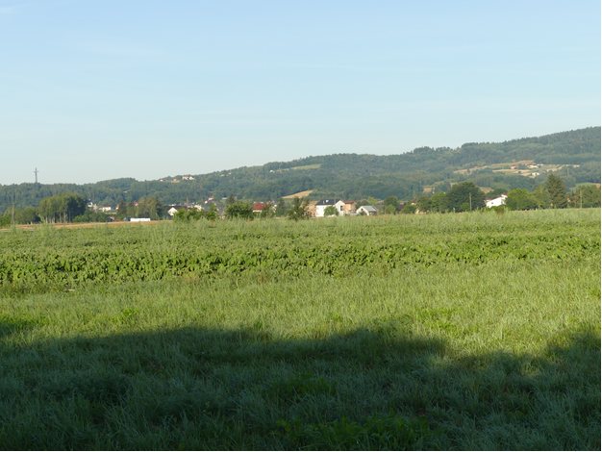
Fot. nr 38. Na pierwszym planie łąka dalej uprawa soi.
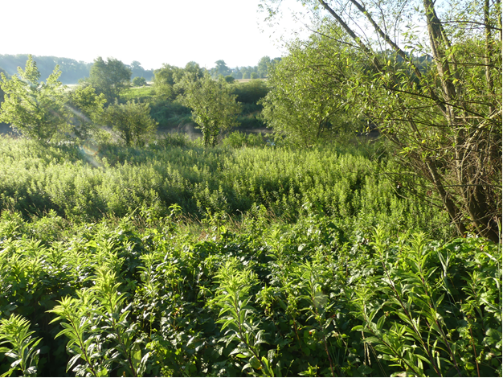
Fot. nr 39. Roślinność ruderalna z nawłocią późną porastająca brzeg Wisłoki.
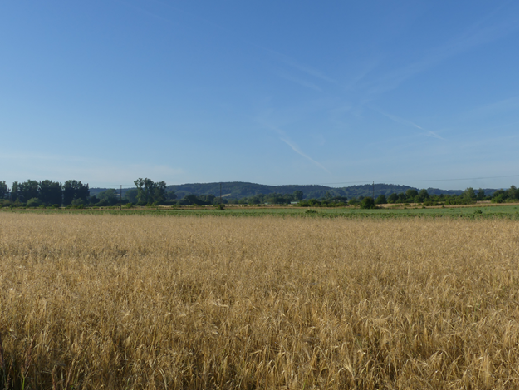
Fot. nr 40. Pola uprawne w granicach planowanego przedsięwzięcia.
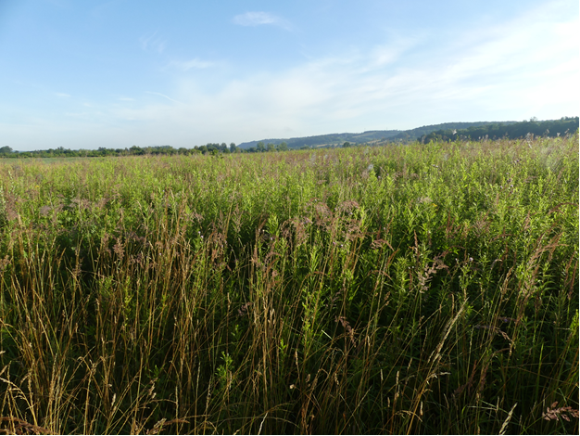
Fot. nr 41. Zbiorowisko nawłoci późnej oraz trzcinnika piaskowego.

5.2. OPIS ELEMENTÓW ŚRODOWISKA PODDANYCH OCHRONIE NA PODSTAWIE USTAWY Z DNIA 16 KWIETNIA 2004 ROKU O OCHRONIE PRZYRODY (W TYM OBSZARÓW NATURA 2000)
5.2.1. Lokalizacja obszarów chronionych przyrodniczo.
W punkcie XXII „Raportu…” przedstawiono załączniki graficzne dotyczące lokalizacji najbliższych obszarów chronionych:
- Mapy lokalizacji terenu eksploatacji kruszywa naturalnego ze złoża „Kłodawa 10” w miejscowości Kłodawa na tle mapy obszarów chronionych pod względem przyrodniczym w dalszej i bliższej perspektywie (załącznik nr 16).
- Lokalizacja terenu eksploatacji kruszywa naturalnego ze złoża „Kłodawa 10” w miejscowości Kłodawa względem obszaru Natura 2000 „Wisłoka z Dopływami” (załącznik nr 17).
- Lokalizacja terenu eksploatacji kruszywa naturalnego ze złoża „Kłodawa 10” w miejscowości Kłodawa względem obszaru Natura 2000 „Liwocz” (załącznik nr 18).
- Lokalizacja terenu eksploatacji kruszywa naturalnego ze złoża „Kłodawa 10” w miejscowości Kłodawa względem obszaru Natura 2000 „Golesz” (załącznik nr 19).
Na mapach poniżej przedstawiono odległość lokalizacji złoża „Kłodawa 10” od najbliższych Obszarów Chronionych, w tym Natura 2000.
Mapa nr 45. Lokalizacja najbliższych obszarów chronionych przyrodniczo względem terenu lokalizacji przedsięwzięcia w miejscowości Kłodawa w dalszej perspektywie.
Mapa nr 46. Lokalizacja najbliższych obszarów chronionych przyrodniczo względem terenu lokalizacji przedsięwzięcia w miejscowości Kłodawa w bliższej perspektywie.

Mapa nr 47. Lokalizacja terenu złoża „Kłodawa 10” względem obszaru Natura 2000 „Wisłoka z Dopływami.”
Mapa nr 48. Lokalizacja terenu złoża „Kłodawa 10” względem obszaru Natura 2000 „Liwocz.”

Mapa nr 49. Lokalizacja terenu złoża „Kłodawa 10” względem obszaru Natura 2000 „Golesz.”

Najbliższe niewymienione wyżej obszary chronione względem planowanego przedsięwzięcia eksploatacji kruszywa naturalnego ze złoża „Kłodawa 10” zestawiono poniżej . Najbliżej położonym parkiem krajobrazowym jest Park Krajobrazowy Pasma Brzanki znajdujący się w odległości ok. 5 km na zachód od granic opracowania. Najbliżej położonym rezerwatem jest Rezerwat Przyrody "Golesz" znajdujący się w odległości ok. 3,4 km na południe od terenu badań Omawiany teren zlokalizowany jest w odległości ok. 8 km od granic Obszar Chronionego Krajobrazu Pogórza Ciężkowickiego. Planowane przedsięwzięcie znajduje się częściowo w granicach obszaru mającego znaczenie dla Wspólnoty Wisłoka z dopływami PLH180052. Najbliżej położonym obszarem specjalnej ochrony ptaków Natura 2000 jest obszar Natura 2000 Beskid Niski PLB180005 znajdujący się w odległości ok. 20 km od terenu opracowania

5.2.2. Opis najbliższych wielkopowierzchniowych obszarów chronionych
5.2.2.1. Obszar Natura 2000 Wisłoka z dopływami PLH180052
Obszar Natura 2000 Wisłoka z dopływami PLH180052 obejmuje rzekę Wisłokę na odcinku od północnej granicy Ostoi Magurskiej do mostu drogowego na trasie Pilzno-Kamienica wraz z dopływami: - Iwielką od mostu w m. Draganowa do ujścia, - Kamienicą od mostu na trasie Brzostek - Smarzowa w m. Siedliska -Bogusz do ujścia, - Ropą od zapory zbiornika Klimkówka do ujścia z dopływami: Sękówką od mostu na drodze Ropica - Małastów do ujścia, Olszynką od mostu na trasie Nagórze - Wlk. Strona (przy ujściu Czermianki) do ujścia, Libuszanką od mostu na trasie Rozdziele - Bednarka do ujścia, - Jasiołką od mostu na trasie Barwinek - Dukla w Trzcianie do ujścia do Wisłoki.
Rzeka Wisłoka jest prawobrzeżnym dopływem Wisły o długości 163,6 km i powierzchni zlewni 4110,2 km². Wisłoka bierze początek na wysokości około 600 m n.p.m. na południowym stoku Dębnego Wierchu oraz między Popowymi Wierchami a Kamiennym Wierchem w Beskidzie Niskim zbudowanym z utworów fliszowych. Płynąca początkowo w kierunku wschodnim rzeka, na wysokości wodowskazu Krempna zmienia kierunek na północny, a głęboko wcięta dolina Wisłoki rozcina pasma zbudowane z piaskowców magurskich, piaskowców i łupków krośnieńskich. W dalszym biegu - poniżej Żmigrodu- rzeka przepływa przez Pogórze Jasielskie i Kotlinę Jasielsko-Krośnieńską. Poniżej Jasła Wisłoka opuszcza Kotlinę i aż do Pilzna przepływa południkowo przełomem Pogórzy: Strzyżowskiego i Ciężkowickiego. Szerokość doliny sięga 2 km a jej dno wypełniają mady, piaski i żwiry rzeczne.
W górnym swoim biegu Wisłoka ma charakter górski, który cechuje duża zmienność przepływu. Intensywne opady atmosferyczne, przy znacznym spadku rzeki oraz braku zbiorników retencyjnych, stwarzają dobre warunki szybkiego i znacznego odpływu. Spływ odbywa się w znacznym stopniu powierzchniowo, wskutek czego w okresie posuchy występują bardzo małe przepływy a w okresach deszczowych gwałtowne i wielkie wezbrania. Poniżej Magurskiego Parku Narodowego teren zlewni pokryty jest polami uprawnymi, łąkami oraz lasami iglastymi i mieszanymi. W dolinach jak i na terenach płaskich wzdłuż rzeki dominują użytki zielone i grunty orne. Dno rzeki stanowią płyty piaskowca i łupku oraz piasek i żwir. Miejscami znajdują się piaszczyste łachy będące efektem akumulacji produktów wietrzenia skał. Jest to rzeka o przeciętnej szerokości 40 m i średniej głębokości 0,7 - 1 m. Wisłoka cechuje się bardzo zmienną ilością przepływającej wody oraz znacznymi wahaniami jej poziomu. Różnica w poziomie wody może sięgać nawet 5 m.
W okresie intensywnych opadów następuje bardzo silne zmętnienie wody na skutek spływu do niej cząstek mineralnych spłukiwanych z otaczających gór i pól uprawnych. Zmętnienie wód nie utrzymuje się bardzo długo. Rzeka tworzy tu liczne zakola i meandry, często zmieniając kierunek. Rzeka płynie swobodnie kamienistym korytem pokrytym niewielką ilością osadów. Poniżej ujścia Jasiołki płynie korytem o szerokości nawet do 90 m i głębokości średniej 1-2 m. Umocnienia regulacyjne zlokalizowane są przede wszystkim w okolicach Jasła. Tutaj efektem wezbrań jest jej rozlewanie się w dolinie nawet na szerokość przekraczającą 1 km. Najbardziej znaczącymi dopływami rzeki Wisłoki na tym odcinku jest rzeka Ropa oraz Jasiołka. Dolina Ropy do m. Ropa biegnie równolegle do biegu fałdowań. Stoki doliny są strome. Od Gorlic do ujścia Ropa przepływa przez obniżenie gorlickie. Stoki doliny bardzo łagodne. Od ujścia Olszanki Ropa zmienia kierunek z północno wschodniego. na południowo wschodni zgodny z biegiem fałd. Dno doliny rozszerza się do 1,5 km. Wypełniają je mady i piaski rzeczne. Obszar zlewni ma charakter rolniczy z niewielkim udziałem lasów. Rzeka płynie w szerokiej dolinie z licznymi, dość gęsto rozmieszczonymi wsiami i przysiółkami.
Na terenie województwa małopolskiego w zlewni Ropy prowadzona jest eksploatacja złóż ropy naftowej (rejon Biecza i Krygu) oraz przetwórstwo ropy naftowej (Gorlice). Ropa płynie tutaj naturalnym korytem, o dnie żwirowym, lokalnie żwirowo-kamienistym z nielicznymi wychodniami warstw piaskowców magurskich tworzących tzw. berda, czyli ukośnie do prądu sterczące z wody rzędy warstw skalnych, stanowiące dobre siedlisko dla ryb łososiowatych. Od ujścia Libuszanki Ropa płynie wciętym częściowo uregulowanym i obwałowanym korytem. Ponieważ regulacji rzeki dokonano stosunkowo dawno posiada ona charakter stosunkowo naturalny. średnia szerokość rzeki wynosi około 40 m, natomiast głębokość 1,5-2,0 m. i nie ulega zbyt dużym wahaniom. Brzegi rzeki ciągle silnie porośnięte są drzewami oraz krzewami dzięki czemu nie dochodzi do deficytów tlenowych ani też do nadmiernego nagrzewania się wody. Porost roślinności wodnej nadal jest skromny, chociaż oprócz glonów i mchów występują także skupiska rdestnicy. Dno nadal pozostaje skaliste ze złogami osadów ilastych oraz piaskowych. Odcinki wody typowe dla pstrąga czy lipienia z dużą ilością ukryć i kamieni przeplatane są odcinkami o większej akumulacji materii organicznej i większą ilością makrofitów. Rzeka Jasiołka poniżej Dukli przepływa przez obszary gęsto zaludnione, o charakterze rolniczym i rolniczo-przemysłowym, z niewielką ilością lasów. Większe miejscowości w zlewni to: Dukla, Jedlicze i Jasło. Wody Jasiołki ujmowane są do celów komunalnych oraz przemysłowych.

Głównymi źródłami zanieczyszczenia wód w zlewni Jasiołki są ścieki przemysłowe z oczyszczalni RAF-EKOLOGII Sp. z o.o. w Jedliczu i CHROM STYL S.A. w Jaśle oraz ścieki komunalne z dwóch miast: Dukla i Jedlicze. W dalszej części rzeka systematycznie zwiększa głębokość do ok. 0,8 m, zaś w części przyujściowej głębokość rzeki wynosi ok. 1,2 m, przy szerokości średniej ok. 25-30 m. W górnym biegu jej dno jest kamienisto żwirowe, z niewielką liczbą naturalnych progów skalnych. Ponieważ ciek jest stosunkowo płytki powyżej naturalnych progów tworzą się niewielkie plosa stojącej wody i w tych miejscach tworzą się osady ilasto -piaskowe. Brzegi koryta potoku są zakrzaczone i zalesione, przez co woda osłonięta jest od nadmiernego nagrzewania się. Porost roślinności wodnej jest słaby i ograniczony zasadniczo do glonów nitkowatych i krzaczkowatych, oraz niewielkiej ilości mchu. W dolnej części Jasiołka zwiększa głębokość, przy czym dno nadal pozostaje skaliste z niewielkimi ilościami osadów ilastych oraz piaskowych, w miejscach spowolnionego przepływu prądu głębokość rzeki wynosi nawet ponad 1 m. Brzegi nadal porośnięte silnie drzewami i krzewami. W pozakorytowej części doliny Wisłoki i jej dopływów zostały włączone głównie siedliska łęgowe, porośnięte spontaniczną roślinnością nadrzeczną. Zwykle zajmują one wąski pas wzdłuż brzegu, jednak niektóre odcinki dolin, zarówno Wisłoki jak i innych cieków, wchodzących w skład ostoi, np. Kłopotnicy biegną wśród rozległych, leśno-zaroślowych ekosystemów łęgowych. Nad Kłopotnicą (między Zawadką Osiecką i Dobrynią) oraz nad Iwielką znajdują się rozległe kompleksy łąk świeżych i zmiennowilgotnych, w tym trzęślicowych - niezwykle rzadkich w Karpatach.
Występujące zróżnicowanie siedlisk daje dobre warunki do wzrostu i rozwoju fauny typu reofilnego, w mniejszym stopniu dla takich siedlisk jest stosunkowo niewiele. Obecność drzew oraz krzewów wzdłuż biegu rzeki i tym samym jej zacienienie stwarza dobre warunki do rozwoju fauny bezkręgowej. Najcenniejszymi zbiorowiskami roślinnymi wyróżnionymi w dolinach obszaru Wisłoka z dopływami są lasy i zarośla łęgowe (łęgi wierzbowe i pozostałości łęgów topolowych, fragmenty podgórskiego łęgu jesionowego oraz nadrzecznej i bagiennej olszynki górskiej i łęgu wiązowo-dębowego. Ekosystemy te w wielu miejscach zachowane są w postaci zbliżonej do naturalnej lub nieznacznie przekształconej. Zastępczymi, półnaturalnymi zbiorowiskami, o wysokiej wartości przyrodniczej, są łąki rajgrasowe oraz podmokłe ze związku Calthion oraz Molinion. Na szczególną uwagę zasługują łąki trzęślicowe w rejonie Zawadki Osieckiej, występujące tam w kompeksie z łęgami wierzbowymi, olszynką górską i łęgiem jesionowym. W niektórych przypadkach, gdy terasa zalewowa jest bardzo wąska, a na zboczach doliny znajdują się wartościowe zbiorowiska grądowe, włączano je również do obszaru ostoi.
Niezwykle istotnymi siedliskowo obiektami w dolinach Wisłoki i Ropy są starorzecza (nad Ropą: Siepietnica, Siedliska Sławęcińskie, Topoliny; nad Wisłoką: Krajowice). W ich otoczeniu, nie tylko utrzymały się różnorodne zbiorowiska łęgowe ale także znajdują się tam stanowiska rzadkich i chronionych gatunków roślin naczyniowych. W Wisłoce stwierdzono występowanie 30 gatunków ryb oraz jeden gatunek minogów w tym z rodziny łososiowatych 3 gatunki, karpiowatych 20 gatunków, głowaczowatych 1 gatunek, kozowatych 2 gatunki szczupakowate 1 gatunek, okoniowate 2 gatunki i sumowate 1 gatunek. Najliczniej występują ryby karpiowate a dominującym gatunkiem jest kleń. Gatunki wiodące w Wisłoce to pstrąg potokowy, strzebla potokowa, głowacz pręgopłetwy, brzanka, brzana, kiełb krótkowąsy i kleń. W dorzeczu Jasiołki stwierdzono występowanie 20 gatunków ryb, z tego w górnej części 14 gatunków. W górnym jak i w dolnym odcinku zdecydowanie dominuje kleń. Spory udział w ichtiofaunie rzeki ma też brzana, pstrąg potokowy, szczupak oraz okoń. Występuje też lipień i świnka i gatunki chronione, z których dominuje piekielnica, zaś towarzyszą jej śliz oraz strzebla potokowa. W rzece Ropie stwierdzono występowanie 12 gatunków ryb. Ilościowo dominują klenie, lipienie i strzeble potokowe. W dolnym odcinku rzeki liczba gatunków zwiększa się do 21, gdzie w połowach wędkarskich dominuje kleń, znaczący jest udział brzany i lipienia. Rzeka Wisłoka i jej dorzecze objęte jest krajowym programem restytucji ryb wędrownych, zaś jej dopływy na tym odcinku są wymieniane jako jedne z głównych cieków dorzecza o walorach kwalifikujących ją jako podstawowe tarlisko anadromicznych ryb wędrownych i siedlisko ryb prądolubnych, będących w sferze zainteresowania Unii Europejskiej. Dzięki współpracy Okręgów Polskiego Związku Wędkarskiego w Krośnie i w Rzeszowie a także Instytutu Rybactwa śródlądowego trwają obecnie pracę nad restytucją gatunków reofilnych i wędrownych w tym certy, troci, łososia i jesiotra ostronosego. Obszar całościowo stanowi cenny zasób zróżnicowanych siedlisk dla gatunków zwierząt rzadkich i poddanych ochronie związanych ze środowiskiem wodnym - występują tu cztery gatunki ryb z załącznika II Dyrektywy Siedliskowej, a jeden jest przedmiotem prowadzonego obecnie programu restytucji.

5.2.3. Korytarze ekologiczne
Planowane przedsięwzięcie znajduje się w granicach Głównego Korytarza Ekologicznego Południowego GKPd-3 Bieszczady-Gorce wschód oraz Korytarza Ekologicznego Pogórze Strzyżowskie GKPd-4.
Na poniższej mapie przedstawiono lokalizację przedsięwzięcia względem tego korytarza ekologicznego Głównego Korytarza Ekologicznego Południowego GKPd-3 Bieszczady-Gorce wschód.

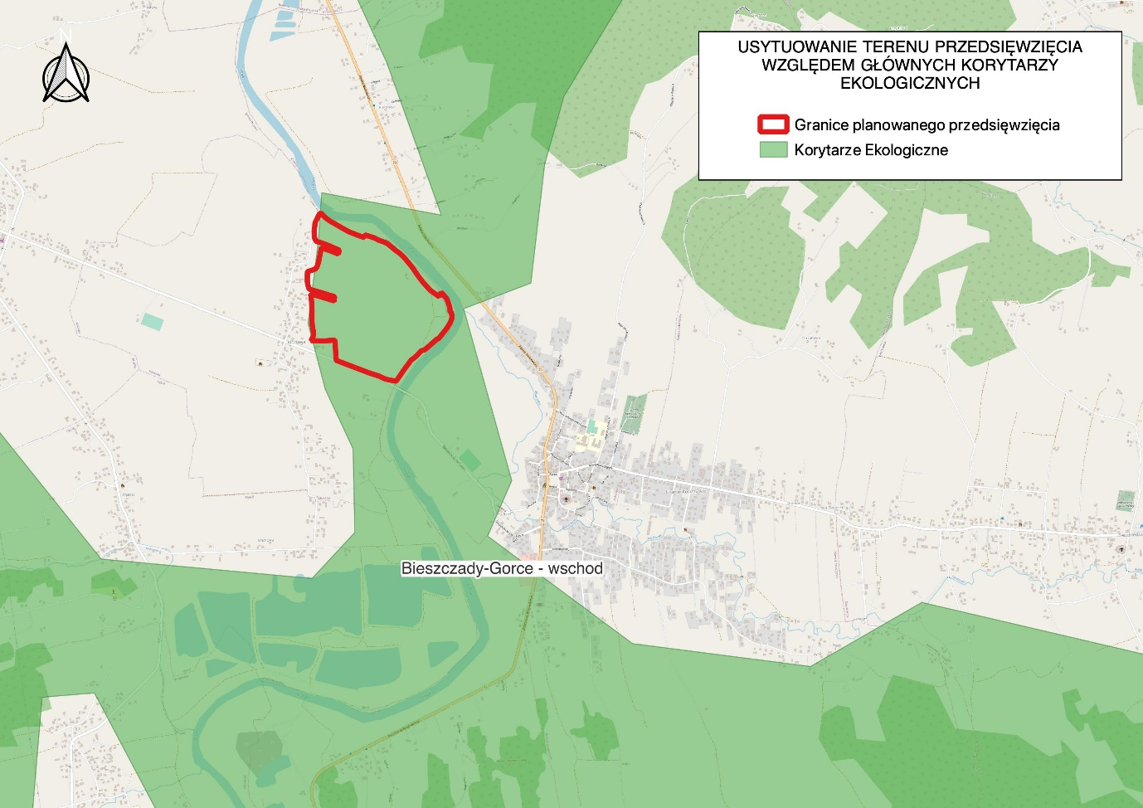
Mapa nr 50. Lokalizacja względem głównych korytarzy ekologicznych.

Korytarze ekologiczne definiowane są jako obszary i/lub struktury umożliwiające przemieszczenie się roślin, zwierząt i grzybów. Korytarze ekologiczne są ważnymi elementami środowiska naturalnego, ponieważ umożliwiają przemieszczanie się organizmów między terenami stanowiącymi podstawowe siedliska dla zwierzyny. Dlatego też, powinny umożliwiać przemieszczanie się zwierząt w ramach aktywności dobowej, sezonowych wędrówek, migracji oraz kolonizacji nowych obszarów przez młode osobniki. Ostojami zwierzyny, które spełniają ważną rolę w zabezpieczeniu areałów życiowych i odpowiednich warunków siedliskowych są przede wszystkim duże, zwarte obszary leśne.
Znaczenie tych obszarów jako ostoi zwierzyny wzrasta, jeśli są to obszary podlegające ochronie prawnej, zwłaszcza parki narodowe, parki krajobrazowe, czy też znaczące pod względem wielkości rezerwaty przyrody, zapewniające dodatkową ochronę bytującym w nich zwierzętom. Istotnym elementem sieci ekologicznej są też już istniejące i projektowane obszary Natura 2000 (Korytarze Ekologiczne w Małopolsce, IOP 2005). Dla obszaru Polski została opracowana sieć korytarzy ekologicznych, która obejmuje zarówno korytarze główne (o znaczeniu międzynarodowym) oraz korytarze uzupełniające o znaczeniu krajowym (Jędrzejewski i inni, 2006).
Do głównych korytarzy ekologicznych na terenie naszego kraju zaliczamy:
- Korytarz Północny (KPn) łączy Puszczę Augustowską na północnym wschodzie Polski (granica z Litwą) z Cedyńskim Parkiem Krajobrazowym na północnym zachodzie (granica z Niemcami).
- Korytarz Północno-Centralny (KPnC) łączący Puszczę Białowieską na wschodzie (granica z Białorusią) z Parkiem Narodowym Ujście Warty na zachodzie (granica z Niemcami).
- Korytarz Południowo-Centralny (KPdC) łączący Roztocze, Puszczę Solską na wschodzie (Granicza z Ukrainą) z Borami Dolnośląskimi na południowym zachodzie (granica z Czechami).
- Korytarz Zachodni (KZ) łączący kompleksy leśne Polski Zachodniej, gdzie następnie na wschodzie dołącza się do korytarza Północno-Centralnego.
- Korytarz Wschodni (KW) łączący lasy wzdłuż wschodniej granicy kraju, dołączając się na południu do Korytarza Północno-Centralnego.
- Korytarz Południowy (KPd) łączący Lasy Bieszczadów na południowym wschodzie (granica z Ukrainą i Słowacją) z Lasami rudzkimi na południu (granica z Czechami) .
- Korytarz Karpacki (KK) przebiega przez Bieszczady, Pieniny aż do Tatr. Na całej długości łączy się z częściami Karpat leżącymi po stronie ukraińskiej i słowackiej.

Powyższe korytarze zostały wyznaczone w 2005 roku i zweryfikowane w 2012 roku w ramach opracowania na zlecenie Ministerstwa Środowiska pt. „Projekt korytarzy ekologicznych łączących Europejską sieć Natura 2000 w Polsce” (Jędrzejewski i inni, 2012). Podstawą ich wyznaczania była analiza środowiskowa oraz rozmieszczenia aktualnego i historycznego, a także migracji wybranych gatunków wskaźnikowych: żubra, łosia, jelenia, niedźwiedzia, wilka i rysia. Z tego względu obejmują one głównie tereny zalesione.

Należy zaznaczyć, że powyższe korytarze ekologiczne były wyznaczone w głównie w oparciu struktury umożliwiające migrację zwierząt (lasy). Jest to przykład tzw. podejścia strukturalnego do wyznaczania korytarzy ekologicznych (głównie stosowanego w planowaniu przestrzennym). Natomiast oprócz ww. podejścia można wyróżnić również podejście funkcjonalne. W tej koncepcji tereny uznawane są za korytarz ekologiczny w momencie gdy faktycznie przemieszczają się nimi organizmy. Wyznaczanie korytarzy ekologicznych w oparciu o ich funkcjonalność jest zadaniem trudnym, ponieważ wymaga często wieloletnich badań przemieszczania się organizmów na badanym obszarze. Należy zaznaczyć, że jedynie część korytarza ekologicznego, wyznaczonego w oparciu o koncepcję strukturalną, będzie pełniła przypisywane mu funkcje.
Teren objęty opracowaniem został również badany pod kątem występowania korytarzy ekologicznych. W tym celu w ramach prac terenowych poszukiwano teren pod kątem obecności miejsc przemieszczania się zwierząt, poszukiwano tropów oraz prowadzono bezpośrednią obserwację przemieszczających się zwierząt.
W wyniku prac terenowych stwierdzono, że zwierzęta poruszają się kierunkowo wzdłuż rzeki Wisłoki natomiast na pozostałym terenie przemieszczają się w różnych kierunkach. Zatem można uznać, że Wisłoka wraz z roślinnością nadbrzeżną stanowią korytarze ekologiczny. Sam teren planowanego przedsięwzięcia (uwzględniając filary ochronne) nie stanowi korytarza ekologicznego o znaczeniu lokalnym (brak właściwych warunków osłonowych).

Na poniższej mapie przedstawiono lokalizację przedsięwzięcia w miejscowości Kłodawa względem korytarzy ekologicznych.
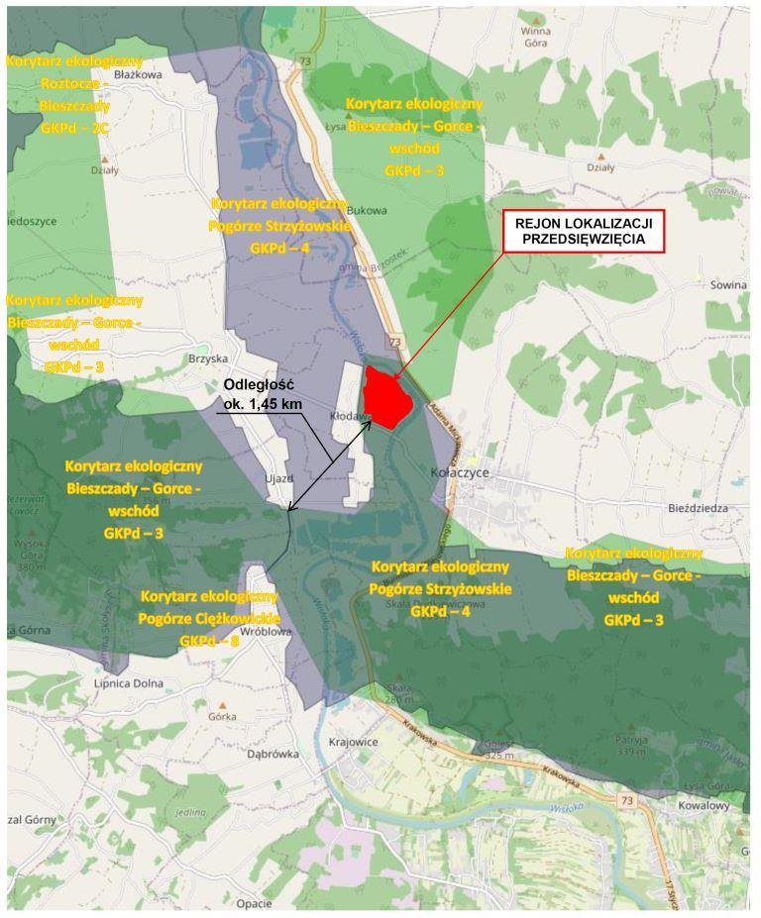
Mapa nr 51. Lokalizacja terenu lokalizacji złoża „Kłodawa 10” w miejscowości Kłodawa względem głównych korytarzy ekologicznych.

VI. OPIS ISTNIEJĄCYCH W SĄSIEDZTWIE LUB W BEZPOŚREDNIM ZASIĘGU ODDZIAŁYWANIA PLANOWANEGO PRZEDSIĘWZIĘCIA ZABYTKÓW CHRONIONYCH NA PODSTAWIE PRZEPISÓW O OCHRONIE ZABYTKÓW I OPIECE NAD ZABYTKAMI
Analizowane przedsięwzięcie dotyczy wydobycia kruszywa z udokumentowanego złoża „Kłodawa 10” o łącznej powierzchni około 39,08 ha w miejscowości Kłodawa w granicach działek lub części działek o numerach ewidencyjnych: 82, 83, 84, 85, 86, 87, 88, 89, 90, 91, 92, 93, 94, 95, 96, 97, 98, 99, 100, 101/3, 101/4, 101/5, 101/6, 101/7, 102, 103, 104, 105, 106, 107, 108, 109, 110, 111, 112, 113, 114, 115, 116, 117, 118/1, 118/2, 119, 120, 121, 122, 123, 124/1, 124/2, 125, 126, 128, 129, 130, 131, 132, 133, 134, 135, 136, 137, 138, 139, 141, 142,143, 144, 145, 146, 147, 148, 149, 150, 151/1, 151/2, 151/3, 152, 153, 154, 155, 156, 157, 158, 159, 160, 161, 162, 163/1, 163/2, 164/1, 164/2, 165/1, 165/2, 166/1, 166/2, 167, 168.
Sąsiedztwo terenu realizacji przedsięwzięcia stanowią obecnie:
- od strony północnej - rzeka Wisłoka oraz zadrzewienia i zakrzaczenia,
- od strony wschodniej - rzeka Wisłoka oraz zadrzewienia i zakrzaczenia,
- od strony południowej - droga powiatowa 1835R Kołaczyce – Brzyska, za którą znajdują się nieużytki, pola uprawne i łąki oraz zabudowa mieszkaniowa,
- od strony zachodniej – rów melioracyjny oraz tereny z zabudową mieszkaniową.

W pobliżu terenu realizacji przedsięwzięcia wydobycia metodą odkrywkową kruszywa naturalnego ze złoża „Kłodawa 10” w miejscowości Kłodawa oraz w sąsiedztwie drogi wywozu urobku z miejsca wydobycia do ZPK i wywozu kruszywa z ZPK do drogi powiatowej nie występują zabytki lub obiekty o charakterze zabytkowym wpisane do jakiejkolwiek ewidencji zabytków.

W odległości około 120 metrów od granic terenu realizacji przedsięwzięcia (po drugiej stronie rzeki Wisłoki) znajduje się figura św. Jana Nepomucena z 2012 roku upamiętniająca budowę mostu na rzece Wisłoce w latach 2009 - 2010 roku. Nie jest ona wpisana do rejestru zabytków jednak stanowi element lokalnej kultury. Poniżej przedstawiono wygląd i lokalizację tej figury na zdjęciach z 2022 roku.
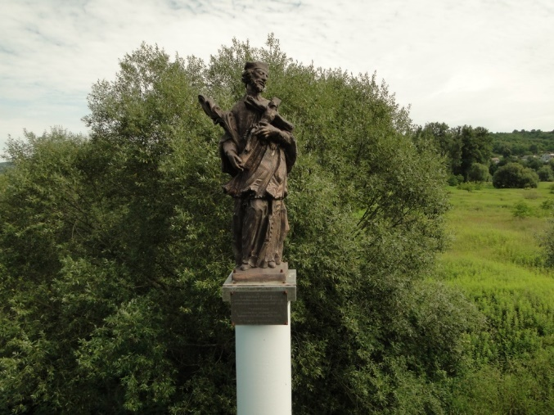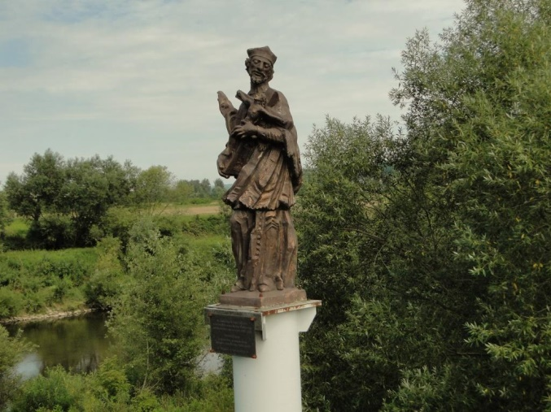
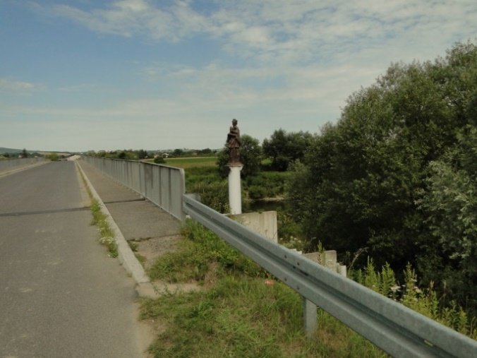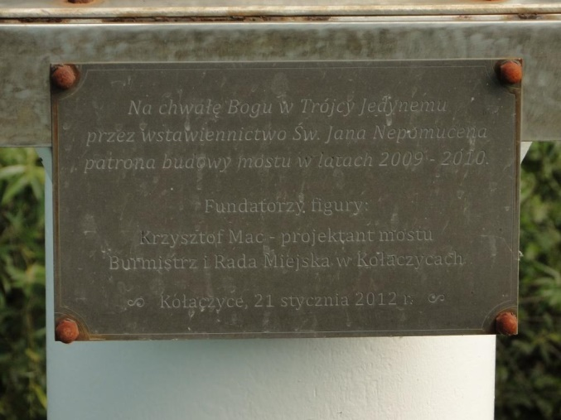
Fot. nr 42. Figura św. Jana Nepomucena (w odległości około 120 metrów od granic terenu złoża „Kłodawa 10”).

Ze względu na lokalizację figury św. Jana Nepomucena w odległości ok. 120 m od granic terenu realizacji przedsięwzięcia (za rzeką Wisłoką), eksploatacja złoża kruszywa naturalnego ze złoża „Kłodawa 10” nie będzie zagrożeniem dla tej figury.

VII. OPIS PRZEWIDYWANYCH SKUTKÓW DLA ŚRODOWISKA
W PRZYPADKU NIEPODEJMOWANIA PRZEDSIĘWZIĘCIA
„Raport o oddziaływaniu na środowisko...” został wykonany dla przedsięwzięcia wydobycia metodą odkrywkową kruszywa naturalnego ze złoża „Kłodawa 10” w miejscowości Kłodawa.
Zaniechanie przedsięwzięcia jest (w skali mikroekologii tzn. bezpośrednim sąsiedztwie analizowanego terenu) posunięciem (w dosłownym rozumieniu) korzystnym dla środowiska. Dotyczy to szczególnie oddziaływania w zakresie emisji zanieczyszczeń do powietrza i emisji hałasu na etapie udostępniania analizowanego złoża i eksploatacji. Wynika to z faktu, ze każde działanie człowieka ingerującego w środowisko (poprzez eksploatację kruszywa na obszarze ok. 39,08 ha) będzie w mniejszym lub większym stopniu wpływać na jego poszczególne komponenty. Niepodjęcie wydobycia kruszywa ze złoża „Kłodawa 10” oraz jego przerobu w projektowanym Zakładzie Przerobu Kruszywa spowoduje pod względem gospodarki stratę udokumentowanego złoża kruszywa naturalnego o znacznych zasobach i dobrym jakościowo surowcu. Planowane przedsięwzięcie jest kontynuacją prowadzonego od wielu lat przez Inwestora wydobycia i przerobu kruszywa naturalnego w tym rejonie województwa podkarpackiego. PPKiUG „Kruszgeo” S.A. od wielu lat eksploatuje i będzie eksploatowało zasoby kruszywa znajdujące się na złożach w tej części Gminy Brzyska np.: złoża „Wróblowa”, „Dąbrówka – Brzyska”, czy „Ujazd II”.
Analizując przedsięwzięcie wydobycia kruszywa naturalnego ze złoża „Kłodawa 10” oraz zasadność jego dostarczania do odbiorców np. do odbiorców indywidualnych z rejonu Jasła czy Dębicy oraz na budowę lokalnych dróg w szerszym aspekcie (np. powiatu jasielskiego, dębickiego czy województwa podkarpackiego) można mówić o jego proekologicznym charakterze. Eksploatacja złoża „Kłodawa 10” będzie prowadzona w sposób nowoczesny i proekologiczny – przez Inwestora o wieloletnim doświadczeniu (co gwarantuje zmniejszenie zagrożeń środowiskowych). Rozpatrując aspekt lokalny oraz ekonomiczny prowadzona przez Inwestora działalność przyczyni się do rozwoju przedsiębiorczości na terenie Gminy Brzyska w przemyśle materiałów budowlanych, głównie poprzez możliwość zaoferowania lub utrzymania miejsc pracy okolicznym mieszkańcom oraz promowanie swoją działalnością tutejszego regionu, co pomoże umocnić działania pozostałych lokalnych sektorów gospodarczych.

Podjęcie eksploatacji kruszywa ze złoża „Kłodawa 10” uzupełni niedobór kruszyw stosowanych do produkcji betonu w tej części województwa podkarpackiego w związku z wyczerpaniem w najbliższych latach zasobów kruszywa naturalnego złóż w tym rejonie. Przy wariancie niepodejmowania realizacji przedsięwzięcia, brak na rynku kruszyw w zakresie lokalnym musiałby zostać uzupełnione dostawami z bardziej odległych zakładów - co wiąże się z niszczeniem nawierzchni dróg, zwiększoną emisją zanieczyszczeń do powietrza i uciążliwościami hałasu na najbliższych trasach przewozu kruszywa. Na bazie projektowanego wydobycia kruszywa ze złoża „Kłodawa 10” pracować będzie dużo zakładów produkcji betonu i prefabrykatów wykorzystujących wysokiej jakości kruszywo (co pozwoli na rozwój gospodarczy regionu).
Wariant niepodejmowania realizacji przedsięwzięcia należy więc odrzucić, gdyż opcja taka nie powoduje zmniejszenia zagrożeń dla środowiska, a dodatkowo wariant ten nie stwarza możliwości rozwoju przedsiębiorczości Inwestora i mieszkańców Gminy Brzyska. Wobec powyższego „opcja zerowa” nie może być brana pod uwagę jako rozwiązanie ostateczne. Projektowana eksploatacja złoża „Kłodawa 10” będzie spełniała wszystkie wymagania krajowe i europejskie w zakresie ochrony środowiska, a projektowana technologia wydobycia i rekultywacji terenu nie będzie powodować zwiększenia zagrożenie dla środowiska niż istniejące już złoża w powiecie jasielskim oparte o przestarzałą technologię (z lat 90 – tych XX wieku). Wariant „zerowy” tj. wariant niepodejmowania realizacji przedsięwzięcia należy odrzucić, gdyż opcja taka nie stwarza możliwości pozyskania kruszywa w sposób niestwarzający zagrożenia dla środowiska. Dodatkowo wariant ten nie stwarza możliwości rozwoju przedsiębiorczości Inwestora, a powoduje utratę co najmniej kilku miejsc pracy w gminie Brzyska oraz utratę znacznych wpływów do budżetu Państwa (opłaty koncesyjne i podatki).

VIII. OPIS ANALIZOWANYCH WARIANTÓW

8.1. OPIS OGÓLNY WARIANTÓW PLANOWANEGO PRZEDSIĘWZIĘCIA
Wprowadzenie w 2001 roku przez Ustawę „Prawo Ochrony Środowiska”, a od 15 listopada 2008 roku przez Ustawę o udostępnianiu informacji o środowisku i jego ochronie, udziale społeczeństwa w ochronie środowiska oraz o ocenach oddziaływania na środowisko, wymogu porównania rozwiązań technologicznych dla przedsięwzięcia z innymi rozwiązaniami w praktyce krajowej i światowej miało za zadanie wybór właściwej (czystszej technologii) produkcji. Ma to znaczenie w przedsięwzięciach, gdzie z punktu widzenia technologicznego taki wybór jest możliwy (np. wariant trasy drogowej czy kolejowej, duże zakłady przemysłowe przy zróżnicowanej technologii).
Problem wariantowości rozwiązań – przy konkretnym przedsięwzięciu inwestycyjnym tj. wydobyciu i przerobu kruszywa naturalnego ze złoża „Kłodawa 10” w miejscowości Kłodawa – jest trudny do omówienia i oceny pod kątem zagrożeń dla środowiska. Wynika to z faktu, że teren przedsięwzięcia jest już zdeterminowany warunkami geologicznymi – pokłady kruszywa (stąd nie są możliwe inne warianty lokalizacyjne).
Niepodjęcie wydobycia kruszywa ze złoża „Kłodawa 10” oraz jego przerobu w projektowanym Zakładzie Przerobu Kruszywa spowoduje pod względem gospodarki stratę udokumentowanego złoża kruszywa naturalnego o znacznych zasobach i dobrym jakościowo surowcu. Prawo geologiczne i górnicze nakazuje eksploatację złóż w całości – chociażby z powodu narażenia na straty Skarbu Państwa (ograniczenie lub zaniechanie wydobycia to mniejsze opłaty koncesyjne).
Analizując przedsięwzięcie wydobycia kruszywa naturalnego ze złoża „Kłodawa 10” oraz zasadność jego dostarczania do odbiorców np. do odbiorców indywidualnych z rejonu Jasła czy Dębicy oraz na budowę lokalnych dróg w szerszym aspekcie (np. powiatu jasielskiego, dębickiego czy województwa podkarpackiego) można mówić o jego proekologicznym charakterze. Eksploatacja złoża „Kłodawa 10” będzie prowadzona w sposób nowoczesny i proekologiczny – przez Inwestora o wieloletnim doświadczeniu (co gwarantuje zmniejszenie zagrożeń środowiskowych). Rozpatrując aspekt lokalny oraz ekonomiczny prowadzona przez Inwestora działalność przyczyni się do rozwoju przedsiębiorczości na terenie Gminy Brzyska w przemyśle materiałów budowlanych, głównie poprzez możliwość zaoferowania lub utrzymania miejsc pracy okolicznym mieszkańcom oraz promowanie swoją działalnością tutejszego regionu, co pomoże umocnić działania pozostałych lokalnych sektorów gospodarczych.
Podjęcie eksploatacji kruszywa ze złoża „Kłodawa 10” uzupełni niedobór kruszyw stosowanych do produkcji betonu w tej części województwa podkarpackiego w związku z wyczerpaniem w najbliższych latach zasobów kruszywa naturalnego złóż w tym rejonie. Przy wariancie niepodejmowania realizacji przedsięwzięcia, brak na rynku kruszyw w zakresie lokalnym musiałby zostać uzupełnione dostawami z bardziej odległych zakładów - co wiąże się z niszczeniem nawierzchni dróg, zwiększoną emisją zanieczyszczeń do powietrza i uciążliwościami hałasu na najbliższych trasach przewozu kruszywa. Na bazie projektowanego wydobycia kruszywa ze złoża „Kłodawa 10” pracować będzie dużo zakładów produkcji betonu i prefabrykatów wykorzystujących wysokiej jakości kruszywo (co pozwoli na rozwój gospodarczy regionu).
Wariant niepodejmowania realizacji przedsięwzięcia należy więc odrzucić, gdyż opcja taka nie powoduje zmniejszenia zagrożeń dla środowiska, a dodatkowo wariant ten nie stwarza możliwości rozwoju przedsiębiorczości Inwestora i mieszkańców Gminy Brzyska. Wobec powyższego „opcja zerowa” nie może być brana pod uwagę jako rozwiązanie ostateczne. Projektowana eksploatacja złoża „Kłodawa 10” będzie spełniała wszystkie wymagania krajowe i europejskie w zakresie ochrony środowiska, a projektowana technologia wydobycia i rekultywacji terenu nie będzie powodować zwiększenia zagrożenie dla środowiska niż istniejące już złoża w powiecie jasielskim oparte o przestarzałą technologię (z lat 90 – tych XX wieku). Wariant „zerowy” tj. wariant niepodejmowania realizacji przedsięwzięcia należy odrzucić, gdyż opcja taka nie stwarza możliwości pozyskania kruszywa w sposób niestwarzający zagrożenia dla środowiska. Dodatkowo wariant ten nie stwarza możliwości rozwoju przedsiębiorczości Inwestora, a powoduje utratę co najmniej kilku miejsc pracy w gminie Brzyska oraz utratę znacznych wpływów do budżetu Państwa (opłaty koncesyjne i podatki).

Wśród rozważanych wariantów planowanego przedsięwzięcia w Kłodawie były:
              - Wariant „zerowy” – tj. wariant niepodejmowania realizacji przedsięwzięcia - wariant odrzucony przez Inwestora.
              - Wariant „inwestycyjny” nr 1 – tj. realizacji eksploatacji złoża „Kłodawa 10” w miejscu wybranym przez Inwestora oraz proponowanym układzie i sposobie wydobycia oraz przerobu kruszywa – wariant wybrany przez Inwestora.
              - Wariant „alternatywny” nr 2 – tj. realizacji eksploatacji złoża „Kłodawa 10” z dwukrotnie większą wydajnością wraz z budową dużego Zakładu Przerobu Kruszywa z dodatkową Betoniarnią – wariant zaniechany przez Inwestora.

8.2. OPIS WARIANTU PROPONOWANEGO PRZEZ WNIOSKODAWCĘ WRAZ Z UZASADNIENIEM JEGO WYBORU
Wybrany wariant eksploatacji złoża „Kłodawa 10” w sposób zgodny z przepisami zabezpiecza środowisko i nie zwiększa znacząco zagrożeń dla środowiska – co omówiono w punkcie V „Raportu...”. Do realizacji wybrano wariant „inwestycyjny nr 1” eksploatacji złoża z zachowaniem warunków, zasad i norm ekologicznych w zakresie emisji zanieczyszczeń i wpływu na środowisko:
- Zapewnić oszczędne korzystanie z terenu tj. należy ograniczyć się do zajęcia w konkretnym roku tylko obszaru niezbędnego do realizacji (etapowość eksploatacji).
- Przed przystąpieniem do wydobycia kopaliny, należy zdjąć i zabezpieczyć warstwę humusu z terenu prac wydobywczych i wykorzystać ją do rekultywacji terenów pogórniczych (składowanie tymczasowe na złożu poza filarami ochronnymi).
- Nadkład zalegający nad złożem kruszywa należy zdejmować selektywnie, górną warstwę gleby (humus) przetransportować na zwałowisko do wykorzystania w czasie rekultywacji (składowanie tymczasowe na złożu poza filarami ochronnymi). Zdjęty znad złoża nadkład ulokować początkowo na tymczasowych hałdach, a następnie w miarę postępu prac przemieszczać do wyrobiska poeksploatacyjnego (w ramach prac rekultywacyjnych).
- Eksploatacja kopaliny prowadzona będzie etapami o powierzchni około 1,5–2,5 ha rocznie (w miarę możliwości zbytu kruszywa).
- W okresie eksploatacji nie dopuszcza się odwodnienia wyrobiska eksploatacyjnego złoża.
- Wyznaczyć należy i zabezpieczyć miejsca do tankowania maszyn i urządzeń w sposób wykluczający możliwość zanieczyszczenia środowiska wodnego substancjami ropopochodnymi. W przypadku dłuższych przestojów w pracy kopalni, maszyny górnicze należy wycofać poza obszar wyrobiska, na teren niezagrożony wodami powodziowymi.
- Woda dla potrzeb socjalno - bytowych dostarczana będzie okresowo w szczelnych pojemnikach o pojemności 1m³ do zaplecza socjalno – administarcyjno – magazynowego lub ze studni kopanej lub wierconej (lokalizacja studni została przedstawiona w rozdziale XXII „Raportu...” jako załączniki 8a i 8b).
- Ze względu na oddalenie terenu eksploatacji złoża „Kłodawa 10” od zaplecza socjalno – administarcyjno – magazynowego na terenie eksploatacji zapewniona będzie toaleta systemu TOY-TOY, która okresowo będzie opróżniana przez firmę zewnętrzną z wywozem ścieków do najbliższej oczyszczalni ścieków (co nie stanowi zagrożenia dla środowiska i pracy oczyszczalni). Ścieki bytowo – gospodarcze na terenie zaplecza socjalno – administarcyjno – magazynowego gromadzone będą w projektowanym zbiorniku bezodpływowym o pojemności 8 m³, z którego okresowo będą wywożone przez uprawnioną firmę zewnętrzną do oczyszczalni ścieków.
- Drogi, którymi prowadzony będzie transport kruszywa należy utrzymywać w dobrym stanie technicznym i czystości.
- Prędkość poruszania się samochodów po terenie złoża drogach transportowych należy ograniczyć do około 30 km/h, w celu ograniczenia uciążliwości (emisji niezorganizowanej pyłów w okresach suchych) związanych z transportem.
- W celu zabezpieczenia przed wynoszeniem zanieczyszczeń (błota, pyłu) na kołach pojazdów transportujących należy na bieżąco czyścić opony samochodów (szczotkami, metodą „na sucho”) i zakładową drogę wywozu kruszywa z ZEK do drogi głównej.
- Prace związane ze zdjęciem nadkładu należy przeprowadzić poza głównym sezonem lęgowym ptaków tj. poza okresem 1 marca – 31 lipca. Dopuszczalne jest zdjęcie warstwy nadkładu w innym terminie pod warunkiem przeprowadzenia dokładnej kontroli pod względem siedlisk przyrodniczych wraz z jednoczesnym sporządzeniem protokołu z takiej kontroli przez Kierownika Zakładu Górniczego.
- Wycinkę drzew i krzewów samosiejek przeprowadzić poza głównym sezonem lęgowym tj. w terminie od 1 sierpnia do końca lutego. Dopuszcza się wycinkę drzew i krzewów samosiejek poza ww. terminem jedynie po kontroli przyrodniczej i upewnieniu się, że nie występują lęgi ptasie wraz ze sporządzeniem protokołu przez Kierownika Zakładu Górniczego.
- Powstałe w ramach rekultywacji zbiorniki wodne należy ukształtować w taki sposób by stwarzał dogodne warunki do bytowania fauny tj. urozmaicić linię brzegową poprzez tworzenie zatoczek, cypli i płycizn. Nachylenie skarp w lokalnych płycinach, gdzie woda nie będzie przekraczać 30 cm, powinno wynosić około 1:5 (12º). Teren objęty przedsięwzięciem po zakończeniu każdego etapu eksploatacji należy przywrócić w miarę możliwości częściowo do stanu zbliżonego do tego jaki istniał przed rozpoczęciem poprzez zasypanie części powstałego wyrobiska nadkładem pochodzącym ze złoża (przy kształtowaniu zbiornika lub zbiorników poeksploatacyjnych). Na brzegach każdego zbiornika wodnego w ramach rekultywacji należy wprowadzić roślinność szuwarową w celu szybszego rozwoju zbiorowisk charakterystycznych dla śródlądowych zbiorników wodnych, co skróci czas zasiedlenia zbiornika przez gatunki ptaków związanych z zbiornikami wodnymi. Można również pozostawić brzegi zbiornika do spontanicznej sukcesji w kierunku zbiorowisk szuwarowych.
- Pozostawienie minimum 50-cio m filaru ochronnego od brzegów Wisłoki oraz wyłączenie z jakiejkolwiek ingerencji terenów w granicach obszaru Natura 2000 Wisłoka z dopływami.
- Należy prowadzić bieżącą kontrolę terenu wyrobiska pod kątem możliwości występowania drobnych zwierząt. Przed przystąpieniem do zasypania wyrobiska uwięzione w nim zwierzęta należy wydostać i przenieść w odpowiednie dla nich siedliska.
- Planowane przedsięwzięcie w fazie realizacji i eksploatacji nie może powodować ponadnormatywnego źródła hałasu, wibracji oraz zanieczyszczenia powietrza.

Wybrane rozwiązania gwarantują zminimalizowanie zagrożeń dla środowiska przy normalnej eksploatacji złoża „Kłodawa 10”, jak i przy rekultywacji terenu poeksploatacyjnego. Z danych przedstawionych w niniejszym opracowaniu wynika, że po analizie położenia złoża „Kłodawa 10”, stosowanej technologii oraz zabezpieczeniach środowiska oddziaływanie analizowanego przedsięwzięcia nie będzie stanowiło zagrożenia dla środowiska i najbliższych budynków mieszkalnych. Wybrany wariant eksploatacji złoża „Kłodawa 10” jest korzystny dla środowiska, a zastosowane rozwiązania techniczno-technologiczne są najlepsze przy wybranej lokalizacji złoża „Kłodawa 10” i obowiązujących przepisach prawnych w zakresie ochrony środowiska. Projektowane przedsięwzięcie w Kłodawie nie będzie miało ponadnormatywnego wpływu na ludzi, faunę, florę wody powierzchniowe, obszary Natura 2000, klimat, dobra materialne, dobra kultury, krajobraz oraz wzajemne oddziaływania między tymi elementami.
Zasięg ponadnormatywnego oddziaływania eksploatacji złoża „Kłodawa 10” ograniczy się do terenu realizacji przedsięwzięcia – z uwagi na przewidywany brak znaczących źródeł emisji zanieczyszczeń do powietrza i hałasu z etapów udostępniania i eksploatacji oraz rekultywacji.

8.3. OPIS RACJONALNEGO WARIANTU ALTERNATYWNEGO
Wprowadzenie w 2001 roku przez Ustawę „Prawo Ochrony Środowiska”, a od 15 listopada 2008 roku przez Ustawę o udostępnianiu informacji o środowisku i jego ochronie, udziale społeczeństwa w ochronie środowiska oraz o ocenach oddziaływania na środowisko, wymogu porównania rozwiązań technologicznych dla przedsięwzięcia z innymi rozwiązaniami w praktyce krajowej i światowej miało za zadanie wybór właściwej (czystszej technologii) produkcji.
Ma to znaczenie w przedsięwzięciach, gdzie z punktu widzenia technologicznego taki wybór jest możliwy (np. wariant trasy drogowej czy kolejowej, duże zakłady przemysłowe przy zróżnicowanej technologii). Problem wariantowości rozwiązań – przy konkretnym przedsięwzięciu inwestycyjnym tj. wydobyciu i przerobu kruszywa naturalnego ze złoża „Kłodawa 10” – jest trudny do omówienia i oceny pod kątem zagrożeń dla środowiska. Wynika to z faktu, że teren przedsięwzięcia jest już zdeterminowany warunkami geologicznymi – pokłady kruszywa (stąd nie są możliwe inne warianty lokalizacyjne).
Niepodjęcie wydobycia kruszywa ze złoża „Kłodawa 10” oraz jego przerobu w projektowanym Zakładzie Przerobu Kruszywa spowoduje pod względem gospodarki stratę udokumentowanego złoża kruszywa naturalnego o znacznych zasobach i dobrym jakościowo surowcu. Prawo geologiczne i górnicze nakazuje eksploatację złóż w całości – chociażby z powodu narażenia na straty Skarbu Państwa (ograniczenie lub zaniechanie wydobycia to mniejsze opłaty koncesyjne). Analizując przedsięwzięcie wydobycia kruszywa naturalnego ze złoża „Kłodawa 10” oraz zasadność jego dostarczania do odbiorców np. do odbiorców indywidualnych z rejonu Jasła czy Dębicy oraz na budowę lokalnych dróg w szerszym aspekcie (np. powiatu jasielskiego, dębickiego czy województwa podkarpackiego) można mówić o jego proekologicznym charakterze. Eksploatacja złoża „Kłodawa 10” będzie prowadzona w sposób nowoczesny i proekologiczny – przez Inwestora o wieloletnim doświadczeniu (co gwarantuje zmniejszenie zagrożeń środowiskowych). Rozpatrując aspekt lokalny oraz ekonomiczny prowadzona przez Inwestora działalność przyczyni się do rozwoju przedsiębiorczości na terenie Gminy Brzyska w przemyśle materiałów budowlanych, głównie poprzez możliwość zaoferowania lub utrzymania miejsc pracy okolicznym mieszkańcom oraz promowanie swoją działalnością tutejszego regionu, co pomoże umocnić działania pozostałych lokalnych sektorów gospodarczych.
Podjęcie eksploatacji kruszywa ze złoża „Kłodawa 10” uzupełni niedobór kruszyw stosowanych do produkcji betonu w tej części województwa podkarpackiego w związku z wyczerpaniem w najbliższych latach zasobów kruszywa naturalnego złóż w tym rejonie. Przy wariancie niepodejmowania realizacji przedsięwzięcia, brak na rynku kruszyw w zakresie lokalnym musiałby zostać uzupełnione dostawami z bardziej odległych zakładów - co wiąże się z niszczeniem nawierzchni dróg, zwiększoną emisją zanieczyszczeń do powietrza i uciążliwościami hałasu na najbliższych trasach przewozu kruszywa.
Na bazie projektowanego wydobycia kruszywa ze złoża „Kłodawa 10” pracować będzie dużo zakładów produkcji betonu i prefabrykatów wykorzystujących wysokiej jakości kruszywo (co pozwoli na rozwój gospodarczy regionu).
Wariant niepodejmowania realizacji przedsięwzięcia należy więc odrzucić, gdyż opcja taka nie powoduje zmniejszenia zagrożeń dla środowiska, a dodatkowo wariant ten nie stwarza możliwości rozwoju przedsiębiorczości Inwestora i mieszkańców Gminy Brzyska. Wobec powyższego „opcja zerowa” nie może być brana pod uwagę jako rozwiązanie ostateczne. Projektowana eksploatacja złoża „Kłodawa 10” będzie spełniała wszystkie wymagania krajowe i europejskie w zakresie ochrony środowiska, a projektowana technologia wydobycia i rekultywacji terenu nie będzie powodować zwiększenia zagrożenie dla środowiska niż istniejące już złoża w powiecie jasielskim oparte o przestarzałą technologię (z lat 90 – tych XX wieku). Wariant „zerowy” tj. wariant niepodejmowania realizacji przedsięwzięcia należy odrzucić, gdyż opcja taka nie stwarza możliwości pozyskania kruszywa w sposób niestwarzający zagrożenia dla środowiska. Dodatkowo wariant ten nie stwarza możliwości rozwoju przedsiębiorczości Inwestora, a powoduje utratę co najmniej kilku miejsc pracy w gminie Brzyska oraz utratę znacznych wpływów do budżetu Państwa (opłaty koncesyjne i podatki).

Wśród rozważanych przez Inwestora wariantów alternatywnych planowanego przedsięwzięcia eksploatacji złoża „Kłodawa 10” w Kłodawie był Wariant „alternatywny” nr 2 – tj. realizacji eksploatacji złoża „Kłodawa 10” z dwukrotnie większą wydajnością wraz z budową dużego Zakładu Przerobu Kruszywa z dodatkową Betoniarnią. W ramach wariantu „alternatywnego” nr 2 projektowany Zakład Przerobu Kruszywa osiągnąłby wydajność 400 000 Mg/rok kopaliny, a Betoniarnia gwarantowałaby przerób około 100 000 m³/rok kopaliny. W tym celu konieczny byłby zakup i posadowienie dodatkowych urządzeń i zwiększenie zapotrzebowania na paliwa i energię elektryczną do obsługi oraz zwiększenie zatrudnienia. Wariant „alternatywny” nr 2 powodowałby:
- powstanie nowego obiektu technologicznego (Zakład Przerobu Kruszywa o zwiększonej wydajności wraz z Betoniarnią),
- zwiększenie poziomu hałasu na granicy działek lokalizacji złoża o około 3 - 5 dB(A) w stosunku do wariantu „inwestycyjnego” nr 1 (w skutek uruchomienia urządzeń do przerobu kruszywa o znacznej wydajności i Betoniarni),
- zwiększenie chwilowej godzinowej emisji zanieczyszczeń gazowych i pyłowych w wyniku pracy większej ilości maszyn służących eksploatacji złoża,
- zwiększenie zużycia wody i ilości powstających ścieków bytowych w związku z koniecznością zatrudnienia dodatkowych pracowników.
Podsumowując - w wyniku realizacji przedsięwzięcia eksploatacji złoża „Kłodawa 10” w wariancie alternatywnym nr 2 występuje (w stosunku do Wariantu „inwestycyjnego” nr 1):
- zwiększenie emisji zanieczyszczeń do powietrza,
- zwiększenie zagrożeń związanych z emisją hałasu,
- zwiększenie zapotrzebowania na energię elektryczną, wodę i zwiększenie ilości powstających ścieków bytowych oraz odpadów.
Wariant ten charakteryzuje się, więc znacznie większym potencjalnym zagrożeniem dla środowiska naturalnego. Wariant „alternatywny” nr 2 ze względu na zagrożenia dla środowiska związane ze zwiększoną emisją zanieczyszczeń i hałasu oraz związane z tym znaczne koszty inwestycyjne został przez Inwestora odrzucony.

8.4. OPIS WARIANTU NAJKORZYSTNIEJSZEGO DLA ŚRODOWISKA WRAZ
Z UZASADNIENIEM JEGO WYBORU
Dla analizowanego przedsięwzięcia wybrano tzw. wariant „inwestycyjny” nr 1 z zachowaniem rozwiązań technologicznych gwarantujących zachowanie przepisów ochrony środowiska z najmniejszym oddziaływaniem na środowisko i zdrowie ludzi. W ramach przedsięwzięcia planowane są:
- wydobycie metodą odkrywkową kruszywa naturalnego ze złoża „Kłodawa 10” o powierzchni projektowanego obszaru górniczego około 39,08 ha
- wywóz części kruszywa niepoddanej przeróbce ze złoża samochodami do odbiorców,
- przygotowanie części kruszywa do sprzedaży poprzez jego przerób (sortowanie i kruszenie w projektowanym Zakładzie Przeróbczym),
- wywóz przerobionego kruszywa samochodami ciężarowymi do drogi powiatowej, a następnie do odbiorców,
- prace rekultywacyjne w kierunku wodnym przez utworzenie trzech poeksploatacyjnych zbiorników wodnych o łącznej powierzchni lustra wody około 16,1 ha.
Udokumentowana powierzchnia złoża „Kłodawa 10” tj. terenu realizacji przedsięwzięcia wynosi około 39,08 ha, a zasoby geologiczne całego złoża według „Dokumentacji geologicznej...” wynoszą 3 547 694 Mg = 1 984 011 m³. Zasoby planowane do wydobycia ze złoża przy założeniu średnich strat w złożu na poziomie 10% wg informacji uzyskanych z Działu Geologiczno – Górniczego PPKiUG „Kruszgeo” S.A. wynoszą około 3 192 925 Mg = 1 785 610 m³.
Maksymalne roczne wydobycie z terenu złoża „Kłodawa 10” wyniesie wg założeń technologicznych do 220 000 Mg/rok = 122 905 m³/rok, a średnie założone roczne wydobycie w zależności od zapotrzebowania rynkowego będzie kształtowało się na poziomie ok. 80 % wydobycia maksymalnego i wyniesie około 176 000 Mg/rok = 98 324 m³/rok.
Przy założeniu maksymalnego wydobycia i przerobu kruszywa teren złoża zostanie wyeksploatowany w przeciągu około 15 lat, a przy średnim wydobyciu w ciągu około 19 lat. Realizacja przedsięwzięcia następować będzie etapowo w poszczególnych polach eksploatacji według „Koncepcji eksploatacji” – aby w miarę postępu prac w kolejnych latach po około 1,5 – 2,5 ha rocznie kontynuować eksploatację wraz z etapową rekultywacją wyeksploatowanych już części złoża (po uzyskaniu wymaganych prawem uzgodnień sposobu rekultywacji złoża przez Starostę Jasielskiego).
Zaniechanie przedsięwzięcia jest (w skali mikroekologii tzn. bezpośrednim sąsiedztwie analizowanego terenu) posunięciem (w dosłownym rozumieniu) korzystnym dla środowiska. Dotyczy to szczególnie oddziaływania w zakresie emisji zanieczyszczeń do powietrza i emisji hałasu na etapie udostępniania analizowanego złoża i eksploatacji. Wynika to z faktu, ze każde działanie człowieka ingerującego w środowisko (poprzez eksploatację kruszywa na obszarze ok. 39,08 ha) będzie w mniejszym lub większym stopniu wpływać na jego poszczególne komponenty.

Wariant wybrany przez Inwestora został szczegółowo opisany w punkcie IV „Raportu…” pod kątem stosowanych rozwiązań budowlano – technologicznych. Wybrany wariant technologiczny w sposób zgodny z przepisami zabezpiecza środowisko – co szczegółowo omówiono w punktach IV i IX „Raportu…”. Do realizacji wybrano wariant „inwestycyjny nr 1” z zachowaniem zasad i norm ekologicznych w zakresie emisji zanieczyszczeń i wpływu na środowisko pod warunkiem spełnienia wszystkich wymogów szczegółowo omówionych w punkcie 8.2. „Raportu…”. Wybrany „wariant inwestycyjny nr 1” przedsięwzięcia jest korzystny dla środowiska, a zastosowane rozwiązania techniczno-technologiczne możliwymi do realizacji przy obecnej lokalizacji i obowiązujących przepisach prawnych w zakresie ochrony środowiska. Nie przewiduje się dla przedsięwzięcia możliwości wystąpienia sytuacji awaryjnych w postaci poważnej awarii przemysłowej - wynika to z zastosowanej technologii oraz zabezpieczeń środowiska.
Wybrany wariant jest korzystny dla środowiska, a zastosowane rozwiązania techniczno-technologiczne są najlepsze przy proponowanej lokalizacji i obowiązujących przepisach prawnych w zakresie ochrony środowiska. Występuje minimalne oddziaływanie w zakresie emisji zanieczyszczeń do atmosfery, emisji hałasu oraz zagrożenie w zakresie gospodarki wodno – ściekowej, zagrożenia dla gleby i wód podziemnych. Występujące zagrożenia nie powodują jednak przekroczeń norm dopuszczalnych w środowisku, a zastosowane rozwiązania techniczno-technologiczne odpowiadają osiągnięciom europejskim w tej branży (pod warunkiem realizacji w/w warunków eksploatacyjnych w rozdziale 8.2). Wybrane rozwiązania gwarantują zminimalizowanie zagrożeń dla środowiska przy normalnej eksploatacji obiektu, jak i wypadku Nadzwyczajnych Zagrożeń Środowiska. Projektowane przedsięwzięcie nie będzie miało ponadnormatywnego wpływu na ludzi, faunę, florę, wody powierzchniowe i podziemne, klimat, dobra materialne, zabytki, dobra kultury, krajobraz oraz wzajemne oddziaływania między tymi elementami. Wybrany wariant realizacji przedsięwzięcia, tj. wariant „inwestycyjny” nr 1 jest więc optymalny z punktu widzenia „czystszej” produkcji.
Skala przedsięwzięcia i stosowana w trakcie eksploatacji technologia nie będą źródłem ponadnormatywnych zagrożeń dla środowiska, jak i oddalonej zabudowy typu zagrodowego oraz zabudowy mieszkaniowej jednorodzinnej.

8.5. OKREŚLENIE PRZEWIDYWANEGO ODDZIAŁYWANIA NA ŚRODOWISKO ANALIZOWANYCH WARIANTÓW, W TYM RÓWNIEŻ W PRZYPADKU WYSTĄPIENIA POWAŻNEJ AWARII PRZEMYSŁOWEJ, A TAKŻE MOŻLIWEGO TRANSGRANICZNEGO ODDZIAŁYWANIA NA ŚRODOWISKO
Szczegółowe obliczenia w zakresie oddziaływania na środowisko analizowanych wariantów (w szczególności wariantu „inwestycyjnego” nr 1) przedstawiono w punkcie IX „Raportu…” w odniesieniu do każdego komponentu środowiska. W czasie normalnej eksploatacji złoża „Kłodawa 10” nie będzie występowało ponadnormatywne oddziaływanie na środowisko, a uciążliwość obiektów zamknie się w granicy terenu przedsięwzięcia, trasy transportu urobku do ZPK oraz do drogi wywozu kruszywa z ZPK do drogi powiatowej i dalej do odbiorców. Z uwagi na rodzaj działalności, skalę produkcji i rodzaj stosowanych substancji i surowców nie jest możliwe wystąpienie poważnej awarii przemysłowej (w rozumieniu Rozporządzeń Ministra Rozwoju z 2016 roku).

Z uwagi na ograniczenie oddziaływania projektowanego przedsięwzięcia do terenu działek jego realizacji i oddalenie od granicy państwa (około 40,5 km w linii prostej od granicy państwa ze Słowacją) nie wystąpi transgraniczne oddziaływanie projektowanego przedsięwzięcia.

8.6. UZASADNIENIE PROPONOWANEGO PRZEZ WNIOSKODAWCĘ WARIANTU, ZE WSKAZANIEM JEGO ODDZIAŁYWANIA NA ŚRODOWISKO, NA LUDZI, ROŚLINY, ZWIERZĘTA, GRZYBY I SIEDLISKA PRZYRODNICZE, WODĘ I POWIETRZE, POWIERZCHNIĘ ZIEMI, Z UWZGLĘDNIENIEM RUCHÓW MASOWYCH ZIEMI, KLIMAT I KRAJOBRAZ, DOBRA MATERIALNE, ZABYTKI I KRAJOBRAZ KULTUROWY, OBJĘTE ISTNIEJĄCĄ DOKUMENTACJĄ, W SZCZEGÓLNOŚCI REJESTREM LUB EWIDENCJĄ ZABYTKÓW I WZAJEMNE ODDZIAŁYWANIE MIĘDZY TYMI ELEMENTAMI

Problem wariantowości rozwiązań – przy konkretnym przedsięwzięciu inwestycyjnym tj. wydobyciu i przerobu kruszywa naturalnego ze złoża „Kłodawa 10” w miejscowości Kłodawa – jest trudny do omówienia i oceny pod kątem zagrożeń dla środowiska. Wynika to z faktu, że teren przedsięwzięcia jest już zdeterminowany warunkami geologicznymi – pokłady kruszywa (stąd nie są możliwe inne warianty lokalizacyjne).
Podjęcie eksploatacji kruszywa ze złoża „Kłodawa 10” uzupełni niedobór kruszyw stosowanych do produkcji betonu w tej części województwa podkarpackiego w związku z wyczerpaniem w najbliższych latach zasobów kruszywa naturalnego złóż w tym rejonie. Przy wariancie niepodejmowania realizacji przedsięwzięcia, brak na rynku kruszyw w zakresie lokalnym musiałby zostać uzupełnione dostawami z bardziej odległych zakładów - co wiąże się z niszczeniem nawierzchni dróg, zwiększoną emisją zanieczyszczeń do powietrza i uciążliwościami hałasu na najbliższych trasach przewozu kruszywa.
Projektowana eksploatacja złoża „Kłodawa 10” będzie spełniała wszystkie wymagania krajowe i europejskie w zakresie ochrony środowiska, a projektowana technologia wydobycia i rekultywacji terenu nie będzie powodować zwiększenia zagrożenie dla środowiska niż istniejące już złoża w powiecie jasielskim oparte o przestarzałą technologię (z lat 90 – tych XX wieku). Wariant „zerowy” tj. wariant niepodejmowania realizacji przedsięwzięcia należy odrzucić, gdyż opcja taka nie stwarza możliwości pozyskania kruszywa w sposób niestwarzający zagrożenia dla środowiska. Dodatkowo wariant ten nie stwarza możliwości rozwoju przedsiębiorczości Inwestora, a powoduje utratę co najmniej kilku miejsc pracy w gminie Brzyska oraz utratę znacznych wpływów do budżetu Państwa (opłaty koncesyjne i podatki).

Wśród rozważanych wariantów planowanego przedsięwzięcia w Kłodawie były:
              - Wariant „zerowy” – tj. wariant niepodejmowania realizacji przedsięwzięcia - wariant odrzucony przez Inwestora.
              - Wariant „inwestycyjny” nr 1 – tj. realizacji eksploatacji złoża „Kłodawa 10” w miejscu wybranym przez Inwestora oraz proponowanym układzie i sposobie wydobycia oraz przerobu kruszywa – wariant wybrany przez Inwestora.
              - Wariant „alternatywny” nr 2 – tj. realizacji eksploatacji złoża „Kłodawa 10” z dwukrotnie większą wydajnością wraz z budową dużego Zakładu Przerobu Kruszywa z dodatkową Betoniarnią – wariant zaniechany przez Inwestora.
Wybrany wariant technologiczny w sposób zgodny z przepisami zabezpiecza środowisko – co szczegółowo omówiono w punktach IV i IX „Raportu…”.
Do realizacji wybrano wariant „inwestycyjny nr 1” z zachowaniem zasad i norm ekologicznych w zakresie emisji zanieczyszczeń i wpływu na środowisko (omówionych szczegółowo w poprzednim punkcie). Szczegółowe obliczenia w zakresie oddziaływania na środowisko wariantu „inwestycyjnego nr 1” przedstawiono w punkcie IX „Raportu…” w odniesieniu do każdego komponentu środowiska. Wybrany „wariant inwestycyjny nr 1” przedsięwzięcia jest korzystny dla środowiska, a zastosowane rozwiązania techniczno-technologiczne możliwymi do realizacji przy obecnej lokalizacji i obowiązujących przepisach prawnych w zakresie ochrony środowiska.
Występuje minimalne oddziaływanie w zakresie emisji zanieczyszczeń do atmosfery, emisji hałasu oraz zagrożenie w zakresie gospodarki wodno – ściekowej, zagrożenia dla gleby i wód podziemnych. Występujące zagrożenia nie powodują jednak przekroczeń norm dopuszczalnych w środowisku, a zastosowane rozwiązania techniczno-technologiczne odpowiadają osiągnięciom europejskim w tej branży (pod warunkiem realizacji w/w warunków eksploatacyjnych w rozdziale 8.2). Wybrane rozwiązania gwarantują zminimalizowanie zagrożeń dla środowiska przy normalnej eksploatacji obiektu, jak i wypadku Nadzwyczajnych Zagrożeń Środowiska. Projektowane przedsięwzięcie nie będzie miało ponadnormatywnego wpływu na ludzi, faunę, florę, wody powierzchniowe i podziemne, klimat, dobra materialne, zabytki, dobra kultury, krajobraz oraz wzajemne oddziaływania między tymi elementami.
Brak jest ponadnormatywnego oddziaływania obiektu na obszary chronione – w tym na obszar Natura 2000 „Wisłoka z Dopływami” oraz przyrodę innych obszarów chronionych. Wybrany wariant realizacji przedsięwzięcia tj. wariant „inwestycyjny nr 1” jest więc optymalny z punktu widzenia „czystszej” produkcji.

IX. OPIS METOD PROGNOZOWANIA ZASTOSOWANYCH W RAPORCIE ORAZ OPIS PRZEWIDYWANYCH ZNACZĄCYCH ODDZIAŁYWAŃ PLANOWANEGO PRZEDSIĘWZIĘCIA NA ŚRODOWISKO, OBEJMUJĄCY BEZPOŚREDNIE, POŚREDNIE, WTÓRNE, SKUMULOWANE, KRÓTKO-, ŚREDNIO- I DŁUGOTERMINOWE, STAŁE I CHWILOWE ODDZIAŁYWANIA NA ŚRODOWISKO, WYNIKAJĄCE Z ISTNIENIA PRZEDSIĘWZIĘCIA, WYKORZYSTYWANIA ZASOBÓW ŚRODOWISKA I EMISJI

9.1. OPIS METOD PROGNOZOWANIA ZASTOSOWANYCH W RAPORCIE
Projektowane przedsięwzięcie eksploatacji odkrywkowej kruszywa naturalnego ze złoża „Kłodawa 10” i jego przerobu ze względu na powierzchnię projektowanego obszaru górniczego około 39,08 ha oraz planowany przerób kruszywa w Zakładzie Przerobu Kruszywa zalicza się do przedsięwzięć mogących zawsze znacząco oddziaływać na środowisko zgodnie z Rozporządzeniem Rady Ministrów z dnia 10 września 2019 roku w sprawie przedsięwzięć mogących znacząco oddziaływać na środowisko wg §2 ustęp 1 punkty 26 i 27a. Na terenie Zakładu Przeróbczego zaprojektowano dwupłaszczowy naziemny zbiornik oleju napędowego o pojemności 5 m³ z dystrybutorem wykorzystywany do celów magazynowania oraz dystrybucji oleju napędowego czyli tankowania maszyn do wydobycia na terenie Zakładu Przeróbczego i złoża (poprzez dowóz oleju napędowego na złoże w pojemnikach z tworzyw sztucznych).
Ze względu na planowany montaż naziemnego zbiornika oleju napędowego i dystrybucję oleju napędowego na terenie Zakładu Przeróbczego i złoża, przedsięwzięcie w Kłodawie kwalifikuje się do przedsięwzięć mogących potencjalnie znacząco oddziaływać na środowisko w rozumieniu §3 ustęp 1 punktów 34b i 37b w/w Rozporządzenia Rady Ministrów.
Podsumowując – na zlecenie firmy PPKiUG „Kruszgeo” S.A. wykonano dla przedsięwzięcia „Raport o oddziaływaniu przedsięwzięcia na środowisko...” o zakresie wymaganym w obowiązujących przepisach prawnych (bez wykonywania „Karty informacyjnej...”).

„Raport o oddziaływaniu …” składa się z dwóch tomów, z których:
- Tom I zawiera część opisową wraz ze streszczeniem w języku niespecjalistycznym.
- Tom II zawiera dokumentację fotograficzną, załączniki graficzne, dokumenty
i wydruki obliczeń komputerowych w tym:
- dokumentację fotograficzną (rozdział XXI),
- załączniki graficzne i kartograficzne (rozdział XXII),
- dokumenty związane z analizowanym przedsięwzięciem (rozdział XXIII),
- wydruki obliczeń komputerowych w zakresie emisji zanieczyszczeń do powietrza i emisji hałasu (rozdział XXIV).

W „Raporcie…” w opisie podstawowych elementów przyrodniczych wykorzystano dane zawarte między innymi w opracowaniach, decyzjach i pismach:
- „Inwentaryzacja przyrodnicza terenu lokalizacji przedsięwzięcia wydobycia kruszywa naturalnego ze złoża „Kłodawa 10” w miejscowości Kłodawa, gmina Brzyska, powiat jasielski, województwo podkarpackie” – opracowanie ZUE „Eko-Projekt” Rzeszów z dnia 19.09.2022 roku.
- Mapa ewidencyjna terenu realizacji przedsięwzięcia PPKiUG „Kruszgeo” S.A. w miejscowości Kłodawa i terenów sąsiadujących.
- Mapa ewidencyjna terenu lokalizacji przedsięwzięcia firmy PPKiUG „Kruszgeo” S.A. i działek sąsiednich wydana przez Wójta Gminy Brzyska z zaznaczeniem terenu lokalizacji przedsięwzięcia, terenu na którym przedsięwzięcie będzie oddziaływać oraz obszaru 100 metrów od granicy terenu lokalizacji przedsięwzięcia.
- Uproszczony wypis z rejestru dla działek realizacji przedsięwzięcia w miejscowości Kłodawa wydany przez Starostę Jasielskiego z dnia 15.07.2022 roku.
- Zaświadczenie Wójta Gminy Brzyska o braku MPZP nr B.6724.55.2022 z dnia 20 lipca 2022 roku oraz wypis i wyrys Studium Uwarunkowań i Kierunków Zagospodarowania Przestrzennego Gminy Brzyska
- Fragmenty opracowania pt: „Dokumentacja geologiczna złoża żwiru z piaskiem „Kłodawa 10” w kategorii C1” – opracowanie PPKiUG „Kruszgeo” S.A., Rzeszów z marca 2019 roku.
- Tło zanieczyszczeń powietrza w miejscowości Kłodawa wydane przez GIOŚ Departament Monitoringu Środowiska Regionalny Wydział Monitoringu Środowiska w Rzeszowie znak DMS-RZ.731.1.190.2022 z dnia 21.07.2022 roku.

W obliczeniach emisji zanieczyszczeń do powietrza uwzględniono stan istniejący środowiska, w którym jest emisja w postaci ruchu pojazdów po sąsiadujących ulicach i kotłowni zabudowy mieszkaniowej miejscowości Kłodawa (na podstawie tła zanieczyszczeń powietrza wg danych GIOŚ Regionalny Wydział Monitoringu Środowiska w Rzeszowie znak DMS-RZ.731.1.190.2022 z dnia 21.07.2022 roku) oraz sumaryczne – skumulowane oddziaływanie emisji z eksploatacji złoża „Kłodawa 10” z uwzględnieniem transportu nadkładu i humusu na miejsca tymczasowego składowania, ruchu maszyn na etapie udostępniania, eksploatacji, transportu kopaliny do projektowanego Zakładu Przeróbczego, pracy projektowanego Zakładu Przeróbczego prowadzącego przerób kruszywa, rekultywacji oraz wywozu kruszywa po drodze utwardzonej z miejsca przerobu kruszywa drogi powiatowej.
Wyrobisko eksploatacyjne po eksploatacji złoża „Kłodawa 10” będzie miało charakter wgłębny. Maszyny użyte do eksploatacji złoża czyli udostępniania, ukopu kruszywa i załadunku na samochody ciężarowe tzw. wozidła to spycharka, koparka i koparka do wydobycia na terenie złoża zasilane będą olejem napędowym (o zróżnicowanym rocznym czasie pracy). Urządzenia Zakładu Przeróbczego będą zasilane energią elektryczną – poza używaną okresowo do załadunku przerobionego kruszywa na samochody ładowarką spalinową pracującą na terenie ZPK.
W obliczeniach zagrożeń dla powietrza uwzględniono jednak najgorszy możliwy wariant tj. pracę wszystkich urządzeń zasilanych olejem napędowym oraz transport samochodami nadkładu, humusu i kruszywa do ZPK oraz przerobionego kruszywa z ZPK do odbiorców.
„Raport…” zawiera też opis wpływu na środowisko dotychczasowego użytkowania terenu lokalizacji złoża (na podstawie szczegółowej inwentaryzacji fauny i flory) wykonanej w ramach własnej „Inwentaryzacji przyrodniczej…” z 2022 roku – przedstawionej jako odrębny załącznik w Tomie II „Raportu…” . Przy sporządzaniu "Raportu..." uwzględniono na zasadzie analogii dane z opracowań z zakresu ochrony środowiska dla analogicznych złóż kruszywa np. złoże „Wróblowa”, „Pilzno - Pilźnionek”, „Łodzina – San”, „Hurko - Hureczko” i „Jaworze Górne” firmy PPKiUG Kruszgeo S.A. wykonanych m.in. przez autora obecnego "Raportu...”, dostępne mapy terenu, dane ze stron internetowych RDOŚ i WIOŚ w Rzeszowie , RZGW w Krakowie, Ministerstwa Środowiska itd.

"Raport..." został wykonany przez zespół autorski:
- mgr inż. Wiesław Cypryś - koordynacja prac zespołu, oddziaływanie w zakresie emisji powietrza, hałasu, gospodarki wodno - ściekowej, wód podziemnych i powierzchniowych, gospodarki odpadami, przyrody i pozostałych oddziaływań,
- mgr inż. Patryk Wysowski – przygotowanie danych obliczeniowych i przyrodniczych, część opisowa i prace techniczne.

9.2. OPIS ODDZIAŁYWANIA NA JAKOŚĆ POWIETRZA
9.2.1. Opis założeń obliczeniowych emisji w czasie eksploatacji przedsięwzięcia
W obliczeniach emisji zanieczyszczeń do powietrza uwzględniono stan istniejący środowiska, w którym jest emisja w postaci ruchu pojazdów po sąsiadujących ulicach i kotłowni zabudowy mieszkaniowej miejscowości Kłodawa (na podstawie tła zanieczyszczeń powietrza wg danych GIOŚ Regionalny Wydział Monitoringu Środowiska w Rzeszowie znak DMS-RZ.731.1.190.2022 z dnia 21.07.2022 roku) oraz sumaryczne – skumulowane oddziaływanie emisji z eksploatacji złoża „Kłodawa 10” z uwzględnieniem transportu nadkładu i humusu na miejsca tymczasowego składowania, ruchu maszyn na etapie udostępniania, eksploatacji, transportu kopaliny do projektowanego Zakładu Przeróbczego, pracy projektowanego Zakładu Przeróbczego prowadzącego przerób kruszywa, rekultywacji oraz wywozu kruszywa po drodze utwardzonej z miejsca przerobu kruszywa drogi powiatowej. Wyrobisko eksploatacyjne po eksploatacji złoża „Kłodawa 10” będzie miało charakter wgłębny. Maszyny użyte do eksploatacji złoża czyli udostępniania, ukopu kruszywa i załadunku na samochody ciężarowe tzw. wozidła to spycharka, koparka i koparka do wydobycia na terenie złoża zasilane będą olejem napędowym (o zróżnicowanym rocznym czasie pracy). Urządzenia Zakładu Przeróbczego będą zasilane energią elektryczną – poza używaną okresowo do załadunku przerobionego kruszywa na samochody ładowarką spalinową pracującą na terenie ZPK. W obliczeniach zagrożeń dla powietrza uwzględniono jednak najgorszy możliwy wariant tj. pracę wszystkich urządzeń zasilanych olejem napędowym oraz transport samochodami nadkładu, humusu i kruszywa do ZPK oraz przerobionego kruszywa z ZPK do odbiorców.
Poniżej przedstawiono szczegółowe obliczenia niezbędne do określenia oddziaływania w zakresie emisji zanieczyszczeń do powietrza z przedsięwzięcia wydobycia metodą odkrywkową kruszywa naturalnego ze złoża „Kłodawa 10” wraz z przerobem w projektowanym Zakładzie Przerobu Kruszywa i transportem. Z analizy dokumentacji geologicznej i z przedstawionej koncepcji eksploatacji złoża przez Dział Geologiczno – Górniczy PPKiUG „Kruszgeo” S.A. wynika, że głównymi źródłami emisji zanieczyszczeń do powietrza podczas eksploatacji będą funkcjonujące na terenie złoża koparka spalinowa i ładowarka spalinowa, przy udostępnianiu złoża lub rekultywacji ładowarka spalinowa, koparka spalinowa i spycharka spalinowa , ładowarka spalinowa lub koparka spalinowa na terenie ZP , samochody transportujące humus oraz nadkład po terenie złoża, kruszywo niepoddane przerobowi do odbiorców oraz przerobione kruszywo z miejsca przerobu do odbiorców (samochody ciężarowe).
W obliczeniach w rozdziale 4.3. przedstawiono wyliczenia szczegółowe emisji z pracy maszyn: spycharka (E1 – E5), koparka spalinowa na złożu w czasie udostępniania i rekultywacji (E6 – E10), koparka spalinowa w czasie eksploatacji złoża (E11 – E15), ładowarka pracująca terenie Zakładu Przeróbczego (E15 – E20) oraz z tankowania paliwa: emisja z napełniania zbiornika paliwa o pojemności 5 m³ z cysterny dostawczej (E21), tankowania paliwa w Zakładzie Przeróbczym (E22) i na złożu (E23). W rozdziale 4.3. przedstawiono wyliczenia emisji z transportu nadkładu, kopaliny oraz kruszywa po przerobie. Transport ten podzielono na:
a. Wywóz humusu i nadkładu w czasie przygotowania złoża do eksploatacji na tymczasowe składowisko w odległości do 450 metrów w obie strony, a następnie przywóz ich na miejsce rekultywacji samochodami ciężarowymi, czas pracy do 1000 h/rok, emitory liniowe E24 – E35, ruch – 2 pojazdy/h.
b. Wywóz kruszywa (urobku) z miejsca wydobycia do Zakładu Przerobu Kruszywa na odcinku złoże – ZPK samochodami ciężarowymi w odległości do 650 metrów w obie strony, czas pracy do 3000 h/rok, emitory liniowe E36 – E54, ruch – 4 pojazdy/h.
c. Wywóz kruszywa z Zakładu Przeróbczego do odbiorców samochodami ciężarowymi w odległości do 450 metrów w obie strony, czas pracy do 3000 h/rok, emitory liniowe E53 – E64, ruch – 5 pojazdów/h (z uwzględnieniem ruchu pojazdów pozostałych tj, osobowych, dostawczych i serwisowych).

Udokumentowana powierzchnia złoża „Kłodawa 10” tj. terenu realizacji przedsięwzięcia wynosi około 39,08 ha, a zasoby geologiczne całego złoża według „Dokumentacji geologicznej...” wynoszą 3 547 694 Mg = 1 984 011 m³. Zasoby planowane do wydobycia ze złoża przy założeniu średnich strat w złożu na poziomie 10% wg informacji uzyskanych z Działu Geologiczno – Górniczego PPKiUG „Kruszgeo” S.A. wynoszą około 3 192 925 Mg = 1 785 610 m³.

Maksymalne roczne wydobycie z terenu złoża „Kłodawa 10” wyniesie wg założeń technologicznych do 220 000 Mg/rok = 122 905 m³/rok, a średnie założone roczne wydobycie w zależności od zapotrzebowania rynkowego będzie kształtowało się na poziomie ok. 80 % wydobycia maksymalnego i wyniesie około 176 000 Mg/rok = 98 324 m³/rok.
Przy założeniu maksymalnego wydobycia i przerobu kruszywa teren złoża zostanie wyeksploatowany w przeciągu około 15 lat, a przy średnim wydobyciu w ciągu około 19 lat.
Realizacja przedsięwzięcia następować będzie etapowo w poszczególnych polach eksploatacji według „Koncepcji eksploatacji” – aby w miarę postępu prac w kolejnych latach po około 1,5 – 2,5 ha rocznie kontynuować eksploatację wraz z etapową rekultywacją wyeksploatowanych już części złoża (po uzyskaniu wymaganych prawem uzgodnień sposobu rekultywacji złoża przez Starostę Jasielskiego).
W obliczeniach uwzględniono emisję związaną z magazynowaniem i dystrybucją oleju napędowego: zbiornik ON 5 m³ – E21, dystrybucja w Zakładzie Przeróbczym (E22) i tankowanie na złożu (E23). Poniżej przedstawiono obliczenia, maksymalnego i średniego wydobycia oraz ilości kursujących samochodów wywożących kruszywo z ZPK (są to założenia wstępne – na obecnie wczesnym etapie projektowania sposobu eksploatacji złoża „Kłodawa 10”).

Maksymalne wydobycie (250 dni po 10 h/dobę)
Ilość dzienna = 220 000 Mg/rok /250 dni = 880 Mg/dobę = 492 m³/dobę
Ilość samochodów = 492 m³/15 m³ = 32,8 – przyjęto 33 samochody /dobę
= 33/10 h = 3,3 – przyjęto 4 samochody /h
Średnie wydobycie (250 dni po 12 h/dobę)
Ilość dzienna = 176 000 Mg/rok /250 dni = 704 Mg/dobę = 393 m³/dobę
Ilość samochodów = 393 m³/15 m³ = 26,2 – przyjęto 27 samochodów /dobę
= 27/12 h = 2,25 – przyjęto 3 samochody /h

Przewidywany maksymalny roczny czas eksploatacji złoża wynosi do 250 dni w systemie I lub II zmianowym w porze dziennej (z dobowym czasem ukopu od 10 do 12 h tj. roczny maksymalny czas eksploatacji przy maksymalnym tempie ukopu eksploatacji wynosi do 3000 h/rok). Maksymalne dobowe wydobycie i przerób kopaliny określono wstępnie na podstawie Analizy technologiczno-ekonomicznej przeprowadzonej przez Inwestora na poziomie od 704 Mg/dobę = 393 m³/dobę do 880 Mg/dobę = 492 m³/dobę. Ilość samochodów wywożących urobek w postaci piasku i żwiru wynosi od 27 do 33 szt./dobę. Do obliczeń przyjęto ruch samochodów wywożących po 15 m³ kopaliny ze złoża do ZPK w ilości 4 szt/h.

Poruszające się lub pracujące pojazdy i urządzenia wydobywające stanowią tzw. mobilne źródła emisji zanieczyszczeń do powietrza. Z procesu spalania paliw w silnikach pojazdów emitowane są następujące substancje zanieczyszczające powietrze: tlenek węgla (CO), dwutlenek azotu (N0₂), węglowodory alifatyczne, węglowodory aromatyczne, dwutlenek siarki (SO₂) i pył (pył ogółem, pył PM10 i pył PM 2,5).
Emisję zanieczyszczeń ze spalania oleju napędowego w maszynach roboczych, pracujących na terenie złoża „Kłodawa 10” określono wg wskaźników z pisma Ministerstwa Ochrony Środowiska, Zasobów Naturalnych i Leśnictwa z dnia 1 października 1993 roku znak: PZMot/0631/152/93. Dla pojazdów z silnikiem z zapłonem samoczynnym takich jak koparka, ładowarka i spycharki tj. pojazdy specjalne, wskaźniki emisji są następujące:

Substancja | Wskaźnik [g/kg paliwa]
Dwutlenek siarki | 6
Dwutlenek azotu | 50
Tlenek węgla | 20
Węglowodory aromatyczne | 2,5
Węglowodory alifatyczne | 5,5
Pył PM10 | 4

Analizując wpływ pracy maszyn powodujących emisję (bez maszyn zasilanych elektrycznie) przy wydobyciu, przerobie i transporcie kruszywa na stan powietrza atmosferycznego założono:
  - Wg danych uzyskanych od Inwestora przy maksymalnym tempie eksploatacji złoża „Kłodawa 10” będą eksploatowane do 12 h/dobę, 250 dni w roku tj. do 3 000 h/rok.
  - Maksymalnie na terenie złoża „Kłodawa 10” mogą pracować jednocześnie spycharka i koparka na złożu dla celów zdejmowania nadkładu i humusu, koparka na złożu do celów urabiania złoża oraz ładowarka (opcjonalnie) do załadunku kruszywa w Zakładzie Przeróbczym.
  - Założono czasy pracy urządzeń i zużycie oleju napędowego wg danych udostępnionych przez Inwestora w wysokości zestawionej w poniższej tabeli (dane sprawdzone w czasie dotychczasowej eksploatacji kilkunastu złóż PPKiUG „Kruszgeo” S.A. na terenie województw podkarpackiego i małopolskiego).

W obliczeniach uwzględniono wywóz i późniejszy przywóz w czasie rekultywacji samochodami humusu i nadkładu, wywóz urobku do ZPK oraz wywóz kruszywa po przerobie. Do obliczeń przyjęto maksymalne obciążenie instalacji czyli pracę wszystkich w/w urządzeń i samochodów emitujących zanieczyszczenia do powietrza jednocześnie . Jest to stan maksymalnego zagrożenia dla środowiska i zabudowy mieszkaniowej – w praktyce eksploatacyjnej ze względu na stosowaną technologię, ograniczone zasoby maszynowe i ograniczenia zatrudnienia praktycznie nie wystąpi – ale jeśli obliczenia dla takiego stanu wykażą zachowanie wartości odniesienia, jest pewne że zachowane one będą w czasie eksploatacji złoża.

Usytuowanie tych ruchomych źródeł emisji i emitorów punktowych obliczeniowo do nich przyporządkowanych oraz trasy przejazdów samochodów ciężarowych jako źródeł liniowych przedstawiono szczegółowo na załączniku graficznym w formacie A3 w Rozdziale XXIV.1. „Wydruki obliczeń komputerowych w zakresie emisji do powietrza” (poniżej przedstawiono mapę w mniejszym formacie).
Na mapie tej przedstawiono również najbliższą zabudowę mieszkaniową - uwzględnioną w obliczeniach stężeń zanieczyszczeń (budynki B1 – B15)

Mapa nr 52. Usytuowanie źródeł emisji do powietrza oraz tras przejazdu pojazdów.

Parametry źródeł emisji (maszyn i urządzeń) tj. zużycie paliwa i czas pracy zestawiono na poniższych wydrukach z programu „Emisja”. Źródła w postaci maszyn do przygotowania złoża, wydobycia, rekultywacji (spycharka i koparka, koparka do urabiania złoża, ładowarka w Zakładzie Przeróbczym) są w trakcie pracy źródłami ruchomymi o zmiennej lokalizacji – dlatego w metodyce obliczeń podzielono je na kilka źródeł punktowych (emitorów punktowych o różnej lokalizacji) o następującej numeracji:
1. Spycharka spalinowa na złożu pracująca podczas udostępniania złoża przy usuwaniu nadkładu i humusu, a następnie w czasie rekultywacji, czas pracy do 600 h/rok, emitory E1 – E5.
2. Koparka spalinowa na złożu pracująca podczas udostępniania złoża przy usuwaniu nadkładu i humusu, a następnie w czasie rekultywacji, czas pracy do 1000 h/rok, emitory E6 – E10.
3. Koparka spalinowa na złożu pracująca w czasie wydobycia kruszywa (urobku), czas pracy do 3000 h/rok, emitory E11 – E15.
4. Ładowarka spalinowa w Zakładzie Przerobu Kruszywa, czas pracy do 3000 h/rok, emitory E16 – E20.

Transport humusu, nadkładu po złożu oraz kruszywa (urobku) do Zakładu Przeróbczego i kruszywa z ZPK do odbiorców odbywał się będzie w sposób następujący (przy zmiennej lokalizacji utwardzonych żwirem dróg roboczych wewnętrznych):
1. Wywóz humusu i nadkładu w czasie przygotowania złoża do eksploatacji na tymczasowe składowisko w odległości do 450 metrów w obie strony, a następnie przywóz ich na miejsce rekultywacji samochodami ciężarowymi, czas pracy do 1000 h/rok, emitory liniowe E24 – E35, ruch – 2 pojazdy/h.
2. Wywóz kruszywa (urobku) z miejsca wydobycia do Zakładu Przerobu Kruszywa na odcinku złoże – ZPK samochodami ciężarowymi w odległości do 650 metrów w obie strony, czas pracy do 3000 h/rok, emitory liniowe E36 – E54, ruch – 4 pojazdy/h.
3. Wywóz kruszywa z Zakładu Przeróbczego do odbiorców samochodami ciężarowymi w odległości do 450 metrów w obie strony, czas pracy do 3000 h/rok, emitory liniowe E53 – E64, ruch – 5 pojazdów/h (z uwzględnieniem ruchu pojazdów pozostałych tj. osobowych, dostawczych i serwisowych).

Wyniki obliczeń emisji zanieczyszczeń do powietrza z pracy maszyn do wydobycia na terenie złoża „Kłodawa 10” oraz przerobu zestawiono w Rozdziale IV:
- Obliczenia emisji zanieczyszczeń z pracy spycharki spalinowej na złożu „Kłodawa 10” (źródła punktowe w ruchu, emisja na poziomie 0,5 m nad terenem złoża), emitory punktowe obliczeniowe E1 – E5. W czasie eksploatacji zdejmowania nadkładu wylot spalin ze spycharki jest powyżej poziomu terenu, przyjęto wysokość emisji wg programu Ek 100W 5.3 tj. 0,5 m nad poziomem terenu.
- Obliczenia emisji zanieczyszczeń z pracy koparki spalinowej na złożu „Kłodawa 10” (źródła punktowe w ruchu, emisja na poziomie 0,5 m nad terenem złoża), emitory punktowe obliczeniowe E6 – E10. W czasie zdejmowania nadkładu i rekultywacji wylot spalin z koparki w wyrobisku wgłębnym jest poniżej poziomu terenu – dlatego przyjęto minimalną możliwą wysokość emisji wg programu obliczeniowego Ek 100W 5.3 tj. 0,5 m nad poziomem terenu.
- Obliczenia emisji zanieczyszczeń z pracy koparki spalinowej na złożu „Kłodawa 10” (źródła punktowe w ruchu, emisja na poziomie 0,5 m nad terenem złoża), emitory punktowe obliczeniowe E11 – E15. W czasie eksploatacji złoża wylot spalin z koparki w wyrobisku wgłębnym jest poniżej poziomu terenu – dlatego przyjęto minimalną możliwą wysokość emisji wg programu obliczeniowego Ek 100W 5.3 tj. 0,5 m nad poziomem terenu.
- Obliczenia emisji zanieczyszczeń z pracy ładowarki spalinowej w Zakładzie Przeróbczym (źródła punktowe w ruchu, emisja na poziomie 0,5 m nad terenem złoża), emitory punktowe obliczeniowe E16 – E20.
- Obliczenia emisji zanieczyszczeń z napełniania zbiornika oleju napędowego zlokalizowanego w Zakładzie Przeróbczym (źródło punktowe, emisja na poziomie 3,0 m nad terenem Zakładu Przeróbczego), emitor punktowy obliczeniowy E21.
- Obliczenia emisji zanieczyszczeń z tankowania oleju napędowego w Zakładzie Przeróbczym (źródło punktowe, emisja na poziomie 1,0 m nad terenem złoża), emitor punktowy obliczeniowy E22.
- Obliczenia emisji zanieczyszczeń z tankowania oleju napędowego na terenie złoża (źródło punktowe, emisja na poziomie 1,0 m nad terenem złoża), emitor punktowy obliczeniowy E23.

9.2.2. Wielkość emisji z analizowanego przedsięwzięcia (szczegóły w punkcie 4.3.1)
Szczegółowe obliczenia emisji z poszczególnych emitorów punktowych i liniowych przedstawiono w rozdziale 4.3 „Raportu…”, dlatego nie podano ich ponownie. Wielkość maksymalnej sumarycznej emisji rocznej z terenu złoża „Kłodawa 10” oraz transportu kruszywa zestawiono na poniższym skanie z obliczeń programem Ek 100W 5.3.

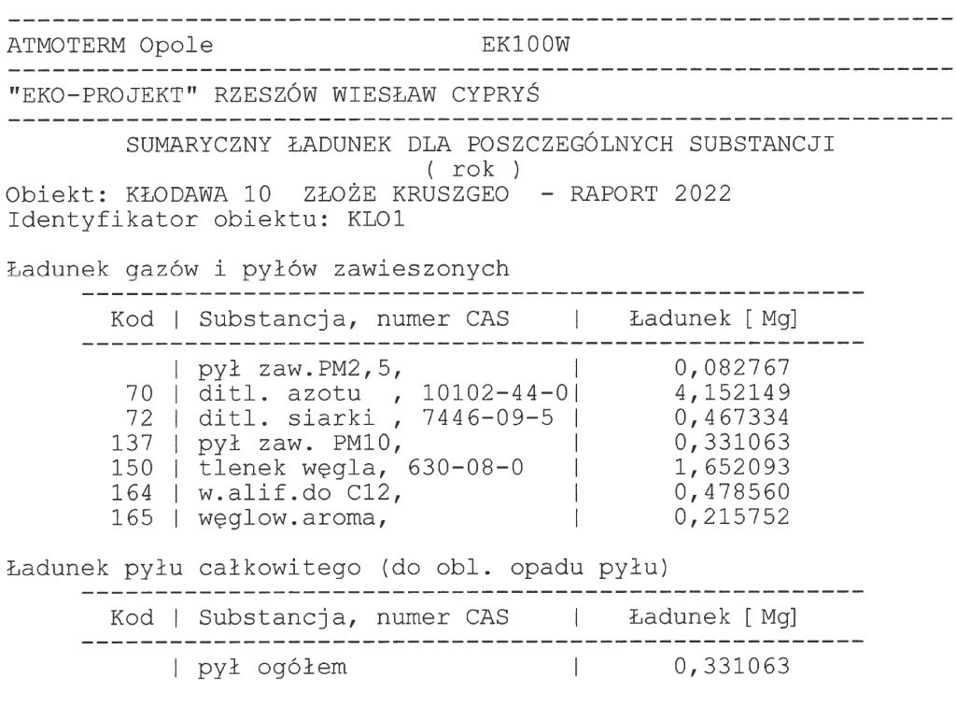

9.2.3. Omówienie emisji niezorganizowanej - pylenia
Oprócz emisji niezorganizowanej z ruchu pojazdów dodatkowym zagrożeniem dla powietrza w wyniku eksploatacji jest emisja niezorganizowana z procesów wydobycia, załadunku i przewozu kruszyw oraz pracy maszyn Zakładu Przeróbczego.
Prace przeładunkowe i transportowe na terenie złoża i drogi dojazdowej wykonywane będą z użyciem kruszywa bezpośrednio wydobytego tj. mokrego. W związku z tym praktycznie nie występuje pylenie kruszywa do atmosfery - ogranicza się jedynie do stanowisk pracy w bezpośrednim sąsiedztwie miejsc załadunku w czasie długotrwałej suszy.
W związku z lokalizacją miejsca wydobycia kopalin w odległości od istniejącej zabudowy mieszkaniowej (analizowanego przedsięwzięcia eksploatacji złoża „Kłodawa 10” od najbliższej istniejącej zabudowy mieszkaniowej typu zagrodowego od strony zachodniej wynosi w zakresie około 10 – 45 metrów (najbliższe budynki), a od strony południowej około 125 m) jego oddziaływanie w zakresie emisji ogranicza się do terenu złoża i pasa zakładowej drogi tymczasowej.
W związku z ruchem pojazdów ciężarowych po utwardzonych drogach zakładowych na terenie złoża „Kłodawa 10” możliwy jest w okresach suchych tj. bez opadów zwiększony unos pyłu z terenu drogi w wyniku ruchu pojazdów.
Dlatego należy przewidzieć okresowe zastosowanie polewaczki, która zraszając podłoże ograniczy do minimum wtórny unos pyłu z dróg. Emisja pyłu z przewożonych materiałów (kopalina w postaci piasku i żwiru) ze względu na ich wilgotność nie występuje.
Nie ma więc potrzeby wykonywania szczegółowych obliczeń lub pomiarów w zakresie emisji niezorganizowanej z wydobycia i transportu kruszywa ze złoża „Kłodawa 10” (a zaleca się w okresach suchych w miarę potrzeb zastosowanie polewaczki – zwłaszcza przy wylocie ze złoża na drogę powiatową).

9.2.4. Wartości odniesienia zanieczyszczeń w powietrzu
Z procesu spalania oleju napędowego w silnikach maszyn roboczych (spycharka, koparki, ładowarka) lub samochodów ciężarowych emitowane są następujące zanieczyszczenia:
- dwutlenek azotu,
- dwutlenek siarki,
- tlenek węgla,
- węglowodory alifatyczne, węglowodory aromatyczne,
- pył ogółem (pył PM10, pył PM2,5).

Zgodnie z załącznikiem Nr 1 do Rozporządzenia Ministra Środowiska z dnia 26 stycznia 2010 roku w sprawie wartości odniesienia dla niektórych substancji w powietrzu (Dz.U. z 2010 roku nr 16, poz. 87), dopuszczalne wartości odniesienia w powietrzu dla tych substancji wynoszą:

Rodzaj substancji zanieczyszczającej | Oznaczenie  numeryczne  (numer CAS) | Wartości odniesienia w μg/m³  uśrednione dla okresu:
Rodzaj substancji zanieczyszczającej | Oznaczenie  numeryczne  (numer CAS) | 1 godziny | roku kalendarzowego
Dwutlenek siarki | 7446-09-5 | 350 | 20
Dwutlenek azotu | 10102-44-0 | 200 | 40
Tlenek węgla | 630-08-0 | 30 000 | -
Węglowodory alifatyczne | - | 3000 | 1000
Węglowodory aromatyczne | - | 1000 | 43
Pył zawieszony | - | 280 | 40
Opad pyłu | - | 200 g/m² x rok

9.2.5. Określenie aktualnego stanu zanieczyszczenia powietrza przyjętego do obliczeń
Decydujące znaczenie dla stanu zanieczyszczenia powietrza w rejonie projektowanego przedsięwzięcia w miejscowości Kłodawa uwzględnionym już w tle zanieczyszczeń powietrza podanym przez GIOŚ Regionalny Wydział Monitoringu Środowiska w Rzeszowie ma ruch pojazdów po sąsiadującej drodze powiatowej, tło napływowe z rejonu miejscowości Kłodawa i najbliższa zabudowa mieszkaniowa (kotłownie indywidualne).
Nie będzie skumulowanego oddziaływania w zakresie emisji zanieczyszczeń i hałasu w wyniku planowanej eksploatacji złoża „Kłodawa 10” firmy PPKiUG „Kruszgeo” S.A. i przerobu kruszywa w projektowanym Zakładzie Przerobu Kruszywa ze znajdującymi się w znacznym oddaleniu terenami, na których prowadzone jest obecnie wydobycie oraz przerób kruszywa. Z uwagi na osobne wjazdy oraz odległość od złóż nie będzie oddziaływania skumulowanego w zakresie emisji zanieczyszczeń do powietrza oraz hałasu.
Ocenę stanu zanieczyszczenia powietrza (tła) sporządzono wg danych uzyskanych od GIOŚ Regionalnego Wydziału Monitoringu Środowiska w Rzeszowie – wg pisma znak DMS-RZ.731.1.190.2022 z dnia 21.07.2022 roku (stanowi ono załącznik nr 5 w rozdziale XXIII „Raportu...”, Tom II) – zanieczyszczenie powietrza w analizowanym terenie lokalizacji przedsięwzięcia w miejscowości Kłodawa przedstawia się następująco:
Podane wartości stężeń pyłu PM10 = 25 mg/m³ (poniżej 40 mg/m³) są poniżej dopuszczalnych stężeń średniorocznych (tło nie przekracza wartości dopuszczalnych), a stężenia pyłu PM2,5 = 16 mg/m³ (poniżej 20 mg/m³). Na poniższym wydruku z programu EK 100 W 5.3 zestawiono wartości tła oraz wartości dopuszczalnych stężeń w środowisku.

W/w dane o tle zanieczyszczeń obrazują istniejący stan zanieczyszczenia powietrza na terenie analizowanego przedsięwzięcia, a więc uwzględniają też dotychczasowe oddziaływanie innych źródeł, tło napływowe z sąsiedniej drogi oraz najbliższej zabudowy w miejscowości Kłodawa.
Działalność związana z eksploatacją kruszywa naturalnego ze złoża „Kłodawa 10” nie będzie miała dużego znaczenia w zwiększeniu emisji zanieczyszczeń do atmosfery w skali województwa podkarpackiego z uwagi na małą skalę emisji i niskim źródłem emisji jak i lokalnego w zakresie stanu zanieczyszczenia powietrza w rejonie miejscowości Kłodawa (ze względu na niewielki zasięg zagrożeń związanych z emisją niezorganizowaną z procesów wydobycia i przerobu kruszywa).

9.2.6. Współczynnik aerodynamicznej szorstkości terenu
Szczegółowe zagospodarowanie terenu lokalizacji złoża „Kłodawa 10” i terenów w bezpośrednim sąsiedztwie zawarto w Inwentaryzacji przyrodniczej oraz w punkcie 4.2. „Raportu…”.
Sąsiedztwo terenu realizacji przedsięwzięcia stanowią obecnie:
- od strony północnej - rzeka Wisłoka oraz zadrzewienia i zakrzaczenia,
- od strony wschodniej - rzeka Wisłoka oraz zadrzewienia i zakrzaczenia,
- od strony południowej - droga powiatowa 1835R Kołaczyce – Brzyska, za która znajdują się nieużytki, pola uprawne i łąki oraz zabudowa mieszkaniowa,
- od strony zachodniej – rów melioracyjny oraz tereny z zabudową mieszkaniową.
Trasa wywozu urobku do projektowanego Zakładu Przerobu Kruszywa będzie odbywać się drogami utwardzonymi zlokalizowanymi na terenie Inwestora.
Trasa wywozu kruszywa z Zakładu Przeróbczego na terenie złoża „Kłodawa 10” do odbiorców przebiegać będzie po nowo wykonanej na potrzeby przedsięwzięcia utwardzonej drodze wewnętrznej, w kierunku drogi powiatowej 1835R Kołaczyce – Brzyska.
Odległość terenu lokalizacji analizowanego przedsięwzięcia eksploatacji złoża „Kłodawa 10” od najbliższej istniejącej zabudowy mieszkaniowej zlokalizowanej od strony zachodniej wynosi około 10 – 45 metrów (najbliższe budynki), a od strony południowej około 125 m.

Ze względu na ilość i rodzaj źródeł emisji (głównie niskie emitory punktowe i liniowe o wysokości najmniejszej możliwej do przyjęcia przez program obliczeniowy 0,5 m ze względu na praktycznie pracę maszyn do wydobycia przy zmiennej lokalizacji źródeł emisji w ciągu pracy) nie jest możliwe obliczenie współczynnika aerodynamicznej szorstkości terenu wg metodyki określonej w Rozporządzeniu Ministra Środowiska z dnia 26 stycznia 2010 roku w sprawie wartości odniesienia dla niektórych substancji w powietrzu.
W związku z tym przeprowadzono obliczenia w dwóch skrajnych wariantach przyjmując wartość współczynnika z_{o} w wysokości:
- z_{o} = 0,02 m (łąki, pastwiska) ze względu na sąsiedztwo tego typu terenów od strony północnej, południowej i wschodniej obszaru wydobycia kruszywa ze złoża „Kłodawa 10”,
- z_{o} = 0,5 m (zabudowa wiejska) ze względu na sąsiedztwo tego typu terenów od strony zachodniej obszaru wydobycia kruszywa ze złoża „Kłodawa 10”.

9.2.7. Warunki meteorologiczne
Dla celów obliczeniowych wykorzystano dane meteorologiczne Instytutu Meteorologii i Gospodarki Wodnej w Warszawie, zawarte w „Katalogu danych meteorologicznych” z obserwacji prowadzonych dla Stacji Meteorologicznej Tarnów (dane zawarte są też w programie komputerowym EK100W 5.3).
Wartości liczbowe róży wiatrów, procentowe udziały sytuacji meteorologicznych, stanów równowagi i prędkości wiatru oraz wartości średnie prędkości wiatru dla stanów równowagi stanowią załącznik do niniejszego opracowania (wydruki obliczeń komputerowych w zakresie emisji do powietrza, rozdział XXIV.1 strony 1-3).

9.2.8. Analiza wpływu przedsięwzięcia na stan zanieczyszczenia powietrza
9.2.8.1. Opis metodyki obliczeń
Obliczenia wpływu eksploatacji złoża z użyciem maszyn do wydobycia, przerobu i ruchu samochodów transportujących nadkład na terenie złoża, transportujących kopalinę do miejsca przerobu oraz wywozu z ZPK do odbiorców na stan zanieczyszczenia powietrza dokonano zgodnie z referencyjną metodyką modelowania poziomów substancji w powietrzu, stanowiącą załącznik Nr 3 do Rozporządzenia Ministra Środowiska z dnia 26 stycznia 2010 roku w sprawie wartości odniesienia dla niektórych substancji w powietrzu (Dz.U. z 2010 roku nr 16, poz. 87).
Metodyka ta wprowadza do obliczeń dane dotyczące warunków meteorologicznych (róża wiatrów, stany równowagi atmosfery, współczynnik aerodynamicznej szorstkości terenu) oraz inne dane dotyczące emisji i emitora:
- rodzaj i wielkość emisji zanieczyszczeń, czas emisji,
- parametry emitora – wysokość, średnica, temperatura i prędkość wylotowa gazów, rodzaj
emisji: punktowa, liniowa, powierzchniowa,
- współrzędne lokalizacyjne emitora X, Y
- wielkość tła zanieczyszczeń i szorstkości terenu.
Obliczenia rozprzestrzeniania zanieczyszczeń wykonano z użyciem licencjonowanego programu EK100W 5.3 Atmoterm S.A. Opole.

9.2.8.2. Parametry stanu zanieczyszczenia dla zakresu skróconego
W poniższej tabeli zestawiono zakres obliczeń dla poszczególnych zanieczyszczeń (sumaryczne stężenia) będące sumą arytmetyczną wszystkich punktowych emitorów E1 – E23. Ze względu na zróżnicowanie terenu realizacji przedsięwzięcia, wykonano obliczenia emisji zanieczyszczeń w zależności od współczynników szorstkości terenu, które wynoszą:
- 0,5 m ( zabudowa wiejska),
- 0,02 m ( łąki, pastwiska).
Wyniki obliczeń zakresu obliczeń przedstawiono poniżej w formie skanów.

A. Zakres obliczeń emisji zanieczyszczeń dla współczynnika szorstkości terenu z_{o} = 0,5 m
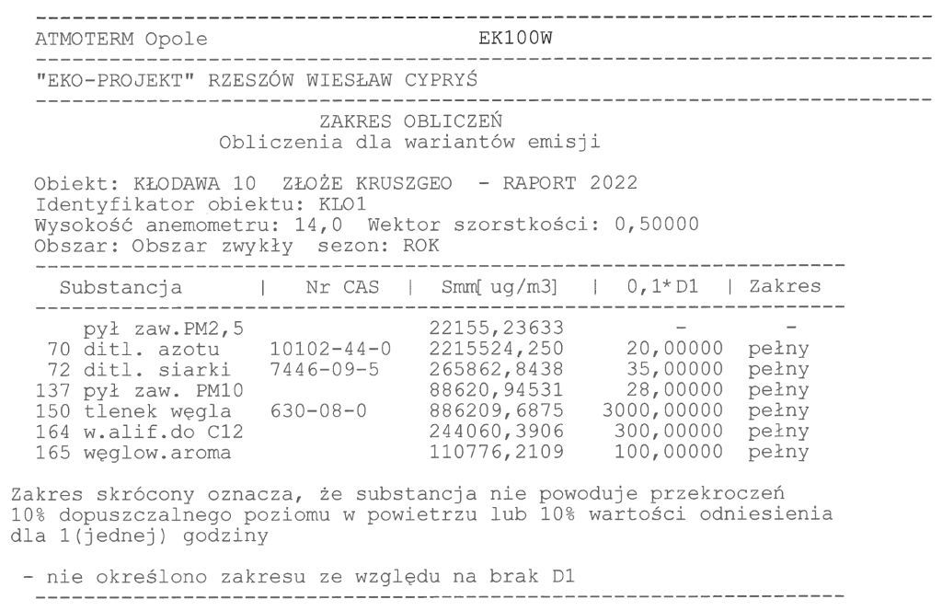

B. Zakres obliczeń emisji zanieczyszczeń dla współczynnika szorstkości terenu z_{o} = 0,02 m
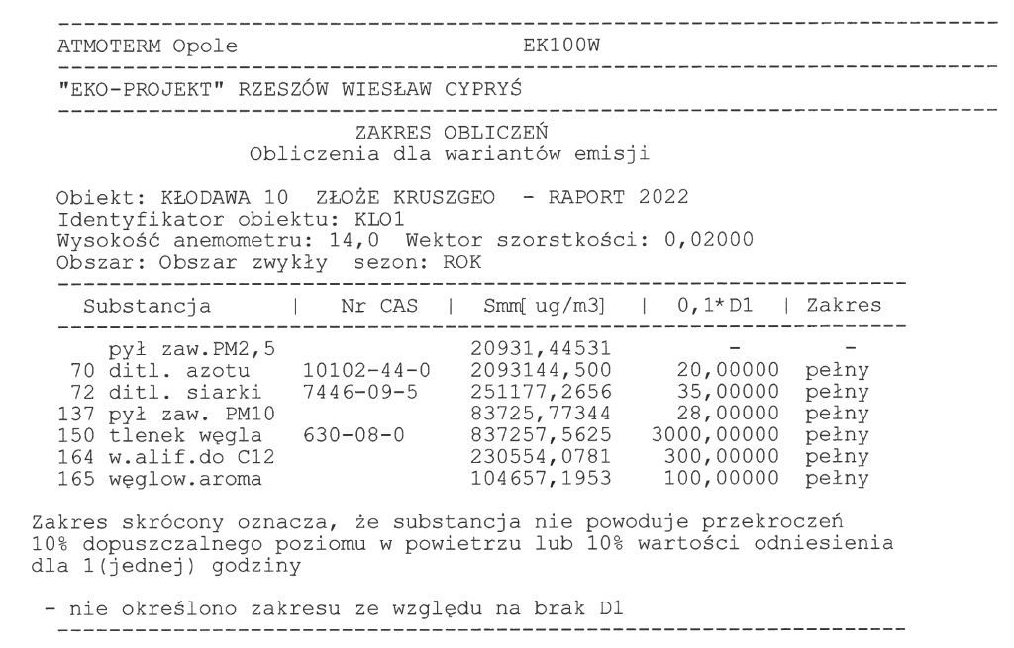
Szczegółowe wyliczenia zakresów zestawiono na stronach wydruków komputerowych w punkcie XXIV.1. „Raportu…”. Z uwagi na konieczność analizy graficznej, wykonano pełny zakres obliczeń stężeń maksymalnych, średniorocznych i opadu pyłu.
9.2.8.3. Obliczenia stanu zanieczyszczenia dla zakresu pełnego
Wykonano obliczenia dla wszystkich analizowanych substancji na poziomie terenu
w siatce obliczeniowej, w punktach na granicy terenu przedsięwzięcia oraz na wysokości najbliższej zabudowy mieszkaniowej jednorodzinnej w stosunku do złoża wg mapy lokalizacji źródeł. Dane do obliczeń zestawiono na stronach 4-32 wydruków zawartych w punkcie XXIV.1. „Raportu…”. Wyniki obliczeń stężeń maksymalnych przy zróżnicowanym współczynniku szorstkości terenu zestawiono na stronach 33-58 i 63-88 wydruków komputerowych (wraz z zestawieniem punktów, dla których stężenia najwyższe).
Wyniki obliczeń stężeń średniorocznych zestawiono na stronach 59-60 i 89-90 wydruków komputerowych (wraz z zestawieniem najwyższych stężeń). Wartości opadu pyłu obliczono na stronach 61 - 62 i 91-92 wydruków. Na wydrukach komputerowych w punkcie XXIV.1. „Raportu…” (strony 93-100) zestawiono analizę graficzną rozprzestrzeniania się zanieczyszczeń w postaci izolinii stężeń maksymalnych wszystkich substancji i opadu pyłu, a na stronie 101 lokalizację emitorów punktowych i liniowych oraz najbliższej zabudowy mieszkaniowej.

A. Obliczenia stężeń maksymalnych na poziomie terenu
a. dla współczynnika szorstkości z_{o} = 0,5 m
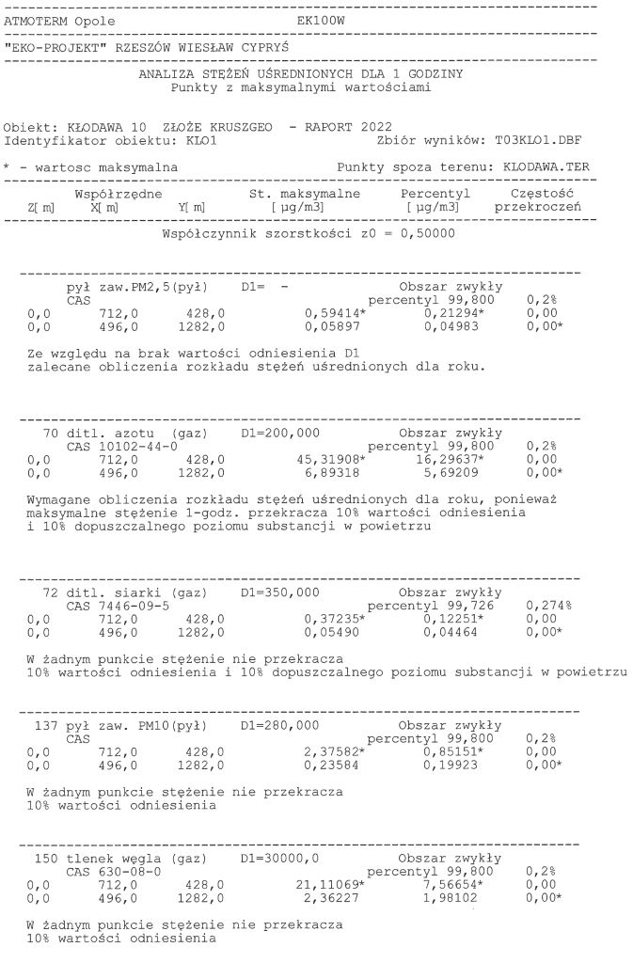
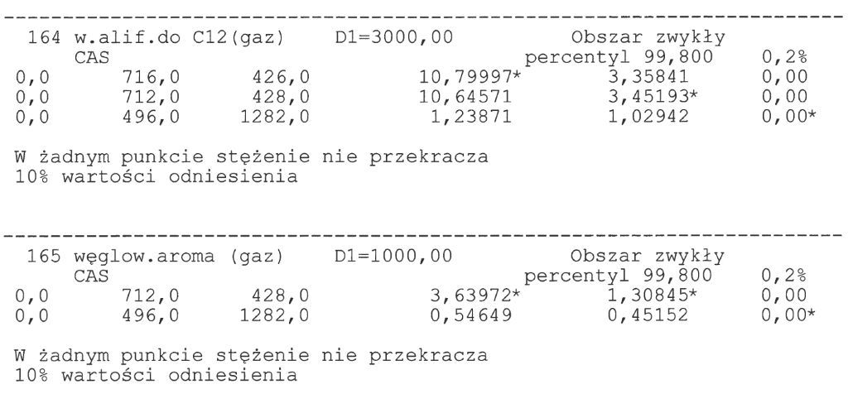

b. dla współczynnika szorstkości z_{o} = 0,02 m
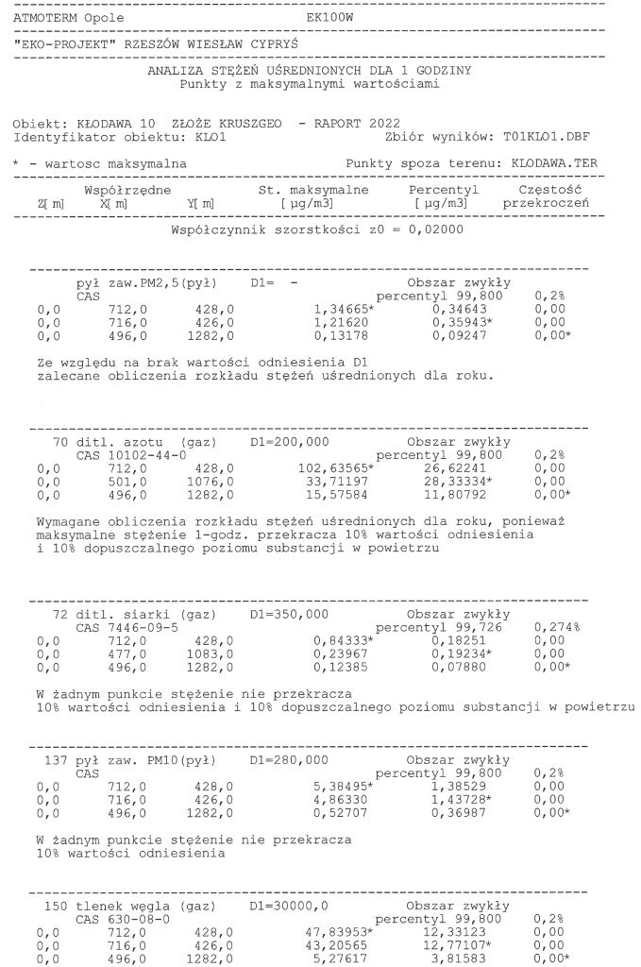
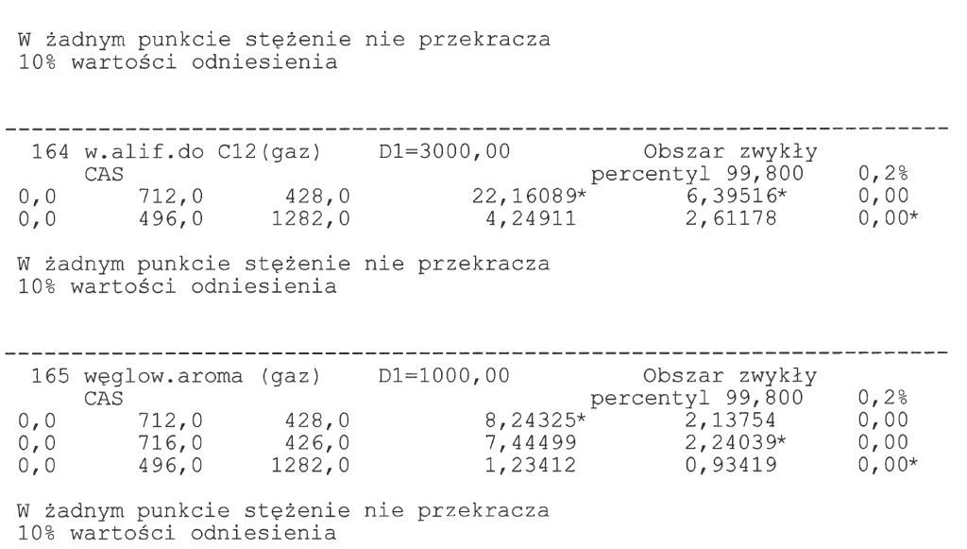

B. Obliczenia stężeń maksymalnych na wysokości najbliższej zabudowy mieszkaniowej
a. dla współczynnika szorstkości z_{o} = 0,5 m
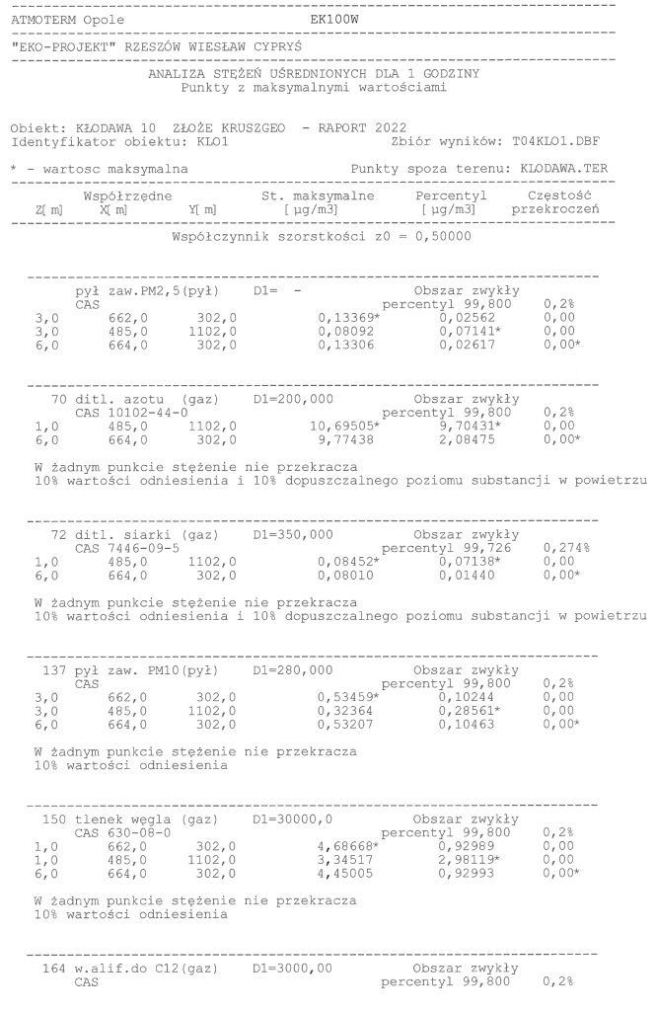
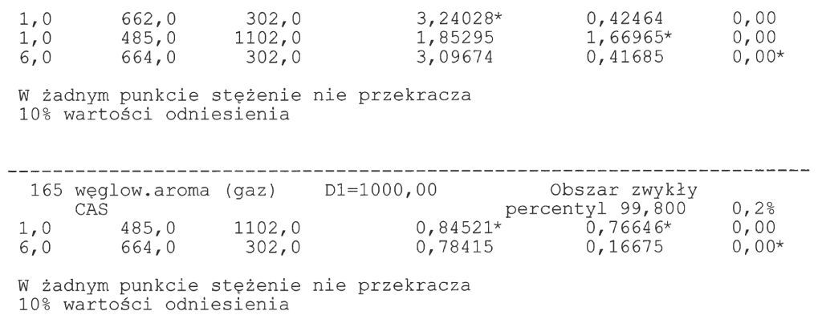

b. dla współczynnika szorstkości z_{o} = 0,02 m
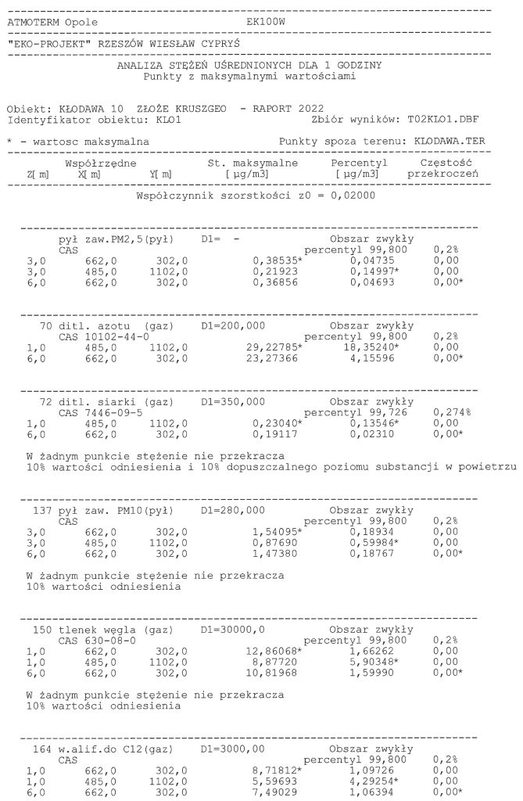
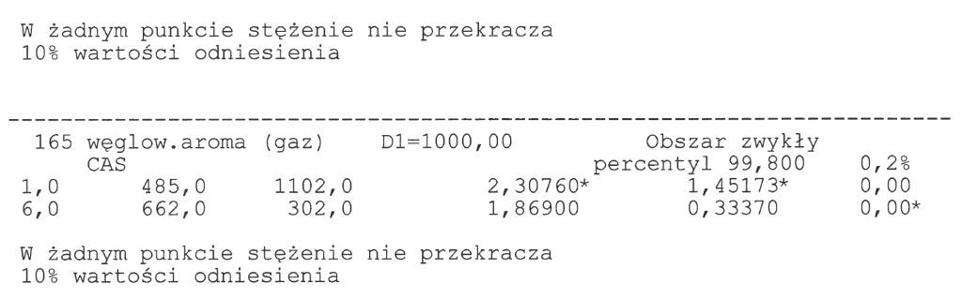
C. Obliczenie stężeń średniorocznych
a. dla współczynnika szorstkości z_{o} = 0,5 m
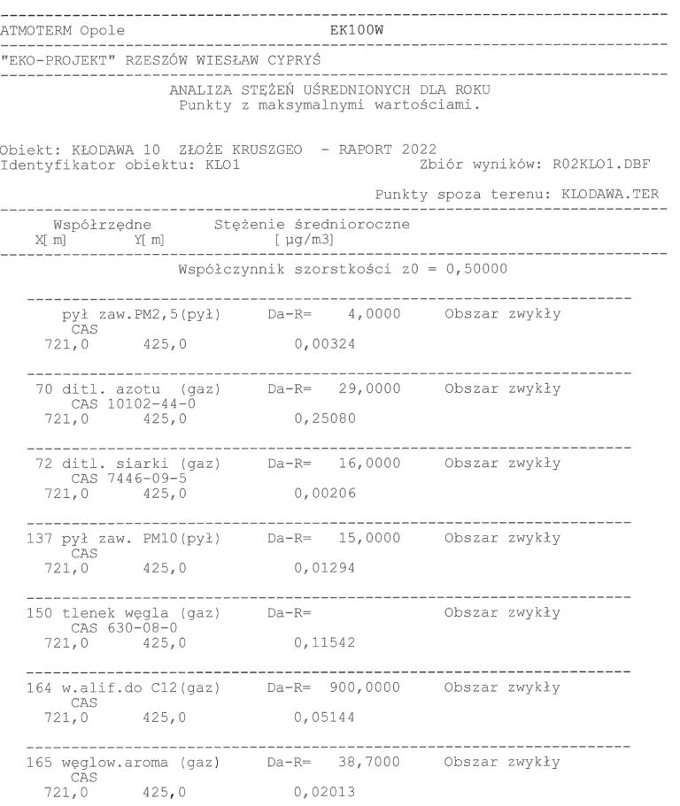
b. dla współczynnika szorstkości z_{o} = 0,02 m
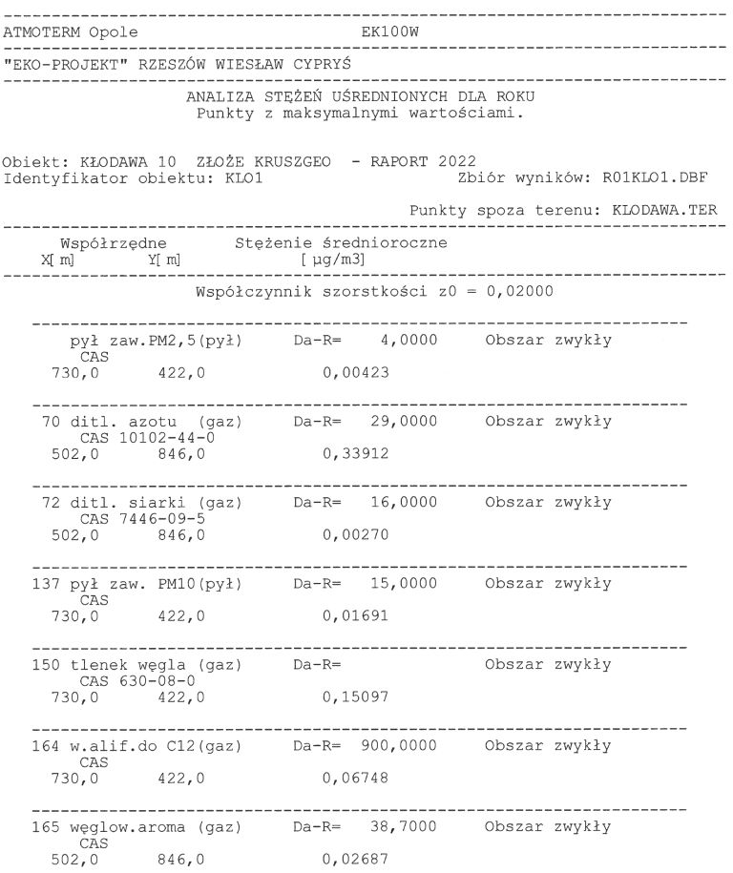

D. Obliczenie opadu pyłu
a. dla współczynnika szorstkości z_{o} = 0,5 m
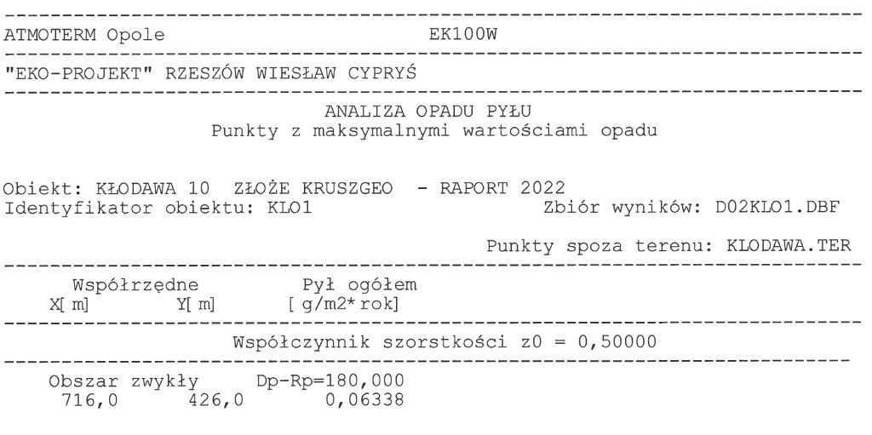

b. dla współczynnika szorstkości z_{o} = 0,02 m
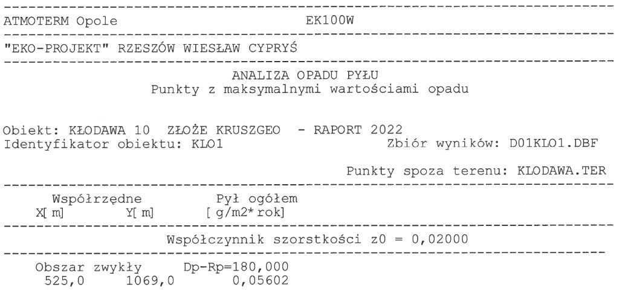
E. Podsumowanie wyników obliczeń w zakresie emisji zanieczyszczeń do powietrza
Nie występują przekroczenia wartości dopuszczalnych stężeń zanieczyszczeń dla wszystkich analizowanych substancji poza terenem działek, na których realizowane będzie przedsięwzięcie w postaci eksploatacji kruszywa naturalnego ze złoża „Kłodawa 10” zarówno na poziomie terenu jak i na wysokości najbliższej zabudowy mieszkaniowej. Stężenia pyłu PM10 spełniają wymogi Smm < 0,1 x D1 czyli są poniżej 10 % wartości odniesienia (przy średniej wartości tła zanieczyszczeń pyłu PM2,5 w powietrzu według danych GIOŚ Regionalnego Wydziału Monitoringu Środowiska w Rzeszowie).
Najwyższe wartości percentyli stężeń maksymalnych godzinowych i stężeń średniorocznych oraz opadu pyłu na poziomie terenu, w zależności od współczynnika szorstkości terenu wynoszą:
a. Współczynnik szorstkości terenu z_{o} = 0,5 m
- Pył zawieszony PM 2,5 S_{m} = 0,21 μg/m³ S_{r} = 0,0032 μg/m³
- Ditlenek azotu S_{m} = 16,30 μg/m³ S_{r} = 0,25 μg/m³
- Ditlenek siarki S_{m} = 0,12 μg/m³ S_{r} = 0,002 μg/m³
- Pył zawieszony PM10 S_{m} = 0,85 μg/m³ S_{r} = 0,01 μg/m³
- Tlenek węgla S_{m} = 7,57 μg/m³ S_{r} = 0,12 μg/m³
- Węglowodory alifatyczne S_{m} = 3,45 μg/m³ S_{r} = 0,05 μg/m³
- Węglowodory aromatyczne S_{m} = 1,31 μg/m³ S_{r} = 0,02 μg/m³
Opad pyłu O_{p} = 0,063 g/m²×rok.
b. Współczynnik szorstkości terenu z_{o} = 0,02 m
- Pył zawieszony PM 2,5 S_{m} = 0,36 μg/m³ S_{r} = 0,004 μg/m³
- Ditlenek azotu S_{m} = 28,33 μg/m³ S_{r} = 0,34 μg/m³
- Ditlenek siarki S_{m} = 0,19 μg/m³ S_{r} = 0,003 μg/m³
- Pył zawieszony PM10 S_{m} = 1,44 μg/m³ S_{r} = 0,02 μg/m³
- Tlenek węgla S_{m} = 12,77 μg/m³ S_{r} = 0,15 μg/m³
- Węglowodory alifatyczne S_{m} = 6,40 μg/m³ S_{r} = 0,07 μg/m³
- Węglowodory aromatyczne S_{m} = 2,24 μg/m³ S_{r} = 0,03 μg/m³
Opad pyłu O_{p} = 0,056 g/m²×rok.
Najwyższe wartości percentyli stężeń maksymalnych godzinowych na wysokości najbliższej zabudowy mieszkaniowej, w zależności od współczynnika szorstkości terenu (liczono stężenia na poziomie od 1,0 m do 6,0 m) wynoszą:
a. Współczynnik szorstkości terenu z_{o} = 0,5
- Pył zawieszony PM 2,5 S_{m} = 0,07 μg/m³
- Ditlenek azotu S_{m} = 9,70 μg/m³
- Ditlenek siarki S_{m} = 0,07 μg/m³
- Pył zawieszony PM10 S_{m} = 0,29 μg/m³
- Tlenek węgla S_{m} = 2,98 μg/m³
- Węglowodory alifatyczne S_{m} = 1,67 μg/m³
- Węglowodory aromatyczne S_{m} = 0,77 μg/m³
b. Współczynnik szorstkości terenu z_{o} = 0,02
- Pył zawieszony PM 2,5 S_{m} = 0,15 μg/m³
- Ditlenek azotu S_{m} = 18,35 μg/m³
- Ditlenek siarki S_{m} = 0,14 μg/m³
- Pył zawieszony PM10 S_{m} = 0,60 μg/m³
- Tlenek węgla S_{m} = 5,90 μg/m³
- Węglowodory alifatyczne S_{m} = 4,29 μg/m³
- Węglowodory aromatyczne S_{m} = 1,45 μg/m³

9.2.9. Wnioski końcowe w zakresie oddziaływania na jakość powietrza
- W obliczeniach emisji zanieczyszczeń do powietrza uwzględniono stan istniejący środowiska, w którym jest emisja w postaci ruchu pojazdów po sąsiadujących ulicach i kotłowni zabudowy mieszkaniowej miejscowości Kłodawa (na podstawie tła zanieczyszczeń powietrza wg danych GIOŚ Regionalny Wydział Monitoringu Środowiska w Rzeszowie znak DMS-RZ.731.1.190.2022 z dnia 21.07.2022 roku) oraz sumaryczne – skumulowane oddziaływanie emisji z eksploatacji złoża „Kłodawa 10” z uwzględnieniem transportu nadkładu i humusu na miejsca tymczasowego składowania, ruchu maszyn na etapie udostępniania, eksploatacji, transportu kopaliny do projektowanego Zakładu Przeróbczego, pracy projektowanego Zakładu Przeróbczego prowadzącego przerób kruszywa, rekultywacji oraz wywozu kruszywa po drodze utwardzonej z miejsca przerobu kruszywa drogi powiatowej.
- Podstawowe maszyny z napędem spalinowym użyte do eksploatacji złoża tj. prac przygotowawczych, ukopu kruszywa i załadunku na samochody ciężarowe tzw. wozidła oraz przerobu to spycharka, koparka, koparka do wydobycia na złożu i ładowarka w Zakładzie Przeróbczym (o zróżnicowanym rocznym czasie pracy).
- W obliczeniach zagrożeń dla powietrza uwzględniono jednak najgorszy możliwy wariant tj. pracę wszystkich urządzeń zasilanych olejem napędowym oraz wywóz samochodami nadkładu, humusu i kruszywa bez przerobu.
- Na podstawie przeprowadzonych obliczeń należy stwierdzić, że zachowane będą przepisy ochrony powietrza przedsięwzięcia eksploatacji złoża „Kłodawa 10” z przerobem i wywozem urobku z miejsca przerobu oraz kruszywa niepoddanego przerobowi do odbiorców.
- Wnioskuję o uzgodnienie decyzji o uwarunkowaniach środowiskowych przedsięwzięcia w zakresie ochrony atmosfery.
- Projektowane przedsięwzięcie w Kłodawie nie prowadzi do ponadnormatywnego zagrożenia dla środowiska – zachowane będą przepisy ochrony środowiska w zakresie ochrony atmosfery (co wykazały szczegółowe obliczenia emisji i rozprzestrzeniania zanieczyszczeń z transportu kruszywa oraz nadkładu i humusu po terenie złoża, przerobu kruszywa oraz transportu kruszywa do odbiorców tj. w kierunku drogi powiatowej) przy założeniu najbardziej niekorzystnego wariantu czyli jednoczesnej pracy wszystkich urządzeń do wydobycia zasilanych olejem napędowym.

9.3. OPIS ODDZIAŁYWANIA NA KLIMAT AKUSTYCZNY I WIBRACJE
9.3.1. Wpływ realizacji przedsięwzięcia w fazie budowy i ewentualnej likwidacji
Zgodnie z przepisami prawa geologicznego i górniczego dla przedsięwzięcia PPKiUG „Kruszgeo” S.A. ustanowiony zostanie teren górniczy, tj. przestrzeń objęta przewidywanymi szkodliwymi wpływami robót górniczych Zakładu Górniczego, a w granicach terenu górniczego wydzielony zostanie projektowanego obszar górniczy tj. przestrzeń w granicach której przedsiębiorca jest uprawniony do wydobywania kopaliny objętej koncesją.
Dla wydobycia kruszywa ze złoża nie planuje się budowy stałych (trwałych) obiektów budowlanych – poza Zakładem Przeróbczym, budynkiem zaplecza administracyjno – socjalnego, budynkiem magazynowym oraz budynkiem sterówki energetycznej. Zgodna z wymaganiami prawa i sztuki górniczej, a także uwarunkowaniami ekonomicznymi, wnioskowana działalność eksploatacyjna wymagać będzie podjęcia ograniczonych dodatkowych działań inwestycyjnych towarzyszących. W ich zakres wejdą wytyczne tymczasowych dróg technologicznych, posadowienie projektowanego Zakładu Przeróbczego, utwardzenie wyjazdu na drogę powiatową na warunkach uzgodnionych z jej administratorem oraz organizacja zaplecza techniczno-biurowego (baza socjalno-magazynowa) na terenie Zakładu Przeróbczego.
Realizacja przedsięwzięcia następować będzie etapowo w poszczególnych polach eksploatacji według „Koncepcji eksploatacji” – aby w miarę postępu prac w kolejnych latach po około 1,5 – 2,5 ha rocznie kontynuować eksploatację wraz z etapową rekultywacją wyeksploatowanych już części złoża (po uzyskaniu wymaganych prawem uzgodnień sposobu rekultywacji złoża wydanych przez Starostę Jasielskiego).

Realizacja przedsięwzięcia przebiegać będzie w trzech zasadniczych fazach:
- Faza pierwsza: usunięcie nadkładu i udostępnienie złoża (etap budowy – realizacji),
- Faza druga: eksploatacja zasobów kopaliny, czyli ukop kruszywa z częściowym lub całkowitym jej przerobem,
- Faza trzecia: rekultywacja i zagospodarowanie terenów poeksploatacyjnych.
Szczegółowy opis poszczególnych faz realizacji przedstawiono w punkcie 4.2. „Raportu...”.

Zasoby planowane do wydobycia ze złoża przy założeniu średnich strat w złożu na poziomie 10% wg informacji uzyskanych z Działu Geologiczno – Górniczego PPKiUG „Kruszgeo” S.A. wynoszą około 3 192 925 Mg = 1 785 610 m³. Maksymalne roczne wydobycie z terenu złoża „Kłodawa 10” wyniesie wg założeń technologicznych do 220 000 Mg/rok = 122 905 m³/rok, a średnie założone roczne wydobycie w zależności od zapotrzebowania rynkowego będzie kształtowało się na poziomie ok. 80 % wydobycia maksymalnego i wyniesie około 176 000 Mg/rok = 98 324 m³/rok. Przy założeniu maksymalnego wydobycia i przerobu kruszywa teren złoża zostanie wyeksploatowany w przeciągu około 15 lat, a przy średnim wydobyciu w ciągu około 19 lat.
Zasięg w/w zagrożeń na etapie przygotowania złoża do eksploatacji jest ograniczony w czasie i przestrzeni – nie decyduje w sposób trwały o stanie środowiska w rejonie analizowanego obszaru przedsięwzięcia. Uciążliwość akustyczna udostępniania złoża jest krótkotrwała i obecna wyłącznie porze w dziennej, prowadzona etapowo i nie pozostawia trwałych śladów w środowisku. Uciążliwość akustyczna związana z realizacją, czyli udostępnieniem złoża jak też rekultywacją terenu przedsięwzięcia ustąpi z chwilą zakończenia prac.

9.3.2. Wpływ realizacji przedsięwzięcia na etapie eksploatacji
9.3.2.1. Opis ogólny inwestycji pod kątem akustycznym
Przedmiotem przedsięwzięcia jest wydobycie kopaliny metodą odkrywkową ze złoża kruszywa naturalnego „Kłodawa 10” na powierzchni projektowanego Obszaru Górniczego około 39,08 ha wraz z jej częściowym przerobem w projektowanym Zakładzie Przerobu Kruszywa.
Z przedstawionej koncepcji geologiczno - technologicznej wynika, że głównymi źródłami hałasu podczas eksploatacji złoża będą źródła zewnętrzne funkcjonujące na terenie przedsięwzięcia oraz urządzenia transportowe (samochody ciężarowe) tj. spycharka (ZP1 – ZP5), koparka pracująca w czasie udostępniania i rekultywacji (ZP6 – ZP10), koparka pracująca w czasie eksploatacji złoża (ZP11 – ZP15), ładowarka na terenie Zakładu Przerobu Kruszywa (ZP16 – ZP20), główne urządzenia przeróbcze wchodzące w skład Zakładu Przerobu Kruszywa (ZP21 – ZP31) oraz samochody transportowe (L1 – L9).
Całość wydobywanego kruszywa będzie wywożona z Zakładu Przeróbczego do odbiorców przy pomocy samochodów ciężarowych lub pojazdów odbiorców. Do wstępnych obliczeń przyjęto maksymalne obciążenie instalacji czyli pracę wszystkich w/w urządzeń jednocześnie. Jest to stan maksymalnego zagrożenia dla środowiska i zabudowy podlegającej ochronie akustycznej – w praktyce eksploatacyjnej ze względu na stosowaną technologię, ograniczone zasoby maszynowe i ograniczenia zatrudnienia praktycznie nie wystąpi – ale jeśli obliczenia dla takiego stanu wykażą zachowanie norm akustycznych przy tak ekstremalnych założeniach, jest pewne że zachowane one będą w czasie normalnej eksploatacji złoża (gdy występuje niejednoczesność pracy poszczególnych źródeł hałasu). Praca przebiegać będzie wyłącznie w porze dziennej o ruchomym czasie pracy (praca koparek, spycharki, ładowarki na terenie ZPK, pojazdów transportowych i urządzeń do przerobu kruszywa w Zakładzie Przeróbczym) - w zależności od pory roku i zapotrzebowania odbiorców. Droga przejazdu podzielona została na źródła obliczeniowe:
- L1 – L2 – Przewóz humusu i nadkładu za pomocą samochodów ciężarowych na terenie złoża na zwałowisko tymczasowe – emitory liniowe L1 – L3 o wysokości źródła hałasu 1,0 m,
- L4 – L6 – Wywóz urobku samochodami ciężarowymi z miejsca wydobycia na terenie złoża do ZPK – emitory liniowe L4 – L6 o wysokości źródła hałasu 1,0 m,
- L7 – L9 – Trasa ruchu pojazdów (wywóz kruszywa z ZPK do odbiorców) – emitory liniowe L7 – L9 o wysokości źródła hałasu 1,0 m.

Obliczenia poziomu mocy akustycznej z poszczególnych odcinków drogi po terenie złoża „Kłodawa 10”, drogi z miejsca wydobycia kopaliny do miejsca przerobu kruszywa w ZPK oraz z ZPK do drogi powiatowej podzielonych na liniowe źródła hałasu obliczono przy poniższych założeniach:
a) Dla trasy wywozu humusu i nadkładu oraz ruchu pojazdów w czasie rekultywacji:
- maksymalny ruch pojazdów – do 2 szt./h,
- prędkość ruchu pojazdów – 30 km/h,
- % samochodów ciężarowych – 100 %,
- ilość źródeł liniowych – 2 szt. (L1 – L3)
b) Dla trasy wywozu urobku z miejsca wydobycia na terenie złoża do ZPK
- maksymalny ruch pojazdów – do 4 szt./h,
- prędkość ruchu pojazdów – 30 km/h,
- % samochodów ciężarowych – 100 %,
- ilość źródeł liniowych – 3 szt. (L3 – L6)
c) Dla trasy wywozu z ZPK do drogi powiatowej
- maksymalny ruch pojazdów – do 5 szt./h,
- prędkość ruchu pojazdów – 30 km/h,
- % samochodów ciężarowych – 75 %,
- % samochodów dostawczych, pojazdów serwisowych, osobowych i specjalne (np. ciągnik z przyczepą) – 25%
- ilość źródeł liniowych – 3 szt. (L7 – L9).

9.3.2.2. Zestawienie źródeł hałasu
W czasie eksploatacji złoża „Kłodawa 10” można wyodrębnić następujące podstawowe źródła hałasu, które potencjalnie stanowić mogą uciążliwość związaną z oddziaływaniem akustycznym:
- ruch samochodów (wozideł) poruszających się po terenie dróg wewnętrznych na złożu (samochody transportujące urobek do ZPK, nadkład, humus na miejsce tymczasowego składowania i w czasie rekultywacji terenu oraz ruch pojazdów wywożących kruszywo z ZPK do drogi powiatowej,
- praca spycharki, koparek spalinowych na terenie złoża, ładowarki spalinowej w ZPK, urządzeń do przerobu kruszywa pracujących na terenie ZPK.

Z punktu widzenia akustycznego w/w źródła hałasu można zakwalifikować następująco – zgodnie z definicją zawartą w Instrukcji ITB Nr 338/2008 :
  - Źródło punktowe – źródło, którego każdy wymiar liniowy (wysokość, długość, szerokość) jest mniejszy od podwojonej odległości między źródłem a najbliższym punktem obserwacji, tzn.: r > 2l
  - Źródło liniowe – źródło, którego dwa wymiary liniowe względem trzeciego są do pominięcia, a jednocześnie wymiar ten jest większy od podwojonej odległości od środka geometrycznego źródła.

Biorąc pod uwagę w/w klasyfikację rozpatrywane źródła hałasu podzielono następująco:
Źródła typu „Punktowego”:
ZP1 – ZP5 – Praca spycharki (źródło w ruchu w ciągu 8 h podzielone na 5 źródeł cząstkowych), wysokość źródła ok. 1,0 m n.p.t.,
ZP6 – ZP10 – Praca koparki w czasie udostępniania i rekultywacji (źródło w ruchu w ciągu 8h podzielone na 5 źródeł cząstkowych), wysokość źródła ok. 1,0 m n.p.t.,
ZP11 – ZP15 – Praca koparki wydobywającej kruszywo (źródło w ruchu w ciągu 8 h podzielone na 5 źródeł cząstkowych), wysokość źródła ok. 1,0 m n.p.t.,
ZP16 – ZP20 – Praca ładowarki spalinowej na terenie Zakładu Przeróbczego (źródło w ruchu w ciągu 8 h podzielone na 5 źródeł cząstkowych), wysokość źródła ok. 1,0 m n.p.t.,

Praca urządzeń Zakładu Przeróbczego, decydujących o poziomie hałasu ZP21 – ZP31:
ZP21 – Silos zasypowy, wysokość źródła ok. 1,0 m n.p.t.,
ZP22 – Przesiewacz wstępny, wysokość źródła ok. 2,0 m n.p.t.,
ZP23 – Płuczka mieczowa, wysokość źródła ok. 2,0 m n.p.t.,
ZP24 – Odwadniacz lub hydrocyklon, wysokość źródła ok. 2,0 m n.p.t.,
ZP25 – Kruszarka, wysokość źródła ok. 2,0 m n.p.t.,
ZP26 – Przesiewacz wtórny, wysokość źródła ok. 2,0 m n.p.t.,
ZP27 – Praca pompy wody, wysokość źródła ok. 1,0 m n.p.t.,
ZP28 – ZP31 – Zespoły taśmociągów, wysokość źródła ok. 1,5 m n.p.t.,

Źródło typu „Liniowego”:
L1 – L3 – Przewóz humusu i nadkładu za pomocą samochodów ciężarowych na terenie złoża na zwałowisko tymczasowe,
L4 – L6 – Wywóz kruszywa samochodami ciężarowymi z miejsca wydobycia na terenie złoża do Zakładu Przeróbczego,
L7 – L9 – trasa ruchu samochodów (wywóz kruszywa bez przerobu oraz przerobionego kruszywa z Zakładu Przeróbczego do odbiorców).

Na poniższej mapie przedstawiono schematycznie lokalizację i rodzaj źródeł hałasu punktowych i liniowych oraz punktów obserwacyjnych na granicy O1-O32-O1 oraz najbliższą zabudowę. Mapę tą w większym formacie załączono do wydruków obliczeń komputerowych w zakresie akustycznym (rozdział XXIV.2. „Raportu…”, Tom II).
Mapa nr 53. Usytuowanie punktowych i liniowych źródeł hałasu.
W poniższej tabeli zestawiono otrzymane wartości równoważnego poziomu mocy akustycznej omawianych punktowych źródeł hałasu (źródeł cząstkowych). Równoważny poziom mocy akustycznej poszczególnych maszyn wynosi:
- spycharka spalinowa 98 - 100 dB (A),
- koparka spalinowa pracująca w czasie udostępniania i rekultywacji 98 - 100 dB (A),
- koparka spalinowa pracująca w czasie eksploatacji złoża 98 - 100 dB (A),
- ładowarka spalinowa na terenie Zakładu Przeróbczego 96 - 98 dB (A).

Równoważny poziom mocy akustycznej źródeł punktowych typu spycharka, koparki, ładowarka na terenie Zakładu Przeróbczego jest zróżnicowany i zmienny w czasie pracy konkretnej maszyny. Wynika on ze stanu technicznego konkretnego urządzenia, sposobu obsługi przez operatora, ilości spychanego nadkładu lub humusu czy specyfiki pracy na terenie Zakładu Przeróbczego. W związku z tym w „Raporcie…” uwzględniono najwyższe równoważne moce akustyczne poszczególnych maszyn. Równoważny maksymalny poziom mocy akustycznej poszczególnych maszyn przyjęty do obliczeń wynosi:
- spycharka spalinowa 100 dB (A),
- koparka spalinowa 100 dB (A),
- ładowarka spalinowa 98 dB (A),

Równoważny poziom mocy akustycznej poszczególnych źródeł cząstkowych (spycharka, koparki, ładowarka na terenie Zakładu Przeróbczego, które są źródłami ruchomymi i przemieszczają się w ciągu pracy) obliczono wg wzoru: Ln = Lcałk – 10 log(n).

Przy 5 źródłach cząstkowych dla spycharki oraz koparek spalinowych na terenie złoża poziom mocy akustycznej wynosi: L5 = 100 – 10 log 5 = 93 dB.

Przy 5 źródłach cząstkowych dla ładowarki spalinowej na terenie Zakładu Przeróbczego poziom mocy akustycznej wynosi: L5 = 98 – 10 log 5 = 91 dB.

Równoważny poziom mocy akustycznej dla źródeł punktowych (w tym źródeł cząstkowych) zestawiono w tabeli.

Kod  źródła  hałasu | Nazwa  źródła hałasu | Czas  pracy źródła | Wysokość  źródła | Równoważny  poziom „A” mocy  akustycznej  źródła [dB]
ZP1 – ZP5 | Praca spycharki (źródło w ruchu w ciągu 8 h podzielone na 5 źródeł cząstkowych) | Pora dzienna  8 h/zmianę | H = 1,0 m | 93
ZP6 – ZP10 | Praca koparki w czasie udostępniania i rekultywacji (źródło w ruchu w ciągu 8h podzielone na 5 źródeł cząstkowych) | Pora dzienna  8 h/zmianę | H = 1,0 m | 93
ZP11 – ZP15 | Praca koparki wydobywającej kruszywo (źródło w ruchu w ciągu 8 h podzielone na 5 źródeł cząstkowych) | Pora dzienna  8 h/zmianę | H = 1,0 m | 93
ZP16 – ZP20 | Praca ładowarki spalinowej na terenie Zakładu Przeróbczego (źródło w ruchu w ciągu 8 h podzielone na 5 źródeł cząstkowych) | Pora dzienna  8 h/zmianę | H = 1,0 m | 91
ZP21 | Silos zasypowy | Pora dzienna  8 h/zmianę | H = 1,0 m | 85
ZP22 | Przesiewacz wstępny | Pora dzienna  8 h/zmianę | H = 2,0 m | 85
ZP23 | Płuczka mieczowa | Pora dzienna  8 h/zmianę | H = 2,0 m | 75
ZP24 | Odwadniacz lub hydrocyklon | Pora dzienna  8 h/zmianę | H = 2,0 m | 83
ZP25 | Kruszarka | Pora dzienna  8 h/zmianę | H = 2,0 m | 90
ZP26 | Przesiewacz wtórny | Pora dzienna  8 h/zmianę | H = 2,0 m | 85
ZP27 | Praca pompy wody | Pora dzienna  8 h/zmianę | H = 1,0 m | 80
ZP28 – ZP31 | Zespoły taśmociągów | Pora dzienna  8 h/zmianę | H = 1,5 m | 75

Dla źródeł typu „Liniowego” (droga dojazdowa z ruchomymi źródłami):
A. Ruch samochodów ciężarowych, dostawczych (serwisowych), osobowych i specjalnych (np. ciągników z przyczepą) - transport kruszywa z ZPK do drogi powiatowej - źródła L7 - L9
Maksymalnie przyjęto do obliczeń - 5 szt/h.
B. Ruch samochodów ciężarowych (wywóz urobku z miejsca wydobycia do ZPK), źródła L4 – L6
Maksymalnie przyjęto do obliczeń - 4 szt/h.
C. Ruch samochodów ciężarowych (transport humusu i nadkładu na miejsce tymczasowego składowania lub w czasie rekultywacji terenu - źródła L1 - L3)
Maksymalnie przyjęto do obliczeń - 2 szt/h.

D. Określenie równoważnego poziomu dźwięku oraz mocy akustycznej liniowych źródeł hałasu
Równoważny poziom mocy akustycznej źródeł obliczono przyjmując założenia:
- Wszystkie pojazdy z punktu widzenia akustycznego dla trasy L1 – L3 oraz L4 – L6 jako pojazdy w 100% „ciężkie”, a dla odcinka L7 – L9 jako pojazdy w 75% „ciężkie”, a 25% tzw. „lekkie”. Każdy rodzaj pojazdu jest źródłem jednakowej mocy akustycznej. Do obliczeń przyjęto poziom mocy akustycznej pojazdów „ciężkich” (jazda po terenie; według Instrukcji ITB Nr 338/2008): L_{AW} = 100 dB-A, a dla pojazdów lekkich L_{AW} = 95 dB-A.
- Źródła hałasu zlokalizowane są na wysokości: H = 1,0 m nad poziomem terenu.
- Ruch pojazdów po odcinkach dróg L1 – L9 stanowi liniowe źródło hałasu, przy czym drogę ze względu na wymogi programu obliczeniowego podzielono na 9 odcinków L1 – L9 o długościach wg poniższej tabeli (od 125 m do 243 m w obie strony).
- Przyjęto, że pojazdy ciężarowe przejeżdżają te odcinki drogi z prędkością przejazdu około 30 km/h. Każdy odcinek jest w obliczeniach reprezentowany przez liniowe źródło hałasu.
- Równoważny poziom mocy akustycznej dla poszczególnych odcinków L1 – L9 tj. źródeł hałasu L_{AWeqi} wyliczono korzystając z obliczeń czasu przejazdu samochodów na poszczególnych odcinkach i wzorów obliczeniowych – co przedstawiono w tabeli (przy uwzględnieniu czasu emisji hałasu na poszczególnych odcinkach w przeliczeniu na 8 h).

Numer odcinka (źródła liniowego) | Długość odcinka drogi (wjazd + wyjazd) [m] | Ilość samochodów na godzinę [szt] | Trasa przejazdu wszystkich (wjazd + wyjazd) pojazdów [m] | Trasa na 8 godzin (wjazd + wyjazd) [m] | Czas przejazdu na 8 godzin [h] | Czas przejazdu na 8 godzin [min] | Równoważny poziom mocy akustycznej dla źródła liniowego [dB]
L1 | 144 | 2 | 288 | 2304 | 0,077 | 4,6 | 80
L2 | 144 | 2 | 288 | 2304 | 0,077 | 4,6 | 80
L3 | 157 | 2 | 314 | 2512 | 0,084 | 5,0 | 81
L4 | 243 | 4 | 972 | 7776 | 0,259 | 15,6 | 85
L5 | 190 | 4 | 760 | 6080 | 0,203 | 12,2 | 83
L6 | 223 | 4 | 892 | 7136 | 0,238 | 14,3 | 84
L7 | 125 | 5 | 625 | 5000 | 0,167 | 10,0 | 83
L8 | 157 | 5 | 785 | 6280 | 0,209 | 12,6 | 83
L9 | 197 | 5 | 985 | 7880 | 0,263 | 15,8 | 85

9.3.2.3. Wartości dopuszczalne hałasu
Do oceny hałasu w środowisku zewnętrznym ma zastosowanie Rozporządzenie Ministra Środowiska z dnia 14 czerwca 2007 roku w sprawie dopuszczalnych poziomów hałasu w środowisku (Dz. U. Nr 120 poz. 826 z 2007 roku wraz ze zmianą zawartą w Dz. U. Nr 191 z 2012 roku, poz.1109). Klasyfikację akustyczną przeprowadza się według załącznika do w/w Rozporządzenia w formie przedstawionej poniżej tabeli, w której zawarto dopuszczalne poziomy hałasu w zależności od przeznaczenia terenu.
TABELA Dopuszczalne poziomy hałasu w środowisku powodowanego przez poszczególne grupy źródeł hałasu, z wyłączeniem hałasu powodowanego przez linie elektroenergetyczne oraz starty, lądowania i przeloty statków powietrznych, wyrażone wskaźnikami L_{AeqD} i L_{AeqN}, które to wskaźniki mają zastosowanie do ustalenia i kontroli warunków korzystania ze środowiska, w odniesieniu do jednej doby.

LLp. | Rodzaj terenu | Dopuszczalny poziom hałasu w [dB]
LLp. | Rodzaj terenu | Drogi lub linie kolejowe¹⁾ |  | Pozostałe obiekty i działalność będąca źródłem hałasu
LLp. | Rodzaj terenu | L_{AeqD} przedział czasu odniesienia równy 16 godzinom | L_{AeqN} przedział czasu odniesienia równy 8 godzinom | L_{AeqD} przedział czasu odniesienia równy 8 najmniej korzystnym godzinom dnia kolejno po sobie następującym | L_{AeqN} przedział czasu odniesienia równy 1 najmniej korzystnej godzinie nocy
11 | - Obszary A ochrony uzdrowiskowej  - Tereny szpitali poza miastem | 50 | 45 | 45 | 40
22 | - Tereny zabudowy mieszkaniowej jednorodzinnej  - Tereny zabudowy związanej ze stałym lub wielogodzinnym pobytem dzieci i młodzieży²⁾  - Tereny domów opieki  - Tereny szpitali w miastach | 61 | 56 | 50 | 40
33 | - Tereny zabudowy mieszkaniowej wielorodzinnej i zamieszkania zbiorowego  - Tereny zabudowy zagrodowej  - Tereny rekreacyjno – wypoczynkowe²⁾  - Tereny mieszkaniowo - usługowe | 65 | 56 | 55 | 45
44 | - Tereny w strefie śródmiejskiej miast powyżej 100 tys. mieszkańców³⁾ | 68 | 60 | 55 | 45
¹⁾ Wartości określone dla dróg i linii kolejowych stosuje się także dla torowisk tramwajowych poza pasem drogowym i kolei linowych.
²⁾ W przypadku niewykorzystywania tych terenów, zgodnie z ich funkcją, w porze mocy, nie obowiązuje na nich dopuszczalny poziom hałasu w porze nocy.
³⁾ Strefa śródmiejska miast powyżej 100 tys. mieszkańców to teren zwartej zabudowy mieszkaniowej z koncentracją obiektów administracyjnych, handlowych i usługowych. W przypadku miast, w których występują dzielnice o liczbie mieszkańców pow. 100 tys. można wyznaczyć w tych dzielnicach strefę śródmiejską, jeżeli charakteryzuje się ona zwartą zabudową mieszkaniową z koncentracją obiektów administracyjnych, handlowych i usługowych.

Szczegółowe zagospodarowanie terenu lokalizacji złoża „Kłodawa 10” i terenów w bezpośrednim sąsiedztwie zawarto w Inwentaryzacji przyrodniczej oraz w punkcie 4.2. „Raportu…”.
Sąsiedztwo terenu realizacji przedsięwzięcia stanowią obecnie:
- od strony północnej - rzeka Wisłoka oraz zadrzewienia i zakrzaczenia,
- od strony wschodniej - rzeka Wisłoka oraz zadrzewienia i zakrzaczenia,
- od strony południowej - droga powiatowa 1835R Kołaczyce – Brzyska, za która znajdują się nieużytki, pola uprawne i łąki oraz zabudowa mieszkaniowa,
- od strony zachodniej – rów melioracyjny oraz tereny z zabudową mieszkaniową.

Trasa wywozu urobku do projektowanego Zakładu Przerobu Kruszywa będzie odbywać się drogami utwardzonymi zlokalizowanymi na terenie Inwestora.
Trasa wywozu kruszywa z Zakładu Przeróbczego na terenie złoża „Kłodawa 10” do odbiorców przebiegać będzie po nowo wykonanej na potrzeby przedsięwzięcia utwardzonej drodze wewnętrznej, w kierunku drogi powiatowej 1835R Kołaczyce – Brzyska.
Odległość terenu lokalizacji analizowanego przedsięwzięcia eksploatacji złoża „Kłodawa 10” od najbliższej istniejącej zabudowy mieszkaniowej zlokalizowanej od strony zachodniej wynosi około 10 – 45 metrów (najbliższe budynki), a od strony południowej około 125 m.

Najbliższą zabudowę mieszkaniową przedstawiono na poniższej mapie.

Mapa nr 54. Lokalizacja najbliższej zabudowy w stosunku do granic złoża „Kłodawa 10”.

Zabudowę mieszkaniową w dalszym i bliższym sąsiedztwie terenu złoża przedstawiono na poniższych zdjęciach z 2022 roku.
Fot. nr 43: Zabudowa w bliższym sąsiedztwie względem terenu realizacji przedsięwzięcia w miejscowości Kłodawa.

Fot. nr 44: Zabudowa w dalszym sąsiedztwie względem terenu realizacji przedsięwzięcia w miejscowości Kłodawa.
Pismem znak DGGG/I/516/2022 z dnia 13.09.2022 roku Inwestor wrócił się do Urzędu Gminy Brzyska o określenie kwalifikacji akustycznej terenów chronionych akustycznie w sąsiedztwie terenu projektowanego przedsięwzięcia wydobycia metodą odkrywkową złoża żwiru z piaskiem „Kłodawa 10” w miejscowości Kłodawa. Zgodnie z pismem Urzędu Gminy Brzyska z dnia 15.09.2022 roku wynika, że Gmina Brzyska nie posiada aktualnego Miejscowego Planu Zagospodarowania Przestrzennego Gminy Brzyska dlatego Urząd Gminy nie może podać informacji dotyczącej klasyfikacji akustycznej terenów zlokalizowanych wokół planowanego przedsięwzięcia.
Ponadto w piśmie Urzędu Gminy poinformowano, że zlokalizowane budynki tworzą zabudowę mieszkaniową o charakterze zabudowy zagrodowej, jedynie budynki posadowione na działkach o numerach ewidencyjnych 170 i 80 stanowią zabudowę mieszkaniową zgodnie z informacją z rejestru gruntów. Poniżej przedstawiono skan tego pisma (pełna treść tego pisma stanowi załącznik nr 2 w rozdziale XXIII „Raportu…”, Tom II).
Zgodnie z powyższym pismem przyjęto kwalifikację akustyczną najbliższej zabudowy chronionej akustycznie jako:
- zabudowa typu zagrodowego (dla budynków oznaczonych na mapie symbolami ZB1 – ZB3, ZB5 – ZB12 i ZB14 – ZB15),
- zabudowa mieszkaniowa jednorodzinna dla budynków zlokalizowanych na działkach o numerach ewidencyjnych 170 i 80 (dla budynków oznaczonych na mapie symbolami ZB4 i ZB13),
Najbliższy teren chroniony akustycznie (budynki B1 – B15) przedstawiono na poniższych mapach w dalszej i bliższej perspektywie.
Mapa nr 55. Lokalizacja najbliższej zabudowy w dalszej perspektywie.
Mapa nr 56. Lokalizacja najbliższej zabudowy w bliższej perspektywie.
Zgodnie z pismem Urzędu Gminy Brzyska znak DGGG/I/516/2022 z dnia 13.09.2022 roku w sprawie kwalifikacji akustycznej najbliższych terenów chronionych akustycznie usytuowanych w sąsiedztwie terenu eksploatacji złoża „Kłodawa 10” w miejscowości Kłodawa tereny zlokalizowane od strony zachodniej w odległości około 10 – 45 metrów, a od strony południowej w odległości około 125 m – proponuje się sklasyfikować wg punktu 2a i 3b załącznika do w/w Rozporządzenia:.
2a – Tereny zabudowy mieszkaniowej jednorodzinnej (dla budynków oznaczonych na mapie symbolami ZB1 – ZB3, ZB5 – ZB12 i ZB14 – ZB15),
3b – Tereny zabudowy zagrodowej (dla budynków oznaczonych na mapie symbolami ZB4 i ZB13),

Dla tego typu terenów obowiązują następujące wartości dopuszczalne:
Wskaźnik hałasu L_{Aeq D} określony jako równoważny poziom dźwięku w godzinach: od 6:00 do 22:00 - 50 dB(A) – dla punktu 2a „Tereny zabudowy mieszkaniowej jednorodzinnej”.
Wskaźnik hałasu L_{Aeq N} określony jako równoważny poziom dźwięku w godzinach: od 22:00 do 6:00 - 40 dB(A) – dla punktu 2a „Tereny zabudowy mieszkaniowej jednorodzinnej”.
Wskaźnik hałasu L_{Aeq D} określony jako równoważny poziom dźwięku w godzinach: od 6:00 do 22:00 - 55 dB(A) – dla punktu 3b „Tereny zabudowy zagrodowej”.
Wskaźnik hałasu L_{Aeq N} określony jako równoważny poziom dźwięku w godzinach: od 22:00 do 6:00 - 45 dB(A) – dla punktu 3b „Tereny zabudowy zagrodowej”.

Wydobycie i przerób kruszywa ze złoża „Kłodawa 10” przewidziano wyłącznie w okresie pory dziennej, dlatego też analiza akustyczna zostanie wykonana i zinterpretowana w stosunku do normatywu dziennego: L_{Aeq D} = 50 dB(A) – dla terenów zabudowy mieszkaniowej jednorodzinnej oraz L_{Aeq D} = 55 dB(A) - dla terenów zabudowy zagrodowej.

Pozostałe tereny w bezpośrednim sąsiedztwie złoża „Kłodawa 10” – zgodnie z załącznikiem do w/w Rozporządzenia nie podlegają klasyfikacji akustycznej (są to tereny o charakterze rolnym, rzeka Wisłoka, drogi, zadrzewienia i zakrzewienia).

9.3.2.4. Określenie akustycznego modelu obliczeniowego
Analizę akustyczną określającą oddziaływanie akustyczne rozpatrywanego przedsięwzięcia wykonano metodą symulacji korzystając z programu komputerowego: „LEQ Professional wersja 6.x” Biura Studiów i Projektów Ekologicznych oraz Technik Informatycznych SOFT – P (licencja ZUE Eko – Projekt Rzeszów).
Obliczenia emisji hałasu przeprowadzono w oparciu o następujące wytyczne, tj.:
- Dyrektywa 2002/49/WE z dnia 25 czerwca 2002 roku w sprawie oceny i kontroli poziomu hałasu w środowisku.
- Instrukcje ITB nr 308 i 338.
- Polska Norma: PN-ISO 9613-2:2002 – Akustyka. Tłumienie dźwięku podczas propagacji w przestrzeni otwartej. Ogólna metoda obliczania.

Algorytm programu „LEQ 6.x” oparty jest na normie PN-ISO 9613-2:2002 zaleconej krajom członkowskim Unii Europejskiej do stosowania przy obliczaniu propagacji emisji hałasu do środowiska. Równoważny poziom dźwięku „A” w miejscu imisji wynikający z propagacji fali akustycznej oblicza się zgodnie ze wzorem:
L_{Aeq} = L_{AW} + K₀ + D_{I} – ΔL_{B} – ΔL_{r} – ΔL_{e} – ΔL_{z} – ΔL_{p} – 11 [dB], gdzie:
L_{AW} – poziom mocy akustycznej punktowego źródła dźwięku,
K₀ – poprawka uwzględniająca wpływ miejsca usytuowania źródła zlokalizowanego na zewnątrz budynków,
D_{I} – poprawka uwzględniająca wpływ kierunkowości źródła usytuowanego na zewnątrz budynków,
ΔL_{B} – poprawka uwzględniająca wpływ oddziaływania kierunkowego budynku – stosowana w przypadku źródeł hałasu usytuowanych wewnątrz budynków,
ΔL_{r} – poprawka uwzględniająca wpływ odległości,
ΔL_{e} – poprawka uwzględniająca wpływ ekranowania,
ΔL_{z} – poprawka uwzględniająca wpływ zieleni,
ΔL_{p} – poprawka uwzględniająca wpływ pochłaniania dźwięku przez powietrze.

9.3.2.5. Założenia obliczeniowe do programu komputerowego oraz wydruki obliczeń
Przyjęto parametry akustyczne źródeł zgodnie z danymi zawartymi w podanych wyżej tabelach.
- Przyjęto poziom odniesienia (poziom „0”) – jako poziom terenu (teren wokół jest płaski).
- Siatkę obliczeniową oraz punkty obserwacji przyjęto na wysokości 4,0 m względem poziomu odniesienia.

Poniżej, a także w rozdziale XXIV.2. „Raportu…” przedstawiono wydruki komputerowe:
- Wydruk danych do obliczeń,
- Wydruki obliczeń w punktach obliczeniowych na granicy terenu złoża j przy zabudowie mieszkaniowej (ze względu na obszerność wyników komplet wydruków w siatce receptorów zawarto w egzemplarzu archiwalnym),
- Mapa akustyczna lokalizacji źródeł z wydrukami obliczeń w punktach obserwacji,
- Mapa akustyczna lokalizacji źródeł z wydrukami izolinii.

Na poniższych wydrukach z programu komputerowego LEQ Professional 6 zestawiono parametry źródeł emisji hałasu i punktów obserwacji na granicy złoża (O1-O32-O1) oraz przy najbliższej zabudowie mieszkaniowej (B1-B15).

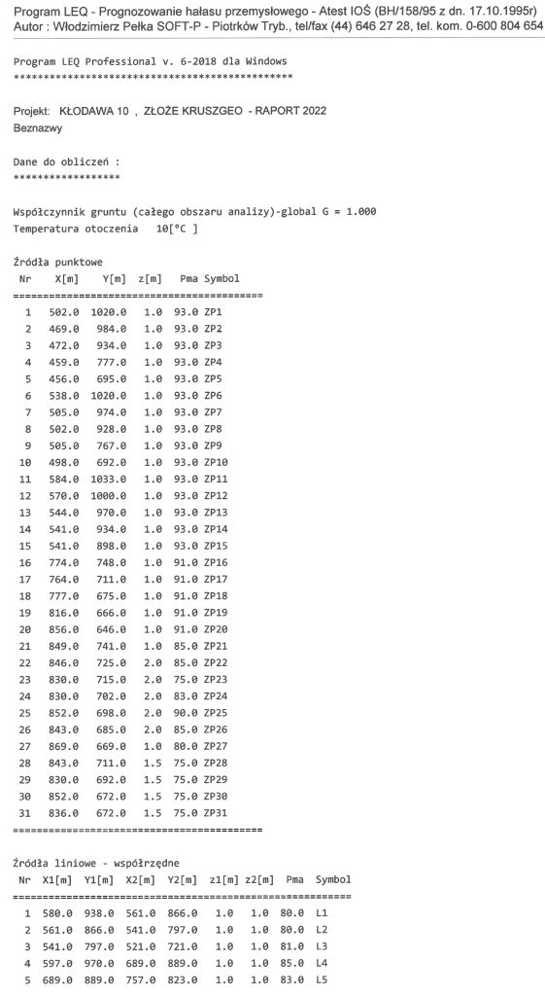
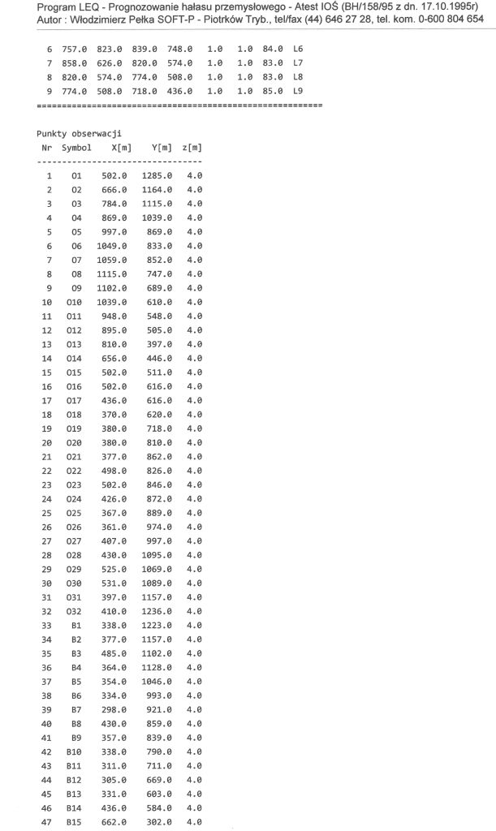
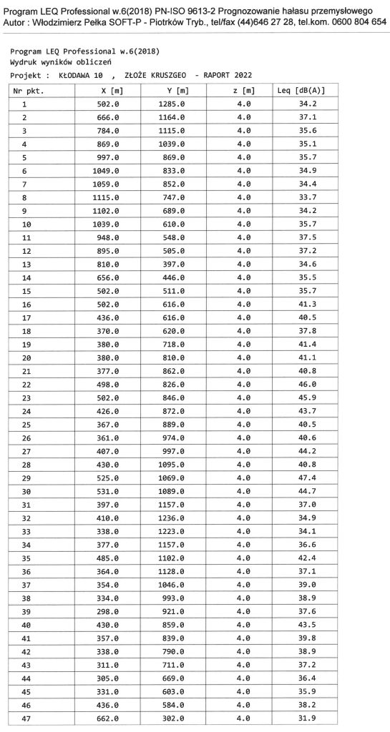
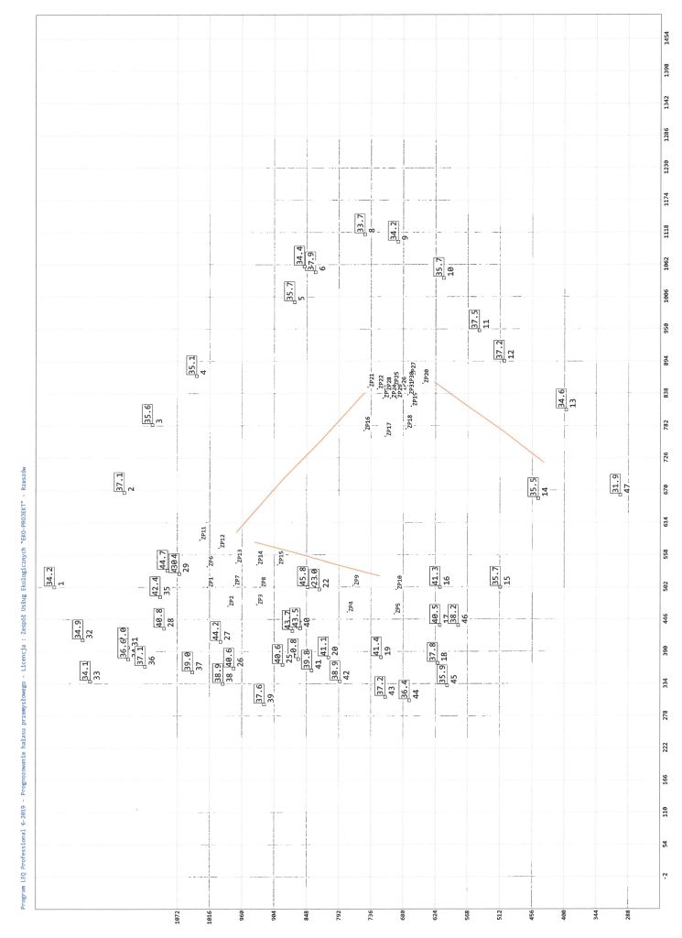

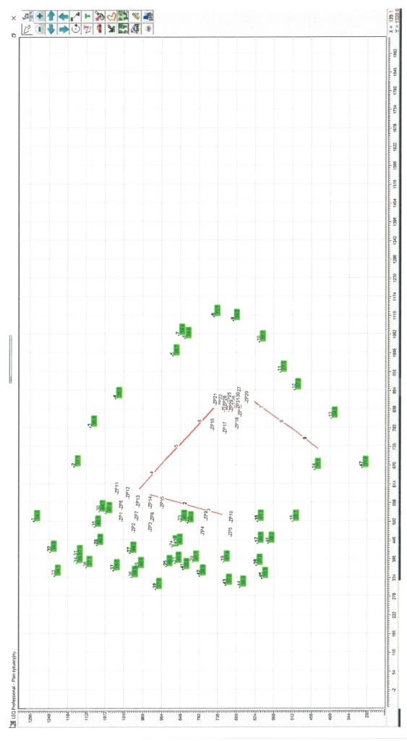
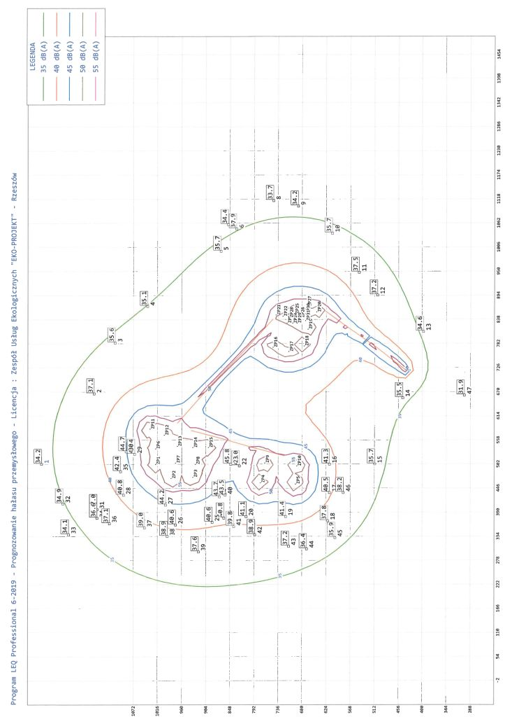

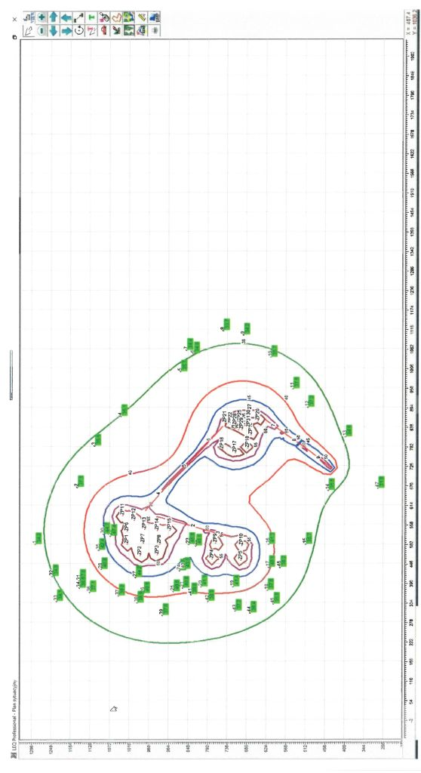
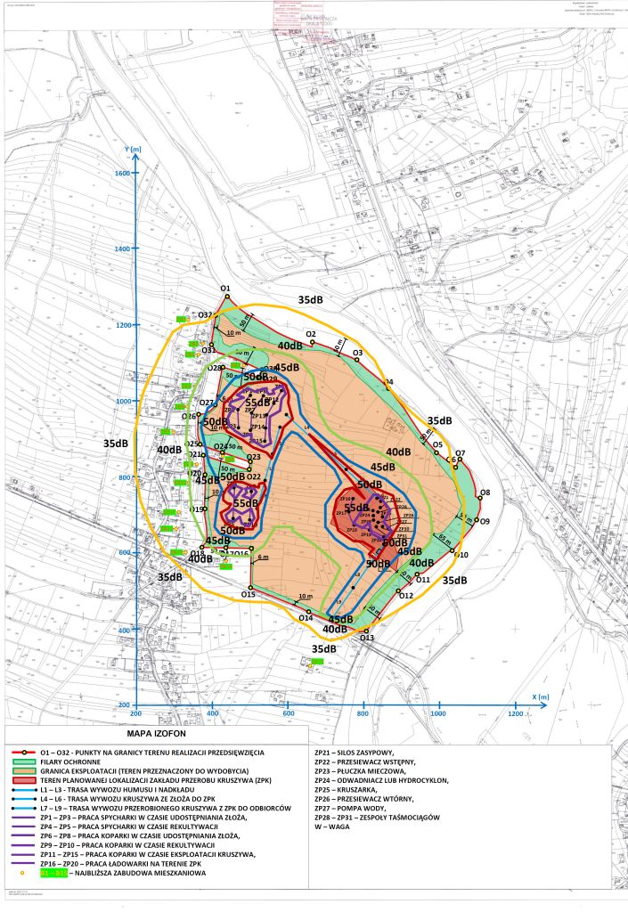

9.3.2.6. Interpretacja wyników obliczeniowych emisji hałasu w okresie eksploatacji przedsięwzięcia
Jak wynika z przedstawionej analizy akustycznej, emisja hałasu pochodząca od źródeł związanych z eksploatacją złoża „Kłodawa 10”, wywozem humusu i nadkładu, transportem samochodowym kopaliny z miejsca wydobycia do Zakładu Przeróbczego, oraz wywozem kruszywa do drogi powiatowej określona poprzez przebieg izolinii oraz wartości równoważnych poziomów dźwięku w punktach obserwacji, kształtuje się następująco:
- Przy najbliższej zabudowie zagrodowej – wartości równoważnego poziomu dźwięku w wyznaczonych punktach obserwacji przy najbliższych budynkach mieszkalnych (pkt. nr B1 – B3, B5 – B12, B14 – B15) wynoszą od 31,9 do 43,5 dB(A) przy wartości dopuszczalnej 55 dB(A) w porze dziennej.
- Przy najbliższej zabudowie mieszkalnej jednorodzinnej – wartości równoważnego poziomu dźwięku w wyznaczonych punktach obserwacji przy najbliższych budynkach mieszkalnych (pkt. nr B4, B13) wynoszą od 35,9 do 37,1 dB(A) przy wartości dopuszczalnej 50 dB(A) w porze dziennej.
- Na granicy działek lokalizacji złoża i trasy wywozu kruszywa – wartości równoważnego poziomu dźwięku w wyznaczonych punktach obserwacji (pkt. O1-O32) wynoszą od 33,7 do 47,4 dB(A) – przy braku normy dopuszczalnej dla otaczających pól uprawnych, dróg, nieużytków, rzeki Wisłoki.
Zestawienie wyników obliczeń w punktach obserwacji zawarto w poniższej tabeli.
Nr pkt-u | Lokalizacja punktu obserwacji | Wysokość punktu obserwacji | Równoważny poziom dźwięku w dB(A) | Dopuszczalny poziom dźwięku w dB(A)
O1 | Punkty O1-O32 tj. granica terenu lokalizacji przedsięwzięcia w Kłodawie | 4,0 m | 34,2 | -
O2 |  | 4,0 m | 37,1 | -
O3 |  | 4,0 m | 35,6 | -
O4 |  | 4,0 m | 35,1 | -
O5 |  | 4,0 m | 35,7 | -
O6 |  | 4,0 m | 34,9 | -
O7 |  | 4,0 m | 34,4 | -
O8 |  | 4,0 m | 33,7 | -
O9 |  | 4,0 m | 34,2 | -
O10 |  | 4,0 m | 35,7 | -
O11 |  | 4,0 m | 37,5 | -
O12 |  | 4,0 m | 37,2 | -
O13 |  | 4,0 m | 34,6 | -
O14 |  | 4,0 m | 35,5 | -
O15 |  | 4,0 m | 35,7 | -
O16 |  | 4,0 m | 41,3 | -
O17 |  | 4,0 m | 40,5 | -
O18 |  | 4,0 m | 37,8 | -
O19 |  | 4,0 m | 41,4 | -
O20 |  | 4,0 m | 41,1 | -
O21 |  | 4,0 m | 40,8 | -
O22 |  | 4,0 m | 46,0 | -
O23 |  | 4,0 m | 45,9 | -
O24 |  | 4,0 m | 43,7 | -
O25 |  | 4,0 m | 40,5 | -
O26 |  | 4,0 m | 40,6 | -
O27 |  | 4,0 m | 44,2 | -
O28 |  | 4,0 m | 40,8 | -
O29 |  | 4,0 m | 47,4 | -
O30 |  | 4,0 m | 44,7 | -
O31 |  | 4,0 m | 37,0 | -
O32 |  | 4,0 m | 34,9
B1 | Punkty B1 – B3 to najbliższa zabudowa zagrodowa | 4,0 m | 34,1 | 55
B2 | Punkty B1 – B3 to najbliższa zabudowa zagrodowa | 4,0 m | 36,6 | 55
B3 | Punkty B1 – B3 to najbliższa zabudowa zagrodowa | 4,0 m | 42,4 | 55
B4 | Punkt B4 to najbliższa zabudowa mieszkaniowa jednorodzinna | 4,0 m | 37,1 | 50
B5 | Punkty B5 – B12 to najbliższa zabudowa zagrodowa | 4,0 m | 39,0 | 55
B6 | Punkty B5 – B12 to najbliższa zabudowa zagrodowa | 4,0 m | 38,9 | 55
B7 | Punkty B5 – B12 to najbliższa zabudowa zagrodowa | 4,0 m | 37,6 | 55
B8 | Punkty B5 – B12 to najbliższa zabudowa zagrodowa | 4,0 m | 43,5 | 55
B9 | Punkty B5 – B12 to najbliższa zabudowa zagrodowa | 4,0 m | 39,8 | 55
B10 | Punkty B5 – B12 to najbliższa zabudowa zagrodowa | 4,0 m | 38,9 | 55
B11 | Punkty B5 – B12 to najbliższa zabudowa zagrodowa | 4,0 m | 37,2 | 55
B12 | Punkty B5 – B12 to najbliższa zabudowa zagrodowa | 4,0 m | 36,4 | 55
B13 | Punkt B13 to najbliższa zabudowa mieszkaniowa jednorodzinna | 4,0 m | 35,9 | 50
B14 | Punkty B14 – B15 to najbliższa zabudowa zagrodowa | 4,0 m | 38,2 | 55
B15 | Punkty B14 – B15 to najbliższa zabudowa zagrodowa | 4,0 m | 31,9 | 55

Wartości równoważnego poziomu dźwięku w punktach obserwacji zlokalizowanych na granicy terenów chronionych akustycznie przy najbliższej zabudowie mieszkalnej jednorodzinnej oraz zagrodowej położonego w stosunku do lokalizacji przedsięwzięcia są mniejsze od wartości normatywnych dla pory dziennej wynoszących 55 dB(A) i 50 dB(A).
- Izolinie 55 dB-A i 50 dB-A (określające normatyw dla zabudowy mieszkaniowej jednorodzinnej oraz zagrodowej w porze dziennej) – nie wychodzą swoją wartością na tereny z istniejącą zabudową mieszkalną zagrodową oraz jednorodzinną – zawiera się w granicach działek lokalizacji projektowanego przedsięwzięcia lub na terenie upraw rolnych, drogi, nieużytków, rzeki Wisłoki.
Podsumowując - emisja hałasu pochodząca od źródeł związanych z eksploatacją złoża „Kłodawa 10”, wywozem humusu i nadkładu, transportem samochodowym kopaliny z miejsca wydobycia do Zakładu Przeróbczego, pracą urządzeń Zakładu Przeróbczego oraz wywozem kruszywa z ZPK w kierunku drogi powiatowej, nie osiąga wartości ponadnormatywnych na terenach chronionych akustycznie, spełniając tym samym wymagania ochrony środowiska w zakresie akustycznym (dla stanu w czasie eksploatacji – łącznie według skumulowanych obliczeń z wydobycia, przeróbki i transportu kruszywa oraz rekultywacji prowadzonych jednocześnie).

9.3.2.7. Wnioski końcowe w zakresie akustycznym
Z przeprowadzonej analizy oddziaływania akustycznego na środowisko projektowanego przedsięwzięcia PPKiUG „Kruszgeo” S.A. wynika, że:
    - Realizacja inwestycji (przygotowanie złoża „Kłodawa 10” do eksploatacji) lub też jego ewentualna likwidacja (rekultywacja) wymaga pracy sprzętu budowlanego, co spowoduje krótki czasowy negatywny wpływ na klimat akustyczny. Uciążliwości akustyczne związane z okresem budowy i ewentualnej likwidacji będą krótkotrwałe i odwracalne. W związku z powyższym inwestycja na tych etapach nie wpłynie znacząco na klimat akustyczny. Prace przy udostępnianiu złoża należy prowadzić wyłącznie w okresie pory dziennej.
2. Sposób korzystania ze środowiska w fazie eksploatacji szczegółowo omówiono w niniejszym „Raporcie…” – określono natężenie hałasu w środowisku oraz jego zasięg i przedstawiono w formie graficznej w postaci izolinii na mapie akustycznej. W „Raporcie…” udokumentowano, że projektowane przedsięwzięcie polegające na eksploatacji kruszywa naturalnego ze złoża „Kłodawa 10” po zrealizowaniu zgodnie z przedstawioną koncepcją geologiczno-technologiczną nie będzie powodowało przekroczeń dopuszczalnych norm akustycznych.

9.3.3. Opis oddziaływania ze względu na wibracje
Celem tego rozdziału jest ocena wpływu drgań powodowanych ruchem ciężkich samochodów przewożących kopaliny (od 10 do 15 m³ jednym kursem) na najbliżej zlokalizowane budynki mieszkalne w sąsiedztwie złoża „Kłodawa 10” (oddalone o minimum 10 metrów od granic tego złoża). Podczas jazdy samochodu po drodze występuje zmiana sił kontaktowych między kołami samochodu, a powierzchnią drogi. Prowadzi to do powstawania w drodze oscylacyjnych fal naprężeniowych. Fale te rozprzestrzeniają się w podłożu we wszystkich kierunkach. O ile jezdnia ma równą powierzchnię i pojazd jedzie ze stałą prędkością, siły kontaktu koła – jezdnia są prawie stałe i generowane drgania są małe. Natomiast, gdy jezdnia posiada nierówności, siły kontaktu koła – jezdnia są zmienne i wzbudzają drgania kilka razy większe od drgań przy jeździe po równej nawierzchni. Poza stanem nawierzchni istotne znaczenie ma konstrukcja drogi. Przejazd pojazdów po drodze o sztywniejszej podbudowie nawierzchni powoduje tym mniejsze drgania im podbudowa jest bardziej wytrzymała. Także ciężar pojazdów ma znaczący wpływ na poziom generowanych drgań w czasie ich przejazdu.
Prędkość przejazdu, stan techniczny pojazdu oraz stabilność przewożonego ładunku też wpływa na poziom generowanych drgań. Amplituda drgań generowanych w gruncie w otoczeniu drogi zmniejsza się wraz ze wzrostem odległości od drogi następująco:
- Spadek amplitudy drgań spowodowany jest tarciem między cząsteczkami gruntu, co prowadzi do zmniejszenia się energii drgań wraz z odległością, czyli tłumienia drgań. Największe tłumienie tego typu występuje w piaskach ilastych.
- Druga przyczyna spadku amplitudy z odległością to tzw. tłumienie geometryczne, czyli pobudzania do drgań coraz większego obszaru o tym samym spadku gęstości energii, w wyniku czego maleje amplituda drgań z odległością.
- Następna przyczyna spadku amplitudy to absorpcja spowodowana niesprężystymi ruchami gruntu (lepkość, pełzanie).
W wyniku tego procesu wraz ze wzrostem odległości od źródła maleje amplituda drgań wyższych częstotliwości bardziej niż częstotliwości niskich. Największy współczynnik absorpcji mają gliny piaszczyste i iły mało wilgotne i suche.
Drgania generowane w gruncie mogą zachodzić w płaszczyźnie pionowej (drgania pionowe) i w płaszczyźnie poziomej (drgania poziome). Grunt sprzyja propagacji pewnych częstotliwości, a pewnych nie. Te częstotliwości, którym grunt sprzyja w propagacji nazywa się częstotliwościami drgań własnych gruntu.
Okazuje się, że dla tego samego gruntu inne są częstotliwości drgań własnych dla drgań pionowych, a inne dla drgań poziomych. Dla drgań pionowych częstotliwości te są wyższe niż dla drgań poziomych. Przykładowo dla podłoża: ił, glina i grunty gliniaste częstotliwość ta (zwana rezonansową) dla drgań pionowych zawiera się w granicach 15-28 Hz, a dla drgań poziomych 5-18 Hz. W przypadku analizowanych dróg zakładowych na terenie złoża „Kłodawa 10” generowane są drgania poziome równoległe do drogi oraz prostopadłe do drogi i drgania pionowe. Amplituda tych drgań i jej zanikanie z odległością jest uzależnione od podłoża, w którym zachodzi propagacja. Na podłożu dotychczasowej wiedzy wiadomo, że droga generuje drgania poziome o większej amplitudzie niż drgania pionowe. Dalej większą amplitudę mają drgania poziome równoległe do drogi niż drgania poziome prostopadłe do drogi. Zanikanie amplitudy drgań wraz z odległością od drogi szybciej następuje dla drgań poziomych niż pionowych. Drgania rozprzestrzeniające się w gruncie prowadzą do deformacji podłoża pod obiektami budowlanymi, a tym samym wpływają na stan techniczny tych obiektów. Na stan obiektów budowlanych w okolicy drogi ma istotny wpływ zagęszczanie gruntu spowodowane drganiami. Proces ten jest trudny do oszacowania ze względu na jego długotrwałość. Drgania drogowe docierające do podłoża, na którym stoi budynek pobudzają budynek do drgań. Według badań współczynnik przejmowania drgań poziomych jest mniejszy, a drgań pionowych większy. Okazuje się też, że budynki mają własne częstotliwości drgań, co prowadzi niekiedy do dużego współczynnika przejmowania drgań dla pewnych częstotliwości. Na ogół drgania przekazywane przez drogi na budynki zawierają się w granicach częstotliwości od kilku Hz do kilkunastu Hz.
Na podstawie dotychczasowej wiedzy amplitudę drgań pionowych budynków spowodowanych drganiami (przejazdy pojazdów ciężkich) można obliczyć z zależności:
, gdzie:
A – amplituda drgań [mm]
f – częstotliwość drgań [Hz]
v – prędkość przejazdu samochodów [km/h]
t – współczynnik gruntowy
p – współczynnik wynoszący 0,75 gdy koła jednego boku samochodu jadą po nierówności, a 1, gdy obydwa boki samochodu jadą po nierównościach
r – odległość budynku od drogi [m]
a – maksymalne wgłębienie nierówności jezdni [mm]
Ze względu na odległość około 10 m istniejących budynków mieszkalnych typu zagrodowego (w najbliższym miejscu) od lokalizacji granicy terenu złoża „Kłodawa 10”, minimum 50 metrów od miejsc ukopu kruszywa i min. 125 metrów od trasy wywozu kruszywa do odbiorców (od najbliższego budynku) - to oczywiste jest, że przy małym ruchu pojazdów (maksymalnie 2 - 5 szt./h) nie będzie występowało znaczące oddziaływanie analizowanego złoża i transportu kruszywa na najbliższe budynki mieszkalne typu zagrodowego oraz budynki zabudowy jednorodzinnej położone w oddaleniu od granic złoża w kierunku zachodnim i południowym.

9.4. OPIS ODDZIAŁYWANIA NA WODY POWIERZCHNIOWE
9.4.1. Opis stanu istniejącego w zakresie najbliższych wód powierzchniowych
9.4.1.1. Opis ogólny
Teren realizacji przedsięwzięcia zlokalizowany jest w pobliżu rzeki Wisłoki od strony wschodniej. Wisłoka to rzeka w południowo-wschodniej Polsce, prawy dopływ górnej Wisły. Długość rzeki wynosi 164 km, a powierzchnia dorzecza 4110 km². Wisłoka ma źródła w środkowej części Beskidu Niskiego na wysokości 575 m n.p.m., na zboczach góry Dębi Wierch (664 m n.p.m.) w miejscowości Radocyna. Po opuszczeniu Beskidu Niskiego płynie przez Pogórze Jasielskie, wyznacza granicę między Pogórzem Ciężkowickim a Pogórzem Strzyżowskim. W dolnym biegu płynie przez Kotlinę Sandomierską. W górnym biegu płynie głęboką doliną, gdzie ma charakter przełomu, a od Dołów Jasielsko-Sanockich dolina rozszerza się. Uchodzi do Wisły w okolicy wsi Ostrówek na wysokości 154 m n.p.m.
Na poniższych zdjęciach z 2022 roku przedstawiono koryto rzeki Wisłoki w sąsiedztwie terenu realizacji przedsięwzięcia.
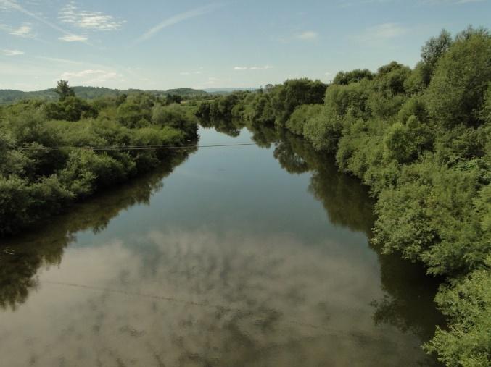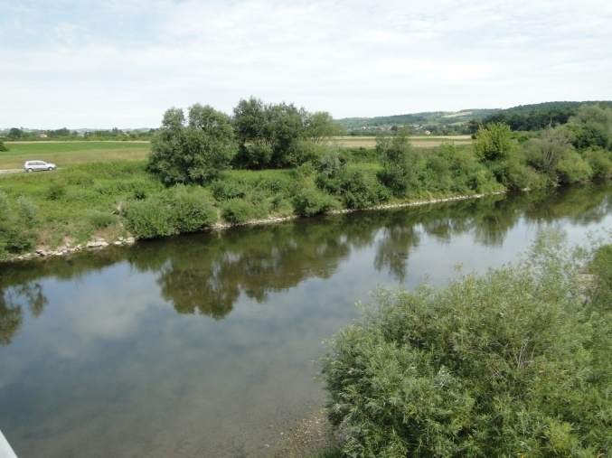
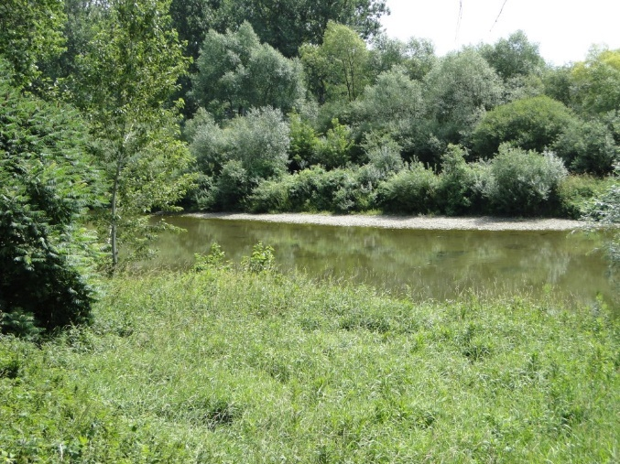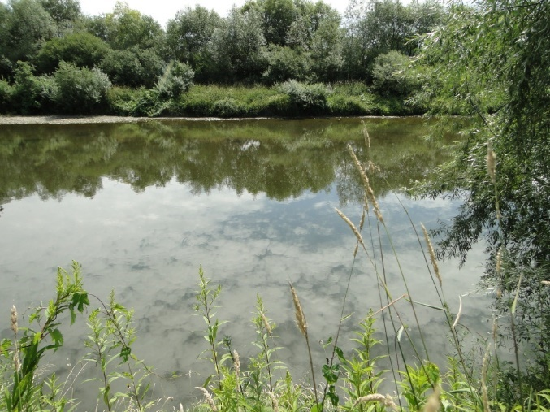
Fot. nr 45. Rzeka Wisłoka w sąsiedztwie terenu złoża „Kłodawa 10”.

9.4.2. Oddziaływanie na wody powierzchniowe ze względu na pobór wody
Zatrudnienie w czasie eksploatacji wraz z osobami korzystającymi z projektowanej części socjalno – administracyjno – biurowej na terenie Zakładu Przeróbczego wynosi do 20 osób (łącznie pracownicy nadzoru, operatorzy maszyn i okresowo kierowcy samochodów transportujących kopalinę z miejsca wydobycia do ZPK i z kruszywo z ZKP do odbiorców).
Woda dla potrzeb socjalnych w ilości około 0,5 do 1,0 m³/dobę będzie dostarczana w pojemnikach 1 m³ (okresowo – w miarę potrzeb). Docelowo wykonana będzie studnia kopana lub wiercona na potrzeby socjalne na terenie Zakładu Przeróbczego zapewniająca pobór wody min. 0,5 m³/h, do około 1 m³/dobę. Wstępną lokalizację studni kopanej lub wierconej przedstawiono na załącznikach 8a i 8b w rozdziale XXII „Raportu...”.
Projektowane przedsięwzięcie nie będzie pobierało bezpośrednio wód powierzchniowych (z rzeki Wisłoka lub basenów poeksploatacyjnych kruszywa dla potrzeb socjalnych).

9.4.3. Oddziaływanie poprzez odprowadzanie ścieków sanitarnych (bytowo-gospodarczych)
Ze względu na oddalenie terenu eksploatacji złoża „Kłodawa 10” od zaplecza socjalno – administarcyjno – magazynowego na terenie eksploatacji zapewniona będzie toaleta systemu TOY-TOY, która okresowo będzie opróżniana przez firmę zewnętrzną z wywozem ścieków do najbliższej oczyszczalni ścieków (co nie stanowi zagrożenia dla środowiska i pracy oczyszczalni). Ścieki bytowo – gospodarcze na terenie zaplecza socjalno – administarcyjno – magazynowego gromadzone będą w projektowanym zbiorniku bezodpływowym o pojemności 8 m³, z którego okresowo będą wywożone przez uprawnioną firmę zewnętrzną do oczyszczalni ścieków
Ilość ścieków bytowo – gospodarczych przyjęto w wysokości zapotrzebowania na wodę na podstawie doświadczeń eksploatacyjnych PPKiUG”Kruszgeo” S.A. z innych kilkunastu Zakładów Eksploatacji Kruszyw w województwie podkarpackim i małopolskim na poziomie od 5 do 10 m³ na miesiąc i od 60 do 120 m³/rok. Jakość ścieków bytowo - gospodarczych określono poniżej (na podstawie analogii z podobnymi obiektami) – są to typowe ścieki sanitarne:
- pH 6,5-8,5
- BZT₅ do 200 mg/l,
- ChZT do 500 mg/l,
- zawiesina og. do 100 mg/l,
- azot ogólny do 30 mg/l,
- fosfor ogólny do 5 mg/l
- substancje ropopochodne do 10 mg/l
Ścieki o w/w jakości będą okresowo wywożone przez serwis obsługujący toalety systemu TOY-TOY lub szczelny bezodpływowy zbiornik o pojemności do 8 m³ opróżniany raz lub 2 razy w miesiącu z wywozem ścieków do oczyszczalni ścieków komunalnych np. w Jaśle (co nie stanowi zagrożenia dla środowiska i pracy w/w oczyszczalni).
Wstępną lokalizację zbiornika bezodpływowego przedstawiono na załącznikach 8a i 8b w rozdziale XXII „Raportu...”.

9.4.4. Oddziaływanie ze względu na odprowadzanie wód deszczowych
Dla analizowanego przedsięwzięcia w Kłodawie (podobnie jak dla innych tego przedsięwzięć – np. eksploatacji innych złóż ZEK PPKiUG Kruszgeo S.A. w Pilźnie, Kłaju, Rudce czy Niwce) nie projektuje się zewnętrznych sieci kanalizacji deszczowej czy urządzeń do podczyszczania wód deszczowych.
Droga wywozu urobku z terenu złoża do ZPK będzie utwardzona częściowo np. pospółką, żwirem – wody deszczowe będą wsiąkać w drogę zakładową (bez potrzeby budowy kanalizacji deszczowej).
Ilości wód deszczowych z terenu eksploatacji złoża „Kłodawa 10” odprowadzanych do niecki złoża (przy współczynniku spływu 0,1, współczynniku retencji 0,2 i powierzchni zlewni ok. 39,08 ha) wynosi:
Q _{roczna} = 660 x 0,2 x 0,1 x 39,08 x 10 = 5158,56 m³/rok.
Q _{dobowe} = ok. 43,0 m³/dobę.
Jest to ilość mała biorąc pod uwagę powierzchnię złoża, która w sposób naturalny odparuje z niecki złoża kruszywa do atmosfery w okresie suchym i o wysokich temperaturach. Parametry wód deszczowych (ze względu na ruch pojazdów i charakter przedsięwzięcia) będą następujące:
- zawiesina ogólna – do 100 mg/l,
- substancje ropopochodne – do 15 mg/l.
Parametry wód deszczowo - roztopowych będą zgodne z wymaganiami przepisów ochrony środowiska, a ich gromadzenie w niecce wyrobiska złoża kruszywa bez sieci kanalizacji jest rozwiązaniem powszechnie stosowanym przy wydobyciu kruszywa (np. dla wszystkich obiektów PPKiUG „Kruszgeo” S.A.).
Podsumowując – eksploatacja złoża „Kłodawa 10” nie spowoduje znaczącego zagrożenia dla środowiska w zakresie odprowadzania wód deszczowych. Wyżej opisany sposób odprowadzania wód deszczowych zapewnia zachowanie aktualnego stanu stosunków wodnych (tj. nie pogorszenie) w granicach lokalizacji i w bezpośrednim sąsiedztwie. Projektowany obiekt nie spowoduje znaczącego i ponadnormatywnego wzrostu zagrożenia dla środowiska w zakresie gospodarki wodno – ściekowej oraz zachowane będą przepisy ochrony środowiska w zakresie odprowadzania wód deszczowych. Parametry wód deszczowych będą zgodne z wymaganiami przepisów ochrony środowiska - wody deszczowe nie będą więc zagrożeniem dla środowiska.

9.4.5. Oddziaływanie ze względu na odprowadzanie ścieków technologicznych
W związku z eksploatacją złoża „Kłodawa 10” nie będą powstawały ścieki technologiczne. Woda wykorzystywana w Zakładzie Przerobu Kruszywa jak we wszystkich tego typu obiektach np. PPKiUG „Kruszgeo” S.A. jest w obiegu zamkniętym - nie występuje jej odprowadzanie do rzeki Wisłoki.
Woda wraz z pyłami mineralnymi i drobnym piaskiem po płukaniu kruszywa w ZPK kierowana jest do wydzielonej części wyrobiska (osadnika wód popłucznych), skąd po sedymentacji części stałych jest powtórnie wykorzystywana w obiegu zamkniętym do płukania kruszywa w ZPK. Odprowadzenie wód popłucznych, jako czynność niezmieniająca składu chemicznego wody pobranej z wyrobiska i na powrót do niego zrzucanej, jest standardową procedurą przeróbki nisko zapylonych kopalin piaskowo-żwirowych. Do płukania kruszywa pobierana jest woda będąca wodą kopalnianą, która na mocy przepisów art. 20 Pgig przedsiębiorca ma prawo wykorzystywać bezpłatnie na potrzeby zakładu górniczego. Zrzut wody wykorzystywanej do płukania kruszywa na powrót do wyrobiska jest powszechną praktyką górnictwa odkrywkowego, gdyż gwarantuje wykorzystanie drobnej frakcji w procesie rekultywacji wyrobiska (zalądowanie) oraz niezmienność warunków wodnych poprzez pozostawienie wody kopalnianej w obiegu zamkniętym.

9.4.6. Oddziaływanie przedsięwzięcia w zakresie wód powodziowych
A. Opis ogólny zagrożeń powodziowych
Analizę hydrauliczną zagrożenia powodziowego przeprowadzono w rejonie planowanego wydobycia metodą odkrywkową kruszywa naturalnego ze złoża „Kłodawa 10” w miejscowości Kłodawa. W sąsiedztwie terenu realizacji przedsięwzięcia występuje rzeka Wisłoka (w kierunku wschodnim od miejsca eksploatacji), która może stanowić zagrożenie powodziowe dla terenu realizacji przedsięwzięcia w miejscowości Kłodawa, dlatego też przedstawiono poniżej informacje dotyczące warunków hydrogeologicznych w tym rejonie.
W obrębie złoża występuje generalnie jeden poziom wodonośny, który związany jest z utworami czwartorzędowymi. Zasilany jest głównie przez infiltrację opadów atmosferycznych i wód roztopowych. Zwierciadło wód gruntowych ma charakter swobodny. Poziom wody gruntowej występuje na głębokości od około 1,5 m p.p.t. do około 5,3 m p.p.t. Kierunek spływu wód podziemnych z tego rejonu odbywa się na wschód do rzeki Wisłoki. Rzędne zwierciadła nawierconej i jednocześnie ustabilizowanej wody podziemnej wahają się od 208,35 m n.p.m. do 213,72 m n.p.m. Podstawę nieprzepuszczalną stanowią utwory trzeciorzędowe wykształcone jako oligoceńskie zwietrzeliny skał piaskowcowo – łupkowych warstw krośnieńskich. Seria złożowa jest zawodniona w około 50,3 %, co powoduje konieczność eksploatacji połowy złoża spod wody. Utwory nadkładu w całości znajdują się powyżej ustabilizowanego zwierciadła wód podziemnych. Obszar złoża żwiru z piaskiem „Kłodawa 10” znajduje się w obrębie granicy najwyższej ochrony Głównego Zbiornika Wód Podziemnych nr 433 Dolina rzeki Wisłoka.
Największe zagrożenie dla środowiska stanowić będzie możliwość skażenia substancjami ropopochodnymi wód podziemnych, a tym samym możliwość migracji tych zanieczyszczeń do wód rzeki Wisłoki z uwagi na istniejący związek hydrauliczny, poprzez niewłaściwe chronienie otwartego zbiornika wodnego w czasie eksploatacji i po jej zakończeniu. Przeciwdziałanie tego typu zagrożeniom polegać będzie na utrzymaniu maszyn urabiających i zwałujących oraz urządzeń, szczególnie tych napędzanych silnikami spalinowymi w pełnej sprawności technicznej oraz systematycznych ich przeglądach i remontach.
Eksploatacja złoża „Kłodawa 10”, po zastosowaniu wyżej wymienionych działań ograniczających negatywny wpływ na stan wód rzeki Wisłoki nie będzie zagrażała stosunkom wodnym dla pobliskich terenów, jak również dla znacznie oddalonych wierconych ujęć wód podziemnych.

B. Mapy zagrożeń powodziowych
Teren planowanego przedsięwzięcia wydobycia kruszywa naturalnego ze złoża „Kłodawa 10” znajduje się w strefie zagrożeń powodziowych dla Q1% (raz na 100 lat) oraz Q0,2% (raz na 500 lat), a dla Q10% (raz na 10 lat) zagrożenie powodziowe występuje na niewielkim obszarze terenu realizacji przedsięwzięcia.
Według aktualnie zamieszczonych map zawartych na stronach Wód Polskich (Informatyczny System Osłony Kraju) zasięgi wód powodziowych dla terenu lokalizacji złoża „Kłodawa 10” przedstawiono poniżej (mapy te w większym formacie stanowią załącznik nr 15a, 15b i 15c w rozdziale XXII „Raportu...”). Na mapach zagrożenia powodziowego wraz z głębokością wody jest przedstawione usytuowanie terenu realizacji przedsięwzięcia oraz:
- obszary, w których prawdopodobieństwo występowania powodzi jest wysokie i wynosi raz na 10 lat (Q_{10%}),
- obszary, w których prawdopodobieństwo występowania powodzi jest średnie i wynosi raz na 100 lat (Q_{1%}),
- obszary, w których prawdopodobieństwo występowania powodzi jest niska i wynosi raz na 500 lat (Q_{0,2%}).
Mapa nr 57. Mapa zagrożeń powodziowych Q 10 %.
Mapa nr 58. Mapa zagrożeń powodziowych Q 1 %.
Mapa nr 59. Mapa zagrożeń powodziowych Q 0,2 %.

C. Podsumowanie zagrożeń powodziowych
Przeprowadzona analiza wstępna wykazała, że teren przeznaczony pod eksploatację kruszywa ze złoża „Kłodawa 10” będzie zalewany wodami o prawdopodobieństwie wystąpienia powodzi 0,2%, 1%. oraz 10%.

Planowane przedsięwzięcie nie stwarza zagrożenia dla koryta rzeki Wisłoki i spełnia warunek normowy odnośnie pasa ochronnego (Polska Norma PN-G-02100 Szerokość pasów ochronnych wyrobisk odkrywkowych) – przewidziano eksploatację na złożu „Kłodawa 10” z pozostawieniem filara ochronnego 50 m od rzeki Wisłoki. W wyniku rekultywacji pas ochronny zostanie poszerzony do szerokości co najmniej 75 m co jest wystarczające dla ochrony koryta rzeki. Należy zwrócić uwagę, że zmiany morfologiczne w korycie rzeki Wisłoka są procesem złożonym i trwającym od wielu lat, ale wywołanym głównie poprzez płynącą w korycie rzeki wodę.
Można powiedzieć, że procesy erozyjne w rzece Wisłoce zachodzą nieustannie i będą zachodziły niezależnie od tego czy w sąsiedztwie będzie zlokalizowane wydobycie kruszywa bądź nie. Zbiorniki wodne powstałe po eksploatacji kruszywa ze złoża „Kłodawa 10” nie będą w żaden sposób oddziaływały negatywnie na koryto rzeki (potwierdza to dotychczasowa eksploatacja Inwestora na innych złożach jak np. „Wróblowa”).
Na podstawie wieloletnich doświadczeń eksploatacyjnych Inwestora wdrożone będą odpowiednie procedury na wypadek zagrożenia powodzią – co będzie miało odzwierciedlenie w obowiązujących w przyszłości dla terenu eksploatacji dokumentach:
a. Instrukcja bezpiecznego prowadzenia robót górniczych w warunkach występowania zagrożenia wodnego.
b. Plan ratownictwa na wypadek zagrożenia powodziowego.
Dla prowadzonych obecnie na innych terenie Inwestora wydobyć kruszywa ustalone są procedury postępowania na wypadek zagrożenia powodziowego i będą one obowiązywały również dla złoża „Kłodawa 10”. Podstawowymi zasadami stosowanymi w trakcie udostępniania, eksploatacji i po rekultywacji wyrobiska poeksploatacyjnego w celu ograniczenia zagrożenia powodzią są:
- przestrzeganie „Instrukcji bezpiecznego prowadzenia robót górniczych w warunkach zagrożenia wodnego” i „Planu ratownictwa na wypadek zagrożenia powodziowego”,
- uzyskane będzie pozwolenie wodno – prawne na lokalizację obiektów Zakładu Przerobu Kruszywa na terenie zalewowym (na dalszym etapie projektowania),
- lokalizacja terenu Zakładu Przerobu Kruszywa poza terenem zalewowym poprzez podniesienie poziomu terenu projektowanego Zakładu Przeróbczego ponad wysokość rzędnych wód powodziowych Q0,2%, Q1%. oraz Q10% wyznaczonych wg map zagrożenia powodziowego aktualnych w chwili prowadzenia prac związanych z zagospodarowaniem terenu Zakładu Przeróbczego.
- lokalizacja wszystkich technicznych elementów zagospodarowania Zakładu Przeróbczego czyli zbiornika bezodpływowego, zaplecza socjalno – administracyjno – magazynowego, wagi, zbiornika paliwa i urządzeń przeróbczych poza terenem narażonym na wystąpienie powodzi ponad Q0,2%, Q1%. oraz Q10% (po podwyższeniu rzędnych terenu Zakładu Przeróbczego ponad wysokość rzędnych wód powodziowych),
- parkowanie maszyn do wydobycia kruszywa i transportu kruszywa na terenach nie narażonych na zalewanie wodami powodziowymi,
- formowanie skarp zbiorników wodnych z łagodnym nachyleniem oraz obsianie ich trawą,
- ukształtowanie rzędnych terenów zielonych wokół nowych zbiorników bez zmian w stosunku do stanu przed rozpoczęciem eksploatacji, co nie zmieni dotychczasowego ukształtowania terenu i przepływu ewentualnych wód powodziowych wokół zbiorników.

W przypadku wystąpienia zagrożenia powodzią na tym terenie (Kierownictwo Zakładu będzie w trakcie eksploatacji w okresie zagrożeń powodziowych na rzece Wisłoce w ścisłym kontakcie ze służbami meteorologicznymi), samochody oraz maszyny robocze (spycharka, koparki, ładowarka) będą ewakuowane na teren Zakładu Przeróbczego na podwyższony ponad rzędne zagrożeń powodziowych teren.

Zastosowane zostaną następujące zabezpieczenia środowiskowe zabezpieczające przed powodzią w miejscu lokalizacji Zakładu Przerobu Kruszywa:
- utwardzenie całego terenu żwirem o grubości 30 cm i pospółką,
- podwyższenie terenu ponad rzędne Q0,2%, Q1%. oraz Q10%,
- przestrzeganie „Instrukcji bezpiecznego prowadzenia robót górniczych w warunkach zagrożenia wodnego” i „Planu ratownictwa na wypadek zagrożenia powodziowego”,
- wyposażenie Zakładu Przerobu Kruszywa w sorbenty,
- łączność ze służbami meteorologicznymi w okresie zagrożeń powodziowych dla rzeki Wisłoki i szybka ewakuacja.

Dotychczasowe kilkudziesięcioletnie doświadczenie eksploatacyjne innych firm np. PPKiUG „Kruszgeo” S.A. z okresowo zalewanymi Zakładami Eksploatacji Kruszywa nad Sanem, Dunajcem, Wisłoką czy Wisłokiem potwierdzają, że nawet całkowite zalanie terenów eksploatacji (przy oczywiście przestrzeganiu zakładowych procedur oraz instrukcji) nie stanowią znaczącego zagrożenia dla środowiska. Miało to miejsce w niektórych obiektach np. w 2010 roku dla ZEK Wróblowa, ZEK Bobrowniki i ZEK Kłaj. Nie stwierdzono tam po przejściu wód powodziowych uszkodzeń filarów i pasów ochronnych w zalanych Zakładach Eksploatacji Kruszywa oraz szkód w wodach podziemnych – co potwierdzają systematyczne kontrole laboratoryjne wód ze zbiorników kilku Zakładów Eksploatacji Kruszywa po zalaniu wodami powodziowymi przeprowadzone w Laboratorium WIOŚ Rzeszów i RLOŚ Rzeszów.
Podsumowując - na podstawie wieloletnich doświadczeń eksploatacyjnych Inwestora w kilkunastu Zakładach Eksploatacji Kruszywa wdrożone zostały odpowiednie procedury na wypadek zagrożenia powodzią – co gwarantuje minimalizację zagrożeń dla majątku Zakładu i dla środowiska w czasie planowanej eksploatacji złoża „Kłodawa 10”.
9.4.7. Analiza wpływu planowanego przedsięwzięcia na morfologię rzeki Wisłoka w przypadku ewentualnego przerwania filara ochronnego wyrobiska od rzeki oraz ocena wpływu wód z wyrobiska, uwzględniająca sposób jego zagospodarowania po zakończeniu eksploatacji, na wody rzeki Wisłoka w przypadku przerwania filara ochronnego, tj. na stan fizykochemiczny oraz ekologiczny tych wód płynących
Nie występuje zagrożenie przerwania ciągłości filara ochronnego i zmiany hydromorfologii rzeki Wisłoka w rejonie analizowanego złoża „Kłodawa 10” poza celowym działaniem osób trzecich. W związku z tym, że występuje łączność hydrauliczna wód podziemnych i wód powierzchniowych stan fizykochemiczny i ekologiczny wód rzeki Wisłoka jest odzwierciedleniem stanu jakości wód podziemnych w zakresie oznaczeń podstawowych takich jak odczyn, mineralizacja, przewodnictwo właściwe, żelazo ogólne, mangan. W związku z antropopresją na wody powierzchniowe, ich jakość może nieznacznie odbiegać od jakości wód podziemnych w zakresie barwy, mętności, zawiesiny ogólnej, azotanów azotynów, azotu amonowego, fosforu a także bakteriologii.
Występujące w analizowanym złożu „Kłodawa 10” wody podziemne w wyniku eksploatacji zostaną otwarte. W trakcie prawidłowej eksploatacji będą narażone wyłącznie na zanieczyszczenia mechaniczne (zwiększona mętność na skutek wypłukiwania drobnych frakcji mineralnych zawartych w złożu).
Natomiast na skutek awarii sprzętu oraz maszyn wykorzystywanych przy prowadzeniu robót górniczych, może nastąpić skażenie wód podziemnych substancjami ropopochodnymi. Przeciwdziałanie tego typu zagrożeniom polegać będzie na utrzymaniu w/w maszyn i urządzeń w należytym stanie technicznym oraz systematycznych ich przeglądach i remontach głównie poza terenem złoża.
Technologia eksploatacji nie przewiduje stosowania żadnych środków i substancji pochodzenia chemicznego oraz organicznego, nie ma zatem możliwości skażenia wód. W związku z powyższym prowadzona działalność Inwestora w tym rejonie Gminy Brzyska nie będzie miała ujemnego wpływu na gospodarkę wodną w granicach eksploatowanego złoża i w dalszym sąsiedztwie rzeki Wisłoki. Pogorszenie się parametrów jakościowych rzeki Wisłoka może mieć przyczynę w sposobie prowadzenia m.in. gospodarki wodno-ściekowej w obrębie całej zlewni rzeki Wisłoki i nie ma nic wspólnego z projektowaną eksploatacją złoża „Kłodawa 10”. Należy podkreślić, że brak jest zagrożeń przerwania ciągłości filara po rekultywacji od Wisłoki między terenem przedsięwzięcia, a rzeką. Dodatkowo należy podkreślić, że na zmniejszenie zagrożeń powodziowych wynikają następujące zabezpieczenia:
- brzegi Wisłoki porośnięte są drzewami i krzewami wieloletnimi,
- na brzegach zbiorników wodnych będą wykonane miejscowe wypłycenia i zasadzona roślinność szuwarowa,
- stosunkowo krótki czas eksploatacji terenu realizacji przedsięwzięcia czyli ok. 15 - 19 lat.
Podsumowując – nie występuje zagrożenie wpływu planowanego przedsięwzięcia na morfologię rzeki Wisłoki, ze względu na wystarczające zabezpieczenia w czasie eksploatacji, jak i po jej zakończeniu. W celu ograniczenia zniekształcenia znacznej części terenu powstałej w wyniku eksploatacji całość zdjętego humusu i nadkładu, będzie gromadzona w formie zwałowisk na terenie złoża, a następnie wykorzystywana do rekultywacji w postaci trzech zbiorników wodnych poeksploatacyjnych. Likwidacja tj. rekultywacja terenu przyszłego przedsięwzięcia zostanie dokonana zgodnie z wymaganiami przepisów Prawa geologicznego i górniczego. Rekultywacja gruntów po działalności górniczej i ich zagospodarowanie będzie prowadzone zgodnie z wymaganiami przepisów Ustawy o ochronie gruntów rolnych i leśnych. Prawidłowe poprowadzenie prac rekultywacyjnych gwarantuje brak zagrożeń w zakresie przerwania filara ochronnego.

9.4.8. Informacje o sposobie zagospodarowania terenów wokół wyrobiska, o sposobie rekultywacji wyrobiska poeksploatacyjnego, informacje o prognozowanej erozyjności skarp, dominującym pokryciu terenu obszaru bezpośrednio przyległego do basenu poeksploatacyjnego, prognozowanej podatności wód na zjawisko eutrofizacji, prognozowanej podatności na zamulanie
Po wydobyciu zasobów złoża w granicach projektowanej eksploatacji złoża „Kłodawa 10” z terenu wyrobiska zostaną usunięte maszyny i urządzenia służące do prowadzenia działalności wydobywczej, a likwidacja wyrobiska górniczego nastąpi poprzez jego rekultywację w kierunku ustalonym przez właściwe organy administracji publicznej tj. Starostę Jasielskiego w ciągu 5 lat od zakończenia eksploatacji. Likwidacja zakładu górniczego obejmującego tereny po zakończonej eksploatacji złoża „Kłodawa 10”, zostanie przeprowadzona zgodnie z wymogami przepisów Prawa geologicznego i górniczego, a rekultywacja gruntów zgodnie z wymogami przepisów ustawy o ochronie gruntów rolnych i leśnych.
Dla niedopuszczenia do powstania niekorzystnych zjawisk erozji brzegowej w trakcie eksploatacji jak i po jej zakończeniu przyjęte zostaną w Projekcie Zagospodarowania Złoża nieprzekraczalne dopuszczalne kąty nachylenia skarp stałych akwenu oraz lokalne wypłycenia.
Zachowanie kątów nachylenia wyszczególnionych rodzajów skarp zapewnia ich stateczność. Nachylenie skarp stałych odpowiada kątowi tarcia wewnętrznego (kąta naturalnego osypywania się) dla średnio zagęszczonych osadów piaszczystych.
Dodatkowym czynnikiem stabilizującym ukształtowane skarpy jest rekultywacja biologiczna i wprowadzenie roślinności (np. zadarnienie). Szczegółowe ustalenia i warunki w tym zakresie zostaną opracowane i sformułowane w projekcie rekultywacji i decyzji Starosty Jasielskiego o ustaleniu kierunku rekultywacji.
Tereny bezpośrednio przyległe do projektowanych zbiorników wodnych planuje się w dalszym ciągu uprawiać jako użytki zielone. Podatność na eutrofizację planowanych po rekultywacji wyrobiska poprzez powstanie zbiorników wodnych jest niewielka. Proces ten będzie zachodził w sposób powolny i należy traktować go jako naturalny. W początkowej fazie (od kilkunastu do kilkudziesięciu lat) zbiorniki będą się charakteryzowały stanem oligotrofii (stanem niskiej żyzności). Na tym etapie następować będzie spływ ze zlewni związków mineralnych i materii organicznej rozkładanej przez mikroorganizmy w zbiorniku wodnym. Zjawisko to jest nieuniknione, a skala tego procesu może być zakłócona (spotęgowana) czynnikami antropogenicznymi, wynikającymi ze sposobu np. gospodarowania nawozami lub gospodarką wodno - ściekową w obrębie zlewni.
Głównymi przyczynami eutrofizacji, a w skrajnych przypadkach politrofii czy hipertrofii, jest nadmierne obciążenie ściekami zawierającymi detergenty (fosforany), nieprawidłowe nawożenie pól i nieprawidłowa orka, powodująca wymywanie azotu, który wraz ze spływem powierzchniowym transportowany jest w obręb zbiornika wodnego, czy też nadmierna emisja tlenków azotu do atmosfery, które wraz z opadami atmosferycznymi zasilają akweny. Istotna rolę odgrywa również erozja wietrzna powodująca przemieszczanie się substancji biogennych.
Projektowane zbiorniki wodne charakteryzować się będą niską podatnością na eutrofizację ponieważ:
- Czasze zbiorników ukształtowane zostanie poprzez odsłonięcie warstwy wodonośnej – naturalny przepływ wody podziemnej o bardzo niskiej zawartości substancji biogennych w przekroju poprzecznym do kierunku spływu wód podziemnych,
- Wyklucza się zasilanie zbiorników wodnych wodami powierzchniowymi rzeki Wisłoka,
- Zbiorniki wodne nie będą odbiornikami ścieków,
- Obszar sąsiadujący z terenem lokalizacji planowanego akwenu charakteryzuje się ekstensywną gospodarką rolną.
Z podobnych względów niska też będzie podatność na zamulenie projektowanych zbiorników. Wykluczenie zasilania wodami powierzchniowymi sprawia, że eliminuje się w całości czynnik ilości i składu materiału wleczonego, mogącego sedymentować w obrębie zbiorników poeksploatacyjnych. Woda podziemna w swym laminarnym przepływie w obrębie warstwy wodonośnej nie zawiera w swym składzie istotnych ilości zawiesin, przez co także ten czynnik można uznać za pomijalny.

9.4.9. Analiza wpływu ewentualnego czasowego składowania humusu i nadkładu na zmianę zasięgu i przepływ wód powodziowych oraz ocena wpływu planowanego przedsięwzięcia na ograniczenie terenów zalewowych oraz wzrost zagrożenia dla terenów przyległych po drugiej stronie rzeki, w związku ze składowaniem urobku i nadkładu, (kwestia rozmycia zwałowisk podczas przejścia wód powodziowych i istotność zaistniałych wskutek tego zmian ukształtowania terenu)
W związku z tym, że planowanym (do 19 lat) okresem eksploatacji złoża „Kłodawa 10” w niewielkim prawdopodobieństwie występuje zagrożenie związane z czasowym składowaniem nadkładu.
Nie przewiduje się długotrwałego składowania nadkładu warstwy nadkładowo - humusowej ze względu na sukcesywne corocznie wykorzystanie całego nadkładu do rekultywacji. W związku z tym projektowane przedsięwzięcie nie będzie miało znaczącego wpływu na zasięg i przepływ wód powodziowych. Nie wystąpi w związku z tym również zwiększenie zagrożenia powodziowego dla terenów po obu stronach Wisłoki oraz ani nie wystąpi zagrożenie rozmycia zwałowisk kruszywa.
Podsumowując – projektowane wydobycie kruszywa naturalnego ze złoża „Kłodawa 10” nie będzie miało żadnego wpływu ma zmianę zasięgu i przepływu ewentualnych wód powodziowych. W związku z tym nie ma zagrożeń rozmycia składowanego posortowanego urobku wskutek powodzi, jak i nie będzie z tego powodu znaczących zagrożeń dla terenów sąsiadujących po drugiej stronie Wisłoki wskutek zmiany przepływu wód powodziowych.
Dotychczasowe kilkudziesięcioletnie doświadczenie eksploatacyjne innych firm np. PPKiUG „Kruszgeo” S.A. z okresowo zalewanymi Zakładami Eksploatacji Kruszywa nad Sanem, Dunajcem, Wisłoką czy Wisłokiem potwierdzają, że nawet całkowite zalanie terenów eksploatacji (przy oczywiście przestrzeganiu zakładowych procedur oraz instrukcji) nie stanowią znaczącego zagrożenia dla środowiska. Miało to miejsce w niektórych obiektach np. w 2010 roku dla ZEK Wróblowa, ZEK Bobrowniki i ZEK Kłaj.
Nie stwierdzono tam po przejściu wód powodziowych uszkodzeń filarów i pasów ochronnych w zalanych Zakładach Eksploatacji Kruszywa oraz szkód w wodach podziemnych – co potwierdzają systematyczne kontrole laboratoryjne wód ze zbiorników kilku Zakładów Eksploatacji Kruszywa po zalaniu wodami powodziowymi przeprowadzone w Laboratorium WIOŚ Rzeszów i RLOŚ Rzeszów.

9.4.10. Analiza wpływu zjawiska abrazji na zbiorniki poeksploatacyjne
Rekultywacja terenu pogórniczego będzie polegała na przemieszczaniu mas nadkładowych do wyrobiska, kształtowaniu statecznych profili docelowych skarp i zboczy wyrobiska (wyrobisk), użyźnieniu ich zebraną glebą oraz wprowadzenie roślinności stabilizującej skarpy nadwodne. Docelowo skarpy zwałowisk wewnętrznych ukształtowane zostaną pod kątem ok. 34° w części nadwodnej i ok. 30° w części podwodnej (kąt nachylenia nie przekroczy 37°). Prace rekultywacyjne będą prowadzone sukcesywnie z postępująca eksploatacją złoża, przy wykorzystaniu maszyn ziemnych (spycharki, koparki) po około 1,5 – 2,5 ha/rok.
Szczegóły dotyczące sposobu rekultywacji terenu pogórniczego zostaną przedstawione w dokumentacji technicznej uwzględniającej zalecenia normy PN-G-07800:2002 „Górnictwo odkrywkowe – Rekultywacja – Ogólne wytyczne” opracowanej zgodnie z § 162 Rozporządzenia Ministra Gospodarki w sprawie szczegółowych wymagań dotyczących prowadzenia ruchu odkrywkowego zakładu górniczego, stanowiącej podstawę do wydania decyzji Starosty Jasielskiego o kierunku rekultywacji terenu górniczego.
Zgodnie z ustawą o ochronie gruntów rolnych i leśnych rekultywacja powinna być zakończona w terminie do 5 lat po zakończeniu eksploatacji. Likwidacja Zakładu Górniczego na terenie złoża „Kłodawa 10” przeprowadzana będzie etapami, sukcesywnie po zakończeniu eksploatacji poszczególnych etapów udokumentowanych zasobów kopaliny. Przewiduje się rekultywację terenu poeksploatacyjnego w kierunku lądowo-wodnym, tj. urządzenie śródlądowych zbiorników wodnych o parametrach umożliwiających chów ryb słodkowodnych, łagodnie oskarpowanego i otoczonego użytkiem zielonym w postaci łąki obsianej mieszanką traw wieloletnich. W ramach rekultywacji szczegółowej, którą należy wykonać w terminie do 5 lat od zakończenia eksploatacji kopaliny, na danym terenie, należy wykonać roboty ziemne i zabiegi agrotechniczne. Zbiorniki wodne należy pielęgnować, poprzez systematyczne wyrównywanie skarp aż do ich całkowitego ustabilizowania się, natomiast nadbrzeżne użytki zielone należy co najmniej dwukrotnie w sezonie kosić, a skoszoną trawę wywozić poza teren zrekultywowany.
W ramach rekultywacji przeprowadzony będzie demontaż Zakładu Przerobu Kruszywa, zaplecza socjalno – administracyjno – magazynowego oraz tymczasowych dróg po terenie złoża.

Przedstawiony przykładowy sposób zagospodarowania terenu wyeksploatowanego złoża „Kłodawa 10” po rekultywacji w postaci 3 zbiorników i wypłyceń z roślinnością szuwarową w rzeczywistości wzbogaca bioróżnorodność zieleni w tym terenie.
Przebieg linii brzegowej basenów poeksploatacyjnych będzie korygowany masami ziemnymi własnymi ze złoża Inwestora – stąd kształt zbiorników na obecnym wczesnym etapie projektowania wydobycia ma charakter orientacyjny. Ostateczny kształt zbiorników będzie zależny od rzeczywistej ilości nadkładu – potrzebnego do usypania brzegów.
Po zakończeniu rekultywacji w miejscu wyrobiska (w granicach omawianego obecnie złoża „Kłodawa 10”) powstaną 3 zbiorniki wodne o zakładanych następujących powierzchniach:
ZB1 – ok. 5,4 ha,
ZB2 – ok. 3,4 ha,
ZB3 (część północna) – ok. 7,3 ha,

Sposób rekultywacji wyrobisk poeksploatacyjnych w granicach terenu realizacji przedsięwzięcia przedstawiono na poniższych mapach (mapy te stanowią załączniki nr 9a i 9b w rozdziale XXII „Raportu…”, Tom II).

Mapa nr 60. Wstępna koncepcja rekultywacji terenu po eksploatacji złoża „Kłodawa 10” w dalszej perspektywie.
Mapa nr 61. Wstępna koncepcja rekultywacji terenu po eksploatacji złoża „Kłodawa 10” w bliższej perspektywie.

Czynnikami fizycznymi, które będą powodem powstania uciążliwości w środowisku na etapie rekultywacji są hałas i emisja zanieczyszczeń emitowane przez maszyny i urządzenia służące rekultywacji. Skala oddziaływania tych czynników będzie mniejsza niż na etapie eksploatacji. Wszystkie elementy związane z emisją zanieczyszczeń do atmosfery i hałasem będą występowały jedynie w czasie trwania działalności Zakładu Górniczego PPKiUG „Kruszgeo” S.A. w Kłodawie i jego eksploatacji, a po jego likwidacji tj. po zakończeniu prac rekultywacyjnych ustaną. Przy prowadzeniu prawidłowego procesu rekultywacji oraz przestrzeganiu pracy sprawnych technicznie maszyn i transportu, wpływ na reżim i stan wód podziemnych i powierzchniowych będzie ograniczony do minimum.
Likwidacja tj. rekultywacja terenu Zakładu Górniczego na terenie złoża „Kłodawa 10” zostanie dokonana zgodnie z wymaganiami przepisów Prawa geologicznego i górniczego - Rozdział 5 m.in. rekultywacja gruntów po działalności górniczej i ich zagospodarowanie będzie prowadzone zgodnie z wymaganiami przepisów ustawy z dnia 3 lutego 1995 roku o ochronie gruntów rolnych i leśnych (z późniejszymi zmianami). Prace związane z rekultywacją wyrobiska należy prowadzić wyłącznie w porze dziennej (między godziną 6:00-22:00). Sposób rekultywacji (zbiorniki wodne, użytki zielone) jest korzystny dla środowiska – krajobraz terenu lokalizacji złoża po rekultywacji będzie komponował się z otaczającymi terenami rolnymi. Przy rekultywacji nastąpi niezorganizowana emisja spalin i hałasu z pracujących maszyn (spycharka, koparka, samochody ciężarowe). Uciążliwości związane z rekultywacją terenu będą trwały okresowo w ciągu każdego roku – rozciągnięte będą na wiele lat eksploatacji.
Przy stosowanych w procesach rekultywacji technologiach nie stwarza to trwałych zagrożeń dla środowiska (uciążliwość etapu rekultywacji będzie mniejsza niż na etapie eksploatacji). Zaprzestanie eksploatacji złoża „Kłodawa 10” jest równoznaczne z likwidacją Zakładu Przeróbczego i zaplecza socjalno – administracyjno – magazynowego. Nastąpi wtedy niezorganizowana emisja spalin z dojeżdżających samochodów wywożących gruz i materiały oraz hałas samochodów i prac demontażowych. Gruz i inne materiały z ewentualnej rozbiórki zagospodarowane zgodnie z Ustawą o odpadach, a uciążliwości związane z rozbiórką maszyn Zakładu Przeróbczego oraz zaplecza socjalno – administracyjno – magazynowego będą krótkotrwałe. Ewentualna likwidacja projektowanego przedsięwzięcia (przy stosowanych technologiach) nie stworzy trwałych zagrożeń dla środowiska (w przyszłości).

Podana powyżej powierzchnia zbiorników po rekultywacji ma charakter orientacyjny i może ulec zmianie o około +/- 10% na dalszym etapie uzyskiwania koncesji na wydobycie. Wyżej opisana technologia eksploatacji i rekultywacji prowadzona sukcesywnie na obszarze ok. 1,5 – 2,5 ha rocznie nie będzie powodować znaczącego oddziaływania na środowisko poza granicami faktycznie prowadzonej eksploatacji kruszywa.

Największa długość zbiornika (zbiornik ZB3) w maksymalnym przekroju wody wynosi około 420 metrów (w kierunku północ - południe). Wysokość fali oraz wysokość wtłaczania się fali na skarpę zbiornika poeksploatacyjnego obliczono z przedstawionych poniżej wzorów.
a. Wysokość fali h_{f} obliczono ze wzoru:
h_{f} = 0,0208 x w^{5/4} x L ^{1/3} ,gdzie:
w – prędkość wiatru [m/s]
L – długość zbiornika [km] – 0,42 km
b. Wysokość wtaczania się fali na skarpę zbiornika obliczono ze wzoru:
h_{w} = 6,4 x k x h_{f} x tgα , gdzie:
k – współczynnik zależny od rodzaju umocnienia skarpy
k = 1 dla skarpy ziemnej gładkiej
k = 0,775 dla narzutu z kamienia łamanego
α = 32º – kąt nachylenia skarpy (uśredniony kąt dla skarpy nadwodnej i podwodnej)
Wysokość fali h_{f} dla zbiornika poeksploatacyjnego obliczono ze wzoru:
h_{f} = 0,0208 x 10 ^{5/4} x 0,42 ^{1/3}
h_{f} = 0,277 m ≈ 0,28 m
Wysokość wtaczania się fali na skarpę największego zbiornika obliczono ze wzoru:
h_{w} = 6,4 x 1 x 0,28 x tg 32º
h_{w} = 1,12 m

Dla pozostałych zbiorników (ZB1, ZB2) zarówno wysokość fali jak i wysokość wtłaczania się fali na skarpę będzie znacznie niższa od tych parametrów dla Zbiornika nr 3. Uzyskane wartości wysokości dla fal są niewielkie i nie stanowią zagrożenia dla skarp zbiorników poeksploatacyjnych.
Zastosowanie rozwiązań łagodzących (wypłycenia lokalne z roślinnością szuwarową) w pełni zabezpiecza zbiorniki poeksploatacyjne przed erodowaniem skarp w wyniku falowania lustra wody.

Ponadto z danych uzyskanych od firmy „Kruszgeo” S.A. według obserwacji wieloletnich eksploatacji podobnych Zakładów Eksploatacji Kruszywa, wynika że zjawisko abrazji nie występuje w sposób zauważalny na zbiornikach poeksploatacyjnych innych zakładów eksploatacji kruszywa o zróżnicowanych powierzchniach. Powierzchnie (w hektarach) zrekultywowanych zbiorników z uformowanymi stabilnymi skarpami gdzie nie występują zjawiska abrazji wg danych uzyskanych od PPKiUG „Kruszgeo” S.A. zestawiono w poniższej tabeli.

Zakład Eksploatacji Kruszywa PPKiUG „Kruszgeo” S.A. | Powierzchnia zbiorników [w ha]
Czarna Sędziszowska | 43,2
Dobra | 10,7
Dwudniaki | 40,0
Frydman | 18,0
Gniewczyna | 11,5
Klecie | 23,7
Kłaj | 10,5
Lipie | 11,2
Zbiornik Pilzno ZEK Mokrzec | 180,0
Ostrów Przemyski | 21,3
Otałęż | 15,0
Radłów | 30,0
Radymno | 10,0
Strzegocice I | 20,8
Strzegocice II | 30,0
Wróblowa | 30,0
Bobrowniki | 18,1
Trzydniaki | 32,3

W związku z tymi uwarunkowaniami należy uznać że przyjęta koncepcja zagospodarowania terenu po zakończeniu eksploatacji w ramach rekultywacji zapewnia stateczność skarp zbiorników, a odległość od rzeki Wisłoka, działek i zabudowań wszystkich trzech zbiorników po rekultywacji zapewniają bezpieczeństwo terenów sąsiednich.

9.4.11. Oddziaływanie na jednolite części wód powierzchniowych
9.4.11.1. Identyfikacja stanu jednolitych części wód powierzchniowych narażonych na oddziaływanie planowanego przedsięwzięcia
A. Opis ogólny dotyczący podstawy identyfikacji
Ramowa Dyrektywa Wodna (2000) nakłada na państwa UE obowiązek wyznaczenia i monitorowania obszarów chronionych. Są to obszary wymagające szczególnej ochrony w ramach prawodawstwa unijnego w celu ochrony znajdujących się tam wód użytkowanych przez ludzi oraz dla zachowania siedlisk i gatunków bezpośrednio zależnych od wody. Podział wód na części i ich identyfikacja wykonana została zgodnie z wymogami Ramowej Dyrektywy Wodnej 2000/60/WE (RDW) (2000) dla potrzeb planowania w gospodarowaniu wodami. Przy identyfikacji części wód uwzględnione zostały przede wszystkim czynniki geograficzne i hydrologiczne. Celem tych działań było wyznaczenie jednostkowych obszarów planistycznych, dla których dokonana została identyfikacja znaczących oddziaływań antropogenicznych, określono cele środowiskowe i dokonana zostanie ocena ich spełnienia, wdrożone zostaną programy działań określone w planie gospodarowania wodami na obszarze dorzecza. Podział wód na części i ich identyfikacja wykonana została zgodnie z wymogami Ramowej Dyrektywy Wodnej 2000/60/WE (RDW) (2000) dla potrzeb planowania w gospodarowaniu wodami. Przy identyfikacji części wód uwzględnione zostały przede wszystkim czynniki geograficzne i hydrologiczne. Szczegóły określono w Rozporządzeniu Rady Ministrów z dnia 18 października 2016 roku w sprawie gospodarowania wodami na obszarze dorzecza Wisły.
Celem tych działań było wyznaczenie jednostkowych obszarów planistycznych, dla których dokonana została identyfikacja znaczących oddziaływań antropogenicznych, określono cele środowiskowe i dokonana zostanie ocena ich spełnienia, wdrożone zostaną programy działań określone w planie gospodarowania wodami na obszarze dorzecza. Dla określenia stanu jednolitych części wód powierzchniowych ustanowiony został w nich monitoring. Zgodnie z definicją zawartą w „Planie gospodarowania wodami na obszarze dorzecza Wisły” jednolita część wód powierzchniowych – oznacza oddzielny i znaczący element wód powierzchniowych (jezioro lub inny naturalny zbiornik wodny, sztuczny zbiornik wody, rzeka, struga, strumień, potok, kanał, lub ich część, morskie wody wewnętrzne, wody przejściowe lub wody przybrzeżne). Scalona część wód powierzchniowych – jednolite części wód, które zostały zgrupowane na potrzeby opracowywania planów gospodarowania wodami i ich aktualizacji.
Silnie zmieniona część wód – jednolita część wód powierzchniowych, których charakter został w znacznym stopniu zmieniony w wyniku działalności człowieka. Sztuczna część wód – jednolita część wód powstała w wyniku działalności człowieka.
Przedsięwzięcie wydobycia metodą odkrywkową kruszywa naturalnego ze złoża „Kłodawa 10” w miejscowości Kłodawa leży na terenie objętym Planem gospodarowania wodami na obszarze dorzecza Wisły. Na obszarze dorzecza Wisły wyznaczonych jest obecnie:
- 2660 jednolitych części wód rzek,
- 5 jednolitych części wód przejściowych,
- 6 jednolitych wód przybrzeżnych,
- 481 jednolitych części wód jezior.
Obszar dorzecza Wisły leży w obrębie 3 ekoregionów: Karpat, Równin Wschodnich i Równin Centralnych. W zakresie ustalenia typologii rzek przeanalizowano w „Planie gospodarowania wodami w obszarze dorzecza Wisły” następujące parametry: wielkość powierzchni zlewni cieków, wysokość n.p.m. oraz typ podłoża.
B. Dane dotyczące regionu wodnego
Przedsięwzięcie wydobycia metodą odkrywkową kruszywa naturalnego ze złoża „Kłodawa 10” w miejscowości Kłodawa leży w regionie wodnym Górnej Wisły. Region wodny Górnej Wisły obejmuje południową część rejonu świętokrzyskiego, fragment Wyżyny Krakowsko – Częstochowskiej, zapadlisko przedkarpackie, Karpaty Zewnętrzne i fragment Karpat Wewnętrznych (Tatry). Czwartorzędowe piętro wodonośne największe znaczenie użytkowe ma w subregionie zapadliska przed karpackiego. Najbardziej zasobne w wodę są dolina Wisły, którą wypełniają osady piaszczysto - żwirowe o miąższości 20 - 30 m oraz dolina kopalna, rozciągająca się pomiędzy Tarnowem i Rzeszowem.
C. Typ jednostki części powierzchniowych rzecznych
Typy jednolitych części wód powierzchniowych rzecznych zostały ustalone przy zastosowaniu systemu A wg RDW (Załącznik II). Zidentyfikowane typy cieków na obszarze dorzecza Wisły reprezentowane są we wszystkich regionach hydrograficznych oraz we wszystkich wyróżnionych typach krajobrazów wodnych. Na obszarze dorzecza Wisły określono 23 typy rzek. Dla cieków sztucznych nie określono typu. W regionie Karpat, na obszarach położonych >800 m n.p.m., występuje sześć JCWP o charakterze potoków górskich, w tym: cztery JCWP o podłożu krystalicznym, budowanym przez skały krzemianowe (typ 1 - Potok tatrzański krzemianowy), oraz dwie JCWP na skałach węglanowych (typ 2 - Potok tatrzański węglanowy).
Powierzchnia zlewni tych rzek nie przekracza 100 km², zatem wszystkie należą do cieków małych. Na obszarach wyżynnych (200-800 m n.p.m.), czyli terenach lokalizacji analizowanego przedsięwzięcia obejmujących w części zachodniej Polski Wyżyny Centralne i fragment Równin Centralnych, a w części wschodniej Równiny Wschodnie i fragment Karpat, zróżnicowanie geologii podłoża oraz wielkości cieków jest znacznie większe.

Obok małych cieków wyżynnych, o powierzchni zlewni 10-100 km², wyróżnionych ze względu na różne typy podłoża, w tym:
- typ 4 – Potok wyżynny krzemianowy z substratem gruboziarnistym - zachodni - cieki na skałach krzemianowych (1 JCWP),
- typ 5 – Potok wyżynny krzemianowy z substratem drobnoziarnistym - zachodni i typ 12 - Potok fliszowy na piaskowcach (270 JCWP),
- typ 6 – Potok wyżynny węglanowy z substratem drobnoziarnistym na lessach i lessopodobnych (275 JCWP),
- typ 7 – Potok wyżynny węglanowy z substratem gruboziarnistymi - cieki na skałach węglanowych (44 JCWP).
Występują tu także rzeki znacznie większe. Wśród rzek o powierzchni 100-1000 km² wyróżnione zostały cztery typy, w tym:
- typ 8 – Mała rzeka wyżynna krzemianowa - zachodnia - cieki na skałach krzemianowych i piaskowcach (11 JCWP),
- typ 14 – Mała rzeka fliszowa - rzeki na strukturach fliszowych (32 JCWP),
- typ 9 – Mała rzeka wyżynna węglanowa na lessach i skałach węglanowych (40 JCWP).
Rzeki średnie o powierzchni zlewni 1000-10000 km² zostały wydzielone jako dwa typy, niezróżnicowane pod względem geologii, a pod względem położenia geograficznego:
- typ 10 – rzeki średnie Wyżyn i Równin Centralnych (7 JCWP),
- typ 15 – rzeki średnie Karpat i Równin Wschodnich (14 JCWP).
Na obszarach nizinnych < 200 m n.p.m. reprezentowane są typy wielkościowe rzek:
- typ 16 – Potok nizinny lessowo-gliniasty zarówno - małe cieki na lessach (94 JCWP),
- typ 17 – Potok nizinny piaszczysty - cieki na utworach staroglacjalnych (1099 JCWP),
- typ 18 – Potok nizinny żwirowy - cieki na utworach młodoglacjalnych (72 JCWP),
- typ 19 – Rzeka nizinna piaszczysto-gliniasta - rzeki średnie na utworach staro glacjalnych (151 JCWP),
- typ 20 – Rzeka nizinna żwirowa - rzeki na utworach młodoglacjalnych (38 JCWP). Jako jeden typ, wydzielono typ 21 - Wielka rzeka nizinna ze względu na wielkość zlewni - rzeki wielkie > 10 000 km² (39 JCWP).

Do niezróżnicowanego wielkościowo typu 22 - Rzeka przyujściowa pod wpływem wód słonych, zakwalifikowano odcinki przyujściowe, pod wpływem wód słonych (9 JCWP). Dodatkowo wyróżnione zostały cztery typy cieków, których funkcjonowanie ekologiczne jest niezależne od ekoregionów:
- typ 23 - małe cieki na obszarze będącym pod wpływem procesów torfotwórczych (193 JCWP),
- typ 24 - małe i średnie rzeki na obszarze pod wpływem procesów torfotwórczych (65 JCWP),
- typ 25 - cieki łączące jeziora (49 JCWP),
- typ 26 – cieki w dolinach wielkich rzek nizinnych (59 JCWP).

D. Wyznaczenie silnie zmienionych i sztucznych części wód
Zakwalifikowanie wód do silnie zmienionych lub sztucznych części wód, zgodnie z RDW, jest możliwe, jeżeli:
- wdrożenie działań, które zmierzają do przywrócenia dobrego stanu ekologicznego tych wód w zakresie hydromorfologii, miałoby zdecydowanie niekorzystny wpływ na środowisko w szerszym znaczeniu, jak również na dotychczasowe formy użytkowania,
- aktualnie nie istnieją znacząco lepsze rozwiązania alternatywne (wykonalne technicznie oraz akceptowalne ekonomicznie), które zapewniłyby osiągnięcie analogicznych „korzyści" z użytkowania wód.
W wyniku przeprowadzonych prac, na obszarze dorzecza Wisły, jako silnie zmienionych części wód jest wyznaczonych wg „Planu gospodarowania wodami na obszarze dorzecza Wisły” 904 jednolitych części wód rzek, 1 jednolita część wód przybrzeżnych, 31 jednolitych części wód jezior. Natomiast jako sztucznych części wód wyznaczonych jest 58 jednolitych części wód rzek.

E. Określenie warunków referencyjnych dla typów części wód powierzchniowych
Warunki referencyjne stanowią ustalone dla poszczególnych typów wód wartości wzorcowe w zakresie elementów jakości hydromorfologicznej i fizykochemicznej, a przede wszystkim jakości biologicznej, odpowiadającej bardzo dobremu stanowi ekologicznemu tych wód. W wyniku przeprowadzonych prac ustalono warunki referencyjne dla typów wód w kategoriach wód wg „Planu gospodarowania wodami na obszarze dorzecza Wisły”:
Wstępne warunki referencyjne określono dla wszystkich typów wód w tej kategorii, przy czym szczegółowo opisano warunki dla ośmiu typów wód płynących:
1. Potok tatrzański krzemianowy,
2. Potok tatrzański węglanowy,
3. Potok sudecki,
4. Potok wyżynny krzemianowy z substratem gruboziarnistym - zachodni.
5. Potok wyżynny krzemianowy z substratem drobnoziarnistym - zachodni,
7. Potok wyżynny węglanowy z substratem gruboziarnistym,
18. Potok nizinny żwirowy,
20. Rzeka nizinna żwirowa.
Ogólnie opisano warunki dla trzech typów:
22. Rzeki przyujściowe pod wpływem wód słonych,
24. Rzeki w dolinach zatorfionych,
25. Rzeki łączące jeziora.
Dla pozostałych 15 typów wód płynących dokonano opisu warunków abiotycznych oraz niekompletnego opisu warunków biologicznych (z uwagi na brak danych w tym zakresie).

F. Identyfikacja jednolitych części wód terenu lokalizacji przedsięwzięcia
Zgodnie z zapisami Planu gospodarowania wodami na obszarze dorzecza Wisły zlokalizowano najbliższe JCWP w stosunku do terenu eksploatacji złoża „Kłodawa 10”. Ze względu na lokalizację przedsięwzięcia oddziałuje ono na JCWP „Wisłoka od Ropy do Potoku Chotowskiego”. Lokalizację przedsięwzięcia i JCWP przedstawiono na poniższej mapie (w większym formacie to załącznik nr 14 w rozdziale XXII ,,Raportu…”).
Mapa nr 62. Usytuowanie lokalizacji terenu eksploatacji złoża „Kłodawa 10” na mapie JCWP.

W poniższej tabeli przedstawiono kod, nazwę i typologię JCWP „Wisłoka od Ropy do Potoku Chotowskiego” dla terenu lokalizacji przedsięwzięcia w miejscowości Kłodawa.
Lp. wg Rozporządzenia Rady Ministrów | Kod JCWP | Nazwa JCWP | Typologia JCW
767 | PLRW200015218719 „Wisłoka od Ropy do Potoku Chotowskiego” | „Wisłoka od Ropy do Potoku Chotowskiego” | 15 (średnia rzeka wyżynna - wschodnia)

Uzasadnienie dla wyznaczania SZCW i SCW na obszarze dorzecza Wisły przedstawiono w poniższej tabeli.
Kod JCWP i nazwa | Status JCW wstępny | Status JCW ostateczny | Zmiany hydromorfologiczne uzasadniające wyznaczenie
PLRW200015218719 „Wisłoka od Ropy do Potoku Chotowskiego” | naturalna | naturalna | nie dotyczy

Ocena ryzyka nieosiągnięcia celów środowiskowych dla JCWP „Wisłoka od Ropy do Potoku Chotowskiego” na obszarze dorzecza Wisły przedstawiono w poniższej tabeli.
Lp. wg Rozporządzenia Rady Ministrów | Kod JCWP i nazwa | Czy JCW jest monitorowana? | Status JCW | Aktualny stan lub potencjał JCW | Ocena ryzyka nieosiągnięcia celów środowiskowych
392 | PLRW200015218719 „Wisłoka od Ropy do Potoku Chotowskiego” | monitorowana | naturalna | zły | zagrożona

Cele środowiskowe dla JCWP rzecznych na obszarze dorzecza Wisły, na których zlokalizowane jest analizowane przedsięwzięcie w poniższej tabeli.
Lp. wg Rozp. RM | Kod JCWP i nazwa | Cel środowiskowy
Lp. wg Rozp. RM | Kod JCWP i nazwa | Stan lub potencjał ekologiczny | Stan chemiczny
767 | PLRW200015218719 „Wisłoka od Ropy do Potoku Chotowskiego” | dobry stan ekologiczny; możliwość migracji organizmów wodnych na  odcinku cieku istotnego – Wisła od Potoku Chotowskiego do Ropy | dobry stan chemiczny

Zestawienie JCWP rzecznych, na których zlokalizowane jest przedsięwzięcie ze wskazaniem odstępstw oraz ich uzasadnieniem przedstawiono w poniższej tabeli.
Lp. wg Rozporządzenia Rady Ministrów | Kod JCWP i nazwa | Odstępstwo | Typ odstępstwa | Termin osiągnięcia dobrego stanu | Uzasadnienie odstępstwa
392 | PLRW200015218719 „Wisłoka od Ropy do Potoku Chotowskiego” | tak | przedłużenie terminu  osiągnięcia celu:  - brak możliwości  technicznych | 2027 | Brak możliwości technicznych. Wdrożenie skutecznych i efektywnych działań naprawczych wymaga szczegółowego rozpoznania wpływu zidentyfikowanej presji i możliwości jej redukcji. W bieżącym cyklu  planistycznym dokonano rozpoznania potrzeb w zakresie przywrócenia ciągłości morfologicznej w kontekście dobrego stanu ekologicznego JCWP.  W programie działań zaplanowano działanie opracowanie wariantowej analizy sposobu udrożnienia budowli piętrzących na odcinku cieku istotnego - Wisłoka ze wskazaniem wariantu do realizacji oraz opracowaniem dokumentacji projektowej obejmujące szczegółową analizę lokalnych uwarunkowań, mającą na celu dobór optymalnych rozwiązań technicznych. Wdrożenie konkretnych działań naprawczych będzie możliwe dopiero po przeprowadzeniu ww. analiz. Ponadto w programie działań zaplanowano działanie budowa: przepławki na stopniu w km 69+720 rzeki Wisłoki, którego skutkiem będzie przywrócenie możliwości migracji ichtiofauny na wskazanym odcinku cieku w JCWP.

9.4.11.2. Cele ochrony wód obowiązujące w części wód podlegającego oddziaływaniom planowanego przedsięwzięcia, potencjalne oddziaływanie oraz działania minimalizujące
Dla omawianego przedsięwzięcia w miejscowości Kłodawa oddziaływanie głównie będzie na JCWP „Wisłoka od Ropy do Potoku Chotowskiego”. Wyżej wymienione JCWP zostało wskazane jako 15 (średnia rzeka wyżynna - wschodnia), a ich status określono jako naturalny (ostatni stan – zły). W związku z tym, zgodnie z art. 4.1. Ramowej Dyrektywy Wodnej (RWD) oraz art. 38d pkt 1. ustawy z dnia 18 lipca 2001 roku – Prawo Wodne, celem środowiskowym dla tej części wód jest uzyskanie dobrego stanu ekologicznego i dobrego stanu chemicznego, tak aby osiągnąć dobry stan tych wód. W Planie gospodarowania wodami na obszarze dorzecza Wisły zaznaczono, ze cel ten winien być osiągnięty do 2027 roku.
Ma to przełożenie na następujące działania Inwestora w ramach przedsięwzięcia:
a. Zapobieganie lub ograniczanie wprowadzania do nich zanieczyszczeń.
Eksploatacja złoża „Kłodawa 10” nie zagraża ciekom wodnym pod względem wprowadzania zanieczyszczeń. Stosowana technologia wydobycia i sposób tankowania maszyn zabezpiecza przed przedostawaniem się zanieczyszczeń do gruntu i wód gruntowych. Urządzenia kanalizacyjne zaplecza socjalno – administracyjno – magazynowego zostaną wykonane jako szczelne i brak będzie ich połączenia z ciekami wodnymi. Nie nastąpi odprowadzanie ścieków do cieków wodnych zarówno w fazie przygotowania jak również w fazie eksploatacji złoża.
b. Zapobieganie pogorszeniu oraz poprawa ich stanu.
Ze względu na oddalenie terenu eksploatacji złoża „Kłodawa 10” od zaplecza socjalno – administarcyjno – magazynowego na terenie eksploatacji zapewniona będzie toaleta systemu TOY-TOY, która okresowo będzie opróżniana przez firmę zewnętrzną z wywozem ścieków do najbliższej oczyszczalni ścieków (co nie stanowi zagrożenia dla środowiska i pracy oczyszczalni). Ścieki bytowo – gospodarcze na terenie zaplecza socjalno – administarcyjno – magazynowego gromadzone będą w projektowanym zbiorniku bezodpływowym o pojemności 8 m³, z którego okresowo będą wywożone przez uprawnioną firmę zewnętrzną do oczyszczalni ścieków.
Wody opadowe z terenu ruchu pojazdów są jak we wszystkich kopalniach kruszywa odprowadzane po terenie własnym. Projektowane przedsięwzięcie nie pogarsza stanu jakościowego wód powierzchniowych cieków znajdujących się w pobliżu terenu przedsięwzięcia.
c. Ochrona i podejmowanie działań naprawczych, a także zapewnianie równowagi między poborem a zasilaniem tych wód, tak aby osiągnąć ich dobry stan.
Proces przesiewania odbywa się „na mokro” – system zasilany wodą z wyrobiska (woda kopalniana) nawadnia kruszywo umożliwiając jego przesiewanie.
Odprowadzanie wód popłucznych, jako czynność niezmieniająca składu chemicznego wody pobieranej z wyrobiska i na powrót do niego zrzucanej, jest standardową procedurą przeróbki nisko zapylonych kopalin piaskowo-żwirowych.
Do płukania kruszywa pobierana jest woda będąca woda kopalnianą, którą na mocy przepisów art. 20 Pgig przedsiębiorca ma prawo wykorzystywać na potrzeby Zakładu Górniczego. Zrzut wody wykorzystywanej do płukania kruszywa na powrót do wyrobiska jest powszechną praktyką górnictwa odkrywkowego, gdyż gwarantuje wykorzystanie drobnej frakcji w procesie rekultywacji wyrobiska (zalądowanie) oraz niezmienność warunków wodnych poprzez pozostawanie wody kopalnianej w obiegu zamkniętym.

9.4.11.3. Podsumowanie wpływu w zakresie JCWP
Projektowane przedsięwzięcie eksploatacji kruszywa naturalnego ze złoża „Kłodawa 10” nie będzie negatywnie oddziaływać na rzekę Wisłoka i ujęcia wód powierzchniowych wg identyfikacji JCWP. Ze względu na brak odprowadzania jakichkolwiek ścieków do wód powierzchniowych przedsięwzięcie w miejscowości Kłodawa nie wpłynie negatywnie na osiągnięcie celów wynikających z „Planu gospodarowania wodami w obszarze dorzecza Wisły”.
9.4.11.4. Podsumowanie oddziaływania w zakresie oddziaływania na wody powierzchniowe
  - Przedstawiony w powyższych punktach zakres oddziaływania analizowanego przedsięwzięcia na wody powierzchniowe nie spowoduje pogorszenia stanu tych wód w sąsiedztwie eksploatacji złoża „Kłodawa 10”. Sposób postępowania ze ściekami bytowymi i wodami deszczowymi nie spowoduje zagrożeń dla jakości wód powierzchniowych.
  - W celu zminimalizowania szkodliwego wpływu na wody powierzchniowe należy przestrzegać następujących zasad:
- do wód powierzchniowych nie będą wprowadzane żadne substancje i płyny oraz w jej bliskim sąsiedztwie tj. na terenie złoża nie będą gromadzone żadne odpady.
- wszystkie powstające odpady będą magazynowane i przechowywane w szczelnych pojemnikach na terenie zaplecza socjalno – administracyjno – magazynowego i systematycznie wywożone przez upoważnionych odbiorców.
- do robót przy udostępnianiu złoża, eksploatacji i rekultywacji używane będą sprawne technicznie maszyny i nie powodujące wycieków paliwa, olejów, płynów chłodniczych i hydraulicznych.
  - Ze względu na oddalenie terenu eksploatacji złoża „Kłodawa 10” od zaplecza socjalno – administarcyjno – magazynowego na terenie eksploatacji zapewniona będzie toaleta systemu TOY-TOY, która okresowo będzie opróżniana przez firmę zewnętrzną z wywozem ścieków do najbliższej oczyszczalni ścieków (co nie stanowi zagrożenia dla środowiska i pracy oczyszczalni).
  - Ścieki bytowo – gospodarcze na terenie zaplecza socjalno – administarcyjno – magazynowego gromadzone będą w projektowanym zbiorniku bezodpływowym o pojemności 8 m³, z którego okresowo będą wywożone przez uprawnioną firmę zewnętrzną do oczyszczalni ścieków .
  - Wody deszczowe są odprowadzane powierzchniowo po terenie złoża.
  - Teren lokalizacji złoża „Kłodawa 10” znajduje się na obszarach zagrożenia powodzią Q1% (prawdopodobieństwo wystąpienia raz na 100 lat) i Q0,2% (prawdopodobieństwo wystąpienia raz na 500 lat) oraz Q10% (prawdopodobieństwo wystąpienia raz na 10 lat) .
  - Nie ma zagrożenia dla JCWP.
  - Podsumowując - gospodarka wodno – ściekowa przedsięwzięcia eksploatacji złoża „Kłodawa 10” spełni wymagania ochrony środowiska (podobnie jak dla innych złóż wydobywanych przez PPKiUG „Kruszgeo” S.A zlokalizowanych w pobliżu rzek jak Wisłoka np. przy złożu „Wróblowa”).

9.5. OPIS ODDZIAŁYWANIA NA WODY PODZIEMNE
9.5.1. Budowa geologiczna terenu lokalizacji złoża „Kłodawa 10”
9.5.1.1. Opis ogólny
Przy analizie zagrożeń dla wód podziemnych decydujące znaczenie ma budowa geologiczna terenu lokalizacji przedsięwzięcia i rodzaj stosowanej technologii. Szczegółowy opis budowy geologicznej terenu lokalizacji złoża „Kłodawa 10” zawarto w punkcie 4.2. „Raportu…”, a poniżej zawarto skrócone informacje w tym zakresie.
W „Raporcie…” oparto się na danych zawartych w opracowaniu pt.: „Dokumentacja geologiczna złoża żwiru z piaskiem „Kłodawa 10” w kategorii C1” – opracowanie PPKiUG „Kruszgeo” S.A., Rzeszów z marca 2019 roku (fragmenty tego opracowania stanowią załącznik nr 7 w rozdziale XXIII „Raportu…”).

9.5.1.2. Charakterystyka geologiczna złoża
Dokumentowane złoże żwiru z piaskiem „Kłodawa 10” położone jest w północnej, brzeżnej części Zewnętrznych Karpat Fliszowych, w obrębie ich jednostki tektonicznej tj. płaszczowiny śląskiej. Płaszczowina śląska wypełniona jest utworami kredowymi, na których zalegają utwory młodsze (trzeciorzęd i czwartorzęd). W budowie geologicznej dokumentowanego złoża udział biorą utwory trzeciorzędowe i czwartorzędowe. Ze względu na głębokość wykonanych otworów rozpoznawczych oraz głębokie występowanie utworów kredowych, nie zostały one nawiercone.
Utwory trzeciorzędowe wykształcone są w tym rejonie w postaci zwietrzelin oligoceńskich skał piaskowcowo – łupkowych warstw krośnieńskich i stanowią podłoże utworów czwartorzędowych, należących do serii nadkładowej i złożowej. Strop podłoża serii złożowej wykazuje nierówności morfologiczne, a jego rzędne oscylują w granicach od około 206,30 m n.p.m. do około 209,01 m n.p.m.
Utwory czwartorzędowe budują holoceńskie osady rzeczne (aluwialne), akumulacyjnej lewobrzeżnej terasy zalewowej i nadzalewowej rzeki Wisłoka. Utwory te na przedmiotowym obszarze wykształcone są jako gleba, glina pylasta (lokalnie z domieszką żwiru), glina piaszczysta (lokalnie z domieszką żwiru), pył, pył piaszczysty, namuł (lokalnie z domieszką żwiru), piasek drobnoziarnisty (lokalnie z domieszką żwiru i/lub zagliniony), piasek średnioziarnisty (lokalnie z domieszką żwiru i/lub zagliniony), piasek ze żwirem i żwir z piaskiem (lokalnie zaglinione). Ich miąższość waha się od około 4,7 m do około 8,2 m.

9.5.1.3. Pozostałe informacje na temat złoża „Kłodawa 10” oraz załączniki graficzne
Pozostałe szczegółowe informacje dotyczące złoża „Kłodawa 10” takie jak:
- Położenie administracyjne i geograficzne złoża
- Zagospodarowanie terenu oraz stan zagospodarowania złoża
- Budowa złoża, jego typ i grupa
- Charakterystyka mineralogiczno – petrograficzna kopaliny
- Warunki hydrogeologiczne
- Warunki geologiczno – inżynierskie
- Ocena wpływu na środowisko oraz właściwości rekultywacyjne skał płonnych
- Dokumentacja graficzna budowy złoża „Kłodawa 10”
omówiono w sposób dokładny w punkcie 4.2.9. „Raportu…”. Ze względu na obszerność tych informacji nie przytoczono ich ponownie. Całość informacji na temat udokumentowanego złoża „Kłodawa 10” znajdują się również we fragmentach geologicznej dołączonych jako załącznik nr 7 w rozdziale XXIII „Raportu…”, Tom II.

9.5.1.4. Wody podziemne w rejonie złoża „Kłodawa 10”
W obrębie złoża występuje generalnie jeden poziom wodonośny, który związany jest z utworami czwartorzędowymi. Zasilany jest głównie przez infiltrację opadów atmosferycznych i wód roztopowych. Zwierciadło wód gruntowych ma charakter swobodny. Poziom wody gruntowej występuje na głębokości od około 1,5 m p.p.t. do około 5,3 m p.p.t. Kierunek spływu wód podziemnych z tego rejonu odbywa się na wschód do rzeki Wisłoki. Rzędne zwierciadła nawierconej i jednocześnie ustabilizowanej wody podziemnej wahają się od 208,35 m n.p.m. do 213,72 m n.p.m. Podstawę nieprzepuszczalną stanowią utwory trzeciorzędowe wykształcone jako oligoceńskie zwietrzeliny skał piaskowcowo – łupkowych warstw krośnieńskich.
Seria złożowa jest zawodniona w około 50,3 %, co powoduje konieczność eksploatacji połowy złoża spod wody. Utwory nadkładu w całości znajdują się powyżej ustabilizowanego zwierciadła wód podziemnych. Obszar złoża żwiru z piaskiem „Kłodawa 10” znajduje się w obrębie granicy najwyższej ochrony Głównego Zbiornika Wód Podziemnych nr 433 Dolina rzeki Wisłoka.

9.5.1.5. Przekroje geologiczne na podstawie dokumentacji geologicznej złoża „Kłodawa 10”
W punkcie 4.2.9. „Raportu…” przedstawiono lokalizację otworów badawczych, przekroje geologiczne i karty wybranych otworów geologicznych dla złoża „Kłodawa 10”. W większym formacie informacje te są dostępne w rozdziale XXIII jako załącznik nr 7.

9.5.2. Lokalizacja przedsięwzięcia względem GZWP i najbliższych ujęć wody
Teren lokalizacji przedsięwzięcia w miejscowości Kłodawa leży na obszarze Głównego Zbiornika Wód Podziemnych 433 Dolina Rzeki Wisłoka – co przedstawiono na załączniku nr 11 w rozdziale XXII „Raportu...”, Tom II oraz poniżej.
Mapa nr 63. Lokalizacja terenu realizacji przedsięwzięcia względem GZWP.
Lokalizacja najbliższych ujęć wody podziemnej (studnie wiercone) przedstawiono na poniższej mapie (w większym formacie zawartej w rozdziale XXII „Raportu…”, Tom II jako załącznik nr 12).
Mapa nr 64. Lokalizacja ujęć wody w pobliżu projektowanej eksploatacji złoża „Kłodawa 10”.

Najbliższa studnia wiercona jest w odległości około 2,15 km – a więc projektowane przedsięwzięcie nie stanowi dla niej zagrożenia. Na terenie przedsięwzięcia (na terenie Zakładu Przeróbczego) wykonana będzie studnia kopana lub wiercona na potrzeby socjalne zapewniająca pobór wody min. 0,5 m³/h, do około 1 m³/dobę. Na podstawie wierceń geologicznych z etapu dokumentowania złoża „Kłodawa 10” szacowana głębokość studni wynosić będzie około 10 – 12 metrów. Wstępną lokalizację studni kopanej lub wierconej przedstawiono na załącznikach 8a i 8b w rozdziale XXII „Raportu...”.
Na poniższej mapie przedstawiono lokalizację przedsięwzięcia eksploatacji złoża „Kłodawa 10” na tle mapy JCWPd (w większym formacie przedstawiono to jako załącznik nr 13 w rozdziale XXII „Raportu…”).

9.5.3. Jednolite Części Wód Podziemnych
9.5.3.1. Lokalizacja złoża „Kłodawa 10” na mapie JCWPd
Na poniższej mapie przedstawiono lokalizację przedsięwzięcia eksploatacji złoża „Kłodawa 10” na tle mapy JCWPd (w większym formacie przedstawiono to jako załącznik nr 13 w rozdziale XXII „Raportu…”, Tom II).
Mapa nr 65. Lokalizacja terenu realizacji przedsięwzięcia na tle mapy JCWPd.
Ocena stanu (chemicznego i ilościowego) jednolitych części wód podziemnych wykonana została w 2008 roku w oparciu o klasyfikację wg Rozporządzenia Ministra Środowiska z dnia 23 lipca 2008 roku w sprawie kryteriów i sposobu oceny stanu wód podziemnych (Dz. U. Nr 143, poz. 896) i opublikowana w "Raporcie o stanie chemicznym i ilościowym jednolitych części wód podziemnych dla obszarów dorzeczy zgodnie z wymaganiami RDW" z listopada 2008 roku.
Ocena stanu jednolitych części wód podziemnych przyjęta w planach gospodarowania wodami w części oceny stanu chemicznego pochodzi z "Raportu o stanie chemicznym i ilościowym jednolitych części wód podziemnych dla obszarów dorzeczy zgodnie z wymaganiami RDW" z listopada 2008, natomiast w części oceny stanu ilościowego jednolitych części wód podziemnych z "Opracowania analizy presji i wpływów zanieczyszczeń antropogenicznych w szczegółowym ujęciu jednolitych części wód powierzchniowych i podziemnych dla potrzeb opracowania programów działań i planów gospodarowania wodami" z maja 2007 roku.
Celem tych działań było wyznaczenie jednostkowych obszarów planistycznych, dla których dokonana została identyfikacja znaczących oddziaływań antropogenicznych, określono cele środowiskowe i dokonana zostanie ocena ich spełnienia, wdrożone zostaną programy działań określone w planie gospodarowania wodami na obszarze dorzecza. Zgodnie z definicją zawartą w „Planie gospodarowania wodami na obszarze dorzecza Wisły” jednolita część wód podziemnych oznacza określoną objętość wód podziemnych występującą w obrębie warstwy wodonośnej lub zespołu warstw wodonośnych.
Przedsięwzięcie leży na obszarze dorzecza Wisły, w regionie wodnym Górnej Wisły. Dyspozycyjne i perspektywiczne zasoby wód podziemnych na obszarze dorzecza Wisły przedstawiono w poniższej tabeli.
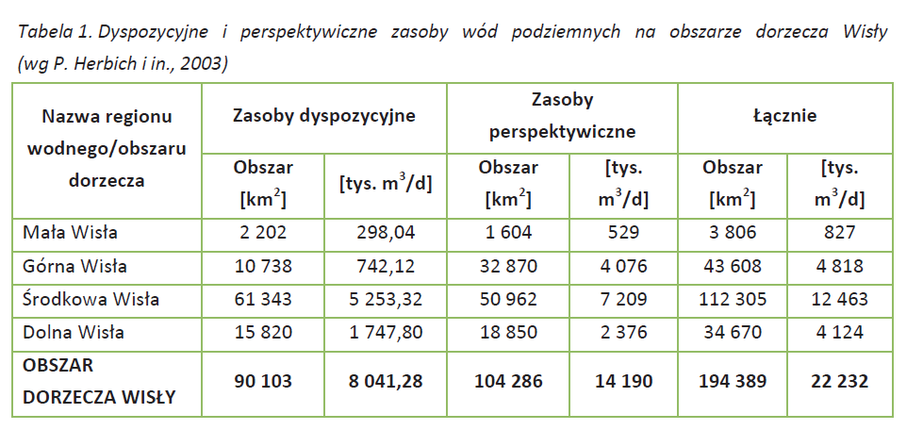
Na obszarze dorzecza Wisły zlokalizowane są 93 główne zbiorniki wód podziemnych. W północnej części obszaru dorzecza Wisły większość GZWP ustanowiono w obrębie osadów czwartorzędowych i neogeńsko - paleogeńskich. W części środkowej największe znaczenie mają mezozoiczne piętra wodonośne (kredowe, jurajskie i triasowe). Na południu obszaru w rejonie Karpat i Zapadliska Przedkarpackiego GZWP występują w obrębie fliszu karpackiego (osady paleogeńskie i kredowe) oraz w osadach czwartorzędowych.
Teren lokalizacji przedsięwzięcia w miejscowości Kłodawa leży poza obszarem Głównego Zbiornika Wód Podziemnych 433 Dolina Rzeki Wisłoka (co przedstawiono w poprzednim punkcie). Podsumowując - zgodnie z mapą jednolitych części wód podziemnych obszaru dorzecza Wisły terenu lokalizacji przedsięwzięcia wydobycia metodą odkrywkową kruszywa naturalnego z części złoża „Kłodawa 10” w miejscowości Kłodawa identyfikowany jest na obszarze województwa podkarpackiego pod nazwą 151 (jest to JCWPd 151).

9.5.3.2. Opis i parametry dla JCWPd 151
Poniżej określono, zgodnie z aktualnie obowiązującym PGW, Jednolite Części Wód Podziemnych (JCWPd), w obrębie których położone jest przedsięwzięcie eksploatacji złoża „Kłodawa 10” w miejscowości Kłodawa, określono ich status, stan, wskazano wyznaczone cele środowiskowe, wskazano ryzyko osiągnięcia celów środowiskowych oraz określono, czy JCWPd znajdują się w wykazie obszarów chronionych.
Poniżej przedstawiono informacje dotyczące JCWPd 151 wg aktualnego stanu prawnego.
Lp. wg Rozporządzenia Rady Ministrów | Kod JCWPd
Region wody Górnej Wisły
40 | PLGW2000151

Nr JCWPd: 151
- Powierzchnia: 2648,0 km²,
- Region: Górnej Wisły w pasie Północnego Podkarpacia i w pasie Zewnętrznych Karpat Zachodnich,
- Województwo: małopolskie, podkarpackie,
- Powiaty: tarnowski, gorlicki, nowosądecki, dębicki, jasielski, ropczycko-sędziszowski, strzyżowski, krośnieński, sanocki,
- Region hydrogeologiczny wg Atlasu hydrogeologicznego Polski 1995 rok:
XIII – przedkarpacki, XIV – karpacki,
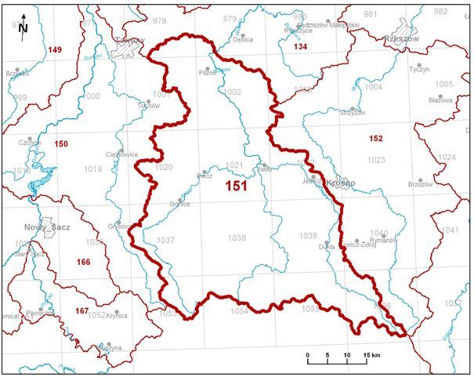

Lp. wg Rozporządzenia Rady Ministrów | Kod JCWPd | Czy JCWPd jest monitorowana | Stan ilościowy | Stan chemiczny | Ocena ryzyka nieosiągnięcia celów środowiskowych
region wody Górnej Wisły
40 | PLGW2000151 | monitorowana | dobry | dobry | niezagrożona

W kolejnej tabeli przedstawiono cele środowiskowe dla JCWPd nr 151 tj. na obszarze lokalizacji przedsięwzięcia w miejscowości Kłodawa – stan chemiczny i stan ilościowy.

Lp. wg Rozporządzenia Rady Ministrów | Kod JCWPd | Dorzecze | Regionalny Zarząd Gospodarki Wodnej | Cel środowiskowy – stan chemiczny | Cel środowiskowy – stan ilościowy
78 | PLGW2000151 | Wisła | w Krakowie | dobry stan chemiczny | dobry stan ilościowy

W kolejnej tabeli przedstawiono zestawienie JCWPd ze wskazaniem odstępstw – nie dotyczą one terenu lokalizacji przedsięwzięcia w miejscowości Kłodawa.
Lp. wg Rozporządzenia Rady Ministrów | Kod JCWPd | Odstępstwo | Typ odstępstwa | Termin osiągnięcia dobrego stanu | Uzasadnienie odstępstwa
82 | PLGW2000151 | nie | nie dotyczy | 2015 | nie dotyczy

9.5.4. Ocena stanu jednolitej części wód podziemnych narażonych na oddziaływanie skutków realizacji przedsięwzięcia.
Zgodnie z opracowaniem „Plan gospodarowania wodami obszaru dorzecza Wisły” dla JCWPd 151 gdzie zlokalizowano projektowane przedsięwzięcie eksploatacji kruszywa naturalnego ze złoża „Kłodawa 10” a stan wód podziemnych jest następujący:
a. Ocena stanu ilościowego - dobry
b. Ocena stanu chemicznego - dobry
c. Ocena ryzyka - niezagrożona
d. Derogacje - brak
e. Uzasadnienie derogacji - brak.

9.5.5. Identyfikacja oddziaływań na stan wód podziemnych narażonych na oddziaływanie skutków realizacji przedsięwzięcia.
W stanie po realizacji projektowanego przedsięwzięcia w miejscowości Kłodawa zagrożenie dla wód podziemnych z tytułu eksploatacji będą stanowić:
- zagrożenia przeciekiem ze zbiornika bezodpływowego ścieków o pojemności do 8 m³ ścieków sanitarnych lub zbiorników toalet systemu TOI-TOI ,
- zagrożenia związane z wydobyciem i przerobem kruszywa,
- zagrożenia związane z ruchem pojazdów.

Nie występują przy tym w bezpośrednim sąsiedztwie inwestycji obszary wodno – błotne lub inne obszary o płytkim zaleganiu wód podziemnych, obszary górskie, ujęcia wody, obszary, na których standardy jakości środowiska zostały przekroczone, obszary o krajobrazie mającym znaczenie historyczne, kulturowe lub archeologiczne, obszary o dużej gęstości zaludnienia, obszary przylegające do jezior, uzdrowiska i obszary ochrony uzdrowiskowej. Stwierdza się niewielki stopień oddziaływania na wody podziemne planowanego przedsięwzięcia wydobycia kruszywa ze złoża „Kłodawa 10” jak również projektowanych zbiorników wodnych w trakcie eksploatacji i po zrekultywowaniu obszaru zajętego pod eksploatację kruszywa naturalnego.
Oddziaływanie to ma charakter niewielkiego drenażu warstwy wodonośnej w fazie eksploatacji. Oddziaływanie wywołane niewielkimi zmianami położenia zwierciadła wody podziemnej ograniczone zostanie do strefy objętej oscylacją pionową zwierciadła wody podziemnej. Zmiany w zakresie wielkości wzniosu kapilarnego, wilgotności naturalnej gruntów również obejmować będą wyłącznie strefę głębokościową wahań zwierciadła wody - obszar oddziaływania, zarówno dla etapu eksploatacji jak i po jej zakończeniu jest niewielki co wynika ze „spłaszczenia” powierzchni leja depresyjnego („odwróconego” leja depresyjnego) na jego strefach peryferyjnych. Wobec stwierdzonego pod względem litologicznym charakteru strefy aeracji nie nastąpią w jej obrębie niekorzystne zmiany wilgotności naturalnej w strefie przypowierzchniowej obejmującej warstwę humusową. Warunki przepływu wód podziemnych w otoczeniu złoża nie ulegną zmianie – nie wystąpią bariery poziome i pionowe utrudniające swobodny przepływ strumienia wód podziemnych.
W związku z utrzymaniem reżimu hydrodynamicznego nie wystąpią niekorzystne oddziaływania pod względem stanu jakości i ilości wód podziemnych.
Z uwagi na stwierdzoną głębokość zalegania zwierciadła wody podziemnej w granicach złoża „Kłodawa 10” nie występują tereny o płytkim (przypowierzchniowym) zaleganiu wód podziemnych oraz nie występują obszary wodno-błotne. Wykształcenie strefy aeracji (grunty o dobrej przepuszczalności efektywnej) wskazuje, że w granicach złoża brak jest warunków na występowanie płytkiego zalegania wód gruntowych, a w szczególności obszarów wodno-błotnych. W granicach analizowanego przedsięwzięcia nie występują strefy ochrony bezpośredniej oraz pośredniej dla ujęć wód podziemnych i powierzchniowych. Podsumowując – przedsięwzięcie eksploatacji złoża „Kłodawa 10” nie stanowi zagrożenia dla wód podziemnych (nie nastąpi zwiększenie zagrożeń w stosunku do stanu dotychczasowego).

9.5.6. Cele środowiskowe dla wód podziemnych ustalonych na mocy Art.4 RDW.
A. Opis ogólny
Zgodnie z definicją umieszczoną w RDW dobry stan wód podziemnych oznacza stan osiągnięty przez część wód podziemnych, jeżeli zarówno jej stan ilościowy, jak i chemiczny jest określony, jako co najmniej „dobry". Taki stan wód podziemnych jest określony dla analizowanej JCWPd 151. RDW w art. 4 przewiduje dla wód podziemnych następujące główne cele środowiskowe:
- zapobieganie dopływowi lub ograniczenia dopływu zanieczyszczeń do wód podziemnych – warunek ten będzie dla przedsięwzięcia w miejscowości Kłodawa zachowany,
- zapobieganie pogarszaniu się stanu wszystkich części wód podziemnych – warunek ten będzie dla przedsięwzięcia w miejscowości Kłodawa zachowany,
- zapewnienie równowagi pomiędzy poborem, a zasilaniem wód podziemnych – warunek ten będzie dla przedsięwzięcia w miejscowości Kłodawa zachowany poprzez niewielki pobór wody w ilości do 1 m³/dobę na cele socjalno – bytowe ze studni wierconej lub kopanej na terenie ZKP,
- wdrożenie działań niezbędnych dla odwrócenia znaczącego i utrzymującego się rosnącego trendu stężenia każdego zanieczyszczenia powstałego w skutek działalności człowieka – warunek ten jest zachowany poprzez brak znaczących zagrożeń ze strony przedsięwzięcia.
Dla spełnienia wymogu niepogarszania stanu części wód, dla części wód będących w co najmniej dobrym stanie chemicznym i ilościowym, celem środowiskowym jest utrzymanie tego stanu. Dla JCWPd 151 – będzie ten cel zrealizowany dla eksploatacji złoża „Kłodawa 10”.
B. Stan chemiczny wód podziemnych
Ocena stanu chemicznego wód podziemnych prowadzona jest głównie na podstawie wartości progowych elementów fizykochemicznych określających stan chemiczny wód podziemnych odpowiadających warunkom osiągnięcia przez te wody dobrego stanu wg rozporządzenia w sprawie kryteriów i sposobu oceny stanu wód podziemnych. Zgodnie z powyższym cele środowiskowe są reprezentowane przez wartości progowe, określone dla klasy III jakości wód podziemnych, przy jednoczesnym uwzględnieniu zapisów mówiących, że stan chemiczny uznaje się za dobry w przypadku, gdy przekroczenia wartości progowych dla dobrego stanu chemicznego występują, ale są one związane z naturalnie podwyższonym tłem niektórych jonów lub ich wskaźników.
Dodatkowymi parametrami, które uwzględniane są w wyznaczaniu celów środowiskowych są:
- brak efektów zasolenia występującego na skutek oddziaływania antropogenicznego (nadmierna eksploatacja wód podziemnych, ascenzja wód zasolonych),
- zmiany przewodności elektrolitycznej właściwej (PEW), świadczącej o ogólnej mineralizacji, na takim poziomie, że nie wykazują efektów zasolenia wód podziemnych,
- wskaźniki fizykochemiczne wód podziemnych są na takim poziomie, że nie zagrażają osiągnięciu celów środowiskowych przez wody powierzchniowe.
Podsumowując – problematykę zagrożeń dla stanu chemicznego JCWPd 151 należy stwierdzić, że przy zastosowanej technologii eksploatacji złoża „Kłodawa 10” nie wpłynie negatywnie na stan chemiczny wód podziemnych.

C. Stan ilościowy wód podziemnych
Głównym wyznacznikiem dobrego stanu ilościowego dla jednolitych części wód podziemnych jest zapewnienie zasobów wód podziemnych dostępnych do zagospodarowania przy długoterminowej średniorocznej wartości poboru z ujęć wód podziemnych. Opisane jest to wzorem: AQ = ZD - PU* , gdzie : ZD - dostępne do zagospodarowania zasoby JCWPd
PU - całkowity pobór wód podziemnych (w tym odwodnienia) , ν - wg Herbich (2006)
Dodatkowymi parametrami, uwzględnianymi w wyznaczaniu celów środowiskowych są:
- poziom wód podziemnych nie podlega takim wahaniom, które mogłyby doprowadzić do:
- niespełnienia celów środowiskowych przez wody powierzchniowe,
- wystąpienia znacznych obniżeń zwierciadła wód podziemnych,
- wystąpienia szkód w ekosystemach lądowych zależnych od wód podziemnych,
- kierunki zmian krążenia wód podziemnych nie powodują intruzji wód słonych.

W ustalaniu celów środowiskowych dla jednolitych części wód podziemnych brane są pod uwagę wszystkie wyżej wymienione parametry dla oceny stanu chemicznego i ilościowego. Są zestawione w ujęciu tabelarycznym w opracowaniu „Plan gospodarowania wodami w dorzeczu Wisły” informacje o wartościach granicznych wybranych wskaźników jakości fizykochemicznej wód ustalonych jako cele środowiskowe dla jednolitych części wód podziemnych. W tabelach tych podano również parametry dla ustalenia celów środowiskowych dla jednolitych części wód podziemnych na obszarze dorzecza oraz informację o ilościach części wód wykazująca obecnie dobry stan chemiczny i ilościowy.
Po analizie celów środowiskowych dla JCWPd 151 należy stwierdzić że realizacja przedsięwzięcia nie wpłynie znacząco na pogorszenie stanu ilościowego wód podziemnych. Na terenie przedsięwzięcia (na terenie Zakładu Przeróbczego) wykonana będzie studnia kopana lub wiercona na potrzeby socjalne zapewniająca pobór wody min. 0,5 m³/h, do około 1 m³/dobę. Na podstawie wierceń geologicznych z etapu dokumentowania złoża „Kłodawa 10” szacowana głębokość studni wynosić będzie około 10 – 12 metrów. Wstępną lokalizację studni kopanej lub wierconej przedstawiono na załącznikach 8a i 8b w rozdziale XXII „Raportu...”.

D. Odstępstwa od osiągnięcia celów środowiskowych (derogacje)
Zgodnie z art. 4 RDW cele środowiskowe powinny zostać osiągnięte do 2015 roku.
Dyrektywa przewiduje odstępstwa od założonych celów środowiskowych, jeżeli ich osiągnięcie dla danej części wód w ustalonym terminie nie będzie możliwe z określonych przyczyn. W myśl art. 4 RDW, odstępstwa zdefiniowane są następująco:
- odstępstwa czasowe - dobry stan wód może zostać osiągnięty do roku 2021 lub najpóźniej do 2027 (art. 4.4 RDW),
- ustalenie celów mniej rygorystycznych (art. 4.5 RDW),
- czasowe pogorszenie stanu wód (art. 4.6 RDW),
- nieosiągnięcie celów ze względu na realizację nowych inwestycji (art. 4.7 RDW).
Odstępstwa czasowe, czyli przedłużenie terminu realizacji zadań RDW do 2021 lub 2027 roku, można wyznaczyć dla części wód ze względu na:
- brak możliwości technicznych wdrażania działań,
- dysproporcjonalne koszty wdrożenia działań,
- warunki naturalne niepozwalające na poprawę stanu części wód.
Dążenie do osiągnięcia celów mniej rygorystycznych jest możliwe dla tych części wód, które zostały zmienione w wyniku działalności człowieka w taki sposób, że doprowadzenie ich do stanu (potencjału) dobrego jest niemożliwe ze względu na:
- brak możliwości technicznych wdrożenia działań,
- dysproporcjonalne koszty wdrożenia działań.
RDW dopuszcza wyznaczenie derogacji dla jednolitych części wód również w sytuacji, gdy osiągnięcie celów jest niemożliwe w wyniku:
- nowych zmian w charakterystykach fizycznych jednolitych części wód,
- nowych form zrównoważonej działalności gospodarczej człowieka.
Stosowanie powyższych odstępstw w osiągnięciu celów środowiskowych możliwe jest w określonych warunkach, wymienionych w art. 4 RDW. RDW dopuszcza realizację inwestycji mających wpływ na stan wód, powodujących zmiany w charakterystykach fizycznych jednolitych części wód, jeżeli cele którym służą, stanowią nadrzędny interes społeczny i/lub korzyści dla środowiska naturalnego i dla społeczeństwa. Dla JCWPd 151 nie występuje potrzeba ustalenia odstępstwa od osiągnięcia celów środowiskowych (derogacji).
9.5.7. Środki minimalizujące i kompensujące wymienione oddziaływania realizacji przedsięwzięcia na stan wód podziemnych.
Udowodniono, że projektowane przedsięwzięcie eksploatacji złoża „Kłodawa 10” nie pogorszy stanu JCWPd 151 zarówno na etapie realizacji jak i eksploatacji i rekultywacji przedsięwzięcia. Wynika to między innymi z rodzaju przedsięwzięcia, jego lokalizacji i stosowanych zabezpieczeń. Zastosowane zostały następujące środki niwelujące i kompensujące oddziaływanie na JCWPd 151 dla przedsięwzięcia w miejscowości Kłodawa:
          - Nastąpi budowa studni kopanej - bez znaczącego wpływu na stan wód podziemnych.
          - Brak odprowadzania ścieków bytowo – socjalnych do ziemi.
Zastosowane środki niwelujące i kompensujące są wystarczające dla zachowania celów środowiskowych JCWPd 151.

9.5.8. Zagrożenia dla wód podziemnych w wyniku potencjalnego zalewania wodami powodziowymi terenu lokalizacji przedsięwzięcia
Teren planowanego przedsięwzięcia wydobycia kruszywa naturalnego ze złoża „Kłodawa 10” znajduje się w strefie zagrożeń powodziowych dla Q1% (raz na 100 lat) oraz Q0,2% (raz na 500 lat), a dla Q10% (raz na 10 lat) zagrożenie powodziowe występuje na niewielkim obszarze terenu realizacji przedsięwzięcia. Według aktualnie zamieszczonych map zawartych na ISOK Hydroportal PGW Wody Polskie, zasięgi wód powodziowych dla terenu lokalizacji złoża „Kłodawa 10” przedstawiono w V i IX rozdziale „Raportu…” (mapy te w większym formacie stanowią także załącznik nr 15a, 15b i 15c w rozdziale XXII „Raportu...”). Na mapach zagrożenia powodziowego wraz z głębokością wody jest przedstawione usytuowanie terenu realizacji przedsięwzięcia oraz:
- obszary, w których prawdopodobieństwo występowania powodzi jest wysokie i wynosi raz na 10 lat (Q_{10%}),
- obszary, w których prawdopodobieństwo występowania powodzi jest średnie i wynosi raz na 100 lat (Q_{1%}),
- obszary, w których prawdopodobieństwo występowania powodzi jest niska i wynosi raz na 500 lat (Q_{0,2%}).
Na podstawie wieloletnich doświadczeń eksploatacyjnych Inwestora wdrożone będą odpowiednie procedury na wypadek zagrożenia powodzią – co będzie miało odzwierciedlenie w obowiązujących w przyszłości dla terenu eksploatacji dokumentach:
a. Instrukcja bezpiecznego prowadzenia robót górniczych w warunkach występowania zagrożenia wodnego.
b. Plan ratownictwa na wypadek zagrożenia powodziowego.
Dla prowadzonych obecnie na innych terenie Inwestora wydobyć kruszywa ustalone są procedury postępowania na wypadek zagrożenia powodziowego i będą one obowiązywały również dla złoża „Kłodawa 10”. Podstawowymi zasadami stosowanymi w trakcie udostępniania, eksploatacji i po rekultywacji wyrobiska poeksploatacyjnego w celu ograniczenia zagrożenia powodzią są:
- przestrzeganie „Instrukcji bezpiecznego prowadzenia robót górniczych w warunkach zagrożenia wodnego” i „Planu ratownictwa na wypadek zagrożenia powodziowego”,
- uzyskane będzie pozwolenie wodno – prawne na lokalizację obiektów Zakładu Przerobu Kruszywa na terenie zalewowym (na dalszym etapie projektowania),
- lokalizacja terenu Zakładu Przerobu Kruszywa poza terenem zalewowym poprzez podniesienie poziomu terenu projektowanego Zakładu Przeróbczego ponad wysokość rzędnych wód powodziowych Q0,2%, Q1%. oraz Q10% wyznaczonych wg map zagrożenia powodziowego aktualnych w chwili prowadzenia prac związanych z zagospodarowaniem terenu Zakładu Przeróbczego.
- lokalizacja wszystkich technicznych elementów zagospodarowania Zakładu Przeróbczego czyli zbiornika bezodpływowego, zaplecza socjalno – administracyjno – magazynowego, wagi, zbiornika paliwa i urządzeń przeróbczych poza terenem narażonym na wystąpienie powodzi ponad Q0,2%, Q1%. oraz Q10% (po podwyższeniu rzędnych terenu Zakładu Przeróbczego ponad wysokość rzędnych wód powodziowych),
- parkowanie maszyn do wydobycia kruszywa i transportu kruszywa na terenach nie narażonych na zalewanie wodami powodziowymi,
- formowanie skarp zbiorników wodnych z łagodnym nachyleniem oraz obsianie ich trawą,
- ukształtowanie rzędnych terenów zielonych wokół nowych zbiorników bez zmian w stosunku do stanu przed rozpoczęciem eksploatacji, co nie zmieni dotychczasowego ukształtowania terenu i przepływu ewentualnych wód powodziowych wokół zbiorników.
W przypadku wystąpienia zagrożenia powodzią na tym terenie (Kierownictwo Zakładu będzie w trakcie eksploatacji w okresie zagrożeń powodziowych na rzece Wisłoce w ścisłym kontakcie ze służbami meteorologicznymi), samochody oraz maszyny robocze (spycharka, koparki, ładowarka) będą ewakuowane na teren Zakładu Przeróbczego na podwyższony ponad rzędne zagrożeń powodziowych teren.

Zastosowane zostaną następujące zabezpieczenia środowiskowe zabezpieczające przed powodzią w miejscu lokalizacji Zakładu Przerobu Kruszywa:
- utwardzenie całego terenu żwirem o grubości 30 cm i pospółką,
- podwyższenie terenu ponad rzędne Q0,2%, Q1%. oraz Q10%,
- przestrzeganie „Instrukcji bezpiecznego prowadzenia robót górniczych w warunkach zagrożenia wodnego” i „Planu ratownictwa na wypadek zagrożenia powodziowego”,
- wyposażenie Zakładu Przerobu Kruszywa w sorbenty,
- łączność ze służbami meteorologicznymi w okresie zagrożeń powodziowych dla rzeki Wisłoki i szybka ewakuacja.

Opis szczegółowy procedur w przypadku wystąpienia powodzi w trakcie procesu eksploatacji złoża przedstawiono w rozdziale 9.4 „Raportu...”.

9.5.9. Zagrożenia dla wód podziemnych związane z eksploatacją maszyn i tankowaniem
W zależności od napotkanych w trakcie eksploatacji warunków górniczych i hydrogeologicznych Kierownik Zakładu Górniczego w miejscowości Kłodawa będzie na bieżąco określał lub korygował bezpieczne nachylenia skarp i zboczy.

Powyższe będzie zawarte i będzie wynikało ze stosownej dokumentacji ruchowej w zakładzie odkrywkowym i podlega kontroli organu nadzoru górniczego odpowiedzialnego za nadzór nad bezpiecznym prowadzeniem prac wydobywczych w górniczych zakładach odkrywkowych (co ma znaczenie dla zabezpieczenia maszyn przed wyciekiem oleju i płynów hydraulicznych). Na terenie Zakładu Przeróbczego zaprojektowano zbiornik oleju napędowego o pojemnościach 5 m³ służący do magazynowania i dystrybucji oleju napędowego na cele tankowania maszyn pracujących na złożu oraz ładowarki pracującej w Zakładzie Przerobu Kruszywa. Nie dojdzie do dystrybucji zewnętrznej czyli tankowania oleju napędowego z istniejących zbiorników do samochodów osobowych pracowników lub przez innych klientów zewnętrznych.
Problematyka dostaw oleju napędowego jako paliwa dla spycharki i koparek pracujących na złożu zostanie rozwiązana poprzez okresową dostawę oleju napędowego w pojemnikach z tworzywa sztucznego o pojemności 20 – 60 litrów dowożonych na złoże – taki sam sposób transportu oleju napędowego funkcjonuje obecnie eksploatowanym przez Inwestora złożu „Wróblowa”. Olej napędowy ze zbiornika o pojemności 5 m³ na terenie Zakładu Przeróbczego tankowany jest do pojemników z tworzywa sztucznego o pojemności 20 – 60 litrów, które następnie są transportowane na złoże w celu zatankowania maszyn pracujących na złożu. Skrzynia ładunkowa samochodu będzie dodatkowo wzmocniona blachą stalową tworząc szczelną wannę na wypadek awaryjnego wycieku oleju napędowego z przewożonych pojemników. Dodatkowo w skrzyni ładunkowej samochodu w szczelnym pojemniku będzie sorbent w ilościach umożliwiających skuteczną neutralizację miejsca niekontrolowanego wycieku substancji ropopochodnych w przypadku uszkodzenia pojemników z olejem napędowym, uszkodzenia maszyn budowlanych lub rozchlapanego oleju. Taki sposób dostarczania oleju napędowego do pracujących maszyn jest stosowany od wielu lat na terenie innych obszarów górniczych i nigdy nie było sytuacji, w której nastąpiłby niekontrolowany wyciek substancji ropopochodnych. Miejsce tankowania maszyn na złożu jest zmienne (np. maszyny w oddalonej części złoża, lepiej zatankować z pojemników w miejscu pracy, niż wyjeżdżać nimi kilkaset metrów do zaplecza).
Ładowarka pracująca na terenie ZPK będzie tankowana bezpośrednio ze zbiornika oleju napędowego o pojemności 5 m³ na terenie Zakładu Przeróbczego. Samochody wożące kruszywo będą tankowane olejem napędowym poza projektowanym obszarem górniczym na stacjach paliw zewnętrznych poza terenem złoża.
Sposób postępowania oraz zakres stosowanych czynności w wyniku awaryjnego przypadkowego rozlania paliwa (oleju napędowego) oraz czynności związane z okresową wymianą (poza złożem) zużytych olejów, smarów, akumulatorów i płynów wynika z typowych czynności eksploatacyjnych sprzętu górniczego, co jest ujęte w odpowiednich instrukcjach ruchowych Zakładu Górniczego zatwierdzonych przez Kierownika Ruchu Zakładu Górniczego

Podjęte zostaną następujące środki zapobiegające możliwym awaryjnym skażeniom gruntu:
- wyposażenie Zakładu Przeróbczego w sorbenty w ilościach umożliwiających skuteczną neutralizację miejsca przypadkowego rozlania paliwa,
- usunięcie zanieczyszczonego gruntu do głębokości infiltracji zanieczyszczeń ropopochodnych i przekazanie tej partii ziemi do utylizacji uprawnionemu podmiotowi.
Podsumowując – wnioskuję o przyjęcie zaproponowanego w „Raporcie…” sposobu dostawy paliwa ze względu na praktyczny brak zagrożeń dla wód podziemnych i powierzchniowych oraz brak znaczących zagrożeń dla środowiska (zbiornik paliwa będzie szczelny, a sposób tankowania odpowiednio zabezpieczony przed ewentualnym rozlaniem paliwa). Szczegóły podjętych działań i stosowane procedury będą określone w „Planie Ruchu Zakładu Górniczego” oraz w „Zakładowej instrukcji tankowania pojazdów” – za których przestrzeganie odpowiada kierownik Zakładu Górniczego. Wieloletnie doświadczenia w eksploatacji złóż kruszywa PPKiUG „Kruszgeo” S.A. potwierdzają sprawdzenie się tych procedur w czasie eksploatacji i brak zagrożeń dla środowiska w czasie tankowania (przy zachowaniu procedur zakładowych w tym zakresie).
Serwis i naprawa sprzętu urabiającego złoże oraz samochodów ciężarowych następować będzie głównie w autoryzowanych warsztatach poza terenem złoża (obszaru górniczego). W czasie prowadzonych prac wydobywczych będzie zastosowany ciężki sprzęt (ładowarka, spycharka, koparki). Źródłem zanieczyszczenia wód podziemnych (których zwierciadło zostanie odsłonięte na skutek eksploatacji kruszywa) i gruntów mogą być jedynie ewentualne przecieki olejów i smarów pochodzące z pracującego sprzętu (spycharki, koparek i ładowarki) lub samochodów transportujących nadkład.
Ponadto okresowo do basenów eksploatacyjnych mogą się przedostawać wypłukane z okolicznych pól uprawnych resztki nawozów mineralnych lub środków ochrony roślin. Na podstawie wieloletnich doświadczeń eksploatacyjnych PPKiUG „Kruszgeo” S.A. na zakładach górniczych (np. w rejonie Hurka i Hureczka) należy stwierdzić, że powyższe czynniki w nieznaczny sposób wpływają na zanieczyszczenie powstałych w wyniku wydobywania kopaliny zbiorników wodnych, co potwierdza występujące w nich w pełni życie biologiczne. Z wieloletnich obserwacji i doświadczeń odkrywkowych złóż kopalin pospolitych wynika, że taki sposób wydobywania kopalin (odkrywkowy) nie ma ujemnego wpływu na jakość i ilość wód podziemnych oraz jakość gruntów.
Dlatego eksploatacja złoża „Kłodawa 10” w zamierzonym zakresie i sposobie oraz przy zachowaniu obowiązujących przepisów ochrony środowiska i BHP nie spowoduje zanieczyszczenia wód podziemnych w wyniku eksploatacji maszyn wydobywczych, maszyn Zakładu Przeróbczego i transportu kruszywa do odbiorców (po zastosowaniu omówionych powyżej zabezpieczeń podczas napełniania zbiornika paliwa oraz tankowania maszyn na terenie złoża i Zakładu Przeróbczego).

9.5.10. Zagrożenia związane ze zmianami poziomu wód podziemnych w rejonie złoża „Kłodawa 10”
9.5.10.1. Założenia obliczeniowe
Rozpatrując przyrost/ubytek wód podziemnych na określonym terenie uwzględnia się następujące pozycje bilansowe:
- Po stronie przyrostu:
- wody opadowe i po roztopowe infiltrujące w grunt,
- wody infiltrujące ze zbiorników i cieków powierzchniowych,
- wody z kondensacji pary wodnej w strefie aeracji,
- dopływ podziemny z obszarów sąsiednich,
- dopływ wód juwenilnych.
- Po stronie ubytków:
- drenaż do cieków powierzchniowych,
- parowanie podziemne do strefy aeracji i atmosfery oraz parowanie z otwartych powierzchni,
- odpływ podziemny,
- straty na procesy geochemiczna (np. hydratacja) oraz w związku działalnością gospodarczą polegającą na eksploatacji kruszywa,
- eksploatacja za pośrednictwem ujęć wodociągowych .
W bilansie można pominąć dopływ wód juwenilnych (reliktowych) i rozchód na wiązania geochemiczne, gdyż ilości wchodzące tu w rachubę są niewielkie w porównaniu z innymi pozycjami i mogą zaważyć dopiero w skali wieku geologicznego. W rozważaniach na temat dopływu i odpływu podziemnego można uznać, że są one pomijalne gdyż w średnich wieloletnich wartościach się równoważą, a uzasadnia to budowa geologiczna w rejonie przedmiotowego złoża (brak jest np. zjawisk krasowych). Oceny parowania z powierzchni zbiorników wodnych dokonano na podstawie danych zawartych na stronie internetowej www.imgw.pl zawierającej rozmieszczenie sieci i wyniki maksymalnych, średnich i minimalnych wartości parowania dla reprezentatywnej stacji w Tarnowie (ten sam region klimatyczny). Od momentu rozpoczęcia eksploatacji udział parowania z wolnej powierzchni zbiorników będzie stopniowo wzrastał, począwszy od wartości tzw. rzeczywistego parowania terenowego maksymalnie do wartości parowania z wolnej powierzchni otwartych zbiorników wodnych. Jednocześnie udział rzeczywistego parowania terenowego będzie malał do zera w związku ze stopniowym usuwaniem gruntów strefy aeracji.
Straty wynikające z ubytku wody wywołanego poborem kruszywa wynikać będą z ilości wody pobieranej łącznie z kopaliną i można je określić na poziomie wynikającym z wielkości poboru kruszywa i wilgotności naturalnej gruntu. Poziom wodonośny tworzy się w piaszczystej serii osadów czwartorzędowych i jest on związany osadami rzecznymi i hydraulicznie powiązany z reżimem przepływu wód powierzchniowych.

Po zakończeniu rekultywacji w miejscu wyrobiska (w granicach omawianego obecnie złoża „Kłodawa 10”) powstaną 3 zbiorniki wodne o zakładanych następujących powierzchniach:
ZB1 – ok. 5,4 ha,
ZB2 – ok. 3,4 ha,
ZB3 (część północna) – ok. 7,3 ha,

Sposób rekultywacji wyrobisk poeksploatacyjnych w granicach terenu realizacji przedsięwzięcia przedstawiono na poniższych mapach (mapy te stanowią załączniki nr 9a i 9b w rozdziale XXII „Raportu…”, Tom II)
Docelowo skarpy zwałowisk wewnętrznych ukształtowane zostaną pod kątem ok. 34° w części nadwodnej i ok. 30° w części podwodnej (kąt nachylenia nie przekroczy 37°). Prace rekultywacyjne będą prowadzone sukcesywnie z postępująca eksploatacją złoża, przy wykorzystaniu maszyn ziemnych (spycharki, koparki) po około 1,5 – 2,5 ha/rok.
Szczegóły dotyczące sposobu rekultywacji terenu pogórniczego zostaną przedstawione w dokumentacji technicznej uwzględniającej zalecenia normy PN-G-07800:2002 „Górnictwo odkrywkowe – Rekultywacja – Ogólne wytyczne” opracowanej zgodnie z § 162 Rozporządzenia Ministra Gospodarki w sprawie szczegółowych wymagań dotyczących prowadzenia ruchu odkrywkowego zakładu górniczego, stanowiącej podstawę do wydania decyzji Starosty Jasielskiego o kierunku rekultywacji terenu górniczego.
Zgodnie z ustawą o ochronie gruntów rolnych i leśnych rekultywacja powinna być zakończona w terminie do 5 lat po zakończeniu eksploatacji. Likwidacja Zakładu Górniczego na terenie złoża „Kłodawa 10” przeprowadzana będzie etapami, sukcesywnie po zakończeniu eksploatacji poszczególnych etapów udokumentowanych zasobów kopaliny. Przewiduje się rekultywację terenu poeksploatacyjnego w kierunku lądowo-wodnym, tj. urządzenie śródlądowych zbiorników wodnych o parametrach umożliwiających chów ryb słodkowodnych, łagodnie oskarpowanego i otoczonego użytkiem zielonym w postaci łąki obsianej mieszanką traw wieloletnich.
W ramach rekultywacji szczegółowej, którą należy wykonać w terminie do 5 lat od zakończenia eksploatacji kopaliny, na danym terenie, należy wykonać roboty ziemne i zabiegi agrotechniczne. Zbiorniki wodne należy pielęgnować, poprzez systematyczne wyrównywanie skarp aż do ich całkowitego ustabilizowania się, natomiast nadbrzeżne użytki zielone należy co najmniej dwukrotnie w sezonie kosić, a skoszoną trawę wywozić poza teren zrekultywowany. W ramach rekultywacji przeprowadzony będzie demontaż Zakładu Przerobu Kruszywa, zaplecza socjalno – administracyjno – magazynowego oraz tymczasowych dróg po terenie złoża.
Przedstawiony przykładowy sposób zagospodarowania terenu wyeksploatowanego złoża „Kłodawa 10” po rekultywacji w postaci 3 zbiorników i wypłyceń z roślinnością szuwarową w rzeczywistości wzbogaca bioróżnorodność zieleni w tym terenie.
Przebieg linii brzegowej basenów poeksploatacyjnych będzie korygowany masami ziemnymi własnymi ze złóż Inwestora – stąd kształt zbiornika lub zbiorników na obecnym wczesnym etapie projektowania wydobycia ma charakter orientacyjny. Ostateczny kształt zbiornika lub zbiorników będzie zależny od rzeczywistej ilości nadkładu – potrzebnego do usypania brzegów.
Z wieloletnich obserwacji i doświadczeń eksploatowanych prac PPKiUG „Kruszgeo” S.A. dla odkrywkowych złóż kopalin pospolitych wynika, że taki sposób wydobywania kopalin (odkrywkowy) nie ma ujemnego wpływu na jakość i ilość wód podziemnych. Stąd też należy uznać, że przedsięwzięcie w zamierzonym zakresie i sposobie oraz przy zachowaniu obowiązujących przepisów ochrony środowiska i BHP nie spowoduje zanieczyszczenia wód podziemnych oraz nie wpłynie na poziom lustra wody w rejonie eksploatacji złoża. W początkowej fazie eksploatacji złoża może wystąpić niewielkie obniżenie lustra wody w bliskim sąsiedztwie złoża, jednak w miarę upływu czasu, powróci ono do położenia pierwotnego (nie przewiduje się odwadniania złoża).
Jego wahania będą związane jedynie z warunkami hydrometeorologicznymi (atmosferycznymi). Eksploatacja kruszywa w strefie saturacji może, w początkowej fazie eksploatacji, naruszyć stosunki wodne w obrębie terenu objętego tą eksploatacją.
Procesami zakłócającymi naturalne stosunki wodne mogą być:
- napływ wody do wyrobiska poeksploatacyjnego w celu uzupełnienia ubytku wywołanego wydobyciem kruszywa – Qe,
- zwiększenie parowania wody w basenie wyrobiska wskutek odkrycia zwierciadła wody po zdjęciu warstwy gruntu w strefie aeracji – Qdh,
- pobór wody wynikający z jej obecności w kruszywie wywożonym z terenu eksploatacji – Qw,
- zmniejszenie oporów hydraulicznych istniejących przy przepływie strumienia wody gruntowej w stosunku do okresu poprzedzającego eksploatację.

Wywołuje to obniżenie zwierciadła wody w rejonie napływu wód do wyrobiska poeksploatacyjnego i podniesienie w rejonie odpływu wód. Ze zmianą piezometrycznego poziomu wód podziemnych związanych wpływem warunków hydrologicznych zmieniać się będzie układ hydroizohips i kierunek spływu wód gruntowych.
Dla zobrazowania wpływu obniżania się lustra wody w zbiornikach po rekultywacji na lustro wody w ich sąsiedztwie wykonano poniżej obliczenia zasięgu oddziaływania leja depresji w trakcie eksploatacji złoża „Kłodawa 10” w miejscowości Kłodawa w wyniku niekorzystnych warunków atmosferycznych. Obniżenie lustra wody przyjęto na podstawie wieloletnich obserwacji takich zjawisk na złożach PKKiUG „Kruszgeo” S.A. w miejscowości Hureczko i innych złożach. Długotrwałe susze mogą doprowadzić do obniżenia lustra wody w oczkach wodnych nawet w skrajnych przypadkach do 1,0 m. Poniżej przedstawiono teoretyczne obliczenia rozwoju leja depresyjnego w pobliżu zbiorników, w których doszło do obniżenia lustra wody o 1,0 m (a więc przy sytuacjach ekstremalnej suszy).
Do obliczeń przyjęto następujące dane i wzory:
- średnia miąższość warstwy wodonośnej dla złoża: 5,1 m
- średni współczynnik filtracji: - k = 30,37 m/dobę = 0,00035 m/sek
- maksymalne obniżenie lustra wody w zbiorniku: - S = 1,0 m
- powierzchnia największego zbiornika poeksploatacyjnego - ok. 7,3 ha,
Promień zastępczy r_{o} wynosi :
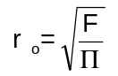,
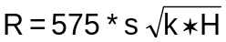, gdzie R- promień leja depresji od granicy konkretnego zbiornika
S = 1,0 m – maksymalne obniżenie lustra wody w zbiorniku
R_{o} = R + r_{o} , gdzie R_{o} – zasięg oddziaływania od środka zbiornika
W kolejnym punkcie przedstawiono zweryfikowane obliczenia teoretycznego leja depresji dla zbiorników poeksploatacyjnych. W zweryfikowanych obliczeniach podano wartości obliczonego leja depresji R od granic zbiorników, obliczono promień Ro od środka zbiorników.
9.5.10.2. Obliczenia leja depresji dla zbiorników
Warunki gruntowe i wodne ocenić należy jako korzystne dla przyszłej eksploatacji. Zasilanie tego poziomu odbywa się z opadów atmosferycznych, dlatego też mogą wystąpić wahania tego poziomu w górę i w dół o rząd do 1 m.
Złoże ,,Kłodawa 10” znajduje się w obrębie granicy najwyższej ochrony Głównego Zbiornika Wód Podziemnych nr 433 ,,Dolina Rzeki Wisłoka".
Eksploatacja złoża nie będzie zagrażała stosunkom wodnym dla pobliskich terenów jak również ujęć wód podziemnych, które w tym rejonie miejscowości Kłodawa nie występują.
Dla zobrazowania wpływu obniżania się lustra wody w zbiornikach po rekultywacji na lustro wody w ich sąsiedztwie wykonano poniżej obliczenia zasięgu oddziaływania leja depresji w trakcie eksploatacji złoża w wyniku niekorzystnych warunków atmosferycznych. Obniżenie lustra wody przyjęto na podstawie wieloletnich obserwacji takich zjawisk na innych złożach. Długotrwałe susze mogą doprowadzić do obniżenia lustra wody w oczkach wodnych nawet w skrajnych przypadkach do 1,0 m. Poniżej przedstawiono teoretyczne obliczenia rozwoju leja depresyjnego w pobliżu zbiorników, w których doszło do ekstremalnego obniżenia lustra wody o 1,0 m (a więc przy sytuacjach ekstremalnej suszy).

A. Obliczenia leja depresyjnego dla zbiornika poeksploatacyjnego nr 1
Do obliczeń przyjęto następujące dane:
- średnia miąższość warstwy wodonośnej (głębokość spągu minus poziom wodonośny)
H = 5,4 m
- średni współczynnik filtracji k = 0,00087 m/sek
- maksymalne obniżenie lustra wody w zbiorniku S = 1,0 m
- powierzchnia zbiornika F = 54 000 m² (5,4 ha).
Promień zastępczy r_{o} wynosi:
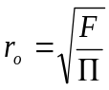 , r_{o} = 131,1 m
, gdzie R- promień leja depresji od granicy zbiornika
R ( dla S = 1,0 m) = 39,4 m (od granicy zbiornika)
R_{o} = R + r_{o} , gdzie R_{o} – zasięg oddziaływania (od środka zbiornika)
R_{o} ≅ 39,4 + 131,1 = 170,5 m od środka zbiornika
Obliczenia wykonane wzorem Kusakina wykazują, że oddziaływanie dla stanu po rekultywacji zbiornika wodnego nr 1 będzie niewielkie i dla teoretycznego maksymalnego obniżenia o 1,0 m lustra wody w basenie, lej depresji od granicy Zbiornika rozwinąłby się na odległość około 39,4 m, a od środka Zbiornika około 170,5 m. Tak więc nie dojdzie do zmian stosunków wodnych w wyniku realizacji przyjętego sposobu rekultywacji terenu po eksploatacji złoża „Kłodawa 10” nawet w przypadku długotrwałej suszy ze względu na zbiornik nr 1.

B. Obliczenia leja depresyjnego dla zbiornika poeksploatacyjnego nr 2
Do obliczeń przyjęto następujące dane:
- średnia miąższość warstwy wodonośnej (głębokość spągu minus poziom wodonośny)
H = 5,1 m
- średni współczynnik filtracji k = 0,00087 m/sek
- maksymalne obniżenie lustra wody w zbiorniku S = 1,0 m
- powierzchnia zbiornika 34 000 m² (3,4 ha).
Promień zastępczy r_{o} wynosi:
, r_{o} = 104,0 m
, gdzie R- promień leja depresji od granicy zbiornika
R ( dla S = 1,0 m) = 39,4 m (od granicy zbiornika)
R_{o} = R + r_{o} , gdzie R_{o} – zasięg oddziaływania (od środka zbiornika)
R_{o} ≅ 39,4 + 104,0 = 143,4 m od środka zbiornika

Obliczenia wykonane wzorem Kusakina wykazują, że oddziaływanie dla stanu po rekultywacji zbiornika wodnego nr 2 będzie niewielkie i dla teoretycznego maksymalnego obniżenia o 1,0 m lustra wody w basenie, lej depresji od granicy Zbiornika rozwinąłby się na odległość około 39,4 m, a od środka Zbiornika około 143,4 m.
Tak więc nie dojdzie do zmian stosunków wodnych w wyniku realizacji przyjętego sposobu rekultywacji terenu po eksploatacji złoża „Kłodawa 10” nawet w przypadku długotrwałej suszy ze względu na zbiornik nr 2.

C. Obliczenia leja depresyjnego dla zbiornika poeksploatacyjnego nr 3
Do obliczeń przyjęto następujące dane:
- średnia miąższość warstwy wodonośnej (głębokość spągu minus poziom wodonośny)
H = 5,1 m
- średni współczynnik filtracji k = 0,00035 m/sek
- maksymalne obniżenie lustra wody w zbiorniku S = 1,0 m
- powierzchnia zbiornika 73 000 m² (7,3 ha).
Promień zastępczy r_{o} wynosi:
, r_{o} = 152,5 m
, gdzie R- promień leja depresji od granicy zbiornika
R ( dla S = 1,0 m) = 39,4 m (od granicy zbiornika)
R_{o} = R + r_{o} , gdzie R_{o} – zasięg oddziaływania (od środka zbiornika)
R_{o} ≅ 39,4 + 152,5 = 191,9 m od środka zbiornika
Obliczenia wykonane wzorem Kusakina wykazują, że oddziaływanie dla stanu po rekultywacji zbiornika wodnego nr 3 będzie niewielkie i dla teoretycznego maksymalnego obniżenia o 1,0 m lustra wody w basenie, lej depresji od granicy Zbiornika rozwinąłby się na odległość około 39,4 m, a od środka Zbiornika około 191,9 m.
Tak więc nie dojdzie do zmian stosunków wodnych w wyniku realizacji przyjętego sposobu rekultywacji terenu po eksploatacji złoża „Kłodawa 10” nawet w przypadku długotrwałej suszy ze względu na zbiornik nr 3.

Podsumowując – dla zbiorników poeksploatacyjnych nr 1 - 3 obliczono zasięgi oddziaływania (leja depresji) od granic zbiornika. Poziom wód gruntowych może obniżyć się wokół zbiorników na terenie własnym Inwestora w odległości od brzegów zbiornika około 39,4 m. W przypadku obniżenia się poziomu wód gruntowych w strefie obliczonego i skorygowanego leja depresji, tam gdzie istnieje naturalny układ średnich głębokości zwierciadła wody gruntowej, mogą nastąpić zmiany stabilności stosunków wodno-gruntowych, bowiem wysokość występowania wód gruntowych ściśle wiąże się ze stanem wód rzeki Wisłoki warunkami hydrologicznymi. W tej sytuacji na florę i uprawy rolne będą miały jedynie wpływ warunki hydrologiczne oraz hydrometeorologiczne – a nie eksploatacja złoża w miejscowości Kłodawa.
Przy stosunkowo wysokim współczynniku filtracji warstwa wodonośna charakteryzuje się małymi spadkami hydraulicznymi, w wyniku czego prędkość konwekcyjna wód podziemnych jest znikoma. Pomimo, że eksploatacja kruszywa ze złoża „Kłodawa 10” odbywać się będzie w większości poniżej występowania wód gruntowych, warunki hydrogeologiczne w najbliższym rejonie nie będą ulegać zmianom.
Strefa saturacji czy też podciąganie kapilarne wilgoci nie sięga strefy ukorzenienia roślin, a tym samym nie będzie negatywnego oddziaływania w granicach obliczonego leja depresji na florę (dla złoża „Kłodawa 10” udokumentowane zwierciadło wód podziemnych znajduje się na znacznych głębokościach rzędu 1,5 – 5,3 m p.p.t). Sukcesywne wykonywanie wyrobisk górniczych w ramach eksploatacji złoża „Kłodawa 10” oraz stan po ich wykonaniu nie zaburzy istniejącego kierunku spływu wód podziemnych w tym rejonie. Powstanie nowych 3 wodnych zbiorników poeksploatacyjnych nie będzie powodowało zatem zakłóceń ustalonych obecnie stosunków wodnych jak i nie będzie wpływało negatywnie na jakość wód znacznie oddalonych ujęć podziemnych i na środowiska od nich zależnych.

Podsumowując należy uznać, że eksploatacja złoża kruszywa naturalnego „Kłodawa 10” nie wpłynie istotnie na stan wód podziemnych w tym rejonie, gdyż obliczone teoretycznie wielkości obniżenia zwierciadła wody i związany z tym zasięg leja depresji obserwowany będzie w początkowej fazie eksploatacji, by w późniejszym okresie ustabilizować się na pierwotnych rzędnych. Z wieloletnich obserwacji i doświadczeń odkrywkowych złóż kopalin wynika, że taki sposób wydobywania kopalin (odkrywkowy) nie ma ujemnego wpływu na jakość i ilość wód podziemnych.
Stąd też należy uznać, że planowane przedsięwzięcie w miejscowości Kłodawa w zamierzonym zakresie i sposobie oraz przy zachowaniu obowiązujących przepisów ochrony środowiska i BHP nie spowoduje zanieczyszczenia wód podziemnych oraz nie wpłynie na poziom lustra wody w rejonie analizowanego złoża kruszywa. W trakcie robót górniczych nie będą stosowane żadne środki chemiczne, nie istnieje więc niebezpieczeństwo skażenia wód. Eksploatację należy prowadzić z zachowaniem szczególnej ostrożności, wracać uwagę aby pracujący sprzęt był sprawny, utrzymany w dobrym stanie technicznym, żeby nie miał przecieków oleju czy paliwa. Ponadto należy pamiętać o ustawieniu na terenie Zakładu Górniczego tablic ostrzegawczych i informacyjnych o zakazie wstępu i wywozu śmieci. Planowane przedsięwzięcie nie wymaga prowadzenia monitoringu wód podziemnych.

9.5.10.3. Podsumowanie oddziaływania w zakresie zmiany poziomu wód podziemnych
- Projektowana eksploatacja złoża „Kłodawa 10” nie wpłynie negatywnie na stosunki wodne w zakresie poziomu wód podziemnych w sąsiedztwie, co udowodniono powyższymi obliczeniami dla projektowanych trzech zbiorników poeksploatacyjnych. Ustalone ubytki w ilościach przedstawionych wcześniej wynikające z parowania ze swobodnego (odkrytego) lustra wody w obrębie wyrobiska górniczego powstałego w wyniku eksploatacji złoża oraz zbiorników wodnych jakie ostatecznie powstaną oraz wynikające z poboru kruszywa są znikome i będą korygowane bieżącymi warunkami hydrometeorologicznymi oraz stanami przepływu wód w rzece Wisłoce.
- Obliczenia wykonane wzorem Kusakina wykazują, że oddziaływanie (dla stanu po rekultywacji) zbiorników wodnych będzie niewielkie i dla teoretycznego maksymalnego obniżenia o 1,0 m lustra wody w basenie, lej depresji od granicy zbiorników rozwinąłby się na odległość około 39,4 m (czyli obejmie praktycznie teren własny Inwestora przeznaczony do eksploatacji oraz pasów ochronnych).
- Tak więc nie dojdzie do zmian stosunków wodnych w wyniku realizacji przyjętego sposobu rekultywacji terenu po eksploatacji złoża „Kłodawa 10” – nawet w przypadku długotrwałej suszy. W przypadku obniżenia się poziomu wód gruntowych w strefie obliczonego i skorygowanego leja depresji, tam gdzie istnieje naturalny układ średnich głębokości zwierciadła wody gruntowej, mogą nastąpić zmiany stabilności stosunków wodno-gruntowych, bowiem wysokość występowania wód gruntowych ściśle wiąże się z warunkami hydrologicznymi. W tej sytuacji na florę i uprawy rolne będą miały jedynie wpływ warunki hydrologiczne oraz hydrometeorologiczne oraz stan przepływu wód rzeki Wisłoki – a nie eksploatacja złoża „Kłodawa 10”.
Przy stosunkowo wysokim współczynniku filtracji warstwa wodonośna charakteryzuje się małymi spadkami hydraulicznymi, w wyniku czego prędkość konwekcyjna wód podziemnych jest znikoma. Pomimo, że eksploatacja kruszywa ze złoża odbywać się będzie poniżej występowania wód gruntowych, warunki hydrogeologiczne w najbliższym rejonie nie ulegać będą zmianom. Strefa saturacji czy też podciąganie kapilarne wilgoci nie sięga strefy ukorzenienia roślin a tym samym nie będzie negatywnego oddziaływania w granicach obliczonego leja depresji na florę. Powstanie trzech wodnych zbiorników poeksploatacyjnych nie będzie powodowało zatem zakłóceń ustalonych obecnie stosunków wodnych jak i nie będzie wpływało negatywnie na jakość wód podziemnych i na środowiska od nich zależnych.

- Należy uznać, że eksploatacja złoża nie wpłynie istotnie na stan wód podziemnych w tym rejonie gdyż obliczone teoretycznie wielkości obniżenia zwierciadła wody i związany z tym zasięg leja depresji obserwowany będzie w początkowej fazie eksploatacji by w późniejszym okresie ustabilizować się na pierwotnych rzędnych. Z wieloletnich obserwacji i doświadczeń odkrywkowych złóż kopalin wynika, że taki sposób wydobywania kopalin (odkrywkowy) nie ma ujemnego wpływu na jakość i ilość wód podziemnych. Stąd też należy uznać, że przedsięwzięcie w zamierzonym zakresie i sposobie oraz przy zachowaniu obowiązujących przepisów ochrony środowiska i BHP nie spowoduje zanieczyszczenia wód podziemnych i nie wpłynie na poziom lustra wody w rejonie złoża.
- W trakcie robót górniczych nie będą stosowane żadne środki chemiczne, nie istnieje więc niebezpieczeństwo skażenia wód. Eksploatację należy prowadzić z zachowaniem szczególnej ostrożności, wracać uwagę aby pracujący sprzęt był sprawny, utrzymany w dobrym stanie technicznym, żeby nie miał przecieków oleju czy paliwa. Ponadto należy pamiętać o ustawieniu na terenie zakładu górniczego tablic ostrzegawczych i informacyjnych o zakazie wstępu i wywozu śmieci.
- Planowane przedsięwzięcie nie wymaga prowadzenia monitoringu wód podziemnych.
- Projektowana eksploatacja złoża „Kłodawa 10” nie wpłynie znacząco na stosunki wodne w zakresie poziomu wód podziemnych w jego sąsiedztwie.

9.5.11. Wnioski w zakresie zagrożeń dla wód podziemnych
- Dbałość o sprawność techniczną maszyn i przestrzeganie zasad ich eksploatacji stanowić będzie wystarczające zabezpieczenie przed zanieczyszczeniem wód podziemnych i powierzchniowych. W ramach profilaktyki stosowane będą środki ochrony przed skażeniem wody produktami ropopochodnymi. Nie planuje się wykorzystywać powstałych wyrobisk w celu składowania odpadów itd. Przewiduje się wodno-lądowy (rolny) kierunek rekultywacji. Wyniki badań modelowych dla podobnej skali złóż kruszywa wykazały, że skutki prowadzonej działalności wydobywczej nie będą miały istotnego znaczenia dla ruchu strumienia wód podziemnych.
- Eksploatacja złoża „Kłodawa 10” nie będzie skutkować niekorzystnymi dla środowiska naturalnego zmianami położenia zwierciadła wody. Przewidywane zmiany wysokości zwierciadła wody są na tyle małe, że mieszczą się w amplitudzie wahań sezonowych (osiągających na tym obszarze co najmniej kilkadziesiąt centymetrów), i z tego względu praktycznie nie będą zauważalne.
- Z powyższych rozważań wynika, że w trakcie i po zakończeniu eksploatacji omawianego złoża „Kłodawa 10” nie wystąpią negatywne oddziaływania na tereny otaczające w kontekście zmian stosunków wodnych. Nie wystąpią również oddziaływania skumulowane. Omawiane przedsięwzięcie w miejscowości Kłodawa nie stanowi zagrożenia dla realizacji celów ochrony wód w obrębie jednolitej części wód, nie powoduje też zagrożenia dla celów ochrony wód w innych częściach wód.
- W związku z tym, eksploatacja złoża „Kłodawa 10” nie spowoduje zagrożenia nieosiągnięciem celów środowiskowych w Jednolitej Części Wód Podziemnych nr 151. Nie istnieje konieczność ustanowienia derogacji z art. 4 ust 7 dla przedmiotowej JCWPd oraz nie ma potrzeby podejmowania działań na złagodzenie skutków oddziaływania przedsięwzięcia na stan wód podziemnych.

9.6. OPIS ODDZIAŁYWANIA NA GLEBĘ I POWIERZCHNIĘ ZIEMI Z UWZGLĘDNIENIEM RUCHÓW MASOWYCH ZIEMI
9.6.1. Opis lokalizacji terenu z wykazem działek
Analizowane przedsięwzięcie dotyczy wydobycia kruszywa z udokumentowanego złoża „Kłodawa 10” o łącznej powierzchni około 39,08 ha w miejscowości Kłodawa w granicach działek lub części działek o numerach ewidencyjnych: 82, 83, 84, 85, 86, 87, 88, 89, 90, 91, 92, 93, 94, 95, 96, 97, 98, 99, 100, 101/3, 101/4, 101/5, 101/6, 101/7, 102, 103, 104, 105, 106, 107, 108, 109, 110, 111, 112, 113, 114, 115, 116, 117, 118/1, 118/2, 119, 120, 121, 122, 123, 124/1, 124/2, 125, 126, 128, 129, 130, 131, 132, 133, 134, 135, 136, 137, 138, 139, 141, 142,143, 144, 145, 146, 147, 148, 149, 150, 151/1, 151/2, 151/3, 152, 153, 154, 155, 156, 157, 158, 159, 160, 161, 162, 163/1, 163/2, 164/1, 164/2, 165/1, 165/2, 166/1, 166/2, 167, 168.
Przez północną część terenu złoża przebiega linia energetyczna napowietrzna na potrzeby istniejących tu wcześniej budynków mieszkalnych (obecnie budynki te zostały już poddane rozbiórce). W ramach przedsięwzięcia linia ta zostanie zlikwidowana, a kruszywo z miejsca jej lokalizacji zostanie wydobyte zgodnie z obowiązującym Prawem geologicznym i górniczym (zatem nie ma potrzeby ustalania dodatkowych filarów ochronnych od sieci energetycznej, która zostanie zlikwidowana przed przystąpieniem do wydobycia). Wzdłuż fragmentu południowej granicy terenu realizacji przedsięwzięcia równolegle do drogi powiatowej przebiega napowietrzna linia telekomunikacyjna. W rejonie przebiegu napowietrznej linii telekomunikacyjnej wyznaczono pasy ochronne od jej słupów o szerokości 10 m.
W związku z tym nie ma konieczności podejmowania dodatkowych prac w celu zabezpieczenia napowietrznych linii telekomunikacyjnych, ponieważ mieszczą się one w pasie ochronnym, w którym nie będą prowadzone żadne działania wydobywcze.
Na terenie przedsięwzięcia brak jest innych instalacji lub sieci zewnętrznych wodnych, gazowych lub kanalizacyjnych wymagających zachowanie filarów ochronnych.
Przez teren przedsięwzięcia przebiegają drogi lokalne dojazdowe do pól uprawnych przewidziane do likwidacji w związku z likwidacją tych pól w czasie wydobycia kruszywa. Na terenie lokalizacji złoża nie występują obecnie żadne obiekty kubaturowe (budynki mieszkalne zlokalizowane dotychczas na terenie realizacji przedsięwzięcia zostały już poddane całkowitej rozbiórce). Teren przedsięwzięcia jest płaski i w większości pokryty roślinnością ruderalną oraz uprawami rolnymi. Morfologicznie teren lokalizacji przedsięwzięcia jest równinny , o mało urozmaiconej rzeźbie terenu.

Szczegółowe zagospodarowanie terenu lokalizacji złoża i terenów w bezpośrednim sąsiedztwie zawarto w „Inwentaryzacji przyrodniczej…” omówionej w Rozdziale V „Raportu...” i przedstawionej, jako załącznik nr 9 w rozdziale XXIII „Raportu...”, Tom II.

9.6.2. Tryb zmiany sposobu użytkowania gruntów rolnych
Zmiana sposobu użytkowania tych gruntów nastąpi w trybie i na zasadach przewidzianych Ustawą o ochronie gruntów rolnych leśnych, po uzyskaniu koncesji od Marszałka Województwa Podkarpackiego przez PPKiUG „Kruszgeo” S.A. Istnieją procedury prawne w zakresie stopniowego czasowego wyłączania gruntów z produkcji rolnej podczas prowadzenia eksploatacji złoża kopaliny. Są one zgodne z ustawą o ochronie gruntów rolnych i leśnych z dnia 3 lutego 1995 roku (wraz z późniejszymi zmianami).
Ze względu na uwarunkowania prawne i ekonomiczne przewiduje się czasowe (partiami rocznymi po około 1,5- 2,5 ha) wyłączanie części gruntów lokalizacji kolejnych obszarów wydobycia wg Projektu Zagospodarowania Złoża czyli kolejnych części złoża „Kłodawa 10” z produkcji rolnej na czas prowadzenia eksploatacji kruszywa. Natychmiast po zakończeniu eksploatacji kolejnych części złoża są one poddawane rekultywacji. Taki sposób okresowego wyłączania gruntów z produkcji rolnej sprawdził się pod względem prawnym i ekonomicznym w trakcie wieloletniej eksploatacji innych Zakładów Eksploatacji Kruszywa przez PPKiUG „Kruszgeo” S.A. – będzie zastosowany dla analizowanego przedsięwzięcia.

9.6.3. Ilość nadkładu do przemieszczenia i sposób postępowania z humusem i nadkładem
Prace przygotowawcze ziemne dla złoża „Kłodawa 10” będą polegały na:
- wytyczeniu granic złoża wraz z oznakowaniem granic tablicami informacyjnymi,
- usunięciu z użyciem spycharki spalinowej humusu (gleby) i zgromadzeniu go dla celów rekultywacji na zwałowisku poza pasami (filarami) ochronnymi (etapowo po 1,5 – 2,5 ha w roku w miarę postępu eksploatacji),
- usunięciu nadkładu i zgromadzeniu go dla celów przyszłej rekultywacji na zwałowisku na terenie złoża poza pasami ochronnymi (etapowo po 1,5 – 2,5 ha w roku w miarę postępu eksploatacji),

Nadkład przewidziany do zdjęcia w ilości około 665 346 m³ zdejmowany będzie jednym poziomem przy pomocy spycharki gąsienicowej i koparki jednonaczyniowej w miarę postępu eksploatacji. Zdejmowane humus i nadkład będą jednocześnie przemieszczane spycharką, a następnie ładowane koparką na samochody wywożące je na miejsce tymczasowego składowania (do 500 metrów). Masy nadkładowe z w/w składowisk tymczasowych będą wykorzystane w celu późniejszego okresowego – etapowego kształtowania skarp stałych i linii brzegowej wyrobiska poeksploatacyjnego. Powyższa forma wykorzystania mas nadkładu, nie przyczyni się do utrudnienia prowadzenia racjonalnej gospodarki złożem w zakresie wykorzystania zasobów przemysłowych. Dla zrealizowania w/w zadań przewiduje się wykorzystać całość zdjętego nadkładu wraz z humusem z terenu bezpośredniego ukopu – czyli około 665 346 m³. Średnia wysokość warstwy nadkładu z humusem na terenie złoża „Kłodawa 10” to ok. 1,8 m.
Roboty górnicze udostępniające będą wykonywane w granicach projektowanego obszaru górniczego złoża „Kłodawa 10” i polegać będą na sukcesywnym usuwaniu humusu i nadkładu z planowanych do eksploatacji partii złoża. Nadkład i humus zdejmowane będą przy użyciu spycharki gąsienicowej lub koparki jednonaczyniowej. Przy większych odległościach przemieszczania zastosowany będzie transport samochodami wyładowczymi lub maszynami na podwoziu kołowym, przeznaczonymi do transportu (wozidłami przegubowymi). Do czasu całkowitego wyeksploatowania złoża „Kłodawa 10” w zakresie takim, aby składowane masy nadkładu w wyrobisku nie spowodowały zanieczyszczenia przeznaczonej do eksploatacji partii złoża, zdjęty nadkład może zostać przemieszczany na tymczasowe zwałowiska zewnętrzne, a następnie po zakończonej eksploatacji, wykorzystany będzie do celów rekultywacji - kształtowania linii brzegowej oraz profilowania skarp nadwodnych powstałego wyrobiska dla 3 zbiorników (na kolejnych etapach eksploatacji).
Maksymalna wysokość skarpy w nadkładzie może wynieść ok. 4,0 m. Nachylenie skarpy nadkładowej roboczej maksymalnie może dochodzić do 80°. Nachylenia skarp nadkładowych jak i wynoszące minimum 12 m wyprzedzenie frontu nadkładowego w stosunku do eksploatacyjnego będą zgodne z ustaleniami Kierownika Ruchu Zakładu Górniczego. Parametry poszczególnych skarp i zboczy określone zostały w zarządzeniu Kierownika Ruchu Zakładu Górniczego na podstawie opinii służb specjalistycznych. W miarę zbliżania się frontu nadkładowego do granicy eksploatacji, 12 - metrowe wyprzedzenie nie będzie obowiązywało z przyczyn technologicznych.

9.6.4. Zagrożenia dla powierzchni ziemi i gleby w związku z realizacją przedsięwzięcia
Eksploatacja złoża „Kłodawa 10” dokonywana będzie na zasadach określonych przepisami ustawy Prawo geologiczne i górnicze na podstawie Planu Ruchu zatwierdzonego przez organ nadzoru górniczego. Podstawą podjęcia eksploatacji złoża „Kłodawa 10” będą więc Projekt Zagospodarowania Złoża i Plan Ruchu, w których zostanie ustalona dokładna technologia robót górniczych umożliwiających wydobycie zasobów złoża oraz sposób rekultywacji terenów poeksploatacyjnych. Celem zabezpieczenia hałd przed erozją należy je systematycznie obsiewać nasionami traw wieloletnich. Parametry zwałowisk i ich lokalizacja zostaną określone w Planie Ruchu Zakładu Górniczego.
Maksymalne prognozowane wysokości tymczasowych składowisk nadkładu i humusu kształtować się będą na poziomie około 4 metrów, a bezpieczna odległość od górniczej krawędzi wyrobiska to minimum 2 metry.
Wartości te wynikają z wieloletnich doświadczeń eksploatacji na innych złożach. Proponowana odległość hałdy nadkładu od krawędzi wyrobiska, minimum 2 m, przy wysokości do 4 m jest wystarczająca, uwzględniając ich oddziaływanie na stateczność skarp wyrobiska. Wyżej wymieniona odległość została ustalona dla czynnego wyrobiska, gdzie prowadzona jest eksploatacja i dotyczy jedynie piętra nadkładowego o maksymalnej wysokości 2,0 metra, które znajduje się nad wodą. Jej zachowanie jest konieczne ze względów bezpieczeństwa dla wykonywania robót na poziomie wydobywczym i nie ma związku z zagrożeniem utraty stateczności skarpy.
Obliczenia stateczności z zastosowaniem metody Bishopa wykonano dla założonych najbardziej niekorzystnych warunków ukształtowania - zwiększenia nawodnienia skarpy przez wody opadowe i roztopowe oraz bez zwiększenia wilgotności. Skarpę uznaje się za niestateczną jeżeli współczynnik stateczności F < 1,0. W obliczeniach przyjęto, że skarpę uznaje się za stateczną, jeżeli wartość współczynnika stateczności wyniesie F > 1,1.
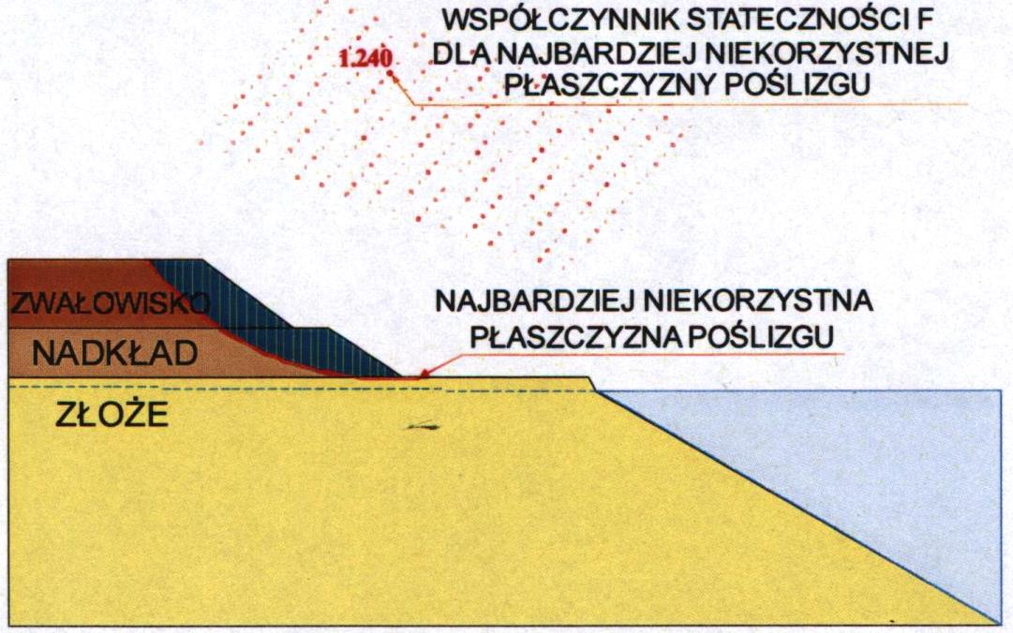
Rys. nr 10. Schemat obliczeniowy stateczności skarpy

W wyniku analizy nachylenia zbocza przy wysokości zwałowiska 5 m otrzymano współczynniki pewności zawierające się w przedziale 1,0-1,1 dla skarpy „nawodnionej”, co nie świadczy o bezpośrednim zagrożeniu stateczności zbocza. Zdecydowano jednak obniżyć wysokość hałdy mas nadkładowych do wysokości maksymalnej 4 m, gdzie osiągnięto minimalne współczynniki stateczności w przedziale 1,2-1,3 (dla skarpy nawodnionej) – co świadczy o bezpiecznym nachyleniu skarpy, przy takich parametrach hałdy.
Dla przypadku gruntów nienawodnionych zarówno skarpa o wysokości 4 m jak i 5 m osiągnęła współczynnik pewności powyżej 1,1 – co świadczy o jej stateczności. Należy także nadmienić, że obciążenie hałdowanymi masami nadkładowymi ma charakter tymczasowy, a warstwy gruntu zostaną usunięte po zakończeniu eksploatacji. Projektowana odległość 2 metry od krawędzi wyrobiska zapewnia stateczność skarpy piętra nadkładowego oraz bezpieczne prowadzenie robót. Zwiększenie odległości jest nieuzasadnione i spowoduje dłuższe odległości przemieszczenia mas nadkładowych i zajęcie większych terenów objętych robotami ziemnymi. Zwałowiska będą formowane poza pasami ochronnymi ustanowionymi dla gruntów obcych. Humus i nadkład zostaną w przyszłości wykorzystane do rekultywacji, która będzie prowadzona w miarę postępu prac eksploatacyjnych. Kolejne prace tj. wydobywanie kruszywa metodą odkrywkową, przerób i wywózka nie mają wpływu na stan gleby w rejonie złoża. Na etapie eksploatacji złoża nie będzie występowało znaczące oddziaływanie eksploatacyjne dróg zakładowych na glebę i powierzchnię ziemi. Ruch pojazdów i związana z tym emisja zanieczyszczeń do powietrza (w tym opadu pyłu) nie będą przekraczały wartości dopuszczalnych. Przy małym ruchu pojazdów przyjęto, że wpływ dróg zakładowych na środowisko glebowe nie będzie stanowił zagrożenia dla środowiska.
Naruszenie gleby i powierzchni ziemi spowodowane przez wydobycie kruszywa spowoduje zmiany niemożliwe w całości do przywrócenia, dlatego prowadzenie sukcesywne rekultywacji terenów po wydobyciu pozwoli na ograniczenie rozmiaru i skrócenie czasu trwania dewastacji terenu. Szczegóły w tym zakresie opisano w punkcie 4.1. „Raportu…”.
Podstawą do wykonania prac rekultywacyjnych będzie opracowany i zatwierdzony projekt rekultywacji terenów poeksploatacyjnych (wytyczne do projektu będą zawarte w Projekcie Zagospodarowania Złoża i Planie Ruchu). Faza rekultywacji po wyeksploatowaniu kopaliny polegać będzie na systematycznym częściowym zasypywaniu wyrobiska eksploatacyjnego zgromadzonym na hałdach nadkładem i wyprofilowaniu skarp wyrobiska. Na terenie przewidzianym w wykonanym i uzgodnionym projekcie rekultywacji, do przywrócenia jako użytki rolne zostanie rozprowadzona wcześniej zgromadzona ziemia i zostaną przeprowadzone zabiegi agrotechniczne. Całość nadkładu zgromadzonego na zwałowiskach zostanie wykorzystana w tej fazie do rekultywacji terenu poeksploatacyjnego (teren objęty działalnością górniczą będzie zagospodarowany jako 3 zbiorniki wodne). Czynnikami fizycznymi, które będą ponadto powodem powstania uciążliwości w środowisku są hałas i emisja zanieczyszczeń emitowane przez maszyny i urządzenia służące rekultywacji.
Wszystkie elementy związane z emisją zanieczyszczeń do atmosfery i hałasem będą występowały jedynie w czasie trwania działalności Zakładu Górniczego i jego eksploatacji, a po jego likwidacji tj. po zakończeniu prac rekultywacyjnych ustaną. Przy prowadzeniu prawidłowego procesu rekultywacji oraz przestrzeganiu pracy sprawnych technicznie maszyn i transportu, wpływ na reżim i stan wód podziemnych i powierzchniowych będzie ograniczony do minimum. W celu ograniczenia zniekształcenia znacznej części terenu powstałej w wyniku eksploatacji całość zdjętego humusu i nadkładu, będzie gromadzona w formie zwałowisk poza pasami ochronnymi i następnie wykorzystywana do odtworzenia terenu oraz w części do rekultywacji zbiorników poeksploatacyjnych. Likwidacja tj. rekultywacja terenu Zakładu Górniczego zostanie dokonana zgodnie z wymaganiami przepisów Prawa geologicznego i górniczego - Rozdział 5 m.in. rekultywacja gruntów po działalności górniczej i ich zagospodarowanie będzie prowadzone zgodnie z wymaganiami przepisów ustawy z dnia 3 lutego 1995 roku o ochronie gruntów rolnych i leśnych. Prace związane z rekultywacją wyrobiska należy prowadzić wyłącznie w porze dziennej (między godziną 6:00-22:00). Sposób rekultywacji (3 zbiorniki wodne) jest korzystny dla środowiska – krajobraz terenu lokalizacji złoża po rekultywacji będzie komponował się z otaczającymi terenami rolnymi i terenami po zakończonych wydobyciach kruszywa Inwestora i innych firm w tym rejonie województwa podkarpackiego.
Przy rekultywacji nastąpi niezorganizowana emisja spalin i hałasu z pracujących maszyn (spycharka, koparka, samochód - wozidło). Uciążliwości związane z rekultywacją terenu będą trwały okresowo w ciągu każdego roku – rozciągnięte będą na kilkanaście lat eksploatacji. Przy stosowanych w procesach rekultywacji technologiach nie stwarza to trwałych zagrożeń dla środowiska. Jak wynika z powyższych danych wpływ analizowanego przedsięwzięcia na glebę i powierzchnię terenu będzie znaczący. Wszystkie powyższe prace związane z przemieszczaniem gleb odbywać się będą jednak zgodnie z obowiązującymi przepisami dotyczącymi ochrony środowiska, geologii i górnictwa.
Podsumowując, wnioskuję o uzgodnienie decyzji o uwarunkowaniach środowiskowych dla analizowanego przedsięwzięcia wydobycia kruszywa ze złoża „Kłodawa 10” w zakresie zagrożeń dla gleby i powierzchni ziemi.

9.7. OPIS ODDZIAŁYWANIA NA ROŚLINY, ZWIERZĘTA, GRZYBY, SIEDLISKA PRZYRODNICZE
9.7.1. Inwentaryzacja przyrodnicza w rejonie lokalizacji złoża „Kłodawa 10”
9.7.1.1. Dane ogólne
Poniżej przedstawiono skrócony tekst „Inwentaryzacji przyrodniczej…” z 2022 roku – pełny tekst zawarto w punkcie 5.1.9. „Raportu” oraz w „Inwentaryzacji przyrodniczej” stanowiącej załącznik nr 9 w rozdziale XXIII „Raportu”. Inwentaryzacja przyrodnicza na zlecenie PPKiUG „Kruszgeo” S.A. została wykonana w oparciu o informacje uzyskane w trakcie przeprowadzonych inwentaryzacji flory i fauny występującej w granicach działek lokalizacji przedsięwzięcia w Kłodawie oraz w najbliższym jego sąsiedztwie, oparte o stosowane w nauce metodyki. Ponadto wykorzystano dostępne materiały kartograficzne i opracowania obejmujące omawiany teren jak również przepisy prawne odnoszące się do elementów przyrodniczych.

9.7.2. Lokalizacja złoża „Kłodawa 10” pod kątem przyrodniczym
A. Ogólna lokalizacja
Teren inwestycji zlokalizowany jest w zachodniej części województwa podkarpackiego, w gminie Brzyska. Obejmuje fragment lewobrzeżnej terasy zalewowej i nadzalewowej Wisłoki. Teren jest płaski, bez wyraźnych wzniesień w znacznym stopniu przekształcony przez intensywną uprawę roli. W sąsiedztwie znajdują się zabudowania miejscowości Kłodawa.
Aktualnie teren planowanego wydobycia, w głównej mierze, użytkowany jako pola uprawne oraz trwałe użytki zielone występują też pojedyncze zadrzewienia i nieużytki.
Teren przeznaczony pod eksploatację od południa graniczy z drogą powiatową, od zachodu z zabudową miejscowości Kłodawa, a od północy i wschodu z Wisłoką.
Aby nie zwiększać objętości opracowania, wszystkie mapy związane z lokalizacją przedsięwzięcia w miejscowości Kłodawa względem poszczególnych obszarów chronionych zostały przedstawione w rozdziale 5.1. „Raportu…”.
B. Lokalizacja przedsięwzięcia zgodnie z regionalizacją przyrodniczo-leśną Tramplera (1990)
Zgodnie z regionalizacją przyrodniczo-leśną Tramplera (1990), teren objęty inwestycją został sklasyfikowany w VI Krainie Małopolskiej w Dzielnicy Wysoczyzn Sandomierskich i Mezoregionie Bocheńsko-Tarnowskim.

C. Lokalizacja przedsięwzięcia zgodnie z regionalizacją fizycznogeograficzną Polski Kondrackiego (2002)
Zgodnie z regionalizacją fizycznogeograficzną Polski Kondrackiego (2002) teren ten znajduje się w Mezoregionie Pogórze Ciężkowickie stanowiącym część Makroregionu Pogórze Środkowobeskidzkie, Podprowincji Zewnętrzne Karpaty Zachodnie i Prowincji Karpaty Zachodnie z Podkarpaciem Zachodnim i Północnym, w Regionie Karpackim.

D. Lokalizacja terenu przedsięwzięcia względem obszarów chronionych na podstawie ustawy z dnia 16 kwietnia 2004 roku o ochronie przyrody ( Dz. U. z 2018 roku, poz. 142)
- Lokalizacja względem Parków Narodowych
Najbliżej położonym parkiem narodowym jest Magurski Park Narodowy znajdujący się w odległości ok. 20 km na południe od terenu badań.
- Lokalizacja terenu przedsięwzięcia względem Rezerwatów Przyrody
Najbliżej położonym rezerwatem jest Rezerwat Przyrody "Golesz" znajdujący się w odległości ok. 3,4 km na południe od terenu badań .
- Lokalizacja terenu przedsięwzięcia względem Parków Krajobrazowych
Najbliżej położonym parkiem krajobrazowym jest Park Krajobrazowy Pasma Brzanki znajdujący się w odległości ok. 5 km na zachód od terenu badań.
- Lokalizacja terenu przedsięwzięcia względem Obszarów Chronionego Krajobrazu
Omawiany teren zlokalizowany jest w odległości ok. 8,3 km od granic Obszaru Chronionego Krajobrazu Pogórza Ciężkowickiego.
- Lokalizacja terenu przedsięwzięcia względem Obszarów Natura 2000
Planowane przedsięwzięcie znajduje się częściowo w granicach obszaru mającego znaczenie dla Wspólnoty Wisłoka z dopływami PLH180052. Najbliżej położonym obszarem specjalnej ochrony ptaków Natura 2000 jest obszar Natura 2000 Beskid Niski PLB180005 znajdujący się w odległości ok. 20 km od terenu opracowania.

9.7.3. Wyznaczanie strefy oddziaływania na elementy przyrodnicze wraz z kryteriami
9.7.3.1. Opis ogólny
W „Raporcie…” została przedstawiona strefa oddziaływania przedsięwzięcia na środowisko przyrodnicze. Wskazano dwie strefy oddziaływań bezpośrednich wraz z uzasadnieniem i oddziaływań pośrednich. Strefy te są wyznaczone prawidłowo i obejmują teren faktycznego oddziaływania przedsięwzięcia na środowisko przyrodnicze. Kierując się przezornością, strefa oddziaływań pośrednich została poszerzona do 50 m.
Należy zaznaczyć, że w zasadzie praktycznie wszystkie negatywne oddziaływania, które są istotne zamkną się w strefie oddziaływań bezpośrednich. Jak zostanie to poniżej uzasadnione, zasięgi wszystkich oddziaływań nie kształtują się w ten sam sposób, co jest oczywiste. Natomiast określając na potrzeby oceny oddziaływania na elementy przyrodnicze tj. szatę roślinną, teriofaunę, herpetofaunę i ornitofaunę przyjęto podział na dwie strefy:
Strefa oddziaływań bezpośrednich- teren przeznaczony pod wydobycie kruszywa oraz drogę wywozową. Tu dojdzie do całkowitego przekształcenia terenu z lądowego na wodny, zniszczenia obecnie występujących siedlisk zarówno roślin jak i zwierząt.
W tej strefie zmienią się całkowicie warunki siedliskowe, a co za tym idzie wykształcą się odmienne od obecnie występujących zbiorowiska roślinne, które będą zasiedlane przez odmienny od obecnie występujących zespołów zwierząt.
Strefę oddziaływań pośrednich – teren w promieniu do 50 m od strefy oddziaływań bezpośrednich, będziemy mieli tu do czynienia z głównie z płoszeniem zwierząt związanych z obecnością pracujących maszyn, ruchu pojazdów ciężarowych, obecnością ludzi oraz propagacją hałasu. Strefa ta została ustalona w sposób arbitralny, na podstawie doświadczeń terenowych oraz w oparciu o literaturę.

Na poniższej mapie w sposób poglądowy przedstawiono skalę oddziaływań bezpośrednich i pośrednich na środowisko przyrodnicze w związku z przedsięwzięciem eksploatacji złoża kruszywa naturalnego „Kłodawa 10” w Kłodawie.

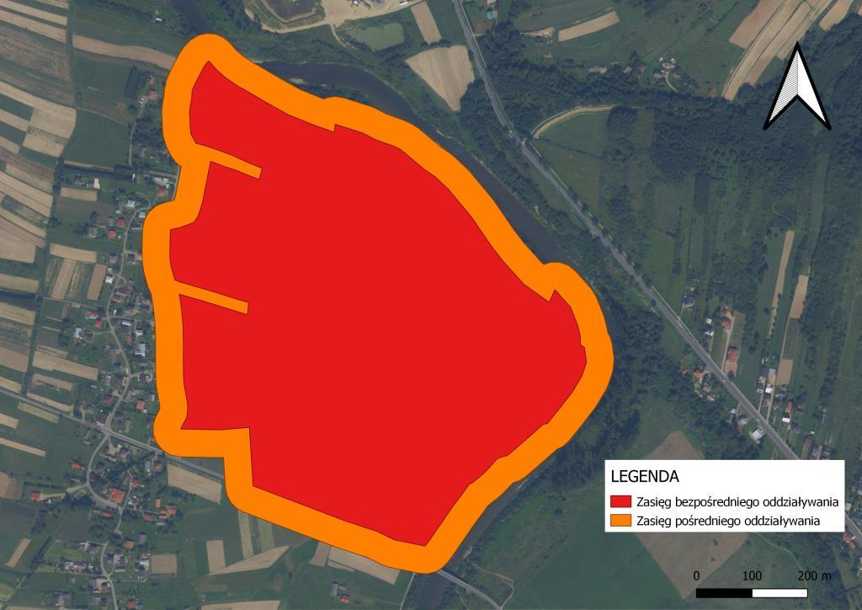
Mapa nr 66. Zasięg oddziaływań na elementy przyrodnicze

9.7.3.2. Rodzaje oddziaływań które wzięto pod uwagę przy wyznaczaniu stref
Zagrożenia dla środowiska przyrodniczego wynikają z szeregu różnych oddziaływań generowanych przez planowane przedsięwzięcie i są różne dla różnych grup organizmów. Poniżej przedstawiono oddziaływania dla poszczególnych elementów przyrodniczych.

9.7.3.2.1. Zagrożenia dla flory (roślin)
A. Zagrożenia związane z mechanicznym zniszczeniem roślin - bezpośrednie zniszczenie roślinności związane ze zdjęciem nadkładu oraz wycinką drzew i krzewów. Oddziaływania te będą ograniczone jedynie do terenu prowadzonej eksploatacji (strefa oddziaływań bezpośrednich). Zagrożeniem jest zniszczenie roślinności, poszczególnych gatunków. Należy przyjąć, że na powierzchni ok. 39 ha (pomniejszonej o powierzchnię pasów ochronnych) zostanie zniszczona cała szata roślinna. Jednak nie stanowi to zagrożenia dla występujących tu gatunków roślin w skali lokalnej. Ponieważ są to gatunki powszechne i pospolite więc ewentualne zniszczenie części ich populacji w wyniku eksploatacji nie spowoduje zagrożenia dla ich przetrwania w skali lokalnej i ponadlokalnej.

B. Zagrożenia związane z emisją gazów i pyłów wytwarzanych przez spalanie paliw w silnikach maszyn i samochodów oraz ich poruszaniem się po suchej nawierzchni – pośrednie oddziaływanie, które może wpływać na procesy fotosyntezy (osiadanie pyłów może zmniejszyć wydajność fotosyntezy) lub zakwaszać glebę (gazy kwaśne SO₂ , NO_{x}), co wpływa na zaburzenia w dostępności składników pokarmowych czy też uszkodzenie aparatów asymilacyjnych (O₃). Jak wykazano w „Raporcie…” emisja gazów i pyłów nie będzie powodowała przekroczeń wskazanych w odpowiednich przepisach prawnych. Ponadto niewielki ruch pojazdów nie wpłynie na pogorszenie stanu roślinności w sąsiedztwie przedsięwzięcia. Oddziaływania te będą nieistotne i w zasadzie mogą wykroczyć maksymalnie kilkanaście metrów od źródła emisji. W sąsiedztwie (do 10 m) terenu wydobycia i drogi wywozowej nie istnieje możliwość wystąpienia stężeń gazów i pyłów, które mogłyby doprowadzić do uszkodzeń aparatu asymilacyjnego, czy też zakwasić glebę co miałoby wpływ na roślinność. Ze względu na stosunkowo niewielką emisję oraz sąsiednią szatę roślinną oddziaływania te nie będą stanowić istotnego zagrożenia dla roślinności (zwłaszcza, że będą dotyczyć terenów sąsiednich – oddalonych od miejsc emisji filarami ochronnymi).

C. Zagrożenia związane ze zmianą uwilgotnienia gleby w sąsiedztwie terenu wydobycia – oddziaływania te będą związane ze zjawiskiem kohezji i adhezji wody, która w kapilarach i przestworach między cząstkami gleby (piasku) podnosi się ponad poziom w naczyniu, w tym przypadku zbiorników powyrobiskowych (poeksploatacyjnych). Szacuje się, że podsiąk będzie wynosił (dla żwirów) od 0,5 do 1,3 mm (Zawadzki S. 2006, Gleboznawstwo. PWRiL. Warszawa. wyd. IV), co za tym idzie, mając na uwadze ukształtowanie terenu zasięg tego oddziaływania jest znikomy i nie wykroczy poza strefę oddziaływań bezpośrednich.
Wykonane w rozdziale IX obliczenia wykazały, że zagrożenia związane ze zmianą uwilgotnienia gleby oraz stosunków wodnych nie będą istotne dla terenów sąsiadujących – dodatkowo oddalone one będą od terenu eksploatacji filarami ochronnymi.

9.7.3.2.2. Zagrożenia dla zwierząt
Zagrożenia związane są z emisją hałasu przez pracujące maszyny i samochody transportujące urobek. Najbardziej wrażliwymi organizmami na hałas pochodzenia antropogenicznego są ptaki.

Hałas pochodzenia antropogenicznego może powodować zaburzenia w komunikacji ptaków oraz stres (Goodvin S., Shriver G, 2011, Effects of traffic noise on occupancy patterns of forest birds), a co za tym idzie obniżenie liczebności i bogactwa gatunkowego w obszarze o podwyższonym hałasie (Polak i inni, 2013, The effect of Road traffic on a breeding community of woodland birds).
Badania prowadzone w krajobrazie rolniczym Holandii wykazały spadek zagęszczeń lęgowych ptaków w sąsiedztwie dróg (Reijnen, R. i inni, The effects of traffic on the density of breeding birds in Dutch agricultural grasslands). W większości prac na temat wpływu hałasu drogowego na ptaki wskazuje, że efekty negatywnego wpływu na tę grupę kręgowców występuje powyżej natężenia 50 - 55 dB(A) (Reijnen, R. and R. Foppen. 1994. The effects of car traffic on breeding bird populations in woodland I. Evidence of reduced habitat quality for willow warblers Phylloacopus trochilus breeding close to a highway; Black, i inni, 1984. Effects of low level military training flights on wading bird colonies in Florida; Langowski, D.J., H.M. Wight and J.N. Jacobson. 1969. Responses of instrumentally conditioned starlings to aversive acoustical stimuli). Należy jednak zauważyć, że wartości te były określane m. in. przy autostradach o natężeniu 50000 samochodów na dobę (Reijnen, R. and R. Foppen. 1994) poligonach lotniczych (Black, i inni, 1984). Polskie badania wskazują, że wpływ na efekt lęgowy widoczny jest przy natężeniu powyżej 53 dB (Polak, M., Wiącek, J., Kucharczyk, M., Orzechowski, R., 2013. The effect of road traffic on a breeding community of woodland birds). Z tego względu biorąc pod uwagę, że wszystkie badania prowadzone były przy drogach/autostradach o dużym natężeniu ruchu (nawet 50000 samochodów/dobę) a w przypadku tego przedsięwzięcia będziemy mieli do czynienia z natężeniem kilkudziesięciu samochodów/dobę.
A. Zagrożenia związane z płoszeniem. Najbardziej wrażliwą grupą zwierząt na płoszenie są ptaki. Ptaki wykazują się różną płochliwością w zależności od gatunku oraz siedliska, które zajmują. Przykładowo ptaki szponiaste są bardziej płochliwe niż wróblowe. Natomiast np. sikory występujące w mieście są mniej płochliwe niż te występujące w lesie. W celu określenia wpływu tego czynnika posłużono się literaturą w której na podstawie badań określono minimalny dystans ucieczki. Różni się on w zależności od rzędu i gatunków najmniej płochliwe są wróblowe a najbardziej szponiaste (Livezey i inni, 2016, Database of Bird Flight Initiation Distances to Assist in Estimating Effects from Human Disturbance and Delineating Buffer Areas). Bazując na powyższej literaturze oraz mając na uwadze, że większość z odnotowanych ptaków to wróblowe można przyjąć, że obecność ludzi i maszyn powoduje płoszenie w przy średniej odległości od 8 do 10 metrów.
B. Zagrożenia związane ze zniszczeniem i przekształceniem siedlisk. Oddziaływanie to będzie związane z terenem przeznaczonym do eksploatacji i zamknie się w granicach oddziaływania bezpośredniego. Przekształceniu ulegną siedliska zmienią charakter z lądowych na wodne. Na omawianym terenie mogą pojawić się takie gatunki jak: trzciniak, trzcinniczek, krzyżówka, potrzos, łyska itp.
Biorąc pod uwagę wyniki prac Surmackiego (Breeding avifauna of small mid –field pond North-western Poland, Acta Ornitologica 1998) można się spodziewać zagęszczeń sięgających nawet 91par/10 ha, czyli wyższych niż obecnie notowane na powierzchni. Ponadto mogą pojawić się i zapewne pojawią się gatunki ssaków ziemno-wodnych np. bóbr, piżmak, karczownik ziemno-wody, wydra. Zagrożenia związane z przekształceniem siedlisk nie są istotne - po prostu zmianie ulegnie siedlisko, a co za tym idzie fauna z nim związana.

C. Zagrożenia związane z nieumyślnym zabijaniem zwierząt związanym z pracami wydobywczymi i transportem. Do takich oddziaływań może dojść jedynie w obrębie terenu przeznaczonego pod wydobycie kruszywa, jak również na drodze zakładowej i wywozowej kruszywa. Jednak mając na uwadze niewielkie zagęszczenia gatunków zwierząt na omawianym terenie i stosunkowo niewielki ruch pojazdów, nie przewiduje się, aby przypadkowe zabijanie zwierząt w wyniku kolizji z pojazdami mogło stanowić realne zagrożenie dla przetrwania lokalnych populacji.

9.7.3.2.3. Podsumowanie w zakresie wyznaczonych stref
Mając na uwadze powyższe, w pełni uzasadnione jest przyjęcie zasięgu stref oddziaływań przedsięwzięcia na środowisko przyrodnicze. Zostało to przedstawione w „Raporcie…” i uzasadnione. Ze względu na skalę przedsięwzięcia rozszerzanie zasięgu oddziaływań jest nieuzasadnione.

9.7.4. Inwentaryzacja flory i zbiorowisk roślinnych oraz wpływ na florę
9.7.4.1. Metodyka badań flory i zbiorowisk roślinnych
Do przygotowania niniejszego opracowania wykorzystano własne obserwacje
i badania fitosocjologiczne wykonywane w 2022 roku. Zasięg terytorialny prac obejmował tereny działek przeznaczonych pod pobór kruszywa oraz najbliższe sąsiedztwo do ok. 100 m od jej granic. Szczegółowo metodykę opisano w rozdziale 5.1.9.4.1. „Raportu…” oraz w „Inwentaryzacji przyrodniczej” - załącznik nr 9 w rozdziale XXIII „Raportu…”.

9.7.4.2. Wyniki badań flory i zbiorowisk roślinnych
W punkcie 5.1.9.4.1. „Raportu…” oraz w „Inwentaryzacji przyrodniczej” stanowiącej załącznik nr 9 w rozdziale XXIII „Raportu” przedstawiono zestawienie wszystkich gatunków roślin stwierdzonych na terenie objętym inwentaryzacją flory wraz z uwagami dotyczącymi statusu ochronnego danego gatunku (stąd nie powtarzano ponownie tych informacji).
9.7.4.3. Zbiorowiska roślinne występujące na terenie objętym badaniami
W punkcie 5.1.9.4.1. „Raportu…” oraz w „Inwentaryzacji przyrodniczej” stanowiącej załącznik nr 9 w rozdziale XXIII „Raportu” opisano zbiorowiska roślinne wraz z podziałem syntaksonomicznym zidentyfikowane na terenie opracowania (stąd nie powtarzana ponownie tych informacji). Na poniższej mapie przedstawiono rozmieszczenie zbiorowisk roślinnych na obszarze objętym inwentaryzacją flory.

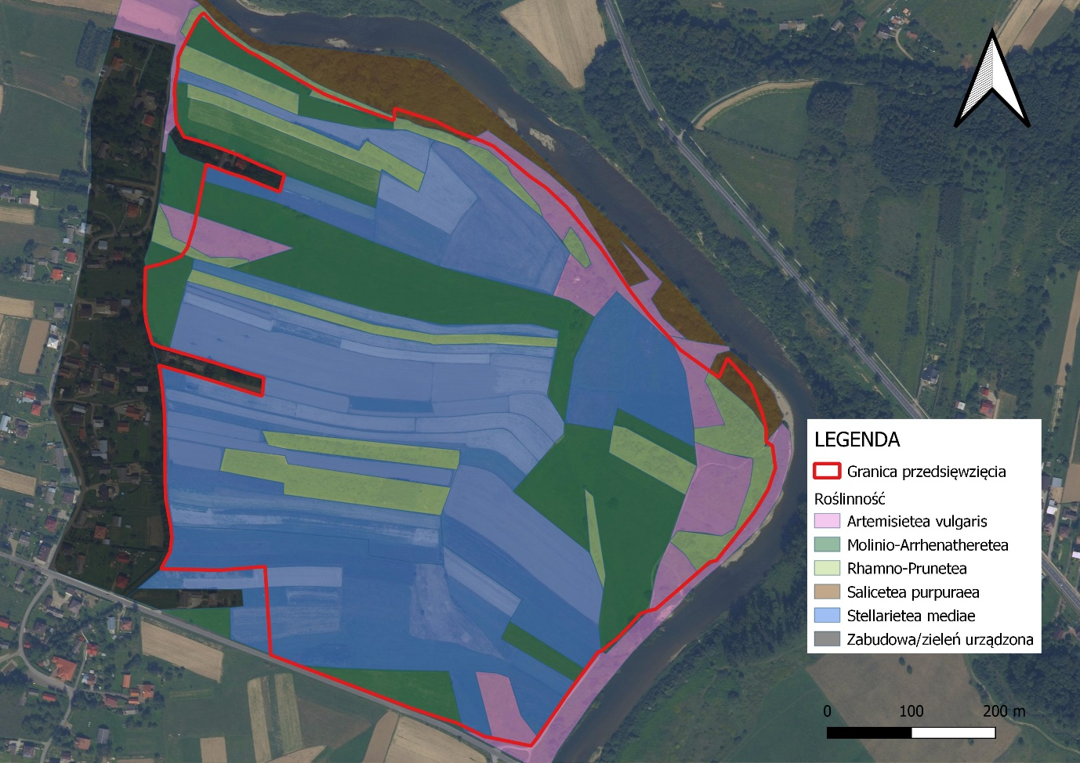
Mapa nr 67. Roślinność rzeczywista na terenie objętym opracowaniem

9.7.4.4. Omówienie wyników inwentaryzacji flory i zbiorowisk roślinnych
W wyniku wstępnej inwentaryzacji stwierdzono występowanie zbiorowisk roślinnych należących do 5 klas, brak roślin i grzybów chronionych na podstawie Rozporządzenia Ministra Środowiska z dnia 9 października 2014 roku w sprawie ochrony gatunkowej roślin (Dz. U. z 2014 roku, poz. 1409) i Rozporządzenia Ministra Środowiska z dnia 9 października 2014 roku w sprawie ochrony gatunkowej grzybów (Dz. U. z 2014 roku, poz. 1408). Na terenie opracowania nie występują siedliska przyrodnicze wymienione w Załączniku Nr I Dyrektywy Siedliskowej. Nie stwierdzono gatunków roślin z Polskiej Czerwonej Księgi Roślin (Zarzycki 2001).
Podsumowując - teren objęty badaniami przedstawia przeciętne walory florystyczne, dominują tu zbiorowiska antropogeniczne segetalne (towarzyszące uprawom) oraz ruderalne (miejsc zaniedbanych, nieużytków itp.). Najcenniejszymi zbiorowiskami pod względem fitosocjologicznym i florystycznym są łąki Molinio-Arrhenatheretea oraz zadrzewienia nawiązujące do łęgów (klasa Salicetea purpurea). Natomiast najmniej cenne zbiorowiska to asocjacje należące do klas Artemisietea vulgaris (ruderalne) oraz Stellarietea mediae (segetalne).

9.7.4.5. Strefa oddziaływań bezpośrednich i pośrednich
W ramach oceny oddziaływania planowanej inwestycji na florę wyznaczono strefę oddziaływań bezpośrednich oraz pośrednich.
A. Strefa oddziaływań bezpośrednich – teren, w obrębie, którego dojdzie do całkowitego zniszczenia roślinności w związku z pracami eksploatacyjnymi oraz funkcjonowaniem Zakładu Przeróbczego i drogi wywozowej. Strefa ta zamyka się całkowicie w granicy planowanego przedsięwzięcia.
B. Strefa oddziaływań pośrednich – teren, na którym wskutek prac wydobywczych dojdzie do zapylenia oraz ewentualnych zmian gruntowo-wodnych. Przewiduje się, że strefa ta będzie zamykała się w odległości 10-20 m od granicy przyszłego wydobycia.

9.7.4.6. Ocena oddziaływania na środowisko planowanego przedsięwzięcia w zakresie wpływu na florę
A. Oddziaływania bezpośrednie nieodwracalne - bezpośrednie zniszczenie roślinności związane ze zdjęciem nadkładu oraz wycinką drzew i krzewów. Oddziaływania te będą ograniczone jedynie do terenu prowadzonej eksploatacji (strefa oddziaływań bezpośrednich). Zagrożeniem jest zniszczenie roślinności, poszczególnych gatunków.
Należy przyjąć, że na powierzchni ok. 39 ha zostanie zniszczona cała szata roślinna. Jednak nie stanowi to zagrożenia dla występujących tu gatunków roślin w skali lokalnej. Ponieważ są to gatunki powszechne i pospolite, więc ewentualne zniszczenie części ich populacji w wyniku eksploatacji nie spowoduje zagrożenia dla ich przetrwania w skali lokalnej i ponadlokalnej.
B. Oddziaływania pośrednie średniookresowe - w wyniku realizacji przedsięwzięcia, w trakcie prac związanych z eksploatacją oraz przygotowaniem miejsca pod wydobycie będzie dochodzić do zapylenia powierzchni roślin jednak nie będzie to powodowało zniszczenia sąsiednich zbiorowisk roślinnych. Biorąc pod uwagę powierzchnię objętą tym oddziaływaniem oraz brak zbiorowisk cennych przyrodniczo należy uznać, że oddziaływanie będzie nieznaczące. Dla pozostałych terenów nie dojdzie do zmiany użytkowania terenu, a co za tym idzie brak będzie oddziaływań pośrednich średniookresowych.
C. Oddziaływania pośrednie długookresowe - w wyniku prac na terenie poboru kruszywa powstanie odsłonięta powierzchnia gleby oraz zbiorniki wodne. W miejscu tym w okresie kilku do kilkunastu lat po zakończeniu eksploatacji wykształcą się zbiorowiska związane z siedliskami przywodnymi tj. szuwary z klasy Phragmitetea z trzciną pospolitą, pałką wodną. Na wysokich brzegach wykształcą się początkowo zbiorowiska pionierskie. Finalnie wkroczy tu roślinność krzewiasta oraz drzewiasta. W wyniku realizacji przedsięwzięcia dojdzie do zmiany w szacie roślinnej w obrębie terenów planowanych pod eksploatację. Jednak zmiany te nie będą istotnie negatywne, przeciwnie mogą prowadzić do powstania zbiorowisk przywodnych, które urozmaicą lokalny krajobraz i ekosystemy gdzie obecnie dominują zbiorowiska segetalne i ruderalne. Powstanie zbiorników wodnych przyczyni się do zróżnicowania lokalnej szaty roślinnej. Zbiorowiska wraz ze zbiornikami wodnymi mogą się i zapewne staną miejscem życia ptaków wodno-błotnych oraz płazów.

9.7.5. Inwentaryzacja herpetofauny wraz z określeniem wpływu
9.7.5.1. Metodyka badań herpetofauny
Na potrzeby inwentaryzacji przyrodniczej herpetofauny wykorzystano własne obserwacje terenowe wykonywane w terenie w 2021 roku.
Szczegółowo metodykę opisano w rozdziale 5.1.9.5.2. „Raportu…” oraz w „Inwentaryzacji przyrodniczej” stanowiącej załącznik nr 9 w rozdziale XXIII „Raportu…”.

9.7.5.2. Wyniki badań herpetofauny
Na badanym terenie stwierdzono występowanie 4 gatunków płazów oraz 3 przedstawicieli gadów co przedstawiono w poniższej tabeli.

Tabela 8. Płazy i gady występujące w rejonie przyszłej inwestycji.
Lp. | Gatunek | Data | Rodzaj obserwacji | Liczebność | Siedlisko | Zachowanie
 | Ropucha szara | 12.03.2022 | bezpośrednia | 1 | Pole orne | Przemieszczanie się
 | Żaba trawna | 27.03.2022 | bezpośrednia | 1 | Zakrzaczenie w strefie nadbrzeżnej rzeki Wisłoka | Przemieszczanie się
 | Żaba zielona | 27.03.2022 | bezpośrednia | 3 | Zagłębienie wypełnione wodą w strefie nadbrzeżnej rzeki Wisłoka | Pływanie
 | Ropucha szara | 27.03.2022 | bezpośrednia | 1 | Droga gruntowa | Przemieszczanie się
 | Żaba zielona | 17.04.2022 | bezpośrednia | 5 | Zagłębienia wypełnione wodą w strefie nadbrzeżnej rzeki Wisłoka | Pływanie
 | Żaba trawna | 17.04.2022 | głos godowy samców | - | Strefa nadbrzeżnej rzeki Wisłoka | Gody
 | Rzekotka drzewna | 25.04.2022 | głos godowy samców | 2 | Zakrzaczenia po przeciwnej stronie rzeki Wisłoka | Gody
 | Ropucha szara | 25.04.2022 | sznury skrzeku | - | Zagłębienie wypełnione wodą w strefie nadbrzeżnej rzeki Wisłoka | -
 | Jaszczurka zwinka | 21.05.2022 | bezpośrednia | 2 | Drogi polne, miedze | Przemieszczanie się/
 | Rzekotka drzewna | 21.05.2022 | głos godowy samca | 1 | Zakrzaczenia w strefie nadbrzeżnej rzeki Wisłoka | Głos/Gody
 | Żaba trawna | 21.05.2022 | bezpośrednia | 1 | Strefa nadbrzeżna rzeki Wisłoka | Skrzek
 | Zaskroniec | 21.05.2022 | bezpośrednia | 1 | Płycizna rzeki Wisłoka | Przemieszczanie się/pływanie
 | Jaszczurka zwinka | 26.06.2022 | bezpośrednia | 3 | Drogi polne, miedze | Przemieszczanie się
 | Padalec zwyczajny | 28.08.2022 | bezpośrednia | 1 | Droga polna | Martwy osobnik
 | Jaszczurka zwinka | 28.08.2022 | bezpośrednia | 2 | Drogi polne, miedze | Przemieszczanie się
 | Żaba trawna | 21.05.2022 | bezpośrednia | 2 | Strefa nadbrzeżna rzeki Wisłoka | Przemieszczanie się

9.7.5.3. Omówienie wyników inwentaryzacji herpetofauny
W wyniku przeprowadzonych badań inwentaryzacyjnych fauny płazów i gadów zamieszkującej obszar inwestycji wraz z jej otoczeniem, na terenie tym stwierdzono występowanie czterech gatunków płazów oraz trzech gatunków gadów. Wszystkie gatunki płazów i gadów stwierdzone na badanym terenie objęte są ochroną gatunkową.
Dlatego też niezwykle istotne jest zachowanie w nienaruszonym stanie miejsc ich przebywania, a w szczególności miejsc rozrodu. Dla płazów niezbędnymi do rozrodu siedliskami są cieki wodne oraz miejsca podmokłe i wilgotne. W badanym terenie, jedno miejsce wydaje się być jak najbardziej odpowiednie do występowania i rozrodu płazów a jest nim strefa nadbrzeżna rzeki Wisłoka zlokalizowana w północnej części opracowania gdzie było najwięcej stwierdzeń gatunków co związane jest z dogodnymi warunkami siedliskowymi panującymi w tamtym obszarze. To właśnie to miejsce w ramach inwentaryzacji i waloryzacji terenu uznano za odpowiednie do rozrodu i przebywania płazów w analizowanym obszarze, a w ramach przyszłych prac inwestycyjnych należy zaproponować w zależności od skali przedsięwzięcia odpowiednie działania minimalizujące, zapobiegające stratą osobników płazów zamieszkujących strefę nadbrzeżną rzeki Wisłoka. Ponadto w trakcie prac inwentaryzacyjnych podjęto próbę zdiagnozowania tras migracyjnych płazów w obszarze przyszłego zamierzenia inwestycyjnego. Nie mniej jednak w wyniku prac terenowych wykluczono z całą pewnością powstanie konfliktu przyszłej inwestycji i prac związanych z jej realizacją z trasami migracji płazów z racji braku takich tras w obszarze przyszłego wydobycia kruszywa.

9.7.5.4. Ocena oddziaływania eksploatacji złoża „Kłodawa 10” na herpetofaunę
A. Oddziaływania bezpośrednie - Planowane wydobycie kruszywa w swoich oddziaływaniach bezpośrednich może objąć herpetofaunę zamieszkującą obszar zamierzonego do eksploatacji złoża. A więc do oddziaływań bezpośrednich może dojść w wyniku zabijania płazów pod kołami i gąsienicami koparek, przepłaszaniem na skutek hałasu, wibracji gruntu. Oddziaływania te mogą mieć negatywny charakter oddziaływań, a tym samym wymagający podjęcia działań minimalizujących i zapewniających utrzymanie, bądź odtworzenie korzystnego stanu ochrony płazów.
W celu ochrony przed ewentualnym bezpośrednim oddziaływaniem, wyrobisko (jego poszczególne etapy - około 1,5 – 2,5 ha rocznie) od strony drogi wywozu kruszywa zostanie ogrodzone ogrodzeniem tymczasowym z siatki uniemożliwiającej płazom wejście na teren pola roboczego (siatka plastikowa o parametrach oczek poniżej 0,5 cm wkopana w ziemię na głębokość 10 cm) lub płotków wygradzających z tworzywa (np. agrowłoknina). Oba typy wygrodzenia posiadać będą przewieszkę dodatkowo uniemożliwiającą płazom przejście przez płotki. Skrajne odcinki płotków wyprofilowane zostaną w kształt litery U, co zwiększy skuteczność wygrodzeń, ww. zabezpieczenia należy zamontować po okresie wiosennych migracji (marzec – maj), a przed jesiennym powrotem do miejsc zimowania (połowa września do połowy października), zabezpieczającym przed przedostawaniem się płazów pod koła lub gąsienice poruszających się pojazdów. Po wyeksploatowaniu pojedynczego pola roboczego, będzie ono poddawane rekultywacji. Należy nadmienić, że nie dojdzie do zamierzonego zabijania, a więc rzeczywistego ograniczenia populacji gatunku.

B. Oddziaływania pośrednie - likwidacja części żerowisk letnich lądowych oraz miejsc zimowania dla niektórych gatunków, a co za tym idzie ograniczenie powierzchni żerowej i bytowej. Oddziaływania te mogą mieć charakter oddziaływań negatywnych, lecz przy zastosowaniu odpowiednich działań minimalizujących mogą zostać zmniejszone do akceptowalnego minimum. Należy zaznaczyć, że dojdzie do likwidacji żerowisk lądowych oraz zimowisk dla części zinwentaryzowanych gatunków, w postaci pól uprawnych i ugorów, a przeznaczonych pod wydobycie kruszywa. W związku z powyższym celem zminimalizowania odziaływań polegających na zaborze i likwidacji siedlisk lądowych w celu zabezpieczenia przed ewentualnym negatywnym wpływem początkowe etapy robót związane z odhumusowaniem każdego etapu pola roboczego odbędą się od połowy sierpnia do połowy października, co powinno w sposób zadawalający zabezpieczyć ewentualnych przedstawicieli płazów, korzystających z pól przeznaczonych pod złoże jako zimowisk.

C. Oddziaływania wtórne - powstanie wśród pól trzech zbiorników wodnych jako elementu kończącego działalność planowanego zamierzenia inwestycyjnego, ukształtowanego w sposób przyjazny płazom, zapewniającego nowe miejsca rozrodu i bytowania, przełoży się na wzrost liczebności lokalnej populacji płazów, a to na pewno spowoduje wzrost liczebności gatunków dwuśrodowiskowych, dla których płazy stanowią ważny element łańcucha pokarmowego jako drapieżniki i jako ofiary. Oddziaływanie to należy uznać jako wybitnie pozytywne.
W związku z powyższym planuje się , że w wyniku prac rekultywacyjnych powstaną trzy zbiorniki wodne. Każdy zbiornik będzie posiadać urozmaiconą linię brzegową, miejscami o nachyleniu skarp około 1:5 (12º), lokalnych płycinach gdzie woda nie będzie przekraczać 30 cm, oraz zabudowie brzegów roślinnością nadbrzeżną poprzez przenoszenie z innych zbiorników (z natury) w celu przyspieszenia stworzenia warunków dogodnych dla organizmów w przyszłości zamieszkujących zbiornik (sit rozpierzchły (Juncus effusus) i sitowie (Scirpus sp.), na płyciznach manna jadalna (Glyceria fluitans), żabieniec babka wodna (Alisma plantago-aquatica) i pałka szerokolistna (Typha latifolia)).

D. Oddziaływania krótkoterminowe - wpływy te będą miały charakter przemijający, związany ze stosowaną technologią prowadzonych prac wyrobiskowych, transportem urobku. Wyżej opisana technologia eksploatacji prowadzona sukcesywnie na obszarze wraz z etapową rekultywacją wyeksploatowanych już części złoża nie będzie powodować znaczącego oddziaływania na środowisko poza granicami faktycznie prowadzonej eksploatacji kruszywa. Dodatkowo do tego typu oddziaływań można zaliczyć hałas, spaliny, wibracje, są to jednak elementy czasowe, które po zakończeniu procesu inwestycyjnego ustąpią. Dla wyżej ww. odziaływań nie przewiduje się specjalnych działań mających na celu ograniczenie wpływu na płazy. Działania te ustąpią po zakończeniu inwestycji.

E. Oddziaływania średnioterminowe – są to oddziaływania, które w tego typu inwestycji mogą występować w określonych porach roku i są związane z sezonowymi (wczesna wiosna i jesień) wędrówkami płazów do i od zbiornika wodnego ku siedliskom lądowym i zimowiskom. Generować tego typu oddziaływania i stanowić przeszkodę mogą: drogi wewnątrz zakładowe i dojazdowe łączące inwestycję z drogami publicznymi, powodujące śmiertelność płazów szczególnie w okresie wczesnowiosennym i jesiennym w wyniku kolizji z pojazdami. W związku z powyższym należy uznać, że tego typu oddziaływania mają negatywny charakter oddziaływań, wymagający podjęcia odpowiednich działań zapobiegawczo - naprawczych w wymienionych porach fenologicznych. Do działań tych należy zaliczyć zaproponowane wyżej wygrodzenia w celu minimalizacji oddziaływań bezpośrednich. Zastosowane ww. wygrodzeń pozwoli w zadowalający sposób zabezpieczyć przedstawicieli herpetofauny przed tego typu generowanymi oddziaływaniami. Należy zauważyć, że w wyniku przeprowadzonych prac inwentaryzacyjnych wykluczono z całą pewnością występowanie szlaków migracyjnych w obszarze przyszłego zamierzenia.
F. Oddziaływania długoterminowe - nie wystąpią, inwestycja nie będzie nazbyt rozciągnięta w czasie, przewiduje się wyeksploatowanie złoża w przeciągu 15 - 19 lat, nie mniej jednak biorąc pod uwagę, że eksploatacja będzie się wahać na poziomie około 1,5 – 2,5 ha rocznie wraz z etapową rekultywacją wyeksploatowanych już części złoża, nie powinna generować oddziaływań długoterminowych.

9.7.5.5. Podsumowanie oceny
Wszystkie gatunki płazów stwierdzone na badanym terenie objęte są ochroną gatunkową, dlatego też niezwykle istotne jest zachowanie w nienaruszonym stanie miejsc ich przebywania, a w szczególności miejsc rozrodu. Dla płazów niezbędnymi do rozrodu siedliskami są cieki wodne oraz miejsca podmokłe i wilgotne. Należy zaznaczyć, że niedojdzie do likwidacji zbiorników wodnych, rowów, zastoisk wodnych, a więc miejsc rozrodu i stałego przebywania płazów tak ważnych dla rozwoju badanej grupy organizmów. Rzeka Wisłoka i jej sąsiedztwo, które zostało uznane na ważne miejsce dla rozwoju i przebywania płazów zostanie w stanie nienaruszonym. Wszystkie płazy stwierdzone w momencie przystąpienia do prac zostaną odłowione i przeniesione w siedliska odpowiadające ich wymaganiom pod nadzorem przyrodnika oraz miejsce wskazane przez niego. Większość gatunków zinwentaryzowanych na badanym terenie związana jest ze środowiskiem wodnym, ale też niektóre gatunki penetrują inne środowiska, takie jak łąki, nieużytki (ropucha szara, żaba trawna), w związku z powyższym zaplanowano szereg działań mających na celu zminimalizowanie wpływu przedmiotowego zamierzenia inwestycyjnego na tą grupę organizmów, do których zastosowania zobowiązuje się Inwestor. Podsumowując - należy uznać, że powstanie wśród pól trzech zbiorników wodnych jako elementów kończących działalność planowanego zamierzenia inwestycyjnego, ukształtowanych w sposób przyjazny płazom, zapewniającego nowe miejsce rozrodu i bytowania, przełoży się na wzrost liczebności lokalnej populacji płazów.

9.7.6. Inwentaryzacja awifauny wraz z określeniem wpływu
9.7.6.1. Metodyka badań awifauny
Na potrzeby inwentaryzacji przyrodniczej ornitofauny wykorzystano własne obserwacje terenowe wykonane w sezonie 2022 roku. Szczegółowo metodykę opisano w rozdziale 5.1.9.5.3. „Raportu…” oraz w „Inwentaryzacji przyrodniczej” stanowiącej załącznik nr 9 w rozdziale XXIII „Raportu…”.

9.7.6.2. Wyniki badań awifauny
W wyniku prac terenowych stwierdzono ogółem 43 gatunków ptaków w tym
30 gatunków lęgowych lub prawdopodobnie lęgowych występujących na omawianym terenie. Poniżej przedstawiono zestawienie ptaków obserwowanych na terenie opracowania wraz ze statusem ich występowania oraz wskazaniem czy znajdują się w zał. I Dyrektywy Ptasiej.
Tabela 9. Lista stwierdzonych gatunków w granicach opracowania w trakcie prac terenowych.
L.p | Nazwa polska | Nazwa łacińska | Status | Liczba par lęgowych | Zał. I DP
1 | bażant | Phasianus colchicus | L | 1-2
2 | bocian biały | Ciconia ciconia | l |  | +
3 | cierniówka | Sylvia communis | L | 1
4 | czajka | Vanellus vanellus | M
5 | dudek | Upupa epops | M
6 | dymówka | Hirundo rustica | l
7 | dzwoniec | Carduelis cloris | L | 1-2
8 | gąsiorek | Lanius collurio | L | 1 | +
9 | gawron | Corvus frugilegus | M
10 | gęsi | Anser sp. | M
11 | grzywacz | Columba palumbus | L | 2
12 | kląskawka | Saxicola rubicola | M
13 | kos | Turdus merula | L | 3
14 | kruk | Corvus corax | M
15 | krzyżówka | Anas platyrhyrynchos | M
16 | kuropatwa | Perdix perdix | L | 1
17 | łozówka | Acrocephalus palustris | L | 5
18 | mazurek | Passer montanus | L | 2
19 | modraszka | Cyanistes caeruleus | L | 2
20 | myszołów | Buteo buteo | Z
21 | oknówka | Delichon urbica | l
22 | pliszka żółta | Motacilla flava | L | 1
23 | pokląskwa | Saxicola ruberta | L | 1
24 | pokrzywnica | Prunella modularis | L | 1
25 | potrzeszcz | Emberiza calandra | L | 1
26 | potrzos | Emberezia schoeniclus | L | 1
27 | przepiórka | Coturnix coturnix | l | 1
28 | pustułka | Falco tinnunculus | Z
29 | rudzik | Erithacus rubecula | L | 1
30 | rybitwa rzeczna | Sterna hirundo | M |  | +
31 | sierpówka | Streptopelia decaoctp | l
32 | sieweczka rzeczna | Charadrius dubius | M
33 | skowronek | Alauda arvensis | L | 6-8
34 | słowik szary | Luscinia luscinia | l | 2
35 | srokosz | Lanius senator | L | 1
36 | śmieszka | Larus ridibundus | M
37 | śpiewak | Turdus philomelos | L | 2
38 | sroka | Pica pica | L | 2
39 | strzyżyk | Troglodytes troglodytes | Lp | 1
40 | szczygieł | Carduelis carduelis | L | 1
41 | trznadel | Emberezia citrinella | L | 4
42 | wróbel | Paser domesticus | l
43 | zięba | Fringilla coelebs | L | 4
Symbole użyte w tabeli: L –lęgowy; Z – zalatujący DP – Dyrektywa Ptasia, Lp-prawdopodobnie lęgowy; M – przelotny, l – lęgowy w sąsiedztwie

9.7.6.3. Omówienie wyników inwentaryzacji awifauny
Na badanym obszarze stwierdzono ogółem 43 gatunków ptaków, co stanowi ok. 10 % wszystkich gatunków obserwowanych w Polsce. Awifauna lęgowa reprezentowana była w tym czasie przez 30 gatunków, co z kolei stanowi ok. 13 % gatunków lęgowych w kraju (Tomiałojć, Stawarczyk 2003). Na omawianej powierzchni odnotowano 43 gatunków, wynik taki jest niższy od średniej liczby gatunków notowanych na powierzchniach krajobrazowych w Polsce, która wynosi 50 gatunków (Tryjanowski et al, 2009). Świadczy to o przeciętnych walorach ornitologicznych terenu opracowania. Stwierdzone gatunki są charakterystyczne dla terenów rolniczych – mozaiki pól, ugorów i śródpolnych zadrzewień. Wszystkie gatunki ptaków, z wyjątkiem bażanta, kuropatwy i grzywacza, stwierdzone w granicach opracowania znajdują się pod ochroną gatunkową. Gatunki lęgowe na terenie opracowania należą do pospolicie występujących i niezagrożonych w skali kraju.
Na opisywanym obszarze odnotowano 3 gatunki wymienione w załączniku
I Dyrektywy Ptasiej. Należą do nich: bocian biały, rybitwa i gąsiorek, spośród nich jedynie gąsiorek jest lęgowy na terenie złoża. Gniazdo tego gatunku znajduje się w zakrzaczeniach we wschodniej części terenu objętego opracowaniem. Gatunki z Dyrektywy Ptasiej są szczególnie cenne z punktu widzenia ochrony przyrody na całym kontynencie europejskim, gdyż wykorzystuje się je do waloryzacji ornitologicznej obszarów objętych ochroną w ramach sieci Natura 2000. Nie odnotowano tu gatunków wymienionych w Polskiej Czerwonej Księdze Zwierząt (Głowaciński 2001).
9.7.6.4. Strefa oddziaływań bezpośrednich i pośrednich
W celu oceny oddziaływania planowanego przedsięwzięcia na lokalną awifaunę określono strefy oddziaływań generowanych przez przedsięwzięcie. Wyznaczono dwie strefy:
A. Strefa oddziaływań bezpośrednich – teren przeznaczony pod wydobycie kruszywa. Nastąpi tu bezpośrednie zniszczenie siedlisk oraz żerowisk związane z eksploatacją kruszywa.
B. Strefa oddziaływań pośrednich – teren znajdujący się do 50 m od granic planowanego poboru kruszywa. Strefa ta została wyznaczona arbitralnie (z zasadą ostrożności) na podstawie obserwacji, z których wynika, że obecność ludzi, maszyn powoduje płoszenie drobnych ptaków w odległości ok. 30-50 m. Jak wynika z obserwacji obecność pracujących maszyn nie powoduje płoszenia ptaków w odległości do 30 m, ptaki przyzwyczają się do obecności maszyn i ich obecność nie powoduje płoszenia.

9.7.6.5. Ocena oddziaływania na środowisko planowanego przedsięwzięcia w zakresie wpływu na ptaki
A. Oddziaływania bezpośrednie długookresowe - oddziaływania te bezpośrednio dotyczą nie tyle samych osobników co ich siedlisk. W wyniku prowadzonych prac bezpowrotnemu zniszczeniu ulegną siedliska ptaków występujących (żerowiska) w granicach planowanego przedsięwzięcia. Oddziaływania te ze względu na charakter terenów sąsiednich, które mogą stanowić (i stanowią) żerowiska zastępcze dla omawianych gatunków oraz ze względu, że są to gatunki pospolite oraz stosunkowo plastyczne nie będą wpływały istotnie na liczebność lokalnych populacji tych gatunków.
Nie przewiduje się, aby realizacja planowanego przedsięwzięcia istotnie wpłynęła na populacje tych gatunków w skali lokalnej regionalnej, a tym bardziej krajowej. Oczywiście zmianie ulegnie struktura przestrzenna w obrębie lokalnych populacji omawianych gatunków, jednak zmiana ta nie powinna pociągnąć za sobą daleko idących konsekwencji związanych z zaburzeniem rozrodu i obniżeniem sukcesu lęgowego.
Ponadto nie przewiduje się, aby została naruszona struktura socjalna w lokalnych populacjach omawianych gatunków. Podsumowując charakter zmian będzie lokalny - nieistotny dla lokalnych populacji. W przypadku terenów poza obszarem przeznaczonym pod wydobycie kruszywa oraz Zakład Przeróbczy nie przewiduje się wystąpienia oddziaływań, ponieważ tereny te pozostaną w dotychczasowym sposobie użytkowania.

B. Oddziaływania pośrednie długookresowe - Oddziaływania te będą dotyczyć w sposób pośredni (poprzez zmiany charakteru siedlisk z lądowych na wodne i przywodne) zmian w składzie gatunkowym lokalnej awifauny. Po zakończeniu wydobycia i rekultywacji powstaną w miejsce siedlisk typowo lądowych siedliska wodne i przywodne z roślinnością szuwarową. Z tego względu należy się spodziewać istotnych zmian w składzie awifauny. Gatunki związane z terenami otwartymi zastaną zastąpione przez gatunki związane z wodami śródlądowymi. Biorąc pod uwagę, że środowiska wodne oferują znacznie lepsze warunki pokarmowe oraz lepsze zabezpieczenie przed drapieżnikami (w szczególności lądowymi) przewiduje się zmiany w składzie gatunkowym i zagęszczeniach in plus. Na omawianym terenie mogą pojawić się takie gatunki jak: trzciniak, trzcinniczek, krzyżówka, potrzos itp.
Biorąc pod uwagę wyniki prac Surmackiego ( Breeding avifauna of small mid –field pond North-western Poland, Acta Ornitologica 1998) można się spodziewać zagęszczeń sięgających nawet 91 par/10 ha, czyli wyższych niż obecnie notowane na powierzchni. W perspektywie dłuższego okresu czasu przedsięwzięcie może przyczynić się do wzrostu ilościowego i jakościowego lęgowej awifauny omawianego obszaru.

C. Oddziaływania pośrednie średniookresowe - oddziaływania te będą występowały w związku z nieumyślnym płoszeniem ptaków przez pracujących ludzi i maszyny. Oddziaływanie to ustąpi po zakończeniu eksploatacji oraz rekultywacji omawianego terenu. Nie przewiduje się, aby oddziaływania te miały istotny wpływ na strukturę przestrzenną oraz socjalna jak również sukces lęgowy gatunków lęgowych w pobliżu terenów. Na pozostałych terenach nie dojdzie do ww. oddziaływań, ponieważ tereny te pozostaną w dotychczasowym sposobie użytkowania.

9.7.7. Inwentaryzacja i wpływ na teriofaunę
9.7.7.1. Metodyka badań teriofauny
Do przygotowania niniejszego opracowania wykorzystano własne obserwacje
i badania terenowe, które wykonane zostały w 2022 roku. Szczegółowo metodykę opisano w rozdziale 5.1.9.5.4. „Raportu…” oraz w „Inwentaryzacji przyrodniczej” stanowiącej załącznik nr 9 w rozdziale XXIII „Raportu”.

9.7.7.2. Wyniki badań teriofauny
Podczas lustracji terenowej odnotowano występowanie 9 gatunków ssaków.
Tabela 10. Gatunki ssaków zinwentaryzowane w terenie w obszarze złoża „Kłodawa 10”.
Nazwa polska i łacińska | Status ochrony |  |  | Kategoria zagrożenia
Nazwa polska i łacińska | Dyrektywy Siedliskowa | Krajowa ochrona gatunkowa | Konwencja Berneńska | Światowa Czerwona Lista IUCN | Polska Czerwona Księga Zwierząt | Czerwona Lista zwierząt Ginących i Zagrożonych w Polsce
Drapieżne Carnivora
Borsuk Meles meles | - | - | III | NE | - | -
Lis Vulpes vulpes | - | - | - | NE | - | -
Parzystokopytne Artiodactyla
Sarna Capreolus capreolus | - | - | - | NE | - | -
Dzik Sus scrofa | - | - | - | NE | - | -
Owadożerne Insectivora
Jeż wschodnioeuropejski Erinaceus concolor | - | I (2) | - | NE | - | -
Gryzonie Rodentia
Mysz zaroślowa Apodemus sylvaticus | - | - | - | NE | - | -
Karczownik ziemnowodny  Arvicola amphibius | - | - | - | NE | - | -
Darniówka zwyczajna Pitymys subterraneus | - | - | - | NE | - | -
Zajęczaki Lagomorpha
Zając szarak Lepus europaeus | - | - | III | NE | - | -
Indeks skrótów w zakresie statusu ochronnego
Konwencja Berneńska, Bern:
Załącznik II - obejmujący gatunki bardzo zagrożone i ściśle chronione;
Załącznik III –obejmujący gatunki o mniejszym zagrożeniu, którym zapewnia się ochronę i które mogą podlegać ochronie jedynie częściowej.
Krajowa ochrona gatunkowa:
Załącznik I – obejmuje gatunki objęte ochroną ścisłą;
(1), - gatunki, których dotyczy zakaz fotografowania, filmowania i obserwacji mogących powodować płoszenie lub niepokojenie;
(2) – gatunki zwierząt wymagające ochrony czynnej;
Załącznik II – obejmuje gatunki objęte ochroną częściową;
Światowa Czerwona Księga Zwierząt¹:
EX - gatunki wymarłe;
EXP - gatunki zanikłe lub prawdopodobnie zanikłe w Polsce;
CR - gatunki skrajnie zagrożone;
EN - gatunki bardzo wysokiego ryzyka, silnie zagrożone;
9.7.7.3. Omówienie wyników inwentaryzacji teriofauny
Na analizowanych obszarach nie stwierdzono występowania gatunków, które można zaliczyć do gatunków „specjalnej troski”. W obszarze przeznaczonym pod zagospodarowanie stwierdzono występowanie 1 gatunku podlegającego ochronie ścisłej (jeż europejski) na mocy Konwencji o ochronie dzikiej europejskiej fauny i flory oraz siedlisk naturalnych (Konwencja Berneńska) oraz 1 gatunku podlegającego ochronie częściowej (karczownik ziemnowodny). W obu przypadkach stwierdzone gatunki są pospolite i licznie występujący na terenie całego kraju, a ich populacje nie są w żaden sposób zagrożone. Inni przedstawiciele fauny to gatunki pospolite, łowne i liczne zarówno na danym terenie jak i w skali kraju. Obszar objęty badaniami terenowymi jest przekształcony i użytkowany przez człowieka, teren w dolinie rzeki Wisłoki, to w głównej mierze obszar użytków rolnych z licznymi miedzami i zadrzewieniami, które miejsce żerowania i rozrodu pospolitych gatunków ssaków.

9.7.7.4. Wpływ eksploatacji złoża na teriofaunę
A. Oddziaływania bezpośrednie - Planowana inwestycja w swoich oddziaływaniach bezpośrednich może objąć ssaki zamieszkujące obszar przyszłego zamierzenia. Do oddziaływań bezpośrednich może dojść w wyniku zabijania drobnych ssaków pod kołami samochodów, gąsienicami koparek, przepłaszaniem na skutek hałasu, wibracji gruntu (należy zauważyć, że zinwentaryzowane ssaki należą do zwierząt ruchliwych i stosunkowo łatwo przemieszczających się, zatem powinny porzucić przeobrażany teren unikając tym samym śmierci). Oddziaływania te w przypadku zaistnienia mogą mieć negatywny charakter oddziaływań, a tym samym wymagający podjęcia działań minimalizujących.
W celu ochrony przed ewentualnym bezpośrednim oddziaływaniem, droga wywozowa zostanie odgrodzona ogrodzeniem tymczasowym z siatki lub włókniny uniemożliwiającej wejście na teren drogi technologicznej drobnych ssaków. Wyrobisko będzie odgradzane od strony wywozu tego samego typu siatką niepozwalającą na dostawanie się do tworzonych wyrobisk drobnych ssaków zamieszkujących siedliska będące nieopodal inwestycji. Do wygrodzenia posłuży to samo ogrodzenie - przeznaczone dla ochrony przed płazami.
B. Odziaływania pośrednie - Planowana inwestycja w swoich oddziaływaniach pośrednich może objąć ssaki zamieszkujące obszar przyszłego zamierzenia oraz swoimi działaniami może doprowadzić do zlikwidowania dotychczas użytkowanego rolniczo oraz częściowo ugorowanego siedliska drobnych ssaków zamieszkujących ten obszar, a co za tym idzie likwidacji części żerowisk oraz miejsc rozrodu dla niektórych gatunków.
Ponadto wraz z przemieszczanym humusem i nadkładem ziemnym, zniszczeniu mogą ulec dotychczasowe schronienia dla niektórych drobnych ssaków. W związku z powyższym w celu ochrony przed ewentualnym pośrednim oddziaływaniem przygotowanie każdego etapu złoża w każdym roku poprzez zdjęcie wierzchniej warstwy gruntu tzw. odhumusowywanie odbędzie się w okresie wrzesień - październik.
C. Oddziaływania wtórne - Oddziaływania wtórne należy uznać za wybitnie dodatnie. Zlikwidowany na skutek inwestycji użytkowany rolniczo oraz częściowo ugorowany obszar, zamieniony zostanie w zbiorniki wodne wybudowane w sposób uwzględniający przyszłe uwarunkowania przyrodnicze, co paradoksalnie przyczyni się do pożądanego podniesienia bioróżnorodności tego obszaru. Obszar ten na pewno, w bardzo szybkim czasie stanie się miejscem występowania dwuśrodowiskowych gatunków ssaków. Celem jego szybszej renaturyzacji, proces sukcesji wtórnej akwenu wspomagany będzie poprzez wprowadzenie celowych nasadzeń roślinności wodnej oraz przywodnej. A ponadto odpowiednie wyprofilowanie linii brzegowej i skarp oraz wykonanie lokalnych płycizn, spowoduje łatwiejszy dostęp przedstawicielom fauny.
D. Oddziaływania krótkoterminowe - wpływy te będą miały charakter przemijający, związany ze stosowaną technologią prowadzonych prac, a ponadto do tego typu oddziaływań można zaliczyć hałas, spaliny, wibracje, są to jednak elementy czasowe, które po zakończeniu procesu inwestycyjnego ustąpią. Dla wyżej ww. odziaływań nie przewiduje się specjalnych działań mających na celu ograniczenie wpływu na ssaki. Działania te ustąpią po zakończeniu inwestycji.
E. Oddziaływania średnioterminowe - czynnikami oddziałującymi średnioterminowo będzie zmiana ukształtowania terenu poprzez np. okresowe formowanie hałd humusu. Dla wyżej ww. odziaływań w trakcie prowadzonych prac nie przewiduje się specjalnych działań mających na celu ograniczenie wpływu na ssaki. Na etapie rekultywacji terenu powstaną trzy zbiorniki, które w wyniku działań renaturyzacyjnych oraz procesu sukcesji wtórnej doprowadzą do przywrócenia zdegradowanego obszaru środowisku naturalnemu.
F. Oddziaływania długoterminowe - nie wystąpią, inwestycja nie będzie nazbyt rozciągnięta w czasie, przewiduje się wydobycie w ciągu 15 - 19 lat oraz wykonanie zbiorników wodnych i przeprowadzenie działań rekultywacyjnych w możliwie krótkim czasie.

9.7.7.5. Podsumowanie oceny przedsięwzięcia na teriofaunę
Bezsprzecznie należy stwierdzić, że zmiany będą miały charakter lokalny i ograniczą się jedynie do terenu lokalizacji złoża. W związku z realizacją przedsięwzięcia nie dojdzie do umyślnego zabijania chronionych dziko występujących zwierząt, niszczenia ich nor, legowisk, innych schronień i miejsc rozrodu. W granicach objętych przedmiotowym zamierzeniem nie zinwentaryzowano gatunków wymienionych w Rozporządzeniu Ministra Środowiska w sprawie ochrony gatunkowej zwierząt, w związku z powyższymi nie będzie konieczne uzyskanie tzw. decyzji derogacyjnej czyli decyzji na odstępstwo od czynności zakazanych w stosunku do zwierząt objętych ochroną gatunkową, wydawanej na podstawie art. 56 ustawy z dnia 16 kwietnia 2004 roku o ochronie przyrody.

9.7.8. Korytarze ekologiczne
9.7.8.1. Opis głównych korytarzy ekologicznych
Korytarze ekologiczne to obszary, struktury umożliwiające przemieszczenie się roślin, zwierząt i grzybów. Korytarze ekologiczne są ważnymi elementami środowiska naturalnego, gdyż umożliwiają przemieszczanie się organizmów między siedliskami. Powinny one zapewniać przede wszystkim połączenia między terenami stanowiącymi podstawowe siedliska dla zwierzyny. Ponadto, powinny umożliwiać przemieszczanie się zwierząt w ramach aktywności dobowej, sezonowych wędrówek, migracji oraz kolonizacji nowych obszarów przez młode osobniki. Ostojami zwierzyny, które spełniają ważną rolę w zabezpieczeniu areałów życiowych i odpowiednich warunków siedliskowych są przede wszystkim duże, zwarte obszary leśne. Ich znaczenie jako ostoi zwierzyny wzrasta, jeśli są to obszary podlegające ochronie prawnej, zwłaszcza parki narodowe, parki krajobrazowe, czy też znaczące pod względem wielkości rezerwaty przyrody, zapewniające dodatkową ochronę bytującym w nich zwierzętom. Istotnym elementem sieci ekologicznej są też już istniejące i projektowane obszary Natura 2000 (Korytarze Ekologiczne w Małopolsce, IOP 2005). Dla obszaru Polski została opracowana sieć korytarzy ekologicznych, która obejmuje zarówno korytarze główne (o znaczeniu międzynarodowym) oraz korytarze uzupełniające o znaczeniu krajowym (Jędrzejewski i inni, 2006).
Do głównych korytarzy ekologicznych na terenie naszego kraju zaliczamy:
- Korytarz Północny (KPn) łączy Puszczę Augustowską na północnym wschodzie Polski (granica z Litwą) z Cedyńskim Parkiem Krajobrazowym na północnym zachodzie (granica z Niemcami).
- Korytarz Północno-Centralny (KPnC) łączący Puszczę Białowieską na wschodzie (granica z Białorusią) z Parkiem Narodowym Ujście Warty na zachodzie (granica z Niemcami).
- Korytarz Południowo-Centralny (KPdC) łączący Roztocze, Puszczę Solską na wschodzie (Granicza z Ukrainą) z Borami Dolnośląskimi na południowym zachodzie ( z Czechami).
- Korytarz Zachodni (KZ) łączący kompleksy leśne Polski Zachodniej, gdzie następnie na wschodzie dołącza się do korytarza Północno-Centralnego.
- Korytarz Wschodni (KW) łączący lasy wzdłuż wschodniej granicy kraju, dołączając się na południu do Korytarza Północno-Centralnego.
- Korytarz Południowy (KPd) łączący Lasy Bieszczadów na południowym wschodzie (granica z Ukrainą i Słowacją) z Lasami rudzkimi na południu (granica z Czechami) .
- Korytarz Karpacki (KK) przebiega przez Bieszczady, Pieniny aż do Tatr. Na całej długości łączy się z częściami Karpat leżącymi po stronie ukraińskiej i słowackiej.
Powyższe korytarze zostały wyznaczone w 2005 roku w ramach opracowania na zlecenie Ministerstwa Środowiska pt. „Projekt korytarzy ekologicznych łączących Europejską Sieć Natura 2000 w Polsce” (Jędrzejewski i inni, 2005). Podstawą ich wyznaczania była analiza środowiskowa oraz rozmieszczenia aktualnego i historycznego, a także migracji wybranych gatunków wskaźnikowych: żubra, łosia, jelenia, niedźwiedzia, wilka i rysia. Z tego względu obejmują one głównie tereny zalesione.
Należy zaznaczyć, że powyższe korytarze ekologiczne były wyznaczone w głównie
w oparciu struktury umożliwiające migrację zwierząt (lasy i większe cieki wodne). Jest to przykład tzw. podejścia strukturalnego do wyznaczania korytarzy ekologicznych (głównie stosowanego w planowaniu przestrzennym). Natomiast oprócz ww. podejścia można wyróżnić również podejście funkcjonalne. W tej koncepcji tereny uznawane są za korytarz ekologiczny w momencie gdy faktycznie przemieszczają się nimi organizmy. Wyznaczanie korytarzy ekologicznych w oparciu o ich funkcjonalność jest zadaniem trudnym, ponieważ wymaga często wieloletnich badań przemieszczania się organizmów na badanym obszarze. Należy zaznaczyć, że jedynie część korytarza ekologicznego, wyznaczonego w oparciu o koncepcję strukturalną, będzie pełniła przypisywane mu funkcje. Z tego względu niezwykle istotnym jest wskazanie w obrębie głównych korytarzy ekologicznych terenów pełniących faktycznie rolę korytarzy ekologicznych i zapewnienie ich ochrony.
Zaznaczyć należy, że ze względu na uwarunkowania przestrzenne terenu, tj. otwarte, użytkowane rolniczo niewielkie zadrzewienia śródpolne, korytarz ekologicznych (wyznaczony strukturalnie) może pełnić swoją funkcję jedynie w obrębie właśnie tych struktur.
Bardzo istotną kwestią jest odległość pomiędzy elementami strukturalnymi. Im odległość mniejsza, tym funkcjonalność takiego układu wyższa. Dlatego tak istotna jest ciągłość układu. W innych przypadkach korytarz ekologiczny nie może spełniać swojej funkcji. Dotyczy to przede wszystkim korytarzy przerywanych tzw. stepping stones (ostoi) tworzących układ „wysp” środowiskowych. Najczęściej jednak określane są one jako „łańcuchy” powierzchni ekologicznych. Przedmiotowy teren leży w pobliżu rzeki Wisłoki, która stanowi ważny korytarz ekologiczny (jednak nie wymieniony w publikacji Jędrzejewskiego) w szczególności dla migrujących ptaków oraz ryb i innych zwierząt związanych z wodami (wydra bóbr). Obecnie rzeka jest w znacznej większości pozbawiona naturalnej obudowy biologicznej (łęgów) która dawałaby odpowiednie warunki osłonowe dla dużych ssaków podczas przemieszczania się. Rzeka Wisłoka nie stanowi istotnego korytarza ekologicznego dla dużych ssaków, ze względu na zagospodarowanie terenów brzegu i doliny oraz liczną zabudowę w pobliżu rzeki (miasta Jasło, Kołaczyce, Brzostek, Dębica, Mielec ).
W celu wskazania czy planowane zagospodarowanie będzie stanowić barierę w ramach korytarza ekologicznego przeprowadzono badania terenowe mające na celu wskazanie czy omawiany teren jest wykorzystywany jako korytarz ekologiczny. W tym celu podczas wizji prowadzonych w okresie wegetacyjnym w 2022 roku, w trakcie badań faunistycznych wykonano dodatkowe prace terenowe polegające na:
- poszukiwaniu tzw. przesmyków – miejsc, w których zwierzęta pokonują naturalne (cieki wodne, wąwozy itp.) lub sztuczne bariery (drogi, zwartą zabudowę itp.),
- poszukiwaniu innych śladów obecność zwierząt (odchody, ślady ocierania się
o drzewa, sierść, ślady moczu itp.),
- poszukiwaniu miejsc dogodnych do przemieszczania się zwierząt (zadrzewienia nadrzeczne, doliny potoków itp.),

W wyniku prac terenowych bezpośrednio na terenie objętym opracowaniem, nie zinwentaryzowano tropów świadczących o kierunkowym przemieszczaniu się zwierząt. Na analizowanym terenie stwierdzono pospolite gatunki ssaków, charakterystyczne dla obszarów rolniczych. Stwierdzenia te dotyczą pojedynczych osobników i tropów. Należy zaznaczyć, że również, że główną barierę stanowi sąsiednia zabudowa oraz infrastruktura drogowa.

9.7.8.2. Lokalne korytarze ekologiczne
W wyniku prac terenowych bezpośrednio na terenie objętym opracowaniem, nie zinwentaryzowano tropów świadczących o kierunkowym przemieszczaniu się zwierząt. Na analizowanym terenie stwierdzono pospolite gatunki ssaków, charakterystyczne dla obszarów rolniczych. Stwierdzenia te dotyczą pojedynczych osobników i tropów. Omawiany teren planowanej inwestycji jest miejscem żerowania głównie saren, jeleni, dzików, lisów. Nie stanowi on korytarza, a jedynie miejsce żerowania.
Teren ten nie należy do cennych przyrodniczo miejsc, jego sąsiedztwo stanowią tereny silnie zurbanizowane, uprzemysłowione i przekształcone istotnie przez człowieka. Z tego względu to właśnie w takich miejscach powinny być realizowane tego typu przedsięwzięcia, celem ochrony innych znacznie bardziej cennych przyrodniczo terenów.

9.7.9. Określenie oddziaływania skumulowanego w zakresie przyrodniczym
W celu oceny oddziaływań skumulowanych dokonano identyfikacji przedsięwzięć, które mogłyby powodować wraz z ocenianym kumulację oddziaływań. W tym celu w promieniu ok. 1,5 km od planowanego poboru kruszywa zidentyfikowano inne przedsięwzięcia, które mogły lub mogą oddziaływać na elementy przyrodnicze. Zidentyfikowano zrekultywowane zbiorniki poeksploatacyjne na złożach „Ujazd”, „Ujazd II”, „Machowa” . Jednak ze względu na znaczną odległość tych przedsięwzięć oddziaływania nie będą się kumulować.

9.7.10. Wnioski końcowe z inwentaryzacji przyrodniczej
W wyniku przeprowadzonych prac terenowych na w trakcie inwentaryzacji przyrodniczej terenie złoża „Kłodawa 10” stwierdzono:
- Brak występowania chronionych gatunków roślin naczyniowych.
- Występowanie 4 gatunku płazów oraz 3 przedstawicieli gadów.
- Występowanie ogółem 43 gatunków ptaków w tym 30 lęgowych.
- Występowanie 9 gatunków ssaków w tym 1 objętego ochroną gatunkową.
Biorąc pod uwagę wyniki przeprowadzonych inwentaryzacji można wskazać, że teren złoża kruszywa naturalnego „Kłodawa 10” przedstawia przeciętne wartości przyrodnicze. Dominują tu gatunki pospolite szeroko rozpowszechnione w kraju. W związku z powyższym nie przewiduje się istotnego wpływu planowanego zagospodarowania terenu na florę i faunę tego terenu.
W związku z powyższym należy stwierdzić, że tereny projektowanego przedsięwzięcia nie przedstawiają większej wartości przyrodniczej pod względem botanicznym i przedsięwzięcia wydobycia kruszywa nie będą oddziaływały w sposób skumulowany na siedliska przyrodnicze oraz rzadkie i chronione gatunki roślin. Występujące na terenie działek projektowanego przedsięwzięcia niektóre gatunki zwierząt należące bądź do przelatujących gatunków ptaków lub żerujących gatunków ssaków utracą siedliska życia i żerowania, ale biorąc pod uwagę fakt, że eksploatacja kruszywa odbywać się będzie sukcesywnie należy stwierdzić, że zwierzęta instynktownie będą się kierowały na siedliska korzystne dla ich życia i rozwoju (takie siedliska występują w sąsiedztwie).

9.7.11. Podsumowanie oddziaływania w zakresie przyrodniczym
a. Eksploatacja złoża „Kłodawa 10” w okresie eksploatacji, zmieni obszar części planowanego przedsięwzięcia z rolniczego na zbiorniki wodne oraz tereny zielone, przez co wpłynie na sposób wykorzystania tego terenu przez zwierzęta.

b. Jak wykazało opracowanie, inwestycja ta nie będzie wpływała w sposób negatywny na przyrodę obszaru i okolicznych terenów. Tymczasowe oddziaływanie w trakcie eksploatacji, związane głównie z płoszeniem i hałasem, nie będzie mieć negatywnego wpływu przyrodniczego gdyż większość zwierząt takich jak ptaki i ssaki szybko przyzwyczają się do tego czynnika.

c. Planowane przedsięwzięcie ze względu na swój charakter, niewielki zasięg oddziaływania i odległość nie wpływanie negatywnie na obszary chronione (co szczegółowo będzie omówione w dalszej części „Raportu…”).

d. Proponowane rozwiązania rekultywacyjne, w tym stworzenie zbiorników wodnych z płyciznami przyczynią się do zwiększenia atrakcyjności obszaru, oraz stworzą możliwości żerowania i lęgów dla gatunków ptaków, które obecnie w obszarze nie mają odpowiedniej ilości dogodnych siedlisk wodnych i wodno-błotnych. Po okresie rekultywacji zwiększy się bioróżnorodność regionu dzięki stworzeniu nowych siedlisk dla zwierząt preferujących nowopowstałe siedliska, które wcześniej nie miały w okolicy dogodnych miejsc żerowiskowych i lęgowych.
Zrekultywowany teren również w trakcie migracji ptaków może przyczynić się do podniesienia wartości obszaru dla zatrzymujących się ptaków migrujących.
e. Teren opracowania nie wyróżnia się pod względem florystycznym czy też fitosocjologicznym od terenów sąsiednich, na których dominują zbiorowiska związane z uprawami rolnymi. Zbiorowiska te należą do asocjacji charakterystycznych dla krajobrazu rolniczego. W wyniku realizacji przedsięwzięcia dojdzie do całkowitego zniszczenia aktualnej szaty roślinnej znajdującej się w granicach złoża. Jednakże biorąc pod uwagę pospolity charakter zbiorowisk oraz brak gatunków rzadkich i chronionych oddziaływanie opisane będzie miało charakter nieznaczący. W wyniku prac rekultywacyjnych powstaną zbiorniki wodne, tym samym nieuchronnie dojdzie do zmiany w szacie roślinnej. Roślinność z typowo lądowej przekształci się w typowo wodną. W miejsce stosunkowo urozmaiconych ubikwistycznych zbiorowisk roślinnych obecnie występujących na omawianym terenie powstaną zbiorowiska bardziej wyspecjalizowane o uboższym składzie gatunkowym. Biorąc pod uwagę jedynie szatę roślinną w wyniku realizacji przedsięwzięcia zmniejszy się różnorodność gatunkowa i fitosocjologiczna terenu. Jednakże nie można zapomnieć, że zbiorowiska wodne są o wiele bardziej bogate w gatunki fauny (głównie owady i ptaki) niż ekosystemy lądowe. Z tego względu przewiduje się ogólny wzrost liczby taksonów na omawianym terenie (mimo że liczba taksonów roślin najpewniej ulegnie zmniejszeniu).

f. Analiza danych z inwentaryzacji teriofauny pozwala stwierdzić, że zmiany spowodowane wydobyciem będą miały charakter lokalny i ograniczą się jedynie do terenu inwestycji. W związku z realizacją przedsięwzięcia nie dojdzie do umyślnego zabijania chronionych dziko występujących zwierząt, niszczenia ich nor, legowisk, innych schronień i miejsc rozrodu. W granicach objętych przedmiotowym zamierzeniem nie zinwentaryzowano gatunków chronionych, w związku z powyższym nie będzie konieczne uzyskanie tzw. decyzji derogacyjnej czyli decyzji na odstępstwo od czynności zakazanych w stosunku do zwierząt objętych ochroną gatunkową, wydawanej na podstawie art. 56 ustawy z dnia 16 kwietnia 2004 roku o ochronie przyrody. Zagrożenia dla gatunków zinwentaryzowanych w ramach przedmiotowego opracowania, nie wykraczają poza skalę inwestycji, a tym bardziej poza skalę zaplanowanych ewentualnych prac związanych z wydobywaniem kruszywa. Bezsprzecznie należy stwierdzić, że powstanie nowych zbiorników porośniętych specyficzną makrofityczną roślinnością wodną i przywodną, wpłynie korzystnie na lokalną bioróżnorodność i zastąpi monokulturę agrocenozy, a ponadto zbiorniki z odpowiednio ukształtowanymi skarpami brzegowymi wpłyną korzystnie na obecność gatunków dwuśrodowiskowych, a dla dużych ssaków kopytnych służą za dogodne miejsce wodopoju.
g. W wyniku realizacji inwestycji bezpowrotnemu zniszczeniu ulegną miejsca lęgowe 30 gatunków ptaków. Oddziaływania te ze względu na charakter terenów sąsiednich, które mogą stanowić siedliska lęgowe zastępcze dla omawianych gatunków oraz ze względu, że są to gatunki pospolite oraz stosunkowo plastyczne nie będą istotnie wpływały istotnie na liczebność lokalnych populacji tych gatunków. Nie przewiduje się aby realizacja planowanego przedsięwzięcia istotnie wpłynęła na populacje tych gatunków w skali lokalnej regionalnej, a tym bardziej krajowej. Oczywiście zmianie ulegnie struktura przestrzenna w obrębie lokalnych populacji omawianych gatunków jednak zmiana ta nie powinna pociągnąć za sobą daleko idących konsekwencji związanych z zaburzeniem rozrodu i obniżeniem sukcesu lęgowego. Ponadto nie przewiduje się aby została naruszona struktura socjalna w lokalnych populacjach omawianych gatunków. Mając na względzie powyższe, oraz zaproponowane działania minimalizujące, zmiany będą miały lokalny i nieistotny dla lokalnych populacji charakter. Podsumowując - należy uznać, że powstanie wśród pól nowych trzech zbiorników wodnych jako elementu kończącego działalność planowanego zamierzenia inwestycyjnego, ukształtowanych w sposób przyjazny płazom, zapewniających nowe miejsce rozrodu i bytowania, przełoży się na wzrost liczebności lokalnej populacji płazów.

h. W celu ochrony przed ewentualnym bezpośrednim oddziaływaniem, wyrobisko (jego poszczególne etapy - około 1,5 – 2,5 ha rocznie) od strony drogi wywozu kruszywa zostanie ogrodzone ogrodzeniem tymczasowym z siatki uniemożliwiającej płazom wejście na teren pola roboczego (siatka plastikowa o parametrach oczek poniżej 0,5 cm wkopana w ziemię na głębokość 10 cm) lub płotków wygradzających z tworzywa (np. agrowłoknina). Wygrodzenia posiadać będą przewieszkę dodatkowo uniemożliwiającą płazom przejście przez płotki. Skrajne odcinki płotków wyprofilowane zostaną w kształt litery U, co zwiększy skuteczność wygrodzeń, ww. zabezpieczenia należy zamontować po okresie wiosennych migracji (marzec – maj), a przed jesiennym powrotem do miejsc zimowania (połowa września do połowy października), zabezpieczającym przed przedostawaniem się płazów pod koła lub gąsienice poruszających się pojazdów. Po wyeksploatowaniu pojedynczego pola roboczego, będzie ono poddawane rekultywacji.

9.8. OPIS ODDZIAŁYWANIA NA ZDROWIE LUDZI I OCHRONY INTERESÓW OSÓB TRZECICH
Określając wpływ przedsięwzięcia na zdrowie ludzi wzięto pod uwagę:
- zagrożenia dla pracowników zatrudnionych przy wydobyciu kruszywa,
- zagrożenia dla kierowców prowadzących pojazdy transportujące kruszywo,
- zagrożenia dla osób przebywających poza terenem analizowanego przedsięwzięcia, (użytkowników sąsiadujących dróg),
- zagrożenia dla najbliższych zabudowań mieszkalnych jednorodzinnych i typu zagrodowego w miejscowości Kłodawa,
- zagrożenia dla „osób trzecich”.
Przy stosowanej w projektowanym przedsięwzięciu eksploatacji złoża „Kłodawa 10” technologii nie występują przekroczenia norm dopuszczalnych na stanowiskach pracy, jak i w środowisku (w tym i dla położonej w oddaleniu zabudowy mieszkaniowej jednorodzinnej i typu zagrodowego). Konieczne są jednak okresowe badania lekarskie pracowników – zgodnie z obowiązującymi przepisami w tym zakresie. Projektowane przedsięwzięcie nie stwarza więc ponadnormatywnego zagrożenia dla zdrowia ludzi. Interesy okolicznych mieszkańców oraz właścicieli sąsiednich nieruchomości powinny zostać zabezpieczone przez:
- zapewnienie dostępu do drogi publicznej bez dodatkowych utrudnień i ograniczeń w zakresie komunikacji lokalnej,
- ograniczenie czasu wykonywania robót przy użyciu ciężkiego sprzętu do pory dziennej,
- transport kruszywa drogami zakładowymi, których trasa przebiega w znacznej odległości od zabudowań mieszkalnych.
W trakcie eksploatacji emisja hałasu do środowiska związana z funkcjonowaniem wydobycia kruszywa i jego przerobu nie osiągnie swoją wartością ponadnormatywną znacznie w stosunku do terenów mieszkalnych. Emisja zanieczyszczeń do powietrza i hałasu nie przekroczy wartości dopuszczalnych na granicy działek realizacji przedsięwzięcia (szczegółowe obliczenia przeprowadzono z użyciem specjalistycznych programów komputerowych). Interesy użytkowników sąsiadujących dróg publicznych nie zostaną naruszone przy eksploatacji kruszywa ze złoża „Kłodawa 10” (w szczególności nie przewiduje się wyznaczania objazdów ani dłuższych przerw w ciągłości ruchu). W związku z realizacją przedsięwzięcia w miejscowości Kłodawa nie wystąpią zagrożenia dla zdrowia i życia ludzi zarówno na etapie budowy (udostępniania złoża), eksploatacji złoża „Kłodawa 10” , przerobu kruszywa jak i rekultywacji terenu po zakończeniu wydobycia kruszywa.
Teren działek realizacji przedsięwzięcia będzie oznakowany tablicami ochronnymi i zabezpieczony w czasie eksploatacji przed dostępem osób trzecich (analogicznie jak dla innych złóż Inwestora tj. PPKiUG „Kruszgeo” S.A.). Pracownicy będą mieli zagwarantowane odpowiednie warunki socjalne w zapleczu socjalno – administracyjno – biurowym. Warunki higieny środowiska i higieny pracy na terenie złoża i zaplecza administracyjno-socjalnego będą odpowiadać obowiązującym normom i przepisom (dlatego nie będzie zagrożeń dla zdrowia pracowników). Interesy okolicznych mieszkańców oraz właścicieli sąsiednich nieruchomości powinny zostać zabezpieczone przez zapewnienie dostępu do drogi publicznej bez dodatkowych utrudnień i ograniczeń w zakresie komunikacji lokalnej.
Nie występują obszary ponadnormatywnego wpływu inwestycji na środowisko przy realizacji inwestycji zgodnie z przedstawioną koncepcją oraz zaleceniami niniejszego opracowania.
W celu zapewnienia bezpieczeństwa osób, które znajdować się będą w sąsiedztwie wyrobiska górniczego należy je oznaczyć tablicami informacyjnymi o zakazie wstępu na teren obszaru górniczego, głębokich wykopach, zakazie kąpieli w wyrobisku, wszystkie ewentualne inne drogi dojazdowe do terenu eksploatacji złoża „Kłodawa 10” oprócz zakładowych należy przekopać rowami lub zabezpieczyć w inny sposób uniemożliwiając wjazd jakimkolwiek pojazdom. W związku z projektowanym przedsięwzięciem w miejscowości Kłodawa nie zachodzi zagrożenie dla zdrowia ludzi i naruszenie interesów osób trzecich (zarówno w związku z przepisami ochrony środowiska jak i przepisami budowlanymi).

9.9. OPIS ODDZIAŁYWANIA W ZAKRESIE WYKORZYSTANIA TERENU I ZŁÓŻ
Analizowane przedsięwzięcie dotyczy wydobycia kruszywa z udokumentowanego złoża „Kłodawa 10” o łącznej powierzchni około 39,08 ha w miejscowości Kłodawa w granicach działek lub części działek o numerach ewidencyjnych: 82, 83, 84, 85, 86, 87, 88, 89, 90, 91, 92, 93, 94, 95, 96, 97, 98, 99, 100, 101/3, 101/4, 101/5, 101/6, 101/7, 102, 103, 104, 105, 106, 107, 108, 109, 110, 111, 112, 113, 114, 115, 116, 117, 118/1, 118/2, 119, 120, 121, 122, 123, 124/1, 124/2, 125, 126, 128, 129, 130, 131, 132, 133, 134, 135, 136, 137, 138, 139, 141, 142,143, 144, 145, 146, 147, 148, 149, 150, 151/1, 151/2, 151/3, 152, 153, 154, 155, 156, 157, 158, 159, 160, 161, 162, 163/1, 163/2, 164/1, 164/2, 165/1, 165/2, 166/1, 166/2, 167, 168.
Przez północną część terenu złoża przebiega linia energetyczna napowietrzna na potrzeby istniejących tu wcześniej budynków mieszkalnych (obecnie budynki te zostały już poddane rozbiórce). W ramach przedsięwzięcia linia ta zostanie zlikwidowana, a kruszywo z miejsca jej lokalizacji zostanie wydobyte zgodnie z obowiązującym Prawem geologicznym i górniczym (zatem nie ma potrzeby ustalania dodatkowych filarów ochronnych od sieci energetycznej, która zostanie zlikwidowana przed przystąpieniem do wydobycia). Wzdłuż fragmentu południowej granicy terenu realizacji przedsięwzięcia równolegle do drogi powiatowej przebiega napowietrzna linia telekomunikacyjna. W rejonie przebiegu napowietrznej linii telekomunikacyjnej wyznaczono pasy ochronne od jej słupów o szerokości 10 m. W związku z tym nie ma konieczności podejmowania dodatkowych prac w celu zabezpieczenia napowietrznych linii telekomunikacyjnych, ponieważ mieszczą się one w pasie ochronnym, w którym nie będą prowadzone żadne działania wydobywcze.
Na terenie przedsięwzięcia brak jest innych instalacji lub sieci zewnętrznych wodnych, gazowych lub kanalizacyjnych wymagających zachowanie filarów ochronnych.
Przez teren przedsięwzięcia przebiegają drogi lokalne dojazdowe do pól uprawnych przewidziane do likwidacji w związku z likwidacją tych pól w czasie wydobycia kruszywa. Na terenie lokalizacji złoża nie występują obecnie żadne obiekty kubaturowe (budynki mieszkalne zlokalizowane dotychczas na terenie realizacji przedsięwzięcia zostały już poddane całkowitej rozbiórce). Teren przedsięwzięcia jest płaski i w większości pokryty roślinnością ruderalną oraz uprawami rolnymi. Morfologicznie teren lokalizacji przedsięwzięcia jest równinny , o mało urozmaiconej rzeźbie terenu.
Szczegółowy stan dotychczasowego korzystania ze środowiska i aktualnego zagospodarowania terenu lokalizacji przedsięwzięcia ustalono na podstawie kilku wizji lokalnych przeprowadzonych w 2022 roku z udziałem autora „Raportu…”. Szczegółowe zagospodarowanie terenu lokalizacji złoża i terenów w bezpośrednim sąsiedztwie zawarto w „Inwentaryzacji przyrodniczej…” omówionej w Rozdziale V „Raportu...” i przedstawionej jako załącznik nr 9 w rozdziale XXIII „Raportu...”, Tom II.

Podsumowując – sposób wykorzystania terenu i złoża kopalin nie stwarza ponadnormatywnego zagrożenia dla środowiska i zdrowia ludzi w ramach projektowanego przedsięwzięcia PPKiUG „Kruszgeo” S.A. w miejscowości Kłodawa.

9.10. OPIS ODDZIAŁYWANIA NA KRAJOBRAZ
Krajobraz to zespół różnych ekosystemów wzajemnie oddziałujących na siebie, towarzyszących wyodrębnioną całość strukturalną oraz zajmującą określoną powierzchnię. Krajobraz stanowi układ ekologiczny, w którym klimat, gleba, powietrze i woda umożliwiają życie ściśle określonych zespołów roślin i zwierząt. Ze względu na stopień rozwoju gospodarki wyróżnia się następujące typy krajobrazu:
- pierwotny (bez udziału działalności człowieka),
- naturalny (częściowy wpływ działalności człowieka),
- kulturowy (objęty gospodarką człowieka),
- zdewastowany (zniszczony przez człowieka, którego działalność spowodowała zachwianie równowagi biologicznej).
W omawianym przypadku mamy do czynienia z krajobrazem kulturowym, w którym dominują tereny rolne. Krajobraz występujący w omawianej lokalizacji jest typowy dla płaskich terenów nizinnych. Jest to krajobraz stosunkowo monotonny bez wyraźnych naturalnych dominant krajobrazowych. Główny akcent nadają mu sąsiednie zabudowania Kłodawy, pola uprawne oraz zadrzewienia nad Wisłoką. W sąsiedztwie planowanego przedsięwzięcia wyraźną dominantą antropogeniczną jest zabudowa wiejska. Realizacja przedsięwzięcia spowoduje powstanie (wprowadzenie) dodatkowego elementu do lokalnego krajobrazu tj. zbiorników wodnych. Należy jednak zauważyć, że nie będą one obcymi elementami ponieważ w dalszym sąsiedztwie występują liczne tego typu elementy – zbiorniki poeksploatacyjne złóż: „Machowa”, „Ujazd”, „Ujazd II”, „Wróblowa”. Oceniając wpływ na krajobraz należy zauważyć, że z upływem czasu, od zakończenia eksploatacji zbiornik wodny coraz bardziej będzie się komponować z lokalnym krajobrazem.
Tuż po zakończeniu rekultywacji w czasie, gdy zbiorniki nie będą jeszcze otoczone roślinnością przywodną będą one widoczny, natomiast po kilkunastu latach wtopią się całkowicie w otoczenie.
Należy również zauważyć, że każdy zbiornik wodny urozmaici monotonny krajobraz, zapewne stanie się miejscem występowania cennych zbiorowisk, roślinnych, które z kolei będą stanowiły cenne siedliska dla gatunków zwierząt związanych z wodami stojącymi. W wyniku realizacji planowanego przedsięwzięcia nie dojdzie do utraty charakterystycznych cech lokalnego krajobrazu, nie zostaną wprowadzone zupełnie nowe i obce elementy ponieważ w sąsiedztwie licznie występują zbiorniki poeksploatacyjne nadający specyficzny charakter omawianemu krajobrazowi.
Na poniższych mapach przedstawiono propozycję rekultywacji – szczegóły zawarto w rozdziale IV „Raportu...”. Stanowi ona wizualizację stanu po realizacji przedsięwzięcia na mapie zasadniczej. W ramach rekultywacji szczegółowej, którą należy wykonać w terminie do 5 lat od zakończenia eksploatacji kopaliny, na danym terenie, należy wykonać roboty ziemne i zabiegi agrotechniczne. Zbiorniki wodne należy pielęgnować, poprzez systematyczne wyrównywanie skarp aż do ich całkowitego ustabilizowania się, natomiast nadbrzeżne użytki zielone należy co najmniej dwukrotnie w sezonie kosić, a skoszoną trawę wywozić poza teren zrekultywowany. W ramach rekultywacji przeprowadzony będzie demontaż Zakładu Przeróbczego, zaplecza socjalno – administracyjno – magazynowego oraz tymczasowych dróg po terenie złoża.

Przedstawiony poniżej przykładowy sposób zagospodarowania terenu wyeksploatowanego złoża „Kłodawa 10” po rekultywacji w postaci zbiorników wodnych z wypłyceniami i roślinnością szuwarową w rzeczywistości wzbogaca bioróżnorodność zieleni w tym terenie. Przebieg linii brzegowej basenów poeksploatacyjnych będzie korygowany masami ziemnymi własnymi – stąd kształt zbiorników na obecnym wczesnym etapie projektowania wydobycia ma charakter orientacyjny.
Szczegóły wstępnej Koncepcji rekultywacji terenu po eksploatacji kruszywa naturalnego ze złoża „Kłodawa 10” w dalszej i bliższej perspektywie zestawiono na poniższych mapach (przedstawiono je też w większym formacie rozdziale XXII „Raportu…” jako załączniki nr 9a i 9b). Ostateczny kształt zbiornika lub zbiorników będzie zależny od rzeczywistej ilości nadkładu potrzebnego do usypania brzegów.
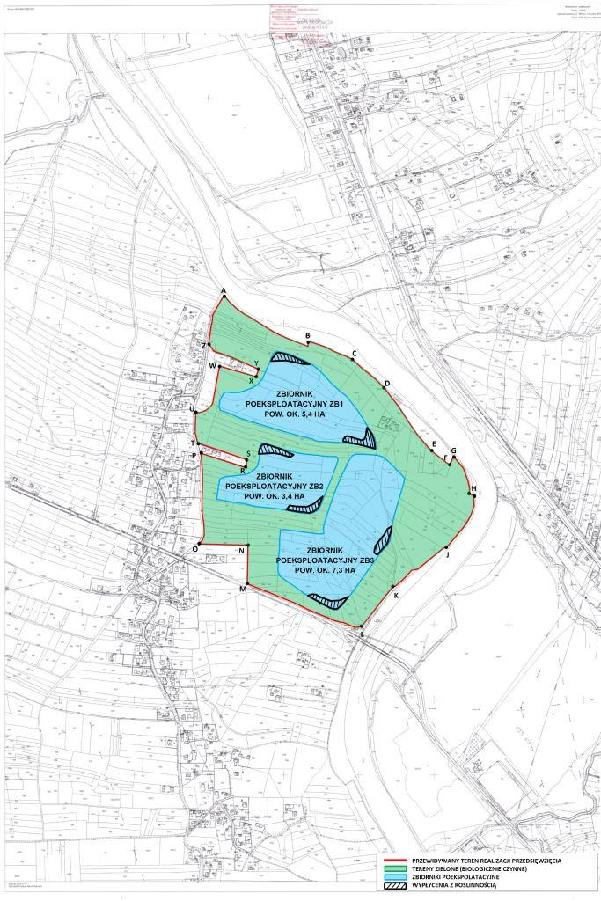
Mapa nr 68. Wstępna koncepcja rekultywacji w dalszej perspektywie – trzy zbiorniki poeksploatacyjne
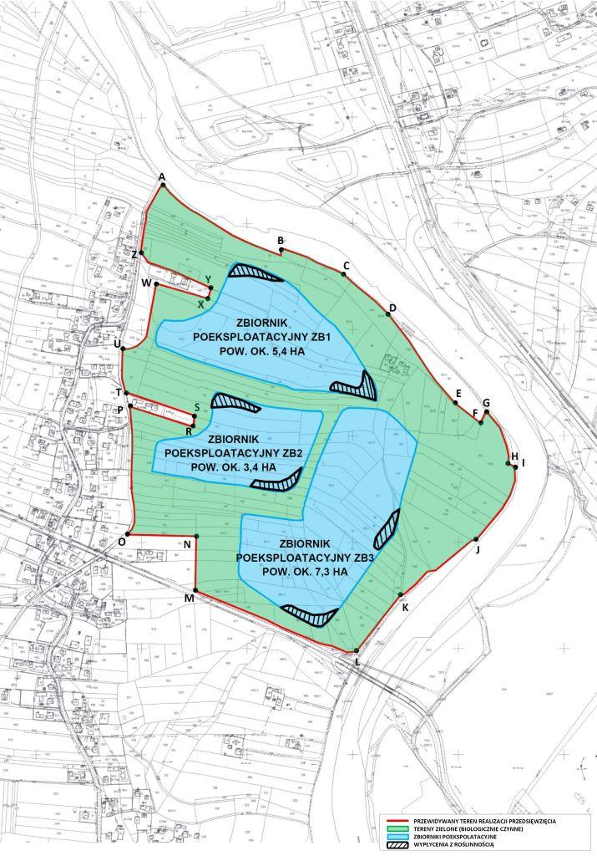
Mapa nr 69. Wstępna koncepcja rekultywacji w bliższej perspektywie – trzy zbiorniki poeksploatacyjne

Rekultywacja terenu pogórniczego będzie polegała na przemieszczaniu mas nadkładowych do wyrobiska, kształtowaniu statecznych profili docelowych skarp i zboczy wyrobiska (wyrobisk), użyźnieniu ich zebraną glebą oraz wprowadzenie roślinności stabilizującej skarpy nadwodne.
Docelowo skarpy zwałowisk wewnętrznych ukształtowane zostaną pod kątem ok. 34° w części nadwodnej i ok. 30° w części podwodnej (kąt nachylenia nie przekroczy 37°). Prace rekultywacyjne będą prowadzone sukcesywnie z postępująca eksploatacją złoża, przy wykorzystaniu maszyn ziemnych (spycharki, koparki) po około 1,5 – 2,5 ha/rok.
Po zakończeniu rekultywacji w miejscu wyrobiska powstaną więc trzy zbiorniki wodne o łącznej powierzchni lustra wody około 16,1 ha. Szczegóły dotyczące sposobu rekultywacji terenu kopalni zostaną przedstawione w dokumentacji technicznej uwzględniającej zalecenia normy PN-G-07800:2002 Górnictwo odkrywkowe – Rekultywacja – Ogólne wytyczne projektowania opracowanej zgodnie z § 162 Rozporządzenia Ministra Gospodarki w sprawie szczegółowych wymagań dotyczących prowadzenia ruchu odkrywkowego zakładu górniczego, stanowiącej podstawę do wydania decyzji Starosty Jasielskiego o kierunku rekultywacji terenu górniczego.
Zgodnie z ustawą o ochronie gruntów rolnych i leśnych rekultywacja powinna być zakończona w terminie do 5 lat po zakończeniu eksploatacji. Likwidacja Zakładu Górniczego na terenie złoża przeprowadzana będzie etapami, sukcesywnie po zakończeniu eksploatacji poszczególnych etapów udokumentowanych zasobów kopaliny. Przewiduje się rekultywację terenu poeksploatacyjnego w kierunku lądowo-wodnym, tj. urządzenie śródlądowych zbiorników wodnych, łagodnie oskarpowanych i otoczonych użytkiem zielonym w postaci łąki obsianej mieszanką traw wieloletnich.

Podsumowując - eksploatacja i późniejsza rekultywacja złoża „Kłodawa 10” nie wpłynie w sposób istotnie negatywny na lokalny krajobraz, nie utraci on charakterystycznych cech i walorów. Z tego względu nie możemy mówić o istotnie negatywnym wpływie planowanego przedsięwzięcia na krajobraz.

9.11. OPIS ODDZIAŁYWANIA NA KLIMAT
9.11.1. Warunki klimatyczne w rejonie lokalizacji przedsięwzięcia
Klimat województwa podkarpackiego i powiatu jasielskiego związany jest ściśle z ukształtowaniem powierzchni i podziałem fizjograficznym. Ogólnie klimat rejonu miejscowości Kłodawa (tym rejonu lokalizacji złoża „Kłodawa 10”) można określić, jako korzystny dla różnorodności przyrodniczej i działalności gospodarczej człowieka.
Poniżej zestawiono wydruki dotyczące róży wiatrów: zestawienie tabelaryczne róży wiatrów, wykres róży wiatrów, wykres prędkości wiatrów. Wydruki te stanowią analizę wydruków meteorologicznych, sporządzoną z użyciem programu EK-100 W 5.3 dla rejonu Stacji Tarnów – poniżej zestawiono wydruk róży wiatrów i prędkości wiatrów dla rejonu lokalizacji przedsięwzięcia w miejscowości Kłodawa.

Podstawowe czynniki klimatyczne to temperatura, opady i wiatr. Z badań i ekspertyz prowadzonych w zakresie stanu i zmian klimatu wynika, że istnieje tendencja do wzrostu temperatury powietrza. Opady nie wykazują jednokierunkowych tendencji, przy czym w ostatnich latach obserwuje się częstsze występowanie zjawisk opadów ekstremalnych. Występuje wysoka niepewność odnośnie prognozowania zmian w zakresie warunków anemometrycznych. Przedsięwzięcie eksploatacji kruszywa naturalnego ze złoża „Kłodawa 10” w miejscowości Kłodawa ze względu na rodzaj i małą skalę nie powoduje istotnego oddziaływania na klimat. Zmiana sposobu zagospodarowania obejmuje mniej niż 0,1% w skali najmniejszej jednostki, czyli gminy Brzyska i nie jest elementem istotnym już dla oceny oddziaływania w odniesieniu do gminy Brzyska jako całości. Zmiana ta o odniesieniu do generowanych oddziaływań jest w skali gminy Brzyska, czy kraju pomijalnie mała. Ponadto przyjęte rozwiązania takie jak optymalizujące wydobycie i pracę maszyn (co w sposób pośredni także zmniejsza skalę oddziaływania na zmiany klimatu), przyczyniają się do dalszego ograniczenia skali możliwego oddziaływania.
Ze względu na przestrzenny charakter przedsięwzięcia eksploatacji złoża uważa się go za szczególnie wrażliwe na niektóre zjawiska klimatyczne tj. opady, upały i silny wiatr. Wyniki ekspertyz ze scenariuszami klimatycznymi wskazują, że w perspektywie największym zagrożeniem dla tego typu obiektów mogą być ekstremalne opady deszczu. Analizując dostosowanie przyjmowanych rozwiązań do możliwych zmian klimatu należy zauważyć, że eksploatacja złoża „Kłodawa 10” nie obejmuje elementów wskazywanych jako szczególnie wrażliwe na zmiany klimatu, takich jak konstrukcje podatne na działanie wiatru, czy też obiekty bezpośrednio zagrożone przez spływy wód wywołane ekstremalnymi opadami. W odniesieniu do zjawisk temperaturowych należy stwierdzić, że teren przedsięwzięcia znajduje się na otwartej przestrzeni, gdzie zjawisko nagrzewania się wód będzie w części równoważone przez chłodzące działanie wiatru. Podsumowując tematykę oddziaływań, które będą wpływały na klimat i działań, które będą sprzyjały adaptacji do zmian można stwierdzić:
- Oddziaływanie przedsięwzięcia eksploatacji złoża „Kłodawa 10” na klimat jest znikome, a przyjęte rozwiązania sprzyjają zmniejszeniu skali możliwego oddziaływania.
- Przedsięwzięcie eksploatacji złoża „Kłodawa 10” nie obejmuje elementów wskazywanych w literaturze jako szczególnie wrażliwe na możliwe kierunki zmian klimatu, w szczególności ekstremalne zjawiska pogodowe, a przyjęte rozwiązania elementów wrażliwych są prawidłowe.
Projektowane przedsięwzięcie w okresie realizacji i eksploatacji nie ma żadnego wpływu na klimat w sąsiedztwie jego lokalizacji. Emisja zanieczyszczeń do powietrza nie ma ponadlokalnego wpływu na środowisko. W związku z tym projektowane przedsięwzięcie nie spowoduje znaczącego pogorszenia warunków klimatyczno – aerosanitarnych mających wpływ na zdrowie i jakość życia mieszkańców miejscowości Kłodawa.

9.12. OPIS ODDZIAŁYWANIA NA ZABYTKI, KRAJOBRAZ KULTUROWY I DOBRA MATERIALNE
Analizowane przedsięwzięcie dotyczy wydobycia kruszywa z udokumentowanego złoża „Kłodawa 10” o łącznej powierzchni około 39,08 ha w miejscowości Kłodawa w granicach działek lub części działek o numerach ewidencyjnych: 82, 83, 84, 85, 86, 87, 88, 89, 90, 91, 92, 93, 94, 95, 96, 97, 98, 99, 100, 101/3, 101/4, 101/5, 101/6, 101/7, 102, 103, 104, 105, 106, 107, 108, 109, 110, 111, 112, 113, 114, 115, 116, 117, 118/1, 118/2, 119, 120, 121, 122, 123, 124/1, 124/2, 125, 126, 128, 129, 130, 131, 132, 133, 134, 135, 136, 137, 138, 139, 141, 142,143, 144, 145, 146, 147, 148, 149, 150, 151/1, 151/2, 151/3, 152, 153, 154, 155, 156, 157, 158, 159, 160, 161, 162, 163/1, 163/2, 164/1, 164/2, 165/1, 165/2, 166/1, 166/2, 167, 168.
Sąsiedztwo terenu realizacji przedsięwzięcia stanowią obecnie:
- od strony północnej - rzeka Wisłoka oraz zadrzewienia i zakrzaczenia,
- od strony wschodniej - rzeka Wisłoka oraz zadrzewienia i zakrzaczenia,
- od strony południowej - droga powiatowa 1835R Kołaczyce – Brzyska, za którą znajdują się nieużytki, pola uprawne i łąki oraz zabudowa mieszkaniowa,
- od strony zachodniej – rów melioracyjny oraz tereny z zabudową mieszkaniową.

W pobliżu terenu realizacji przedsięwzięcia wydobycia metodą odkrywkową kruszywa naturalnego ze złoża „Kłodawa 10” w miejscowości Kłodawa oraz w sąsiedztwie drogi wywozu urobku z miejsca wydobycia do ZPK i wywozu kruszywa z ZPK do drogi powiatowej nie występują zabytki lub obiekty o charakterze zabytkowym wpisane do jakiejkolwiek ewidencji zabytków.
W odległości około 120 metrów od granic terenu realizacji przedsięwzięcia (po drugiej stronie rzeki Wisłoki) znajduje się figura św. Jana Nepomucena z 2012 roku upamiętniająca budowę mostu na rzece Wisłoce w latach 2009 - 2010 roku. Nie jest ona wpisana do rejestru zabytków jednak stanowi element lokalnej kultury. Poniżej przedstawiono wygląd i lokalizację tej figury na zdjęciach z 2022 roku.
Fot. nr 46. Figura św. Jana Nepomucena (w odległości około 120 metrów od granic terenu złoża „Kłodawa 10”).

Ze względu na lokalizację figury św. Jana Nepomucena w odległości ok. 120 m od granic terenu realizacji przedsięwzięcia (za rzeką Wisłoką), eksploatacja złoża kruszywa naturalnego ze złoża „Kłodawa 10” nie będzie zagrożeniem dla tej figury.
Dobra materialne w sąsiedztwie tj. budynki mieszkalne i gospodarcze powinny zostać zabezpieczone przez:
- zapewnienie dostępu do drogi publicznej bez dodatkowych utrudnień i ograniczeń w zakresie komunikacji lokalnej,
- transport kruszywa drogą zakładową do drogi krajowej utrzymywaną w dobrym stanie technicznym.

Zasięg oddziaływania analizowanego przedsięwzięcia zamyka się w granicach działek realizacji przedsięwzięcia – jest więc oczywistym, że nie będzie oddziaływania projektowanego przedsięwzięcia na zabytki, jak i krajobraz kulturowy oraz dobra materialne.

9.13. OPIS ODDZIAŁYWANIA W WYNIKU WYTWARZANIA ODPADÓW
9.13.1. Zestawienie ilości odpadów
W zakresie gospodarki odpadami dla przedsięwzięcia w miejscowości Kłodawa nastąpią zagrożenia związane z powstawaniem odpadów komunalnych (w związku z użytkowaniem części socjalno – biurowej) oraz odpadów technologicznych. Brak jest dużej ilości odpadów z napraw i serwisowania koparek i spycharki na terenie złoża – urządzenia (poza pilnymi naprawami awaryjnymi) będą serwisowane w zewnętrznych warsztatach poza terenem eksploatacji złoża.
Poniżej w tabeli zestawiono przykładową listę odpadów, które mogą powstać w wyniku prowadzonej działalności. Ich ilości wynikają z dotychczasowej praktyki i dokumentacji przekazywanej właściwym organom lub odbiorcom przez podmioty prowadzące eksploatację podobnych złóż kruszywa (PPKiUG „Kruszgeo” S.A.).

A. Odpady niebezpieczne
Lp. | Rodzaj odpadu | Kod | Ilość odpadów [Mg/rok] | Miejsce i sposób magazynowania odpadów | Sposób zagospodarowania
1 | Mineralne oleje hydrauliczne zawierające związku chlorowcoorganiczne | 13 01 09* | 0,050 | Odpad przekazany na bieżąco uprawnionemu odbiorcy. Jeśli występuje taka potrzeba tymczasowo magazynowany w wydzielonym magazynie posiadającym szczelną posadzkę , w oznakowanych kodem i nazwa odpadu beczkach metalowych pojemności do 200 dm³. | Przekazanie uprawionemu odbiorcy na podstawie umowy
2 | Mineralne oleje silnikowe, przekładniowe i smarowe zawierające związki chlorowcoorganiczne | 13 02 04* | 0,050 | Odpad przekazany na bieżąco uprawnionemu odbiorcy. Jeśli występuje taka potrzeba tymczasowo magazynowany w wydzielonym magazynie posiadającym szczelną posadzkę , w oznakowanych kodem i nazwa odpadu beczkach metalowych pojemności do 200 dm³. | Przekazanie uprawionemu odbiorcy na podstawie umowy
3 | Inne oleje silnikowe, przekładniowe i smarowe | 13 02 08* | 0,100 | Odpad przekazany na bieżąco uprawnionemu odbiorcy. Jeśli występuje taka potrzeba tymczasowo magazynowany w wydzielonym magazynie posiadającym szczelną posadzkę , w oznakowanych kodem i nazwa odpadu beczkach metalowych pojemności do 200 dm³. | Przekazanie uprawionemu odbiorcy na podstawie umowy
4 | Sorbenty, materialy filtracyjne (w tym filtry olejowe nieujęte w innych grupach), tkaniny do wycierania i ubrania ochronne zanieczyszczone substancjami niebezpiecznymi (np. PCB) | 15 02 02* | 0,020 | Odpad przekazany na bieżąco uprawnionemu odbiorcy. Jeśli występuje taka potrzeba tymczasowo magazynowany w wydzielonym magazynie posiadającym szczelną posadzkę, w oznakowanych kodem i nazwa odpadu zamykanym szczelnym pojemniku metalowym lub z tworzywa sztucznego | Przekazanie uprawionemu odbiorcy na podstawie umowy
5 | Filtry olejowe | 16 01 07* | 0,010 | Odpad przekazany na bieżąco uprawnionemu odbiorcy. Jeśli występuje taka potrzeba tymczasowo magazynowany w wydzielonym magazynie posiadającym szczelną posadzkę, w oznakowanych kodem i nazwa odpadu zamykanym szczelnym pojemniku metalowym lub z tworzywa sztucznego | Przekazanie uprawionemu odbiorcy na podstawie umowy
6 | Płyny hamulcowe | 16 01 13* | 0,050 | Odpad przekazany na bieżąco uprawnionemu odbiorcy. Jeśli występuje taka potrzeba tymczasowo magazynowany w wydzielonym magazynie posiadającym szczelną posadzkę , w oznakowanych kodem i nazwa odpadu beczkach metalowych pojemności do 200 dm³. | Przekazanie uprawionemu odbiorcy na podstawie umowy
7 | Zużyte urządzenia zawierające niebezpieczne elementy inne niż wymienione w 16 02 09* do 16 02 12* (zużyte świetlówki, odpady sprzętu komputerowego) | 16 02 13* | 0,003 | Odpad przekazany na bieżąco uprawnionemu odbiorcy. Jeśli występuje taka potrzeba tymczasowo magazynowany w wydzielonym magazynie posiadającym szczelną posadzkę, w oznakowanych kodem i nazwa odpadu zamykanym szczelnym pojemniku metalowym, z tworzywa lub z kartonu. | Przekazanie uprawionemu odbiorcy na podstawie umowy
8 | Baterie i akumulatory ołowiowe | 16 06 01* | 0,060 | Bez magazynowania – przekazywane przy zakupie nowych akumulatorów | Przekazanie specjalistycznej firmie – dostawcy
9 | Odpady zawierające ropę naftową lub jej produkty | 16 07 08* | 0,050 | Odpad przekazany na bieżąco uprawnionemu odbiorcy. Jeśli występuje taka potrzeba tymczasowo magazynowany w wydzielonym magazynie posiadającym szczelną posadzkę , w oznakowanych kodem i nazwa odpadu beczkach metalowych pojemności do 200 dm³. | Przekazanie uprawionemu odbiorcy na podstawie umowy
B. Odpady inne niż niebezpieczne
Lp. | Rodzaj odpadu | Kod | Ilość odpadów [Mg/rok] | Miejsce i sposób magazynowania odpadów | Sposób zagospodarowania
1 | Odpadowy toner drukarski inny niż wymieniony w 08 03 17 | 08 03 18 | 0,003 | W pomieszczeniu zaplecza socjalno – administracyjno – biurowego w oznakowanym kodem i nazwą odpadu zamykanym pojemniku kartonowym | Przekazanie uprawionemu odbiorcy na podstawie umowy
2 | Odpady z toczenia i piłowania żelaza oraz jego stopów | 12 01 01 | 0,010 | Odpad przekazany na bieżąco uprawnionemu odbiorcy. Jeśli występuje taka potrzeba tymczasowo magazynowany w wydzielonym magazynie posiadającym szczelną posadzkę, w oznakowanych kodem i nazwa odpadu zamykanym szczelnym pojemniku metalowym, z tworzywa sztucznego lub z kartonu. | Przekazanie uprawionemu odbiorcy na podstawie umowy
3 | Opakowania z tworzyw sztucznych | 15 01 02 | 0,020 | W wydzielonym, oznakowanym kodem i nazwą odpadu betonowym boksie na utwardzonej powierzchni | Przekazanie uprawionemu odbiorcy na podstawie umowy
4 | Sorbenty, materiały filtracyjne, tkaniny do wycierania (np.: szmaty, ścierki, ubrania ochronne inne niż wymienione w 15 02 02 | 15 02 03 | 0,100 | Odpad przekazany na bieżąco uprawnionemu odbiorcy. Jeśli występuje taka potrzeba tymczasowo magazynowany w wydzielonym magazynie posiadającym szczelną posadzkę, w oznakowanych kodem i nazwa odpadu zamykanym szczelnym pojemniku metalowym, z tworzywa sztucznego lub z kartonu. | Przekazanie uprawionemu odbiorcy na podstawie umowy
5 | Zużyte opony | 16 01 03 | 0,100 | W wydzielonym, oznakowanym kodem i nazwą odpadu betonowym boksie na utwardzonej powierzchni | Przekazanie uprawionemu odbiorcy na podstawie umowy
6 | Inne niewymienione elementy (filtry powietrza) | 16 01 22 | 0,020 | Odpad przekazany na bieżąco uprawnionemu odbiorcy. Jeśli występuje taka potrzeba tymczasowo magazynowany w wydzielonym magazynie posiadającym szczelną posadzkę, w oznakowanych kodem i nazwa odpadu zamykanym szczelnym pojemniku metalowym, z tworzywa sztucznego lub z kartonu. | Przekazanie uprawionemu odbiorcy na podstawie umowy
7 | Inne niewymienione odpady (taśmy i odpady gumowe) | 16 01 99 | 0,100 | W wydzielonym, oznakowanym kodem i nazwą odpadu betonowym boksie na utwardzonej powierzchni | Przekazanie uprawionemu odbiorcy na podstawie umowy
8 | Drewno | 17 02 01 | 0,100 | W wydzielonym, oznakowanym kodem i nazwą odpadu betonowym boksie na utwardzonej powierzchni | Przekazanie uprawionemu odbiorcy na podstawie umowy
9 | Żelaz i stal | 17 04 05 | 0,100 | W wydzielonym, oznakowanym kodem i nazwą odpadu betonowym boksie na utwardzonej powierzchni | Przekazanie uprawionemu odbiorcy na podstawie umowy
10 | Mieszaniny metali | 17 04 07 | 0,100 | W wydzielonym, oznakowanym kodem i nazwą odpadu betonowym boksie na utwardzonej powierzchni | Przekazanie uprawionemu odbiorcy na podstawie umowy
11 | Niesegregowane (zmieszane) odpady komunalne | 20 03 01 | 0,400 | W pomieszczeniu obiektu administracyjno-socjalnego lub w zadaszonej altanie, w pojemnikach dostarczonych przez odbiorcę | Przekazanie uprawionemu odbiorcy na podstawie umowy

Nie przewiduje się powstawania odpadów wydobywczych, gdyż wg badań na etapie dokumentowania złoża, kopalina ulegnie przerobieniu na produkty handlowe, a masy ziemne pochodzące z nadkładu i humusu zostaną wykorzystane do rekultywacji złoża.

9.13.2 Określenie sposobu gospodarowania odpadami na etapie eksploatacji złoża
Na obecnym etapie projektowania nie ma możliwości szczegółowego określenia np. miejsc magazynowania odpadów w poszczególnych pomieszczeniach zaplecza socjalno – administracyjno – magazynowego. Dlatego ten punkt ma charakter ogólny – a szczegółowy opis (wymagany np. do Wniosku o wydanie pozwolenia na wytwarzanie odpadów – a nie „Raportu…”) będzie wykonany na etapie uzyskania pozwolenia w tym zakresie od Starosty Jasielskiego – przed oddaniem projektowanego przedsięwzięcia do użytkowania (o ile będą tego wymagały wówczas obowiązujące przepisy w zakresie gospodarki odpadami). Sposoby zagospodarowania odpadów będą zgodne z Ustawą o odpadach i Rozporządzeniami dotyczącymi gospodarki odpadami.
Powstające odpady będą tymczasowo magazynowane w sposób zapewniający ochronę gleby i wód podziemnych w pojemnikach, beczkach lub opakowaniach specjalnie do tego celu przeznaczonych. Miejsca tymczasowego magazynowania będą wydzielone, oznakowane nazwą i kodem odpadu, będą utrzymane we właściwym stanie technicznym, prawidłowo eksploatowane i utwardzone na terenie ZPK i zaplecza socjalno – administracyjno - magazynowego. Nie będzie prowadzony proces tymczasowego magazynowania odpadów na terenie złoża. Po zgromadzeniu odpowiedniej ilości przeznaczonej do wysyłki (transportu) – przekazywane będą specjalistycznej firmie do odzysku lub unieszkodliwiania. Tymczasowe magazynowanie odpadów odbywać się będzie w sposób prawidłowy, selektywny z podziałem na poszczególne rodzaje odpadów.
Prowadzona będzie ewidencja odpadów. Przewóz odpadów następować będzie według obowiązujących przepisów samochodami specjalnie na ten cel przeznaczonymi. Transport odpadów po terenie obiektów (do miejsc tymczasowego magazynowania) jak i wywóz do miejsc odzysku lub unieszkodliwiania odbywać się będzie w sposób bezpieczny dla środowiska.
Wytwarzane odpady inne niż niebezpieczne z miejsc ich powstawania do miejsc magazynowania będą przenoszone ręcznie lub przewożone środkami transportu. Wytwarzane odpady niebezpieczne dostarczane będą do miejsc tymczasowego magazynowania w sposób ostrożny w celu wykluczenia powstania np. stłuczki świetlówek bądź wychlapek olejów. Magazynowane czasowo odpady niebezpieczne na terenie obiektów usuwane będą transportem należącym do odbiorców odpadów i przystosowanym do przewozu materiałów niebezpiecznych zgodnie z obowiązującymi w tym zakresie przepisami. Odbiorcy tych odpadów posiadać będą zezwolenia na prowadzenie działalności w zakresie odzysku, zbierania i transportu danego rodzaju odpadu niebezpiecznego wydane na podstawie ustawy o odpadach.
Usuwane odpady przez uprawnionych odbiorców przekazywane będą do odzysku lub unieszkodliwienia w instalacjach do tego przystosowanych zapewniających bezpieczeństwo dla ludzi i środowiska – nie będzie prowadzony proces odzysku lub unieszkodliwiania na terenie projektowanego przedsięwzięcia w miejscowości Kłodawa.
Doświadczenie eksploatacyjne PPKiUG „Kruszgeo” S.A. wskazuje na dużą umiejętność gospodarowania odpadami na terenie eksploatowanych od wiele lat złóż Inwestora – a więc należy sądzić, że gospodarka odpadami na terenie eksploatacji złoża „Kłodawa 10” będzie prowadzona zgodnie z Ustawą o odpadach.

9.13.3. Wnioski w zakresie gospodarki odpadami
Przedstawiony sposób postępowania z wytwarzanymi odpadami przyjęty do stosowania w trakcie eksploatacji złoża „Kłodawa 10” w całości powinien zabezpieczyć przed ich negatywnym oddziaływaniem na środowisko naturalne i zdrowie ludzi w zakresie ich gromadzenia i transportu. Warunki gospodarki odpadami będą następujące:
- Magazynowanie i inne operacje z odpadami będą dokonywane w sposób niestwarzający zagrożenia dla środowiska, jak też z zachowaniem innych przepisów szczegółowych w tym zakresie, zwłaszcza BHP i Ppoż.
- Miejscem magazynowania odpadów będą obiekty własne na terenie ZPK i zaplecza socjalno – administracyjno - magazynowego,
- Odpady poszczególnych rodzajów nie będą mieszane z innymi odpadami,
- Wytworzone odpady będą przewożone do dalszego odzysku lub unieszkodliwiania taborem firmy do tego upoważnionej,
- Odpady będą załadowywane, przewożone i wyładowywane w sposób wykluczający
możliwość zanieczyszczenia dróg i terenów użyteczności publicznej oraz środowiska,
a odpady niebezpieczne będą transportowane przy zachowaniu przepisów obowiązujących przy przewozie materiałów niebezpiecznych.
- Nie będzie prowadzony proces przetwarzania - odzysku lub unieszkodliwiania - odpadów we własnym zakresie na terenie analizowanego przedsięwzięcia.
Podsumowując - rodzaje wytwarzanych odpadów oraz ich ilość pozwalają stwierdzić, że nie będzie ponadnormatywnej uciążliwości dla środowiska w związku z gospodarką odpadami na terenie projektowanego przedsięwzięcia eksploatacji złoża „Kłodawa 10” w Kłodawie (podobnie jak na innych złożach eksploatowanych przez PPKiUG „Kruszgeo” S.A.).

9.14. OPIS ODDZIAŁYWANIA PÓL ELEKTROMAGNETYCZNYCH
Pole magnetyczne ziemskie ma natężenie przy powierzchni ziemi 20-50 A/m. Największe natężenie pola magnetycznego ziemi występuje na biegunach magnetycznych, a najmniejsze na równikach magnetycznych. Pole elektromagnetyczne ziemskie podczas dobrej pogody ma natężenie 100-130 V/m, podczas gęstej mgły może dochodzić do 2 kV/m. Źródłem pól w środowisku tzn. pola elektrycznego – są układy wytwarzania, przesyłania i rozdziału energii elektrycznej, a także jej odbiorniki, gdyż przepływowi prądu elektrycznego zawsze towarzyszy powstawanie pól elektromagnetycznych.
Składowa elektryczna pola, począwszy od pewnego progowego natężenia jest szkodliwa dla roślin, zwierząt i ludzi z tego względu jest przedmiotem badań. Badania wpływu pola elektrycznego na organizmy żywe prowadzone w Polsce wykazały, że:
- pole elektryczne o natężeniu 10 kV/m nie wywołuje uchwytnych zmian w organizmach żywych,
- pole elektryczne o natężeniu 10-16 kV/m jest bodźcem podprogowym prowadzącym jedynie do mniej uchwytnych, statycznie nieznamiennych odchyleń w organizmach żywych,
- pole elektryczne o natężeniu 16-19 kV/m jest bodźcem progowym, który po określonym, czasie oddziaływania może doprowadzić do zmian w organizmie, choć możliwa jest po dłuższym czasie ogólna adaptacja organizmu.
Badania prowadzone przez WHO (Światowa Organizacja Zdrowia ONZ) wykazały:
- pole elektryczne o natężeniu do 20 kV/m i pole magnetyczne o natężeniu do 240 A/m (0,3 mT), występujące osobno lub jednocześnie, nie stanowią niebezpieczeństwa dla zdrowia ludzkiego,
- symptomy stresów występujących podczas eksperymentów nie są głównym skutkiem działania pól,
- dotychczasowe badania epidemiologiczne pracowników stacji elektroenergetycznych wysokiego napięcia narażonych ciągle na pola nie wykazały żadnego szkodliwego wpływu na zdrowie tych pracowników,
- nie jest znany żaden mechanizm działania, pola o częstotliwości 50-60 Hz wpływający bezpośrednio na żywe organizmy,
- natężenie pól: elektrycznego i magnetycznego wytwarzanych przez elektromagnetyczne linie napowietrzne, aż do 420 kV nie stwarzają niebezpieczeństwa dla zdrowia ludzkiego.
Zwraca się jednocześnie uwagę na powstawanie pól magnetycznych o stosunkowo dużym natężeniu przy przepływie prądu stałego i zmiennego małej częstotliwości, oddziaływania, których dokładnie nie zbadano. Pola takie występują w przemysłowych urządzeniach elektrotechnicznych dużej mocy i elektrotermicznych. Obowiązujące w Polsce zasady ochrony przed elektromagnetycznym promieniowaniem niejonizującym wprowadzają strefy ochronne pierwszego stopnia (E > 10 kV/m) i drugiego (1 kV < E < 10 kV/m).Wszystkie pracujące (zainstalowane na terenie lokalizacji przedsięwzięcia) urządzenia elektryczne, z którymi może mieć bezpośredni kontakt obsługa lub klienci pracują na napięciu niskim tj. 3 × 220/380 V przy prądowych obciążeniach nie przekraczających 100 A i częstotliwości 50 Hz.
Urządzenia te wytwarzają wokół siebie tzw. pole elektryczne, które jest polem oddziaływania na ludzi i zwierzęta (poprzez indukowanie w ich ciele prądów, ładowania powierzchni skóry) ale jego parametry nie stanowią zagrożenia dla zdrowia. Urządzenia elektroenergetyczne na terenie lokalizacji przedsięwzięcia zlokalizowane będą w miejscach niedostępnych dla klientów i nieupoważnionej obsługi Zakładu Górniczego pracują na napięciu 20 kV przy częstotliwości 50 Hz (zgodnie z normą nie są źródłem szkodliwego promieniowania elektromagnetycznego). Na terenie przedsięwzięcia eksploatacji ze złoża „Kłodawa 10” stanowiącej przedmiot „Raportu...” nie występują źródła znaczącego promieniowania elektromagnetycznego.

9.15. OPIS ODDZIAŁYWANIA W WYNIKU STANÓW AWARYJNYCH, W TYM POWAŻNEJ AWARII PRZEMYSŁOWEJ

9.15.1. Zagrożenia w związku z ruchem pojazdów
Dla dróg wewnętrznych na terenie złoża „Kłodawa 10” jak również dla trasy wywozu kruszywa z ZPK do drogi powiatowej i dalej do odbiorców wydzielić można dwie grupy awarii możliwych do przewidzenia. Pierwsze to awarie techniczne samej trasy, jej ciągu drogowego oraz bardziej prawdopodobne i groźniejsze w skutki to awarie związane z uwolnieniem przewożonych substancji np. paliw płynnych w czasie wypadków drogowych. W zależności od przewożonego i rozlanego medium oraz ilości i czasu zalegania na powierzchni ziemi może nastąpić w różnym stopniu skażenie powietrza i gleb.
Przyczyny wypadków na drogach związane są z:
• nadmierną prędkością,
• niekontrolowaną zmianą kierunku ruchu pojazdu,
• nagłym wtargnięciem pieszych na drogę,
• nagłym wtargnięciem zwierząt na drogę,
• dużym natężeniem ruchu,
• złymi warunkami meteorologicznymi (mgła, opad, gołoledź, itp.),
• wpływem trasy na stan psychofizyczny kierowcy,
• rozlaniem substancji mogącej spowodować niekontrolowany poślizg,
• warunkami technicznymi drogi.
Najpoważniejszymi skutkami dla środowiska wypadków mogą być wycieki paliw
z rozszczelnionych zbiorników maszyn pracujących na złożu tj. koparek, spycharki i samochodów ciężarowych oraz podczas napełniania zbiornika paliwa i tankowania maszyn na terenie złoża i Zakładu Przeróbczego. Przeciwdziałać sytuacjom awaryjnym na drogach należy poprzez odpowiednią organizację ruchu, w szczególności przez ograniczenie prędkości ruchu pojazdów do około 30 km/h oraz przez zabezpieczenie trasy drogowej odpowiednimi znakami drogowymi. Możliwości oddziaływania na bezpieczeństwo ruchu poprzez rozwiązania techniczne są z natury rzeczy ograniczone i dlatego zarządca terenu powinien zadbać, aby w razie wystąpienia awarii były dostępne odpowiednie metody i środki pozwalające na szybkie i skuteczne likwidowanie jej skutków (dotyczy to zarówno okresu budowy jak i eksploatacji). W przypadku awaryjnego wycieku paliwa czy oleju z pojazdów na terenie złoża dostępne powinny być środki (np. diatomit, ewentualnie inny sorbent) i możliwości techniczne do szybkiej neutralizacji wycieku – a więc przy właściwej interwencji służb technicznych nie dojdzie do skażenia wód podziemnych (nawet w stanach awaryjnych).
9.15.2. Określenie sytuacji awaryjnych wynikających z pracy analizowanego przedsięwzięcia
Przedsięwzięcie wydobycia kruszywa ze złoża „Kłodawa 10” w sytuacjach awaryjnych nie będzie stanowić nadzwyczajnego zagrożenia dla środowiska (wobec braku stosowania niebezpiecznych technologii). Właściwa organizacja pracy podczas przygotowywania złoża, ich eksploatacja oraz rekultywacja, kontrola i prawidłowy nadzór zmniejszają ryzyko awarii i wpływu na środowisko. Wydobycie kruszywa na powierzchni obszaru górniczego ok. 39,08 ha nie powoduje zaliczenia obiektu do zakładów o dużym lub zwiększonym ryzyku występowania awarii przemysłowej zgodnie z Rozporządzeniem Ministra Rozwoju z dnia 29 stycznia 2016 roku w sprawie rodzajów i ilości znajdujących się w zakładzie substancji niebezpiecznych, decydujących o zaliczeniu zakładu do zakładu o zwiększonym lub dużym ryzyku wystąpienia poważnej awarii przemysłowej (Dz. U. z 2016 roku, poz. 138). Potencjalnym źródłem awaryjnego skażenia środowiska wodno – gruntowego może być użytkowanie koparek, ładowarki, urządzeń do przerobu kruszywa w Zakładzie Przeróbczym oraz transport kołowy. Dla zabezpieczenia przed jego negatywnym wpływem na środowisko przewidziano utwardzenie np. żwirem i kamieniami dróg dojazdowych. Ruch pojazdów jest niewielki w stosunku do np. ruchu po drodze powiatowej w sąsiedztwie terenu realizacji przedsięwzięcia – a więc prawdopodobieństwo skażenia terenu substancjami ropopochodnymi jest także niewielkie. Również użytkowanie nowoczesnych koparek, ładowarki czy spycharki gwarantuje brak znaczących zagrożeń w tym zakresie.

Potwierdza to dotychczasowa praktyka eksploatacyjna na podobnych złożach kruszywa (o znacznie większej intensywności eksploatacji) firmy PPKiUG „Kruszgeo” S.A. w Rzeszowie. Wielokrotne badania wody z tzw. basenów poeksploatacyjnych z wielu Zakładów Eksploatacji Kruszywa tej firmy w Regionalnym Laboratorium Ochrony Środowiska w Rzeszowie nie wykazały przekroczeń wartości dopuszczalnych w zakresie zawiesiny, substancji ropopochodnych czy ekstraktu eterowego. Eksploatacja złoża „Kłodawa 10” nie będzie stanowić zagrożenia dla jakości wód gruntowych i podziemnych w tym rejonie w stanach awaryjnych. Ukop kruszywa będzie prowadzony nowoczesnymi i sprawdzonymi maszynami. W przypadku awaryjnego wycieku paliwa czy oleju z maszyn w niewielkiej skali na terenie złoża są środki (diatomit, ew. inny sorbent) i możliwości techniczne do szybkiej neutralizacji oleju – a więc nie dojdzie do skażenia wód podziemnych (nawet w stanach awaryjnych) w szerszym zakresie.

Dodatkowe zalecenia minimalizujące możliwość negatywnego oddziaływania przedsięwzięcia w stanach awaryjnych to:
- przestrzeganie właściwego stanu technicznego środków transportu oraz maszyn i urządzeń prowadzących wydobycie w celu zapobieżenia zanieczyszczania wód i gleby przed wyciekami substancji ropopochodnych,
- wszystkie prace udostępniające wydobywcze, rekultywacyjne prowadzić zgodnie z zatwierdzoną przez Dyrektora Okręgowego Urzędu Górniczego dokumentacją ruchową,
- przestrzeganie obowiązującego nachylenia skarp eksploatacyjnych i docelowych (ustalone w Planie Ruchu),
- wyrobisko winno być oznaczone tablicami informacyjnymi o zakazie wstępu na teren obszaru górniczego, głębokich wykopach, zakazie kąpieli w wyrobisku, wszystkie ewentualne drogi dojazdowe do wyrobiska oprócz zakładowych zostaną przekopane rowami uniemożliwiającymi wjazd jakimkolwiek pojazdami z uwagi na bezpieczeństwo jak i zabezpieczenie przed kradzieżą kruszywa.

Zastosowana technologia i przestrzeganie zaleceń instrukcji techniczno – roboczych w trakcie eksploatacji maszyn i urządzeń ogranicza do minimum ryzyko wystąpienia drobnych awarii np. maszyn i urządzeń czy ryzyko wypadków przy pracy.

9.16. OPIS MOŻLIWEGO TRANSGRANICZNEGO ODDZIAŁYWANIA NA ŚRODOWISKO
Z uwagi na ograniczenie oddziaływania projektowanego przedsięwzięcia do terenu działek jego realizacji i oddalenie od granicy państwa (około 40,5 km w linii prostej od granicy państwa ze Słowacją) nie wystąpi transgraniczne oddziaływanie projektowanego przedsięwzięcia w miejscowości Kłodawa.

9.17. OPIS ODDZIAŁYWANIA NA OBSZARY NATURA 2000 I OBSZARY CHRONIONEGO KRAJOBRAZU
9.17.1. Opis ogólny obszarów chronionych
W punkcie XXII „Raportu…” przedstawiono załączniki graficzne dotyczące lokalizacji najbliższych obszarów chronionych:
- Mapa lokalizacji terenu eksploatacji kruszywa naturalnego ze złoża „Kłodawa 10” w miejscowości Kłodawa na tle mapy obszarów chronionych pod względem przyrodniczym (załącznik nr 16).
- Lokalizacja terenu eksploatacji kruszywa naturalnego ze złoża „Kłodawa 10” w miejscowości Kłodawa względem obszaru Natura 2000 „Wisłoka z Dopływami” (załącznik nr 17).
- Lokalizacja terenu eksploatacji kruszywa naturalnego ze złoża „Kłodawa 10” w miejscowości Kłodawa względem obszaru Natura 2000 „Liwocz” (załącznik nr 18).
- Lokalizacja terenu eksploatacji kruszywa naturalnego ze złoża „Kłodawa 10” w miejscowości Kłodawa względem obszaru Natura 2000 „Golesz” (załącznik nr 19).

Na mapach poniżej przedstawiono odległość lokalizacji złoża „Kłodawa 10” od najbliższych Obszarów Chronionych, w tym Natura 2000.
.

Mapa nr 70. Lokalizacja najbliższych obszarów chronionych przyrodniczo względem terenu lokalizacji przedsięwzięcia w miejscowości Kłodawa w dalszej perspektywie.
Mapa nr 71. Lokalizacja najbliższych obszarów chronionych przyrodniczo względem terenu lokalizacji przedsięwzięcia w miejscowości Kłodawa w bliższej perspektywie.

Mapa nr 72. Lokalizacja terenu złoża „Kłodawa 10” względem obszaru Natura 2000 „Wisłoka z Dopływami.”
Mapa nr 73. Lokalizacja terenu złoża „Kłodawa 10” względem obszaru Natura 2000 „Liwocz.”

Mapa nr 74. Lokalizacja terenu złoża „Kłodawa 10” względem obszaru Natura 2000 „Golesz.”

Najbliżej położonym parkiem narodowym jest Magurski Park Narodowy znajdujący się w odległości ok. 20 km na południe od terenów objętych opracowaniem. Najbliżej położonym rezerwatem jest Rezerwat „Golesz” znajdujący się w odległości ok. 3,8 km od granic przedsięwzięcia. Najbliżej położonym parkiem krajobrazowym jest Park Krajobrazowy Pasma Brzanki znajdujący się w odległości ok. 5 km od granic opracowania. Omawiany teren zlokalizowany jest w odległości ok. 8,3 km od granic Obszaru Chronionego Krajobrazu Pogórza Ciężkowickiego. Najbliżej położonym obszarem mającym znaczenie dla Wspólnoty jest obszar Natura 2000 Wisłoka z dopływami PLH180052 (planowane przedsięwzięcie częściowo leży w granicach tego obszaru). Najbliżej położonym obszarem specjalnej ochrony jest obszar Natura 2000 Beskid Niski PLB180005 znajdujący się w odległości ok. 20 km od granic opracowania.

Mapy z lokalizacją przedsięwzięcia w Kłodawie względem poszczególnych obszarów chronionych przyrodniczo, przedstawiono w rozdziale V „Raportu...” oraz jako załącznik nr 9 w XXIII rozdziale „Raportu...”.

9.17.2. Opis najbliższych wielkopowierzchniowych obszarów chronionych
9.17.2.1. Obszar Natura 2000 Wisłoka z dopływami PLH180052
Obszar Natura 2000 Wisłoka z dopływami PLH180052 obejmuje rzekę Wisłokę na odcinku od północnej granicy Ostoi Magurskiej do mostu drogowego na trasie Pilzno-Kamienica wraz z dopływami: - Iwielką od mostu w m. Draganowa do ujścia, - Kamienicą od mostu na trasie Brzostek - Smarzowa w m. Siedliska -Bogusz do ujścia, - Ropą od zapory zbiornika Klimkówka do ujścia z dopływami: Sękówką od mostu na drodze Ropica - Małastów do ujścia, Olszynką od mostu na trasie Nagórze - Wlk. Strona (przy ujściu Czermianki) do ujścia, Libuszanką od mostu na trasie Rozdziele - Bednarka do ujścia, - Jasiołką od mostu na trasie Barwinek - Dukla w Trzcianie do ujścia do Wisłoki. Rzeka Wisłoka jest prawobrzeżnym dopływem Wisły o długości 163,6 km i powierzchni zlewni 4110,2 km².
Wisłoka bierze początek na wysokości około 600 m n.p.m. na południowym stoku Dębnego Wierchu oraz między Popowymi Wierchami a Kamiennym Wierchem w Beskidzie Niskim zbudowanym z utworów fliszowych. Płynąca początkowo w kierunku wschodnim rzeka, na wysokości wodowskazu Krempna zmienia kierunek na północny, a głęboko wcięta dolina Wisłoki rozcina pasma zbudowane z piaskowców magurskich, piaskowców i łupków krośnieńskich. W dalszym biegu - poniżej Żmigrodu- rzeka przepływa przez Pogórze Jasielskie i Kotlinę Jasielsko-Krośnieńską. Poniżej Jasła Wisłoka opuszcza Kotlinę i aż do Pilzna przepływa południkowo przełomem Pogórzy: Strzyżowskiego i Ciężkowickiego. Szerokość doliny sięga 2 km a jej dno wypełniają mady, piaski i żwiry rzeczne. W górnym swoim biegu Wisłoka ma charakter górski, który cechuje duża zmienność przepływu. Intensywne opady atmosferyczne, przy znacznym spadku rzeki oraz braku zbiorników retencyjnych, stwarzają dobre warunki szybkiego i znacznego odpływu.
Spływ odbywa się w znacznym stopniu powierzchniowo, wskutek czego w okresie posuchy występują bardzo małe przepływy a w okresach deszczowych gwałtowne i wielkie wezbrania. Poniżej Magurskiego Parku Narodowego teren zlewni pokryty jest polami uprawnymi, łąkami oraz lasami iglastymi i mieszanymi. W dolinach jak i na terenach płaskich wzdłuż rzeki dominują użytki zielone i grunty orne. Dno rzeki stanowią płyty piaskowca i łupku oraz piasek i żwir. Miejscami znajdują się piaszczyste łachy będące efektem akumulacji produktów wietrzenia skał. Jest to rzeka o przeciętnej szerokości 40 m i średniej głębokości 0,7 - 1 m. Wisłoka cechuje się bardzo zmienną ilością przepływającej wody oraz znacznymi wahaniami jej poziomu. Różnica w poziomie wody może sięgać nawet 5 m.
W okresie intensywnych opadów następuje bardzo silne zmętnienie wody na skutek spływu do niej cząstek mineralnych spłukiwanych z otaczających gór i pól uprawnych. Zmętnienie wód nie utrzymuje się bardzo długo. Rzeka tworzy tu liczne zakola i meandry, często zmieniając kierunek. Rzeka płynie swobodnie kamienistym korytem pokrytym niewielką ilością osadów. Poniżej ujścia Jasiołki płynie korytem o szerokości nawet do 90 m i głębokości średniej 1-2 m. Umocnienia regulacyjne zlokalizowane są przede wszystkim w okolicach Jasła. Tutaj efektem wezbrań jest jej rozlewanie się w dolinie nawet na szerokość przekraczającą 1 km. Najbardziej znaczącymi dopływami rzeki Wisłoki na tym odcinku jest rzeka Ropa oraz Jasiołka. Dolina Ropy do m. Ropa biegnie równolegle do biegu fałdowań. Stoki doliny są strome. Od Gorlic do ujścia Ropa przepływa przez obniżenie gorlickie. Stoki doliny bardzo łagodne. Od ujścia Olszanki Ropa zmienia kierunek z północno wschodniego. na południowo wschodni zgodny z biegiem fałd. Dno doliny rozszerza się do 1,5 km. Wypełniają je mady i piaski rzeczne. Obszar zlewni ma charakter rolniczy z niewielkim udziałem lasów. Rzeka płynie w szerokiej dolinie z licznymi, dość gęsto rozmieszczonymi wsiami i przysiółkami.
Na terenie województwa małopolskiego w zlewni Ropy prowadzona jest eksploatacja złóż ropy naftowej (rejon Biecza i Krygu) oraz przetwórstwo ropy naftowej (Gorlice). Ropa płynie tutaj naturalnym korytem, o dnie żwirowym, lokalnie żwirowo-kamienistym z nielicznymi wychodniami warstw piaskowców magurskich tworzących tzw. berda, czyli ukośnie do prądu sterczące z wody rzędy warstw skalnych, stanowiące dobre siedlisko dla ryb łososiowatych. Od ujścia Libuszanki Ropa płynie wciętym częściowo uregulowanym i obwałowanym korytem. Ponieważ regulacji rzeki dokonano stosunkowo dawno posiada ona charakter stosunkowo naturalny. średnia szerokość rzeki wynosi około 40 m, natomiast głębokość 1,5-2,0 m. i nie ulega zbyt dużym wahaniom. Brzegi rzeki ciągle silnie porośnięte są drzewami oraz krzewami dzięki czemu nie dochodzi do deficytów tlenowych ani też do nadmiernego nagrzewania się wody. Porost roślinności wodnej nadal jest skromny, chociaż oprócz glonów i mchów występują także skupiska rdestnicy. Dno nadal pozostaje skaliste ze złogami osadów ilastych oraz piaskowych. Odcinki wody typowe dla pstrąga czy lipienia z dużą ilością ukryć i kamieni przeplatane są odcinkami o większej akumulacji materii organicznej i większą ilością makrofitów. Rzeka Jasiołka poniżej Dukli przepływa przez obszary gęsto zaludnione, o charakterze rolniczym i rolniczo-przemysłowym, z niewielką ilością lasów. Większe miejscowości w zlewni to: Dukla, Jedlicze i Jasło. Wody Jasiołki ujmowane są do celów komunalnych oraz przemysłowych.

Głównymi źródłami zanieczyszczenia wód w zlewni Jasiołki są ścieki przemysłowe z oczyszczalni RAF-EKOLOGII Sp. z o.o. w Jedliczu i CHROM STYL S.A. w Jaśle oraz ścieki komunalne z dwóch miast: Dukla i Jedlicze. W dalszej części rzeka systematycznie zwiększa głębokość do ok. 0,8 m, zaś w części przyujściowej głębokość rzeki wynosi ok. 1,2 m, przy szerokości średniej ok. 25-30 m. W górnym biegu jej dno jest kamienisto żwirowe, z niewielką liczbą naturalnych progów skalnych. Ponieważ ciek jest stosunkowo płytki powyżej naturalnych progów tworzą się niewielkie plosa stojącej wody i w tych miejscach tworzą się osady ilasto -piaskowe. Brzegi koryta potoku są zakrzaczone i zalesione, przez co woda osłonięta jest od nadmiernego nagrzewania się. Porost roślinności wodnej jest słaby i ograniczony zasadniczo do glonów nitkowatych i krzaczkowatych, oraz niewielkiej ilości mchu. W dolnej części Jasiołka zwiększa głębokość, przy czym dno nadal pozostaje skaliste z niewielkimi ilościami osadów ilastych oraz piaskowych, w miejscach spowolnionego przepływu prądu głębokość rzeki wynosi nawet ponad 1 m. Brzegi nadal porośnięte silnie drzewami i krzewami. W pozakorytowej części doliny Wisłoki i jej dopływów zostały włączone głównie siedliska łęgowe, porośnięte spontaniczną roślinnością nadrzeczną. Zwykle zajmują one wąski pas wzdłuż brzegu, jednak niektóre odcinki dolin, zarówno Wisłoki jak i innych cieków, wchodzących w skład ostoi, np. Kłopotnicy biegną wśród rozległych, leśno-zaroślowych ekosystemów łęgowych. Nad Kłopotnicą (między Zawadką Osiecką i Dobrynią) oraz nad Iwielką znajdują się rozległe kompleksy łąk świeżych i zmiennowilgotnych, w tym trzęślicowych - niezwykle rzadkich w Karpatach.
Ważna ostoja wielu gatunków ryb, cennych z ochroniarskiego i gospodarczego punktu widzenia. Występujące zróżnicowanie siedlisk daje dobre warunki do wzrostu i rozwoju fauny typu reofilnego, w mniejszym stopniu dla takich siedlisk jest stosunkowo niewiele. Obecność drzew oraz krzewów wzdłuż biegu rzeki i tym samym jej zacienienie stwarza dobre warunki do rozwoju fauny bezkręgowej. Najcenniejszymi zbiorowiskami roślinnymi wyróżnionymi w dolinach obszaru Wisłoka z dopływami są lasy i zarośla łęgowe (łęgi wierzbowe i pozostałości łęgów topolowych, fragmenty podgórskiego łęgu jesionowego oraz nadrzecznej i bagiennej olszynki górskiej i łęgu wiązowo-dębowego. Ekosystemy te w wielu miejscach zachowane są w postaci zbliżonej do naturalnej lub nieznacznie przekształconej. Zastępczymi, półnaturalnymi zbiorowiskami, o wysokiej wartości przyrodniczej, są łąki rajgrasowe oraz podmokłe ze związku Calthion oraz Molinion. Na szczególną uwagę zasługują łąki trzęślicowe w rejonie Zawadki Osieckiej, występujące tam w kompeksie z łęgami wierzbowymi, olszynką górską i łęgiem jesionowym.

W niektórych przypadkach, gdy terasa zalewowa jest bardzo wąska, a na zboczach doliny znajdują się wartościowe zbiorowiska grądowe, włączano je również do obszaru ostoi. Niezwykle istotnymi siedliskowo obiektami w dolinach Wisłoki i Ropy są starorzecza (nad Ropą: Siepietnica, Siedliska Sławęcińskie, Topoliny; nad Wisłoką: Krajowice). W ich otoczeniu, nie tylko utrzymały się różnorodne zbiorowiska łęgowe ale także znajdują się tam stanowiska rzadkich i chronionych gatunków roślin naczyniowych. W Wisłoce stwierdzono występowanie 30 gatunków ryb oraz jeden gatunek minogów w tym z rodziny łososiowatych 3 gatunki, karpiowatych 20 gatunków, głowaczowatych 1 gatunek, kozowatych 2 gatunki szczupakowate 1 gatunek, okoniowate 2 gatunki i sumowate 1 gatunek. Najliczniej występują ryby karpiowate a dominującym gatunkiem jest kleń. Gatunki wiodące w Wisłoce to pstrąg potokowy, strzebla potokowa, głowacz pręgopłetwy, brzanka, brzana, kiełb krótkowąsy i kleń. W dorzeczu Jasiołki stwierdzono występowanie 20 gatunków ryb, z tego w górnej części 14 gatunków. W górnym jak i w dolnym odcinku zdecydowanie dominuje kleń. Spory udział w ichtiofaunie rzeki ma też brzana, pstrąg potokowy, szczupak oraz okoń. Występuje też lipień i świnka i gatunki chronione, z których dominuje piekielnica, zaś towarzyszą jej śliz oraz strzebla potokowa. W rzece Ropie stwierdzono występowanie 12 gatunków ryb. Ilościowo dominują klenie, lipienie i strzeble potokowe. W dolnym odcinku rzeki liczba gatunków zwiększa się do 21, gdzie w połowach wędkarskich dominuje kleń, znaczący jest udział brzany i lipienia.
Rzeka Wisłoka i jej dorzecze objęte jest krajowym programem restytucji ryb wędrownych, zaś jej dopływy na tym odcinku są wymieniane jako jedne z głównych cieków dorzecza o walorach kwalifikujących ją jako podstawowe tarlisko anadromicznych ryb wędrownych i siedlisko ryb prądolubnych, będących w sferze zainteresowania Unii Europejskiej. Dzięki współpracy Okręgów Polskiego Związku Wędkarskiego w Krośnie i w Rzeszowie a także Instytutu Rybactwa śródlądowego trwają obecnie pracę nad restytucją gatunków reofilnych i wędrownych w tym certy, troci, łososia i jesiotra ostronosego. Obszar całościowo stanowi cenny zasób zróżnicowanych siedlisk dla gatunków zwierząt rzadkich i poddanych ochronie związanych ze środowiskiem wodnym - występują tu cztery gatunki ryb z załącznika II Dyrektywy Siedliskowej, a jeden jest przedmiotem prowadzonego obecnie programu restytucji.

9.17.2.2. Wpływ przedsięwzięcia na obszar Natura 2000 Wisłoka z Dopływami
9.17.2.2.1. Omówienie ogólne
W związku z faktem, że planowane do realizacji przedsięwzięcie znajduje się częściowo w granicach obszaru Natura 2000 Wisłoka z Dopływami PLH180052 przeprowadzono ocenę na ten obszar, obejmującą ocenę na gatunki i ich siedliska będące przedmiotami ochrony ww. obszaru Natura 2000 w szczególności na gatunki i ich siedliska oraz siedliska przyrodnicze, które mogą występować w rejonie przedsięwzięcia. Ocena oddziaływania na obszar Natura 2000 została oparta o dostępne materiały literaturowe oraz dane zebrane w ramach lustracji terenowych.
Celem ochrony obszaru Natura 2000 Wisłoka z dopływami PLH180052 jest uzyskanie/utrzymanie właściwego stanu przedmiotów ochrony.
9.17.2.2.2. Przedmioty ochrony obszaru Natura 2000 Wisłoka z dopływami PLH180052
Przedmiotami ochrony obszaru Natura 2000 Wisłoka z dopływami PLH180052 są następujące gatunki zwierząt:
- brzanka Barbus peloponnesius
- głowacz białopłetwy Cottus gobio
- minóg strumieniowy Lampetra planeri
- łosoś szlachetny Salmo salar
- piskorz Misgurnus fossilis
- czerwończyk nieparek Lycanea dispar
- modraszek telejus Phenagris teleius
- modraszek nausitous Phengaris nausithous

siedliska przyrodnicze
- brzegi lub osuszane dna zbiorników wodnych ze zbiorowiskami z Littorelletea Isoëto-Nanojuncetea (3130)
- satarrzecza i naturalne eutroficzne zbiorniki wodne ze zbiorowiskami z Nympheion, Potamion (3150)
- pionierska roślinność na kamieńcach górskich potoków (3220)
- zarośla wrześni na kamieńcach i żwirowiskach górskich potoków (Salici-Myricarietum część – z przewagą wrześni) (3230)
- zalewane muliste brzegi rzek (3270)
- górskie i niżowe murawy bliźniczkowe (Nardion – płaty bogate florystycznie)* (6230)
- zmiennowilgotne łąki trzęślicowe (Molinion) (6410)
- ziołorośla górskie (Adenostylion alliariae) i ziołorośla nadrzeczne (Convolvuletalia sepium) (6430)
- niżowe i górskie świeże łąki użytkowane ekstensywnie (Arrhenatherion elatioris) (6510)
- kwaśne buczyny (Luzulo-Fagenion) (9110)
- żyzne buczyny (Dentario glandulosae-Fagenion, Galio odorati-Fagenion) (9130)
- grąd środkowoeuropejski i subkontynentalny (Galio-Carpinetum, Tilio-Carpinetum) (9170)
- jaworzyny i lasy klonowo-lipowe na stokach i zboczach (Tilio plathyphyllis-Acerion pseudoplatani)* (9180)
- łęgi wierzbowe, topolowe, olszowe i jesionowe (Salicetum albo-fragilis, Populetum albae, Alnenion glutinoso-incanae, olsy źródliskowe)* (91E0)
- łęgowe lasy wiązowo-jesionowo-dębowe (Ficario-Ulmetum) (91F0 )

Właściwy stan ochrony gatunku występuje wtedy, gdy:
- dane o dynamice liczebności populacji rozpatrywanych gatunków wskazują, że same utrzymają się w skali długoterminowej jako trwały składnik swoich siedlisk przyrodniczych,
- naturalny zasięg gatunków nie zmniejsza się ani nie ulegnie zmniejszeniu w dającej się przewidzieć przyszłości,
- istnieje i prawdopodobnie będzie istnieć siedlisko wystarczająco duże, aby utrzymać swoje populacje przez dłuższy czas.
Właściwy stan ochrony siedlisk występuje gdy:
- jego naturalny zasięg i powierzchnia w obrębie tego zasięgu są stałe lub zwiększają się,
- specyficzna struktura i funkcje konieczne do jego długotrwałego zachowania istnieją i prawdopodobnie będą istnieć w dającej się przewidzieć przyszłości,
- stan ochrony gatunków dla tego obszaru jest korzystny.
Integralność obszaru, według ustawy o ochronie przyrody, to spójność jego czynników strukturalnych i funkcjonalnych umożliwiająca uzyskanie/utrzymanie właściwego stanu ochrony siedlisk i gatunków, dla których ochrony wyznaczono dany obszar. Orzecznictwo Europejskiego Trybunału Sprawiedliwości wskazuje, że pojęcie integralności należy traktować bardzo szeroko. W zasadzie chodzi tu o wszystkie związane z danym obszarem cechy, czynniki i procesy, które mogą mieć wpływ na cele jego ochrony.

W ocenie integralności uwzględniono:
- poszczególne siedliska i gatunki będące przedmiotem ochrony na danym obszarze,
-ocenę stanu ich zachowania wynikającą z krajowego monitoringu przyrodniczego oraz standardowego formularza danych (SDF) dla obszaru Natura 2000 Wisłoka
z dopływami,
- podatność na zagrożenia,
- powierzchnię siedliska lub liczebność populacji gatunku,
- uwarunkowania środowiska – np. stosunki wodne i wymogi funkcjonalne (w tym ciągłość przestrzeni),
- dostępność miejsc niezbędnych do realizacji określonych funkcji życiowych (np. miejsca żerowania czy rozrodu).
spójności sieci obszarów Natura 2000 to kompletność zasobów przyrodniczych w sieci i zachowanie powiązań funkcjonalnych między poszczególnymi elementami sieci (czyli obszarami Natura 2000) na poziomie regionu biogeograficznego w danym kraju, gwarantujących utrzymanie we właściwym stanie ochrony siedlisk przyrodniczych oraz gatunków. Spójność odnosi się do powiązań pomiędzy obszarami Natura 2000, a więc do korytarzy ekologicznych warunkujących ciągłość przestrzenną tego systemu.
W ocenie spójności uwzględnia się:
- kryteria reprezentatywności i liczebności,
- występowanie względem zasięgu,
- fragmentację przestrzeni,
- ocenę właściwego stanu ochrony na podstawie krajowego monitoringu przyrodniczego.

Kryteria które uwzględniono przy ocenie wpływu przedmiotowego przedsięwzięcia na cele i przedmiot ochrony oraz integralność obszaru mającego znaczenie dla obszaru Natura 2000 Wisłoka z dopływami oraz spójność sieci Natura 2000:
- cele i przedmioty ochrony,
- znaczenie obszaru w regionie/państwie/Unii Europejskiej,
- możliwość wystąpienia fragmentacji obszaru oraz jego łączność z innymi obszarami,
- naturalne procesy i funkcje obszaru (oraz ich ewentualne zaburzenia).
- status gatunku na poziomie krajowym/regionalnym/lokalnym (w odniesieniu do ochrony prawnej, wrażliwości na negatywne oddziaływania oraz kategorii zagrożenia),
- siedlisk gatunków oraz wielkość zasobów gatunków, które będą objęte przewidywanym oddziaływaniem,
- wpływ na obecny i docelowy stan ochrony siedlisk i gatunków,
- możliwość wystąpienia fragmentacji i siedlisk gatunków będących przedmiotami ochrony,
- zaburzenia czynników warunkujących istnienie gatunków i ich siedlisk.
- trwałość i odwracalność zmian spowodowanych realizacją przedsięwzięcia,
-oddziaływania pośrednie, wtórne i długoterminowe realizowanego przedsięwzięcia,
-oddziaływania skumulowane generowane łącznie z innymi przedsięwzięciami istniejącymi i planowanymi.
Pełna ocena „naturowa” powinna oceniać znaczenie oddziaływań osobno dla każdego gatunku/siedliska Natura 2000, stanowiącego przedmiot ochrony na obszarze Natura 2000 –
w kontekście ich stanu ochrony wyrażonego konkretnymi parametrami i wskaźnikami, a także w stosunku do celów ochrony tych siedlisk/gatunków. W przypadku przedmiotowego przedsięwzięcia przeprowadzono ocenę na obszar Natura 2000.

Można uznać, że oddziaływanie będzie uznane za znaczące wtedy, gdy:
-obniży wartość stanu ochrony gatunku lub siedliska przyrodniczego lub/i jego ocenę w stosunku do podanych w standardowym formularzu danych obszaru Natura 2000,
-doprowadzi do znacznej (w odniesieniu do zasobów gatunku/siedliska w skali kraju/regionu/obszaru Natura 2000) utraty zasobów gatunku/siedliska będącego przedmiotem ochrony,
-zakłóci proces uzyskiwania celu ochrony gatunków/siedlisk (tj. uzyskania przez nie „właściwego stanu ochrony”), dla których ochrony ustanowiono obszar Natura 2000,
-doprowadzi do zniszczenia siedliska, którego nie będzie można odtworzyć w dającej się przewidzieć przyszłości,
-spowoduje trwałą niekorzystną modyfikację warunków środowiska niezbędnych dla uzyskania przez siedliska/gatunki właściwego stanu ochrony,
-doprowadzi do niekorzystnych zaburzeń kluczowych elementów biotopu gatunku lub połączeń między nimi.
W bezpośrednim sąsiedztwie przedmiotowego przedsięwzięcia nie stwierdzono występowania siedlisk przyrodniczych będących przedmiotami ochrony obszaru. Planowane przedsięwzięcie nie będzie ingerować w przedmioty ochrony. Jedynym elementem przedsięwzięcia, który znajdować się będzie w granicach obszaru będzie filar ochronny od rzeki Wisłoki. Filar będzie wyłączony z jakiejkolwiek ingerencji, pozostanie w dotychczasowym zagospodarowaniu. Nie dojdzie tu do wycinki drzew. Nie nastąpi ingerencja w siedliska ryb będących przedmiotami ochrony tego obszaru.
9.17.2.2.3. Przewidywany wpływ na gatunki będące przedmiotami ochrony obszaru Natura 2000 Wisłoka z dopływami.
W wyniku realizacji ocenianego przedsięwzięcia nie dojdzie do bezpośredniego lub pośredniego zniszczenia siedlisk gatunków oraz gatunków będących przedmiotami ochrony obszaru Natura 2000 Wisłoka z dopływami.
W związku z realizacją planowanego przedsięwzięcia nie dojdzie do bezpośredniego zabijania gatunków będących przedmiotami ochrony omawianego obszaru Natura 2000. Ponadto nie dojdzie do bezpośredniej ingerencji w ich siedliska, ani w sam obszar. Planowany pobór kruszywa będzie odbywał się poza granicami obszaru Natura 2000 w odległości co najmniej 50 m od brzegu Wisłoki. Planowane filary ochronne skutecznie zapobiegną ingerencji w siedliska gatunków ryb będących przedmiotami ochrony omawianego obszaru Natura 2000. W związku z realizacją planowanego przedsięwzięcia nie dojdzie również do usunięcia roślinności zarówno wysokiej jak i niskiej występującej w granicach obszaru Natura 2000. Oczywiście na etapie realizacji przedsięwzięcia będą występowały oddziaływania o charakterze negatywnym (hałas, wibracje, zanieczyszczenia gazowe czy pyłowe) jednak będą one ograniczone w czasie i przestrzeni. Nie przewiduje się aby te oddziaływania te mogły w sposób znacząco negatywny wpłynąć bezpośrednio na osobniki gatunków będących przedmiotami ochrony ww. obszaru Natura 2000 jak również na ich siedliska. Z tego względu nie przewiduje się aby w związku z eksploatacją złoża „Kłodawa 10” mogło dojść do pogorszenia stanu zachowania gatunków będących przedmiotami ochrony obszaru Natura 2000 Wisłoka z dopływami.

Poniżej przedstawiono przewidywany wpływ planowanego przedsięwzięcia na poszczególne gatunki będące przedmiotami ochrony obszaru Natura 2000 Wisłoka z dopływami.
Brzanka Barbus peloponnesius. Nie przewiduje się negatywnego wpływu na ten gatunek oraz jego siedlisko ponieważ siedliska tego gatunku znajdują się poza bezpośrednim i pośrednim wpływem oddziaływań na etapie realizacji.
Głowacz białopłetwy Cottus gobio. Nie przewiduje się negatywnego wpływu na ten gatunek oraz jego siedlisko ponieważ siedliska tego gatunku znajdują się poza bezpośrednim
i pośrednim wpływem oddziaływań na etapie realizacji.
Minóg strumieniowy Lampetra planeri Nie przewiduje się negatywnego wpływu na ten gatunek oraz jego siedlisko ponieważ siedliska tego gatunku znajdują się poza bezpośrednim
i pośrednim wpływem oddziaływań na etapie realizacji.
Łosoś szlachetny Salmo salar. Nie przewiduje się negatywnego wpływu na ten gatunek oraz jego siedlisko ponieważ siedliska tego gatunku znajdują się poza bezpośrednim
i pośrednim wpływem oddziaływań na etapie realizacji.
Piskorz Misgurnus fossilis. Nie przewiduje się negatywnego wpływu na ten gatunek oraz jego siedlisko ponieważ siedliska tego gatunku znajdują się poza bezpośrednim
i pośrednim wpływem oddziaływań na etapie realizacji
Czerwończyk nieparek Lycanea dispar. Nie przewiduje się negatywnego wpływu na ten gatunek oraz jego siedlisko ponieważ siedliska tego gatunku znajdują się poza bezpośrednim i pośrednim wpływem oddziaływań na etapie realizacji.
Modraszek telejus Phenagris teleius. Nie przewiduje się negatywnego wpływu na ten gatunek oraz jego siedlisko ponieważ siedliska tego gatunku znajdują się poza bezpośrednim i pośrednim wpływem oddziaływań na etapie realizacji.
Modraszek nausitous Phengaris nausithous. Nie przewiduje się negatywnego wpływu na ten gatunek oraz jego siedlisko ponieważ siedliska tego gatunku znajdują się poza bezpośrednim i pośrednim wpływem oddziaływań na etapie realizacji.

Poniżej przedstawiono przewidywany wpływ planowanego przedsięwzięcia na poszczególne siedliska przyrodnicze będące przedmiotami ochrony obszaru Natura 2000 Wisłoka z dopływami.
Brzegi lub osuszane dna zbiorników wodnych ze zbiorowiskami z Littorelletea Isoëto-Nanojuncetea (3130). Nie przewiduje się negatywnego wpływu na to siedlisko przyrodnicze ponieważ siedlisko znajduje się poza bezpośrednim i pośrednim wpływem oddziaływań na etapie realizacji.
Starorzecza i naturalne eutroficzne zbiorniki wodne ze zbiorowiskami z Nympheion, Potamion (3150). Nie przewiduje się negatywnego wpływu na to siedlisko przyrodnicze ponieważ siedlisko znajduje się poza bezpośrednim i pośrednim wpływem oddziaływań na etapie realizacji.
Pionierska roślinność na kamieńcach górskich potoków (3220). Nie przewiduje się negatywnego wpływu na to siedlisko przyrodnicze ponieważ siedlisko znajduje się poza bezpośrednim i pośrednim wpływem oddziaływań na etapie realizacji.
Zarośla wrześni na kamieńcach i żwirowiskach górskich potoków (Salici-Myricarietum część – z przewagą wrześni) (3230). Nie przewiduje się negatywnego wpływu na to siedlisko przyrodnicze ponieważ siedlisko znajduje się poza bezpośrednim i pośrednim wpływem oddziaływań na etapie realizacji.
Zalewane muliste brzegi rzek (3270). Nie przewiduje się negatywnego wpływu na to siedlisko przyrodnicze ponieważ siedlisko znajduje się poza bezpośrednim i pośrednim wpływem oddziaływań na etapie realizacji.
Górskie i niżowe murawy bliźniczkowe (Nardion – płaty bogate florystycznie)* (6230). Nie przewiduje się negatywnego wpływu na to siedlisko przyrodnicze ponieważ siedlisko znajduje się poza bezpośrednim i pośrednim wpływem oddziaływań na etapie realizacji.
Zmiennowilgotne łąki trzęślicowe (Molinion) (6410). Nie przewiduje się negatywnego wpływu na to siedlisko przyrodnicze ponieważ siedlisko znajduje się poza bezpośrednim i pośrednim wpływem oddziaływań na etapie realizacji.
Ziołorośla górskie (Adenostylion alliariae) i ziołorośla nadrzeczne (Convolvuletalia sepium) (6430). Nie przewiduje się negatywnego wpływu na to siedlisko przyrodnicze ponieważ siedlisko znajduje się poza bezpośrednim i pośrednim wpływem oddziaływań na etapie realizacji.
Niżowe i górskie świeże łąki użytkowane ekstensywnie (Arrhenatherion elatioris) (6510). Nie przewiduje się negatywnego wpływu na to siedlisko przyrodnicze ponieważ siedlisko znajduje się poza bezpośrednim i pośrednim wpływem oddziaływań na etapie realizacji.
Kwaśne buczyny (Luzulo-Fagenion) (9110). Nie przewiduje się negatywnego wpływu na to siedlisko przyrodnicze ponieważ siedlisko znajduje się poza bezpośrednim i pośrednim wpływem oddziaływań na etapie realizacji.
Żyzne buczyny (Dentario glandulosae-Fagenion, Galio odorati-Fagenion) (9130). Nie przewiduje się negatywnego wpływu na to siedlisko przyrodnicze ponieważ siedlisko znajduje się poza bezpośrednim i pośrednim wpływem oddziaływań na etapie realizacji.
Grąd środkowoeuropejski i subkontynentalny (Galio-Carpinetum, Tilio-Carpinetum) (9170). Nie przewiduje się negatywnego wpływu na to siedlisko przyrodnicze ponieważ siedlisko znajduje się poza bezpośrednim i pośrednim wpływem oddziaływań na etapie realizacji.
Jaworzyny i lasy klonowo-lipowe na stokach i zboczach (Tilio plathyphyllis-Acerion pseudoplatani)* (9180). Nie przewiduje się negatywnego wpływu na to siedlisko przyrodnicze ponieważ siedlisko znajduje się poza bezpośrednim i pośrednim wpływem oddziaływań na etapie realizacji.
Łęgi wierzbowe, topolowe, olszowe i jesionowe (Salicetum albo-fragilis, Populetum albae, Alnenion glutinoso-incanae, olsy źródliskowe)* (91E0). Nie przewiduje się negatywnego wpływu na to siedlisko przyrodnicze ponieważ siedlisko znajduje się poza bezpośrednim i pośrednim wpływem oddziaływań na etapie realizacji .
Łgowe lasy wiązowo-jesionowo-dębowe (Ficario-Ulmetum) (91F0 ). Nie przewiduje się negatywnego wpływu na to siedlisko przyrodnicze ponieważ siedlisko znajduje się poza bezpośrednim i pośrednim wpływem oddziaływań na etapie realizacji.

9.17.2.2.4. Ocena wpływu przedsięwzięcia na integralność obszaru Natura 2000 Wisłoka
z dopływami.
Planowane przedsięwzięcie na etapie realizacji nie spowoduje istotnych zmian w strukturze przyrodniczej obszaru Natura 2000 Wisłoka z dopływami. Nie dojdzie do wielkoobszarowych przekształceń w obrębie siedlisk przyrodniczych i siedlisk gatunków stanowiących przedmiot ochrony omawianego obszaru Natura 2000. Zmiany będą dotyczyły terenów w większości zlokalizowanych poza granicami obszaru. W związku z realizacją przedsięwzięcia nie przewiduje się istotnych zmian w funkcjonowaniu obszaru Natura 2000. Nie dojdzie do izolacji przestrzennej pomiędzy poszczególnymi osobnikami gatunków stanowiących przedmiot ochrony obszaru Natura 2000 Wisłoka z dopływami. Nie przewiduje się również, aby realizacja przedsięwzięcia spowodowała upośledzenie funkcjonowania lokalnych/regionalnych i ponadregionalnych korytarzy ekologicznych funkcjonujących w obrębie obszaru Natura 2000 (brak ingerencji w te struktury). W wyniku realizacji planowanego przedsięwzięcia nie przewiduje się również zmian funkcjonowania siedlisk przyrodniczych istotnych dla funkcjonowania obszaru Natura 2000 jak również funkcjonowania siedlisk gatunków będących przedmiotami ochrony obszaru Natura 2000 Wisłoka z dopływami. Mając na uwadze powyższe przedmiotowe przedsięwzięcie nie wpłynie negatywnie na spójność jego czynników strukturalnych i funkcjonalnych umożliwiających uzyskanie/utrzymanie właściwego stanu ochrony siedlisk i gatunków, dla których ochrony wyznaczono obszar Natura 2000 Wisłoka z dopływami.

9.17.2.2.5. Ocena wpływu przedsięwzięcia na spójność sieci Natura 2000.
Realizacja planowanego przedsięwzięcia nie pogorszy stanu zachowania przedmiotów ochrony obszaru Natura 2000 Wisłoka z dopływami oraz nie pogorszy się integralność tego obszaru. Realizacja przedsięwzięcia nie wpłynie negatywnie na kompletność zasobów przyrodniczych w sieci i zachowanie powiązań funkcjonalnych między poszczególnymi elementami sieci (czyli obszarami Natura 2000) na poziomie regionu biogeograficznego gwarantujących utrzymanie we właściwym stanie ochrony siedlisk przyrodniczych oraz gatunków.
Realizacja przedsięwzięcia nie spowoduje wystąpienia barier, które mogłyby spowodować pogorszenie powiązań pomiędzy obszarami Natura 2000 znajdującymi się
w kontynentalnym regionie biogeograficznym. Przedmiotowe przedsięwzięcie nie ingeruje w sposób istotnie negatywny w korytarze ekologiczne oraz obszary węzłowe istotne dla zachowania połączeń pomiędzy obszarami Natura 2000. Zakres przedsięwzięcia oraz skala oddziaływań generowanych jest zbyt mała aby mogła wpłynąć na powiązania pomiędzy obszarami Natura 2000. Przedsięwzięcie na etapie realizacji nie pogorszy funkcjonowania powiązań pomiędzy obszarami Natura 2000.
Biorąc pod uwagę powyższe nie przewiduje się aby przedsięwzięcie na etapie realizacji mogło wpłynąć negatywnie na spójność sieci Natura 2000.

9.17.3. Podsumowanie w zakresie Wpływu na obszary Natura 2000 i wielkopowierzchniowe obszary chronione pod kątem przyrodniczym
Biorąc pod uwagę powyższe nie przewiduje się aby przedsięwzięcie eksploatacji złoża kruszywa naturalnego zlokalizowanego w Kłodawie mogło wpłynąć negatywnie na spójność sieci Natura 2000 i innych obszarów chronionych przyrodniczo.

X. OPIS PRZEWIDYWANYCH DZIAŁAŃ MAJĄCYCH NA CELU ZAPOBIEGANIE, OGRANICZANIE LUB KOMPENSACJĘ PRZYRODNICZĄ NEGATYWNYCH ODDZIAŁYWAŃ NA ŚRODOWISKO , W SZCZEGÓLNOŚCI NA CELE I PRZEDMIOT OCHRONY OBSZARU NATURA 2000 ORAZ INTEGRALNOŚĆ TEGO OBSZARU
Wariant realizacyjny polegający na wydobyciu kruszywa naturalnego ze złoża „Kłodawa 10” w związku z jego położeniem poza terenami objętymi formą ochrony przyrody należy zaplanować w sposób gospodarczo uzasadniony, przy zastosowaniu środków ograniczających szkody w środowisku i przy zapewnieniu racjonalnego wydobycia i zagospodarowania kopaliny na podstawie koncesji na wydobywanie kopaliny, projektu zagospodarowania złoża i Planu Ruchu odkrywkowego Zakładu Górniczego. Podejmujący eksploatację złoża kopaliny jest obowiązany przedsięwziąć środki niezbędne do ochrony zasobów złoża, jak również do ochrony powierzchni ziemi oraz wód powierzchniowych i podziemnych, sukcesywnie prowadzić rekultywację terenów poeksploatacyjnych oraz przywracać do właściwego stanu inne elementy przyrodnicze.
W przypadku planowanego przedsięwzięcia w celu ochrony środowiska należałoby m.in. wprowadzić następujące rozwiązania i działania minimalizujące wpływ inwestycji górniczej na środowisko polegające na:
- wprowadzenie działań zapobiegających i minimalizujących wpływ na florę i faunę wynikających z analizy zdiagnozowanych oddziaływań,
- wprowadzenie stałego nadzoru przyrodniczego, zarówno w trakcie prac przygotowawczych, eksploatacyjnych, jak i rekultywacyjnych w celu ochrony przed minimalizacją negatywnych oddziaływań oraz maksymalnego przywrócenia terenu do pełnienia funkcji przyrodniczych po zakończeniu eksploatacji,
- monitoringu skutków realizacji przedsięwzięcia na środowisko – (w przypadku wystąpienia negatywnych oddziaływań podjęcia działań zapobiegawczych i naprawczych),
- oszczędne i racjonalne korzystanie z terenu złoża,
- przestrzeganiu wyznaczonych granic eksploatacji i racjonalne wykorzystaniu zasobów złoża,
- utrzymywaniu sprzętu technicznego wykorzystywanego do eksploatacji złoża w dobrym stanie technicznym, co pozwoli na zmniejszenie niebezpieczeństwa wystąpienia awarii podczas pracy w obrębie wyrobiska i tym samym zanieczyszczenia wód gruntowych i ziemi. Wykorzystywany sprzęt techniczny winien być dostosowany do warunków geologiczno-górniczych w kopalni,
- doborze odpowiedniego sposobu urabiania kopaliny w formie nowoczesnej technologii ograniczającej zasięg oddziaływania na środowisko.
- dostosowanie terminów prac, a w szczególności prac przygotowawczych złoże do eksploatacji do terminów wynikających z ograniczenia wpływu na zdiagnozowane elementy flory i fauny,
- zabezpieczeniu wyrobiska przed składowaniem odpadów i wylewaniem ścieków,
- oznaczeniu terenu eksploatacji kruszywa naturalnego tablicami ostrzegawczymi, informującymi o zakazie wstępu osób postronnych,
- utrzymaniu drogi dojazdowej w dobrym stanie technicznym,
- zorganizowaniu ruchu pojazdów wyjeżdżających z kopalni w sposób minimalizujący zapylenie i zanieczyszczenie drogi – ograniczenie prędkości, zraszanie nawierzchni drogi oraz zabezpieczenie jej przed ewentualnym konfliktem z drobnymi ssakami i płazami,
- dokonywaniu bieżących napraw i konserwacji sprzętu technicznego wykorzystywanego do eksploatacji złoża w firmach zewnętrznych - a w przypadkach awaryjnych wyłącznie na terenie specjalnie wyznaczonego stanowiska posiadającego utwardzone i szczelne podłoże, zabezpieczające przed przenikaniem substancji ropopochodnych do środowiska.

Działania minimalizujące negatywny wpływ na florę i faunę zestawiono poniżej:
- Prace związane ze zdjęciem nadkładu należy przeprowadzić poza głównym sezonem lęgowym ptaków tj. poza okresem 1 marca – 31 lipca. Dopuszczalne jest zdjęcie warstwy nadkładu w innym terminie pod warunkiem przeprowadzenia tej czynności pod nadzorem przyrodniczym.
- Wycinkę drzew i krzewów przeprowadzić poza głównym sezonem lęgowym tj. w terminie od 1 sierpnia do końca lutego. Dopuszcza się wycinkę drzew i krzewów poza ww. terminem jedynie po kontroli i upewnieniu się, że nie występują lęgi ptasie.
- Powstałe w ramach rekultywacji zbiorniki wodne należy ukształtować w taki sposób by stwarzały dogodne warunki do bytowania fauny tj. urozmaicić linię brzegową poprzez tworzenie zatoczek, cypli i płycizn . Nachylenie skarp w lokalnych płycinach, gdzie woda nie będzie przekraczać 30 cm, powinno wynosić około 1:5 (12º).
- Na brzegach zbiorników wprowadzić roślinność szuwarową w celu szybszego rozwoju zbiorowisk charakterystycznych dla śródlądowych zbiorników wodnych, co skróci czas zasiedlenia zbiornika przez gatunki ptaków związanych z zbiornikami wodnymi.
Można również pozostawić brzegi zbiornika do spontanicznej sukcesji w kierunku zbiorowisk szuwarowych.
- Należy prowadzić bieżącą kontrolę terenu wyrobiska pod kątem możliwości występowania drobnych zwierząt.
- Pozostawienie minimum 50-cio m filaru ochronnego od brzegów Wisłoki oraz wyłączenie z jakiejkolwiek ingerencji terenów w granicach obszaru Natura 2000 Wisłoka z dopływami.
- W celu ochrony przed ewentualnym bezpośrednim oddziaływaniem, wyrobisko (jego poszczególne etapy - około 1,5 – 2,5 ha rocznie) od strony drogi wywozu kruszywa zostanie ogrodzone ogrodzeniem tymczasowym z siatki uniemożliwiającej płazom wejście na teren pola roboczego (siatka plastikowa o parametrach oczek poniżej 0,5 cm wkopana w ziemię na głębokość 10 cm) lub płotków wygradzających z tworzywa (np. agrowłoknina). Wygrodzenia posiadać będą przewieszkę dodatkowo uniemożliwiającą płazom przejście przez płotki. Skrajne odcinki płotków wyprofilowane zostaną w kształt litery U, co zwiększy skuteczność wygrodzeń, ww. zabezpieczenia należy zamontować po okresie wiosennych migracji (marzec – maj), a przed jesiennym powrotem do miejsc zimowania (połowa września do połowy października), zabezpieczającym przed przedostawaniem się płazów pod koła lub gąsienice poruszających się pojazdów. Po wyeksploatowaniu pojedynczego pola roboczego, będzie ono poddawane rekultywacji i tam będą przenoszone płazy ze zbiornika tymczasowego
- Teren objęty przedsięwzięciem po zakończeniu eksploatacji należy przywrócić częściowo do stanu zbliżonego do tego, jaki istniał przed rozpoczęciem poprzez zasypanie części powstałego wyrobiska nadkładem pochodzącym ze złoża.
- Wytworzone w trakcie eksploatacji odpady należy segregować oraz magazynować w szczelnych pojemnikach w wydzielonym, oznakowanym miejscu na terenie Zakładu Przerobu Kruszywa i sukcesywnie przekazywać do odzysku lub unieszkodliwiania.
Dodatkowo zaleca się:
a. Należy prowadzić bieżącą kontrolę terenu wyrobiska pod kątem możliwości występowania drobnych zwierząt.
b. Teren objęty przedsięwzięciem po zakończeniu eksploatacji należy zrekultywować.
c. Wytworzone w trakcie eksploatacji odpady należy segregować oraz magazynować w szczelnych pojemnikach w wydzielonym miejscu na terenie Zakładu Przeróbczego i zaplecza socjalno – administracyjno – magazynowego i sukcesywnie przekazywać firmie zewnętrznej do odzysku lub unieszkodliwiania.
d. Proponuje się wprowadzenie zakładowego nadzoru przyrodniczego do obowiązków, którego należałoby, ustawianie płotków herpetologicznych, odłowienie płazów i drobnych ssaków z pasa drogi wywozowej oraz obszaru przyszłych robót ziemnych, kontrolowanie pasa eksploatacji pod kątem występowania płazów i drobnych ssaków, a jeżeli zostały by one stwierdzone podjęcie czynności mających na celu zabezpieczenie, odłowienie i uwolnienie zwierząt (ponadto do jego obowiązków należy prowadzenie na bieżąco kontroli płotków ochronnych oraz prowadzenie na bieżąco monitoringu przyrodniczego na etapie eksploatacji).

XI. PORÓWNANIE PROPONOWANEJ TECHNOLOGII Z TECHNOLOGIĄ SPEŁNIAJĄCĄ WYMAGANIA, O KTÓRYCH MOWA W ARTYKULE 143 USTAWY Z DNIA 27 KWIETNIA 2001 ROKU – PRAWO OCHRONY ŚRODOWISKA
Problematyka oddziaływania przedsięwzięć polegających na wydobyciu kruszyw naturalnych metodą odkrywkową na środowisko jest pojęciem znanym zarówno w dostępnej literaturze technicznej jak i ustawodawstwie. Prowadzi to do tego, standardy rozwiązań techniczno-technologicznych dla tego typu zakładów zajmujących się np. produkcją lub usługami są na terenie kraju ujednolicone.
Wybrany wariant rozwiązań technologicznych dla analizowanego przedsięwzięcia spełnia wymogi przepisów ochrony środowiska. Wybrane rozwiązania gwarantują zminimalizowanie zagrożeń dla środowiska przy normalnej eksploatacji obiektu, jak i wypadku Nadzwyczajnych Zagrożeń Środowiska.
Wybrany wariant przedsięwzięcia jest korzystny dla środowiska, a zastosowane rozwiązania techniczno-technologiczne są najlepsze przy obecnej lokalizacji i obowiązujących przepisach prawnych w zakresie ochrony środowiska. Występuje oddziaływanie w zakresie wpływu na krajobraz, powierzchnię ziemi, kopaliny oraz z zakresie emisji zanieczyszczeń do atmosfery, emisji hałasu oraz zagrożenie dla gleby i wód podziemnych. Występujące zagrożenia nie powodują jednak przekroczeń norm dopuszczalnych w środowisku, a zastosowane rozwiązania techniczno-technologiczne odpowiadają najnowszym osiągnięciom krajowym i zagranicznym w tej branży. Wybrany wariant realizacji przedsięwzięcia jest optymalny z punktu widzenia „czystszej” produkcji.
Po analizie stosowanej technologii stwierdzam, że przedsięwzięcie eksploatacji złoża „Kłodawa 10” spełnia wymagania, przy których określaniu (zgodnie z artykułem 143 ustawy Prawo Ochrony Środowiska) uwzględnia się w szczególności:
- stosowanie substancji o małym potencjale zagrożeń,
- efektywne wytwarzanie oraz wykorzystanie energii,
- zapewnienie racjonalnego zużycia wody i innych surowców oraz materiałów i paliw,
- stosowanie technologii bezodpadowych i małoodpadowych oraz możliwości odzysku powstających odpadów,
- rodzaj, zasięg oraz wielkość emisji,
- wykorzystanie porównywalnych procesów i metod, które zostały skutecznie zastosowane w skali przemysłowej,
- postęp naukowo – techniczny.

XII. WSKAZANIE KONIECZNOŚCI USTANOWIENIA DLA PRZEDSIĘWZIĘCIA OBSZARU OGRANICZONEGO UŻYTKOWANIA
Analizowane przedsięwzięcie wydobycia kruszywa ze złoża „Kłodawa 10” nie ma ponadnormatywnego wpływu na ludzi i na elementy środowiska, w tym na walory krajobrazowe, istniejącą zabudowę i zagospodarowanie terenu – uciążliwość zamyka się w granicach działek realizacji przedsięwzięcia. Nie występują obszary ponadnormatywnego wpływu inwestycji na środowisko przy realizacji przedsięwzięcia zgodnie z koncepcją eksploatacji złoża oraz zaleceniami „Raportu…”.
W szczególności działania ograniczające zasięg oddziaływania analizowanego przedsięwzięcia zestawiono poniżej:
- ograniczenie czasu wykonywania robót przy użyciu ciężkiego sprzętu do pory dziennej,
- transport kruszywa ze złoża do miejsca przerobu i do odbiorców drogami zakładowymi przebiegającej w znacznej odległości od zabudowań mieszkalnych.
- stosowanie nowoczesnych metod wydobywczych.
W związku z projektowanym przedsięwzięciem nie zachodzi naruszenie interesów osób trzecich (zarówno w związku z przepisami ochrony środowiska jak i przepisami budowlanymi). W związku z tym dla przedsięwzięcia w miejscowości Kłodawa nie zachodzi konieczność ustanawiania obszaru ograniczonego użytkowania.

XIII. PRZEDSTAWIENIE ZAGADNIEŃ W FORMIE GRAFICZNEJ
Zagadnienia poruszone w Raporcie przedstawiono w formie graficznej w następujących rozdziałach Raportu:
- W rozdziałach III i IV przedstawiono w sposób graficzny lokalizację przedsięwzięcia, schemat zagospodarowania terenu i rekultywacji.
- W punkcie 9.3. przedstawiono w sposób graficzny zasięg rozprzestrzeniania się hałasu.
- W punktach III, IV, V, IX i XXI przedstawiono w formie dokumentacji fotograficznej stan istniejący terenu lokalizacji przedsięwzięcia.
- W punkcie XXIV przedstawiono w sposób graficzny schemat róży wiatrów dla rejonu lokalizacji przedsięwzięcia oraz zasięg stężeń maksymalnych zanieczyszczeń emitowanych do powietrza (dla każdej substancji) oraz opadu pyłu jak również w sposób graficzny zasięg rozprzestrzeniania się hałasu.

XIV. PRZEDSTAWIENIE ZAGADNIEŃ W FORMIE KARTOGRAFICZNEJ W SKALI ODPOWIADAJĄCEJ PRZEDMIOTOWI I SZCZEGÓŁOWOŚCI ANALIZOWANYCH W RAPORCIE ZAGADNIEŃ ORAZ UMOŻLIWIAJĄCEJ KOMPLEKSOWE PRZEDSTAWIENIE PRZEPROWADZONYCH ANALIZ ODDZIAŁYWANIA PRZEDSIĘWZIĘCIA NA ŚRODOWISKO
Szczegółowa lokalizacja złoża „Kłodawa 10” została zawarta na następujących mapach, dokumentach i załącznikach graficznych w punktach XXII, XXIII i XXIV „Raportu o oddziaływaniu…”:
A. Rozdział XXII „Załączniki graficzne”
- Mapa orientacyjna terenu lokalizacji przedsięwzięcia eksploatacji kruszywa naturalnego ze złoża „Kłodawa 10” w miejscowości Kłodawa (załącznik nr 1).
- Ortofotomapa terenu lokalizacji przedsięwzięcia eksploatacji kruszywa naturalnego ze złoża „Kłodawa 10” w miejscowości Kłodawa – w szerszej perspektywie (załącznik nr 2).
- Ortofotomapa terenu lokalizacji przedsięwzięcia eksploatacji kruszywa naturalnego ze złoża „Kłodawa 10” w miejscowości Kłodawa – w bliższej perspektywie (załącznik nr 3).
- Mapa ewidencyjna terenu lokalizacji przedsięwzięcia firmy PPKiUG „Kruszgeo” S.A. i działek sąsiednich wydana przez Wójta Gminy Brzyska z zaznaczeniem terenu lokalizacji przedsięwzięcia, terenu na którym przedsięwzięcie będzie oddziaływać oraz obszaru 100 metrów od granicy terenu lokalizacji przedsięwzięcia (załącznik nr 4).
- Stan istniejący terenu lokalizacji przedsięwzięcia eksploatacji kruszywa ze złoża „Kłodawa 10” w miejscowości Kłodawa na mapie zasadniczej (załącznik nr 5).
- Usytuowanie złoża „Kłodawa 10” w miejscowości Kłodawa na tle innych złóż kruszywa naturalnego (załącznik nr 6).
- Zakres eksploatacji złoża „Kłodawa 10” w miejscowości Kłodawa – usytuowanie złoża, Zakładu Przeróbczego i drogi wywozu kruszywa (załącznik nr 7).
- Wstępna Koncepcja eksploatacji terenu przedsięwzięcia eksploatacji kruszywa naturalnego ze złoża „Kłodawa 10” w miejscowości Kłodawa.
8a. Wstępna Koncepcja eksploatacji terenu przedsięwzięcia eksploatacji kruszywa naturalnego ze złoża „Kłodawa 10” w miejscowości Kłodawa w szerszej perspektywie (załącznik nr 8a).
8b. Wstępna Koncepcja eksploatacji terenu przedsięwzięcia eksploatacji kruszywa naturalnego ze złoża „Kłodawa 10” w miejscowości Kłodawa w węższej perspektywie (załącznik nr 8b).
- Wstępna Koncepcja rekultywacji terenu po eksploatacji kruszywa naturalnego ze złoża „Kłodawa 10” w miejscowości Kłodawa:
9a. Wstępna Koncepcja rekultywacji terenu po eksploatacji kruszywa naturalnego ze złoża „Kłodawa 10” w miejscowości Kłodawa w dalszej perspektywie (załącznik nr 9a).
9b. Wstępna Koncepcja rekultywacji terenu po eksploatacji kruszywa naturalnego ze złoża „Kłodawa 10” w miejscowości Kłodawa w bliższej perspektywie (załącznik nr 9b).
- Lokalizacja przedsięwzięcia wydobycia kruszywa naturalnego ze złoża „Kłodawa 10” w miejscowości Kłodawa na mapie sytuacyjno – wysokościowej (załącznik nr 10).
- Lokalizacja przedsięwzięcia eksploatacji kruszywa naturalnego ze złoża „Kłodawa 10” w miejscowości Kłodawa względem Głównych Zbiorników Wód Podziemnych (załącznik nr 11).
- Mapa lokalizacji przedsięwzięcia eksploatacji kruszywa naturalnego ze złoża „Kłodawa 10” w miejscowości Kłodawa względem najbliższych ujęć wód podziemnych (załącznik nr 12).
- Usytuowanie przedsięwzięcia eksploatacji kruszywa naturalnego ze złoża „Kłodawa 10” w miejscowości Kłodawa na tle mapy JCWPd wg danych RZGW Kraków (załącznik nr 13).
- Usytuowanie przedsięwzięcia eksploatacji kruszywa ze złoża „Kłodawa 10” w miejscowości Kłodawa na tle mapy JCWP wg danych RZGW Kraków (załącznik nr 14).
- Lokalizacja terenu eksploatacji kruszywa ze złoża „Kłodawa 10” w miejscowości Kłodawa względem obszarów zagrożonych powodzią.
- Lokalizacja terenu wydobycia żwiru z piaskiem ze złoża „Kłodawa 10” w miejscowości Kłodawa względem obszarów zagrożonych powodzią Q10% (załącznik nr 15a).
- Lokalizacja terenu wydobycia żwiru z piaskiem ze złoża „Kłodawa 10” w miejscowości Kłodawa względem obszarów zagrożonych powodzią Q1% (załącznik nr 15b).
- Lokalizacja terenu wydobycia żwiru z piaskiem ze złoża „Kłodawa 10” w miejscowości Kłodawa względem obszarów zagrożonych powodzią Q0,2% (załącznik nr 15c).
- Mapa lokalizacji terenu eksploatacji kruszywa naturalnego ze złoża „Kłodawa 10” w miejscowości Kłodawa na tle mapy obszarów chronionych pod względem przyrodniczym (załącznik nr 16).
- Lokalizacja terenu eksploatacji kruszywa naturalnego ze złoża „Kłodawa 10” w miejscowości Kłodawa względem obszaru Natura 2000 „Wisłoka z Dopływami” (załącznik nr 17).
- Lokalizacja terenu eksploatacji kruszywa naturalnego ze złoża „Kłodawa 10” w miejscowości Kłodawa względem obszaru Natura 2000 „Liwocz” (załącznik nr 18).
- Lokalizacja terenu eksploatacji kruszywa naturalnego ze złoża „Kłodawa 10” w miejscowości Kłodawa względem obszaru Natura 2000 „Golesz” (załącznik nr 19).
- Lokalizacja terenu eksploatacji kruszywa naturalnego ze złoża „Kłodawa 10” w miejscowości Kłodawa względem korytarzy ekologicznych (załącznik nr 20).
B. Rozdział XXIII „Dokumenty związane z analizowanym przedsięwzięciem”
- Odpis z Krajowego Rejestru Sądowego nr KRS 0000053010 dla PPKiUG „Kruszgeo” S.A. z dnia 17.08.2022 roku (załącznik nr 1).
- Mapa ewidencyjna terenu realizacji przedsięwzięcia PPKiUG „Kruszgeo” S.A. w miejscowości Kłodawa i terenów sąsiadujących (załącznik nr 2).
- Uproszczony wypis z rejestru dla działek realizacji przedsięwzięcia w miejscowości Kłodawa wydany przez Starostę Jasielskiego z dnia 15.07.2022 roku (załącznik nr 3).
- Zaświadczenie Wójta Gminy Brzyska o braku MPZP nr B.6724.55.2022 z dnia 20 lipca 2022 roku oraz wypis i wyrys Studium Uwarunkowań i Kierunków Zagospodarowania Przestrzennego Gminy Brzyska (załącznik nr 4).
- Tło zanieczyszczeń powietrza w miejscowości Kłodawa wydane przez GIOŚ Departament Monitoringu Środowiska Regionalny Wydział Monitoringu Środowiska w Rzeszowie znak DMS-RZ.731.1.190.2022 z dnia 21.07.2022 roku (załącznik nr 5).
- Pismo Urzędu Gminy Brzyska z dnia 15.09.2022 roku dotyczące kwalifikacji akustycznej najbliższej zabudowy mieszkaniowej w sąsiedztwie terenu realizacji przedsięwzięcia PPKiUG „Kruszgeo” S.A. w miejscowości Kłodawa (załącznik nr 6).
- Fragmenty opracowania pt: „Dokumentacja geologiczna złoża żwiru z piaskiem „Kłodawa 10” w kategorii C1” – opracowanie PPKiUG „Kruszgeo” S.A., Rzeszów z marca 2019 roku (załącznik nr 7).
- Decyzja Marszałka Województwa Podkarpackiego znak OS-IV.7427.5.2019.TG z dnia 25.03.2019 roku zatwierdzająca Dokumentację geologiczną złoża żwiru z piaskiem „Kłodawa 10” w kategorii C1 w miejscowości Kłodawa, gmina Brzyska, powiat jasielski (załącznik nr 8).
- „Inwentaryzacja przyrodnicza terenu lokalizacji przedsięwzięcia wydobycia kruszywa naturalnego ze złoża „Kłodawa 10” w miejscowości Kłodawa, gmina Brzyska, powiat jasielski, województwo podkarpackie” – opracowanie ZUE „Eko-Projekt” Rzeszów z dnia 19.09.2022 roku (załącznik nr 9).
- Oświadczenie autora „Raportu...” (załącznik nr 10).

C. Rozdział XXIV „Wydruki obliczeń komputerowych”
1. Wydruki obliczeń komputerowych w zakresie emisji do powietrza.
2. Wydruki obliczeń komputerowych w zakresie emisji hałasu.

XV. ANALIZA MOŻLIWYCH KONFLIKTÓW SPOŁECZNYCH ZWIĄZANYCH Z PLANOWANYM PRZEDSIĘWZIĘCIEM
Projektowane przedsięwzięcie eksploatacji odkrywkowej kruszywa naturalnego ze złoża „Kłodawa 10” i jego przerobu ze względu na powierzchnię projektowanego obszaru górniczego około 39,08 ha oraz planowany przerób kruszywa w Zakładzie Przerobu Kruszywa zalicza się do przedsięwzięć mogących zawsze znacząco oddziaływać na środowisko zgodnie z Rozporządzeniem Rady Ministrów z dnia 10 września 2019 roku w sprawie przedsięwzięć mogących znacząco oddziaływać na środowisko wg §2 ustęp 1 punkty 26 i 27a. Na terenie Zakładu Przeróbczego zaprojektowano dwupłaszczowy naziemny zbiornik oleju napędowego o pojemności 5 m³ z dystrybutorem wykorzystywany do celów magazynowania oraz dystrybucji oleju napędowego czyli tankowania maszyn do wydobycia na terenie Zakładu Przeróbczego i złoża (poprzez dowóz oleju napędowego na złoże w pojemnikach z tworzyw sztucznych).
Ze względu na planowany montaż naziemnego zbiornika oleju napędowego i dystrybucję oleju napędowego na terenie Zakładu Przeróbczego i złoża, przedsięwzięcie w Kłodawie kwalifikuje się do przedsięwzięć mogących potencjalnie znacząco oddziaływać na środowisko w rozumieniu §3 ustęp 1 punktów 34b i 37b w/w Rozporządzenia Rady Ministrów.
Eksploatacja złoża „Kłodawa 10” prowadzona będzie metodą odkrywkową bez stosowania materiałów wybuchowych i bez odwadniania złoża, wraz z przerobem większości kruszywa w projektowanym Zakładzie Przeróbczym.
W ramach przedsięwzięcia planowane są:
- wydobycie metodą odkrywkową kruszywa naturalnego ze złoża „Kłodawa 10” o powierzchni projektowanego obszaru górniczego około 39,08 ha
- wywóz części kruszywa niepoddanej przeróbce ze złoża samochodami do odbiorców,
- przygotowanie części kruszywa do sprzedaży poprzez jego przerób (sortowanie i kruszenie w projektowanym Zakładzie Przeróbczym),
- wywóz przerobionego kruszywa samochodami ciężarowymi do drogi powiatowej, a następnie do odbiorców,
- prace rekultywacyjne w kierunku wodnym przez utworzenie trzech poeksploatacyjnych zbiorników wodnych o łącznej powierzchni lustra wody około 16,1 ha.

Udokumentowana powierzchnia złoża „Kłodawa 10” tj. terenu realizacji przedsięwzięcia wynosi około 39,08 ha, a zasoby geologiczne całego złoża według „Dokumentacji geologicznej...” wynoszą 3 547 694 Mg = 1 984 011 m³. Zasoby planowane do wydobycia ze złoża przy założeniu średnich strat w złożu na poziomie 10% wg informacji uzyskanych z Działu Geologiczno – Górniczego PPKiUG „Kruszgeo” S.A. wynoszą około 3 192 925 Mg = 1 785 610 m³.

Maksymalne roczne wydobycie z terenu złoża „Kłodawa 10” wyniesie wg założeń technologicznych do 220 000 Mg/rok = 122 905 m³/rok, a średnie założone roczne wydobycie w zależności od zapotrzebowania rynkowego będzie kształtowało się na poziomie ok. 80 % wydobycia maksymalnego i wyniesie około 176 000 Mg/rok = 98 324 m³/rok.
Przy założeniu maksymalnego wydobycia i przerobu kruszywa teren złoża zostanie wyeksploatowany w przeciągu około 15 lat, a przy średnim wydobyciu w ciągu około 19 lat. Realizacja przedsięwzięcia następować będzie etapowo w poszczególnych polach eksploatacji według „Koncepcji eksploatacji” – aby w miarę postępu prac w kolejnych latach po około 1,5 – 2,5 ha rocznie kontynuować eksploatację wraz z etapową rekultywacją wyeksploatowanych już części złoża (po uzyskaniu wymaganych prawem uzgodnień sposobu rekultywacji złoża przez Starostę Jasielskiego).

Sąsiedztwo terenu realizacji przedsięwzięcia stanowią obecnie:
- od strony północnej - rzeka Wisłoka oraz zadrzewienia i zakrzaczenia,
- od strony wschodniej - rzeka Wisłoka oraz zadrzewienia i zakrzaczenia,
- od strony południowej - droga powiatowa 1835R Kołaczyce – Brzyska, za która znajdują się nieużytki, pola uprawne i łąki oraz zabudowa mieszkaniowa,
- od strony zachodniej – rów melioracyjny oraz tereny z zabudową mieszkaniową.

Odległość terenu lokalizacji analizowanego przedsięwzięcia eksploatacji złoża „Kłodawa 10” od najbliższej istniejącej zabudowy mieszkaniowej zlokalizowanej od strony zachodniej wynosi około 10 – 45 metrów (najbliższe budynki), a od strony południowej około 125 m.

PPKiUG „Kruszgeo” S.A. jest sprawdzonym przedsiębiorcą górniczym, a także dysponuje niezbędną wiedzą, doświadczeniem i zespołem pracowników do prowadzenia planowanej działalności.
Wziąwszy pod uwagę skalę przedsięwzięcia, a ponadto zważywszy, że:
- planowany Obszar Górniczy znajduje się na terenach gruntów rolnych,
- złoże zagospodarowywane będzie stopniowo i eksploatacja postępować będzie w maksymalnym tempie do 220 000 Mg/rok = 122 905 m³/rok (średnio 176 000 Mg/rok = 98 324 m³/rok),
- praktycznie wyeksploatowane tereny będą na bieżąco etapowo rekultywowane i przywracane do użytkowania zgodnego ze standardami uznanymi w decyzjach Starosty Jasielskiego określających zasady prowadzenia i zakończenia rekultywacji,
- przerób kopaliny będzie następował w granicach Obszaru Górniczego w projektowanym Zakładzie Przeróbczym. Polegać będzie na przesiewaniu (sortowaniu), płukaniu i przekruszeniu nadziarna w systemie „mokrym” z wodą płuczną w obiegu zamkniętym w projektowanym Zakładzie Przeróbczym. Przerób nie będzie wymagać dostawy znaczących ilości paliw (urządzenia do przerobu będą zasilane energią elektryczną).
- lokalizację Zakładu Przeróbczego w znacznym oddaleniu od zabudowy mieszkaniowej z dobrym dostępem do drogi powiatowej,
należy stwierdzić, że skala oddziaływań projektowanego przedsięwzięcia na środowisko i jego komponenty, elementy przyrodnicze, klimat i zdrowie ludzi nie będzie znaczące.

W trakcie eksploatacji emisja hałasu do środowiska związana z funkcjonowaniem wydobycia kruszywa i jego przerobu nie osiągnie swoją wartością ponadnormatywną znacznie w stosunku do terenów mieszkalnych. Emisja zanieczyszczeń do powietrza i hałasu nie przekroczy wartości dopuszczalnych na granicy działek realizacji przedsięwzięcia (szczegółowe obliczenia przeprowadzono z użyciem specjalistycznych programów komputerowych). Interesy użytkowników sąsiadujących dróg publicznych nie zostaną naruszone przy eksploatacji kruszywa ze złoża „Kłodawa 10” (w szczególności nie przewiduje się wyznaczania objazdów ani dłuższych przerw w ciągłości ruchu). W związku z realizacją przedsięwzięcia w miejscowości Kłodawa nie wystąpią zagrożenia dla zdrowia i życia ludzi zarówno na etapie budowy (udostępniania złoża), eksploatacji złoża „Kłodawa 10” , przerobu kruszywa jak i rekultywacji terenu po zakończeniu wydobycia kruszywa.
Teren działek realizacji przedsięwzięcia będzie oznakowany tablicami ochronnymi i zabezpieczony w czasie eksploatacji przed dostępem osób trzecich (analogicznie jak dla innych złóż Inwestora tj. PPKiUG „Kruszgeo” S.A.). Pracownicy będą mieli zagwarantowane odpowiednie warunki socjalne w zapleczu socjalno – administracyjno – biurowym.
Warunki higieny środowiska i higieny pracy na terenie złoża i zaplecza administracyjno-socjalnego będą odpowiadać obowiązującym normom i przepisom (dlatego nie będzie zagrożeń dla zdrowia pracowników). Interesy okolicznych mieszkańców oraz właścicieli sąsiednich nieruchomości powinny zostać zabezpieczone przez zapewnienie dostępu do drogi publicznej bez dodatkowych utrudnień i ograniczeń w zakresie komunikacji lokalnej.
Nie występują obszary ponadnormatywnego wpływu inwestycji na środowisko przy realizacji inwestycji zgodnie z przedstawioną koncepcją oraz zaleceniami niniejszego opracowania.
W celu zapewnienia bezpieczeństwa osób, które znajdować się będą w sąsiedztwie wyrobiska górniczego należy je oznaczyć tablicami informacyjnymi o zakazie wstępu na teren obszaru górniczego, głębokich wykopach, zakazie kąpieli w wyrobisku, wszystkie ewentualne inne drogi dojazdowe do terenu eksploatacji złoża „Kłodawa 10” oprócz zakładowych należy przekopać rowami lub zabezpieczyć w inny sposób uniemożliwiając wjazd jakimkolwiek pojazdom. W związku z projektowanym przedsięwzięciem w miejscowości Kłodawa nie zachodzi zagrożenie dla zdrowia ludzi i naruszenie interesów osób trzecich (zarówno w związku z przepisami ochrony środowiska jak i przepisami budowlanymi).

Podsumowując – należy stwierdzić, że ewentualność wybuchu konfliktu społecznego w związku z przedsięwzięciem w miejscowości Kłodawa jest mało prawdopodobna zarówno na etapie budowy (udostępniania), jak i eksploatacji kruszywa ze złoża.

XVI. PRZEDSTAWIENIE PROPOZYCJI MONITORINGU ODDZIAŁYWANIA PLANOWANEGO PRZEDSIĘWZIĘCIA NA ETAPIE JEGO BUDOWY I EKSPLOATACJI LUB UŻYTKOWANIA W SZCZEGÓLNOŚCI NA CELE I PRZEDMIOT OCHRONY OBSZARU NATURA 2000 ORAZ INTEGRALNOŚĆ TEGO OBSZARU
I PRZYRODĘ OBSZARÓW CHRONIONEGO KRAJOBRAZU

Eksploatacja kruszywa naturalnego ze złoża „Kłodawa 10” dokonywana będzie na zasadach określonych przepisami ustawy Prawo geologiczne i górnicze na podstawie Planu Ruchu zatwierdzonego przez organ nadzoru górniczego. Podstawą podjęcia eksploatacji i przerobu kruszywa w projektowanym Zakładzie Przeróbczym będą więc Projekt Zagospodarowania Złoża i Plan Ruchu, w których zostanie ustalona dokładna technologia robót górniczych umożliwiających wydobycie zasobów złoża oraz sposób rekultywacji terenów poeksploatacyjnych. Zgodnie z wstępną koncepcją zagospodarowania złoża planuje się roboty wg następującej technologii i kolejności:
• Przygotowanie złoża kruszywa do wydobycia,
• Wydobywanie kruszywa metodą odkrywkową przy użyciu maszyn i urządzeń (bez użycia materiałów wybuchowych),
• Transport kruszywa samochodami (wozidłami) do projektowanego Zakładu Przeróbczego i jego przerób,
• Wywóz kruszywa przerobionego oraz bez przerobu do odbiorców.
Rekultywacja wyrobiska poeksploatacyjnego w kierunku lądowo – wodnym (3 zbiorniki wodne). Podstawą do wykonania prac rekultywacyjnych będzie opracowany i zatwierdzony projekt rekultywacji terenów poeksploatacyjnych (wytyczne do projektu będą zawarte w Projekcie Zagospodarowania Złoża i Planie Ruchu). Na etapie rekultywacji przedsięwzięcia nie przewiduje się innego monitoringu oddziaływania na środowisko zarówno ze względu na sąsiadujące obiekty, jak i cele oraz przedmiot ochrony obszarów Natura 2000 oraz integralność tych obszarów. Wynika to z obowiązujących przepisów prawnych i niewielkiej skali oddziaływania. Zasięgi oddziaływania akustycznego i stężeń poszczególnych zanieczyszczeń emitowanych do powietrza zawarto w wydrukach komputerowych w rozdziale IX i w punkcie XXIV „Raportu...” (na których naniesiono też granice lokalizacji działek przedsięwzięcia).

XVII. WSKAZANIE TRUDNOŚCI WYNIKAJĄCYCH Z NIEDOSTATKÓW TECHNIKI LUB LUK WE WSPÓŁCZESNEJ WIEDZY, JAKIE NAPOTKANO, OPRACOWUJĄC RAPORT
Zagadnienie sporządzania Raportu o oddziaływaniu na środowisko dla przedsięwzięć polegających na wydobyciu kruszyw naturalnych metoda odkrywkową nie powoduje występowania istotnych trudności wynikających z niedostatków techniki lub luk we współczesnej wiedzy. Problem oddziaływania tego typu obiektów jest szeroko znany i szczegółowo omówiony zarówno w dostępnej literaturze technicznej („Problemy ocen środowiskowych”), ustawodawstwie polskim i dyrektywach Unii Europejskiej oraz przepisach branżowych. Nie stwierdzono niedostatków techniki lub luk we współczesnej wiedzy, jakie napotkano opracowując „Raport...”.
„Raport o oddziaływaniu …” składa się z dwóch tomów, z których:
- Tom I zawiera część opisową wraz ze streszczeniem w języku niespecjalistycznym.
- Tom II zawiera dokumentację fotograficzną, załączniki graficzne, dokumenty
i wydruki obliczeń komputerowych w tym:
- dokumentację fotograficzną (rozdział XXI),
- załączniki graficzne i kartograficzne (rozdział XXII),
- dokumenty związane z analizowanym przedsięwzięciem (rozdział XXIII),
- wydruki obliczeń komputerowych w zakresie emisji zanieczyszczeń do powietrza i emisji hałasu (rozdział XXIV).
W obliczeniach emisji zanieczyszczeń do powietrza i emisji hałasu uwzględniono stan istniejący środowiska (na podstawie tła zanieczyszczeń powietrza wg GIOŚ Regionalny Wydział Monitoringu Środowiska w Rzeszowie) oraz sumaryczne – skumulowane oddziaływanie przygotowania złoża do eksploatacji wraz z transportem humusu i nadkładu, wydobycia kruszywa ze złoża, transportu kruszywa po terenie złoża do przerobu w projektowanym Zakładzie Przeróbczym, wywozu kruszywa niepoddanego przerobowi do odbiorców oraz kruszywa po przerobie samochodami ciężarowymi w kierunku drogi powiatowej, a następnie do odbiorców.
W ramach przedsięwzięcia nastąpi wydobycie kruszywa naturalnego ze złoża „Kłodawa 10” przy powierzchni projektowanego obszaru górniczego 39,08 ha (czyli powyżej 25 ha) – a więc następuje realizacja przedsięwzięcia mogącego zawsze znacząco oddziaływać na środowisko wg Rozporządzenia Rady Ministrów z dnia 10 września 2019 roku w sprawie przedsięwzięć mogących znacząco oddziaływać na środowisko.
W związku z tym w ramach procedury wydania przez Wójta Gminy Brzyska decyzji o środowiskowych uwarunkowaniach nie została wykonywana „Karta informacyjna...”, lecz „Raport o oddziaływaniu na środowisko...” o zakresie zgodnym z wymaganiami ustawowymi. W „Raporcie...” oparto się na danych techniczno – technologicznych dotyczących sposobu przerobu i eksploatacji złoża przekazanych przez Dział Geologiczno-Górniczy PPKiUG „Kruszgeo” S.A., danych geologicznych zestawionych w Dokumentacji geologicznej złoża żwiru z piaskiem „Kłodawa 10” w kategorii C1, danych przyrodniczych wg własnej „Inwentaryzacji przyrodniczej...” z okresu wiosenno – letniego 2022 roku oraz danych z analogicznych eksploatacji kruszywa firmy PPKiUG „Kruszgeo” S.A. w innych Zakładach Górniczych na terenie województwa podkarpackiego (Wróblowa, Pilzno, Hurko – Hureczko). „Inwentaryzacja przyrodnicza...” oraz fragmenty „Dokumentacji geologicznej…” stanowią załączniki w rozdziale XXIII „Raportu…”.
Nie będzie skumulowanego oddziaływania w zakresie emisji zanieczyszczeń i hałasu w wyniku planowanej eksploatacji złoża „Kłodawa 10” firmy PPKiUG „Kruszgeo” S.A. i przerobu kruszywa w projektowanym Zakładzie Przerobu Kruszywa ze znajdującymi się w znacznym oddaleniu terenami, na których prowadzone jest obecnie wydobycie oraz przerób kruszywa. Z uwagi na osobne wjazdy oraz odległość od złóż nie będzie oddziaływania skumulowanego w zakresie emisji zanieczyszczeń do powietrza oraz hałasu.
„Raport…” zawiera też opis wpływu na środowisko dotychczasowego użytkowania terenu lokalizacji złoża (na podstawie szczegółowej inwentaryzacji fauny i flory) wykonanej w ramach własnej „Inwentaryzacji przyrodniczej…” z 2022 roku – przedstawionej jako odrębny załącznik w Tomie II „Raportu…” . Przy sporządzaniu "Raportu..." uwzględniono na zasadzie analogii dane z opracowań z zakresu ochrony środowiska dla analogicznych złóż kruszywa np. złoże „Wróblowa”, „Pilzno - Pilźnionek”, „Łodzina – San”, „Hurko - Hureczko” i „Jaworze Górne” firmy PPKiUG Kruszgeo S.A. wykonanych m.in. przez autora obecnego "Raportu...”, dostępne mapy terenu, dane ze stron internetowych RDOŚ i WIOŚ w Rzeszowie , RZGW w Krakowie, Ministerstwa Środowiska itd.

"Raport..." został wykonany przez zespół autorski:
- mgr inż. Wiesław Cypryś - koordynacja prac zespołu, oddziaływanie w zakresie emisji powietrza, hałasu, gospodarki wodno - ściekowej, wód podziemnych i powierzchniowych, gospodarki odpadami, przyrody i pozostałych oddziaływań,
- mgr inż. Patryk Wysowski – przygotowanie danych obliczeniowych i przyrodniczych, część opisowa i prace techniczne.

XVIII. STOPIEŃ I SPOSÓB UWZGLĘDNIENIA WYMAGAŃ DOTYCZĄCYCH OCHRONY ŚRODOWISKA ZAWARTYCH W DECYZJI O ŚRODOWISKOWYCH UWARUNKOWANIACH I INNYCH DECYZJACH WYDANYCH DLA PRZEDSIĘWZIĘCIA WG ARTYKUŁU 72 USTAWY
W ramach przedsięwzięcia nastąpi wydobycie kruszywa naturalnego ze złoża „Kłodawa 10” przy powierzchni projektowanego obszaru górniczego 39,08 ha (czyli powyżej 25 ha) – a więc następuje realizacja przedsięwzięcia mogącego zawsze znacząco oddziaływać na środowisko wg Rozporządzenia Rady Ministrów z dnia 10 września 2019 roku w sprawie przedsięwzięć mogących znacząco oddziaływać na środowisko. W związku z tym w ramach procedury wydania przez Wójta Gminy Brzyska decyzji o środowiskowych uwarunkowaniach nie została wykonywana „Karta informacyjna...”, lecz „Raport o oddziaływaniu na środowisko...” o zakresie zgodnym z wymaganiami ustawowymi.

W „Raporcie...” uwzględniono dane z wcześniej wykonanych opracowań dotyczących geologii i ochrony środowiska złoża „Kłodawa 10” oraz w bezpośrednim sąsiedztwie lokalizacji przedsięwzięcia:
a. „Dokumentacja geologiczna złoża żwiru z piaskiem „Kłodawa 10” w kategorii C1” – opracowanie PPKiUG „Kruszgeo” S.A., Rzeszów z marca 2019 roku.
b. „Inwentaryzacja przyrodnicza terenu lokalizacji przedsięwzięcia wydobycia kruszywa naturalnego ze złoża „Kłodawa 10” w miejscowości Kłodawa, gmina Brzyska, powiat jasielski, województwo podkarpackie” – opracowanie ZUE „Eko-Projekt” Rzeszów z dnia 19.09.2022 roku.

Dla przedsięwzięcia w miejscowości Kłodawa nie były dotychczas wydane żadne dokumenty lub decyzje administracyjne dotyczące budownictwa i ochrony środowiska - stąd brak omówienia tych dokumentów.

XIX. WNIOSKI KOŃCOWE.

19.1. WARUNKI DO UWZGLĘDNIENIA W TRAKCIE BUDOWY I EKSPLOATACJI PRZEDSIĘWZIĘCIA
- Należy ściśle przestrzegać technologii przyjętej w przedstawionej koncepcji eksploatacji złoża „Kłodawa 10” i Raporcie o oddziaływaniu na środowisko dla przedsięwzięcia.
- Udostępnianie i eksploatację złoża kruszywa oraz drogi wywozu kruszywa należy prowadzić w sposób ograniczający emisję spalin, pyłu i hałasu.
- Prace na etapie budowy i eksploatacji przedsięwzięcia prowadzić należy wyłącznie w porze dziennej (w godzinach 6⁰⁰ – 22⁰⁰).
- Należy wykonać wszystkie elementy służące ochronie środowiska przewidziane w „Raporcie…” określone w części przyrodniczej, wykonać rekultywację terenu lokalizacji złoża „Kłodawa 10” zgodnie z zatwierdzonym w przyszłości projektem rekultywacji (wg ustawy Prawo geologiczne i górnicze).
- Należy prowadzić ścisły rejestr ilości powstających odzyskowi odpadów, a także odpadów przekazywanych do odzysku lub unieszkodliwiania oraz uzyskać (przez oddaniem obiektów do użytkowania) pozwolenia wynikające z ustawy o odpadach.

19.2. WNIOSKI DOTYCZĄCE ODDZIAŁYWANIA PRZEDSIĘWZIĘCIA NA ŚRODOWISKO
- Korzystanie ze środowiska nie powoduje przekroczenia dopuszczalnych przepisów dla wszystkich elementów środowiska i rodzajów oddziaływania (przy zachowaniu warunków „Raportu…”) poza terenem działek realizacji przedsięwzięcia.
Zachowane są też normy emisji zanieczyszczeń i poziom hałasu dla lokalizacji oddalonej zabudowy mieszkaniowej w miejscowości Kłodawa.
- W „Raporcie...” uwzględniono wpływ już istniejących lub projektowanych źródeł na terenie inwestycji poprzez przyjęcie aktualnego „tła zanieczyszczenia powietrza” - w którym ujęte jest oddziaływanie istniejących źródeł emisji w postaci tła napływowego, ruchu pojazdów po terenie sąsiadującej drogi powiatowej i kotłowni domowych w miejscowości Kłodawa.
- Nie są w związku z planowaną inwestycją naruszone interesy osób trzecich (w tym właścicieli sąsiednich działek i oddalonych budynków mieszkalnych zlokalizowanych w miejscowości Kłodawa).
- Poucza się o konieczności ponoszenia opłat za gospodarcze korzystanie ze środowiska oraz wynikających z ustawy Prawo geologiczne i górnicze.
- Przy zmianie technologii na etapie udostępniania, eksploatacji lub rekultywacji terenu przedsięwzięcia konieczne są wcześniejsze uzgodnienia w zakresie ochrony środowiska i ewentualne uzyskanie nowej decyzji o środowiskowych uwarunkowaniach.

19.3. PODSUMOWANIE WNIOSKÓW
- Po analizie przedsięwzięcia polegającego na eksploatacji kruszywa naturalnego metodą odkrywkową ze złoża „Kłodawa 10” przy przewidywanej do stosowania technologii na podstawie przeprowadzonych obliczeń i analiz stwierdzam, że dla analizowanej inwestycji zachowane będą przepisy ochrony środowiska.
- Uciążliwość projektowanego przedsięwzięcia nie przekracza wartości dopuszczalnych w środowisku oraz dla oddalonej zabudowy mieszkaniowej oraz nie narusza interesów osób trzecich pod warunkiem eksploatacji złoża zgodnie z koncepcją przedsięwzięcia i zaleceniami niniejszego opracowania.
- Analizowane przedsięwzięcie nie ma negatywnego wpływu na przyrodę obszaru Natura 2000 „Wisłoka z Dopływami”.
- Należy przeprowadzić rekultywację złoża kruszywa zgodnie z zatwierdzonym w przyszłości projektem rekultywacji.
- Wnioskuję o wydanie decyzji o uwarunkowaniach środowiskowych dla przedsięwzięcia polegającego na wydobywaniu kruszywa naturalnego ze złoża „Kłodawa 10” w miejscowości Kłodawa.

19.4. ZAGADNIENIA DO UWZGLĘDNIENIA W DECYZJI ŚRODOWISKOWEJ
Zgodnie z Ustawą z dnia 3 października 2008 roku o udostępnianiu informacji o środowisku i jego ochronie, udziale społeczeństwa w ochronie środowiska oraz o ocenach oddziaływania na środowisko (tekst jednolity z dnia 7 kwietnia 2022 roku, Dz.U. z 2022 roku, poz. 1029) w decyzji o środowiskowych uwarunkowaniach należy określić:

- Rodzaj i miejsce realizacji przedsięwzięcia.
Raport o oddziaływaniu na środowisko dotyczy przedsięwzięcia eksploatacji kruszywa naturalnego ze złoża „Kłodawa 10” w miejscowości Kłodawa, gmina Brzyska, powiat jasielski, województwo podkarpackie. W ramach przedsięwzięcia nastąpi wydobycie kruszywa naturalnego ze złoża „Kłodawa 10” przy powierzchni projektowanego obszaru górniczego 39,08 ha (czyli powyżej 25 ha) – a więc następuje realizacja przedsięwzięcia mogącego zawsze znacząco oddziaływać na środowisko wg Rozporządzenia Rady Ministrów z dnia 10 września 2019 roku w sprawie przedsięwzięć mogących znacząco oddziaływać na środowisko. W związku z tym w ramach procedury wydania przez Wójta Gminy Brzyska decyzji o środowiskowych uwarunkowaniach nie została wykonywana „Karta informacyjna...”, lecz „Raport o oddziaływaniu na środowisko...” o zakresie zgodnym z wymaganiami ustawowymi. W „Raporcie...” oparto się na danych techniczno – technologicznych dotyczących sposobu przerobu i eksploatacji złoża przekazanych przez Dział Geologiczno-Górniczy PPKiUG „Kruszgeo” S.A., danych geologicznych zestawionych w Dokumentacji geologicznej złoża żwiru z piaskiem „Kłodawa 10” w kategorii C1, danych przyrodniczych wg własnej „Inwentaryzacji przyrodniczej...” z okresu wiosenno – letniego 2022 roku oraz danych z analogicznych eksploatacji kruszywa firmy PPKiUG „Kruszgeo” S.A. w innych Zakładach Górniczych na terenie województwa podkarpackiego (Wróblowa, Pilzno, Hurko – Hureczko). „Inwentaryzacja przyrodnicza...” oraz fragmenty „Dokumentacji geologicznej…” stanowią załączniki w rozdziale XXIII „Raportu…”.
Udokumentowana powierzchnia złoża „Kłodawa 10” tj. terenu realizacji przedsięwzięcia wynosi około 39,08 ha, a zasoby geologiczne całego złoża według „Dokumentacji geologicznej...” wynoszą 3 547 694 Mg = 1 984 011 m³. Zasoby planowane do wydobycia ze złoża przy założeniu średnich strat w złożu na poziomie 10% wg informacji uzyskanych z Działu Geologiczno – Górniczego PPKiUG „Kruszgeo” S.A. wynoszą około 3 192 925 Mg = 1 785 610 m³.

Maksymalne roczne wydobycie z terenu złoża „Kłodawa 10” wyniesie wg założeń technologicznych do 220 000 Mg/rok = 122 905 m³/rok, a średnie założone roczne wydobycie w zależności od zapotrzebowania rynkowego będzie kształtowało się na poziomie ok. 80 % wydobycia maksymalnego i wyniesie około 176 000 Mg/rok = 98 324 m³/rok.
Przy założeniu maksymalnego wydobycia i przerobu kruszywa teren złoża zostanie wyeksploatowany w przeciągu około 15 lat, a przy średnim wydobyciu w ciągu około 19 lat. Realizacja przedsięwzięcia następować będzie etapowo w poszczególnych polach eksploatacji według „Koncepcji eksploatacji” – aby w miarę postępu prac w kolejnych latach po około 1,5 – 2,5 ha rocznie kontynuować eksploatację wraz z etapową rekultywacją wyeksploatowanych już części złoża (po uzyskaniu wymaganych prawem uzgodnień sposobu rekultywacji złoża przez Starostę Jasielskiego).
Przez północną część terenu złoża przebiega linia energetyczna napowietrzna na potrzeby istniejących tu wcześniej budynków mieszkalnych (obecnie budynki te zostały już poddane rozbiórce). W ramach przedsięwzięcia linia ta zostanie zlikwidowana, a kruszywo z miejsca jej lokalizacji zostanie wydobyte zgodnie z obowiązującym Prawem geologicznym i górniczym (zatem nie ma potrzeby ustalania dodatkowych filarów ochronnych od sieci energetycznej, która zostanie zlikwidowana przed przystąpieniem do wydobycia). Wzdłuż fragmentu południowej granicy terenu realizacji przedsięwzięcia równolegle do drogi powiatowej przebiega napowietrzna linia telekomunikacyjna. W rejonie przebiegu napowietrznej linii telekomunikacyjnej wyznaczono pasy ochronne od jej słupów o szerokości 10 m. W związku z tym nie ma konieczności podejmowania dodatkowych prac w celu zabezpieczenia napowietrznych linii telekomunikacyjnych, ponieważ mieszczą się one w pasie ochronnym, w którym nie będą prowadzone żadne działania wydobywcze.
Na terenie przedsięwzięcia brak jest innych instalacji lub sieci zewnętrznych wodnych, gazowych lub kanalizacyjnych wymagających zachowanie filarów ochronnych.
Przez teren przedsięwzięcia przebiegają drogi lokalne dojazdowe do pól uprawnych przewidziane do likwidacji w związku z likwidacją tych pól w czasie wydobycia kruszywa. Na terenie lokalizacji złoża nie występują obecnie żadne obiekty kubaturowe (budynki mieszkalne zlokalizowane dotychczas na terenie realizacji przedsięwzięcia zostały już poddane całkowitej rozbiórce). Teren przedsięwzięcia jest płaski i w większości pokryty roślinnością ruderalną oraz uprawami rolnymi. Morfologicznie teren lokalizacji przedsięwzięcia jest równinny , o mało urozmaiconej rzeźbie terenu.

Sąsiedztwo terenu realizacji przedsięwzięcia stanowią obecnie:
- od strony północnej - rzeka Wisłoka oraz zadrzewienia i zakrzaczenia,
- od strony wschodniej - rzeka Wisłoka oraz zadrzewienia i zakrzaczenia,
- od strony południowej - droga powiatowa 1835R Kołaczyce – Brzyska, za którą znajdują się nieużytki, pola uprawne i łąki oraz zabudowa mieszkaniowa,
- od strony zachodniej – rów melioracyjny oraz tereny z zabudową mieszkaniową.

Odległość terenu lokalizacji analizowanego przedsięwzięcia eksploatacji złoża „Kłodawa 10” od najbliższej istniejącej zabudowy mieszkaniowej zlokalizowanej od strony zachodniej wynosi około 10 – 45 metrów (najbliższe budynki), a od strony południowej około 125 m. Zgodnie z regionalizacją przyrodniczo-leśną Tramplera (1990), teren objęty inwestycją został sklasyfikowany w VI Krainie Małopolskiej w Dzielnicy Wysoczyzn Sandomierskich i Mezoregionie Bocheńsko-Tarnowskim.
Zgodnie z regionalizacją fizycznogeograficzną Polski Kondrackiego (2002) teren ten znajduje się w Mezoregionie Pogórze Ciężkowickie stanowiącym część Makroregionu Pogórze Środkowobeskidzkie, Podprowincji Zewnętrzne Karpaty Zachodnie i Prowincji Karpaty Zachodnie z Podkarpaciem Zachodnim i Północnym, w Regionie Karpackim.
Najbliżej położonym parkiem narodowym jest Magurski Park Narodowy znajdujący się w odległości ok. 20 km na południe od terenu realizacji przedsięwzięcia. Najbliżej położonym rezerwatem jest Rezerwat Przyrody "Golesz" znajdujący się w odległości ok. 3,4 km na południe od terenu realizacji przedsięwzięcia. Najbliżej położonym parkiem krajobrazowym jest Park Krajobrazowy Pasma Brzanki znajdujący się w odległości ok. 5 km na zachód od granic opracowania. Omawiany teren zlokalizowany jest w odległości ok. 8 km od granic Obszar Chronionego Krajobrazu Pogórza Ciężkowickiego.
Planowane przedsięwzięcie znajduje się częściowo w granicach obszaru mającego znaczenie dla Wspólnoty Wisłoka z dopływami (kod PLH180052). Najbliżej położonym obszarem specjalnej ochrony ptaków Natura 2000 jest obszar Natura 2000 Beskid Niski PLB180005 znajdujący się w odległości ok. 20 km od terenu opracowania.

b. Warunki wykorzystania terenu w fazie realizacji i eksploatacji lub użytkowania przedsięwzięcia, ze szczególnym uwzględnieniem konieczności ochrony cennych wartości przyrodniczych, zasobów naturalnych i zabytków oraz ograniczenia uciążliwości dla terenów sąsiednich.
Projektowane przedsięwzięcie to eksploatacja złoża kruszywa naturalnego „Kłodawa 10” w miejscowości Kłodawa, gmina Brzyska, powiat jasielski, województwo podkarpackie. Tempo eksploatacji jest zależne od aktualnego zapotrzebowania rynkowego na kruszywo.
Realizacja planowanego przedsięwzięcia przebiegać będzie w trzech zasadniczych fazach:
- Faza pierwsza: usunięcie nadkładu i udostępnienie złoża (etap budowy – realizacji),
- Faza druga: eksploatacja zasobów kopaliny, czyli ukop kruszywa z częściowym lub całkowitym jej przerobem,
- Faza trzecia: rekultywacja i zagospodarowanie terenów poeksploatacyjnych
W celu uzyskania optymalnego wykorzystania zasobów złoża kruszywa naturalnego „Kłodawa 10” w terenie wnioskowanym do ustalenia wymagań środowiskowych, przy równoczesnej minimalizacji zajęcia terenu pod działalność górniczą, planuje się prowadzenie eksploatacji w sposób uwzględniający prawo do dysponowania terenem, przy równoczesnym zapewnieniu takiej organizacji frontu wydobycia oraz przerobu, aby zminimalizować koszty prowadzenia robót i utratę udokumentowanych zasobów kopaliny. Eksploatacja złoża prowadzona będzie metodą odkrywkową, przy wykorzystaniu maszyn ziemnych bez stosowania materiałów wybuchowych i odwadniania złoża (eksploatacją objęty zostanie teren niezabudowanych działek o łącznej powierzchni około 39,08 ha).
Powierzchnia złoża „Kłodawa 10” tj. terenu realizacji przedsięwzięcia wynosi około 39,08 ha, a zasoby geologiczne całego złoża według „Dokumentacji geologicznej...” wynoszą 3 547 694 Mg = 1 984 011 m³.
Zasoby planowane do wydobycia ze złoża przy założeniu średnich strat w złożu na poziomie ok. 10% wg informacji uzyskanych z Działu Geologiczno – Górniczego PPKiUG „Kruszgeo” S.A. wynoszą około 3 192 925 Mg = 1 785 610 m³.
Maksymalne roczne wydobycie z terenu złoża „Kłodawa 10” wyniesie do 220 000 Mg/rok = 122 905 m³/rok, a średnie założone roczne wydobycie w zależności od zapotrzebowania rynkowego będzie kształtowało się na poziomie ok. 80 % wydobycia maksymalnego i wyniesie ok. 176 000 Mg/rok = 98 324 m³/rok. Przy założeniu maksymalnego wydobycia i przerobu kruszywa teren złoża zostanie wyeksploatowany w przeciągu około 15 lat, a przy średnim wydobyciu w ciągu około 19 lat. Realizacja przedsięwzięcia następować będzie etapowo w poszczególnych polach eksploatacji według „Koncepcji eksploatacji” – aby w miarę postępu prac w kolejnych latach po około 1,5 – 2,5 ha rocznie kontynuować eksploatację wraz z etapową rekultywacją wyeksploatowanych już części złoża (po uzyskaniu wymaganych prawem uzgodnień sposobu rekultywacji złoża wydanych przez Starostę Jasielskiego).

1. Zdejmowanie nadkładu i udostępnianie kopaliny
Wkop udostepniający planowany jest wstępnie w części północnej projektowanego zakładu. Uruchomienie eksploatacji w tym miejscu nie wymaga wykonania dużego zakresu prac udostępniających. Proces przygotowania eksploatacji kruszywa obejmie zdjęcie wierzchniej warstwy glebowej i zmagazynowanie jej na złożu poza pasem (filarem) ochronnym od działek sąsiednich (do wykorzystania w procesie rekultywacji).

Wał ten będzie stanowił praktycznie dodatkowy ekran akustyczny oraz ekran hamujący siłę wiatru na poziomie wody w wyrobisku. Zbiornik będzie sukcesywnie kształtowany na potrzeby przyszłego zagospodarowania terenu poeksploatacyjnego. Nadkład z przedpola eksploatacji zdejmowany będzie spycharką i po załadowaniu na samochody będzie przemieszczany na tymczasowe zwałowisko zlokalizowane wg koncepcji eksploatacji złoża. Po uzyskaniu odpowiedniego wybiegu eksploatacji złoża nadkład zdeponowany na zwałowisku tymczasowym oraz nadkład zdejmowany na bieżąco z przedpola eksploatacji będzie przemieszczany na dno wyrobiska w ramach zwałowania wewnętrznego. Zasypywanie wyrobiska prowadzone będzie z zachowaniem bezpiecznej odległości w stosunku do postępującego frontu eksploatacji złoża. Zgodnie z §143.1. Rozporządzenia MG z dnia 8 kwietnia 2013 roku w sprawie szczegółowych wymagań dotyczących prowadzenia ruchu odkrywkowego zakładu górniczego odległość ta (pas bezpieczeństwa) zostanie określona w „Dokumentacją techniczną zwałowania…” zatwierdzonej przez Kierownika Ruchu Zakładu Górniczego). Wstępnie można przyjąć, że odległość ta wynosi około 50 m.
Dla tej wielkości nadkładu i humusu wystarczającymi będą tymczasowe zwałowiska o powierzchni ok. 0,4-0,5 ha i wysokości około 4 m. Zdejmowany nadkład i humus będą przewożone na tymczasowe zwałowiska samochodami samowyładowczymi, a zwałowiska będzie formowane z użyciem koparki spalinowej. Dla zachowania bezpieczeństwa i stateczności zwału wstępnie zakłada się, że minimalna odległość stopy zwału od górnej krawędzi skarpy wyrobiska nie powinna być mniejsza od 2 metrów.

2. Eksploatacja złoża
Prace eksploatacyjne na terenie złoża „Kłodawa 10” prowadzone będą zgodnie z przepisami określonymi w ustawie Prawo geologiczne i górnicze oraz w granicach projektowanego obszaru górniczego ustanowionego decyzją koncesyjną ustalającą warunki prowadzenia robót górniczych. Bezpieczeństwo prowadzonych robót górniczych zapewni Plan Ruchu Zakładu Górniczego zatwierdzony przez Dyrektora właściwego OUG.
Eksploatacja złoża „Kłodawa 10” będzie prowadzona metodą odkrywkową, systemem mechanicznym. Eksploatacja złoża będzie prowadzona koparką jednonaczyniową, gąsienicową z osprzętem podsiębiernym. Uwzględniając powyższe warunki geologiczne i hydrogeologiczne złoża planuje się eksploatację metodą odkrywkową, systemem ścianowym, lądowym i lądowo-wodnym. Urabianie kopaliny odbywać się będzie z jednego poziomu całą miąższością lub z dwóch poziomów w zależności od poziomu wód gruntowych i miąższości złoża.
Eksploatacja jednym poziomem, będzie prowadzona całą miąższością złoża jednym lub dwoma piętrami, natomiast w przypadku eksploatacji dwoma poziomami :
• I poziom – eksploatacja prowadzona będzie od stropu złoża do poziomu ok. 0,5 metra powyżej lustra wody
• II poziom – z poziomu 0,5 metra na lustrem wody do spągu złoża.

Kąty nachylenia skarp roboczych w trakcie urabiania złoża będą wynosiły do 80° nad wodą i do 37° pod wodą. Pomiędzy robotami eksploatacyjnymi na poszczególnych poziomach roboczych zachowane zostanie minimum 12 metrowe wyprzedzenie. Miąższość urabianej warstwy złożowej w granicach projektowanej eksploatacji dla złoża „Kłodawa 10” waha się w przedziale od 2,7 m do 7,8 m, średnio 5,1 m.
Zawartość ziaren poniżej 2,0 mm na obszarze całego złoża jest bardzo zróżnicowana i waha się w przedziale od 16,9 % do 69,2 %. Zawartość pyłów mineralnych na obszarze całego złoża jest bardzo zróżnicowana, miejscami mocno zbliża się swoją wartością do granicy bilansowości i wynosi od 5,4 % do 14,4 %. Zasoby przewidziane do wydobycia w granicach przedsięwzięcia wynoszą około 3 192 925 Mg = 1 785 610 m³.
Parametry poszczególnych skarp i zboczy określone zostaną w Zarządzeniu Kierownika Ruchu Zakładu Górniczego na podstawie opinii służb specjalistycznych. Parametry charakteryzujące eksploatację złoża przedstawione będą na profilu wyrobisk eksploatacyjnych, zwałowisk i składowisk w Planie Ruchu Zakładu Górniczego.
Transport kruszywa urobionego koparką jednonaczyniową podsiębierną odbywał się będzie do projektowanego Zakładu Przerobu Kruszywa samochodami samowyładowczymi lub maszynami na podwoziu kołowym, przeznaczonymi do transportu (wozidłami przegubowymi) po tymczasowych drogach urządzonych na czas wykonywania robót po stropie złoża lub terenie rekultywowanym. Załadunek kruszywa lub mas nadkładowych prowadzony będzie koparką jednonaczyniową hydrauliczną na podwoziu gąsienicowym o napędzie spalinowym z osprzętem podsiębiernym o pojemności naczynia urabiającego do 2,5 m³ o napędzie spalinowym.
Ruch pojazdów odbierających kruszywo odbywał się będzie po drogach wewnątrzzakładowych i wywozu kruszywa oznakowanych zgodnie ze „Schematem stałego transportu wewnątrzzakładowego i głównej odstawy” – jak w innych obiektach PPKiUG „Kruszgeo” S.A. Zasady użytkowania i utrzymania pojazdów, dróg wewnątrzzakładowych oraz sygnały stosowane przy załadunku określi „Regulamin ruchu” zatwierdzony przez Kierownika Ruchu Zakładu Górniczego – jak w innych obiektach PPKiUG „Kruszgeo” S.A.
3. Rekultywacja (likwidacji Zakładu Górniczego)
Rekultywacja terenu pogórniczego będzie polegała na przemieszczaniu mas nadkładowych do wyrobiska, kształtowaniu statecznych profili docelowych skarp i zboczy wyrobiska (wyrobisk), użyźnieniu ich zebraną glebą oraz wprowadzenie roślinności stabilizującej skarpy nadwodne. Docelowo skarpy zwałowisk wewnętrznych ukształtowane zostaną pod kątem ok. 34° w części nadwodnej i ok. 30° w części podwodnej (kąt nachylenia nie przekroczy 37°). Prace rekultywacyjne będą prowadzone sukcesywnie z postępująca eksploatacją złoża, przy wykorzystaniu maszyn ziemnych (spycharki, koparki) po około 1,5 – 2,5 ha/rok.
Szczegóły dotyczące sposobu rekultywacji terenu pogórniczego zostaną przedstawione w dokumentacji technicznej uwzględniającej zalecenia normy PN-G-07800:2002 „Górnictwo odkrywkowe – Rekultywacja – Ogólne wytyczne” opracowanej zgodnie z § 162 Rozporządzenia Ministra Gospodarki w sprawie szczegółowych wymagań dotyczących prowadzenia ruchu odkrywkowego zakładu górniczego, stanowiącej podstawę do wydania decyzji Starosty Jasielskiego o kierunku rekultywacji terenu górniczego.
Zgodnie z ustawą o ochronie gruntów rolnych i leśnych rekultywacja powinna być zakończona w terminie do 5 lat po zakończeniu eksploatacji. Likwidacja Zakładu Górniczego na terenie złoża „Kłodawa 10” przeprowadzana będzie etapami, sukcesywnie po zakończeniu eksploatacji poszczególnych etapów udokumentowanych zasobów kopaliny. Przewiduje się rekultywację terenu poeksploatacyjnego w kierunku lądowo-wodnym, tj. urządzenie śródlądowych zbiorników wodnych o parametrach umożliwiających chów ryb słodkowodnych, łagodnie oskarpowanego i otoczonego użytkiem zielonym w postaci łąki obsianej mieszanką traw wieloletnich. W ramach rekultywacji szczegółowej, którą należy wykonać w terminie do 5 lat od zakończenia eksploatacji kopaliny, na danym terenie, należy wykonać roboty ziemne i zabiegi agrotechniczne. Zbiorniki wodne należy pielęgnować, poprzez systematyczne wyrównywanie skarp aż do ich całkowitego ustabilizowania się, natomiast nadbrzeżne użytki zielone należy co najmniej dwukrotnie w sezonie kosić, a skoszoną trawę wywozić poza teren zrekultywowany. W ramach rekultywacji przeprowadzony będzie demontaż Zakładu Przerobu Kruszywa, zaplecza socjalno – administracyjno – magazynowego oraz tymczasowych dróg po terenie złoża.
Przedstawiony przykładowy sposób zagospodarowania terenu wyeksploatowanego złoża „Kłodawa 10” po rekultywacji w postaci 3 zbiorników i wypłyceń z roślinnością szuwarową w rzeczywistości wzbogaca bioróżnorodność zieleni w tym terenie.

Przebieg linii brzegowej basenów poeksploatacyjnych będzie korygowany masami ziemnymi własnymi ze złoża Inwestora – stąd kształt zbiorników na obecnym wczesnym etapie projektowania wydobycia ma charakter orientacyjny. Ostateczny kształt zbiorników będzie zależny od rzeczywistej ilości nadkładu – potrzebnego do usypania brzegów.
Likwidacja tj. rekultywacja terenu Zakładu Górniczego na terenie złoża „Kłodawa 10” zostanie dokonana zgodnie z wymaganiami przepisów Prawa geologicznego i górniczego - Rozdział 5 m.in. rekultywacja gruntów po działalności górniczej i ich zagospodarowanie będzie prowadzone zgodnie z wymaganiami przepisów ustawy z dnia 3 lutego 1995 roku o ochronie gruntów rolnych i leśnych (z późniejszymi zmianami). Prace związane z rekultywacją wyrobiska należy prowadzić wyłącznie w porze dziennej (między godziną 6:00-22:00). Sposób rekultywacji (zbiorniki wodne, użytki zielone) jest korzystny dla środowiska – krajobraz terenu lokalizacji złoża po rekultywacji będzie komponował się z otaczającymi terenami rolnymi. Przy rekultywacji nastąpi niezorganizowana emisja spalin i hałasu z pracujących maszyn (spycharka, koparka, samochody ciężarowe). Uciążliwości związane z rekultywacją terenu będą trwały okresowo w ciągu każdego roku – rozciągnięte będą na wiele lat eksploatacji.
Przy stosowanych w procesach rekultywacji technologiach nie stwarza to trwałych zagrożeń dla środowiska (uciążliwość etapu rekultywacji będzie mniejsza niż na etapie eksploatacji). Zaprzestanie eksploatacji złoża „Kłodawa 10” jest równoznaczne z likwidacją Zakładu Przeróbczego i zaplecza socjalno – administracyjno – magazynowego. Nastąpi wtedy niezorganizowana emisja spalin z dojeżdżających samochodów wywożących gruz i materiały oraz hałas samochodów i prac demontażowych. Gruz i inne materiały z ewentualnej rozbiórki zagospodarowane zgodnie z Ustawą o odpadach, a uciążliwości związane z rozbiórką maszyn Zakładu Przeróbczego oraz zaplecza socjalno – administracyjno – magazynowego będą krótkotrwałe. Ewentualna likwidacja projektowanego przedsięwzięcia (przy stosowanych technologiach) nie stworzy trwałych zagrożeń dla środowiska (w przyszłości).
- Wymogi w zakresie przeciwdziałania skutkom awarii przemysłowych,
w odniesieniu do przedsięwzięć zaliczanych do zakładów stwarzających zagrożenie wystąpienia poważnych awarii w rozumieniu ustawy z dnia 27 kwietnia 2001 roku – Prawo Ochrony Środowiska.
Projektowane przedsięwzięcie nie zalicza się do obiektów stwarzających zagrożenie wystąpienia poważnych awarii. Zastosowane będą jednak rozwiązania ograniczające możliwość i skutki wystąpienia awaryjnego skażenia środowiska.
- Wymogi w zakresie ograniczania transgranicznego oddziaływania na środowisko w odniesieniu do przedsięwzięć, dla których przeprowadzono postępowanie dotyczące transgranicznego oddziaływania na środowisko.
Z uwagi na niewielką emisję zanieczyszczeń, niewielki zasięg oddziaływania mieszczący się w granicach działek realizacji przedsięwzięcia i znaczną odległość od granicy państwa (około 40,5 km w linii prostej od granicy ze Słowacją) projektowane przedsięwzięcie wydobycia kruszywa ze złoża „Kłodawa 10” nie wykazuje oddziaływania transgranicznego.
Decyzją o środowiskowych uwarunkowaniach można na Wnioskodawcę nałożyć obowiązki:
- Dotyczące zapobiegania, ograniczania oraz monitorowania oddziaływania przedsięwzięcia na środowisko, a także wykonania kompensacji przyrodniczej.
Nie występuje konieczność wykonywania kompensacji przyrodniczej oraz potrzeba ustalania monitoringu środowiska dla przedsięwzięcia (zalecany jest nadzór przyrodniczy podczas udostępniania złoża).
- Dotyczące konieczności utworzenia obszaru ograniczonego użytkowania.
Uciążliwość projektowanego przedsięwzięcia nie przekracza granic działek będących terenem inwestycji – stąd nie ma potrzeby utworzenia obszaru ograniczonego użytkowania.
- Dotyczące przedstawienia analizy po realizacyjnej, określając zakres oraz termin jej przedstawienia,
Z uwagi na zastosowane rozwiązania ograniczające zagrożenie dla środowiska nie ma (zdaniem autorów „Raportu...”) potrzeby wykonania analizy porealizacyjnej.
- Dotyczące stanowiska w sprawie konieczności przeprowadzenia oceny oddziaływania przedsięwzięcia na środowisko oraz postępowania w sprawie transgranicznego oddziaływania na środowisko w ramach postępowania w sprawie wydania decyzji, o których mowa w art. 72 ust. 1 pkt 1, 10 i 14.
Z uwagi na projektowany sposób użytkowania obiektów oraz zastosowane rozwiązania ograniczające zagrożenie dla środowiska oraz znaczną odległość od granicy państwa nie ma potrzeby postępowania w sprawie transgranicznego oddziaływania na środowisko. Decyzja dotycząca konieczności przeprowadzenia oceny oddziaływania przedsięwzięcia na środowisko będzie podjęta przez organ wydający decyzję o środowiskowych uwarunkowaniach. Zdaniem autorów „Raportu...” brak potrzeby przeprowadzenia oceny oddziaływania przedsięwzięcia na środowisko w ramach postępowania w sprawie wydania decyzji, o których mowa w art. 72 ust. 1 pkt 1, 10 i 14.

X. STRESZCZENIE W JĘZYKU NIESPECJALISTYCZNYM INFORMACJI ZAWARTYCH W RAPORCIE W ODNIESIENIU DO KAŻDEGO ELEMENTU RAPORTU.
20.1. Podstawowe informacje o przedsięwzięciu i jego lokalizacji
Celem opracowania jest wykonanie Raportu o oddziaływaniu na środowisko przedsięwzięcia eksploatacji kruszywa naturalnego ze złoża „Kłodawa 10” w miejscowości Kłodawa, gmina Brzyska, powiat jasielski, województwo podkarpackie. Inwestorem jest PPKiUG „Kruszgeo” S.A., ul. M. Reja 16, 35 – 959 Rzeszów – wydruk z Krajowego Rejestru Sądowego stanowi załącznik nr 1 w rozdziale XXIII „Raportu...”.
W ramach przedsięwzięcia nastąpi wydobycie kruszywa naturalnego ze złoża „Kłodawa 10” przy powierzchni projektowanego obszaru górniczego 39,08 ha (czyli powyżej 25 ha) – a więc następuje realizacja przedsięwzięcia mogącego zawsze znacząco oddziaływać na środowisko wg Rozporządzenia Rady Ministrów z dnia 10 września 2019 roku w sprawie przedsięwzięć mogących znacząco oddziaływać na środowisko. W związku z tym w ramach procedury wydania przez Wójta Gminy Brzyska decyzji o środowiskowych uwarunkowaniach nie została wykonywana „Karta informacyjna...”, lecz „Raport o oddziaływaniu na środowisko...” o zakresie zgodnym z wymaganiami ustawowymi. W „Raporcie...” oparto się na danych techniczno – technologicznych dotyczących sposobu przerobu i eksploatacji złoża przekazanych przez Dział Geologiczno-Górniczy PPKiUG „Kruszgeo” S.A., danych geologicznych zestawionych w Dokumentacji geologicznej złoża żwiru z piaskiem „Kłodawa 10” w kategorii C1, danych przyrodniczych wg własnej „Inwentaryzacji przyrodniczej...” z okresu wiosenno – letniego 2022 roku oraz danych z analogicznych eksploatacji kruszywa firmy PPKiUG „Kruszgeo” S.A. w innych Zakładach Górniczych na terenie województwa podkarpackiego (Wróblowa, Pilzno, Hurko – Hureczko). „Inwentaryzacja przyrodnicza...” oraz fragmenty „Dokumentacji geologicznej…” stanowią załączniki w rozdziale XXIII „Raportu…”.
Udokumentowana powierzchnia złoża „Kłodawa 10” tj. terenu realizacji przedsięwzięcia wynosi około 39,08 ha, a zasoby geologiczne całego złoża według „Dokumentacji geologicznej...” wynoszą 3 547 694 Mg = 1 984 011 m³. Zasoby planowane do wydobycia ze złoża przy założeniu średnich strat w złożu na poziomie 10% wg informacji uzyskanych z Działu Geologiczno – Górniczego PPKiUG „Kruszgeo” S.A. wynoszą około 3 192 925 Mg = 1 785 610 m³.

Maksymalne roczne wydobycie z terenu złoża „Kłodawa 10” wyniesie wg założeń technologicznych do 220 000 Mg/rok = 122 905 m³/rok, a średnie założone roczne wydobycie w zależności od zapotrzebowania rynkowego będzie kształtowało się na poziomie ok. 80 % wydobycia maksymalnego i wyniesie około 176 000 Mg/rok = 98 324 m³/rok.
Przy założeniu maksymalnego wydobycia i przerobu kruszywa teren złoża zostanie wyeksploatowany w przeciągu około 15 lat, a przy średnim wydobyciu w ciągu około 19 lat. Realizacja przedsięwzięcia następować będzie etapowo w poszczególnych polach eksploatacji według „Koncepcji eksploatacji” – aby w miarę postępu prac w kolejnych latach po około 1,5 – 2,5 ha rocznie kontynuować eksploatację wraz z etapową rekultywacją wyeksploatowanych już części złoża (po uzyskaniu wymaganych prawem uzgodnień sposobu rekultywacji złoża przez Starostę Jasielskiego).
Przez północną część terenu złoża przebiega linia energetyczna napowietrzna na potrzeby istniejących tu wcześniej budynków mieszkalnych (obecnie budynki te zostały już poddane rozbiórce). W ramach przedsięwzięcia linia ta zostanie zlikwidowana, a kruszywo z miejsca jej lokalizacji zostanie wydobyte zgodnie z obowiązującym Prawem geologicznym i górniczym (zatem nie ma potrzeby ustalania dodatkowych filarów ochronnych od sieci energetycznej, która zostanie zlikwidowana przed przystąpieniem do wydobycia). Wzdłuż fragmentu południowej granicy terenu realizacji przedsięwzięcia równolegle do drogi powiatowej przebiega napowietrzna linia telekomunikacyjna. W rejonie przebiegu napowietrznej linii telekomunikacyjnej wyznaczono pasy ochronne od jej słupów o szerokości 10 m. W związku z tym nie ma konieczności podejmowania dodatkowych prac w celu zabezpieczenia napowietrznych linii telekomunikacyjnych, ponieważ mieszczą się one w pasie ochronnym, w którym nie będą prowadzone żadne działania wydobywcze.
Na terenie przedsięwzięcia brak jest innych instalacji lub sieci zewnętrznych wodnych, gazowych lub kanalizacyjnych wymagających zachowanie filarów ochronnych.
Przez teren przedsięwzięcia przebiegają drogi lokalne dojazdowe do pól uprawnych przewidziane do likwidacji w związku z likwidacją tych pól w czasie wydobycia kruszywa. Na terenie lokalizacji złoża nie występują obecnie żadne obiekty kubaturowe (budynki mieszkalne zlokalizowane dotychczas na terenie realizacji przedsięwzięcia zostały już poddane całkowitej rozbiórce). Teren przedsięwzięcia jest płaski i w większości pokryty roślinnością ruderalną oraz uprawami rolnymi. Morfologicznie teren lokalizacji przedsięwzięcia jest równinny , o mało urozmaiconej rzeźbie terenu.

Sąsiedztwo terenu realizacji przedsięwzięcia stanowią obecnie:
- od strony północnej - rzeka Wisłoka oraz zadrzewienia i zakrzaczenia,
- od strony wschodniej - rzeka Wisłoka oraz zadrzewienia i zakrzaczenia,
- od strony południowej - droga powiatowa 1835R Kołaczyce – Brzyska, za którą znajdują się nieużytki, pola uprawne i łąki oraz zabudowa mieszkaniowa,
- od strony zachodniej – rów melioracyjny oraz tereny z zabudową mieszkaniową.

Odległość terenu lokalizacji analizowanego przedsięwzięcia eksploatacji złoża „Kłodawa 10” od najbliższej istniejącej zabudowy mieszkaniowej zlokalizowanej od strony zachodniej wynosi około 10 – 45 metrów (najbliższe budynki), a od strony południowej około 125 m.

20.2. Główne cechy charakterystyczne procesów produkcyjnych
Projektowane przedsięwzięcie to eksploatacja złoża kruszywa naturalnego „Kłodawa 10” w miejscowości Kłodawa, gmina Brzyska, powiat jasielski, województwo podkarpackie. Tempo eksploatacji jest zależne od aktualnego zapotrzebowania rynkowego na kruszywo.
Realizacja planowanego przedsięwzięcia przebiegać będzie w trzech zasadniczych fazach:
- Faza pierwsza: usunięcie nadkładu i udostępnienie złoża (etap budowy – realizacji),
- Faza druga: eksploatacja zasobów kopaliny, czyli ukop kruszywa z częściowym lub całkowitym jej przerobem,
- Faza trzecia: rekultywacja i zagospodarowanie terenów poeksploatacyjnych

W celu uzyskania optymalnego wykorzystania zasobów złoża kruszywa naturalnego „Kłodawa 10” w terenie wnioskowanym do ustalenia wymagań środowiskowych, przy równoczesnej minimalizacji zajęcia terenu pod działalność górniczą, planuje się prowadzenie eksploatacji w sposób uwzględniający prawo do dysponowania terenem, przy równoczesnym zapewnieniu takiej organizacji frontu wydobycia oraz przerobu, aby zminimalizować koszty prowadzenia robót i utratę udokumentowanych zasobów kopaliny. Eksploatacja złoża prowadzona będzie metodą odkrywkową, przy wykorzystaniu maszyn ziemnych bez stosowania materiałów wybuchowych i odwadniania złoża (eksploatacją objęty zostanie teren niezabudowanych działek o łącznej powierzchni około 39,08 ha).
Powierzchnia złoża „Kłodawa 10” tj. terenu realizacji przedsięwzięcia wynosi około 39,08 ha, a zasoby geologiczne całego złoża według „Dokumentacji geologicznej...” wynoszą 3 547 694 Mg = 1 984 011 m³.
Zasoby planowane do wydobycia ze złoża przy założeniu średnich strat w złożu na poziomie ok. 10% wg informacji uzyskanych z Działu Geologiczno – Górniczego PPKiUG „Kruszgeo” S.A. wynoszą około 3 192 925 Mg = 1 785 610 m³.
Maksymalne roczne wydobycie z terenu złoża „Kłodawa 10” wyniesie do 220 000 Mg/rok = 122 905 m³/rok, a średnie założone roczne wydobycie w zależności od zapotrzebowania rynkowego będzie kształtowało się na poziomie ok. 80 % wydobycia maksymalnego i wyniesie ok. 176 000 Mg/rok = 98 324 m³/rok. Przy założeniu maksymalnego wydobycia i przerobu kruszywa teren złoża zostanie wyeksploatowany w przeciągu około 15 lat, a przy średnim wydobyciu w ciągu około 19 lat. Realizacja przedsięwzięcia następować będzie etapowo w poszczególnych polach eksploatacji według „Koncepcji eksploatacji” – aby w miarę postępu prac w kolejnych latach po około 1,5 – 2,5 ha rocznie kontynuować eksploatację wraz z etapową rekultywacją wyeksploatowanych już części złoża (po uzyskaniu wymaganych prawem uzgodnień sposobu rekultywacji złoża wydanych przez Starostę Jasielskiego).
1. Zdejmowanie nadkładu i udostępnianie kopaliny
Wkop udostepniający planowany jest wstępnie w części północnej projektowanego zakładu. Uruchomienie eksploatacji w tym miejscu nie wymaga wykonania dużego zakresu prac udostępniających. Proces przygotowania eksploatacji kruszywa obejmie zdjęcie wierzchniej warstwy glebowej i zmagazynowanie jej na złożu poza pasem (filarem) ochronnym od działek sąsiednich (do wykorzystania w procesie rekultywacji). Wał ten będzie stanowił praktycznie dodatkowy ekran akustyczny oraz ekran hamujący siłę wiatru na poziomie wody w wyrobisku. Zbiornik będzie sukcesywnie kształtowany na potrzeby przyszłego zagospodarowania terenu poeksploatacyjnego. Nadkład z przedpola eksploatacji zdejmowany będzie spycharką i po załadowaniu na samochody będzie przemieszczany na tymczasowe zwałowisko zlokalizowane wg koncepcji eksploatacji złoża.
Po uzyskaniu odpowiedniego wybiegu eksploatacji złoża nadkład zdeponowany na zwałowisku tymczasowym oraz nadkład zdejmowany na bieżąco z przedpola eksploatacji będzie przemieszczany na dno wyrobiska w ramach zwałowania wewnętrznego. Zasypywanie wyrobiska prowadzone będzie z zachowaniem bezpiecznej odległości w stosunku do postępującego frontu eksploatacji złoża. Zgodnie z §143.1. Rozporządzenia MG z dnia 8 kwietnia 2013 roku w sprawie szczegółowych wymagań dotyczących prowadzenia ruchu odkrywkowego zakładu górniczego odległość ta (pas bezpieczeństwa) zostanie określona w „Dokumentacją techniczną zwałowania…” zatwierdzonej przez Kierownika Ruchu Zakładu Górniczego). Wstępnie można przyjąć, że odległość ta wynosi około 50 m.
Dla tej wielkości nadkładu i humusu wystarczającymi będą tymczasowe zwałowiska o powierzchni ok. 0,4-0,5 ha i wysokości około 4 m. Zdejmowany nadkład i humus będą przewożone na tymczasowe zwałowiska samochodami samowyładowczymi, a zwałowiska będzie formowane z użyciem koparki spalinowej. Dla zachowania bezpieczeństwa i stateczności zwału wstępnie zakłada się, że minimalna odległość stopy zwału od górnej krawędzi skarpy wyrobiska nie powinna być mniejsza od 2 metrów.
2. Eksploatacja złoża
Prace eksploatacyjne na terenie złoża „Kłodawa 10” prowadzone będą zgodnie z przepisami określonymi w ustawie Prawo geologiczne i górnicze oraz w granicach projektowanego obszaru górniczego ustanowionego decyzją koncesyjną ustalającą warunki prowadzenia robót górniczych. Bezpieczeństwo prowadzonych robót górniczych zapewni Plan Ruchu Zakładu Górniczego zatwierdzony przez Dyrektora właściwego OUG.
Eksploatacja złoża „Kłodawa 10” będzie prowadzona metodą odkrywkową, systemem mechanicznym. Eksploatacja złoża będzie prowadzona koparką jednonaczyniową, gąsienicową z osprzętem podsiębiernym. Uwzględniając powyższe warunki geologiczne i hydrogeologiczne złoża planuje się eksploatację metodą odkrywkową, systemem ścianowym, lądowym i lądowo-wodnym. Urabianie kopaliny odbywać się będzie z jednego poziomu całą miąższością lub z dwóch poziomów w zależności od poziomu wód gruntowych i miąższości złoża. Eksploatacja jednym poziomem, będzie prowadzona całą miąższością złoża jednym lub dwoma piętrami, natomiast w przypadku eksploatacji dwoma poziomami :
• I poziom – eksploatacja prowadzona będzie od stropu złoża do poziomu ok. 0,5 metra powyżej lustra wody
• II poziom – z poziomu 0,5 metra na lustrem wody do spągu złoża.
Kąty nachylenia skarp roboczych w trakcie urabiania złoża będą wynosiły do 80° nad wodą i do 37° pod wodą. Pomiędzy robotami eksploatacyjnymi na poszczególnych poziomach roboczych zachowane zostanie minimum 12 metrowe wyprzedzenie. Miąższość urabianej warstwy złożowej w granicach projektowanej eksploatacji dla złoża „Kłodawa 10” waha się w przedziale od 2,7 m do 7,8 m, średnio 5,1 m. Zawartość ziaren poniżej 2,0 mm na obszarze całego złoża jest bardzo zróżnicowana i waha się w przedziale od 16,9 % do 69,2 %. Zawartość pyłów mineralnych na obszarze całego złoża jest bardzo zróżnicowana, miejscami mocno zbliża się swoją wartością do granicy bilansowości i wynosi od 5,4 % do 14,4 %.
Zasoby przewidziane do wydobycia w granicach przedsięwzięcia wynoszą około 3 192 925 Mg = 1 785 610 m³.
Parametry poszczególnych skarp i zboczy określone zostaną w Zarządzeniu Kierownika Ruchu Zakładu Górniczego na podstawie opinii służb specjalistycznych. Parametry charakteryzujące eksploatację złoża przedstawione będą na profilu wyrobisk eksploatacyjnych, zwałowisk i składowisk w Planie Ruchu Zakładu Górniczego.
Transport kruszywa urobionego koparką jednonaczyniową podsiębierną odbywał się będzie do projektowanego Zakładu Przerobu Kruszywa samochodami samowyładowczymi lub maszynami na podwoziu kołowym, przeznaczonymi do transportu (wozidłami przegubowymi) po tymczasowych drogach urządzonych na czas wykonywania robót po stropie złoża lub terenie rekultywowanym. Załadunek kruszywa lub mas nadkładowych prowadzony będzie koparką jednonaczyniową hydrauliczną na podwoziu gąsienicowym o napędzie spalinowym z osprzętem podsiębiernym o pojemności naczynia urabiającego do 2,5 m³ o napędzie spalinowym.
Ruch pojazdów odbierających kruszywo odbywał się będzie po drogach wewnątrzzakładowych i wywozu kruszywa oznakowanych zgodnie ze „Schematem stałego transportu wewnątrzzakładowego i głównej odstawy” – jak w innych obiektach PPKiUG „Kruszgeo” S.A. Zasady użytkowania i utrzymania pojazdów, dróg wewnątrzzakładowych oraz sygnały stosowane przy załadunku określi „Regulamin ruchu” zatwierdzony przez Kierownika Ruchu Zakładu Górniczego – jak w innych obiektach PPKiUG „Kruszgeo” S.A.

3. Rekultywacja (likwidacji Zakładu Górniczego)
Rekultywacja terenu pogórniczego będzie polegała na przemieszczaniu mas nadkładowych do wyrobiska, kształtowaniu statecznych profili docelowych skarp i zboczy wyrobiska (wyrobisk), użyźnieniu ich zebraną glebą oraz wprowadzenie roślinności stabilizującej skarpy nadwodne. Docelowo skarpy zwałowisk wewnętrznych ukształtowane zostaną pod kątem ok. 34° w części nadwodnej i ok. 30° w części podwodnej (kąt nachylenia nie przekroczy 37°). Prace rekultywacyjne będą prowadzone sukcesywnie z postępująca eksploatacją złoża, przy wykorzystaniu maszyn ziemnych (spycharki, koparki) po około 1,5 – 2,5 ha/rok.
Szczegóły dotyczące sposobu rekultywacji terenu pogórniczego zostaną przedstawione w dokumentacji technicznej uwzględniającej zalecenia normy PN-G-07800:2002 „Górnictwo odkrywkowe – Rekultywacja – Ogólne wytyczne” opracowanej zgodnie z § 162 Rozporządzenia Ministra Gospodarki w sprawie szczegółowych wymagań dotyczących prowadzenia ruchu odkrywkowego zakładu górniczego, stanowiącej podstawę do wydania decyzji Starosty Jasielskiego o kierunku rekultywacji terenu górniczego.
Zgodnie z ustawą o ochronie gruntów rolnych i leśnych rekultywacja powinna być zakończona w terminie do 5 lat po zakończeniu eksploatacji. Likwidacja Zakładu Górniczego na terenie złoża „Kłodawa 10” przeprowadzana będzie etapami, sukcesywnie po zakończeniu eksploatacji poszczególnych etapów udokumentowanych zasobów kopaliny. Przewiduje się rekultywację terenu poeksploatacyjnego w kierunku lądowo-wodnym, tj. urządzenie śródlądowych zbiorników wodnych o parametrach umożliwiających chów ryb słodkowodnych, łagodnie oskarpowanego i otoczonego użytkiem zielonym w postaci łąki obsianej mieszanką traw wieloletnich. W ramach rekultywacji szczegółowej, którą należy wykonać w terminie do 5 lat od zakończenia eksploatacji kopaliny, na danym terenie, należy wykonać roboty ziemne i zabiegi agrotechniczne. Zbiorniki wodne należy pielęgnować, poprzez systematyczne wyrównywanie skarp aż do ich całkowitego ustabilizowania się, natomiast nadbrzeżne użytki zielone należy co najmniej dwukrotnie w sezonie kosić, a skoszoną trawę wywozić poza teren zrekultywowany. W ramach rekultywacji przeprowadzony będzie demontaż Zakładu Przerobu Kruszywa, zaplecza socjalno – administracyjno – magazynowego oraz tymczasowych dróg po terenie złoża.
Przedstawiony przykładowy sposób zagospodarowania terenu wyeksploatowanego złoża „Kłodawa 10” po rekultywacji w postaci 3 zbiorników i wypłyceń z roślinnością szuwarową w rzeczywistości wzbogaca bioróżnorodność zieleni w tym terenie.
Przebieg linii brzegowej basenów poeksploatacyjnych będzie korygowany masami ziemnymi własnymi ze złoża Inwestora – stąd kształt zbiorników na obecnym wczesnym etapie projektowania wydobycia ma charakter orientacyjny. Ostateczny kształt zbiorników będzie zależny od rzeczywistej ilości nadkładu – potrzebnego do usypania brzegów.
Likwidacja tj. rekultywacja terenu Zakładu Górniczego na terenie złoża „Kłodawa 10” zostanie dokonana zgodnie z wymaganiami przepisów Prawa geologicznego i górniczego - Rozdział 5 m.in. rekultywacja gruntów po działalności górniczej i ich zagospodarowanie będzie prowadzone zgodnie z wymaganiami przepisów ustawy z dnia 3 lutego 1995 roku o ochronie gruntów rolnych i leśnych (z późniejszymi zmianami). Prace związane z rekultywacją wyrobiska należy prowadzić wyłącznie w porze dziennej (między godziną 6:00-22:00). Sposób rekultywacji (zbiorniki wodne, użytki zielone) jest korzystny dla środowiska – krajobraz terenu lokalizacji złoża po rekultywacji będzie komponował się z otaczającymi terenami rolnymi. Przy rekultywacji nastąpi niezorganizowana emisja spalin i hałasu z pracujących maszyn (spycharka, koparka, samochody ciężarowe). Uciążliwości związane z rekultywacją terenu będą trwały okresowo w ciągu każdego roku – rozciągnięte będą na wiele lat eksploatacji.
Przy stosowanych w procesach rekultywacji technologiach nie stwarza to trwałych zagrożeń dla środowiska (uciążliwość etapu rekultywacji będzie mniejsza niż na etapie eksploatacji). Zaprzestanie eksploatacji złoża „Kłodawa 10” jest równoznaczne z likwidacją Zakładu Przeróbczego i zaplecza socjalno – administracyjno – magazynowego. Nastąpi wtedy niezorganizowana emisja spalin z dojeżdżających samochodów wywożących gruz i materiały oraz hałas samochodów i prac demontażowych. Gruz i inne materiały z ewentualnej rozbiórki zagospodarowane zgodnie z Ustawą o odpadach, a uciążliwości związane z rozbiórką maszyn Zakładu Przeróbczego oraz zaplecza socjalno – administracyjno – magazynowego będą krótkotrwałe. Ewentualna likwidacja projektowanego przedsięwzięcia (przy stosowanych technologiach) nie stworzy trwałych zagrożeń dla środowiska (w przyszłości).

Skala i podstawowe parametry przedsięwzięcia wydobycia i przerobu kruszywa naturalnego ze złoża „Kłodawa 10” to:
  - powierzchnia całkowita złoża - 39,08 ha,
  - nadkład z całości złoża wg Dokumentacji geologicznej - około 739 273 m³,
  - nadkład przewidziany do zdjęcia w czasie udostępniania złoża - około 665 346 m³,
  - zasoby geologiczne kopaliny całego złoża wg Dokumentacji geologicznej - 1 984 011 m³ = 3 547 694 Mg,
  - zasoby kopaliny ze złoża przewidziane do wydobycia - 1 785 610 m³ = 3 192 925 Mg,
  - maksymalne roczne wydobycie kopaliny - 220 000 Mg/rok = 122 905 m³/rok,
  - średnie roczne wydobycie kopaliny - 176 000 Mg/rok = 98 324 m³/rok,
  - okres eksploatacji terenu przedsięwzięcia - od 15 do 19 lat,
  - roczny czas eksploatacji - do 250 dni, do 3000 h/rok,
  - maksymalne dobowe wydobycie - 880 Mg/dobę = 492 m³/dobę,
  - roczna powierzchnia eksploatacji - około 1,5– 2,5 ha/rok,
  - średnia miąższość nadkładu - około 1,8 m
  - średnia miąższość złoża - około 5,1 m,
  - poziom zwierciadła wody podziemnej – około 1,5 – 5,3 m p.p.t.,
  - zatrudnienie przy wydobyciu, przerobie i transporcie kruszywa - do 20 osób.

20.3. Wariantowanie przedsięwzięcia
Problem wariantowości rozwiązań – przy konkretnym przedsięwzięciu inwestycyjnym tj. wydobyciu i przerobu kruszywa naturalnego ze złoża „Kłodawa 10” w miejscowości Kłodawa – jest trudny do omówienia i oceny pod kątem zagrożeń dla środowiska. Wynika to z faktu, że teren przedsięwzięcia jest już zdeterminowany warunkami geologicznymi – pokłady kruszywa (stąd nie są możliwe inne warianty lokalizacyjne).
Niepodjęcie wydobycia kruszywa ze złoża „Kłodawa 10” oraz jego przerobu w projektowanym Zakładzie Przerobu Kruszywa spowoduje pod względem gospodarki stratę udokumentowanego złoża kruszywa naturalnego o znacznych zasobach i dobrym jakościowo surowcu. Prawo geologiczne i górnicze nakazuje eksploatację złóż w całości – chociażby z powodu narażenia na straty Skarbu Państwa (ograniczenie lub zaniechanie wydobycia to mniejsze opłaty koncesyjne).
Analizując przedsięwzięcie wydobycia kruszywa naturalnego ze złoża „Kłodawa 10” oraz zasadność jego dostarczania do odbiorców np. do odbiorców indywidualnych z rejonu Jasła czy Dębicy oraz na budowę lokalnych dróg w szerszym aspekcie (np. powiatu jasielskiego, dębickiego czy województwa podkarpackiego) można mówić o jego proekologicznym charakterze. Eksploatacja złoża „Kłodawa 10” będzie prowadzona w sposób nowoczesny i proekologiczny – przez Inwestora o wieloletnim doświadczeniu (co gwarantuje zmniejszenie zagrożeń środowiskowych). Rozpatrując aspekt lokalny oraz ekonomiczny prowadzona przez Inwestora działalność przyczyni się do rozwoju przedsiębiorczości na terenie Gminy Brzyska w przemyśle materiałów budowlanych, głównie poprzez możliwość zaoferowania lub utrzymania miejsc pracy okolicznym mieszkańcom oraz promowanie swoją działalnością tutejszego regionu, co pomoże umocnić działania pozostałych lokalnych sektorów gospodarczych.
Podjęcie eksploatacji kruszywa ze złoża „Kłodawa 10” uzupełni niedobór kruszyw stosowanych do produkcji betonu w tej części województwa podkarpackiego w związku z wyczerpaniem w najbliższych latach zasobów kruszywa naturalnego złóż w tym rejonie. Przy wariancie niepodejmowania realizacji przedsięwzięcia, brak na rynku kruszyw w zakresie lokalnym musiałby zostać uzupełnione dostawami z bardziej odległych zakładów - co wiąże się z niszczeniem nawierzchni dróg, zwiększoną emisją zanieczyszczeń do powietrza i uciążliwościami hałasu na najbliższych trasach przewozu kruszywa. Na bazie projektowanego wydobycia kruszywa ze złoża „Kłodawa 10” pracować będzie dużo zakładów produkcji betonu i prefabrykatów wykorzystujących wysokiej jakości kruszywo (co pozwoli na rozwój gospodarczy regionu).
Wariant niepodejmowania realizacji przedsięwzięcia należy więc odrzucić, gdyż opcja taka nie powoduje zmniejszenia zagrożeń dla środowiska, a dodatkowo wariant ten nie stwarza możliwości rozwoju przedsiębiorczości Inwestora i mieszkańców Gminy Brzyska. Wobec powyższego „opcja zerowa” nie może być brana pod uwagę jako rozwiązanie ostateczne. Projektowana eksploatacja złoża „Kłodawa 10” będzie spełniała wszystkie wymagania krajowe i europejskie w zakresie ochrony środowiska, a projektowana technologia wydobycia i rekultywacji terenu nie będzie powodować zwiększenia zagrożenie dla środowiska niż istniejące już złoża w powiecie jasielskim oparte o przestarzałą technologię (z lat 90 – tych XX wieku). Wariant „zerowy” tj. wariant niepodejmowania realizacji przedsięwzięcia należy odrzucić, gdyż opcja taka nie stwarza możliwości pozyskania kruszywa w sposób niestwarzający zagrożenia dla środowiska. Dodatkowo wariant ten nie stwarza możliwości rozwoju przedsiębiorczości Inwestora, a powoduje utratę co najmniej kilku miejsc pracy w gminie Brzyska oraz utratę znacznych wpływów do budżetu Państwa (opłaty koncesyjne i podatki).
Wśród rozważanych wariantów planowanego przedsięwzięcia w Kłodawie były:
              - Wariant „zerowy” – tj. wariant niepodejmowania realizacji przedsięwzięcia - wariant odrzucony przez Inwestora.
              - Wariant „inwestycyjny” nr 1 – tj. realizacji eksploatacji złoża „Kłodawa 10” w miejscu wybranym przez Inwestora oraz proponowanym układzie i sposobie wydobycia oraz przerobu kruszywa – wariant wybrany przez Inwestora.
              - Wariant „alternatywny” nr 2 – tj. realizacji eksploatacji złoża „Kłodawa 10” z dwukrotnie większą wydajnością wraz z budową dużego Zakładu Przerobu Kruszywa z dodatkową Betoniarnią – wariant zaniechany przez Inwestora.

Wśród rozważanych przez Inwestora wariantów alternatywnych planowanego przedsięwzięcia eksploatacji złoża „Kłodawa 10” w Kłodawie był Wariant „alternatywny” nr 2 – tj. realizacji eksploatacji złoża „Kłodawa 10” z dwukrotnie większą wydajnością wraz z budową dużego Zakładu Przerobu Kruszywa z dodatkową Betoniarnią. W ramach wariantu „alternatywnego” nr 2 projektowany Zakład Przerobu Kruszywa osiągnąłby wydajność 400 000 Mg/rok kopaliny, a Betoniarnia gwarantowałaby przerób około 100 000 m³/rok kopaliny. W tym celu konieczny byłby zakup i posadowienie dodatkowych urządzeń i zwiększenie zapotrzebowania na paliwa i energię elektryczną do obsługi oraz zwiększenie zatrudnienia.

Wariant „alternatywny” nr 2 powodowałby:
- powstanie nowego obiektu technologicznego (Zakład Przerobu Kruszywa o zwiększonej wydajności wraz z Betoniarnią),
- zwiększenie poziomu hałasu na granicy działek lokalizacji złoża o około 3 - 5 dB(A) w stosunku do wariantu „inwestycyjnego” nr 1 (w skutek uruchomienia urządzeń do przerobu kruszywa o znacznej wydajności i Betoniarni),
- zwiększenie chwilowej godzinowej emisji zanieczyszczeń gazowych i pyłowych w wyniku pracy większej ilości maszyn służących eksploatacji złoża,
- zwiększenie zużycia wody i ilości powstających ścieków bytowych w związku z koniecznością zatrudnienia dodatkowych pracowników.
Podsumowując - w wyniku realizacji przedsięwzięcia eksploatacji złoża „Kłodawa 10” w wariancie alternatywnym nr 2 występuje (w stosunku do Wariantu „inwestycyjnego” nr 1):
- zwiększenie emisji zanieczyszczeń do powietrza,
- zwiększenie zagrożeń związanych z emisją hałasu,
- zwiększenie zapotrzebowania na energię elektryczną, wodę i zwiększenie ilości powstających ścieków bytowych oraz odpadów.
Wariant ten charakteryzuje się, więc znacznie większym potencjalnym zagrożeniem dla środowiska naturalnego. Wariant „alternatywny” nr 2 ze względu na zagrożenia dla środowiska związane ze zwiększoną emisją zanieczyszczeń i hałasu oraz związane z tym znaczne koszty inwestycyjne został przez Inwestora odrzucony.

Wybrany „wariant inwestycyjny nr 1” przedsięwzięcia jest korzystny dla środowiska, a zastosowane rozwiązania techniczno-technologiczne możliwymi do realizacji przy obecnej lokalizacji i obowiązujących przepisach prawnych w zakresie ochrony środowiska. Nie przewiduje się dla przedsięwzięcia możliwości wystąpienia sytuacji awaryjnych w postaci poważnej awarii przemysłowej - wynika to z zastosowanej technologii oraz zabezpieczeń środowiska.
Wybrany wariant jest korzystny dla środowiska, a zastosowane rozwiązania techniczno-technologiczne są najlepsze przy proponowanej lokalizacji i obowiązujących przepisach prawnych w zakresie ochrony środowiska. Występuje minimalne oddziaływanie w zakresie emisji zanieczyszczeń do atmosfery, emisji hałasu oraz zagrożenie w zakresie gospodarki wodno – ściekowej, zagrożenia dla gleby i wód podziemnych.

Występujące zagrożenia nie powodują jednak przekroczeń norm dopuszczalnych w środowisku, a zastosowane rozwiązania techniczno-technologiczne odpowiadają osiągnięciom europejskim w tej branży (pod warunkiem realizacji w/w warunków eksploatacyjnych w rozdziale 8.2). Wybrane rozwiązania gwarantują zminimalizowanie zagrożeń dla środowiska przy normalnej eksploatacji obiektu, jak i wypadku Nadzwyczajnych Zagrożeń Środowiska. Projektowane przedsięwzięcie nie będzie miało ponadnormatywnego wpływu na ludzi, faunę, florę, wody powierzchniowe i podziemne, klimat, dobra materialne, zabytki, dobra kultury, krajobraz oraz wzajemne oddziaływania między tymi elementami. Wybrany wariant realizacji przedsięwzięcia, tj. wariant „inwestycyjny” nr 1 jest więc optymalny z punktu widzenia „czystszej” produkcji.
Skala przedsięwzięcia i stosowana w trakcie eksploatacji technologia nie będą źródłem ponadnormatywnych zagrożeń dla środowiska, jak i oddalonej zabudowy typu zagrodowego oraz zabudowy mieszkaniowej jednorodzinnej.

20.4. Oddziaływanie przedsięwzięcia na etapie budowy tj. udostępniania złoża, eksploatacji i rekultywacji
Eksploatacja kruszywa naturalnego ze złoża „Kłodawa 10” dokonywana będzie na zasadach określonych przepisami ustawy Prawo geologiczne i górnicze na podstawie Planu Ruchu zatwierdzonego przez organ nadzoru górniczego. Podstawą podjęcia eksploatacji i przerobu kruszywa w projektowanym Zakładzie Przeróbczym będą więc Projekt Zagospodarowania Złoża i Plan Ruchu, w których zostanie ustalona dokładna technologia robót górniczych umożliwiających wydobycie zasobów złoża oraz sposób rekultywacji terenów poeksploatacyjnych. Zgodnie z wstępną koncepcją zagospodarowania złoża planuje się roboty wg następującej technologii i kolejności:
• Przygotowanie złoża kruszywa do wydobycia,
• Wydobywanie kruszywa metodą odkrywkową przy użyciu maszyn i urządzeń (bez użycia materiałów wybuchowych),
• Transport kruszywa samochodami (wozidłami) do projektowanego Zakładu Przeróbczego i jego przerób,
• Wywóz kruszywa przerobionego oraz bez przerobu do odbiorców.
Rekultywacja wyrobiska poeksploatacyjnego w kierunku lądowo – wodnym (3 zbiorniki wodne). Podstawą do wykonania prac rekultywacyjnych będzie opracowany i zatwierdzony projekt rekultywacji terenów poeksploatacyjnych (wytyczne do projektu będą zawarte w Projekcie Zagospodarowania Złoża i Planie Ruchu).
Na etapie rekultywacji przedsięwzięcia nie przewiduje się innego monitoringu oddziaływania na środowisko zarówno ze względu na sąsiadujące obiekty, jak i cele oraz przedmiot ochrony obszarów Natura 2000 oraz integralność tych obszarów. Wynika to z obowiązujących przepisów prawnych i niewielkiej skali oddziaływania.

a. Oddziaływanie na jakość powietrza
Na podstawie przeprowadzonych obliczeń należy stwierdzić, że zachowane będą przepisy ochrony powietrza dla eksploatacji złoża „Kłodawa 10” (przy zachowaniu założeń projektowych). Projektowane przedsięwzięcie nie stanowi ponadnormatywnego zagrożenia – zachowane będą przepisy w zakresie ochrony atmosfery.
b. Oddziaływanie na klimat akustyczny
Sposób korzystania ze środowiska w fazie eksploatacji szczegółowo omówiono w niniejszym Raporcie – określono natężenie hałasu w środowisku oraz jego zasięg i przedstawiono w formie graficznej w postaci izolinii na mapach akustycznych.
W Raporcie udokumentowano, że eksploatacja złoża „Kłodawa 10” po zrealizowaniu zgodnie z koncepcją wydobycia i przerobu kruszywa w Zakładzie Przeróbczym oraz z zaleceniami zawartymi w niniejszym Raporcie, nie będzie powodowała przekroczeń dopuszczalnych norm akustycznych na terenach chronionych akustycznie. Występujące oddziaływania (emisja hałasu) spełniają więc wymagania ochrony środowiska w tym zakresie i nie oddziałują negatywnie na tereny prawnie chronione akustycznie.
c. Oddziaływanie na wody powierzchniowe
Przedstawiony w „Raporcie...” zakres oddziaływania analizowanego przedsięwzięcia na wody powierzchniowe nie spowoduje pogorszenia stanu tych wód w sąsiedztwie inwestycji. Sposób postępowania ze ściekami bytowymi i wodami deszczowymi nie spowoduje zagrożeń dla jakości wód powierzchniowych i JCWP.
d. Oddziaływanie na wody podziemne
Oddziaływanie przedmiotowego przedsięwzięcia na zmianę stosunków wodnych może mieć charakter krótkotrwały i długotrwały. Oddziaływaniem krótkotrwałym będzie obniżenie w basenach eksploatacyjnych i w ich sąsiedztwie lustra wody w wyniku intensywnego poboru kruszywa. Oddziaływanie to będzie mieć miejsce w czasie eksploatacji.
Przerwy eksploatacyjne będą skutkować rozłożonym w czasie zmniejszeniem oddziaływania lub jego całkowitym zanikiem. Oddziaływanie długotrwałe może nastąpić w wyniku powstania nowych odkrytych luster wody, w których parowanie będzie większe od opadów atmosferycznych.
Zarówno jedno jak i drugie opisane oddziaływanie może skutkować wytworzeniem w pobliżu powstałych basenów leja depresyjnego mogącego w niesprzyjających warunkach hydrogeologicznych istotnie zaburzyć istniejące warunki wodne. Wykonane obliczenia w „Raporcie…” przedstawiają różne aspekty oddziaływania przedsięwzięcia na środowisko wodne oraz podają postępowanie, którego efektem będzie ograniczenie oddziaływania do niezbędnego minimum.
e. Oddziaływanie na glebę i powierzchnię ziemi z uwzględnieniem ruchów masowych ziemi
Oddziaływanie prowadzenia eksploatacji złoża „Kłodawa 10” będzie miało znaczący wpływ na glebę i powierzchnię ziemi. Udostępnianie złoża kruszywa polega na zdjęciu nadkładu, w tym wierzchniej warstwy uprawnej (humusu) i jej zmagazynowane na hałdzie oddzielnie do czasu jej wykorzystania do rekultywacji. Jak wynika z danych przedstawionych w „Raporcie…” wpływ na glebę i powierzchnię terenu będzie znaczący. Wszystkie prace związane z przemieszczaniem gleb odbywać się będą jednak zgodnie z obowiązującymi przepisami dotyczącymi ochrony środowiska, geologii i górnictwa.
f. Oddziaływanie na rośliny, zwierzęta, grzyby, siedliska przyrodnicze
- Eksploatacja złoża „Kłodawa 10” w okresie eksploatacji, zmieni obszar części planowanego przedsięwzięcia z rolniczego na zbiorniki wodne oraz tereny zielone, przez co wpłynie na sposób wykorzystania tego terenu przez zwierzęta.
- Jak wykazało opracowanie, inwestycja ta nie będzie wpływała w sposób negatywny na przyrodę obszaru i okolicznych terenów. Tymczasowe oddziaływanie w trakcie eksploatacji, związane głównie z płoszeniem i hałasem, nie będzie mieć negatywnego wpływu przyrodniczego gdyż większość zwierząt takich jak ptaki i ssaki szybko przyzwyczają się do tego czynnika.
- Planowane przedsięwzięcie ze względu na swój charakter, niewielki zasięg oddziaływania i odległość nie wpływanie negatywnie na obszary chronione (co szczegółowo będzie omówione w dalszej części „Raportu…”).
- Proponowane rozwiązania rekultywacyjne, w tym stworzenie zbiorników wodnych z płyciznami przyczynią się do zwiększenia atrakcyjności obszaru, oraz stworzą możliwości żerowania i lęgów dla gatunków ptaków, które obecnie w obszarze nie mają odpowiedniej ilości dogodnych siedlisk wodnych i wodno-błotnych. Po okresie rekultywacji zwiększy się bioróżnorodność regionu dzięki stworzeniu nowych siedlisk dla zwierząt preferujących nowopowstałe siedliska, które wcześniej nie miały w okolicy dogodnych miejsc żerowiskowych i lęgowych.
- Zrekultywowany teren również w trakcie migracji ptaków może przyczynić się do podniesienia wartości obszaru dla zatrzymujących się ptaków migrujących.
- Teren opracowania nie wyróżnia się pod względem florystycznym czy też fitosocjologicznym od terenów sąsiednich, na których dominują zbiorowiska związane z uprawami rolnymi. Zbiorowiska te należą do asocjacji charakterystycznych dla krajobrazu rolniczego. W wyniku realizacji przedsięwzięcia dojdzie do całkowitego zniszczenia aktualnej szaty roślinnej znajdującej się w granicach złoża. Jednakże biorąc pod uwagę pospolity charakter zbiorowisk oraz brak gatunków rzadkich i chronionych oddziaływanie opisane będzie miało charakter nieznaczący. W wyniku prac rekultywacyjnych powstaną zbiorniki wodne, tym samym nieuchronnie dojdzie do zmiany w szacie roślinnej. Roślinność z typowo lądowej przekształci się w typowo wodną. W miejsce stosunkowo urozmaiconych ubikwistycznych zbiorowisk roślinnych obecnie występujących na omawianym terenie powstaną zbiorowiska bardziej wyspecjalizowane o uboższym składzie gatunkowym. Biorąc pod uwagę jedynie szatę roślinną w wyniku realizacji przedsięwzięcia zmniejszy się różnorodność gatunkowa i fitosocjologiczna terenu. Jednakże nie można zapomnieć, że zbiorowiska wodne są o wiele bardziej bogate w gatunki fauny (głównie owady i ptaki) niż ekosystemy lądowe. Z tego względu przewiduje się ogólny wzrost liczby taksonów na omawianym terenie (mimo że liczba taksonów roślin najpewniej ulegnie zmniejszeniu).
- Analiza danych z inwentaryzacji teriofauny pozwala stwierdzić, że zmiany spowodowane wydobyciem będą miały charakter lokalny i ograniczą się jedynie do terenu inwestycji. W związku z realizacją przedsięwzięcia nie dojdzie do umyślnego zabijania chronionych dziko występujących zwierząt, niszczenia ich nor, legowisk, innych schronień i miejsc rozrodu. W granicach objętych przedmiotowym zamierzeniem nie zinwentaryzowano gatunków chronionych, w związku z powyższym nie będzie konieczne uzyskanie tzw. decyzji derogacyjnej czyli decyzji na odstępstwo od czynności zakazanych w stosunku do zwierząt objętych ochroną gatunkową, wydawanej na podstawie art. 56 ustawy z dnia 16 kwietnia 2004 roku o ochronie przyrody. Zagrożenia dla gatunków zinwentaryzowanych w ramach przedmiotowego opracowania, nie wykraczają poza skalę inwestycji, a tym bardziej poza skalę zaplanowanych ewentualnych prac związanych z wydobywaniem kruszywa. Bezsprzecznie należy stwierdzić, że powstanie nowych zbiorników porośniętych specyficzną makrofityczną roślinnością wodną i przywodną, wpłynie korzystnie na lokalną bioróżnorodność i zastąpi monokulturę agrocenozy, a ponadto zbiorniki z odpowiednio ukształtowanymi skarpami brzegowymi wpłyną korzystnie na obecność gatunków dwuśrodowiskowych, a dla dużych ssaków kopytnych służą za dogodne miejsce wodopoju.
- W wyniku realizacji inwestycji bezpowrotnemu zniszczeniu ulegną miejsca lęgowe 30 gatunków ptaków. Oddziaływania te ze względu na charakter terenów sąsiednich, które mogą stanowić siedliska lęgowe zastępcze dla omawianych gatunków oraz ze względu, że są to gatunki pospolite oraz stosunkowo plastyczne nie będą istotnie wpływały istotnie na liczebność lokalnych populacji tych gatunków. Nie przewiduje się aby realizacja planowanego przedsięwzięcia istotnie wpłynęła na populacje tych gatunków w skali lokalnej regionalnej, a tym bardziej krajowej. Oczywiście zmianie ulegnie struktura przestrzenna w obrębie lokalnych populacji omawianych gatunków jednak zmiana ta nie powinna pociągnąć za sobą daleko idących konsekwencji związanych z zaburzeniem rozrodu i obniżeniem sukcesu lęgowego. Ponadto nie przewiduje się aby została naruszona struktura socjalna w lokalnych populacjach omawianych gatunków. Mając na względzie powyższe, oraz zaproponowane działania minimalizujące, zmiany będą miały lokalny i nieistotny dla lokalnych populacji charakter. Podsumowując - należy uznać, że powstanie wśród pól nowych trzech zbiorników wodnych jako elementu kończącego działalność planowanego zamierzenia inwestycyjnego, ukształtowanych w sposób przyjazny płazom, zapewniających nowe miejsce rozrodu i bytowania, przełoży się na wzrost liczebności lokalnej populacji płazów.
- W celu ochrony przed ewentualnym bezpośrednim oddziaływaniem, wyrobisko (jego poszczególne etapy - około 1,5 – 2,5 ha rocznie) od strony drogi wywozu kruszywa zostanie ogrodzone ogrodzeniem tymczasowym z siatki uniemożliwiającej płazom wejście na teren pola roboczego (siatka plastikowa o parametrach oczek poniżej 0,5 cm wkopana w ziemię na głębokość 10 cm) lub płotków wygradzających z tworzywa (np. agrowłoknina). Wygrodzenia posiadać będą przewieszkę dodatkowo uniemożliwiającą płazom przejście przez płotki. Skrajne odcinki płotków wyprofilowane zostaną w kształt litery U, co zwiększy skuteczność wygrodzeń, ww. zabezpieczenia należy zamontować po okresie wiosennych migracji (marzec – maj), a przed jesiennym powrotem do miejsc zimowania (połowa września do połowy października), zabezpieczającym przed przedostawaniem się płazów pod koła lub gąsienice poruszających się pojazdów. Po wyeksploatowaniu pojedynczego pola roboczego, będzie ono poddawane rekultywacji.

g. Oddziaływanie na zdrowie ludzi i interesów osób trzecich
Przy stosowanej w projektowanym przedsięwzięciu eksploatacji złoża „Kłodawa 10” technologii nie występują przekroczenia norm dopuszczalnych na stanowiskach pracy, jak i w środowisku (w tym i dla położonej w oddaleniu zabudowy mieszkaniowej jednorodzinnej i typu zagrodowego). Konieczne są jednak okresowe badania lekarskie pracowników – zgodnie z obowiązującymi przepisami w tym zakresie. Projektowane przedsięwzięcie nie stwarza więc ponadnormatywnego zagrożenia dla zdrowia ludzi. Interesy okolicznych mieszkańców oraz właścicieli sąsiednich nieruchomości powinny zostać zabezpieczone przez:
- zapewnienie dostępu do drogi publicznej bez dodatkowych utrudnień i ograniczeń w zakresie komunikacji lokalnej,
- ograniczenie czasu wykonywania robót przy użyciu ciężkiego sprzętu do pory dziennej,
- transport kruszywa drogami zakładowymi, których trasa przebiega w znacznej odległości od zabudowań mieszkalnych.

W związku z projektowanym przedsięwzięciem nie zachodzi naruszenia interesów osób trzecich (zarówno w związku z przepisami ochrony środowiska jak i przepisami budowlanymi). W związku z tym dla przedsięwzięcia w Kłodawie nie zachodzi konieczność ustanawiania obszaru ograniczonego użytkowania. W trakcie eksploatacji emisja hałasu do środowiska związana z funkcjonowaniem wydobycia kruszywa i jego przerobu nie osiągnie swoją wartością ponadnormatywną terenów mieszkalnych. Emisja zanieczyszczeń do powietrza i hałasu nie przekroczy wartości dopuszczalnych na granicy działek realizacji przedsięwzięcia (szczegółowe obliczenia przeprowadzono z użyciem specjalistycznych programów komputerowych). Interesy użytkowników sąsiadujących dróg publicznych nie zostaną naruszone przy eksploatacji kruszywa ze złoża „Kłodawa 10” (w szczególności nie przewiduje się wyznaczania objazdów ani dłuższych przerw w ciągłości ruchu).
Analizowane przedsięwzięcie nie ma ponadnormatywnego wpływu na ludzi i na elementy środowiska, w tym na istniejącą zabudowę i zagospodarowanie terenu – uciążliwość zamyka się w granicach działek realizacji przedsięwzięcia (w zakresie emisji zanieczyszczeń do powietrza i hałasu).
h. Oddziaływanie w zakresie wykorzystania terenu i złóż kopalin.
Wydobycie kruszywa naturalnego ze złoża „Kłodawa 10” odbędzie się przy zachowaniu przepisów prawnych dotyczących ochrony środowiska, geologii i górnictwa – przy zminimalizowaniu negatywnego oddziaływania na środowisko.
Powstałe hałdy nadkładu i głębokie wykopy spowodują okresowe negatywne zmiany w istniejącym krajobrazie. Zjawisko to będzie trwało przez okres wydobycia kruszywa po jego zakończeniu i wykonaniu rekultywacji zniknie. Skala tego negatywnego zjawiska będzie pomniejszona na skutek sukcesywnie prowadzonej rekultywacji. Podsumowując – sposób wykorzystania terenu i złoża nie stwarza ponadnormatywnego zagrożenia dla środowiska i zdrowia ludzi w ramach przedsięwzięcia PPKiUG „Kruszgeo” S.A.

i. Oddziaływanie na krajobraz
Krajobraz to zespół różnych ekosystemów wzajemnie oddziałujących na siebie, towarzyszących wyodrębnioną całość strukturalną oraz zajmującą określoną powierzchnię. Krajobraz stanowi układ ekologiczny, w którym klimat, gleba, powietrze i woda umożliwiają życie ściśle określonych zespołów roślin i zwierząt. Ze względu na stopień rozwoju gospodarki wyróżnia się następujące typy krajobrazu:
- pierwotny (bez udziału działalności człowieka),
- naturalny (częściowy wpływ działalności człowieka),
- kulturowy (objęty gospodarką człowieka),
- zdewastowany (zniszczony przez człowieka, którego działalność spowodowała zachwianie równowagi biologicznej).
W omawianym przypadku mamy do czynienia z krajobrazem kulturowym, w którym dominują tereny rolne. Krajobraz występujący w omawianej lokalizacji jest typowy dla płaskich terenów nizinnych. Jest to krajobraz stosunkowo monotonny bez wyraźnych naturalnych dominant krajobrazowych. Główny akcent nadają mu sąsiednie zabudowania Kłodawy, pola uprawne oraz zadrzewienia nad Wisłoką. W sąsiedztwie planowanego przedsięwzięcia wyraźną dominantą antropogeniczną jest zabudowa wiejska. Realizacja przedsięwzięcia spowoduje powstanie (wprowadzenie) dodatkowego elementu do lokalnego krajobrazu tj. zbiorników wodnych. Należy jednak zauważyć, że nie będą one obcymi elementami ponieważ w dalszym sąsiedztwie występują liczne tego typu elementy – zbiorniki poeksploatacyjne złóż: „Machowa”, „Ujazd”, „Ujazd II”, „Wróblowa”. Oceniając wpływ na krajobraz należy zauważyć, że z upływem czasu, od zakończenia eksploatacji zbiornik wodny coraz bardziej będzie się komponować z lokalnym krajobrazem.
Tuż po zakończeniu rekultywacji w czasie, gdy zbiorniki nie będą jeszcze otoczone roślinnością przywodną będą one widoczny, natomiast po kilkunastu latach wtopią się całkowicie w otoczenie.
Należy również zauważyć, że każdy zbiornik wodny urozmaici monotonny krajobraz, zapewne stanie się miejscem występowania cennych zbiorowisk, roślinnych, które z kolei będą stanowiły cenne siedliska dla gatunków zwierząt związanych z wodami stojącymi. W wyniku realizacji planowanego przedsięwzięcia nie dojdzie do utraty charakterystycznych cech lokalnego krajobrazu, nie zostaną wprowadzone zupełnie nowe i obce elementy ponieważ w sąsiedztwie licznie występują zbiorniki poeksploatacyjne nadający specyficzny charakter omawianemu krajobrazowi.
Na poniższych mapach przedstawiono propozycję rekultywacji – szczegóły zawarto w rozdziale IV „Raportu...”. Stanowi ona wizualizację stanu po realizacji przedsięwzięcia na mapie zasadniczej. W ramach rekultywacji szczegółowej, którą należy wykonać w terminie do 5 lat od zakończenia eksploatacji kopaliny, na danym terenie, należy wykonać roboty ziemne i zabiegi agrotechniczne. Zbiorniki wodne należy pielęgnować, poprzez systematyczne wyrównywanie skarp aż do ich całkowitego ustabilizowania się, natomiast nadbrzeżne użytki zielone należy co najmniej dwukrotnie w sezonie kosić, a skoszoną trawę wywozić poza teren zrekultywowany. W ramach rekultywacji przeprowadzony będzie demontaż Zakładu Przeróbczego, zaplecza socjalno – administracyjno – magazynowego oraz tymczasowych dróg po terenie złoża.
Przedstawiony przykładowy sposób zagospodarowania terenu wyeksploatowanego złoża „Kłodawa 10” po rekultywacji w postaci zbiorników wodnych z wypłyceniami i roślinnością szuwarową w rzeczywistości wzbogaca bioróżnorodność zieleni w tym terenie. Przebieg linii brzegowej basenów poeksploatacyjnych będzie korygowany masami ziemnymi własnymi – stąd kształt zbiorników na obecnym wczesnym etapie projektowania wydobycia ma charakter orientacyjny. Ostateczny kształt zbiornika lub zbiorników będzie zależny od rzeczywistej ilości nadkładu potrzebnego do usypania brzegów.
Rekultywacja terenu pogórniczego będzie polegała na przemieszczaniu mas nadkładowych do wyrobiska, kształtowaniu statecznych profili docelowych skarp i zboczy wyrobiska (wyrobisk), użyźnieniu ich zebraną glebą oraz wprowadzenie roślinności stabilizującej skarpy nadwodne.
Docelowo skarpy zwałowisk wewnętrznych ukształtowane zostaną pod kątem ok. 34° w części nadwodnej i ok. 30° w części podwodnej (kąt nachylenia nie przekroczy 37°). Prace rekultywacyjne będą prowadzone sukcesywnie z postępująca eksploatacją złoża, przy wykorzystaniu maszyn ziemnych (spycharki, koparki) po około 1,5 – 2,5 ha/rok.
Po zakończeniu rekultywacji w miejscu wyrobiska powstaną więc trzy zbiorniki wodne o łącznej powierzchni lustra wody około 16,1 ha.
Zgodnie z ustawą o ochronie gruntów rolnych i leśnych rekultywacja powinna być zakończona w terminie do 5 lat po zakończeniu eksploatacji. Likwidacja Zakładu Górniczego na terenie złoża przeprowadzana będzie etapami, sukcesywnie po zakończeniu eksploatacji poszczególnych etapów udokumentowanych zasobów kopaliny. Przewiduje się rekultywację terenu poeksploatacyjnego w kierunku lądowo-wodnym, tj. urządzenie śródlądowych zbiorników wodnych, łagodnie oskarpowanych i otoczonych użytkiem zielonym w postaci łąki obsianej mieszanką traw wieloletnich.
Podsumowując - eksploatacja i późniejsza rekultywacja złoża „Kłodawa 10” nie wpłynie w sposób istotnie negatywny na lokalny krajobraz, nie utraci on charakterystycznych cech i walorów. Z tego względu nie możemy mówić o istotnie negatywnym wpływie planowanego przedsięwzięcia na krajobraz.

j. Oddziaływanie na klimat
Projektowane przedsięwzięcie w okresie realizacji, eksploatacji i rekultywacji wyrobiska nie ma żadnego wpływu na klimat w sąsiedztwie jego lokalizacji. Emisja zanieczyszczeń do powietrza jest znaczna nie ma jednak ponadlokalnego wpływu na środowisko. W związku z tym projektowane przedsięwzięcie nie spowoduje znaczącego pogorszenia warunków klimatyczno – aerosanitarnych mających wpływ na zdrowie i jakość życia mieszkańców tym rejonie Kłodawy.

k. Oddziaływanie na zabytki, krajobraz kulturowy i dobra materialne
W pobliżu terenu realizacji przedsięwzięcia wydobycia metodą odkrywkową kruszywa naturalnego ze złoża „Kłodawa 10” w miejscowości Kłodawa oraz w sąsiedztwie drogi wywozu urobku z miejsca wydobycia do ZPK i wywozu kruszywa z ZPK do drogi powiatowej nie występują zabytki lub obiekty o charakterze zabytkowym wpisane do jakiejkolwiek ewidencji zabytków.
W odległości około 120 metrów od granic terenu realizacji przedsięwzięcia (po drugiej stronie rzeki Wisłoki) znajduje się figura św. Jana Nepomucena z 2012 roku upamiętniająca budowę mostu na rzece Wisłoce w latach 2009 - 2010 roku. Nie jest ona wpisana do rejestru zabytków jednak stanowi element lokalnej kultury.
Dobra materialne w dalszym sąsiedztwie tj. budynki mieszkalne i gospodarcze powinny zostać zabezpieczone przez:
- zapewnienie dostępu do drogi publicznej bez dodatkowych utrudnień i ograniczeń w zakresie komunikacji lokalnej,
- transport kruszywa drogą zakładową do drogi powiatowej utrzymywaną w dobrym stanie technicznym.
Zasięg oddziaływania analizowanego przedsięwzięcia zamyka się w granicach działek realizacji przedsięwzięcia – jest więc oczywistym, że nie będzie oddziaływania projektowanego przedsięwzięcia na zabytki, jak i krajobraz kulturowy oraz dobra materialne.

l. Oddziaływanie w wyniku wytwarzania odpadów
W zakresie gospodarki odpadami dla przedsięwzięcia w Kłodawie nastąpią zagrożenia związane z powstawaniem odpadów komunalnych (w związku z użytkowaniem zaplecza socjalno – administracyjno – magazynowego) oraz odpadów technologicznych.
Brak jest dużej ilości odpadów z napraw i serwisowania koparek, ładowarki, spycharki czy maszyn do przerobu kruszywa na terenie złoża – urządzenia (poza pilnymi naprawami awaryjnymi) będą serwisowane w zewnętrznych warsztatach poza terenem eksploatacji złoża. W „Raporcie…” zestawiono wyczerpującą listę odpadów, które mogą powstać w wyniku prowadzonej działalności. Ich ilości wynikają z dotychczasowej praktyki i dokumentacji przekazywanej właściwym organom lub odbiorcom przez podmioty prowadzące eksploatację podobnych złóż kruszywa (PPKiUG „Kruszgeo” S.A.) .
ł. Oddziaływanie pól elektromagnetycznych
Wszystkie pracujące (zainstalowane na terenie lokalizacji przedsięwzięcia) urządzenia elektryczne, z którymi może mieć bezpośredni kontakt obsługa lub klienci pracują na napięciu niskim tj. 3 × 220/380 V przy prądowych obciążeniach nieprzekraczających 100 A i częstotliwości 50 Hz. Urządzenia te wytwarzają wokół siebie tzw. pole elektryczne, które jest polem oddziaływania na ludzi i zwierzęta (poprzez indukowanie w ich ciele prądów, ładowania powierzchni skóry) ale jego parametry nie stanowią zagrożenia dla zdrowia.
Urządzenia elektroenergetyczne na terenie lokalizacji przedsięwzięcia zlokalizowane będą w miejscach niedostępnych dla klientów i nieupoważnionej obsługi Zakładu Górniczego pracują na napięciu 20 kV przy częstotliwości 50 Hz (zgodnie z normą nie są źródłem szkodliwego promieniowania elektromagnetycznego).
m. Oddziaływanie w wyniku stanów awaryjnych, w tym poważnej awarii przemysłowej
Najpoważniejszymi skutkami dla środowiska wypadków mogą być wycieki paliw
z rozszczelnionych zbiorników maszyn pracujących na złożu tj. koparek, spycharki i samochodów ciężarowych oraz podczas napełniania zbiornika paliwa i tankowania maszyn na terenie złoża i Zakładu Przeróbczego.
Przeciwdziałać sytuacjom awaryjnym na drogach należy poprzez odpowiednią organizację ruchu, w szczególności przez ograniczenie prędkości ruchu pojazdów do około 30 km/h oraz przez zabezpieczenie trasy drogowej odpowiednimi znakami drogowymi. Możliwości oddziaływania na bezpieczeństwo ruchu poprzez rozwiązania techniczne są z natury rzeczy ograniczone i dlatego zarządca terenu powinien zadbać, aby w razie wystąpienia awarii były dostępne odpowiednie metody i środki pozwalające na szybkie i skuteczne likwidowanie jej skutków (dotyczy to zarówno okresu budowy jak i eksploatacji).
W przypadku awaryjnego wycieku paliwa czy oleju z pojazdów na terenie złoża dostępne powinny być środki (np. diatomit, ewentualnie inny sorbent) i możliwości techniczne do szybkiej neutralizacji wycieku – a więc przy właściwej interwencji służb technicznych nie dojdzie do skażenia wód podziemnych (nawet w stanach awaryjnych).
Przedsięwzięcie wydobycia kruszywa ze złoża „Kłodawa 10” w sytuacjach awaryjnych nie będzie stanowić nadzwyczajnego zagrożenia dla środowiska (wobec braku stosowania niebezpiecznych technologii). Właściwa organizacja pracy podczas przygotowywania złoża, ich eksploatacja oraz rekultywacja, kontrola i prawidłowy nadzór zmniejszają ryzyko awarii i wpływu na środowisko. Wydobycie kruszywa na powierzchni obszaru górniczego ok. 39,08 ha nie powoduje zaliczenia obiektu do zakładów o dużym lub zwiększonym ryzyku występowania awarii przemysłowej zgodnie z Rozporządzeniem Ministra Rozwoju z dnia 29 stycznia 2016 roku w sprawie rodzajów i ilości znajdujących się w zakładzie substancji niebezpiecznych, decydujących o zaliczeniu zakładu do zakładu o zwiększonym lub dużym ryzyku wystąpienia poważnej awarii przemysłowej (Dz. U. z 2016 roku, poz. 138).n.
Transgraniczne oddziaływanie na środowisko
Z uwagi na ograniczenie oddziaływania projektowanego przedsięwzięcia do terenu działek jego realizacji i oddalenie od granicy państwa (około 40,5 km w linii prostej od granicy państwa ze Słowacją) nie wystąpi transgraniczne oddziaływanie projektowanego przedsięwzięcia w miejscowości Kłodawa.
o. Oddziaływanie na obszary Natura 2000
W związku z faktem, że planowane do realizacji przedsięwzięcie znajduje się częściowo w granicach obszaru Natura 2000 Wisłoka z Dopływami PLH180052 przeprowadzono ocenę na ten obszar, obejmującą ocenę na gatunki i ich siedliska będące przedmiotami ochrony ww. obszaru Natura 2000 w szczególności na gatunki i ich siedliska oraz siedliska przyrodnicze, które mogą występować w rejonie przedsięwzięcia
Planowane przedsięwzięcie na etapie realizacji nie spowoduje istotnych zmian w strukturze przyrodniczej obszaru Natura 2000 Wisłoka z dopływami.
Nie dojdzie do wielkoobszarowych przekształceń w obrębie siedlisk przyrodniczych i siedlisk gatunków stanowiących przedmiot ochrony omawianego obszaru Natura 2000. Zmiany będą dotyczyły terenów w większości zlokalizowanych poza granicami obszaru. W związku z realizacją przedsięwzięcia nie przewiduje się istotnych zmian w funkcjonowaniu obszaru Natura 2000. Nie dojdzie do izolacji przestrzennej pomiędzy poszczególnymi osobnikami gatunków stanowiących przedmiot ochrony obszaru Natura 2000 Wisłoka z dopływami. Nie przewiduje się również, aby realizacja przedsięwzięcia spowodowała upośledzenie funkcjonowania lokalnych/regionalnych i ponadregionalnych korytarzy ekologicznych funkcjonujących w obrębie obszaru Natura 2000 (brak ingerencji w te struktury). W wyniku realizacji planowanego przedsięwzięcia nie przewiduje się również zmian funkcjonowania siedlisk przyrodniczych istotnych dla funkcjonowania obszaru Natura 2000 jak również funkcjonowania siedlisk gatunków będących przedmiotami ochrony obszaru Natura 2000 Wisłoka z dopływami. Mając na uwadze powyższe przedmiotowe przedsięwzięcie nie wpłynie negatywnie na spójność jego czynników strukturalnych i funkcjonalnych umożliwiających uzyskanie/utrzymanie właściwego stanu ochrony siedlisk i gatunków, dla których ochrony wyznaczono obszar Natura 2000 Wisłoka z dopływami.
Realizacja planowanego przedsięwzięcia nie pogorszy stanu zachowania przedmiotów ochrony obszaru Natura 2000 Wisłoka z dopływami oraz nie pogorszy się integralność tego obszaru. Realizacja przedsięwzięcia nie wpłynie negatywnie na kompletność zasobów przyrodniczych w sieci i zachowanie powiązań funkcjonalnych między poszczególnymi elementami sieci (czyli obszarami Natura 2000) na poziomie regionu biogeograficznego gwarantujących utrzymanie we właściwym stanie ochrony siedlisk przyrodniczych oraz gatunków. Realizacja przedsięwzięcia nie spowoduje wystąpienia barier, które mogłyby spowodować pogorszenie powiązań pomiędzy obszarami Natura 2000 znajdującymi się
w kontynentalnym regionie biogeograficznym. Przedmiotowe przedsięwzięcie nie ingeruje w sposób istotnie negatywny w korytarze ekologiczne oraz obszary węzłowe istotne dla zachowania połączeń pomiędzy obszarami Natura 2000. Zakres przedsięwzięcia oraz skala oddziaływań generowanych jest zbyt mała aby mogła wpłynąć na powiązania pomiędzy obszarami Natura 2000. Przedsięwzięcie na etapie realizacji nie pogorszy funkcjonowania powiązań pomiędzy obszarami Natura 2000.
Biorąc pod uwagę powyższe nie przewiduje się aby przedsięwzięcie eksploatacji złoża kruszywa naturalnego zlokalizowanego w Kłodawie mogło wpłynąć negatywnie na spójność sieci Natura 2000 i innych obszarów chronionych przyrodniczo.

20.5. Wnioski w zakresie oddziaływania przedsięwzięcia na środowisko
a. Podsumowując - przeprowadzone analizy i obliczenia wykazały, że w zakresie potencjalnych zagrożeń dla środowiska tj. emisji zanieczyszczeń do powietrza, emisji hałasu, zagrożeń dla gleby i wód podziemnych, odpadów, gospodarki wodno-ściekowej, zagrożeń dla fauny i flory, zagrożeń dla zabytków i krajobrazu kulturowego, zagrożeń dla klimatu, zagrożeń promieniowania elektromagnetycznego czy sytuacjami awaryjnymi projektowane przedsięwzięcie spełnia wszystkie normy i przepisy ochrony środowiska.
b. Eksploatacja złoża „Kłodawa 10” nastąpi z zachowaniem następujących podstawowych warunków, zasad i norm ekologicznych w zakresie emisji zanieczyszczeń i wpływu na środowisko.
c. Analizowane przedsięwzięcie eksploatacji złoża „Kłodawa 10” nie ma ponadnormatywnego wpływu na przyrodę, zdrowie ludzi i na elementy środowiska, w tym na walory krajobrazowe, istniejącą zabudowę i zagospodarowanie terenu – uciążliwość zamyka się w granicach działek złoża „Kłodawa 10”. Nie występują obszary „większego niż dopuszczają odpowiednie przepisy” wpływu inwestycji na środowisko przy realizacji przedsięwzięcia zgodnie z koncepcją wydobycia i przerobu kruszywa oraz zaleceniami „Raportu…”. W związku z projektowanymi działaniami eksploatacji złoża „Kłodawa 10” nie dochodzi do naruszenia interesów osób trzecich (zarówno w związku z przepisami ochrony środowiska jak i przepisami budowlanymi) - dlatego dla analizowanego przedsięwzięcia nie zachodzi konieczność ustanawiania obszaru ograniczonego użytkowania.

Obecnie wykonany „Raport…” opiniuje w sposób pozytywny projektowane przedsięwzięcie eksploatacji kruszywa naturalnego ze złoża „Kłodawa 10” w miejscowości Kłodawa, gmina Brzyska, powiat jasielski, województwo podkarpackie.

